Қостанай облысы әкімдігі білім басқармасының
«Арқалық қаласы білім бөлімінің
Әлихан Бөкейхан атындағы жалпы білім беретін мектебі»
коммуналдық мемлекеттік мекемесі

ӨЗІН - ӨЗІ БАҒАЛАУ МАТЕРИАЛДАРЫ

Арқалық қаласы
2024 жыл

1 бөлім. Білім беру ұйымы туралы жалпы сипаттама:

Заңды мекен-жайы: Индекс 110312, Қазақстан Республикасы, Қостанай облысы, Арқалық қаласы, Родина ауылдық округі, Родина ауылы, көшесі Гагарин, үй 23 А.
Заңды тұлғаның байланыс деректері: телефон 8 - (71430) 2-10-69
Электронды пошта: kst.ark.a.bokeikhan@mail.kz
Заңды тұлға өкілінің байланыс деректері: Қостанай облысы әкімдігі білім басқармасының «Арқалық қаласы білім бөлімінің Әлихан Бөкейхан атындағы жалпы білім беретін мектебі» коммуналдық мемлекеттік мекемесі, мектеп директоры - Оташев Болатбек Сабыржанович, мектеп директорлығы қызметіне Арқалық қаласы білім бөлімінің басшысының 2020 жылғы 03 желтоқсан № 284 бұйрығымен тағайындалған.
Ресми сайт: Қостанай облысы әкімдігі білім басқармасының «Арқалық қаласы білім бөліміні Ә.Бөкейхан атындағы жалпы білім беретін мектебі» коммуналдық мемлекеттік мекемесінің мектеп сайты ашылған, сайтты толықтыру бойынша тұрақты жұмыстар жүргізілуде.
Сайттың болуы (сілтеме көрсету): https://rodina.arkalyk.edu.kz/kz/is-sharalar-rodin.html
Мектептің құрылған жылы: 1978 жыл
Жобалық қуат: 460
Мектептің лицензиясы – № КZ 48LАА00032996, 2022 жылғы 22 желтоқсан.
«Қазақстан Республикасы Оқу - ағарту министрлігі Білім саласында сапаны қамтамасыз ету комитетінің Қостанай облысының білім саласында сапаны қамтамасыз ету департаменті» мемлекеттік мекемесі (сканерленген құрылтай құжаттары қоса берілді).
Мектептің Жарғысы: Қостанай облысы әкімдігі білім басқармасының «Арқалық қаласы білім бөлімінің Әлихан Бөкейхан атындағы жалпы білім беретін мектебі» коммуналдық мемлекеттік мекемесінің Қостанай облысы әкімдігінің 2022жылғы 21 қараша №509 қаулысымен бекітілген, «Қазақстан Республикасының Әділет министрлігі Қостанай облысының Әділет департаменті Арқалық қаласының ауданаралық Әділет басқармасы» республикалық мемлекеттік мекемесінде 13 желтоқсан 2022 жылы тіркелген Жарғы негізінде әрекет етеді (құрылтай құжаттары қосымшасы).

2 бөлім. Кадрлық құрамға талдау (№7 қосымша қоса берілді)

Оқыту нәтижелеріне бағдарлана отырып, білім беру мазмұнына өлшемшарттары:
- бастауыш, негізгі орта, жалпы орта білім беретін ұйымдардың білім беру қызметіне қойылатын біліктілік талаптарын және оларға сәйкестікті растайтын құжаттар тізбесін сақтау;
Қостанай облысы әкімдігі білім басқармасының «Арқалық қаласы білім бөлімінің Әлихан Бөкейхан атындағы жалпы білім беретін мектебі» коммуналдық мемлекеттік мекемесі бекіткен штат кестесіне сәйкес 2023 жылғы 1 қыркүйекке мектеп келесі педагогикалық қызметкерлермен жасақталды: 51 педагог штаттық және қосымша білі беру педагогі - 5, мектеп директоры - 1, директордың орынбасарлары - 6 , психолог - 1, әлеуметтік педагог - 1, аға вожатый – 1, кітапханашы -1.
Ескерту: Сулейменова Н.А. бастауыш сынып мұғалімі, Тулегенова А.Е. ағылшын тілі пәнінің мұғалімі, Құлажан Г.Н. қазақ тілі пәнінің мұғалімі декреттік демалысқа кетуіне байланысты, қазіргі 2024 жылдан бастап 41 мұғалім қызмет жасайды. Мұғалімдер санын -41 мұғаліммен есепке алынды.

Әкімшілік-басқару аппаратының құрамы туралы мәліметтер:
Басшы:
1. Оташев Болатбек Сабыржанович - 28.06.1964 жылы туған, білімі - жоғары, педагог- сарапшы, жалпы өтілі - 27 жыл 6 ай осы аталған мектепте - 3 жыл, 3 ай мектеп директоры болып қызмет етуде.
Оқу ісінің орынбасарлары:
1. Мухамедиярова Гульбану Талиповна - 08.09. 1973 жылы туған, білімі - жоғары, педагог- зерттеуші, жалпы өтілі – 30 жыл 6 ай, осы аталған мектепте - 19 жыл, директордың оқу ісі жөніңдегі орынбасары болып 2 жыл 7 ай қызмет етуде.
2. Тотыбекова Акмарал Кызылбаевна - 01.06. 1975 жылы туған, білімі -жоғары, педагог- зерттеуші, жалпы еңбек өтілі - 24 жыл 6 ай, осы аталған мектепте - 7 жыл 6 ай, директордың оқу ісі жөніндегі орынбасары ретінде - 7 жыл 6 ай қызмет етуде.
3. Жумагазина Индира Галымбековна - 17.12. 1987 жылы туған, білімі -жоғары, педагог- сарапшы, жалпы еңбек өтілі - 14 жыл 3 ай, осы аталған мектепте - 14 жыл 3 ай, директордың оқу ісі жөніндегі орынбасары ретінде - 4 жыл қызмет етуде.
Тәрбие ісі жөніңдегі орынбасарлары:
1. Молдрахметова Сымбат Аманжолқызы - 11.03. 1991 жылы туған, білімі- жоғары, педагог- сарапшы, жалпы еңбек өтілі - 11 жыл 6 ай, осы аталған мектепте - 6 жыл 4 ай, директордың тәрбие ісінің орынбасары ретінде - 3 жыл 6 ай қызмет етуде.
2. Сабырбаева Аягоз Сейтхановна - 21.08.1985 жылы туған, білімі- жоғары, педагог- сарапшы, жалпы еңбек өтілі - 15 жыл 6 ай, осы аталған мектепте - 15 жыл 6 ай, директордың тәрбие ісінің орынбасары ретінде - 2 жыл 6 ай қызмет етуде.
3. Шукирова Макпал Тойшыбековна - 27.02.1984 жылы туған, білімі- жоғары, педагог- сарапшы,жалпы еңбек өтілі – 19 жыл, осы аталған мектепте - 13 жыл, директордың тәрбие ісінің орынбасары ретінде - 2 жыл 6 ай қызмет етуде.
Мектептің әлеуметті педагогы:
1. Калкаева Гулсая Турсынбаевна - 24.01.1990 жылы туған, білімі жоғары, санаты жоқ педагог, жалпы өтілі - 10 жыл 11ай, осы аталған мектепте - 10 жыл 11ай, әлеуметтік педагог болып 7 жыл қызмет етуде.
2. Камалиев Жансерик Темиржанович - 15.03.1991 жылы туған, білімі жоғары, педагог- сарапшы, жалпы өтілі - 11 жыл 6 ай, осы аталған мектепте - 11 жыл 6 ай, әлеуметтік педагог болып 6 ай қызмет етуде.
Мектеп психологы :
1. Мағауова Салтанат Абайқызы - 04.05.1992 жылы туған, педагог -психолог, білімі- жоғары, педагог- сарапшы, жұмыс өтілі - 10 жыл 6 ай, осы аталған мектепте - 10 жыл 6 ай. Білімі - жоғары, педагог - сарапшы. педагог - психолог ретінде - 10 жыл 6 ай қызмет етуде.
Аға тәлімгер:
- Смаилова Сауле Болатовна - 22.01.1980 жылы туған. білімі- жоғары, санаты жоқ педагог, жалпы еңбек өтілі - 21 жыл 7 ай, осы аталған мектепте - 15 жыл 6 ай, аға тәлімгер ретінде - 15 жыл 6 ай қызмет етуде.
Мектеп кітапханашы:
- Фазылова Сабира Абдуалевна - 21.12.1969 жылы туған, білімі- жоғары, санаты жоқ педагог, жалпы жұмыс өтілі- 10 жыл 6 ай, осы аталған мектепте – 10 жыл 6 ай,
Қосымша білім беру педагогы:
1. Асанова Акгульм Асановна - 04.03.1987 жылы туған, білімі жоғары, педагог- модератор. Жалпы жұмыс өтілі - 7 жыл 6 ай, осы аталған мектепте - 5 жыл, қосымша білім беру педагогы ретінде 3 ай қызмет етуде.
2. Жумабаева Асель Уалихановна - 12.03.1992 жылы туған6 білімі жоғары, педагог- модератор. Жалпы жұмыс өтілі - 14 жыл 6 ай, осы аталған мектепте – 7 жыл 6 ай, қосымша білім беру педагогы ретінде 3 ай қызмет етуде.
3. Қаби Нұрбол Балғабекұлы - 25.06.1992 жылы туған6 білімі жоғары, педагог- модератор. Жалпы жұмыс өтілі - 5 жыл 6 ай, осы аталған мектепте – 5 жыл 6 ай, қосымша білім беру педагогы ретінде 6 ай қызмет етуде.
4. Мухамедеева Айымгуль Айткожақызы - 18.11.1996 жылы туған6 білімі жоғары, педагог- модератор. Жалпы жұмыс өтілі - 6 жыл 6 ай, осы аталған мектепте - 6 жыл 6 ай, қосымша білім беру педагогы ретінде 5 жыл 6 ай қызмет етуде.
5. Фазылова Сабира Абдуалевна - 21.12.1969 жылы туған, білімі- жоғары, санаты жоқ педагог, жалпы жұмыс өтілі- 10 жыл 6 ай, осы аталған мектепте – 10 жыл 6 ай, қосымша білім беру педагогы ретінде 4 ай қызмет етуде.

Оқу жылы | 2021-2022 оқу  жылы |  | 2022-2023  оқу жылы |  | 2023-2024 оқу  жылы
Оқу жылы | мұғалім | % | мұғалім | % | мұғалім | %
Мұғалімдер саны | 49 | 100% | 43 | 100% | 41 | 100%
Жоғары білім | 46 | 93.9% | 41 | 95 % | 40 | 97,5 %
Арнаулы орта | 3 | 6 % | 2 | 5% | 1 | 2%
Қоса атқарушы мұғалімдер | 2 | 4% | 2 | 5% | 1 | 2%
ЖОО-да оқып жатқандар саны | 3 | 6% | 2 | 4% | 1 | 2%
Магистр | 1 | 2% | 1 | 5% | 1 | 2%
Магистрант | 0 | 0 | 0 | 0 | 4 | 9,5%

- тиісті бейін бойынша жоғары (жоғары оқу орнынан кейінгі) педагогикалық білімі бар педагогтер туралы мәліметтер немесе педагогикалық қайта даярлауды растайтын құжаттар, оның ішінде базалық білімі жоқ педагогтер туралы мәліметтер;
2021-2022 оқу жылында мұғалімдер саны – 49, соның ішінде 3 мұғалім Кожамситова М.Б. бастауыш сынып мұғалімі 2020 жылдың тамыз айында ЖОО оқуға тапсырды, Камалиев Ж.Т. дене шынықтыру пәнінің мұғалімі 2019 жылдың тамыз айында ЖОО оқуға тапсырды, Мухамедеева А.А. бастауыш сынып мұғалімі 2021 жылдың тамыз айында ЖОО оқуға тапсырды.
2022-2023 оқу жылдарында барлық мұғалімдер саны – 43, соның ішінде 2 мұғалім арнаулы орта Кожамситова М.Б. бастауыш сынып мұғалімі 2020 жылдың тамыз айында ЖОО оқуға тапсырды, Мухамедеева А.А. бастауыш сынып мұғалімі 2021 жылдың тамыз айында ЖОО оқуға тапсырды.
2023-2024 оқу жылында жалпы педагогтер саны – 41, соның ішінде Мухамедеева А.А. бастауыш сынып мұғалімі 2021 жылдың тамыз айында ЖОО оқуға түсіп, биыл 2024 жылы диплом алады.
Жоғары білімді педагогтер үлесі өзгеріссіз 98%- ды құрайды. Оқу жылдарын салыстыра келгенде магистранттар саны артып келетіні байқалады, яғни жоғары білімнен кейінгі білімді игерген педагогтер саны 0-дан 4-ке өскен.
Оқу орнының атауы «Омбы гуманитарлық академиясы» , педагогикалық білім, бейіні «Жоғары оқу орындарындағы инновациялар» магистранттар оқиды.
Базалық білімі жоқ педагогтер жоқ.

Еңбек өтілі бойынша-штаттық қызметкерлер:
- 3 жыл | 3-5 жыл | 6-10 жыл | 11-15 жыл | 16 – 20 жыл | 20 жылдан аса
1 | 6 | 7 | 10 | 2 | 15
2% | 16,3% | 16% | 23% | 5% | 35%
Қоса атқарушылар
3 жыл | 3-5 жыл | 6-10 жыл | 11-15 жыл | 16 – 20 жыл | 20 жылдан аса
2 | 2 | - | - | -

Мектепте кадрларды орналастыру дайындық деңгейі мен жұмыс тәжірибесін ескере отырып жүзеге асырылады. Педагогтар мен мектеп басшылығының жұмысындағы негізгі критерий педагогикалық әдепті сақтау, «Білім туралы» заңның, ҚР Еңбек кодексінің орындалуы болып табылады. Мектеп әкімшілігі мұғалімдердің жұмыс уақытын ұтымды пайдалануға, шығармашылық жұмыс пен өзін-өзі тәрбиелеуге қолайлы жағдай жасауға тиісті көңіл бөлінеді.
Қорыта келе, соңғы екі жылдағы мектептің педагогикалық кадрларының сапалық және сандық құрамын талдау педагогикалық ұжымның мектепті дамыту үшін жеткілікті кәсіби құзыреттілік деңгейіне ие екендігін көрсетеді. 2023-2024 жылдары педагогтердің 43,9 %-ы педагог- зерттеуші, педагог- сарапшылар, болып табылады және бірінші санат жоқ.

- қосымша жұмыс жағдайында жұмыс істейтін педагогтер және олардың оқу жүктемелері туралы мәліметтер;
2021-2022 оқу жылында;
Қоса атқарушы мұғалімдер Нұрмаш Гүлсезім биология пәнінің мұғалімі Кейкі батыр атындағы №4 жалпы білім беретін мектебінде штаттық кесте бойынша жұмыс жасайды (жүктемесі-1 сағат), Мырзалиева Жүзікжамал Бекенқызы математика пәнінің мұғалімі, Ы.Алтынсарин атындағы гимназияда штаттық кесте бойынша жұмыс жасайды (жүктемесі- 2 сағат)

2022-2023 оқу жылында;
Қоса атқарушы мұғалімдер Нұрмаш Гүлсезім биология пәнінің мұғалімі Кейкі батыр атындағы №4 жалпы білім беретін мектебінде штаттық кесте бойынша жұмыс жасайды (жүктемесі-1 сағат), Жақсыбай Еламан тарих пәнінің мұғалімі, «Балалар мен жсөспірімдер орталығы» КММ-де әдіскер штаттық кесте бойынша жұмыс жасайды (жүктемесі- 2 сағат)
2023-2024 оқу жылында;
Қоса атқарушы мұғалім Жақсыбай Еламан тарих пәнінің мұғалімі, «Балалар мен жсөспірімдер орталығы» КММ-де әдіскер штаттық кесте бойынша жұмыс жасайды (жүктемесі- 8 сағат)

- мемелекеттік білім беру ұйымы басшыларының үш жылда бір рет аттестаттаудан өткендігі туралы мәліметтер;

№ | ТАӘ | Лауазымы | Лауазымы бойынша еңбек өтілі | Біліктілік санаты
1 | Оташев Болатбек Сабыржанович | Мектеп директоры | 3 ж | 2023-2024 оқу жылында  арттырады
2 | Мухамедиярова гулбану Талиповна | Мектеп директорының оқу жұмысы жөніндегі орынбасары | 2 ж | 2024-2025 оқу  жылында арттырады
3 | Жумагазина Индира Галымбековна | Мектеп директорының оқу жұмысы жөніндегі орынбасары | 3 ж | 2025-2026 оқу жылында арттырады
4 | Тотыбекова Акмарал Кызылбаевна | Мектеп директорының ғылыми-әдістемелік  жұмысы жөніндегі орынбасары | 6 ж | 2023-2024 оқу жылында арттырады
5 | Молдрахметова Сымбат Аманжоловна | Мектеп директорының тәрбие жұмысы жөніндегі орынбасары | 3 ж | 2024-2025 оқу  жылында арттырады
6 | Сабырбаева Аягоз Сейтхановна | Мектеп директорының тәрбие жұмысы жөніндегі орынбасары | 2 ж | Екінші санатты басшы орынбасары 22.08.2022  бұйрық №245
7 | Шукирова Макпал Тойшыбековна | Мектеп директорының тәрбие жұмысы жөніндегі орынбасары | 2 ж | 2026-2027 оқу жылында арттырады

- кемінде бес жылда бір рет педагогтердің біліктілік санатының деңгейін арттыру/растау туралы мәліметтер;
Оқу жылы | Барлық педагогтер | Оның ішінде
Оқу жылы | Барлық педагогтер | жоғары | І | ІІ | педагог-шебер | педагог- зерттеуші | педагог- эксперт | педагог- модератор | Санатты жоқ педагог
2021-2022 | 49 | 1 | 5 | 4 | 0 | 5 | 10 | 11 | 13
2022-2023 | 43 | 0 | 3 | 3 | 0 | 5 | 10 | 12 | 9
2023-2024 | 41 | 0 | 0 | 0 | 0 | 5 | 13 | 12 | 11

Қазақстан Республикасы Оқу-ағарту министрінің 2022 жылғы 24 қарашадағы № 473 бұйрығына (нормативтік құқықтық актілерді мемлекеттік тіркеу тізілімінде № 30721 тіркелген) сәйкес негізгі жұмыс орны лицензиат болып табылатын жоғары және бірінші санатты педагогтердің, педагог-сарапшылардың, педагог-зерттеушілердің, педагог-шеберлердің бастауыш білім беру деңгейіндегі педагогтерің жалпы санынан үлесі;
(7 қосымша қоса берілді)
2021-2022 оқу жылында барлығы- 20 мұғалім сабақ берді. Бастауыш сынып мұғалімі- 9 ( орыс сыныптарымен), орыс тілі мұғалімі -1, шетел тілі (ағылшын тілі)- 3, қазақ тілі (орыс сыныптарына)-1, көркем еңбек -1, музыка-1, цифрлық сауаттылық-1, дене шынықтыру мұғалімі-3.
Біліктілік саныт бойынша педагог-зерттеуші-1, педагог-сарапшы-8, педагог модератор-7, бірінші санатты-1, екінші санатты- 2, санаты жоқ педагог- жоқ. Жалпы санының үлесі педагог- зерттеуші, педагог-сарапшы, бірінші санатты – 55 пайыз құрайды.
2022-2023 оқу жылында жылында барлығы- 21 мұғалім сабақ берді. Бастауыш сынып мұғалімі- 10 ( орыс сыныптарымен), орыс тілі мұғалімі -1, шетел тілі (ағылшын тілі)- 3, қазақ тілі (орыс сыныптарына)-1, көркем еңбек -1, музыка-1, цифрлық сауаттылық-1, дене шынықтыру мұғалімі-3.
Біліктілік саныт бойынша педагог-зерттеуші-1, педагог-сарапшы- 7, педагог модератор-7, бірінші санатты-2, екінші санатты- 2, санаты жоқ педагог-2. Жалпы санының үлесі педагог- зерттеуші, педагог-сарапшы, бірінші санатты – 43 пайыз құрайды.
2023-2024 оқу жылында жылында барлығы- 21 мұғалім сабақ берді. Бастауыш сынып мұғалімі- 10 ( орыс сыныптарымен), орыс тілі мұғалімі -1, шетел тілі (ағылшын тілі)- 3, қазақ тілі (орыс сыныптарына)-1, көркем еңбек -1, музыка-1, цифрлық сауаттылық-1, дене шынықтыру мұғалімі-3.
Біліктілік саныт бойынша педагог-зерттеуші-1, педагог-сарапшы- 7, педагог модератор-9, санаты жоқ педагог -4. Жалпы санының үлесі педагог- зерттеуші, педагог-сарапшы – 43 пайыз құрайды.
Санатты жоқ мұғалімдер Едиресов М.С. ағылшын тілі пәнінің мұғалімі 2023 жылда жаңа форматта тест тапсыруға өтініш беріп, тесттен өте алмай қалды. Кабылдин Б.М. цифрлық сауаттылық пәнінің мұғалімі 2023 жылда біліктілік санатын арттыруға портфолио тапсырып, біліктілігін арттыру курсы болмағандықтан өтпей қалды. Негізі Қабылдин Б.М. 2018 жылы жоғары оқу орнын бітіргеннен кейін қалалық білім бөлімінде ақпараттандыру орталығының басшылық қызметінде жұмыс атқарды. Біздің мектепке 2021-2022 оқу жылында жұмысқа орналасты.
Аманова Р.Ж. бастауыш сынып мұғалімдік қызметті биылғы 2023-2024 оқу жылынан бастап жұмыс жасап жатыр. Осы уақытқа дейін қосымша білім беруде үйірмеге жауапты болды. Биылға 2024 оқу жылдың сәуір айына біліктілік санатын көтеруге өтініш берді.
Нурсейтов Асылхан ағылшын тілі пәнінің мұғалімі жас маман.

Қазақстан Республикасы Оқу-ағарту министрінің 2022 жылғы 24 қарашадағы № 473 бұйрығына (нормативтік құқықтық актілерді мемлекеттік тіркеу тізілімінде № 30721 тіркелген) сәйкес негізгі жұмыс орны лицензиат болып табылатын жоғары және бірінші санатты педагогтердің, педагог-сарапшылардың, педагог-зерттеушілердің, педагог-шеберлердің негізгі орта және жалпы орта білім беру деңгейіндегі педагогтердің жалпы санынан үлесі

2021-2022 оқу жылында 5-9 сыныптар негізгі орта білім беру деңгейінде барлығы – 30 педагог сабақ береді, оның ішінде жоғары санатты -1, «педагог-зерттеуші» -5 , «педагог-сарапшы»-4, «педагог-модератор»-8, бірінші санатты- 4, екінші санатты- 1, санаты жоқ педагог- 7. Негізгі орта білім беру педагогтерінің жалпы санынан лицензиат негізгі жұмыс орны болып табылатын жоғары және бірінші санаттағы педагогтердің, педагог-сарапшы, педагог-зерттеуші, педагог- шеберлердің жалпы санынан үлесі- 47 %-ды құрайды.
2022-2023 оқу жылында 5-9 сыныптар негізгі орта білім беру деңгейінде барлығы – 30 педагог сабақ береді, оның ішінде «педагог-зерттеуші» -5 , «педагог-сарапшы»-4, «педагог-модератор»-9, бірінші санатты- 3, екінші санатты- 2, санаты жоқ педагог-7. Негізгі орта білім беру педагогтерінің жалпы санынан лицензиат негізгі жұмыс орны болып табылатын жоғары және бірінші санаттағы педагогтердің, педагог-сарапшы, педагог-зерттеуші, педагог- шеберлердің жалпы санынан үлесі- 40 %-ды құрайды.
2023-2024 оқу жылында 5-9 сыныптар негізгі орта білім беру деңгейінде барлығы – 28 педагог сабақ береді, оның ішінде «педагог-зерттеуші» -5 , «педагог-сарапшы»-7, «педагог-модератор»-8, санаты жоқ педагог-8. Негізгі орта білім беру педагогтерінің жалпы санынан лицензиат негізгі жұмыс орны болып табылатын жоғары және бірінші санаттағы педагогтердің, педагог-сарапшы, педагог-зерттеуші, педагог- шеберлердің жалпы санынан үлесі- 43 %-ды құрайды.
2021-2022 оқу жылында жалпы орта білім беру деңгейінде 10 сынып қоғамдық-гуманитарлық бағыт және 11 сынып жаратылыстану- математикалық бағытында оқылды. Педагогтердің саны – 21, оның ішінде «педагог-зерттеуші» -3 , «педагог-сарапшы»-4, «педагог-модератор»- 5, бірінші санатты- 4, санаты жоқ педагог-4. Қоғамдық-гуманитарлық бағыттағы және жаратылыстану –математикалық бағыттағы педагогтердің жалпы санынан лицензиат негізгі жұмыс орны болып табылатын жоғары және бірінші санаттағы педагогтердің, педагог-сарапшы, педагог-зерттеушілердің, педагог-шеберлердің жалпы санынан үлесі 52 %-ды құрайды.
2022-2023 оқу жылында жалпы орта білім беру деңгейінде 10,11 сынып қоғамдық-гуманитарлық бағытында оқылды. Педагогтердің саны – 16, оның ішінде «педагог-зерттеуші» -4 , «педагог-сарапшы»-4, «педагог-модератор»- 5, екінші санатты- 1, санаты жоқ педагог-2. Қоғамдық-гуманитарлық бағыттағы педагогтердің жалпы санынан лицензиат негізгі жұмыс орны болып табылатын жоғары және бірінші санаттағы педагогтердің, педагог-сарапшы, педагог-зерттеушілердің, педагог-шеберлердің жалпы санынан үлесі 50 %-ды құрайды.
2023-2024 оқу жылында жалпы орта білім беру деңгейінде 10 сынып жаратылыстану- математикалық бағыт және 11 сынып қоғамдық-гуманитарлық бағытында оқылады. Педагогтердің саны – 18, оның ішінде «педагог-зерттеуші» -4 , «педагог-сарапшы»-7, «педагог-модератор»- 4, санаты жоқ педагог- 3. Қоғамдық-гуманитарлық бағыттағы және жаратылыстану –математикалық бағыттағы педагогтердің жалпы санынан лицензиат негізгі жұмыс орны болып табылатын жоғары және бірінші санаттағы педагогтердің, педагог-сарапшы, педагог-зерттеушілердің, педагог-шеберлердің жалпы санынан үлесі 61 %-ды құрайды.
Ескерту: 2021-2024 оқу жылындағы санаты жоқ педагогтер туралы мәліметтер: Санатты жоқ мұғалімдер Едиресов М.С. ағылшын тілі пәнінің мұғалімі 2023 жылда жаңа форматта тест тапсыруға өтініш беріп, тесттен өте алмай қалды. Биыл жылда қайтадан өтініш берді.
Педагогикалық жұмыс өтілім 5-6 жылға дейінгі педагогтер Досова С.С., Бибекова Ұ.К., Калкаева Г.Т., Мираш А.К. 2024 оқу жылының сәуір айындағы аттестациядан өтуге өтініш білдірді. Смайлова С.Б., Нурсейтов А. жас маман. Жақсыбай Е. Қоса атқарушы педагог (Балалар және жасөспірімдер» орталығында әдіскер болып жұмыс жасайды).

Алғашқы әскери және технолгиялық дайындық пәнінен беретін мұғалім туралы мәлімет:
Алғашқы әскери және технологиялық дайындық пәнінің оқытушы - ұйымдастырушысы Сыздыков Мереке Алимжанович Білімі: Жоғары Диплом бойынша мамандығы: Тарих және география Еңбек өтілі: 12,7 жыл. Санаты: Педагог-сарапшы Әскери атағы: Сержант Әскерде болған жылдары: 2005- 2006 жылдар
Родина жалпы орта білім беретін мектебіне 02 қыркүйек 2013 жылы жұмысқа қабылдау туралы №196 бұйрық негізінде алғашқы әскери дайындық жетекшісі болып, мына төмендегі №338 бұйрық бойынша тағайындалды.
Педагог қызметкерлер мен оларға теңестірілген тұлғалардың лауазымдарының үлгілік біліктілік сипаттамаларын бекіту туралы Қазақстан Республикасы Білім және ғылым министрінің 2009 жылғы 13 шілдедегі №338 бұйрығы, 2011 жылғы 09 шілденің өзгерістер енгізілген.
Біліктілікке қойылатын талаптар: біліктілігі жоғары деңгейлі санатсыз маман (информатика, музыка, сурет, БӘД, технология, дене шынықтыру, сызу мұғалімдерінен, амандандырылған оқу орындарының арнайы пән мұғалімдерінен, Базистік оқу жоспарының вариативті бөлімі пәндері (валеология, өзінтану, қолданбалы экономика, экология және т.б. мұғалімдерінен басқа) жұмыс өтіліне талап қойылмайтын жоғары педагогикалық білім болуы керек.
Білуге міндетті: «Әскери қызмет және әскери қызметшілердің мәртебесі туралы» Қазақстан Республикасының Заңын. БӘД оқытушы-ұйымдастырушы: жоғары педагогикалық немесе жоғары кәсіптік (әскери, запастағы офицер), тиісті бейіні бойынша техникалық және кәсіптік білімі болуы қажет. Бастауыш әскери дайындықтың оқытушы-ұйымдастырушысы үшін қосымша: "Жалпы әскери міндет және әскери қызмет туралы" Қазақстан Республикасының заңы, Қазақстан Республикасы азаматын әскери есепке алудың мәселелері жөніндегі құқықтық нормативтік актілерді білуі тиіс.
Оқыған курстары: 1. «Әскери іс және өмір сүру қауіпсіздігі негізінде кәсіби-педагогикалық қызметті ұйымдастыру» 78 сағат. Астана. Қазақстан Республикасы Президентінің жанындағы Мемлекеттік басқару академиясы №G 1705. 16-24 қазан 2013 жыл.
2. «Әскеи іс негіздері» және «Тіршілік ету қауіпсіздігі негіздері» пәндері бойынша кәсіби-педагогикалық қызметті ұйымдастыру» Астана.М.Нәрікбаев атындағы КАЗГУУ Университеті акционерлік қоғамы. №004162.17-25 қыркүйек 2018 жыл. 3. Азаматтық қорғау саласындағы даярлықтан өтуі туралы «Төтенше жағдайлар саласында мамандарды оқытып-үйрету» Қостанай төтенше жағдайлар департаменті. №550. 18-20 маусым 2022 жыл. 4. «Алғашқы әскери және технологиялық дайындық педагог- ұйымдастырушыларының пәндік құзыреттіліктерін дамыту» Қостанай «Өрлеу» , №0809734. 02-13 қазан 2023 жыл.
Санат алған жылдары: 1. Арқалық қаласы әкімдігінің білім бөлімінің Родина жалпы орта білім беретін мектебінің 2017 ж. 24 наурыз №15 бұйрығына сәйкес жоғары деңгейлі алғашқы әскери даярлық мұғалімі екінші біліктілік санаты берілді. Тіркеу нөмері №135, 28 тамыз 2017 жыл. 2. Арқалық қаласы әкімдігінің білім бөлімінің 2019 жылғы 20 желтоқсан №370 бұйрығы және Родина жалпы орта білім беретін мектебінің 2019 ж. 23 желтоқсан № 98 бұйрығына сәйкес жоғары деңгейлі алғашқы әскери және технологиялық дайындық пәнінің оқытушы-ұйымдастырушы «Педагог-сарапшы» біліктілік санаты берілді. Тіркеу нөмері №165. 30 желтоқсан 2019 жыл. (Ұлттық біліктіліктен тестілеуден өту туралы анықтама №290114 Тесстен өткен уақыты 22 қараша 2019 жыл.)

Оқушылардың жетістіктері
№ | Өтілген уақыты | Іс-шараның атауы | кезең | орын | Оқушының аты жөні
1 | 2021 ж | «Арқалық қаласы білім бөлімі» ММ-нің әлеуметтік тапсырысы шеңберіңде "Жас сарбаз" қалалық әскери-патриоттық сайысы | Қалалық | 1 орын | Жалпы командалық
2 | 2022 ж | «Арқалық қаласы білім бөлімі» ММ-нің әлеуметтік тапсырысы шеңберіңде "Жас сарбаз" қалалық әскери-патриоттық сайысы | Қалалық | 1 орын | Жалпы командалық
3 | 2023 ж | «Арқалық қаласы білім бөлімі» ММ-нің әлеуметтік тапсырысы шеңберіңде "Жас сарбаз" қалалық әскери-патриоттық сайысы | Қалалық | 1 орын | Жалпы командалық
4 | 2023 ж | "Жастар рухы" жастар қанатының ұйымдаструымен "Қайсар" әскери-патриоттық жобасы | Облыстық | 3 орын | Абилгазин Жалғасхан
5 | 2023 ж | «Жас әскер" облыстық әскери-патриоттық клубтарының слеті» қорғаныс толымын кию жарысы | Облыстық | 2 орын | Абилгазин Жалғасхан
6 | 2023 ж | «Жас әскер" облыстық әскери-патриоттық клубтарының слеті» Жалпы қорғаныс толымын кию жарысы | Облыстық | 3 орын | Көптілеуқызы Сырға
7 | 2023 ж | «Жас әскер" облыстық әскери-патриоттық клубтарының слеті» Азаматтық қорғаныс жарысы | Облыстық | 3 орын | Абилгазин Ж.  Болат М  Көптілеуқызы С
8 | 2023 ж | «Жас әскер" облыстық әскери-патриоттық клубтарының слеті» Әскерленген қолжалғау жарысы | Облыстық | 3 орын | Бақыт Н  Абилгазин Ж  Кожамситов С  Болат М  Серік П

Мұғалімнің жетістіктері
№ | Өтілген уақыты | Іс-шараның атауы | кезең | орын
1 | 2014 ж | "Алғашқы әскери және технологиялық дайындық пәнінің үздік оқытушы-ұйымдастырушысы" конкурысы. | Қалалық | 2 орын
2 | 2015 ж | "Алғашқы әскери және технологиялық дайындық" пәні бойынша үздік кабинет" байқау-конкурысы. | Қалалық | 3 орын
 | 2019 ж | "Алғашқы әскери және технологиялық дайындық пәнінің үздік оқытушы-ұйымдастырушысы" конкурысы. | Қалалық | 2 орын
 | 2022 ж | "Алғашқы әскери және технологиялық дайындық" пәні бойынша үздік кабинет" байқау-конкурысы 2-орын, 2022 жыл. | Қалалық | 2 орын
 | 2023 ж | "Алғашқы әскери және технологиялық дайындық пәнінің үздік оқытушы-ұйымдастырушысы" конкурысы. | Қалалық | 3 орын
 | 2024 ж | "Жас сарбаз" үйірмелері жетекшілері арасында "Калашников автоматын" бөлшектеу және жинақтау конкурысы 1-орын. | Қалалық | 1 орын
 | 2024 ж | "Жас сарбаз" үйірмелері жетекшілері арасында "Пневматикалық мылтық» ату жарысы. | Қалалық | 3 орын

Мұғалімнің марапаттаулары.
Оқу жылы | Білім бөлімінің грамотасы | Қала әкімінің грамотасы | Облыс әкімінің грамотасы | Білім басқарма грамотасы
2015 | Өскелең ұрпақты оқыту және тәрбиелеуге қосқан елеулі үлесі және жетістіктері үшін.
2019 |  | Өскелең ұрпақты оқыту және тәрбиелеуге қосқан елеулі үлесі және жетістіктері үшін.
2020 |  | Қаланың қоғамдық қызметіне өз үлесін қосқаны және белсене қатысқаны үшін.
2020 |  |  |  | Білім беру саласындағы табысты еңбегі,жоғарғы кәсіби шеберлігімен құзіреттілігі үшін.
2021 |  |  | Қостанай облысының қоғамдық қызметіне өз үлесін қосқаны және белсене қатысқаны үшін.
2022 | Әскери қызметке оқушылардың дайындауын қамтамасыз ету бойынша белсенді жұмыс жасағаны үшін.
2023 | Алғашқы әскери және технологиялық дайындық пәнінің бағдарламасы бойынша оқу- далалық жиынын жақсы дәрежеде өткізгені үшін.
2023 |  | «Облыстық турнир» жеңімпазын дайындағаны үшін.

- білім беру саласындағы уәкілетті орган бекіткен қалалық, облыстық кезеңдердегі конкурстар мен жарыстардың жеңімпаздарын және соңғы 3 жылдағы Республикалық конкурстар мен жарыстардың қатысушылары мен жеңімпаздарын дайындаған педагогтер туралы мәліметтер;
Мұғалімдердің соңғы 3 жыл бойынша іс-тәжірибе таратуы

Мухамедиярова Г.Т | 2023 ж. -қазақ тілі мен әдебиеті пәні мұғалімдерінің қалалық семинарда «Заманауи мектептегі қазақ тілі мен әдебиеті пәндерін оқытудың жаңа формалары» тақырыбында сабақ беріп, іс-тәжірибесімен бөлісті.
Мухамедиярова Г.Т | 2023ж.- «Қазақ тілі мен әдебиеті сабақтарында оқушылардың функционалдық сауаттылығын арттыру жолдары, оқылым дағдыларын жетілдіру» тақырыбында қалалық семинарда сабақ беріп, іс-тәжірибесімен бөлісті.
Мухамедиярова Г.Т | 2023ж "ТЖБ, БЖБ тапсырмаларын құрастыру жолдары" мектепішілік семинар
Жармаганбетова К.С | 2021ж. –«Тарих пәнінен білім беру сапасын жетілдіру» тақырыбында тамыз кеңесінің секциялық отырысында баяндама оқыды.
Жармаганбетова К.С | 2022ж – «Тарих сабағында заманауи әдіс-тәсілдерді тиімді қолдану» тақырыбында халықаралық ғылыми-практикалық интернет конференцияға материал жариялады.
Жармаганбетова К.С | 2022ж – «Ахметтану тағылымдары» атты қалалық ғылыми конференциясының қатысушысы.
Жармаганбетова К.С | 2023ж – «Ашаршылық пен саяси қуғын- сүргін құрбандарын еске алу» тақырыбындағы ауыл мектептері арасындағы зияткерлік сайыс ұйымдастырушысы.
Жармаганбетова К.С | 2023ж – «Салауатты өмір салтын ұстану дағдыларын қалыптастыруда – мектептің жұмыс жүйесі» тақырыбында қалалық семинарда іс-тәжірбиесімен бөлісті.
Жармаганбетова К.С | 2023ж – «Ұлт ұстазы-Ә.Бөкейхан» тақырыбындағы қалалық ғылыми конференцияда баяндама оқыды.
Жармаганбетова К.С | 2023 жыл. «Пән бойынша оқущыларды байқаулар мен пән олимпиадаларына дайындаудың, жолдары, озық тәжірибелер» «Арқалық қалалық білім бөлімі. Тарих пән мұғалімдерінің қауымдастығы.
Жармаганбетова К.С | 2023 2023 «Эстетикалық бағыттағы пәндердің тиімді әдіс-тәсілдер қолдана білу жолдары» мектепішілік семинар
Мағауова С.А | 2022ж- «Психологиялық қызметті ұйымдастыру және кәмелетке толмағандардың аутодеструктивті мінез-құлқының алдын алу» тақырыбында қалалық семинарға қатысты.
Мағауова С.А | 2022ж – «Заманауи оқу үдерісінің ерекшелігі: теориялар және иновациялар» тақырыбындағы республикалық ғылыми-конференцияна жұмысы жарияланып, үздік деп танылды.
Мағауова С.А | 2023ж – «Салауатты өмір салтын ұстану дағдыларын қалыптастыруда – мектептің жұмыс жүйесі» тақырыбында қалалық семинарда іс-тәжірбиесімен бөлісті.
Мағауова С.А | 2023ж – «Ерекше білім беру қажеттілігі бар балалармен жұмыс істеудің заманауи әдістері мен тәсілдері» қалалық семинар практикумға қатысты.
Мағауова С.А | 2023 ж. –«Зорлық-зомбылықсыз бақытты балалық шақ!» тақырыбында қалалық семинарда іс-тәжірибесімен бөлісті.
Мағауова С.А | 2023 ж.- «Кәмелетке толмағандардың арасында аутодеструктивті мінез-құлық пен зорлық-зомбылықтың алдын алу жұмыстары» тақырыбында тамыз кеңесінің секциялық отырысында баяндама оқыды.
Мағауова С.А | 2023 ж. – «Адал ұрпақ-мәңғілік ел болашағы» тақырыбындағы қалалық үйірмелер слетында өз тәжірибесімен бөлісті.
Мағауова С.А | 2023ж "Педагогтердің эмоционалды құлдырауының алдын алу" мектепішілік семинар
Қали Ж.Ж | 2023ж – «Салауатты өмір салтын ұстану дағдыларын қалыптастыруда – мектептің жұмыс жүйесі» тақырыбында қалалық семинарда іс-тәжірбиесімен бөлісті.
Қали Ж.Ж | 2022ж – «Ахметтану тағылымдары» атты қалалық ғылыми конференциясының қатысушысы.
Қали Ж.Ж | 2022 ж «Оқушы білімін дұрыс бағалай білеміз бе?» мектепішілік семинар
Досова С.С. | 2023 ж. -қазақ тілі мен әдебиеті пәні мұғалімдерінің қалалық семинарда «Заманауи мектептегі қазақ тілі мен әдебиеті пәндерін оқытудың жаңа формалары» тақырыбында сабақ беріп, іс-тәжірибесімен бөлісті.
Досова С.С. | 2023 ж. –«Зорлық-зомбылықсыз бақытты балалық шақ!» тақырыбында қалалық семинарда іс-тәжірибесімен бөлісті.
Досова С.С. | 2022ж- «Психологиялық қызметті ұйымдастыру және кәмелетке толмағандардың аутодеструктивті мінез-құлқының алдын алу» тақырыбында қалалық семинарға қатысты.
Досова С.С. | 2022ж – «Заманауи оқу үдерісінің ерекшелігі: теориялар және иновациялар» тақырыбындағы республикалық ғылыми-конференцияна жұмысы жарияланып, үздік деп танылды.
Досова С.С. | 2023ж. – «Тіл-ұлт тірегі» қалалық іс-тәжірбиелік конференция қатысушысы.
Досова С.С. | 2024ж. – «Оқыту үрдісіндегі цифрлық білім беру ресурстарын пайдалану-заман талабы» тақырыбындағы аймақтық конференциясының қатысушысы.
Айтмаганбетов А.М | 2023ж – «Барлығына арналған арт-терапия: бабабар мен ересектерге балшық мүсіндеудің пайдасы» тақырыбындағы семинар-пратикумға қатысты.
Айтмаганбетов А.М | 2024 ж «Мен ғажайыппын» мектепішілік семинар
Жумагазина И.Г | 2023ж. – «Сапаны басқарудың кең контекстік қағидалары» тақырыбындағы облыстық ғылыми-тәжірбиелік конференцияда іс-тәжірбиесімен бөлісті.
Жумагазина И.Г | 2024 ж "Критериалды бағалау-білім сапасының маңызы" олқылықтарды жою мектепішілік семинар
Молдрахметова С.А | 2023ж. – «Оқытудың жаңа технологияларын пайдалану арқылы оқушының танымдық белсенділігін артыру» тақырыбында қалалық семианрда сабақ берді.
Молдрахметова С.А | 2023ж – «Салауатты өмір салтын ұстану дағдыларын қалыптастыруда – мектептің жұмыс жүйесі» тақырыбында қалалық семинарда іс-тәжірбиесімен бөлісті.
Молдрахметова С.А | 2023 ж "Үлгерімі төмен оқушының ынтасын қалай арттыруға болады" мектепішілік семинар
Бибекова Ұ.Қ | 2023ж – «Салауатты өмір салтын ұстану дағдыларын қалыптастыруда – мектептің жұмыс жүйесі» тақырыбында қалалық семинарда іс-тәжірбиесімен бөлісті.
Бибекова Ұ.Қ | 2023ж. – «Оқытудың жаңа технологияларын пайдалану арқылы оқушының танымдық белсенділігін артыру» тақырыбында қалалық семианрда сабақ берді.
Бибекова Ұ.Қ | 2023ж. – «Мектеп, оқушы, ата-ана ынтымақтастық қырлары» тақырыбында қалалық жас мамандарға арналған дөңгелек столда баяндама оқыды.
Бибекова Ұ.Қ | 20203ж. – «Физика сабақтарында тиімді әдіс-тәсілдерді қолдану» тақырыбындағы тамыз кеңесінің секциялық отырысында баяндама оқыды.
Курмашева З.Т | 2022ж – «Ахметтану тағылымдары» атты қалалық ғылыми конференциясының қатысушысы.
Курмашева З.Т | 2022ж. – «Бастауыш сынып сабақтарында критериалды бағалауды қолдану» халықаралық ғылыми практикалық интернет конференцияға материал жариялады.
Курмашева З.Т | 2023ж – «Салауатты өмір салтын ұстану дағдыларын қалыптастыруда – мектептің жұмыс жүйесі» тақырыбында қалалық семинарда іс-тәжірбиесімен бөлісті.
Курмашева З.Т | 2022ж. – «Бастауыш сынып оқушыларының танымдық-шығармашылық қабілеттерін арттыру жолдары» тақырыбындағы қалалық семинарда іс-тәжірибесімен бөлісті.
Курмашева З.Т | 2023 "Дарынды оқушылармен жұмыс жүргізу түрлері" мектепішілі семинар
Дүйсенов Б.Х | 2023ж – «Салауатты өмір салтын ұстану дағдыларын қалыптастыруда – мектептің жұмыс жүйесі» тақырыбында қалалық семинарда іс-тәжірбиесімен бөлісті.
Дүйсенов Б.Х | 2024 ж «Бала тәрбиесіндегі ата-ана» мектепішілік семинар
Мухамедеева А.А | 2023ж – «Салауатты өмір салтын ұстану дағдыларын қалыптастыруда – мектептің жұмыс жүйесі» тақырыбында қалалық семинарда іс-тәжірбиесімен бөлісті.
Мухамедеева А.А | 2022ж. – «Бастауыш сынып оқушыларының танымдық-шығармашылық қабілеттерін арттыру жолдары» тақырыбындағы қалалық семинарда іс-тәжірибесімен бөлісті.
Сабырбаева А.С | 2023 ж. -қазақ тілі мен әдебиеті пәні мұғалімдерінің қалалық семинарда «Заманауи мектептегі қазақ тілі мен әдебиеті пәндерін оқытудың жаңа формалары» тақырыбында сабақ беріп, іс-тәжірибесімен бөлісті.
Сабырбаева А.С | 2022ж – «Ахметтану тағылымдары» атты қалалық ғылыми конференциясының қатысушысы.
Сабырбаева А.С | 2023 ж. –«Зорлық-зомбылықсыз бақытты балалық шақ!» тақырыбында қалалық семинарда іс-тәжірибесімен бөлісті.
Сабырбаева А.С | 2023ж. – «Салауатты өмір салтын ұстану дағдыларын қалыптастыруда – мектептің жұмыс жүйесі» тақырыбында қалалық семинарда іс-тәжірбиесімен бөлісті.
Сабырбаева А.С | 2023ж. – «Тіл-ұлт тірегі» қалалық іс-тәжірбиелік конференция қатысушысы.
Сабырбаева А.С | 2024ж. – «Оқыту үрдісіндегі цифрлық білім беру ресурстарын пайдалану-заман талабы» тақырыбындағы аймақтық конференциясының қатысушысы.
Сабырбаева А.С | 2023ж «Үлгерімі төмен оқушылардың білім сапасын арттыруда сындарлы оқытудың тиімді жолдары» мектепішілік семинар
Едиресов М.С  Қай | 2023ж. – «Салауатты өмір салтын ұстану дағдыларын қалыптастыруда – мектептің жұмыс жүйесі» тақырыбында қалалық семинарда іс-тәжірбиесімен бөлісті.
Шукирова М.Т | 2021 жыл. «БЖБ», «ТЖБ саралау және талдау.» . Қалалық әдістемелік кеңес
Шукирова М.Т | 2022ж – «Ахметтану тағылымдары» атты қалалық ғылыми конференциясының қатысушысы.
Шукирова М.Т | 2023 жыл. «Зорлық-зомбылықсыз бақытты балаалық шақ» Қалалық семинарда іс-тәжірибе тарату
Шукирова М.Т | 2023 ж Педагогтардың кәсіби шеберлігі мен құзіреттілігін қалыптастыру - әдістемелік жұмысты ұйымдастырудың басты шарты" мектепішілік семинар
Нурпеисова О.С | 2023ж. – «Салауатты өмір салтын ұстану дағдыларын қалыптастыруда – мектептің жұмыс жүйесі» тақырыбында қалалық семинарда іс-тәжірбиесімен бөлісті.
Нурпеисова О.С | 2023 ж «Педагогический дуэт» мектепішілік семинар
Жармағанбет М.С | 2022ж – «Ахметтану тағылымдары» атты қалалық ғылыми конференциясының қатысушысы.
Жармағанбет М.С | 2022ж. – «Бастауыш сынып оқушыларының танымдық-шығармашылық қабілеттерін арттыру жолдары» тақырыбындағы қалалық семинарда іс-тәжірибесімен бөлісті.
 | 2022 ж «Үлгерімі төмен оқушылардың білім сапасын арттыруда сындарлы оқытудың тиімді жолдары» мектепішілік семинар
Аубакирова Г.И | 2022ж – «Ахметтану тағылымдары» атты қалалық ғылыми конференциясының қатысушысы
Аубакирова Г.И | 2022ж. – «Бастауыш сынып оқушыларының танымдық-шығармашылық қабілеттерін арттыру жолдары» тақырыбындағы қалалық семинарда іс-тәжірибесімен бөлісті.
Аубакирова Г.И | 2023ж Бастауыш сынып оқушыларының оқу жетістіктерін бақылауда жиынтық бағалаудың ерекшеліктері мектепішілік семинар
Туребекова З.С | 2022 ж «Білім кілті-бастауышта» тақырыбындағы бастауыш сынып мұғалімдері съезінде шебер сынып
Туребекова З.С | 2023ж «Оқушы білімін дұрыс бағалай білеміз бе?» мектепішілік семинар
Туребекова З.С | 2022 ж «Оқушылардың оқу белсенділіктерін арттыру үшін қандай бағалау түрлерін қолдануға болады?» мектепішілік семинар
Косанова Г. Ж | 2022ж – «Ахметтану тағылымдары» атты қалалық ғылыми конференциясының қатысушысы
Косанова Г. Ж | 2023ж «Оқытудың жаңа технологияларын пайдалану арқылы оқушының танымдық белсенділігін арттыру» қалалық семинарда сабақ
Косанова Г. Ж | 2022ж «Оқытуды оқушылардың ерекше қажеттіліктеріне бейімдеу» олқылықтарды жою мектепішілік семинар
Камалиев Ж.Т | 2023ж. – «Салауатты өмір салтын ұстану дағдыларын қалыптастыруда – мектептің жұмыс жүйесі» тақырыбында қалалық семинарда іс-тәжірбиесімен бөлісті.
Камалиев Ж.Т | 2023 ж «Білім беру мазмұның жаңарту жағдайында дене шынықтыру сабағын жоспарлаудың жаңа тәсілдерімен стратегиялары» атты әдістемелік семинар Қостанай қаласы
Камалиев Ж.Т | 2024 «Ізденіс табысқа жетелейді» мектепішілік семинар
Кабыльдин Б.М | 2023ж «Оқытудың жаңа технологияларын пайдалану арқылы оқушының танымдық белсенділігін арттыру» қалалық семинарда сабақ
Кабыльдин Б.М | 2024 ж «Инновациялық технологиялар» мектепішілік семинар
Асанова А.А | 2022ж. – «Бастауыш сынып оқушыларының танымдық-шығармашылық қабілеттерін арттыру жолдары» тақырыбындағы қалалық семинарда іс-тәжірибесімен бөлісті.
Асанова А.А | 2023ж. – «Салауатты өмір салтын ұстану дағдыларын қалыптастыруда – мектептің жұмыс жүйесі» тақырыбында қалалық семинарда іс-тәжірбиесімен бөлісті.
Асанова А.А | 2024 "Оқыту мен оқудағы жаңа әдіс- тәсілдерді тиімді пайдалану" мектепішілік семинар
Даулбай М.О | 2022 ж «Алаш мұраты және тәуелсіздік құндылығы» халықаралық ғылыми конференция
Даулбай М.О | 2022ж – «Ахметтану тағылымдары» атты қалалық ғылыми конференциясының қатысушысы
Даулбай М.О | 2021ж «Ы.Алтынсарин оқулары» қалалық ғылыми конференция
Даулбай М.О | 2023 «Мұхтар Әуезов шығармаларындағы ұлттық рухани адамгершілік құндылық » республикалық өңір аралық іс тәжірибемен бөлісті
Даулбай М.О | 2023 ж «Заманауи мектептегі қазақ тілі мен әдебиеті пәндерін оқытудың жаңа формалары» қалалық семинар
Даулбай М.О | «БЖБ,ТЖБ жұмыс нәтижелері бойынша оқу жетістіктері динамикасын қалай бақылауға болады?» мектепішілік семинар
Абилгазина Л.А | 2023ж. – «Салауатты өмір салтын ұстану дағдыларын қалыптастыруда – мектептің жұмыс жүйесі» тақырыбында қалалық семинарда іс-тәжірбиесімен бөлісті.
Абилгазина Л.А | 2022ж Ахмет Байтұрсынұлының 150 жылдығына орай ұйымдастырылған «Ахметтану тағылымдары» атты қалалық ғылыми-тәжірибелік конференциясы
Абилгазина Л.А | 2021 ж Родина ауылдық округі білім беру ұйымында өскелең ұрпақты оқыту және тәрбиелеуге қосқан үлесі үшін мадақтама
Абилгазина Л.А | 2024 ж «Қазіргі мұғалім бейнесі» мектепішілік семинар
Тотыбекова А.К | 2022ж «Педагогикалық идеялар аукционы» семинарында «Оқу үрдісінде сұраққа сұрақ арқылы білім алушының өз ізденісіне өзі жол табуына ықпал жасау» тақырыбында іс- тәжірибесімен бөлісті
Тотыбекова А.К | 2021ж «Химиядан олимпиадалық есептерді шешу» оқыту семинары
Тотыбекова А.К | 2021ж Ы.Алтынсариннің 180 жылдығына орай «Жас Кемеңгер-2021» V қалалық мектеп оқушысын пәндік олимпиада
Тотыбекова А.К | 2021 «Ы. Алтынсарин оқулары-2021» «Жаhандық қайшылықтар мен өзгерістер дәуіріндегі Ы.Алтынсариннің педагогикалық мұрасы» тақырыбында халықаралық ғылыми-тәжірибелік конференциясы
Тотыбекова А.К | 2020-2021 оқу жылында институт студенттерінің онлайн тәжірибеден өту барысында жетекшілік жасаумен қатар оқу және тәрбие жұмыстарын ұйымдастыру мен өткізудің озық үлгілерін көрсетіп біліктілікті шыңдау іс- тәжірибемен бөлісті
Тотыбекова А.К | 2023ж "ТЖБ, БЖБ тапсырмаларын құрастыру жолдары" мектепішілік семинар
Мираш А.Қ | 2024 ж Биология пәні мұғалімдеріне арналған облыстық «Олимпиада тапсырмаларын шешу» атты оқыту семинары
Мираш А.Қ | 2024ж «ULAGAT» Биология сабағында жаңартылған білім бойынша әдіс- тәсілдерді тиімді пайдалану тақырыбында Республикалық ғылыми-әдістемелік орталығымен бірлесе іс-тәжірибе алмасты
Дәуренбек Б. С | 2024 ж Биология пәні мұғалімдеріне арналған облыстық «Олимпиада тапсырмаларын шешу» атты оқыту семинары
Дәуренбек Б. С | 2024 «Сабақтағы кері байланыс» мектепішілік семинар
Сыздыков М. А | 2023 ж «Ізденіс табысқа жетелейді» мектепішілік семинар
Қайсарбек Г | 2023 «Жалпы білім беретін мектепте ерекше білім беру қажеттіліктері бар оқушыларды әлеуметтендіру және оқыту процесі» мектепішілік семинар
Казыбаева Л.Т | 2022 ж «Озат тәжірибе-ортақ іс» мектепішілік семинар
Казыбаева Л.Т | 2024 ж «Педагогикалық шеберліктен − педагогикалық ынтымақтастыққа» мектепішілік семинар
Каби Н.Б | 2024 ж «Көңілі көтеріңкі ұстаздың, еңбегі де жемісті» мектепішілік семинар
Жумабаева А. У | 2024 ж Педагогтардың кәсіби жануы» мектепішілік семинар

Мұғалімдердің соңғы 3 жыл бойынша іс-шараларға қатысу көрсеткіші

Оқу жылы | Семинар |  |  |  | Конференция
Оқу жылы | Мект. | Қала. | Обл. | Респ. | Қала. | Обл. | Респ. | Халықар.
2021-2022 | 5 | 9 | 3 |  | 4
2022-2023 | 14 | 17 | 1 |  | 12 | 2 | 1 | 1
2023-2024 | 11 | 16 | 4 |  | 3 |  |  | 1

2021-2024 оқу жылындағы мұғалімдердің марапаттаулары
№ | Мұғалімдердің аты-жөні | жетістіктері
1 | Тотыбекова А.К | ҚР ОҚУ-АҒАРТУ МИНИСТІРЛІГІ. Тәуелсіз Қазақстанның рухани және әлеуметтік дамуы жолында қол жеткнн табыстары және білім саласында қосқан үлесі үшін «Алғыс» МИНИСТР: А.Аймағамбетов 2022 жыл. №22-5-3-01/000712
1 | Тотыбекова А.К | Ы. Алтынсариннің 180 жылдығына орай «Жас Кемеңгер-2021» оқушы дайындағаны үшін «Алғыс хат» 2021 ж Ы.Алтынсарин атындағы Арқалық педогоикалық институты
1 | Тотыбекова А.К | Ы .Алтынсарин атындағы Арқалық педогоикалық институты «Алғыс хат» 2021 ж
2 | Мухамедиярова Г.Т | 2023 ж. – Адал еңбегі және мұғалімдер күнін атап өтуге орай «Құрмет грамота» қала әкімінен
2 | Мухамедиярова Г.Т | «Қазақ тілі мен әдебиеті пәндері бойынша 8 сынып оқушылары арасында өткен қалалық пәндік олимпадаға оқушы дайындағаны үшін Ы.Алтынсарин атындағы Арқалық педогоикалық институты. Педогика филология факультетінің деканы ф.ғ.к., доцент А.К.Қалиев. «Алғыс хат» 2023 жыл.
3 | Сыздыков М.Ә | Құрмет грамота. «Қостанай облысы білім және ғылым ұйымдары қызметкерлерінің жергілікті кәсіптік одағы» қоғамдық бірлестігі. Қостанай қаласы 2022 жылы
3 | Сыздыков М.Ә | Құрмет грамота. Қоғамдық қызметіне өз үлесін қосқаны үшін және белсенді қатысқаны үшін. Облыс әкім Қостанай қаласы. 2021 жыл
3 | Сыздыков М.Ә | Азаматтық қорғау саласындағы даярлықтан өтуі туралы сертификат №343. Қостанай облысы
4 | Жармаганбетова К.С | 16 желтоқсан –ҚР Тәуелсіздігі күніне орай және жемісті еңбегі үшін «Құрмет грамотасы» Арқалық қаласы Родина ауылдық округі әкімі 2021 жыл
4 | Жармаганбетова К.С | 8 наурыз – халықаралық әйелдер мерекесі қарсаңында «Мадақтама » Арқалық қаласы «Ә.Бөкейхан атындағы жалпы білім беретін» Мектеп директоры: Оташев Б.С 2023 жыл
4 | Жармаганбетова К.С | 5-9 сынып оқуышлары арасында Республикалық «ТАРИХ АТА» қашықтық олимпиадасына жеңімпаз дайындағаны үшін «Алғыс хат» 2023 жыл
4 | Жармаганбетова К.С | «DIDAKTIKA» болашақ ұрпақтың білімі мен тәрбиесінің дамуына үлес қосқаны үшін «Алғыс хат» 2023 жыл Алматы қаласы
4 | Жармаганбетова К.С | Өскелең ұрпаққа сапалы білім саналы тәрбие беру ісіндегі шеберлігімен белсенділігі үшін. «Мадақтама» Арқалық қаласы. Қалалық білім бөлімі басшысы 2023 жыл
5 | Мағауова С.А | ҚР Білім және ғылым министірлігі Ы.Алтынсарин атындағы Арқалық педогогикалық институты. Ректор: С.Б Қуанышбаев «Алғыс хат» 2021 жыл
6 | Қали Ж.Ж | Көп жылдық педогогикалық еңбек жолында шәкірттерге жақсы тәрбиемен білім беруде қосқан үлесі үшін «Алғыс хат. Арқалық қаласы. Қалалық кәсіподақ төрағасы 2021 жыл
6 | Қали Ж.Ж | Өскелең ұрпаққа сапалы білім саналы тәрбие беру ісіндегі шеберлігімен белсенділігі үшін. «Мадақтама» Арқалық қаласы. Қалалық кәсіподақ төрағасы 2022 жыл
6 | Қали Ж.Ж | Республикалық «Алтын қыран-ерекше дарын иесі» зияткерлік байқауына шәкірт дайындағаны үшін «Алғыс хат» 2021 ж №90479 Шымкент каласы
6 | Қали Ж.Ж | «DIDAKTIKA» болашақ ұрпақтың білімі мен тәрбиесінің дамуына үлес қосқаны үшін «Алғыс хат» 2023 жыл  № 000895 Алматы қаласы
7 | Досова С.С | Республикалық «Жаңашыл педогог мінбері» ғылыми-педогогикалық әдістемелік журналына кәсіби шеберлік таныта білгені үшін «Алғыс хат» 2024 жыл №01306045  Өскелең ұрпаққа білім мен тәрбие беруде ерекше жетістіктері үшін және мұғалімдер күніне орай мектеп басшысы «Мадақтама» 2023
8 | Айтмағанбетов А.М | Тәуелсіздіктің 30жылдығына орай «Тәуелсіздік- Мәңгілік елдің тұғыры атты көрме дайындағаны үшін «Мадақтама» 2021 жыл Арқалық қаласы Білім бөлімі
8 | Айтмағанбетов А.М | 16 желтоқсан –ҚР Тәуелсіздігі күніне орай және жемісті еңбегі үшін «Құрмет грамотасы» Арқалық қаласы Родина ауылдық округі әкімі 2021 жыл
8 | Айтмағанбетов А.М | «Мен өмір сүретін әлем» бағдарламасы шеңберінде «Крышечный Street-Art» байқау арасында 1 орын алғаны үшін «Құрмет грамотасы» 2023 жыл Арқалық қаласы КМҚК БЖО «Жас Ұлан»
 |  | Өскелең ұрпаққа сапалы білім саналы тәрбие беру ісіндегі шеберлігімен белсенділігі үшін. «Мадақтама» Арқалық қаласы. Қалалық кәсіподақ төрағасы 2023 жыл
9 | Жумағазина И.Г | «Сандық технологиялар мүмкіндіктерін қолдпану» атты ғылми жобаға оқушы дайындағаны үшін «Алғыс хат» 2021 жыл  ҚР Білім және ғылым министірлігі Ы.Алтынсарин атындағы Арқалық педогогикалық институты. ЖАФ деканы, ф.-м.ғ.к., PҺD прфессоры «Алғыс хат» 2021 жыл  «Сандық технологиялар мүмкіндіктерін қолдпану» атты ғылми жобаға оқушы дайындағаны үшін «Алғыс хат» 2024 жыл  ҚР Білім және ғылым министірлігі Ы.Алтынсарин атындағы Арқалық педогогикалық институты Ректор: Е.Әмірбекұлы «Алғыс хат» 2024 жыл  Мультимедиялық жобалар фестиваллінің қалалық кезеңіне жеңімпаз дайындағаны үшін «Алғыс хат» Арқалық қаласы 2024 жыл  Республикалық «Жаңашыл педогог мінбері» ғылыми-педогогикалық әдістемелік журналына кәсіби шеберлік таныта білгені үшін «Алғыс хат» 2024 жыл №001503 Алматы қаласы  Республикалық «Жаңашыл педогог мінбері» ғылыми-педогогикалық әдістемелік журналына кәсіби шеберлік таныта білгені үшін «Алғыс хат» 2024 жыл №001469 Алматы қаласы
10 | Молдрахметова С.А | ҚР Білім және ғылым министірлігі Ы.Алтынсарин атындағы Арқалық педогогикалық институты «Жас ғалым-2023» аймақтық ғылыми жобалар сайысында оқушы дайындағаны үшін. Басқарма Төрағасы-Ректор Е.Әмірбекұлы «Алғыс хат» 2023 жыл
10 | Молдрахметова С.А | Халықаралық «Өрлеу –өркендеу» ғылыми ақпараттық, танымдық- тәрбиелік журналының ұйымдастыруымен өткізілген «Парасатты педогог» байқауын «Алғыс хат» Астана 2023 жыл №579.
11 | Бибекова Ұ.Қ | ҚР Білім және ғылым министірлігі Ы.Алтынсарин атындағы Арқалық педогогикалық институты «Төлегенов оқулары-2023 » оқушы дайындағаны үшін. Басқарма Төрағасы-Ректор Е.Әмірбекұлы «Алғыс хат» 2023 жыл
12 | Құрмашова З.Т
13 |  | «Ғылыми көктем-2022» атты ,ылми конференция оқушы дайындағаны үшін «Алғыс хат» 2022 ж А.Макаренко мектебі
13 |  | Наурыз-Думан «Алғыс хат» Арқалық қаласы Родина ауылдық округі әкімі 2023 жыл
13 |  | Құрмет грамота. Білім беру саласын дамытуға қосқан мол үлесі мен жемісті еңбегі үшін. Арқалық қаласы әкімі қаласы. 2023 жыл
13 |  | «DIDAKTIKA» болашақ ұрпақтың білімі мен тәрбиесінің дамуына үлес қосқаны үшін «Алғыс хат» 2023 жыл  № 000897 Алматы қаласы
14 | Мираш А. | Жаратылыстану пәнінен оқушы дайындағаны үшін «Алғыс хат» 2023 ж «Ziatker. Kz» Республикалық - ғылыми әдістемелік орталығы. Тіркеу номері. OLZH-3752871
14 | Мираш А. | «ULACATTY USNAZJOLY» журналына қосқан өз еңбегі үшін «Алғыс хат»
15 | Дүйсенов Б.Х | Махамбет Өтемісұлының туғанына 220 –жыл толуына орай қалалық «Мектеп лигасы -2023» жарысында «Мадақтама»қалалық білім бөлімі 2023  «Бес асық –Асық ату» облыстық мектеп лигасында балалардың қатысуы үшін жаттықтырушы «Грамота» Қостанай 2023
16 | Қаби Н.Б | Қалалық «Арқа жұлдызы- 2021 » шәкірт дайындағаны үшін «Алғыс хат» 2021 Арқалық қаласы мәдениет сарайы  «Өнеріміз саған, Қазақстан!» қалалаық ауыл халық шығармашылығы көркем өнерпаздар фестивалі «Мадақтама» 2022 Арқалық қаласы мәдениет сарайы
17 | Аубакирова Г.И | «DIDAKTIKA» журналы ұйымдастырған «Қазіргі заманғы педагогикалық зерттеудің өзекті мәселелері» атты ғылыми тәжірбиелік конференция «Алғыс хат» 2022 Алматы қаласы тіркеу нөмері № KONF-2022
17 | Аубакирова Г.И | «DIDAKTIKA» журналы ұйымдастырған «Қазіргі заманғы педагогикалық зерттеудің өзекті мәселелері» атты ғылыми тәжірбиелік конференция «Алғыс хат» 2022 Алматы қаласы тіркеу нөмері № KONF-2023
17 | Аубакирова Г.И | Наурыз-Думан «Алғыс хат» Арқалық қаласы Родина ауылдық округі әкімі 2023 жыл
17 | Аубакирова Г.И | Еңбек күні мерекесіне орай Ә.Бөкейхан атындағы жалпы білім беретін мектебі директоры «Мадақтама»2023
18 | Жумабаева А.У | Арқалық қаласы әкімдігінің дене шынықтыру және спорт бөлімі ММ «Мадақтама» 2021
18 | Жумабаева А.У | Арқалық қаласы әкімдігінің дене шынықтыру және спорт бөлімі ММ «Мадақтама» 2021 2 орын
18 | Жумабаева А.У | Арқалық қаласы әкімдігінің дене шынықтыру және спорт бөлімі ММ «Мадақтама» 2021 3орын
18 | Жумабаева А.У | Өскелең ұрпақты патриоттық рухта тәрбиелеу жолында атқарып жүрген істері үшін «Алғыс хат»2021
18 | Жумабаева А.У | А.Байтұрсыновтың 150 жылдығына арналған Қостанай облысының мұғалімдер спартакиадасында 2 орын «Грамота» 2022 Тобыл
18 | Жумабаева А.У | 2020-2022 тың жазғы ауылдық спартиакасында 2 орын «Мадақтама» Арқалық қаласы 2022 2орын
18 | Жумабаева А.У | 2020-2022 тың жазғы ауылдық спартиакғылыми-тәжірибелік конференцияасында 2 орын «Мадақтама» Арқалық қаласы 2022 3орын
18 | Жумабаева А.У | Өскелең ұрпаққа сапалы білім саналы тәрбие беру ісіндегі шеберлігімен белсенділігі үшін. «Мадақтама» Арқалық қаласы. Қалалық кәсіподақ төрағасы 2022 жыл
18 | Жумабаева А.У | 8 наурыз халықәйелдер фолейбол 3 орын Арқалық 2023
18 | Жумабаева А.У | 8- наурыз халық аралық әйелдер күні қарсаңында «Құрмет грамотасы» Арқалық қаласы Родина ауылдық округі әкімі 2024 жыл
19 | Даулбай М.О | А.Байтрұсыновтың 150 жылдық мерей тойына арналған «АЛАШ МҰАТЫ ЖӘНЕ ТӘУЕЛСІЗДІК» Құндылығы халықаралық. Сертификат. Баскарма төрағасы Ректор м.а А.С. Антаева 2022 жыл
19 | Даулбай М.О | Ұллтық валюта –ткңненің 30 жылдығына орай «Алғыс хат» №853 2023 жыл
19 | Даулбай М.О | «Қазақ тілі мен әдебиеті пәндері бойынша 8 сынып оқушылары арасында өткен қалалық пәндік олимпадаға оқушы дайындағаны үшін Ы.Алтынсарин атындағы Арқалық педогоикалық институты. Педогика филология факультетінің деканы ф.ғ.к., доцент А.К.Қалиев. «Алғыс хат» 2023 жыл.
19 | Даулбай М.О | 2023 ж. – Жемісті еңбегі үшін 8 наурыз халықаралық әйелдер мерекесіне орай . «Құрмет грамота» қала әкімінен
19 | Даулбай М.О | 8 наурыз –халықаралық әйелдер мерекесі қарсаңында «Мадақтама » Арқалық қаласы «Ә.Бөкейхан атындағы жалпы білім беретін» Мектеп директоры: Оташев Б.С 2024 жыл
20 | Дәуренбек Б. С. | 8 наурыз –халықаралық әйелдер мерекесі қарсаңында «Мадақтама » Арқалық қаласы «Ә.Бөкейхан атындағы жалпы білім беретін» Мектеп директоры: Оташев Б.С 2024 жыл
21 | Смаилова С.Б | 2021 ж. – Жемісті еңбегі үшін 8 наурыз халықаралық әйелдер мерекесіне орай . «Құрмет грамота» қала әкімінен
 |  | Қостанай облысы әкімдігі білім баскармасының Аркалық ақалсы білім бөлімінің «Жас Ұлан» балалармен жасөспірімдер орталығы»Алғыс хат» 2022 ж
 |  | Родина жалпы білім беретін мектебі. «Алғыс хат» 2022 жыл
 |  | Қостанай облысы әкімдігі білім баскармасының Аркалық ақалсы білім бөлімінің «Жас Ұлан» балалармен жасөспірімдер орталығы»Алғыс хат» 2023 ж
 |  | Ұлттық домбыра күніне орай. «Алғыс хат » Арқалық қаласы «Ә.Бөкейхан атындағы жалпы білім беретін» Мектеп директоры: Оташев Б.С 2024 жыл
 |  | «Мен өмір сүретін әлем» бағдарламасы шеңберінде «Крышечный Street-Art» байқау арасында 1 орын алғаны үшін «Құрмет грамотасы» 2023 жыл Арқалық қаласы КМҚК БЖО «Жас Ұлан»
 |  | Өскелең ұрпаққа сапалы білім саналы тәрбие беру ісіндегі шеберлігімен белсенділігі үшін. «Мадақтама» Арқалық қаласы. Қалалық білм бөлімі басшысы 2023 жыл
 |  | Өскелең ұрпаққа сапалы білім саналы тәрбие беру ісіндегі шеберлігімен белсенділігі үшін. «Мадақтама» Арқалық қаласы. Қалалық кәсіподақ төрағасы 2024 жыл
 |  | «Арқалық қаласының білім бөлімі»ММ «Жастар рухы» қоғамдық бірлестігі. Қалалық білім бөлімі басшысы 2023 жыл
22 | Қосанова Ж. | Мұғалімдер меткебі қарсаңында «Мадақтама» «Ә.Бөкейхан атындағы жалпы білім беретін мектебі»нің директоры: Оташев Б.С 2022 жыл
23 | Жармаганбетов М.С | ҚР Оқу-ағарту министірлігі «Мақатаев оқулары». «Алғыс хат» 2022 жыл Алматы қаласы
23 | Жармаганбетов М.С | Қазақстан Респуликасының WWW. SABAQ. KZ «Алғыс хат» 2022 жыл
23 | Жармаганбетов М.С | Тәуелсіздік мерекесі қарсаңында қарсаңында «Алғыс хат» Арқалық қаласы «Ә.Бөкейхан атындағы жалпы білім беретін» Мектеп директоры: Оташев Б.С 2022 жыл
23 | Жармаганбетов М.С | Мұғалімдер мерекесіне орай «Құрмет грамотасы» Арқалық қаласы Родина ауылдық округі әкімі 2022 жыл
23 | Жармаганбетов М.С | Білім шыңы қоғамдық бірлестік. «Алғыс хат» 2022 жыл
23 | Жармаганбетов М.С | «DIDAKTIKA» болашақ ұрпақтың білімі мен тәрбиесінің дамуына үлес қосқаны үшін «Алғыс хат» 2023 жыл Алматы қаласы
24 | Қайсарбек Г | Оқушының оқудағы жетістігі мен талабы үшін «Алғыс хат» «Ә.Бөкейхан атындағы жалпы білім беретін мектебі»нің директоры: Оташев Б.С 2023 жыл
24 | Қайсарбек Г | Білім саласының өткендеуіне қосқан үлесі үшін 8- наурыз халықаралық «әйелдер мерекесі қарсаңында» «Мадақтама» «Ә.Бөкейхан атындағы жалпы білім беретін мектебі»нің директоры: Оташев Б.С 2024 жыл
25 | Асанова А. | Мұғалімдер күні мерекесі қарсаңынада «Ә.Бөкейхан атындағы жалпы білім беретін мектебі»нің директоры: Оташев Б.С 2022 жыл
25 | Асанова А. | Өскелең ұрпаққа сапалы білім саналы тәрбие беру ісіндегі шеберлігімен белсенділігі үшін. «Мадақтама» «Ә.Бөкейхан атындағы жалпы білім беретін мектебі»нің директоры: Оташев Б.С 2023 жыл
25 | Асанова А. | ҚР Ғылым және жоғары білім министірлігі Ы.Алтынсарин атындағы Арақалық педогогикалық институты «Білімді ұрпақ –білікті маман» Баскарма Төрағасы-Ректор. 2024 ж Арқалық
26 | Калкаева Г.Т | Өскелең ұрпаққа сапалы білім саналы тәрбие беру ісіндегі шеберлігімен белсенділігі үшін. «Мадақтама» «Ә.Бөкейхан атындағы жалпы білім беретін мектебі»нің директоры: Оташев Б.С 2022жыл
27 | Сабырбева А.С | Қостанай облысы әкімдігі білім баскармасының Аркалық ақалсы білім бөлімінің «Жас Ұлан» балалармен жасөспірімдер орталығы»Алғыс хат» 2022 ж
27 | Сабырбева А.С | Ұлттық домбыра күнрі қарсаңында «Домбыраның күмбірі-бар қазақтың бірлігі» «Ә.Бөкейхан атындағы жалпы білім беретін мектебі»нің директоры: Оташев Б.С 2023 жыл
28 | Едресова М.С | Тәуелсіздіктің 30 жылдығына орай «Ұлттық бұйымдар мерекесі байқауында « Мадақтама» Қосымша білім беру орталығы 2021
29 | Қожамсейтова М.Б | Халықаралық білім дамытуорталығы. «Дана да Дара тұлға-ҰЛЫ АБАЙ» атты көркемсөз байқауында «Мадақтама» 2021 ж Алматы қаласы
30 | Казыбаева Л.Т | Білім саласының өткендеуіне қосқан үлесі үшін 8- наурыз халықаралық «әйелдер мерекесі қарсаңында» «Мадақтама» «Ә.Бөкейхан атындағы жалпы білім беретін мектебі»нің директоры: Оташев Б.С 2024 жыл
31 | Нурпейсова О.С | Білім саласының өткендеуіне қосқан үлесі үшін 8- наурыз халықаралық «әйелдер мерекесі қарсаңында» «Мадақтама» «Ә.Бөкейхан атындағы жалпы білім беретін мектебі»нің директоры: Оташев Б.С 2024 жыл  8 наурыз –халықаралық әйелдер мерекесі қарсаңында «Мадақтама » Арқалық қаласы «Ә.Бөкейхан атындағы жалпы білім беретін» Мектеп директоры: Оташев Б.С 2023 жыл  Ілияс оқулары байқауына үлес қосқаны үшін «Алғыс хат» №Б-008615 «Altyn Gasyr 01» мекемесінің басшысы
32 | Шукирова М.Т | Республикалық интеллектуалды «Кемеңгер ұстаз» олимпиадасы «Диплом» 2021жыл КИО.KZ  Көп жылдық педагогикалық еңбек жолында «Кәсіподақ күні» мерекесі қарсаңында «Алғыс хат» Қалалық кәсіподақ төрайымы 2021 жыл  Родина ауылының мәдениеті мен өнерінің өркендеуіне үлес қосқаны үшін «Алғыс хат» 2022 жыл «Арқалық қалалық Мәдениет сарайы» МКҚК  Ұлттық домбыра күніне орай. «Алғыс хат » Арқалық қаласы «Ә.Бөкейхан атындағы жалпы білім беретін» Мектеп директоры: Оташев Б.С 2024 жыл
33 | Қабылдин Б.М | КИО. KZ Кемеңгер ұстаз пәнінен халықаралық интеллектуалды олимпиадада жүлделі орын алғаны үшін «Диплом» 2021 жыл  «САМҒАУ. KZ» Республикалық ғылыми-әдістемелік орталығы «Алғыс хат» 2022 жыл  «САМҒАУ. KZ» Республикалық ғылыми-әдістемелік орталығы «Құрмет грамотасы» 2023 жыл
34 | Камалиев Ж.Т | М.Өтемісұлыының 220 –жыл толуына орай «Мектеп лигасы -2023» жарысында команда дайындағаны үшін «Мадақтама» 2023 жыл Қалалық білім бөлімі  Ұлыстың ұлы күні –наурыз мейрамында автокөлік тартудан III орын «Мадақтама» 2023 жыл Арқалық қаласы әкімдігінің дене шынықтыру және спорт бөлімі  ХХII-ші «ТЫҢ-2023» жазғы ауылдық спартакиада III орын «Мадақтама» 2023 жыл Арқалық қаласы әкімдігінің дене шынықтыру және спорт бөлімі  «Ақбозат, Мектеп лигасы-2024» ауыл және қала мектеп оқушылары арасынгдағы шахмат ойыны IIIорын «Мадақтама» 2024 жыл Қалалық білім бөлімі  «Мектеп лигасы-2024» ҮСТЕЛ ТЕННИСІ ойынына команда дайындағаны үшін «Мадақтама» 2024 жыл Қалалық білім бөлімі  Баскетболдан ерлер командалары арасында чемпионатында III орын «Мадақтама» 2024 жыл Арқалық қаласы әкімдігінің дене шынықтыру және спорт бөлімі

Оқушылардың жетістіктері:
2021-2022 оқу жылының оқушыларының жетістіктері
№ | Оқушының аты-жөні | Пәні | Мектепішілік | Қала | Облыс | Республика | Халық  аралық | Тіркеу нөмері | Жетекші
1 | Қабылжанова Данагүл |  |  | Жалпы білім беретін пәндер бойынша өткен оқушылардың қалалық ғылыми конкурсында ІІ орын МАДАҚТАМА 2021 ж. |  |  |  |  | Тотыбекова Акмарал Кызылбаевна.
1 | Ерханова Ақгүл | Химия пәні |  | «Жас кемеңгер - 2021» пәндік олимпиадасы ІІІ орын ДИПЛОМ 2021 ж. |  |  |  |  | Тотыбекова Акмарал Кызылбаевна.
1 | Рагатова Асылай | Химия пәні |  | Жалпы білім беретін пәндер бойынша өткен оқушылардың қалалық ғылыми конкурсында ІІІ орын ГРАМОТА 2021 ж. |  |  |  |  | Тотыбекова Акмарал Кызылбаевна.
2 | Мамедова Ясмин | Математика |  | «Абай» пәндік олимпиадасының қалалық кезеңі 2 дәрежелі орын Диплом 2022 |  |  | Международный игровой конкурс по истории мировой культуры «Золотое руно» ІІ орын |  | Туребекова Зульфия Сабитовна
2 | Павлова Наталья | Математик |  | «Абай» пәндік олимпиадасының қалалық кезеңі 3 дәрежелі орын Диплом 2022 |  |  | Международный игровой конкурс по истории мировой культуры «Золотое руно» ІІ орын |  | Туребекова Зульфия Сабитовна
2 | Илензеер Алена |  |  |  |  |  | Международный математический конкурс « Кенгуренок» І орын Диплом | І-2021-21430 | Туребекова Зульфия Сабитовна
2 | Кравцов Николай |  |  |  |  |  | Международный математический конкурс « Кенгуренок» І орын Диплом | І – 2021-21329 | Туребекова Зульфия Сабитовна
3 | Ахмет Нұрахмет | Қазақ тілі |  | «Абай» пәндік олимпиадасының қалалық кезеңі І дәрежелі орын Диплом 2022 |  |  |  |  | Даулбай Мирамкул Оразовна
3 | Далабай Қаракөз | Қазақ тілі |  | «Абай» пәндік олимпиадасының қалалық кезеңі ІІ дәрежелі орын Диплом 2022 |  |  |  |  | Даулбай Мирамкул Оразовна
3 | Смайлова Алия | Қазақ тілі |  | «Абай» пәндік олимпиадасының қалалық кезеңі ІІ дәрежелі орын Диплом 2022 |  |  |  |  | Даулбай Мирамкул Оразовна
4 | Ізтелеуова Асылжан | Ағылшын тілі |  |  | 2-4 сынып арасында облыстық қашақтық олимпиадада ағылшын тілінен ІІІ орын |  |  | №155296786 | Шукирова Макпал Тойшыбековна.
5 | Абдығалым Іңкәр | Математика |  |  |  | «Жас математик» олимпиаданың жеңімпазы үздік нәтиже көрсеткені үшін ІІ орын диплом |  | №В-4904 | Жармағанбет Марзия Сабитбековна.
5 | Битурсынова Ажар | Қазақ тілі |  |  |  | «Көркем жазу» 1-2 сыныптар арасында өткен республикалық байқауында жазуымен ерекшеленгені үшін мадақтама |  | №21/00021041 | Жармағанбет Марзия Сабитбековна.
5 | Жұмағали Нұрәли |  |  |  |  | ҚР Тәуелсіздігіне 30 жыл толуына орай «Зияткер» ғылыми-әдістемелік және педагогикалық журналының ұйымдастыруымен өткен «Мен елімді сүйемін» атты байқауна қатысып «Үздік көркемсурет» атылымы бойынша мадақтама |  | №0106 | Жармағанбет Марзия Сабитбековна.
6 | Мирзада Назгул |  |  |  |  | ҚР Тәуелсіздігіне 30 жыл толуына орай республикалық «Зияткер» ғылыми-әдәстемелік және педагогикалық журналының ұйымдастыруымен «Мен елімді сүйемін» атты шығармашылық байқаудың жеңімпазы |  |  | Дәуренбек Бакыткул Саркытбаевна:
7 | Серғали Асывл-Ұлан | Математика |  |  |  | «Жас математик» олимпиадасы жеңімпазы І дәрежелі диплом |  | №А-13970 | Аубакирова Гулжан Ибрагимкызы.
7 | Құлша Мәди |  |  |  |  | «Үздік бастауыш сыгып оқушысы» қашақтық олипиада І дәрежелі диплом |  | №А-5298 | Аубакирова Гулжан Ибрагимкызы.
7 | Ерланов Амир | Математика |  |  |  | Халықаралық қашақтық олипиада жеңімпазы ІІІ орын |  | №GS-0045562 | Аубакирова Гулжан Ибрагимкызы.
8 | Кожабева Дильназ | Қазақ тілі мен әдебиеті |  | Жалпы білім беретін пәндер бойынша республикалық пәндік олимпиаданың қалалық кезеңінде қазақ тілі мен әдебиеті пәнінен 3 орын «Грамота» 2021ж |  |  |  |  | Сабырбаева Аягөз Сейтхановна
8 | Галымбек Эльмира Саматбековна | Қазақ тілі мен әдебиеті |  |  | Ы. Алтынсариннің туғанына 180-жыл толуына орай ақынның шығармашылығына арналған «Ұлы мұра» атты марофон аясында облыстық қашықтық олимпиадасы «Сертификат» 2021ж |  |  | 89893320 | Сабырбаева Аягөз Сейтхановна
8 | Изтелеуов Ержан | Қазақ тілі мен әдебиеті |  |  | Ы. Алтынсариннің туғанына 180-жыл толуына орай ақынның шығармашылығына арналған «Ұлы мұра» атты марофон аясында облыстық қашықтық олимпиадасы «Сертификат» 2021ж |  |  | 90119019 | Сабырбаева Аягөз Сейтхановна
8 | Балғабаева Перизат | Қазақ тілі мен әдебиеті |  |  | М.Әуезовтің 125 жылдығына арналған облыстық викторинасы «Сертификат» 2022ж |  |  | 021137 | Сабырбаева Аягөз Сейтхановна
8 | Таңатқан Ақнұр | Қазақ тілі мен әдебиеті |  | «Абай» пәндік олимпиадасының қалалық кезеңі 3 дәрежелі орын Диплом 2022 |  |  |  |  | Сабырбаева Аягөз Сейтхановна
 | Мейрам Инабат | Қазақ тілі мен әдебиеті |  | А.Байтұрсынұлының 150 жылдық мерейтойы аясында өткізілген «Алаш ақтаңдағы-Ахмет» атты қалалық конференциясының ғылыми ізденіс жұмыстары секциясына қатысып өз жұмысын белсенді қорғағаны үшін мадақтама. |  |  |  |  | Сабырбаева Аягөз Сейтхановна
9 | Еңбекші Лунара  Қабылжанова Жанерке  Тюрякин Жандәулет  Ақылбек Сая  Еңбекші Аяжан  Таңатқан Ақнұр  Жақсылық Асылгул |  |  | Көшбасшылар байқауы III орын «Мадақтама»  Отбасы күніне орай «Менің жанұямның бақытты сәттері» бейнеролик байқауы II орын «Мадақтама»  Дүниежүзілік денсаулық күніне орай «Менің спорттық отбасым» фотоколлож байқауы III орын «Мадақтама»  Өскелең ұрпақтың қызығушылықтарын арттыру мақсатында «Әлемге әзіл сыйлаймын» атты әзіл бейне-жинақтары «Мадақтама»  Жас ұрпақты шығармашылыққа баулу мақсатында «Қазақилығым –асыл қазынам» бейне –құттықтау байқауы I орын «Мадақтама»  «Пародист Көктейль» музыкалық пародиялар байқауы «Ең үздік соло-пародисть» номинациясы  Өскелең ұрпақтың заман талабына сай болуына тәрбиелеу мақсатында «Блогердей болып көр» атты бейнежарнамалар байқауы III орын «Мадақтама» |  |  |  |  | Аға тәлімгер  Смаилова С.Б
10 | Теміржан Жанел | Ағылшын тілі |  |  | «Қостанай дарыны» өңірлік оқу-әдістемелік орталығы» «Funny English» қашықтық олимпиадасына қатысқаны үшін сертификат.  Қостанай қ, 2022 ж. |  |  | 155315851 | Едиресов Мухамед Сартаевич.
10 | Бекболат Айкөркем | Ағылшын тілі |  | «Абай» пәндік олимпиадасының қалалық кезеңі І дәрежелі орын Диплом 2022 |  |  |  |  | Едиресов Мухамед Сартаевич.
11 | Теміржан Жанел |  |  | «Тәуелсіз Қазақстан балалар көзімен» атты қалалық сырттай сурет конкурсы ІІІ орын ДИПЛОМ 2021 ж. |  |  |  |  | Курмашева Зулфия Темиршиновна.
11 | Еңбекші Асылмұрат | Қазақ тілі |  |  |  | «Бастау» кешенді олимпиадасында І орын ДИПЛОМ 2022 ж |  | 36590 | Курмашева Зулфия Темиршиновна.
11 | Жұмаділдә Азиза | Математика |  |  |  | «Кенгуру –математика барлығы үшін» интеллектуалдық ойын конкурсы ІІІ дәрежелі ДИПЛОМ 2022ж |  | 030499 | Курмашева Зулфия Темиршиновна.
12 | Қуанышбек Ринат | Орыс тілі |  | Жалпы білім беретін пәндер бойынша республикалық пәндік олимпиаданың қалалық кезеңінде ІІІ орын ГРАМОТА 2021 ж. |  |  |  |  | Нурпеисова Орынбасар Сагындыковна.
12 | Сапарбекова Наргиз |  |  | Жалпы білім беретін пәндер бойынша 5-6 сынып оқушыларына арналған республикалық олимпиаданың қалалық кезеңінде ІІІ орын ДИПЛОМ 2021 ж. |  |  |  |  | Нурпеисова Орынбасар Сагындыковна.
13 | Дәулетбек Айым | Орыс тілі |  | Жалпы білім беретін пәндер бойынша республикалық пәндік олимпиаданың қалалық кезеңінде ІІ орын ГРАМОТА 2021 ж. |  |  |  |  | Қайсарбек Гулзат .Қайсарбекқызы.
13 | Бейсенбаев Ерғани | Орыс тілі |  |  |  | ІІІ Республикалық пәндік олимпиадасының І орын ДИПЛОМ 2022ж. |  | Д1_ОТ_ІРПО- | Қайсарбек Гулзат .Қайсарбекқызы.
13 | Төлегенқызы Мөлдір | Орыс тілі |  |  |  | ІІІ Республикалық пәндік олимпиадасының ІІ орын ДИПЛОМ 2022ж. |  | Д2_ОТ_ІРПО-03 | Қайсарбек Гулзат .Қайсарбекқызы.
14 | Ғапсәлем Райхан | Қазақстан тарихы |  | Жалпы білім беретін пәндер бойынша республикалық олимпиаданың ІІ қалалық кезеңінде ІІІ орын МАДАҚТАМА 2022ж. |  |  |  |  | Сыздыков Мереке Алимжанович.
15 | Шөптібай Аружан | Қазақстан тарихы |  | Жалпы білім беретін пәндер бойынша республикалық олимпиаданың ІІ қалалық кезеңінде ІІІ орын МАДАҚТАМА 2022ж. |  |  |  |  | Жармаганбетова Карлыгыш Сабитбековна.
15 | Данен Шыңғыс |  |  |  |  | «Тәуелсіз – ел тұғыры» онлайн олимпиада ІІ дәрежелі ДИПЛОМ 2021 ж. |  | В21-05009 | Жармаганбетова Карлыгыш Сабитбековна.
16 | Дәулет Айару |  |  | Тәуелсіздіктің 30 жылдығына орай «Тәуелсіздік-тірегім!» атты фестивалі МАДАҚТАМА 2021 ж. |  |  |  |  | Қаби Нұрбол Балғабекұлы
16 | Әбдіқадыр Айшабике |  |  |  |  | «Болашақ Жұлдыз» республикалық байқау 1 орын ДИПЛОМ 2021 ж. |  | 0001056 | Қаби Нұрбол Балғабекұлы
16 | Дәулет Айару |  |  | «Арқа жұлдызы - 2021» байқау 2 орын ДИПЛОМ 2021 ж. |  |  |  |  | Қаби Нұрбол Балғабекұлы
17 | Қырғи Адия |  |  |  |  | «Алтын қыран – ерекше дарын иесі» зияткерлік байқауы ІІІ орын ДИПЛОМ 2021 ж. |  | 90479 | Қали Жаңылсын Жұмағазықызы.
18 | Аппос Тосын |  |  |  | Ы.Алтынсарин туғанына 180 жыл толуына орай «Ұлы мұра» атты облыстық қашықтық олимпиада СЕРТИФИКАТ 2021 ж. |  |  | 89949692 | Абилгазина Лаура Адилхановна.
18 | Ерхан Ерғали |  |  |  | Ы.Алтынсарин туғанына 180 жыл толуына орай «Ұлы мұра» атты облыстық қашықтық олимпиада СЕРТИФИКАТ 2021 ж. |  |  | 89955969 | Абилгазина Лаура Адилхановна.
18 | Әбдіқадыр Ақжайық |  |  |  |  | «Көркемсөз шеберлері» байқауы 1 орын ДИПЛОМ 2021 ж. |  | SA00338 | Абилгазина Лаура Адилхановна.
19 | Аманжол Қарақат |  |  |  |  | «Кел, балалар, оқылық!» байқауы 2 орын ДИПЛОМ 2021 ж. |  | SA00330 | Асанова Акгул Асанқызы.
19 | Сәбитбек Инабек |  |  |  |  | Дүниетану, жаратылыстану пәндері бойынша өткізілген «Алтын ұрпақ» зияткерлік олимпиада ІІ дәрежелі ДИПЛОМ 2021 ж. |  | 98165 | Асанова Акгул Асанқызы.
19 | Қабылжан Айзере |  |  |  |  | «Ғылыми көктем-2022» ғылыми конференция ІІІ орын МАДАҚТАМА 2022ж. |  |  | Асанова Акгул Асанқызы.
20 | Бақыт Санжар | Көркем еңбек |  | ҚР Тәуелсіздігінің 30 жылдығына орай «Тәуелсіздік мәңгілік елдің тұғыры» атты қалалық көрме байқауында «Макет» номинациясы бойынша ІІІ орын  Мадақтама 2021 ж |  |  |  |  | Айтмаганбетов Адебиет Мимандосович.
20 | Сәлімғазы Нұрдәулет | Көркем еңбек |  | ҚР Тәуелсіздігінің 30 жылдығына орай «Тәуелсіздік мәңгілік елдің тұғыры» атты қалалық көрме байқауында «Зергерлік бұйымдар» номинациясы бойынша І орын  Мадақтама 2021 ж |  |  |  |  | Айтмаганбетов Адебиет Мимандосович.
20 | Кожамситов Санжар |  |  | ҚР Тәуелсіздігінің 30 жылдығына орай «Тәуелсіздік мәңгілік елдің тұғыры» атты қалалық көрме байқауында «Табиғи және тастанды материалдар» номинациясы бойынша І орын  Мадақтама 2021 ж |  |  |  |  | Айтмаганбетов Адебиет Мимандосович.
21 | Сейтжан Аяулым | Қазақ тілі | Мектеп оқушылары арасында ұйымдамтырылған республикалық, облыстық, қалалық олипиадада үздік нәтиже көрсеткені үшін диплом 2021 |  |  |  |  |  | Мухамедиярова Гулбану Талиповна
22 | Жумагазин Амир |  |  | «Кегельринг» атты конкурс эстафетасы ІІ орын Мадақтама 2021ж |  |  |  |  | Жумагазина Индира Галымбековна
22 | Жумагалиева Мерей |  |  | «Сандық технологиялар мүмкіндіктерін қолдану» атты ғылыми жобалар сайысында ІІ орын Диплом 2021 ж |  |  |  |  | Жумагазина Индира Галымбековна
22 | Ұшқас Жарқын |  |  | «Сандық технологиялар мүмкіндіктерін қолдану» атты ғылыми жобалар сайысында ІІІ орын Диплом 2021 ж |  |  |  |  | Жумагазина Индира Галымбековна
22 | Сейтқан Айым |  |  | «Сандық технологиялар мүмкіндіктерін қолдану» атты ғылыми жобалар сайысында ІІІ орын Диплом 2021 ж |  |  |  |  | Жумагазина Индира Галымбековна
23 | Қабақұлы Бауыржан | Математика |  |  |  | Бастауыш сынып математика пәні олипиадасы ІІІ дәрежелі диплом |  |  | Кожамситова Мадина Бадрудиновна
23 | Төлеген Дауіт |  |  |  |  | А.Құнанбаевтың шығармашылығын дәріптеу мақсатында «Дана да Дара тұлға-ҰЛЫ АБАЙ» атты байқау І дәрежелі диплом |  |  | Кожамситова Мадина Бадрудиновна
23 | Әбдіқадыр Ақжайық |  |  |  |  | А.Құнанбаевтың шығармашылығын дәріптеу мақсатында «Дана да Дара тұлға-ҰЛЫ АБАЙ» атты байқау І дәрежелі диплом |  |  | Кожамситова Мадина Бадрудиновна

2022-2023 оқу жылының оқушыларының жетістіктері
№ | Оқушының аты-жөні | Пәні | Қала | Облыс | Республика | Халық  аралық | Тіркеу нөмері | Жетекші
1 | Ертаева Меруерт | Қазақ тілі мен әдебиеті |  |  | Балалар жылына орай «Керемет бала» республикалық ғылыми-әдістемелік, ақпараттық-танымдық педагогикалық балалар журналының ұйымдастыруымен өткізілген «Отаным-мекенім » атты эссе байқауы. Диплом |  | №000827 | СабырбаеваАягөз Сейтхановна
1 | Сапарбекова Наргиз | Қазақ тілі мен әдебиеті |  |  | «Абай» пәндік олимпиадасының қалалық кезеңі 3 дәрежелі орын Диплом 2022  «Абай» пәндік олимпиадасы облыстық кезең Сертификат |  |  | СабырбаеваАягөз Сейтхановна
2 | Таңатқан Ақнұр  Ақылбек Сая  Мұратқызы Дильназ  Мектеп парламенті  Ақылбек Сая  Болатбек Айару  Мектеп парламенті |  | Танымдық телевизиялық сюжеттер мен жаңа айдар құрастыру жөніндегі «Жаңа ТВ жоба» атты байқауда III орын  «Мадақтама»  «Мен -экоблогермін» атты вайн байқауында экологиялық проблемаларды қозғап, табиғатты қорғауға үлес қосып, белсене қатысқаны үшін «Мадақтама»  19 мамыр «Балалар ұйымы күні» қарсаңында шатырлы лагер «Тек алға!» спорттық эстафета ойынында III орын  «Мадақтама»  «Үздік мектеп парламенті» атты байқауына белсене ат салысып, өнерімен көзге түскені үшін «Мадақтама»  «Мисс ЖасҚыран-2023» атты байқауда «Шебер қолдар» номинация  «Мен өмір сүретін әлем!» бағдарламасы шеңберінде «Крышечный Street Art» байқау акциясында  Iорын «Мадақтама» |  |  |  |  | Аға тәлімгер  Смаилова Сауле Болатовна
3 | Иванова Эмина | Орыс тілі |  |  | «ALTYN QYRAN – ерекше дарын иесі. Диплом ІІ орын |  | №57782 | Туребекова Зульфия Сабитовна.
3 | Мамедова Ясмин | Математика  Орыс тілі | ІІІ Республикалық «Абай» пәндік олимпиадасының қалалық кезеңіне қатысқаны үшін үшін. Диплом ІІ орын  3-4 сынып оқушыларына арналған қалалық олипиада ІІІ орын Мадақтама | ІІІ Республикалық «Абай» пәндік олимпиадасының облыстық кезеңіне қатысқаны үшін үшін «Сертификат» | «Атамекен» қатысқаны үшін. Сертификат |  | №181034618 | Туребекова Зульфия Сабитовна.
3 | Павлова Наталья | Математика |  | ІІІ Республикалық «Абай» пәндік олимпиадасының облыстық кезеңіне қатысқаны үшін үшін. Диплом І орын |  |  |  | Туребекова Зульфия Сабитовна.
3 | Илензеер Алена | Математика | 3-4 сынып оқушыларына арналған қалалық олипиада ІІІ орын Мадақтама |  |  |  |  | Туребекова Зульфия Сабитовна.
4 | Балғабаева Перизат | Қазақ тілі | Облыстық «Ыбырай оқулары» байқауының қалалық кезеңіне қатыып ІІІ орын. Диплом. 2023 |  |  |  |  | Даулбай Мейрамкул Оразовна
5 | Есімхан Айша Бибі | Математика |  |  | «Кенгуру-математика барлығы үшін» интелектуалды ойын-конкурсының І дәрежелі диплом |  | KENG-D2022-118179 | Жармағанбет Марзия Сәбитбековна
5 | Абдығалым Іңкәр | Әдебиеттік оқу |  |  | «Мақатаев оқулары» конкурсының ІІ орын жеңімпазы |  | №ММ-011009 | Жармағанбет Марзия Сәбитбековна
5 | Қапыш Іншу | Математика | «Абай пәндік» олимпиадасының қалалық кезеңі ІІ орын |  |  |  |  | Жармағанбет Марзия Сәбитбековна
5 | Құдайберген Ақерке | Әдебиеттік оқу |  |  | «ALTYN QYRAN – ерекше дарын иесі. Диплом І орын |  | №44482 | Жармағанбет Марзия Сәбитбековна
6 | Тұрғанбек Наурызбек | Дене шынықтыру | «Мектеп лигасы-2023» бағдарламасындағы шахматтан ІІІ орын |  |  |  |  | Жумабаева Асель Уалихановна
7 | Абдығалым Іңкәр | Ағылшын тілі | «Абай» пәндік олимпиадасының қалалық кезеңі ІІ дәрежелі орын Диплом 2022 |  |  |  |  | Едиресов Мухамед Саптаевич
7 | Бекболат Айкөркем | Ағылшын тілі |  | «Абай» пәндік олимпиадасының облыстық кезеңі І дәрежелі орын Диплом 2022 |  |  |  | Едиресов Мухамед Саптаевич
7 | Теміржан Жанел | Ағылшын тілі |  | «Абай» пәндік олимпиадасының облыстық кезеңі І дәрежелі орын Диплом 2022 |  |  |  | Едиресов Мухамед Саптаевич
8 | Сейтжан Аяулым | Қазақ әдебиеті | «Абай» пәндік олимпиадасының қалалық кезеңі ІІ дәрежелі орын Диплом 2022 | «Абай» пәндік олимпиадасының облыстық кезеңі І дәрежелі орын Диплом 2022 |  |  |  | Досова Самал Сабитовна
8 | Шөптібай Аружан |  | «Мәңгілік ел – жырларымның арқауы» жазба ақындар мүшәйрасы І орын МАДАҚТАМА  Арқалық қ, 2022 ж |  |  |  |  | Досова Самал Сабитовна
9 | Әлімжан Ару | Информатика | «Абай» пәндік олимпиадасының қалалық кезеңі ІІ дәрежелі орын Диплом 2022 |  |  |  |  | Кабыльдин Бақыт Мирамханович
10 | Болатбек Айару Ержанқызы |  |  |  | «Бастау» республикалық олимпиада І орын ДИПЛОМ 2022ж |  | 00000016165 | Курмашева Зулфия Темиршиновна.
10 | Жұмағали Айару Қанатқызы | Математика |  |  | Математика пәні бойынша республикалық қашықтық олимпиада СЕРТИФИКАТ 2022 ж. |  | С-273712 | Курмашева Зулфия Темиршиновна.
10 | Болатбек Айару Ержанқызы |  |  |  | Республикалық «Мақатаев оқулары» конкурсы І орын ДИПЛОМ 2022ж |  | ММ-008702 | Курмашева Зулфия Темиршиновна.
10 | Саржан Медина Фазылбекқызы |  |  |  | Республикалық «Мақатаев оқулары» конкурсы ІІ орын ДИПЛОМ 2022ж |  | ММ-014468 | Курмашева Зулфия Темиршиновна.
10 | Құлша Нұрмағанбет Нұрболұлы | Математика |  |  | Математика пәнінен республикалық зияткерлік олимпиада ІІІ орын ДИПЛОМ 2022ж |  | 54864 | Курмашева Зулфия Темиршиновна.
10 | Жұмаділдә Азиза | Қазақ тілі | «Абай» пәндік олимпиадасының қалалық кезеңі ІІ дәрежелі орын Диплом 2022 | «Абай» пәндік олимпиадасының облыстық кезеңі І дәрежелі орын Диплом 2022 |  |  |  | Курмашева Зулфия Темиршиновна.
10 | Мейрам Нұрәлі |  |  |  | «Ақбота» зияткерлік олимпиадасы ІІ дәрежелі ДИПЛОМ 2023 ж. |  | 665746 | Курмашева Зулфия Темиршиновна.
11 | Қалдыбек Мерей | Орыс тілі | «Абай» пәндік олимпиадасының қалалық кезеңі І дәрежелі орын Диплом 2022 |  |  |  |  | Нурпеисова Орынбасар Сагындыковна.
11 | Жумагазин Амир | Орыс тілі | «Абай» пәндік олимпиадасының қалалық кезеңі І дәрежелі орын Диплом 2022 |  |  |  |  | Нурпеисова Орынбасар Сагындыковна.
11 | Жұмаділдә Ерасыл | Орыс тілі | «Абай» пәндік олимпиадасының қалалық кезеңі І дәрежелі орын Диплом 2022 | «Абай» пәндік олимпиадасының облыстық кезеңі І дәрежелі орын Диплом 2022 |  |  |  | Нурпеисова Орынбасар Сагындыковна.
11 | Жасұланқызы Назерке |  |  |  | «Ілияс оқулары» байқауы І дәрежелі ДИПЛОМ 2022ж. |  | 008584 | Нурпеисова Орынбасар Сагындыковна.
11 | Төлебаева Айару |  | Республикалық ғылыми жобалар байқауының қалалық кезеңінде «Тілтану» бағыты бойынша ІІІ орын МАДАҚТАМА 2023 ж. |  |  |  |  | Нурпеисова Орынбасар Сагындыковна.
11 | Бейсенбаев Ерғани | Орыс тілі | Республикалық олимпиаданың қалалық кезеңінде қазақ тілінде оқитын мектептердегі орыс тілі пәні бойынша ІІ орын МАДАҚТАМА 2023 ж. |  |  |  |  | Нурпеисова Орынбасар Сагындыковна.
12 | Битурсынова Ажар | Орыс тілі | «Абай» пәндік олимпиадасының қалалық кезеңі І дәрежелі орын Диплом 2022 |  |  |  |  | Қайсарбек Гулзат .Қайсарбекқызы
12 | Бейсенбаев Ерғани | Орыс тілі | «Абай» пәндік олимпиадасының қалалық кезеңі І дәрежелі орын Диплом 2022 |  |  |  |  | Қайсарбек Гулзат .Қайсарбекқызы
12 | Бейсенбаев Ерғани | Орыс тілі | Республикалық олимпиаданың қалалық кезеңінде қазақ тілінде оқитын мектептердегі орыс тілі пәні бойынша ІІ орын МАДАҚТАМА 2023 ж. |  |  |  |  | Қайсарбек Гулзат .Қайсарбекқызы
13 | Көптілеуқызы Қарақат | Қазақстан тарихы |  | Қазақстан тарихы бойынша қашықтық олимпиадасы СЕРТИФИКАТ 2023 ж. |  |  |  | Сыздыков Мереке Алимжанович
13 | Сәбитбек Нәзерке | Қазақстан тарихы |  | Қазақстан тарихы бойынша қашықтық олимпиадасы СЕРТИФИКАТ 2023 ж. |  |  |  | Сыздыков Мереке Алимжанович
14 | Ерланұлы Ержан | химия |  | «Абай» пәндік олимпиадасының облыстық кезеңі ІІ дәрежелі орын Диплом 2022 |  |  |  | Тотыбекова Акмарал Кызылбаевна.
14 | Балгабаева Перизат | химия |  | «Абай» пәндік олимпиадасының облыстық кезеңі ІІ дәрежелі орын Диплом 2022 |  |  |  | Тотыбекова Акмарал Кызылбаевна.
14 | Дәнен Шыңғыс |  |  |  | «Мың бала» ұлттық олимпиада ДИПЛОМ 2022 ж. |  | 0146 | Тотыбекова Акмарал Кызылбаевна.
15 | Ысқақ Инабат | Қазақстан тарихы |  | «Туған өлкеге саяхат» конкурс ІІ орын ДИПЛОМ |  |  |  | Жармаганбетова Карлыгаш Сабитбековна.
15 | Таласова Аружан | Қазақстан тарихы | Жалпы білім беретін пәндер бойынша республикалық олимпиаданың қалалық кезеңінде қазақстан тарихы пәні бойынша ІІ орын МАДАҚТАМА 2023 ж. |  |  |  |  | Жармаганбетова Карлыгаш Сабитбековна.
15 | Танаткан Ақнұр |  |  |  | «Тарих ата» қашықтық олимпиадасының І дәрежелі ДИПЛОМ 2023 ж. |  | 0033751 | Жармаганбетова Карлыгаш Сабитбековна.
15 | Мейрам Инабат |  |  |  | «Тарих ата» қашықтық олимпиадасының І дәрежелі ДИПЛОМ 2023 ж. |  | 003377 | Жармаганбетова Карлыгаш Сабитбековна.
15 | Есімхан Айкөркем | Дүниежүзі тарих | «Абай» пәндік олимпиадасының қалалық кезеңі ІІ дәрежелі орын Диплом 2022 |  |  |  |  | Жармаганбетова Карлыгаш Сабитбековна.
15 | Әбдіқапар Бекзат | Қазақстан тарихы | «Абай» пәндік олимпиадасының қалалық кезеңі ІІ дәрежелі орын Диплом 2022 |  |  |  |  | Жармаганбетова Карлыгаш Сабитбековна.
15 | Еңбекші Ерсін | Қазақстан тарихы |  | «Абай» пәндік олимпиадасының облыстық кезеңі ІІ дәрежелі орын Диплом 2022 |  |  |  | Жармаганбетова Карлыгаш Сабитбековна.
16 | Өмірбек Айша | Математика | «Абай» пәндік олимпиадасының қалалық кезеңі ІІ дәрежелі орын Диплом 2022 | «Абай» пәндік олимпиадасының облыстық кезеңі І дәрежелі орын Диплом 2022 |  |  |  | Қали Жаңылсын Жұмағазықызы .
16 | Азамат Айсұлтан | Математика | «Абай» пәндік олимпиадасының қалалық кезеңі ІІ дәрежелі орын Диплом 2022 |  |  |  |  | Қали Жаңылсын Жұмағазықызы .
16 | Зейнелғабден Аяжан | Математика |  | «Абай» пәндік олимпиадасының облыстық кезеңі І дәрежелі орын Диплом 2022 |  |  |  | Қали Жаңылсын Жұмағазықызы .
17 | Мұхамеджанов Әлішер | Математика | «Абай» пәндік олимпиадасының қалалық кезеңі І дәрежелі орын Диплом 2022 |  |  |  |  | Абилгазина Лаура Адилхановна.
17 | Ұшқас Ұлту | Математика | «Абай» пәндік олимпиадасының қалалық кезеңі І дәрежелі орын Диплом 2022 |  |  |  |  | Абилгазина Лаура Адилхановна.
17 | Бекмухамбетова Бибінұр |  |  |  | «Мақатаев оқулары» І орын ДИПЛОМ 2022 ж |  |  | Абилгазина Лаура Адилхановна.
17 | Еңбекші Ертөре | математика |  |  | «Кенгуру-математика барлығы үшін» ІІІ орын ДИПЛОМ 2022 ж. |  | 079311 | Абилгазина Лаура Адилхановна.
17 | Сабыржан Әмір |  |  |  | «Кенгуру-математика барлығы үшін» ІІІ орын ДИПЛОМ 2022 ж. |  | 079309 | Абилгазина Лаура Адилхановна.
17 | Бекмухамбетова Бибінұр |  |  |  | «Кенгуру-математика барлығы үшін» ІІІ орын ДИПЛОМ 2022 ж. |  | 079310 | Абилгазина Лаура Адилхановна.
18 | Еңбекші Ұлжан | Математика | «Абай» пәндік олимпиадасының қалалық кезеңі СЕРТИФИКАТ 2022 |  |  |  |  | Молдрахметова Сымбат Аманжоловна.
18 | Қибат Нұрислам | Математика | «Абай» пәндік олимпиадасының қалалық кезеңі СЕРТИФИКАТ 2022 |  |  |  |  | Молдрахметова Сымбат Аманжоловна.
19 | Қалдыбек Мерей | Ағылшын тілі | «Абай» пәндік олимпиадасының қалалық кезеңі І дәрежелі орын Диплом 2023 |  |  |  |  | Шукирова Макпал Тойшыбековна.
20 | Танаткан Ақнұр |  |  |  | «Ақбота» зияткерлік олимпиада І дәрежелі ДИПЛОМ 2023 ж. |  | 475774 | Бибекова Ұлпан Қайратовна.
20 | Мейрам Инабат | Физика | «Абай» пәндік олимпиадасының қалалық кезеңі ІІ дәрежелі орын Диплом 2022 | «Абай» пәндік олимпиадасының облыстық кезеңі І дәрежелі орын Диплом 2022 |  |  |  | Бибекова Ұлпан Қайратовна.
20 | Қалдыбекова Ырысты | Физика | «Абай» пәндік олимпиадасының қалалық кезеңі ІІ дәрежелі орын Диплом 2022 | «Абай» пәндік олимпиадасының облыстық кезеңі ІІ дәрежелі орын Диплом 2022 |  |  |  | Бибекова Ұлпан Қайратовна.
20 | Сейтқан Айым | Физика | «Төлеген оқулары – 2023 » физика пәнінен қалалық олимпиада ІІІ дәрежелі ДИПЛОМ 2023 ж. |  |  |  |  | Бибекова Ұлпан Қайратовна.
21 | Әбдіқапар Нұрымжан |  |  |  | «Бастау» республикалық олимпиада ІІ орын ДИПЛОМ 2022 ж. |  | 00000013038 | Мухамедеева Айымкул Айткожакызы.
21 | Тарғынбек Әлихан |  |  |  | «Бастау» республикалық олимпиада ІІ орын ДИПЛОМ 2022 ж. |  | 00000013079 | Мухамедеева Айымкул Айткожакызы.
21 | Қазбекқызы Інжу | Қазақ тілі |  | «Абай» пәндік олимпиадасының облыстық кезеңі І дәрежелі орын Диплом 2022 |  |  |  | Мухамедеева Айымкул Айткожакызы.
21 | Ермахан Ерлан | Математика | «Абай» пәндік олимпиадасының қалалық кезеңі ІІІ дәрежелі орын Диплом 2022 |  |  |  |  | Мухамедеева Айымкул Айткожакызы.
21 | Әбдіқапар Нұрымжан | Математика | «Абай» пәндік олимпиадасының қалалық кезеңі ІІ дәрежелі орын Диплом 2022 |  |  |  |  | Мухамедеева Айымкул Айткожакызы.
21 | Бейбытұлы Ерсин |  |  |  | «Ақбота» зияткерлік олимпиада СЕРТИФИКАТ 2023 ж. |  | 587981 | Мухамедеева Айымкул Айткожакызы.
21 | Әбдіқапар Нұрымжан | математика |  |  | «ALTYN QYRAN – ерекше дарын иесі. СЕРТИФИКАТ 2022 ж. |  | 59226 | Мухамедеева Айымкул Айткожакызы.
22 | Тулеубаева Айару | Көркем еңбек | «Тәуелсіздік -ел тірегі» сурет байқауында ІІІ орын Мадақтама 2022 |  |  |  |  | Айтмаганбетова Адебиет Мимандосович.
22 | Әбдіқадыр Ақжайық | Көркем еңбек |  | Сәндік қолданбалы өнер жұмыстары конкурсы. Сертификат 2022 |  |  | №023013 | Айтмаганбетова Адебиет Мимандосович.
23 | Олжабай Әлинұр | Биология |  |  | BILIMTIME.KZ ұстаздарға арналған арналған сайты оқушыларға арналған биология пәнінен қатысып І орын |  |  | Дәуренбек Бакыткыл Саркытбаевна.
24 | Қабылжан Жанарыс | Дене тәрбиесі | «Алтын сақа, Мектеп лигасы-2023» бағдарламасындағы бес табан ойыны І орын. Мадақтама |  |  |  |  | Дүйсенов Бекайдар Хамидоллаевич
24 | Қабылжан Жанерке | Дене тәрбиесі | «Төрт тоқсан-төрт өнер» ұлттық мәдени –ағартушылық жобаның тұжырымдамасы аясында өткен «Бес асық» ойыны ІІ орын. Мадақтама |  |  |  |  | Дүйсенов Бекайдар Хамидоллаевич
25 | Тұрғанбек Айым | Денетәрбиесі | «Мектеп лигасы-2023» бағдармасындағы шахматтан ІІІ орын Мадақтама 2023 |  |  |  |  | Камалиев Жансерик Темиржанович.
26 | Бекболатова Аяжан | Қазақ тілі |  |  | А.Байтұрсыновтың 150 жылдығына орай «Білім жарысы» байықауы ІІІ дәрежелі Мадақтама |  |  | Мухамедиярова Гулбану Талиповна
26 | Шалқар Ару |  |  |  | А.Байтұрсыновтың 150 жылдығына орай «Ұлы мұра» атты марафон олимпиадасы Сертификат |  | №129473186 | Мухамедиярова Гулбану Талиповна
26 | Көптілеуқызы Қарақат |  |  |  | А.Байтұрсыновтың 150 жылдығына орай «Ұлы мұра» атты марафон олимпиадасы Сертификат |  | №129753778 | Мухамедиярова Гулбану Талиповна
26 | Олжабай Алина |  |  |  | А.Байтұрсыновтың 150 жылдығына орай «Ұлы мұра» атты марафон олимпиадасы Сертификат |  | №129513336 | Мухамедиярова Гулбану Талиповна
26 | Сәбитбек Назерке |  |  | Кейкі батырдың 100 жылдығына орай «Ұлы Даланың – Ұлы батыры» ақындар мүшайрасы байқауында «Жас ақын» номинация Мадақтама 2022 |  |  |  | Мухамедиярова Гулбану Талиповна
27 | Жумагалина Амир | Информатика | «Үздік суретші» номинациясы Мадақтама |  |  |  |  | Жумагазина Индира Галымбековна
27 | Ғалымбек Алмира |  |  | «Ғылыми көктем-2022» ғылыми конференцияда І орын Мадақтама 2022 |  |  |  | Жумагазина Индира Галымбековна
27 | Қибат Нұрилла |  |  | «Ғылыми көктем-2022» ғылыми конференцияда ІІІ орын Мадақтама 2022 |  |  |  | Жумагазина Индира Галымбековна

2023-2024 оқу жылының оқушыларының жетістіктері
№ | Оқушының аты-жөні | Пәні | Қала | Облыс | Республика | Халық  аралық | Тіркеу нөмері | Жетекші
1 | Мектеп парламенті |  | Мектептердің жас көсбасшы оқушылары арасында «Ел ертеңі -көшбасшылар» тақырыбында деректі фильмдер байқауында III орын «Мадақтама» |  |  |  |  | Аға тәлімгер Смаилова Сауле Болатовна
2 | Ғалымбек Асылбек | Қазақ тіл | «Абай» пәндік олимпиадасының қалалық кезеңі ІІ дәрежелі орын Диплом 2023 |  | «Абай» пәндік олимпиадасының қалалық кезеңі І дәрежелі орын Диплом 2023 |  |  | Сабырбаева Аягоз Сейткановна
2 | Теміржан Жанель | Қазақ тіл | «Абай» пәндік олимпиадасының қалалық кезеңі І дәрежелі орын Диплом 2023 |  | «Абай» пәндік олимпиадасының қалалық кезеңі І дәрежелі орын Диплом 2023 |  |  | Сабырбаева Аягоз Сейткановна
2 | Сержан Медина | Қазақ тілі мен әдебиеті | Жалпы білім беретін пәндер бойынша Республикалық  олимпиаданың қалалық кезеңінде қазақ тілі және әдебиеті  пәнінен ІІІ орын МАДАҚТАМА 2024ж. |  |  |  |  | Сабырбаева Аягоз Сейткановна
3 | Мамедова Ясмин | Орыс тілі | «Абай» пәндік олимпиадасының қалалық кезеңі 3 дәрежелі орын Диплом 2023 |  | «Кенгуру» ойын-конкурс |  | КЕNT -2023-017963 | Туребекова Зульфия Сабитовна
4 | Ускина Нұрсұлу |  | «Абай» пәндік олимпиадасының қалалық кезеңі 3 дәрежелі орын Диплом 2023 | «Абай» пәндік олимпиадасының облыстық кезеңі 3 дәрежелі орын Диплом 2023 |  |  |  | Калкаева Гулсая Турсынбаевна
5 | Камал Аружан |  |  | Педагог жазушы Спандияр Көбеевтің 145 жылдығына арналған қашықтық облыстық викторинада ІІ орын | ҚР Оқу-ағарту министрлігінің 2011жылғы 7 желтоқсандағы №514 бұйрығына сүйене, отырып «Akberen Educatiob» -Ақберен республикалық танымдық-шығармашылық жунал  «Мағжан оқулар» конкурс ІІ орын |  | №024751 | Даулбай Мейрамкул Оразовна
5 | Далабай Қаракөз | Қазақ тілі | 9-11 сынып оқушыларына арналған Республикалық олимпиаданың қалалық кезеңі қазақ тілі мен қазақ әдебиеті пәнінен ІІІ орын |  |  |  |  | Даулбай Мейрамкул Оразовна
6 | Қапыш Інжу |  |  |  | «Кенгуру» ойын-конкурсының жүлдегері ІІ дәрежелі |  | KENG –D 2023-069757 | Жармағанбет Мәрзия Сәбитбековна
6 | Мұқамбетқали Раяна | Математика | «Абай» пәндік олимпиадасының қалалық кезеңі І дәрежелі орын Диплом 2023 |  |  |  |  | Жармағанбет Мәрзия Сәбитбековна
7 | Өмірбай Наргиз | Математика |  |  | «Ақбота» зияткерлік олимпиадасы ІІІ орын дәрежелі диплом |  | №AqBT-D-III-2023904183 | Аубакирова Гулжан Ибрагимқызы
7 | Жумагали Арсен | Дүниетану | «Абай пәндік» олимпиадасының қалалық кезеңі ІІ орын | «Абай пәндік» олимпиадасының қалалық кезеңі ІІ орын |  |  |  | Аубакирова Гулжан Ибрагимқызы
7 | Байжан Асылжан |  |  |  | «Кенгуру» ойын-конкурусының жеңімпазы І дәрежелі диплом |  | KENG-D-2023-012402 | Аубакирова Гулжан Ибрагимқызы
8 | Тұрғанбек Наурызбек | Дене шынықтыру | «Мектеп лигасы-2023» бағдарламасындағы тоғызқұмалақтан ІІІ орын |  |  |  |  | Жумабаева Асель Уалихановна
9 | Марат Айлана | Ағылшын тілі | «Абай» пәндік олимпиадасының қалалық кезеңі І дәрежелі орын Диплом 2023 |  |  |  |  | Едиресов Мухамед Сартаевич
10 | Балгабаева Перизат |  | Облыстық «Ыбырай оқулары» байқауының қалалық кезеңіне қатысып, ақын әңгімелерін жатқа оқу номинациясы бойынша ІІІ орын ДИПЛОМ 2023ж |  |  |  |  | Досова Самал Сабитовна
10 | Жасұланқызы Назерке |  |  | «Мен – тәуелсіз елдің ұланымын» авторлық өлеңдер конкурсы ІІ орын ДИПЛОМ 2023 ж |  |  | 010308 | Досова Самал Сабитовна
10 | Изтелеуова Асылжан | Қазақ тілі | «Абай» пәндік олимпиадасының қалалық кезеңі І дәрежелі орын Диплом 2023 |  |  |  |  | Досова Самал Сабитовна
11 | Жұман Зәузат | Ағылшын тілі |  | Ағылшын тілі бойынша қашықтық олимпиадасына қатысқаны үшін СЕРТИФИКАТ 2023ж |  |  | 222407932 | Нурсеитов Асылхан
12 | Ғали Әлихан | информатика | Мультимедиялық жобалар фестивалінің қалалық кезеңінен «3D - модельдеу» номинациясы бойынша ІІ орын ГРАМОТА 2024ж |  |  |  |  | Кабыльдин Бақыт Мейрамханович
13 | Төлегенқызы Мөлдір | Математика | «Абай» пәндік олимпиадасының қалалық кезеңі І дәрежелі орын Диплом 2023 |  |  |  |  | Аманова Рысжан Жунусовна
13 | Сағынай Нұрсейіт | Математика | «Бастау» математикалық турнирінің қатысушысы СЕРТИФИКАТ 2024ж |  |  |  |  | Аманова Рысжан Жунусовна
13 | Әбдіқадыр Тұмар |  |  |  | «Ақбота» зияткерлерлік олимпиадасы І дәрежелі ДИПЛОМ 2023ж |  | 409876 | Аманова Рысжан Жунусовна
13 | Айдар Ернар |  |  |  | «Ақбота» зияткерлерлік олимпиадасы І дәрежелі ДИПЛОМ 2023ж |  | 368868 | Аманова Рысжан Жунусовна
14 | Омар Жәдігер | Дүниетану |  | «Абай» пәндік олимпиадасының облыстық кезеңі І дәрежелі орын Диплом 2023 |  |  |  | Курмашева Зулфия Темиршиновна
14 | Болат Бекжан | Математика |  | «Абай» пәндік олимпиадасының облыстық кезеңі І дәрежелі орын Диплом 2023 |  |  |  | Курмашева Зулфия Темиршиновна
14 | Мейрамхан Айару | Әліппе | «Абай» пәндік олимпиадасының қалалық кезеңі І дәрежелі орын Диплом 2023 |  |  |  |  | Курмашева Зулфия Темиршиновна
14 | Өмірбай Әлиасқар |  |  |  |  | «Зейінді бала» балалар журналының ұйымдастыруымен «Бояулар құпиясы» атты конкурсы І дәрежелі ДИПЛОМ 2024ж | 007015 | Курмашева Зулфия Темиршиновна
14 | Мәдениет Аяла |  |  |  | «Ақбота» зияткерлік олимпиада ІІ дәрежелі ДИПЛОМ 2024 ж. |  | 688036 | Курмашева Зулфия Темиршиновна
15 | Жасұланқызы Назерке |  |  |  | «Мағжан оқулары» конкурсы І орын ДИПЛОМ 2023 ж. |  | 022804 | Нурпеисова Орынбасар Сагындыковна
15 | Тулеубаева Айару |  |  |  | «Мағжан оқулары» конкурсы ІІ орын ДИПЛОМ 2023 ж. |  | 026212 | Нурпеисова Орынбасар Сагындыковна
15 | Ермахан Гүлсезім | Орыс тілі | «Абай» пәндік олимпиадасының қалалық кезеңі ІІ дәрежелі орын Диплом 2023 |  |  |  |  | Нурпеисова Орынбасар Сагындыковна
15 | Балгабаева Перизат | Орыс тілі | «Абай» пәндік олимпиадасының қалалық кезеңі ІІ дәрежелі орын Диплом 2023 |  |  |  |  | Нурпеисова Орынбасар Сагындыковна
15 | Жумагазин Амир | Орыс тілі | «Абай» пәндік олимпиадасының қалалық кезеңі І дәрежелі орын Диплом 2023 |  |  |  |  | Нурпеисова Орынбасар Сагындыковна
15 | Балгабаева Перизат |  | Жалпы білім беретін пәндер бойынша Республикалық  олимпиаданың қалалық кезеңінде орыс тілі  пәнінен ІІІ орын МАДАҚТАМА 2024ж. |  |  |  |  | Нурпеисова Орынбасар Сагындыковна
16 | Зейнелғабден Аяжан | Орыс тілі | «Абай» пәндік олимпиадасының қалалық кезеңі І дәрежелі орын Диплом 2023 |  |  |  |  | Қайсарбек Гүлзат Қайсарбекқызы
16 | Даулетбек Райымбек | Орыс тілі | «Абай» пәндік олимпиадасының қалалық кезеңі І дәрежелі орын Диплом 2023 |  |  |  |  | Қайсарбек Гүлзат Қайсарбекқызы
16 | Үшқас Ұлту | Орыс тілі | «Абай» пәндік олимпиадасының қалалық кезеңі І дәрежелі орын Диплом 2023 |  |  |  |  | Қайсарбек Гүлзат Қайсарбекқызы
16 | Жұмағали Айару | Орыс тілі | «Абай» пәндік олимпиадасының қалалық кезеңі І дәрежелі орын Диплом 2023 |  |  |  |  | Қайсарбек Гүлзат Қайсарбекқызы
16 | Битурсынова Ажар |  | «Зерде» республикалық зерттеу жобалары байқауының қалалық кезеңінде ІІІ орын МАДАҚТАМА 2023ж. |  | «Мағжан оқулары» конкурсы ІІ орын ДИПЛОМ 2023ж. |  | 024487 | Қайсарбек Гүлзат Қайсарбекқызы
16 | Жұмағали Айару | Орыс тілі | Жалпы білім беретін пәндер бойынша Республикалық олимпиаданың қалалық кезеңінде «Орыс тілі» пәнінен ІІ орын МАДАҚТАМА 2024ж. |  |  |  |  | Қайсарбек Гүлзат Қайсарбекқызы
17 | Абилгазин Жалғасхан |  |  | «Азаматтық қорғаныс» жарысында ІІ орын МАДАҚТАМА  Қостанай қ, 2023ж |  |  |  | Сыздыков Мереке Алимжанович
17 | Көптілеуқызы Сырға |  |  | «Азаматтық қорғаныс» жарысында ІІІ орын МАДАҚТАМА  Қостанай қ, 2023ж |  |  |  | Сыздыков Мереке Алимжанович
17 | Абилгазин Жалғасхан |  | «Әскери қол жалғау» жарысы І орын МАДАҚТАМА 2023 ж. |  |  |  |  | Сыздыков Мереке Алимжанович
17 | Бақыт Наурызбай |  | «Әскери қол жалғау» жарысы І орын МАДАҚТАМА 2023 ж. |  |  |  |  | Сыздыков Мереке Алимжанович
18 | Бекболат Айкөркем | Жаратылыста  ну | «Абай» пәндік олимпиадасының қалалық кезеңі ІІ дәреже Диплом | «Абай» пәндік олимпиадасының облыстық кезеңі І дәреже Диплом |  |  |  | Мираш Ақбота Қаныбекқызы
18 | Теміржан Жанель | Жаратылыстану | «Абай» пәндік олимпиадасының қалалық кезеңі ІІ дәреже Диплом | «Абай» пәндік олимпиадасының облыстық кезеңі І дәреже Диплом |  |  |  | Мираш Ақбота Қаныбекқызы
18 | Болатбек Айару | Жаратылыстану | «Абай» пәндік олимпиадасының қалалық кезеңі ІІ дәреже Диплом | «Абай» пәндік олимпиадасының облыстық кезеңі І дәреже Диплом |  |  |  | Мираш Ақбота Қаныбекқызы
18 | Бекболат Айкөркем |  | «ProEco» Республикалық экологиялық жобалар конкурсы қалалық кезеңі «Таза қала сізден басталады» бағыты ІІІ орын |  | «Ziatker.kz» Республикалық ғылыми әдістемелік орталығы «Желтоқсан» айында Жаратылыстану пәнінен оқушылар арасындағы олимпиада 1 дәрежелі Диплом |  | OL-3752871 | Мираш Ақбота Қаныбекқызы
19 | Қибат Нұрилә | Математика | Жаратылыстану және ақпараттандыру факультеті «Математика», «Математика және физика» «Математика және информатика» білім беру бағдарламаларының ұйымдастыруымен «ЖАС ҒАЛЫМ-2023» аймақтық ғылыми жобалар сайысы І орын ДИПЛОМ |  | «Кенгуру» ойын конкурсының жеңімпазы І дәрежелі Дпилом | Халықаралық «Өрлеу-өркендеу» ғылыми-ақпараттық, танымдық-тәрбиелік журналының ұйымдастыруымен «Жас зерттеуші» атты оқушылар арасындағы ғылыми жоба байқауы 1 орын ДИПЛОМ | №554 | Молдрахметова Сымбат
19 | Сапабекова Салтанат | Математика | Жаратылыстану және ақпараттандыру факультеті «Математика», «Математика және физика» «Математика және информатика» білім беру бағдарламаларының ұйымдастыруымен «ЖАС ҒАЛЫМ-2023» аймақтық ғылыми  жобалар сайысы ІІ орын  ДИПЛОМ |  |  |  |  | Молдрахметова Сымбат
19 | Таңатқан Ақнұр | Математика | «Абай» пәндік олимпиадасының қалалық кезеңі ІІ дәреже Диплом |  | «Кенгуру» ойын конкурсының жеңімпазы І дәрежелі Дпилом |  |  | Молдрахметова Сымбат
19 | Сапабекова Салтанат | Математика | «Абай» пәндік олимпиадасының қалалық кезеңі ІІ дәреже Диплом |  | «Кенгуру» ойын конкурсының жеңімпазы І дәрежелі Дпилом |  |  | Молдрахметова Сымбат
19 | Сабитбек Аяулым | Математика |  |  | «Кенгуру» ойын конкурсының жеңімпазы І дәрежелі Дпилом |  |  | Молдрахметова Сымбат
19 | Мұратқызы Дильназ | Математика |  |  | «Кенгуру» ойын конкурсының жеңімпазы І дәрежелі Дпилом |  |  | Молдрахметова Сымбат
20 | Қибат Нұрислам | Физика | Физика пәнінен жасөспірімдер олимпиадасының қалалық кезеңі Сертификат |  |  |  |  | Бибекова Ұлпан Қайратқызы
20 | Көптілеу Қарақат | Физика | Физика пәнінен жасөспірімдер олимпиадасының қалалық кезеңі Сертификат |  |  |  |  | Бибекова Ұлпан Қайратқызы
20 | Калдыбекова Ырысты | Физика |  | Облыстық «Интеллектуалды ізденімпаз» викторинасы Сертификат | Ауыл мектептерінің 9-11 сынып оқушыларына арналған жалпы білім беретін пәндер бойынша республикалық олимпиаданың ІІ іріктеу кезеңі қатысқаны үшін Сертификат |  | 029403№PAO-QS-2023-32847  028403 | Бибекова Ұлпан Қайратқызы
20 | Қайнолда Саяжан | Физика |  | Облыстық «Интеллектуалды ізденімпаз» викторинасы ІІІ орын Диплом |  |  | 010741 | Бибекова Ұлпан Қайратқызы
20 | Мейрам Инабат | Физика |  | Облыстық «Интеллектуалды ізденімпаз» викторинасы ІІ орын Диплом |  |  | 010715 | Бибекова Ұлпан Қайратқызы
21 | Әбдіқапар Бекзат | Қазақстан тарихы | «Абай» пәндік олимпиадасының қалалық кезеңі І дәреже Диплом | «Абай» пәндік олимпиадасының облыстық кезеңі І дәреже Диплом |  |  |  | Жармаганбетова Карлыгаш Сабитбековна
21 | Кайнолда Саяжан | Қазақстан тарихы | «Абай» пәндік олимпиадасының қалалық кезеңі І дәреже Диплом | «Абай» пәндік олимпиадасының облыстық кезеңі І дәреже Диплом |  |  |  | Жармаганбетова Карлыгаш Сабитбековна
21 | Елеубай Құралай | Қазақстан тарихы | «Абай» пәндік олимпиадасының қалалық кезеңі І дәреже Диплом | «Абай» пәндік олимпиадасының облыстық кезеңі І дәреже Диплом |  |  |  | Жармаганбетова Карлыгаш Сабитбековна
21 | Камал Аружан | Қазақстан тарихы | «Абай» пәндік олимпиадасының қалалық кезеңі І дәреже Диплом |  |  |  |  | Жармаганбетова Карлыгаш Сабитбековна
21 | Таңатқан Ақнұр | Қазақстан тарихы |  |  | Ауыл мектептерінің 9-11 сынып оқушыларына арналған жалпы білім беретін пәндер бойынша республикалық олимпиаданың бірінші бастапқы кезеңі Сертификат |  | 028953 | Жармаганбетова Карлыгаш Сабитбековна
21 | Камал Аружан | Қазақстан тарихы |  | «Абай» пәндік олимпиадасының облыстық кезеңі І дәреже Диплом |  |  |  | Жармаганбетова Карлыгаш Сабитбековна
21 | Ғапсәлем Райхан | Қазақстан тарихы | Ауылдық жерлердегі жалпы білім беретін мектептердің 6-7 сынып оқушыларына арналған «Мектебім-мейірім мекені» атты бейнероликтер байқауы ІІІ орын |  |  |  |  | Жармаганбетова Карлыгаш Сабитбековна
21 | Изтелеуов Нурасыл | Қазақстан тарихы |  |  | «Ақбота» зияткерлік олимпиадасы ІІ дәрежелі диплом |  |  | Жармаганбетова Карлыгаш Сабитбековна
21 | Таңатқан Ақнұр | Қазақстан тарихы |  |  | «Ақбота» зияткерлік олимпиадасы ІІ дәрежелі диплом |  |  | Жармаганбетова Карлыгаш Сабитбековна
21 | Мейрам Инабат | Қазақстан тарихы |  |  | «Ақбота» зияткерлік олимпиадасы ІІ дәрежелі диплом |  |  | Жармаганбетова Карлыгаш Сабитбековна
22 | Сыздық Жанна |  | «Күзгі бақ» қолөнер байқауы І орын МАДАҚТАМА 2023 ж. |  |  |  |  | Асанова Акгул Асанкызы
23 | Қайнолда Саяжан |  |  | Облыстық «Интеллектуалды ізденімпаз» викторина ІІІ орын ДИПЛОМ 2023 ж. |  |  | 010741 | Тотыбекова Акмарал Кызылбаевна
23 | Ысқақ Бекзат | Химия | Жалпы білім беретін пәндер бойынша Республикалық олимпиаданың қалалық кезеңінде «Химия» пәнінен І орын МАДАҚТАМА 2024ж. |  |  |  |  | Тотыбекова Акмарал Кызылбаевна
24 | Қазымбек Інжу | Дүниетану |  | «Абай» пәндік олимпиадасының облыстық кезеңі ІІ дәреже Диплом 2023 ж. |  |  |  | Мухамедеева Айымгул Айткожакызы
24 | Сапарғали Гүлсезім | Қазақ тілі |  | «Абай» пәндік олимпиадасының облыстық кезеңі ІІІ дәреже Диплом 2023 ж. |  |  |  | Мухамедеева Айымгул Айткожакызы
24 | Әбдіқапар Нұрымжан | Математика |  | «Абай» пәндік олимпиадасының облыстық кезеңі ІІ дәреже Диплом 2023 ж. |  |  |  | Мухамедеева Айымгул Айткожакызы
24 | Қазбекқызы Інжу |  |  |  | «Мағжан оқулары» конкурс ІІІ орын ДИПЛОМ 2023 ж |  | 026511 | Мухамедеева Айымгул Айткожакызы
24 | Айтбайқызы Айжан |  |  |  | «Ақбота» зияткерлік олимпиадасы ІІ дәрежелі диплом |  | 416555 | Мухамедеева Айымгул Айткожакызы
24 | Аманжол Ерәлі |  |  |  | «Мақатаев оқулары» конкурс ІІ дәрежелі ДИПЛОМ 2023 ж |  |  | Мухамедеева Айымгул Айткожакызы
25 | Еңбекші Ерсін | Математика |  |  | «Кенгуру» ойын-конкурсы І дәрежелі Диплом 2023ж |  | 045102 | Косанова Гулжазира Жұмабайқызы
25 | Ғапсәлем Райхан | Математика |  |  | «Кенгуру» ойын-конкурсы І дәрежелі Диплом 2023 ж |  | 040239 | Косанова Гулжазира Жұмабайқызы
25 | Көптілеуқызы Қарақат | Математика |  |  | «Кенгуру» ойын-конкурсы І дәрежелі Диплом 2023 ж |  | 040286 | Косанова Гулжазира Жұмабайқызы
25 | Сапарбекова Наргиз | Математика |  |  | «Кенгуру» ойын-конкурсы І дәрежелі Диплом 2023ж |  | 041086 | Косанова Гулжазира Жұмабайқызы
ұма26 | Зейнелғабден Аяжан | Қазақ тілі |  |  | Республикалық www.sabaq.kz қашықтық олимпиада І дәреже 2023ж |  | 00ҚТ-0072873 | Қали Жаңылсын Жұмағазықызы
ұма26 | Ерланұлы Ерғазы | Математика | «Абай» пәндік олимпиадасының қалалық кезеңі І дәрежелі орын Диплом 2023 |  |  |  |  | Қали Жаңылсын Жұмағазықызы
ұма26 | Орынтөлеп Рауан | Математика |  |  | «Ақбота» зияткерлік олимпиада ІІ дәрежелі ДИПЛОМ 2023 ж. |  | 313093 | Қали Жаңылсын Жұмағазықызы
ұма26 | Зейнелғабден Аяжан | Математика | Бастау математикалық турнир Сертификат 2024 ж |  |  |  |  | Қали Жаңылсын Жұмағазықызы
27 | Мархабатова Диана | Денетәрбиесі | «Мектеп лигасы-2023» бағдармасындағы жеңіл атлетикадан ІІ орын Мадақтама 2023 |  |  |  |  | Камалиев Жансерик Темиржанович
27 | Тұрғанбек Наурызбек | Денетәрбиесі | «Мектеп лигасы-2023» бағдармасындағы шахматтан ІІІ орын Мадақтама 2023  «Дармен» спартакиадасынан І орын. Мадақтама 2023  «Ақбозат, Мектеп лигасы-2024» бағдармасындағы шахматтан І орын Мадақтама 2024 |  |  |  |  | Камалиев Жансерик Темиржанович
27 | Жомарт Аннұр | Денетәрбиесі | «Мектеп лигасы-2024» бағдармасындағы үстел тенис ойыны І орын Мадақтама 2024 |  |  |  |  | Камалиев Жансерик Темиржанович
27 | Изтелеуовыа Нұрасыл | Денетәрбиесі | «Мектеп лигасы-2024» бағдармасындағы шахмет ойыны ІІІ орын Мадақтама 2024 |  |  |  |  | Камалиев Жансерик Темиржанович
27 | Сарқытбай Ислам |  | «Мектеп лигасы-2024» бағдармасындағы ҮСТЕЛ ТЕННИСІ ойыны І орын Мадақтама 2024 |  |  |  |  | Камалиев Жансерик Темиржанович
27 | Тұрғанбек Айым |  | «Қазақстан бақытты балалық мекені» бағдарламасы шеңберінде шахмат ойыны ІІІ орын Мадақтама
28 | Ғали Алихан | Көркемеңбек | «Батырдың бейнесі мәңгілік есімізде» пленэр сурет байқауында ІІ орын Мадақтама 2023 |  |  |  |  | Айтмаганбетов Адебиет Мимандосович
28 | Қабылжан Жанарыс | Көркемеңбек | «Өнер білім қайтседе табылар» атты көрме байқауынан «ағаш пен тері жұмыстары» бойынша ІІ орын. Мадақтама 2023 |  |  |  |  | Айтмаганбетов Адебиет Мимандосович
28 | Әбдіқадыр Ақжайық | Көркемеңбек | «Өнер білім қайтседе табылар» атты көрме байқауынан «сурет шығармашылық жұмыстары» бойынша ІІ орын. Мадақтама 2023 |  |  |  |  | Айтмаганбетов Адебиет Мимандосович
28 | Жасұланқызы Назерке | Көркемеңбек | «Өнер білім қайтседе табылар» атты көрме байқауынан «Зергерлер бұйымдар» аталымы бойынша ІІІ орын. Мадақтама 2023 |  |  |  |  | Айтмаганбетов Адебиет Мимандосович
29 | Сахаба Жандос | Музыка | «Өнерлі өрге жүзер» жас таланттар байқауында ІІ дәреже Мадақтама |  |  |  |  | Қаби Нұрбол Балгабаевич
30 | Даулет Данияр | Денетәрбиесі | «Алтын сақа, Мектеп лигасы-2024 ер балалар арсында БЕС ТАБАН ойынындв ІІІ орын Мадақтама |  |  |  |  | Дүйсенов Бекайдар Хамидоллаевич
30 | Қабылжан Жанарыс |  | Алтын сақа, Мектеп лигасы-2024 ер балалар арсында БЕС ТАБАН ойынындв ІІІ орын Мадақтама |  |  |  |  | Дүйсенов Бекайдар Хамидоллаевич
30 | Қабылжан Айзере |  | «Мектеп лигасы-2024» бағдарламасы 5-6 сынып қыз балалар арасындағы БЕС АСЫҚ ойыны ІІІ орын Мадақтама |  |  |  |  | Дүйсенов Бекайдар Хамидоллаевич
31 | Әбдіқабыр Айшабике | Қазақ тілі |  | 25 қазан Республика күніне орай эссе байқауы ІІ орын Мадақтама 2023 ж  «Қазақ тілі мен әдебиеті» пәндік олимпиада Алғыс хат 2023ж |  |  |  | Мухамедиярова Гулбану Талиповна
31 | Бектұрсын Жаннұр |  |  | «Тәуелсіз Қазақстан балалар көзімен» эссе байқауы бойынша қалалық кезеңде ІІ орын Мадақтама 2023 ж |  |  |  | Мухамедиярова Гулбану Талиповна
31 | Сабыржанова Асылжан |  |  | «Абай» пәндік олимпиадасының қалалық кезеңі ІІІ дәрежелі Диплом 2023 | «Абай» пәндік олимпиадасының облыстық кезеңі І дәрежелі Диплом 2023 |  |  | Мухамедиярова Гулбану Талиповна
31 | Таңатқан Ақнұр |  |  |  | «Мен -Тәуелсіз елдің ұланымын» авторлық өлеңдер конкурсында ІІІ орын Диплом 2023ж |  |  | Мухамедиярова Гулбану Талиповна
31 | Жасұланқызы Назерке |  |  | Әбіш Кекілбаевтің шығармашылғын өскелең ұрпаққа дәріптеу мақсатында Әбіш оқулары байқауы ІІІ орын Мадақтама 2024ж |  |  |  | Мухамедиярова Гулбану Талиповна
32 | Жумагазин Амир | Информатика |  | «Сандық технологиялар мүмкіндіктерін қолдану» атты ғылыми жобалар сайысына қатыскан үшін Алғысхат 2024 ж  Мултимедиялық жобалар фестивалініңқалалық кезеңінен «Презентация» номинациясы бойынша І орын Горамота |  |  |  | Жумагазина Индира Галымбековна

7)кемінде үш жылда бір рет басшы кадрларының біліктілігін арттыру туралы мәліметтер;
№ | ТАӘ | Лауазымы | Курс атауы | Оқыған ұйымның атауы, оқыған уақыты
1 | Оташев Болатбек Сабыржанович | Мектеп директоры | Білім беру саласындағы менеджмент  80 сағат | «Білім Өркениет» ҚР ПБА және қайта даярлау орталығы  05.02-17.02.2024 ж
2 | Мухамедиярова гулбану Талиповна | Мектеп директорының оқу жұмысы жөніндегі орынбасары | Менеджмент замануи білім беру ұйымдарын тиімді басқарудың негізі ретінде  72 сағат | «Академиялық орталық Start»  21.11.2021 ж
3 | Жумагазина Индира Галымбековна | Мектеп директорының оқу жұмысы жөніндегі орынбасары | «Тұрақты даму жағдайындағы білім беру сапасын басқару!  80 сағат | ҚР оқу- ағарту министрлігі «Өрлеу» БАҰО» АҚ  25.09-06.10.2023ж
4 | Тотыбекова Акмарал Кызылбаевна | Мектеп директорының ғылыми-әдістемелік  жұмысы жөніндегі орынбасары | ҚР орта білім беру мазмұнын жаңарту шеңберінде жалпы білім беру ұйымдары басшылары орынбасарларының біліктілігін арттыру  40 сағат  Менеджмент замануи білім беру ұйымдарын тиімді басқарудың негізі ретінде  72 сағат | «НЗМ»ДББҰ ПШО 05.02.2021 ж  «Академиялық орталық Start»  21.11.2021 ж
5 | Молдрахметова Сымбат Аманжоловна | Мектеп директорының тәрбие жұмысы жөніндегі орынбасары | Білім беру саласындағы менеджмент  80 сағат | Daryn. Online  80 сағат  21.03.204 ж
6 | Сабырбаева Аягоз Сейтхановна | Мектеп директорының тәрбие жұмысы жөніндегі орынбасары | Білім беру саласындағы менеджмент  80 сағат | Daryn. Online  80 сағат  21.03.204 ж
7 | Шукирова Макпал Тойшыбековна | Мектеп директорының тәрбие жұмысы жөніндегі орынбасары | Білім беру саласындағы менеджмент  80 сағат | Daryn. Online  80 сағат  21.03.204 ж

1 басшы, 6 басшы орынбасары ішінен 6 орынбасар біліктілік арттыру курстарынан өткен. Басшылардың үш жылда бір реттен сиретпей біліктілік арттыру курстарынан өту үлесі – 100%.

кемінде үш жылда бір рет педагогтердің біліктілігін арттыру туралы мәліметтер;
Мұғалімнің кәсіби біліктілігін шыңдаудың үздіксіздігі оның шығармашылық қабілетінің дамуының кепілі және өзіндік жеке педагогтік тәжірибесінің дамуының алғы шарты болып табылады.
«Педагогтердің біліктілігін арттыру курстарын ұйымдастыру және жүргізу, сондай-ақ педагогтің қызметін курстан кейінгі қолдау қағидалары» Қазақстан Республикасы Білім және ғылым министрінің 2016 жылғы 28 қаңтардағы № 95 бұйрығына өзгеріс енгізу туралы Қазақстан Республикасы Оқу-ағарту министрінің 2022 жылғы 3 қазандағы № 415 бұйрығына сәйкес ағымдағы оқу жылында біліктілікті арттыру курсынан өтетін мұғалімдер тізімі көрсетілген сұраныс жіберілді, кезең бойынша мұғалімдер курсқа уақытында жіберіледі.
Мұғалімнің кәсіби біліктілігі мен оқушының жеке тұлғасына бағытталған сапалы білім берудегі инновациялық ізденіс жұмыстары пәндік құзыреттілікті дамыту аясында жүзеге асырылды. Педагогтердің білімін арттыруға ерекше көңіл бөлінді.

2021 – 2024 оқу жылындағы біліктілік арттыру курсынан өткені туралы мәліметтер
№ | Мұғалімнің  аты-жөні | Тыңдаушы  санаты | Курс тақырыбы | Өткен күні,  сертификат № | Өткен  орны
1 | Казыбаева Л.Т. | Математика | ««Математика пәні бойынша Бағалауға арналған тапсырмаларды әзірлеу және сараптау » 80 сағат | 12-23.10.2021  135883 | Қостанай «NIS» Педагогикалық орталығы
2 | Тотыбекова А.К. | Химия | Қаза Қазақстан Республикасында орта білім беру мазмұнын жаңарту шеңберінде «Химия» пәні бойынша «Бағалауға арналған тапсырмаларды әзірлеу және сараптау» педагог кадрлардың біліктілігін арттыру» 80 сағат | 08.09.2020 ж  000622 | Көкшетау  «ПШО »
3 | Аубакирова Г.И | Бастауыш | "Қазақстан Республикасында орта білім мазмұнын жаңарту шеңберіңде қазақ тілінде оқытатын мектептердегі бастауыш сынып пәндері бойынша педагог кадрлардың біліктілігін арттыру " 120 сағат | 05.13.2021 ж.  № b03495a3 | Қостанай  «NIS» Педагогикалық орталығы
4 | Қайсарбек Г.Қ. | Орыс тілі | «Формирование читательской грамотности на уроках русского языка и литературы Я2» в объёме 80 академических часов. | 03.05. 2024 ж  C5ee5d99 | Қостанай АО "НЦПК " Өрлеу""
5 | Едиресов М.С. | Ағылшын тілі. | «Жаңартылған білім беру аясында ағылшын тілі сабақтарын жоспарлау мен ұйымдастыру ерекшеліктері» 72 сағат | 29.03-10.04.2021 ж  0174 | Арқалық  «Ы.Алтынсарин атындағы АрПИ»
6 | Асанова А.А | Бастауыш | "Қазақстан Республикасында орта білім мазмұнын жаңарту шеңберіңде қазақ тілінде оқытатын мектептердегі бастауыш сынып пәндері бойынша педагог кадрлардың біліктілігін арттыру " 120 сағат | 25.02.2022 ж.  №23b186828e | Қостанай «NIS» Педагогикалық орталығы
7 | Жармағанбет М.С. | Бастауыш | "Қазақстан Республикасында орта білім мазмұнын жаңарту шеңберіңде қазақ тілінде оқытатын мектептердегі бастауыш сынып пәндері бойынша педагог кадрлардың біліктілігін арттыру " 120 сағат | 25.02.2022 ж.  №23b86828e | Қостанай «NIS» Педагогикалық орталығы
8 | Курмешева З.Т. | Бастауыш | "Қазақстан Республикасында орта білім мазмұнын жаңарту шеңберіңде қазақ тілінде оқытатын мектептердегі бастауыш сынып пәндері бойынша педагог кадрлардың біліктілігін арттыру " 120 сағат | 25.02.2022 ж.  №23b8d0689 | Қостанай «NIS» Педагогикалық орталығы
9 | Қали Ж.Ж.. | Бастауыш | "Қазақстан Республикасында орта білім мазмұнын жаңарту шеңберіңде қазақ тілінде оқытатын мектептердегі бастауыш сынып пәндері бойынша педагог кадрлардың біліктілігін арттыру " 120 сағат | 25.02.2022 ж.  №23b8c0689 | Қостанай «NIS» Педагогикалық орталығы
10 | Нурпеисова О.С. | Орыс тілі | Қазақстан Республикасында орта білім мазмұнын жаңарту шеңберіңде қазақ тілінде оқытатын мектептердегі «Орыс тілі мен әдебиеті» пәндері бойынша педагог кадрлардың біліктілігін арттыру " 160 сағат | 25.02.2022 ж  238d38310 | Қостанай «NIS» Педагогикалық орталығы
11 | Дәуренбек Б.С. | Биология және география | Қазақстан Республикасында орта білім беру мазмұнын жаңарту шеңберіңде " «Биология» және «Жаратылыстану» пәндері бойынша педагог кадрлардың біліктілігін арттыру» 80 сағат  ««География пәні мұғалімінің кәсіби құзыреттіліктерін дамыту» 80 сағат | 18.02.2022  219849с92  13-24.06.2022 ж  0508139 | Қостанай «NIS» Педагогикалық орталығы  Қостанай  «Өрлеу»
12 | Оташев Б.С. | Тарих | Қаза Қазақстан Республикасында орта білім беру мазмұнын жаңарту шеңберінде «Қазақстан тарихы» және «Құқық негіздері» пәндері бойынша кадрлардың біліктілігін арттыру» 80 сағат | 18.02.2022 ж  21d3cd2f9 | Қостанай «NIS» Педагогикалық орталығы
13 | Жармаганбетова К.С. | Тарих | Қазақстан Республикасында орта білім беру мазмұнын жаңарту шеңберінде «Қазақстан тарихы» және «Құқық негіздері» пәндері бойынша кадрлардың біліктілігін арттыру» 80 сағат | 18.02.2022 ж  21d29c4d9 | Қостанай «NIS» Педагогикалық орталығы
14 | Шукирова М.Т. | Ағылшын тілі. | «Развитие предметных компетенции учителя английского языка в рамках изучения сложных тем учебной праграммы для 10-11 классов» 80 сағат | 10.10-21.10.2022 ж  0583927 | Қостанай  «Өрлеу»
15 | Косанова Г.Ж. | Математика | Қазақстан Республикасында педагогтерінің біліктілігін арттырудың «Мектептегі математика сабағы:басымдықтар және жетілдіру стратегиялары " 160 сағат | 13.12.2022 ж  3с9с1492а | Қостанай «NIS» Педагогикалық орталығы
16 | Молдрахметова С.А. | Математика | Қазақстан Республикасында педагогтерінің біліктілігін арттырудың «Мектептегі математика сабағы:басымдықтар және жетілдіру стратегиялары " 160 сағат | 13.12.2022 ж  3с9с14932а | Қостанай «NIS» Педагогикалық орталығы
17 | Мухамедеева А.А. | Бастауыш | «Бастауыш сынып мұғалімдерінің Математика, Қазақ тілі және әдебиеттік оқу пәндері бойынша пәндік құзыреттіліктерін дамыту» 80 сағат | 24.07-04.08.2023 ж  0693809 | Қостанай  «Өрлеу»
18 | Туребекова З.С. | Бастауыш | Развитие предметных компетенций по предметам "Математика" "руский язык"и " литературное чтение" учителей начальных классов | 24.07-04.08.2023 ж 0693848 | Қостанай АО "НЦПК " Өрлеу""
19 | Нурсейтов А. | Ағылшын тілі. | «Совершенствование предметных компентенций учителя английского языка посложных темам учебной праграммы для 5-9 классов» 80 сағат | 03.04-14.04.2023 ж  0537921 | Қостанай  «Өрлеу»
20 | Бибекова Ұ.Қ. | физика | ««Физика мұғалімдерінің пәндік құзыреттіліктерін дамыту» 80 сағат | 26.06-05.07.2023 ж  0692963 | Қостанай  «Өрлеу»
21 | Кабылдин Б.М. | информатика | ««5-9 сыныптардағы информатика пәнінің күрделі тақырыптары бойынша пән мұғалімдерінің пәндік құзыреттілігін дамыту» 80 сағат | 05.05.2023 ж  0586042 | Қостанай  «Өрлеу»
22 | Сабырбаева А.С. | Қазақ тілі | «Қазақ тілі» және «Қазақ әдебиеті» пәні педагогтерінің базалық және пәндік құзыреттіліктерін дамыту» 80 сағат | 10.04-21.04.2023 ж  0585911 | Қостанай  «Өрлеу»
23 | Сыздыков М.А. | Тарих | ««Тарих пәні мұғалімдерінің пәндік құзыреттіліктерін дамытыу (5-9 сыныптар) 80 сағат | 26.06-05.07.2023 ж  0693066 | Қостанай  «Өрлеу»
24 | Дуйсенов Б.Х. | Дене шынықтыру | ««Дене шынықтыру педагогтарының кәсіби құзыреттілігі мен тәжірибесін жетілдіру» 80 сағат | 07.04.2023 ж  00007329 | Қ Қостанай  «Ұлттық –ғылыми практикалық дене тәрбие сі орталығы» РМҚК
25 | Камалиев Ж.Т. | Дене шынықтыру | ««Дене шынықтыру педагогтарының кәсіби құзыреттілігі  мен тәжірибесін жетілдіру» 80 сағат | 03.03.2023 ж  00005089 | Қ Қостанай  «Ұлттық –ғылыми практикалық дене тәрбие сі орталығы» РМҚК
26 | Жумабаева А.У. | Дене шынықтыру | ««Дене шынықтыру педагогтарының кәсіби құзыреттілігі  мен тәжірибесін жетілдіру» 80 сағат | 03.03.2023 ж  00005114 | Қ Қостанай  «Ұлттық –ғылыми практикалық дене тәрбие сі орталығы» РМҚК
27 | Косанова Г.Ж. | Математика | ««10-11 сыныптар курсының күрделі тақырыптарын меңгеруде информатика пәні мұғалімдерінің пәндік құзыреттерін дамыту» | 10-21.10.2022 жыл.  0583892 | Қостанай  «Өрлеу»
28 | Абилгазина Л.А | Бастауыш | «Бастауыш мектеп пәндерінің күрделі тақырыптарын меңгеру» 80 сағат | 11.03-20.03.2024 ж  0812685 | Қостанай  «Өрлеу»
29 | Аманова Р.Ж. | Бастауыш | «Бастауыш мектеп пәндерінің күрделі тақырыптарын меңгеру» 80 сағат | 11.03-20.03.2024 ж  0812689 | Қостанай  «Өрлеу»
30 | Кожамситова М.Б. | Бастауыш | «Бастауыш мектеп пәндерінің күрделі тақырыптарын меңгеру» 80 сағат | 11.03-20.03.2024 ж  0812696 | Қостанай  «Өрлеу»
31 | Мухамедиярова Г.Т. | Қазақ тілі | «Қазақ тілі мен әдебиеті» (Т2) пәні педагогтердің пәндік және кәсіби құзыреттерін дамыту» 80 сағат | 11.03-20.03.2024 ж  0812647 | Қостанай  «Өрлеу»
32 | Даулбай М.О. | Қазақ тілі | «Қазақ тілі мен әдебиеті» пәні педагогтердің пәндік және кәсіби құзыреттерін дамыту» 80 сағат | 12.02-23.02.2024 ж  0812253 | Қостанай  «Өрлеу»
33 | Досова С.С. | Қазақ тілі | «» («  «мм«Қазақ тілі» және «Қазақ әдебиеті» пәндері педагогтерінің пәндік және кәсіби құзыреттіліктерін дамыту» 80 сағат.  «10-11 сыныптарда «Қазақ тілі» және «Қазақ әдебиеті» (Т1) пәні бойынша педагогтердің базалық пәндік құзыреттіліктерін дамыту» 80 сағат | 12.02.-23.02.2024 ж  0812254  30.10-10.11.2023 ж  0810839 | Қостанай  «Өрлеу»  Қостанай  «Өрлеу»
34 | Жумагазина И.Г | информатика | 1««Информатика пәнінің мұғалімінің кәсіби құзыреттіліктерін дамыту» 80 сағат | 27.03.2024 ж  0857014 | Қостанай  «Өрлеу»
35 | Қаби Н.Б. | Музыка | ««Музыка пәні мұғалімдерінің пәндік құзыреттіліктерін дамытыу» 80 сағат | 21.08-01.09.2023 ж  0695058 | Қостанай  «Өрлеу»
36 | Сыздыков М.А. | АӘжТД | ««Алғашқы әскери және техналогиялық дайындық педагог-ұйымдастырушыларының пәндік құзыреттіліктерін дамытыу (10-11 сыныптар)» 80 сағат | 02-13.10.2023 ж  0809734 | Қостанай  «Өрлеу»
37 | Калкаева Г.Т. | тарих | Тарих мұғалімдерінің пәндік құзыреттерін дамыту» | 26.03-07.04.2024 | Орал қаласы  ПШО
38 | Айтмаганбетов Ә.М. | Көркем еңбек | «Дизайн және көркемдік модельдеу саласында мұғалімдердің кәсіби құзыреттілігін арттыру | 15.04-26.04.2024 ж | Қостанай  «Өрлеу»
39 | Жақсыбай Е.Ж. | Тарих (қоса атқарушы) | «Тарих мұғалімдерінің пәндік кұзыреттерін дамыту» | 01.04-12.04. 2024 ж | Ақтөбе қаласы  ПШО

2023-2024 оқу жылында барлығы 39 педагог білім жетілдіру курсынан өткен, (Смайлова Сауле) еңбек өтілі 3 ж толмаған жас маман 2023 жылда биология мамандығы бойынша диплом алды. Мираш Акбота Қаныбекқызы биология пәнінің мұғалімі декреттік демалыстан 2023-2024 оқу жылында жұмысқа шықты.

3. бөлім. Білім алушылар контингенті
Білім алушылар контингентінің сандық құрамы:
- деңгейлер бойынша, оның ішінде ерекше білім беру қажеттіліктері бар білім алушылар контингенті туралы мәліметтер;
- сыныптардың толықтығы туралы туралы мәліметтер;
- білім алушылар контингентінің қозғалысы туралы мәліметтер;
2021-2022 оқу жылы:
Білім алушылар контингенті
Қостанай облысы әкімдігі білім басқармасының « Арқалық қаласы білім бөлімінің Ә. Бөкейхан атындағы жалпы білім беретін мектебі» КММ
2021-2022 оқу жылының басында – 340 білім алушы болды.
Сыныптар-оқу деңгейлері бойынша жиынтықтар: 1-4 сыныптар-8 сынып-жиынтық, 5-9 сынып- 8 сынып-жиынтық, 10-11 сыныптар – 2 сынып жиынтық. Мектеп бойынша барлығы – 18 сынып-жиынтықты құрады.
Ерекше білім беру қажеттіліктері бар білім алушылар контингенті
2021-2022 оқу жылында 23 білім алушы болды. Оның ішінде психикалық тежелуі бар-17, Тіл дамуында тежелуі бар-2, Тірек –қимыл қозғалысының бұзылуы-1, Шизофрения-1, жеңіл ақыл- ой кемістігі-2.
1сыныпта-2, 2 сыныпта-4, 3 сыныпта-2, 4 сыныпта-4, 5 сыныпта -2,
6 сыныпта-2, 7 сыныпта-1, 9 сыныпта-2, 10 сыныпта-2.
Үйден оқитын -2 оқушы. 10 сынып-1 оқушы Жасұлан Тоғжан, 11 сынып-1 оқушы Изтелеуов Ержан.

2021-2022 оқу жылында барлығы - 29 оқушы келді.
№ | Оқушыны аты-жөні (толық) | Туған күні | сынып | Келген күні | Бұйрық. Бұйрық шыққан күні
1 | Сеит Асқар Серікбайұлы | 21.02.2014 | 2 | 13.09.2021 | №79. 13.09.2021
2 | Сеит Балым Серікбайұлы | 01.07.2011 | 5 | 13.09.2021 | №80. 13.09.2021
3 | Қасымхан Нуралы Ерсайынұлы | 17.10.2012 | 3 | 13.09.2021 | №81. 13.09.2021
4 | Қасымхан Қайыржан Ерсайынұлы | 07.01.2011 | 5 | 13.09.2021 | №82. 13.09.2021
5 | Батырғали Нұрәділ Олжасұлы | 20.07.2011 | 5 | 16.09.2021 | №84. 16.09.2021
6 | Шыныбек Ілияс Айдарұлы | 22.06.2011 | 5 | 16.09.2021 | №85. 16.09.2021
7 | Смайлова Әлия Бейсенбайқызы | 09.05.2007 | 10 | 20.09.2021 | №86. 20.09.2021
8 | Смайлов Ермек Бейсенбайұлы | 28.05.2010 | 6 | 20.09.2021 | №87. 20.09.2021
9 | Сейтқан Алина Серікқызы | 23.05.2005 | 10 | 23.09.2021 | №88. 23.09.2021
10 | Сафаргалиев Мұратбек Құмарұлы | 12.06.2006 | 9 | 23.09.2021 | №89. 23.09.2021
11 | Сафарғали Нұрислам Исламбекұлы | 26.10.2012 | 3 | 23.09.2021 | №90. 23.09.2021
12 | Сафарғали Көркем Исламбекұлы | 16.10.2014 | 1 | 23.09.2021 | №91. 23.09.2021
13 | Рашит Әлижан Асланұлы | 25.01.2015 | 1 | 27.09.2021 | №92. 27.09.2021
14 | Тулеубаева Айару Талгатовна | 24.07.2011 | 4 | 01.11.2021 | №102. 01.11.2021
15 | Молдабек Сымбат Досымқызы | 20.01.2010 | 6 | 08.11.2021 | №103. 08.11.2021
16 | Каким Алдияр Досымұлы | 15.08.2012 | 3 | 08.11.2021 | №104. 08.11.2021
17 | Каким Мадияр Досымұлы | 15.08.2012 | 3 | 08.11.2021 | №105. 08.11.2021
18 | Балтабек Байжан Азаматұлы | 25.08.2012 | 4 | 09.11.2021 | №106. 09.11.2021
19 | Жұман Ерсін Болатұлы | 07.11.2013 | 2 | 16.11.2021 | №108. 16.11.2021
20 | Жұман Зәузат Болатқызы | 26.05.2010 | 6 | 16.11.2021 | №107. 16.11.2021
21 | Байжан Асылнұрай Аянқызы | 08.08.2012 | 4 | 14.01.2022 | №4. 14.01.2022
22 | Әбіл Арнұр Аянұлы | 15.09.2014 | 2 | 14.01.2022 | №5. 14.01.2022
23 | Утемисова Сезім Болатқызы | 19.07.2013 | 3 | 18.01.2022 | №7. 18.01.2022
24 | Ускина Нурсулу Қайратқызы | 06.07.2008 | 8 | 18.01.2022 | №9. 18.01.2022
25 | Мұқаш Ернұр Ерсұлтанұлы | 26.07.2011 | 5 | 19.01.2022 | №10. 18.01.2022
26 | Қазихан Жанайым Думанқызы | 22.10.2010 | 5 | 07.02.2022 | №16. 07.02.2022
27 | Қазихан Сәулет Думанұлы | 10.02.2012 | 4 | 07.02.2022 | №17. 07.02.2022
28 | Нұрлабек Ұлан асылханұлы | 19.10.2014 | 2 | 17.02.2022 | №18. 17.02.2022
29 | Абилов Нұрсұлтан Асқарбекұлы | 15.04.2015 | 1 | 24.03.2022 | №23. 30.03.2022

2021-2022 оқу жылында барлығы - 26 оқушы кетті

№ | Оқушыны аты-жөні (толық) | Туған күні | сынып | Кеткен күні | Бұйрық. Бұйрық шыққан күні
1 | Ускина Нурсулу Қайратқызы | 06.07.2008 | 8 | 06.09.2021 | №72. 06.09.2021
2 | Ибраев Данияр Тимурович | 05.02.2010 | 6 | 06.09.2021 | №72. 06.09.2021
3 | Айбек Аяулым Айбекқызы | 22.07.2010 | 6 | 07.09.2021 | №74. 07.09.2021
4 | Айбек Даяна Айбекқызы | 28.11.2011 | 4 | 07.09.2021 | №75. 07.09.2021
5 | Мухтар Нұрәли Бейбутұлы | 18.07.2012 | 4 | 10.09.2021 | №76. 10.09.2021
6 | Ахмедия Родхан Бейсембайұлы | 14.09.2009 | 6 | 10.09.2021 | №77. 10.09.2021
7 | Өмірзақ Гулмарал Есболатқызы | 29.08.2013 | 2 | 13.09.2021 | №78. 13.10.2021
8 | Даулетбек Айым Болатқызы | 06.10.2006 | 10 | 14.09.2021 | №83. 14.09.2021
9 | Калымова Мадина Нурлановна | 29.10.2013 | 2 | 30.09.2021 | №93. 30.09.2021
10 | Қалым Мадияр Нұрланұлы | 15.03.2015 | 1 | 30.09.2021 | №94. 30.09.2021
11 | Әбдіхамит Айару Еркебұланқызы | 08.06.2014 | 2 | 30.09.2021 | №95. 30.09.2021
12 | Әбдіхамит Еркежан Еркебұланқызы | 15.09.2009 | 7 | 30.09.2021 | №96. 30.09.2021
13 | Әбдікәрім Жанарыс Нұрболатұлы | 15.10.2015 | 1 | 05.10.2021 | №97. 05.10.2021
14 | Жұман Ерсін Болатұлы | 07.11.2013 | 2 | 07.10.2021 | №98. 07.10.2021
15 | Жұман Зәузат Болатқызы | 26.05.2010 | 6 | 07.10.2021 | №99. 07.10.2021
16 | Аққошқар Әли Төлербергенұлы | 23.03.2012 | 4 | 29.11.2021 | №111. 29.11.2021
17 | Бақытжан Нұрбақыт Нұрымжанұлы | 10.03.2010 | 6 | 10.01.2022 | №1. 10.01.2022
18 | Бақытжан Байболат Нұрымжанұлы | 07.08.2012 | 4 | 10.01.2022 | №2. 10.01.2022
19 | Шыныбек Ілияс Айдарұлы | 22.06.2011 | 5 | 10.01.2022 | №3. 10.01.2022
20 | Сайлау Зұлқия Есімқызы | 15.11.2010 | 5 | 18.08.2022 | №10. 18.08.2022
21 | Тугелова Шахзада Дулатбековна | 23.10.2010 | 5 | 02.02.2022 | №13. 02.02.2022
22 | Тугелов Ислам Дулатбекович | 03.06.2014 | 1 | 02.02.2022 | №14. 02.02.2022
23 | Молдабек Сымбат Досымқызы | 20.01.2010 | 6 | 18.02.2021 | №19. 18.02.2022
24 | Каким Алдияр Досымұлы | 15.08.2012 | 3 | 18.02.2021 | №20. 18.02.2022
25 | Каким Мадияр Досымұлы | 15.08.2012 | 3 | 18.02.2021 | №21. 18.02.2022
26 | Наурызбайұлы Сарыарқа | 01.08.2013 | 3 | 30.03.2022 | №24. 30.03.2022

2021-2022 оқу жылының соңында барлығы - 343 білім алушымен оқу жылын аяқтады. Оның 172 қыз балалар.
1-4 сыныптар – 146,оның 71 қыз балалар,бастауыш сыныбында біріккен екі орыс сыныбы бар (3в-4в), қазақ сыныбы -140/66қыз, орыс сыныбы -6/5 қыз.(3-4в), 5-9 сыныптар -157, оның 82 қыз балалар, 10-11 сынып- 40, оның 19 қыз балалар.
Сыныптар-оқу деңгейлері бойынша жиынтықтар: 1-4 - 8 сынып-жиынтық, 5-9 сыныптар- 8 сынып-жиынтық, 10-11 сыныптар - 2 сынып-жиынтығы. Мектеп бойынша барлығы – 18 сынып-жиынтық..
2022-2023 оқу жылы:
Білім алушылар контингенті
Қостанай облысы әкімдігі білім басқармасының «Арқалық қаласы білім бөлімінің Ә. Бөкейхан атындағы жалпы білім беретін мектебі» КММ
2022-2023 оқу жылының басында – 361 білім алушы болды.
Сыныптар-оқу деңгейлері бойынша жиынтықтар: 1-4 сыныптар -10 сынып-жиынтық, 5-9 сынып- 9 сынып-жиынтық, 10-11 сыныптар – 2 сынып жиынтық. Мектеп бойынша барлығы – 21 сынып-жиынтықты құрады.
Ерекше білім беру қажеттіліктері бар білім алушылар контингенті
2022-2023 оқу жылында 23 білім алушы болды. Оның ішінде психикалық тежелуі бар-18, Тіл дамуында тежелуі бар-4, Тірек –қимыл қозғалысының бұзылуы-1.
1сыныпта-3, 2 сыныпта-2, 3 сыныпта-5, 4 сыныпта-2, 5 сыныпта -4,
6 сыныпта-2, 7 сыныпта-2, 8 сыныпта-1, 10 сыныпта-1.11 сыныпта-1.
Үйден оқитын -2 оқушы. 11 сынып - Жасұлан Тоғжан.6 сынып –Үмітқали Бексұлтан.

2022-2023 оқу жылында барлығы - 26 оқушы келді

№ | Оқушыны аты-жөні (толық) | Туған күні | сынып | Келген күні | Бұйрық. Бұйрық шыққан күні
1 | Таниберген Жанибек Ерланұлы | 26.06.2008 | 9 | 06.09.2022 | №104. 06.09.2022
2 | Сағынай Нұрсейт асыланұлы | 05.08.2014 | 2 | 08.09.2022 | №109. 08.09.2022
3 | Жумагазина Амир Маратович | 03.02.2011 | 6 | 09.09.2022 | №111.09.09.2022
4 | Қуанышбек Әли Қожаұлы | 16.05.2010 | 6 | 13.09.2022 | №118. 13.09.2022
5 | Қуанышұлы Мейірлан | 01.10.2012 | 4 | 12.09.2022 | №114. 12.09.2022
6 | Оңғарбай Ажар Ерболқызы | 18.04.2015 | 2 | 19.09.2022 | №122. 19.09.2022
7 | Камал аружан Серікқызы | 12.08.2009 | 7 | 19.10.2022 | №130.19.10.2022
8 | Тұрғанбек Наурызбек кенжалыұлы | 14.03.2008 | 9 | 01.11.2022 | №134. 01.11.2022
9 | Тұрғанбек Айым Кенжалықызы | 26.12.2009 | 7 | 01.11.2022 | 0№135. 01.11.2022
10 | Жұмағали Бахтияр Даниярұлы | 24.01.2015 | 2 | 01.11.2022 | №136. 01.11.2022
11 | Қайрат Жансұлтан Елдосұлы | 23.03.2015 | 2 | 02.11.2022 | №137. 02.11.2022
12 | Кайнолда Саяжан Аңсағанқызы | 01.04.2009 | 7 | 07.11.2022 | №145. 07.11.2022
13 | Аңсаған Әділ Асылханұлы | 14.05.2016 | 1 | 07.11.2022 | №146. 07.11.2022
14 | Аңсаған Асылжан асылханұлы | 19.01.2015 | 2 | 07.11.2022 | №147. 07.11.2022
15 | Ольшевский Максим Борисович | 26.07.2015 | 1 | 21.11.2022 | №152. 21.11.2022
16 | Асанбай Алтынай Исабекқызы | 20.09.2008 | 8 | 06.01.2023 | №1. 06.01.2023
17 | Аманкелді Раяна Дулатқызы | 10.09.2016 | 1 | 06.01.2023 | №2. 06.01.2023
18 | Аманкелді Інжу Дулатқызы | 27.06.2014 | 3 | 06.01.2023 | №3. 06.01.2023
19 | Аманкелді Нұрали Дулатұлы | 23.07.2013 | 4 | 06.01.2023 | №4. 06.01.2023
20 | Теміржан Аяулым Мейрамқызы | 03.10.2006 | 11 | 10.01.2023 | №5. 10.01.2023
21 | Сәрсенбай Айару Нағашыбайқызы | 10.04.2015 | 1 | 16.01.2023 | №11. 16.01.2023
22 | Ескен Бақберген ерікұлы | 21.06.2005 | 11 | 06.03.2023 | №16. 06.03.2023
23 | Тұрсын Әбілмансұр Тұрсынұлы | 16.06.2016 | 1 | 24.03.2023 | №18. 24.03.2023
24 | Қоңырбай Мерей тұрсынқызы | 20.04.2012 | 5 | 24.01.2023 | №19. 24.01.2023
25 | Қоңырбай Нұрислам Тұрсынұлы | 05.02.2009 | 8 | 24.01.2023 | №20. 24.01.2023
26 | Кәкімжан Әлихан Нағашыбайұлы | 01.07.2008 | 9 | 02.05.2023 | №23. 02.05.2023

2022-2023 оқу жылында барлығы - 42 оқушы кетті

№ | Оқушыны аты-жөі (толық) | Туған күні | сынып | Кеткен күні | Бұйрық. Бұйрық шыққан күні
1 | Батырғали Гүлназ Олжасқызы | 06.02.2015 | 2 | 08.09.2022 | №105. 08.09.2022
2 | Батырғали Ділназ Олжасқызы | 08.01.2013 | 4 | 08.09.2022 | №106. 08.09.2022
3 | Батырғали Рамазан Олжасұлы | 06.06.2016 | 1 | 08.09.2022 | №107. 08.09.2022
4 | Зейнуллин Бекарыс Ерсайынұлы | 09.10.2010 | 7 | 08.09.2022 | №108. 08.09.2022
5 | Құлназар Ерхан Асхатұлы | 25.06.2010 | 7 | 08.09.2022 | №110 08.09.2022
6 | Темирбаева Аяжан Бақытбекқызы | 16.03.2010 | 7 | 09.09.2022 | №112. 09.09.2022
7 | Максимов Дінислам Бақытбекұлы | 09.11.2009 | 8 | 09.09.2022 | №113. 09.09.2022
8 | Қалдыбай Бекнұр Медетұлы | 07.08.2010 | 7 | 12.09.2022 | №115. 12.09.2022
9 | Саркенов Самғат Серикұлы | 28.10.2014 | 2 | 12.09.2022 | №116. 12.09.2022
10 | Сарсеноа Ералы Нұрлыбекұлы | 17.05.2009 | 8 | 13.09.2022 | №117. 12.09.2022
11 | Мусин Алихан | 25.08.2016 | 1 | 14.09.2022 | №119. 14.09.2022
12 | Қабден Шерхан Қуанышұлы | 12.11.2008 | 8 | 14.09.2022 | №120. 14.09.2022
13 | Ертай Камила Досболқызы | 23.12.2011 | 5 | 15.09.2022 | №121. 15.09.2022
14 | Асқарбек Айдын Ғалымханұлы | 01.08.2010 | 6 | 21.09.2022 | №124. 21.09.2022
15 | Асқарбек Асыл Ғалымханқызы | 01.07.2011 | 5 | 21.09.2022 | №125. 21.09.2022
16 | Асқарбек Арман Ғалымханұлы | 01.07.2011 | 5 | 21.09.2022 | №126. 21.09.2022
17 | Қуанышбек Әли Қожаұлы | 16.05.2010 | 6 | 21.09.2022 | №127. 21.09.2022
18 | Мухамбетқалижан Кәусар Мухитқызы | 02.08.2010 | 6 | 07.10.2022 | №128. 07.10.2022
19 | Мухамбетқалижан Тасқын Мұхитұлы | 13.10.2012 | 4 | 07.10.2022 | №129. 07.10.2022
20 | Серікбай Жаерке Дәуренқызы | 28.05.2009 | 8 | 31.10.2022 | №131. 31.10.2022
21 | Серікбай Ақерке Дәуренқызы | 18.09.2010 | 6 | 31.10.2022 | №132. 31.10.2022
22 | Серікбай Дос Бәуренұлы | 13.12.2013 | 3 | 31.10.2022 | №133. 31.10.2022
23 | Ертаева Зарина Еркебуланқызы |  | 5 | 04.11.2022 | №139. 04.11.2022
24 | Ертаева Алина еркебуланқызы |  | 3 | 04.11.2022 | №140. 04.11.2022
25 | Омирбек Нұрлан Хамитұлы | 16.08.2008 | 8 | 07.11.2022 | №141. 07.11.2022
26 | Омирбек Динара Хамитқызы | 01.09.2010 | 6 | 07.11.2022 | №142. 07.11.2022
27 | Хамитұлы Нұршат | 17.10.2014 | 2 | 07.11.2022 | №143. 07.11.2022
28 | Сәрсенбай Айару Нағашыбайқызы | 10.04.2015 | 1 | 08.11.2022 | №148. 08.11.2022
29 | Асқарбек Ардақ Ғалымханұлы | 13.03.2005 | 11 | 06.12.2022 | №155. 06.12.2022
30 | Асқарбек Айсу Ғалылханқызы | 08.04.2008 | 9 | 06.12.2022 | №156. 06.12.2022
31 | Бейсекеев Мейрамбек Мылтықбайұлы | 09.03.2005 | 11 | 11.01.2023 | №6. 11.01.2023
32 | Асанбай Алтынай Исабекқызы | 20.09.2008 | 8 | 11.01.2023 | №10. 11.01.2023
33 | Аманкелді Раяна Дулатқызы | 10.09.2016 | 1 | 11.01.2023 | №9. 11.01.2023
34 | Аманкелді Інжу Дулатқызы | 27.06.2014 | 3 | 11.01.2023 | №7. 11.01.2023
35 | Аманкелді Нұрали Дулатұлы | 23.07.2013 | 4 | 11.01.2023 | №8. 11.01.2023
36 | Қарсақбай Әли Бердібекұлы | 31.06.2015 | 2 | 19.01.2023 | №12. 19.01.2023
37 | Дәулет Нәбиолла Наурызбекұлы | 22.09.2008 | 9 | 23.01.2023 | №13. 23.01.2023
38 | Аңсаған Әділ Асылханұлы | 14.05.2016 | 1 | 03.03.2023 | №14. 03.03.2023
39 | Аңсаған Асылжан асылханұлы | 19.01.2015 | 2 | 03.03.2023 | №15. 03.03.2023
40 | Зікір Алдияр Әділұлы | 02.07.2016 | 1 | 24.03.2023 | №17. 24.03.2023
41 | Абдібек Бота Боранбайқызы | 12.05.2011 | 6 | 27,03,2023 | №21. 27.03.2023
42 | Сәрсенбай Айару Нағашыбайқызы | 10.04.2015 | 1 | 28.03.2023 | №22. 28.03.2023

2022-2023 оқу жылының соңында барлығы – 345 білім алушымен оқу жылын аяқтады..
1-4 сыныптар – 152, 5-9 сыныптар – 157, 10-11 сынып- 36.
1-4 сыныптар – 152,оның 76 қыз балалар,бастауыш сыныбында біріккен бір орыс сыныбы бар (3в-4в),және бір 1в (орыс сынып) сыныбы бар. Қазақ сыныбы -138/ 65 қыз, орыс сыныбы -14/11 қыз.( 1в, 3-4в), 5-9 сыныптар -157, оның 84 қыз балалар, 10-11 сынып- 36, оның 24 қыз балалар.
Сыныптар-оқу деңгейлері бойынша жиынтықтар:
1-4 -10 сынып-жиынтық, 5-9 сыныптар- 9 сынып-жиынтық, 10-11 сыныптар - 2 сынып-жиынтығы. Мектеп бойынша барлығы – 21 сынып-жиынтықты құрады.
2023-2024 оқу жылы:
Білім алушылар контингенті
Қостанай облысы әкімдігі білім басқармасының « Арқалық қаласы білім бөлімінің Ә. Бөкейхан атындағы жалпы білім беретін мектебі» коммуналдық мемлекеттік мекемесі.
2023-2024 оқу жылының басында –344 білім алушы болды.
Сыныптар-оқу деңгейлері бойынша жиынтықтар:
1-4 сыныптар- 10 сынып-жиынтық, 5-9 сынып- 10 сынып-жиынтық, 10-11 сыныптар - 2 сынып жиынтық. Мектеп бойынша барлығы – 22 сынып-жиынтықтар.
Ерекше білім беру қажеттіліктері бар білім алушылар контингенті
2023-2024 оқу жылында 28 білім алушы болды. Оның ішінде психикалық тежелуі бар-19, Тіл дамуында тежелуі бар-9
1сыныпта-5, 2 сыныпта-4, 3 сыныпта-3, 4 сыныпта-5, 5 сыныпта -3,
6 сыныпта-3, 7 сыныпта-1, 8 сыныпта-3, 9 сыныпта-1.
Үйден оқитын -1 оқушы. 7 сынып – Үмітқали Бексұлтан.

2023-2024 оқу жылында барлығы - 34 оқушы келді.

№ | Оқушыны аты-жөні (толық) | Туған күні | сынып | Келген күні | Бұйрық. Бұйрық шыққан күні
1 | Скобелькина Ксения Станиславовна | 20.09.2017 | 1 | 05.09.2023 | №86. 05.09.2023
2 | Жеңісбек Нұрсұлтан Нұрлыбекұлы | 04.04.2014 | 4 | 04.09.2023 | №84. 04.09.2023
3 | Женисбек Дінмухамед Нурлыбекұлы | 07.04.2015 | 3 | 04.09.2023 | №85. 04.09.2023
4 | Сәрсенбай Әли Дулатұлы | 19.02.2013 | 5 | 06.09.2023 | №89. 06.09.2023
5 | Смайлов Ермек Бейсенбайұлы | 28.05.2010 | 8 | 08.09.2023 | №90.08.09.2023
6 | Жумагалиев Арсен Даниярович | 20.11.2014 | 3 | 08.09.2023 | №93.08.09.2023
7 | Болатбек Біржан Ержанұлы | 01.11.2014 | 3 | 21.09.2023 | №94.11.09.2023
8 | Зортай Айару | 06.09.2015 | 2 | 11.09.2023 | №95.11.09.2023
9 | Ақылбек Бақыт Қанатбекұлы | 14.06.2010 | 7 | 12.09.2023 | №96.12.09.2023
10 | Мырзагалиев Нұржигит Талгатович | 15.09.2023 | 9 | 20.04.2009 | №103.15.09.2023
11 | Капар Кәусар Сержанқызы04.12.2023 | 04.09.2012 | 6 | 18.09.2023 | №104.18.09.2023
12 | Теміржан Сабина Жансерікқызы | 01.09.2017 | 1 | 18.09.2023 | №105.18.09.2023
13 | Батырғали Нұрәділ Олжасұлы | 20.07.2011 | 7 | 21.09.2023 | №106.21.09.2023
14 | Әміржан Ержан Аблайұлы | 19.12.2015 | 2 | 19.12.2015 | №107.22.09.2023
15 | Әміржан Айжан Аблайқызы | 23.01.2017 | 1 | 22.09.2023 | №108.22.09.2023
16 | Балгабек Алинұр Кайратұлы | 09.04.2009 | 9 | 25.09.2023 | №110.25.09.2023
17 | Балгабекова Еркеназ Кайратовна | 18.06.2010 | 7 | 25.09.2023 | №111.25.09.2023
18 | Қанатқызы Жанбота | 04.05.2017 | 1 | 02.10.2023 | №118.02.10.2023
19 | Кенжебек Жанатбек Абзалұлы | 18.09.2009 | 8 | 01.11.2023 | №121.31.10.2023
20 | Айтмағанбет Тайғара Жаңабайұлы | 27.04.2014 | 4 | 31.10.2023 | №122.31.10.2023
21 | Айтмағанбет Жантөре Жаңабайұлы | 02.04.2016 | 2 | 31.10.2023 | №123.31.10.2023
22 | Айтмаганбет Дастан Жанабайұлы | 24.02.2012 | 6 | 31.10.2023 | №124.31.10.2023
23 | Айтмаганбет Фатима Жанабайқызы | 15.09.2009 | 8 | 31.10.2023 | №125.31.10.2023
24 | Қарсақбай Әли Бердібекұлы | 31.11.2023 | 3 | 01.11.2023 | №129. 01.11.2023
25 | Тосынбай Санжар Нұрболатұлы | 31.12.2012 | 5 | 13.11.2023 | №132. 13.11.2023
26 | Тосынбай Данияр Нұрболатұлы | 20.11.2014 | 3 | 13.11.2023 | №133. 13.11.2023
27 | Серік Ерназ Жандосқызы | 20.04.2012 | 6 | 27.11.2023 | №139. 27.11.2023
28 | Аңсаған Асылжан асылханұлы | 19.01.2015 | 3 | 09.01.2024 | №4. 09.012024
29 | Аңсаған Әділ Асылханұлы | 14.05.2016 | 2 | 09.01.2024 | №5. 09.012024
30 | Каиржанов Салим | 21.012017 | 1 | 09.01.2024 | №6. 09.01.2024
31 | Блонский Максим Станиставович | 11.05.2012 | 6 | 10.01.2024 | №7.10.01.2024
32 | Ертаева Зарина Еркебуланқызы | 28.12.2011 | 6 | 10.01.2024 | №8. 10.01.2024
33 | Ертай Алина еркебуланқызы | 24.05.2014 | 4 | 10.01.2024 | №9. 10.01.2024
34 | Мәдениет Аяла Қанатқызы | 10.08.2017 | 1 | 15.01.2024 | №10. 15.01.2024

2023-2024 оқу жылында барлығы - 28 оқушы кетті.

№ | Оқушыны аты-жөні (толық) | Туған күні | сынып | Кеткен күні | Бұйрық. Бұйрық шыққан күні
1 | Шорманұлы Бекзат | 16.09.2010 | 7 | 04.09.2023 | №82. 04.09.2023
2 | Шорманқызы Балқия | 27.02.2016 | 1 | 04.09.2023 | №83. 04.09.2023
3 | Мейрам Айзере баубекқызы | 16.06.2017 | 1 | 05.09.2023 | №87. 05.09.2023
4 | Павлова Наталья Владимировна | 03.07.2012 | 5 | 05.09.2023 | №88. 05.09.2023
5 | Мұхтар Нұрали Бейбутұлы | 18.07.2012 | 6 | 08.09.2023 | №91. 08.09.2023
6 | Сапарғали Ерасыл Темірланұлы | 25.08.2009 | 9 | 08.09.2023 | №92. 08.09.2023
7 | Максимов Дінислам Бақытбекұлы | 09.11.2009 | 9 | 13.09.2023 | №97. 13.09.2023
8 | Амантай Еркеназ Асылбекқызы | 06.10.2011 | 6 | 13.09.2023 | №98. 13.09.2023
9 | Тугелов Ислам Дулатбекович | 03.06.2014 | 3 | 14.09.2023 | №99. 14.09.2023
10 | Тугелова Шахзада Дулатбековна | 23.10.2010 | 7 | 14.09.2023 | №100. 14.09.2023
11 | Сағынғали Бақдаулет Еркінұлы | 21.09.2011 | 6 | 15.09.2023 | №101. 15.09.2023
12 | Тулеген Мейрамбек Қайратұлы | 02.08.2008 | 9 | 28.09.2023 | №112. 28.09.2023
13 | Төлеген Бекзада Қайратұлы | 12.05.2017 | 1 | 28.09.2023 | №113. 28.09.2023
14 | Төлеген Дамира Қайратқызы | 23.05.2010 | 8 | 28.09.2023 | №114. 28.09.2023
15 | Төлеген Дәуіт Қайратұлы | 06.03.2012 | 6 | 28.09.2023 | №115. 28.09.2023
16 | Қоңырбай Нұрислам Тұрсынұлы | 05.02.2009 | 9 | 29.09.2023 | №116. 29.08.2023
17 | Теміржан Сабина Жансерікқызы | 01.09.2017 | 1 | 29.09.2023 | №117. 29.08.2023
18 | Жұмағали Бахтияр Даниярұлы | 24.01.2015 | 3 | 03.10.2023 | №119. 03.10.2023
19 | Абдибеков Алишер Габидуллаевич | 25.03.2010 | 8 | 01.11.2023 | №127. 01.11.2023
20 | Есмұрат Әділжан Бақытжанұлы | 05.11.2015 | 2 | 01.11.2023 | №128. 01.11.2023
21 | Қазихан Сәулет Думанұлы | 10.02.2012 | 6 | 02.11.2023 | №130. 02.11.2023
22 | Таниберген Жанибек Ерланұлы | 26.06.2008 | 10 | 03.11.2023 | №131. 03.11.2023
23 | Есімхан Айкөркем Рамазанқызы | 16.07.2010 | 8 | 16.11.2023 | №135. 16.11.2023
24 | Сыздық Жанболат Нұрболатұлы | 23.09.2015 | 2 | 17.11.2023 | №137. 17.11.2023
25 | Сыздық Алпамыс Арланұлы | 25.11.2010 | 7 | 17.11.2023 | №138. 17.11.2023
26 | Мырзагалиев Нұржигит Талгатович | 15.09.2023 | 9 | 04.12.2023 | №140. 04.12.2023
27 | Есім Інжу Қайсарқызы | 01.10.2010 | 7 | 03.01.2024 | №1. 03.01.2024
28 | Қапыш Інжу Амангелдіқызы | 25.04.2014 | 4 | 30.01.2024 | №13. 30.01.2024

2023-2024 оқу жылының 3 тоқсанында барлығы – 350 білім алушы болды.
1-4 сыныптар – 159, 5-9 сыныптар – 162, 10-11 сынып- 29.
1-4 сыныптар – 159,оның 68 қыз балалар,бастауыш буында екі орыс сыныптары бар -2в сынып -8 оқушы, 4 в сыныбы-3 оқушы.. Қазақ сыныбы -148/ 60 қыз, орыс сыныбы -11/8 қыз.( 2в, 4в), 5-9 сыныптар -162, оның 87 қыз балалар, 10-11 сынып- 29, оның 22 қыз балалар.
Сыныптар-оқу деңгейлері бойынша жиынтықтар:
1-4 -10 сынып-жиынтық, 5-9 сыныптар- 10сынып-жиынтық, 10-11 сыныптар - 2 сынып-жиынтығы. Мектеп бойынша барлығы – 22 сынып-жиынтықты құрады.
Мектебімізде сыныптар екі ауысымда білім алады.

Оқу жылы | 2021 - 2022 |  | 2022 - 2023 |  | 2023 - 2024
Сынып | 1-  ауысым | 2-  ауысым | 1-  ауысым | 2-  ауысым | 1-  ауысым | 2-  ауысым
1-4 | 69 | 77 | 79 | 73 | 77 | 82
5-9 | 50 | 107 | 55 | 102 | 59 | 103
10-11 | 40 | - | 36 | - | 29 | -
Барлығы | 159 | 184 | 170 | 175 | 165 | 185

Білім берудің барлық деңгейлеріндегі мемлекеттік жалпыға міндетті білім беру стандартына сәйкес, Қазақстан Республикасы Білім және ғылым министрінің 2018 жылғы 31 қазандағы № 604 бұйрығы (2-қосымшаның 73-т., 3-қосымшаның 96-т., 4-қосымшаның 99-т.) мектепте мынадай оқыту кезеңдері мен мерзімдері айқындалған:
1) бастауыш білім, 1-4 сынып (оқу мерзімі 4 жыл);
2) негізгі орта білім, 5-9 сынып (оқу мерзімі 5 жыл).
3) жалпы орта білім,10-11 сынып ( оқу мерзімі 2 жыл).
4 бөлім. Оқу-әдістемелік жұмыс
Оқыту нәтижелеріне бағдарланған білім мазмұнының өлшемшарттар:
- білім беру ұйымының басшысы бекіткен жұмыс оқу жоспарының, сабақ кестесінің бастауыш, негізгі орта, жалпы орта білім берудің мемлекеттік жалпыға міндетті стандарттарының және бастауыш, негізгі орта, жалпы орта білім берудің үлгілік оқу жоспарларының талаптарының болуы және сәйкестігі.
2021-2022 оқу жылында жұмыс оқу жоспары
Бастауыш сыныптар:
Қазақстан Республикасы Білім және ғылым министрінің 2021 жылғы 27 шілдедегі № 368 бұйрығымен Орта білім беру ұйымдарында 2020-2021 оқу жылының басталуын, ұзақтығын және каникул кезеңдерін айқындау туралы» 2021-2022 оқу жылы барысындағы каникул күндері белгіленді.
Қазақстан Республикасы Білім және ғылым министрінің 2013 жылғы 3 сәуірдегі № 115 бұйрығы (өзгерістермен және толықтыруларымен 2020 жылғы 27 қарашадағы № 496с бұйрық) «Жалпы білім беру ұйымдарына арналған жалпы білім беретін пәндердің, таңдау курстарының және факультативтердің үлгілік оқу бағдарламаларын бекіту туралы» бекітілген.
Қазақстан Республикасы Білім және ғылым министрінің 2018 жылғы 31 қазандағы № 604 бұйрығымен бекітілген «Білім берудің барлық деңгейінің мемлекеттік жалпыға міндетті білім беру стандарттарын бекіту туралы» 2020 жылғы 28 тамыздағы №372 өзгерістермен және толықтырулармен енгізілген.
«Оқулықтардың, оқу-әдістемелік кешендердің, оқу құралдарының және басқа да қосымша әдебиеттердің, оның ішінде электрондық тасымалдау құралдары тізбесін бекіту туралы» Қазақстан Республикасы Білім және ғылым министрінің 2021 жылғы 10 маусымдағы №286 бұйрығымен бекітілген оқу басылымдарымен оқытылады.
Қазақстан Республикасы Білім және ғылым министрінің 2018 жылғы 31 қазандағы № 604 бұйрығына, Қазақстан Республикасы Білім және ғылым министрінің 2012 жылғы 8 қарашадағы №500 бұйрығына 1,2 –қосымша бұйрығына сай жасалған.
Қазақстан Республикасы Денсаулық сақтау министрінің 2021 жылғы 5 тамыздағы № ҚР ДСМ-76 бұйрығы. Қазақстан Республикасының Әділет министрлігінде 2021 жылғы 6 тамызда № 23890 бұйрығымен бекiтiлген «Білім беру объектілеріне қойылатын санитариялық-эпидемиологиялық талаптар» санитариялық қағидаларын басшылыққа алынып жасалынды.
Бастауыш білім берудің мазмұны жеті білім саласын құрайды: «Тіл және әдебиет», «Математика және информатика», «Жаратылыстану», «Адам және қоғам», « Технология және өнер», «Дене шынықтыру».
Сабақ кестесін құру кезінде күндегі және апта бойы оқушылардың ақыл ой қабілеттілік динамикасының өзгерістерін ескеріп, санитарлық қағиданы 1-қосымшасына пәндердің күрделілігі ескерілді. Оқу жылының ұзақтығы 26 апта.

Бастауыш білім беру деңгейіндегі ерекшеліктердің бірі – 1-сыныпта «Әліппе» және «Ана тілі» жаңа пәндерінің енгізілу
Педагогикалық кеңестің шешімімен( 27.08.2021 ж хаттама №1 )
1-4 сыныптарға Республиканың орта білім беретін мектептеріндегі оқу процесі ҚР Білім және ғылым министрінің 2012 жылғы 8 қарашадағы № 500 бұйрығымен бекітілген 1- қосымша, орыс сыныптары 2- қосымшасымен келісіліп ,талданып басшылыққа алынды .

5-9 –сыныптарда ҚР Білім және ғылым министрінің 2012 жылғы 8 қарашадағы № 500 бұйрығымен бекітілген Бастауыш білім берудің үлгілік оқу жоспарлары 6-қосымша, ҚР Білім және ғылым министрінің 2013 жылғы 3 сәуірдегі № 115 бұйрығымен бекітілген Бастауыш білім берудің жалпы білім беретін пәндерінің үлгілік оқу бағдарламалары ( «Өзін-өзі тану» пәні бойынша 2016 жылғы 8 сәуірдегі №266 бұйрығымен), ҚР Білім және ғылым министрінің 2013 жылғы 17 қыркүйектегі «Жалпы білім беру ұйымдарының (бастауыш,негізгі орта және жалпы орта білім беру) түрлері бойынша қызметінің үлгілік қағидаларын бекіту туралы» №375 бұйрығы және «ҚР Білім және ғылым министрінің кейбір бұйрықтарына өзгерістер мен толықтырулар енгізу туралы» ҚР Білім және ғылым министрінің 2020 жылғы 27 қарашадағы №496 бұйрығы басшылыққа алынды.
10-11 сыныптарда
Қазақстан Республикасы Білім және ғылым министрінің 2018 жылғы 31 қазандағы № 604 бұйрығына, Қазақстан Республикасы Білім және ғылым министрінің 2012 жылғы 8 қарашадағы №500 бұйрығына, Қазақстан Республикасы Білім және ғылым министрінің
2021 жылғы 26 наурыздағы № 125 бұйрығына 21,22 –қосымшалар 10 сынып қоғамдық –гуманитарлық бағыт (дүниеүзі тарихы-география), 11 сынып жаратылыстану-математикалық бағыт (биология-химия) (төмендетілген оқу жүктемесі) бұйрығына сай жасалған.
Қазақстан Республикасы Білім және ғылым министрінің 2013 жылғы 3 сәуірдегі №115 бұйрығымен бекітілген Жалпы орта білім берудің жалпы білім беретін пәндерінің үлгілік оқу бағдарламалары (2017 жылғы 3 сәуірдегі № 352 бұйрықпен, 2020 жылғы 27 қарашадағы № 496 бұйрықпен өзгерістер мен толықтырулар енгізілген және 2020 жылғы 21 сәуірдегі №154 бұйрықпен «Алғашқы әскери және технологиялық дайындық» пәні бойынша өзгерістер енгізілген ), сонымен бірге «ҚР Білім және ғылым министрінің кейбір бұйрықтарына өзгерістер мен толықтырулар енгізу туралы» ҚР Білім және ғылым министрінің 2020 жылғы 27 қарашадағы №496 бұйрығы басшылыққа алынды.
2022-2023 оқу жылында
Бастауыш сынып
2022-2023 оқу жылына арналған жұмыс оқу жоспары нормативтік құжаттарға сәйкес жасалған:
–«Мектепке дейінгі тәрбие мен оқытудың, бастауыш, негізгі орта және жалпы орта, техникалық және кәсіптік, орта білімнен кейінгі білім берудің мемлекеттік жалпыға міндетті стандарттарын бекіту туралы» (бұдан әрі – МЖМБС) (Қазақстан Республикасы Білім және ғылым министрінің 2022 жылғы 3 тамыздағы № 348 бұйрығы;
–«Мектепке дейінгі тәрбие мен оқытудың, бастауыш, негізгі орта және жалпы орта, техникалық және кәсіптік, орта білімнен кейінгі білім берудің мемлекеттік жалпыға міндетті стандарттарын бекіту туралы» (бұдан әрі – МЖМБС) (Қазақстан Республикасы Білім және ғылым министрінің 2022 жылғы 3 тамыздағы № 348 бұйрығына өзгерістер енгізу туралы Қазақстан Республикасы Білім және ғылым министрінің 2022 жылғы 23 қыркүйегіндегі № 406 бұйрық
–«Қазақстан Республикасында бастауыш, негізгі орта, жалпы орта білім берудің үлгілік оқу жоспарларын бекіту туралы» (ҚР МП 2012 жылғы 8 қарашадағы № 500 бұйрығы, өзгерістер енгізілген № 365бұйрық 1,2 қосымшасы ) ;
- Қазақстан Республикасында бастауыш, негізгі орта, жалпы орта білім берудің үлгілік оқу жоспарларын бекіту туралы» (ҚР МП 2012 жылғы 8 қарашадағы № 500 бұйрығы, өзгерістер енгізілген 30 қыркүйегіндегі № 412 бұйрық 1,2 – қосымшалар )
– «Жалпы білім беру ұйымдарына арналған жалпы білім беретін пәндер, таңдау курстары мен факультативтер бойынша үлгілік оқу бағдарламаларын бекіту туралы» (ҚР БҒМ 2013 жылғы 3 сәуірдегі № 115 бұйрығы, 01.09-21.09.2022ж дейін);
-– «Жалпы білім беру ұйымдарына арналған жалпы білім беретін пәндер, таңдау курстары мен факультативтер бойынша үлгілік оқу бағдарламаларын бекіту туралы» (ҚР БҒМ 2022 жылғы 16 қыркүйектегі № 399бұйрығы ,22.09.2022 жылдан бастап
- «Білім алушылардың үлгеріміне ағымдық бақылау, аралық және қорытынды аттестаттау өткізудің үлгілік ережелерін бекіту туралы» (Қазақстан Республикасы Білім және ғылым министрінің 2008 жылғы 18 наурыздағы № 125 бұйрығы);
− 2022-2023 оқу жылында қолданылатын оқулықтар мен оқу-әдістемелік құралдардың тізімі «Орта білім беру ұйымдарына арналған оқулықтардың, мектепке дейінгі ұйымдарға, орта білім беру ұйымдарына арналған оқу- әдістемелік кешендердің, оның ішінде электрондық нысандағы тізбесін бекіту туралы» Қазақстан Республикасы Білім және ғылым министрінің 2020 жылғы 22 мамырдағы № 216 бұйрығына өзгеріс енгізу туралы» Қазақстан Республикасы Оқу-ағарту министрінің 2022 жылғы 21 маусымдағы № 291 бұйрығымен бекітілген оқу басылымдарымен оқытылады.
Қазақстан Республикасы Денсаулық сақтау министрінің 2021 жылғы 5 тамыздағы № ҚР ДСМ-76 бұйрығы. Қазақстан Республикасының Әділет министрлігінде 2021 жылғы 6 тамызда № 23890 бұйрығымен бекiтiлген «Білім беру объектілеріне қойылатын санитариялық-эпидемиологиялық талаптар» санитариялық қағидаларын басшылыққа алынып жасалынды.
-Қазақстан Республикасының Білім және ғылым министрінің 2022 жылғы 12 тамыз айындағы №363 бұйрығы « Орта білім беру ұйымдарында 2022-2023оқу жылының басталуын, ұзақтығын және каникул кезеңдерін айқындау туралы» және 2022-2023 оқу жылында Қазақстан Республикасының жалпы орта білім беру ұйымдарында ғылым негіздерін оқытудың ерешеліктері туралы әдістемелік нұсқау хаты негізінде жүзеге асырылады .
Жұмыс оқу жоспары барлық пәндерден сабақ беретін мұғалімдерінің әдістемелік бірлестік отырысында қаралып, 27.08. 2022 ж. №1 педагогикалық кеңесінде бекітілді.
2022 ж.20.09.№ 2 педагогикалық кеңесінде «Жалпы білім беру ұйымдарына арналған жалпы білім беретін пәндер, таңдау курстары мен факультативтер бойынша үлгілік оқу бағдарламаларын бекіту туралы» (ҚР БҒМ 2022 жылғы 16 қыркүйектегі № 399 бұйрығы 22.09.2022 жылдан бастап жұмыс жасауға басшылыққа алынсын деп қаулы шығарылды.
2022 ж.31.10.№ 3 педагогикалық кеңесінде Қазақстан Республикасында бастауыш, негізгі орта, жалпы орта білім берудің үлгілік оқу жоспарларын бекіту туралы» ҚР МП 2012 жылғы 8 қарашадағы № 500 бұйрығы, өзгерістер енгізілген 30 қыркүйегіндегі № 412 бұйрығы 01.11.2022 жылдан бастап жұмыс жасауға басшылыққа алынсын деп қаулы шығарылып, бекітілді.

5-9 сыныптар:
Қазақстан Республикасы Білім министрінің 2022 жылғы 3 тамыздағы № 348 «Білім беру және білім беру жүйесінде білім беру саласындағы мемлекеттік көрсетілетін қызметтер регламенттерін бекіту туралы» бұйрығы. Мектепке дейінгі тәрбие мен оқытудың, бастауыш, негізгі орта және жалпы орта, техникалық және кәсіптік, орта білімнен кейінгі білім берудің мемлекеттік жалпыға міндетті стандарттары» (бұдан әрі – МЖМС); Қазақстан Республикасы Білім және ғылым министрінің 2012 жылғы 8 қарашадағы № 500 бұйрығымен 12.08.2022 №365бұйрықтың 6- қосымшасы; «Жалпы білім беретін ұйымдарға арналған жалпы білім беретін пәндер, таңдау курстары мен таңдау пәндері бойынша үлгілік оқу жоспарларын бекіту туралы» (Қазақстан Республикасы Білім және ғылым министрлігінің 2013 жылғы 3 сәуірдегі № 115 бұйрығы);
«Оқу жоспарының мазмұнының көлемі типтік оқу жоспарының инвариантты және вариативті бөліктерінің оқу жүктемесі шегінде жүзеге асырылады.
2022 жылдың қазан айында ЖОЖ келесі нормативтік құжаттар негізінде өзгертілді:
– «Мектепке дейінгі тәрбие мен оқытудың, бастауыш, негізгі орта және жалпы орта, техникалық және кәсіптік, лауазымдық білім берудің мемлекеттік жалпыға міндетті стандарттарын бекіту туралы» Қазақстан Республикасы Білім министрінің 2022 жылғы 3 тамыздағы № 348 бұйрығына өзгерістер енгізу туралы»;
− «Қазақстан Республикасының бастауыш, негізгі орта, жалпы орта білім беру үлгілік оқу бағдарламаларын бекіту туралы» Қазақстан Республикасы Білім және ғылым министрінің 2012 жылғы 8 қарашадағы № 500 бұйрығына өзгерістер енгізу туралы.
Жұмыс оқу жоспары барлық пәндерден сабақ беретін мұғалімдерінің әдістемелік бірлестік отырысында қаралып, 27.08. 2022 ж. №1 педагогикалық кеңесінде бекітілді.
2022 ж.20.09.№ 2 педагогикалық кеңесінде «Жалпы білім беру ұйымдарына арналған жалпы білім беретін пәндер, таңдау курстары мен факультативтер бойынша үлгілік оқу бағдарламаларын бекіту туралы» (ҚР БҒМ 2022 жылғы 16 қыркүйектегі № 399 бұйрығы 22.09.2022 жылдан бастап жұмыс жасауға басшылыққа алынсын деп қаулы шығарылды.
2022 ж.31.10.№ 3 педагогикалық кеңесінде Қазақстан Республикасында бастауыш, негізгі орта, жалпы орта білім берудің үлгілік оқу жоспарларын бекіту туралы» ҚР МП 2012 жылғы 8 қарашадағы № 500 бұйрығы, өзгерістер енгізілген 30 қыркүйегіндегі № 412 бұйрығы 01.11.2022 жылдан бастап жұмыс жасауға басшылыққа алынсын деп қаулы шығарылып, бекітілді.
Жыл сайын барлық оқу бағдарламалары 100% орындалады, оқу бағдарламаларының орындалуы директормен кездесулерде талданады.
10- 11 сыныптар;
2022-2023 оқу жылында инварианттық компоненттің жалпы білім беретін пәндердің базалық мазмұнын әзірлеу жалпы білім беретін пәндер бойынша үлгілік оқу жоспарлары негізінде жүзеге асырылды, Қазақстан Республикасы Білім министрінің 2022 жылғы 30 қыркүйектегі № 412 бұйрығы 38- қосымша (10 сынып қоғамдық –гуманитарлық бағыт), 18- қосымша (11 сынып қоғамдық- гуманитарлық бағыт, төмендетілген оқу жүктемесі).
2022 жылдың қазан айында ЖОЖ келесі нормативтік құжаттар негізінде өзгертілді:
– «Мектепке дейінгі тәрбие мен оқытудың, бастауыш, негізгі орта және жалпы орта, техникалық және кәсіптік, лауазымдық білім берудің мемлекеттік жалпыға міндетті стандарттарын бекіту туралы» Қазақстан Республикасы Білім министрінің 2022 жылғы 3 тамыздағы № 348 бұйрығына өзгерістер енгізу туралы»;
− «Қазақстан Республикасының бастауыш, негізгі орта, жалпы орта білім беру үлгілік оқу бағдарламаларын бекіту туралы» Қазақстан Республикасы Білім және ғылым министрінің 2012 жылғы 8 қарашадағы № 500 бұйрығына өзгерістер енгізу туралы.
Жұмыс оқу жоспары барлық пәндерден сабақ беретін мұғалімдерінің әдістемелік бірлестік отырысында қаралып, 27.08. 2022 ж. №1 педагогикалық кеңесінде бекітілді.
2022 ж.20.09.№ 2 педагогикалық кеңесінде «Жалпы білім беру ұйымдарына арналған жалпы білім беретін пәндер, таңдау курстары мен факультативтер бойынша үлгілік оқу бағдарламаларын бекіту туралы» (ҚР БҒМ 2022 жылғы 16 қыркүйектегі № 399 бұйрығы 22.09.2022 жылдан бастап жұмыс жасауға басшылыққа алынсын деп қаулы шығарылды.
2022 ж.31.10.№ 3 педагогикалық кеңесінде Қазақстан Республикасында бастауыш, негізгі орта, жалпы орта білім берудің үлгілік оқу жоспарларын бекіту туралы» ҚР МП 2012 жылғы 8 қарашадағы № 500 бұйрығы, өзгерістер енгізілген 30 қыркүйегіндегі № 412 бұйрығы 01.11.2022 жылдан бастап жұмыс жасауға басшылыққа алынсын деп қаулы шығарылып, бекітілді.
Жыл сайын барлық оқу бағдарламалары 100% орындалады, оқу бағдарламаларының орындалуы директормен кездесулерде талданады.

2023-2024 оқу жылында
«Әлихан Бөкейхан атындағы жалпы білім беретін мектебі» КММ- нің 2023-2024 оқу жылында арналған оқу жұмыс жоспары:

- «Мектепке дейінгі тәрбие мен оқытудың, бастауыш, негізгі орта, жалпы орта, техникалық және кәсіптік, орта білімнен кейінгі білім берудің мемлекеттік жалпыға міндетті стандарттарын бекіту туралы» Қазақстан Республикасының Оқу-ағарту министрінің 2022 жылғы 3 тамыздағы №348 бұйрығы (2022 жылғы 23 қыркүйектегі №406 бұйрықпен толықтырулар мен өзгерістер енгізілген) (ары қарай МЖМС);
- «Қазақстан Республикасындағы бастауыш, негізгі орта, жалпы орта білім берудің үлгілік оқу жоспарларын бекіту туралы» ҚР БҒМ 2012 жылғы 8 қарашадағы №500 бұйрығы (2023 жылғы 18 тамыздағы №264 бұйрықпен толықтырулар мен өзгерістер енгізілген);
- «Қазақстан Республикасындағы бастауыш, негізгі орта, жалпы орта білім берудің үлгілік оқу жоспарларын бекіту туралы» ҚР БҒМ 2012 жылғы 8 қарашадағы №500 бұйрығы (2022 жылғы 12 тамыздағы №365 бұйрықпен толықтырулар мен өзгерістер енгізілген);
«Қазақстан Республикасындағы бастауыш, негізгі орта, жалпы орта білім берудің үлгілік оқу жоспарларын бекіту туралы» ҚР БҒМ 2012 жылғы 8 қарашадағы №500 бұйрығы ( 2022 жылғы 30 қыркүйектегі №412 бұйрықпен толықтырулар мен өзгерістер енгізілген);
- «Жалпы білім беру ұйымдарына арналған жалпы білім беретін пәндердің, таңдау курстарының және факультативтердің үлгілік оқу бағдарламаларын бекіту туралы Қазақстан Республикасының Оқу-ағарту министрінің 2022 жылғы 16 қыркүйектегі №399 бұйрығы (2022 жылғы 21 қарашадағы №467, 2023 жылғы 05 шілдедегі №199 бұйрықпен толықтырулар мен өзгерістер енгізілген);
- «Орта білім беру ұйымдарына арналған оқулықтардың, мектепке дейінгі ұйымдарға, орта білім беру ұйымдарына арналған оқу-әдістемелік кешендердің, оның ішінде электрондық нысандағы тізбесін бекіту туралы» Қазақстан Республикасы Білім және ғылым министрінің 2020 жылғы 22 мамырдағы № 216 бұйрығы (ҚР Оқу ағарту министрі м.а. 22.05.2023 ж. №140 бұйрығымен енгізілген өзгерістерімен, жаңа редакцияда – ҚР Оқуағарту министрінің 03.07.2023 ж. № 194 бұйрығымен);

– «Мектепке дейінгі, бастауыш, негізгі орта, жалпы орта, техникалық және кәсіптік, орта білімнен кейінгі білім беру, мамандандырылған, арнаулы білім, жетім балалар мен ата-анасының қамқорлығынсыз қалған балаларға арналған білім беру ұйымдарында, балаларға және ересектерге қосымша білім беру ұйымдарынының үлгілік қағидаларын бекіту туралы» ҚР Оқу-ағарту министрлігінің 2022 жылғы 31 тамыздағы №385 бұйрығы;
- «Білім алушылардың үлгеріміне ағымдық бақылау, аралық және қорытынды аттестаттау өткізудің үлгілік ережелерін бекіту туралы» ҚР БҒМ 18.03.2008 ж. № 125 бұйрығы, ҚР Оқу-ағарту министрінің 13.04.2023 ж. №96 бұйрығымен енгізілген өзгерістері;
- «Мектепке дейінгі, орта білім беру ұйымдарын, сондайақ арнайы білім беру ұйымдарын жабдықтармен және жиһазбен жарақтандыру нормаларын бекіту туралы» (ҚР БҒМ 22.01.2016 ж. №70 бұйрығы, ҚР Оқу-ағарту министрінің 03.07.2023 ж. №193 бұйрығымен енгізілген өзгерістер;
Ы. Алтынсарин атындағы Ұлттық білім беру академиясы Ғылыми кеңесі ұсынған «2023- 2024 оқу жылында Қазақстан Республикасының орта білім беру ұйымдарында оқу-тәрбие процесін ұйымдастырудың ерекшеліктері туралы» әдістемелік нұсқау хаты басшылыққа алына отырып құрылды.
1-4-сыныптарда Қазақстан Республикасы Оқу-ағарту министрінің 2023 жылғы 18 тамыздағы № 264 бұйрығы 1-қосымшасы (1-4сыныптар), 2- қосымша (2 В, 4 В орыс сыныбы) жұмыс оқу жоспары;
5-9 сыныптарда - «Қазақстан Республикасындағы бастауыш, негізгі орта, жалпы орта білім берудің үлгілік оқу жоспарларын бекіту туралы» ҚР БҒМ 2012 жылғы 8 қарашадағы №500 бұйрығы ( 2022 жылғы 12 тамыздағы №365 бұйрықпен 6- қосымша толықтырулар мен өзгерістер енгізілген) жұмыс оқу жоспары
10-11 сыныптарда- «Қазақстан Республикасындағы бастауыш, негізгі орта, жалпы орта білім берудің үлгілік оқу жоспарларын бекіту туралы» ҚР БҒМ 2012 жылғы 8 қарашадағы №500 бұйрығы 2022 жылғы 30 қыркүйектегі №412 бұйрықпен бұйрығы 39- қосымша (10 сынып жаратылыстану-математикалық бағыт), 38- қосымша (11 сынып қоғамдық- гуманитарлық бағыт) толықтырулар мен өзгерістер енгізілген.

Қазақстан Республикасы Білім және ғылым министрінің 2013 жылғы 3 сәуірдегі №115 бұйрығымен бекітілген (нормативтік құқықтық актілерді мемлекеттік тіркеу тізілімінде № 8424 болып тіркелген) жалпы білім беретін пәндер бойынша үлгілік оқу бағдарламаларына (бұдан әрі – ЖББ үлгілік оқу бағдарламалары) сәйкес жүзеге асырылатын инвариантты компонент пәндерінің базалық мазмұнын игеру;

2021-2022 оқу жылы
Бастауыш 1-4 сыныптар
«Тіл және әдебиет» білім беру саласы:«Тіл және әдебиет» білім саласының мазмұны «Әліппе/Ана тілі», «Қазақ тілі », «Әдебиеттік оқу», «Литературное чтение», оқыту қазақ тілінде жүргізілетін сыныптардағы «Орыс тілі (Я2)», «Шетел тілі» оқу пәндері арқылы жүзеге асырылды.
«Шетел тілі» Мектепте «шетел тілі» ретінде «ағылшын тілі» пәні таңдалып оқытылып келеді.Бастауыш мектепте «Ағылшын тілі» пәнін оқытудың мақсаты – сөйлеу әрекетінің түрлерін: тыңдалым, айтылым, оқылым, жазылымды дамыту арқылы тіл туралы бастапқы білімді меңгерту және оны тілдік нормаларды сақтай отырып, оқу әрекеті мен күнделікті өмірде қолдану. Бастауыш білім беру деңгейінде тілдік пәндерден сабақ беретін мұғалімдер (қазақ тілі, орыс тілі, ағылшын тілі) күнтізбелік-тақырыптық жоспарды әзірлеуде ортақ тақырыптарды ескерген.БЖБ үшін жоғарғы балл 2- 4-сыныптарда кемінде 7 және 15 балдан артық болмауы ескеріле отырды.
Бастауыш мектепте «Орыс тілі (Я2)» пәнін оқытудың мақсаты– тыңдау, сөйлеу, оқужәне жазу дағдыларын қалыптастыру, сөйлеу әдебінің ережелерімен және тілдік нормаларын қарым-қатынас жағдайына қолдану, сөйлеу.
«Қазақ тілі »Бастауыш мектепте «Қазақ тілі » пәнін оқытудың мақсаты– тыңдау, сөйлеу, оқу және жазу дағдыларын қалыптастыру, сөйлеу әдебінің ережелерімен және тілдік нормаларын қарым-қатынас жағдайына қолдану, сөйлеу.
«Математика және информатика» білім беру саласы: «Математика және информатика» білім беру саласының мазмұны «Математика», «Цифрлық сауаттылық» оқу пәндерінде іске асырылды.
«Цифрлық сауаттылық» оқу пәні 1 сыныптарда 2022 жылдың қаңтар айынан бастап оқытылды, ал 3 сыныптарда 2021-2022 оқу жылының қыркүйегінен бастап оқытылды.Бастауыш мектепте «Цифрлық сауаттылық», «Ақпараттық коммуникациялық технологиялар» пәндерінен бөлімдер мен тоқсан бойынша жиынтық бағалаулар жүргізілмеді. Жартыжылдық соңында білім алушыларға «Цифрлық сауаттылық» пәні бойынша «есептелді» («есептелмеді») қойылды.
«Жаратылыстану» білім саласы:«Жаратылыстану» білім беру саласының мазмұны
«Жаратылыстану» оқу пәнінде іске асырылады. Үлгілік оқу жоспарының (жаңартылған мазмұн және оқу жүктемесі төмендетілген) 1-4-сыныптарда «Жаратылыстану» пәнін оқытуға бөлінген апталық оқу жүктемесінің көлемі 1 сағатты құрады.
Оқу жүктемесі төмендетілген Үлгілік оқу жоспары бойынша ҚР Білім және ғылым министрінің «Орта, техникалық және кәсіптік, орта білімнен кейінгі білім беру ұйымдары үшін білім алушылардың үлгерімін ағымдағы бақылауды, аралық және қорытынды аттестаттау жүргізудің үлгі ережесін бекіту туралы» 2008 жылғы 18 наурыздағы № 125 бұйрығының 14-4- тармағына сәйкес төмендетілген жүктемемен Үлгілік оқу жоспары бойынша 2-4-сыныптарда «Жаратылыстану» пәні аптасына 1 сағат оқытылатындықтан ТЖБ жүргізілмеді, қорытынды баға жартыжылдыққа қойылды. 2-4 сыныптарда әр тоқсан сайын 1 БЖБ өткізілді.
«Адам және қоғам» білім беру саласы: «Адам және қоғам» білім беру саласының мазмұны
«Дүниетану» және «Өзін-өзі тану» пәндері арқылы беріледі. «Адам және қоғам» білім беру саласы пәндерінің мазмұны «Адам – Қоғам» жүйесі шеңберінде кіріспе білімді қамтамасыз етуге бағытталған. Пәндердің мазмұны қоғамдық қатынастардың өткені мен бүгінін, олардың өзара байланысын, адамдардың отбасындағы, қоғамдағы өзара қарым-қатынастарын танып – білуге; өз Отаны үшін мақтаныш сезімін қалыптастыруға, отбасындағы, жергілікті, өңірлік, ұлттық және қауымдастықтағы өз орнын ұғуға; өз халқының және басқа да халықтардың мәдениетіне деген құрмет сезімін дамытуға өз қылығы үшін жеке басы жауапкершілігін ұғынуына, басқа адамдардың сезімдерін түсінуге және бірге бөлісуге, адам мен қоршаған ортаға деген ізгілік қатынасын тәрбиелеуге бағытталды. 2-4 сыныптарда әр тоқсан сайын 1 БЖБ өткізілсе, жылына әр сыныпта 4 БЖБ өткізілген.
«Өзін – өзі тану» оқу пәні:Бастауыш мектеп білім алушыларының жас ерекшеліктерін ескере отырып пәннің негізгі базалық мазмұны төмендегі тарауларға сәйкес келді: «Ғасырлар даналығы», «Ынтымақты отбасы», «Адам болам десеңіз...», «Әсемдік әлемінде!» 4-сыныпта 25-26-сабақтардың тақырыбы «Табиғаттың жандандыратын күші», 27- 28-сабақтардың тақырыбы «Жанды су». Оқу пәні бойынша оқу жүктемесінің көлемі: аптасына 1 сағат, бір жылға 1-сыныпта 33 сағат, 2-4- сыныптарда – 34 сағатты құрады.
«Технология және өнер» білім саласы:«Технология және өнер» білім саласының мазмұнына
«Көркем еңбек» және «Музыка» пәндері енгізіледі. «Музыка» пәнін оқытудың мақсаты – білім алушылардың музыка бойынша негізгі білімі мен біліктерін, музыкалық іс-әрекеттерде шығармашылықпен өз ойын жеткізу және қарым-қатынас жасау тәсілдерін меңгеру, ұлттық және жалпыадамзаттық мәдениеттің адамгершілік-эстетикалық құндылықтары туралы түсініктерін қалыптастыру, музыкалық және шығармашылық қабілеттерін дамыту болып табылады. «Музыка» пәні бойынша оқу жүктемесінің көлемі: 1-сыныпта – аптасына 1 сағат, оқу жылында – 33 сағат; 2-сыныпта – аптасына 1 сағат, оқу жылында – 34 сағат; 3-сыныпта – аптасына 1 сағат, оқу жылында – 34 сағат, 4- сыныпта – аптасына 1 сағат, оқу жылында – 34 сағатты құрайды. «Музыка» пәні бойынша жиынтық бағалау өткізілмейді. 2-4 сыныптарда «Музыка» пәні бойынша жартыжылдыққа және оқу жылының соңында «есептелінді» («есептелінген жоқ») деген белгі қойылды.
«Көркем еңбек» – «Бейнелеу өнері» және «Еңбекке баулу» оқу пәндерін біріктіретін кіріктірілген пән.
«Көркем еңбек» пәні бойынша оқу жүктемесінің көлемі: 1-сыныпта – аптасына 1 сағат, оқу жылында – 33 сағат; 2-сыныпта – аптасына 1 сағат, оқу жылында – 34 сағат; 3-сыныпта – аптасына 1 сағат, оқу жылында – 34 сағатты; 4-сыныпта – аптасына 1 сағат, оқу жылында – 34 сағатты құрайды. Түрлі материалдармен жұмыс істеу білім алушылардың технологиялық ойлауын, көркем-эстетикалық талғамын, шығармашылық, есте сақтау қабілеттерін, кеңістіктік қиялын, қиялы мен қол моторикасын дамытуға, көзбен нақты мөлшерлеу қабілетін жетілдіреді. Мұғалім және білім алушылар әртүрлі жұмыс түрлерін орындау барысында еңбек гигиенасының және қауіпсіздік техникасының ережелерін сақтады. «Көркем еңбек» пәні бойынша жиынтық бағалау өткізілмейді, жартыжылдыққа және оқу жылының соңында «есептелінді» («есептелінген жоқ») деген белгі қойылды.
«Дене шынықтыру» білім саласы:«Дене шынықтыру» білім саласының мазмұнына «Дене шынықтыру» пәні енгізілген. Дене шынықтыруды оқытудың мақсаты денені салауатты шынықтыруға, спорттық- спецификалық қозғалу дағдылары мен дене бітімі қабілеттерін меңгеруге бағытталған дене шынықтырудың негіздерін қалыптастыру болып табылады. Пән бойынша бағдарламаның әрбір үшінші сағаты білім алушылардың қозғалыс белсенділігін арттыруға (спорттық және қозғалмалы ойындар санын кеңейту есебінен) және сауықтыру процесіне бағытталды. «Дене шынықтыру»
пәні бойынша тоқсан соңында және оқу жылының соңында «есептелінді»/«есептелінген жоқ» бағасы сынып журналына қойылды.
Негізгі орта білім беру
Негізгі орта білімнің мақсаты – тұлғаның жалпы мәдениетін қалыптастыру, тұлғаны қоғам өміріне бейімдеу, кәсіпті, мамандықты саналы түрде таңдауға және меңгеруге негіз жасау, оның ішінде білім алушылардың ерекше білім беру қажеттіліктері мен жеке мүмкіндіктерін ескеру екендігі атап көрсетілген.Мектепте сыныптарда білім алушылар саны – 20 және одан артық болғанда келесі пәндер бойынша сыныптар екі топқа бөліп оқытылды:1) оқыту орыс тілінде жүргізілмейтін сыныптарда – орыс тілі мен әдебиеті; 2) шетел тілі; 3) көркем еңбек; 4) информатика; 5) дене шынықтыру сабақтары.
«Тіл және әдебиет» білім беру саласы:»Тіл және әдебиет» білім беру саласының мазмұны оқыту қазақ тілінде жүргізілетін сыныптар үшін «Қазақ тілі», «Қазақ әдебиеті» , «Орыс тілі мен әдебиеті R 2» және «Шетел тілі»пәндері арқылы жүзеге асырылды.
«Қазақ тілі» пәнінің оқу бағдарламасы функционалдық-коммуникативтік бағытқа негізделіп құрастырылды. «Қазақ тілі» пәні бойынша жиынтық бағалау жүргізу кезінде тоқсан сайын 2 БЖБ, 1ТЖБ өткізілді. Яғни, оқу жылына әр сыныпта барлығы 8 БЖБ мен 4 ТЖБ өткізілді.
«Қазақ әдебиеті» пәнінің оқу бағдарламасы үш негізгі дағдыны басшылыққа алады: 1) түсіну және жауап беру; 2) анализ және интерпретация; 3) бағалау және салыстыру. Негізгі орта білім беру деңгейінің 6 және 7- сыныптарында «Қазақ әдебиеті» пәнінің базалық мазмұнына «Өлкетану» материалдары кіріктірілген. «Қазақ әдебиеті» пәні бойынша жиынтық бағалау жүргізу кезінде тоқсан сайын 2 БЖБ, 1ТЖБ өткізілді. Яғни, оқу жылына әр сыныпта барлығы 8 БЖБ мен 4 ТЖБ өткізілді.
«Орыс тілі мен әдебиеті R2» пәндерін оқыту оқушылардың ауызша және жазбаша сөйлеудегі коммуникативті дағдыларын дамытуды көздейді. Тілдік пәндер үшін бөлім бойынша жиынтық бағалау сөйлеу әрекетінің екі түрін біріктіреді (мысалы,тыңдау және сөйлеу, оқу мен жазу). Барлық 5-9 сыныптарда тоқсан сайын 2 БЖБ, 1 ТЖБ өткізілді. Яғни, оқу жылына әр сыныпта барлығы 8 БЖБ мен 4 ТЖБ өткізілді.
«Шетел тілі» оқу пәні бойынша оқу процесі. Мектеп бойынша шетел тілі ретінде- ағылшын тілі пәні оқытылып келеді. Негізгі орта білім беру деңгейінде ағылшын тілін оқытудың мақсаты – талдау, бағалау және шығармашылық ойлауын дамытуға ықпал ететін. «Ағылшын тілі» пәнінен әр тоқсан сайын максималды балл кемінде 7 және 20 балдан артық емес талаппен БЖБ және талапқа сай 1 рет ТЖБ өткізілді. 5-9 сыныптарда ТЖБ тілдік құзіреттіліктің барлық түрлерін: тыңдалым, айтылым, оқылым және жазылымды тексеруді қамтиды. ТЖБ ұзақтығы – 45 минут. «Айтылым» дағдысы бөлек тексеріледі. ТЖБ үшін балл саны: 5-сыныпта – 20; 6-сыныпта – 22; 7-сыныпта – 24; 8-сыныпта – 24; 9- сыныпта – 24 балл.
«Математика және информатика» білім беру саласының мазмұны 5-6. Cыныптарда «Математика», 7-9-сыныптарда «Алгебра», «Геометрия» және 5-9- сыныптарда «Информатика» оқу пәндерінің аясында іске асырылды. Оқу бағдарламаларына сәйкес негізгі орта білім беру деңгейінде «Математика», «Алгебра», «Геометрия» пәндерін оқытудың мақсаты – пән мазмұнын сапалы игеруді қамтамасыз ету, білім алушылардың функционалдық сауаттылығын қалыптастыру, сыни тұрғыдан ойлауды дамыту, ғылыми-жаратылыстану пәндерін игеруге қажетті математикалық білім мен дағдылардың негіздерін игеру, оқу пәні материалдары негізінде білім алушылардың интеллектуалдық деңгейін дамыту болып табылады.
«Математика» пәнінің білім мазмұнында пәнді әрі қарай жалғастыруға қажетті материалдар игерілетін болғандықтан оқыту жүктемесін төмендету бұл сыныптарда қарастырылмаған, яғни оқу жоспарларында аптасына бөлінген 5 сағат оқу жүктемесі сақталған. «Математика» пәні бойынша БЖБ саны- 5-сыныпта 1,3,4-оқу тоқсандарында 3 рет, ал 2-оқу тоқсанында 1 рет өткізіліп, әр тоқсан сайын 1 ТЖБ өткізілген.
«Геометрия» пәнінің апталық жүктемесі 1 сағатты құрады.«Геометрия» пәні бойынша тоқсандық жиынтық бағалау өткізілмеді, қорытынды баға жартыжылдыққа қойылды.
5-9 сыныптардағы «Информатика» пәнін оқыту білім алушыларды қазіргі заманғы ақпараттық технологияларды практикада тиімді пайдалану үшін компьютерлік жүйелер, ақпараттық процестер, компьютерлік ойлау саласындағы базалық біліммен және дағдылармен қамтамасыз етуге бағытталған.Оқу жүктемесі аптасына 1 сағат болған жағдайда БЖБ бөлімдерді біріктіре отырып, бір тоқсанда екі реттен артық өткізілмейді, қорытынды баға жарты жылда қойылады. Осы тармаққа сәйкес 5-9 сыныптағы «Информатика» оқу пәнінен тек бөлім бойынша жиынтық бағалау жүргізілген және олардың қорытындысы бойынша жарты жылдық баға шығарылған.
«Жаратылыстану» білім саласы Жаратылыстану-ғылыми білім берудің мақсаты – табиғат құбылыстарын зерттеуде жүйелілік, сабақтастық принциптерін түсіну, ғылыми парадигманың өзгеруі жағдайында ғылыми дүниетаным мен әлемнің заманауи көрінісін қалыптастыру. Жаңартылған мазмұндағы оқу бағдарламалары білім алушыларда міндеттерді анықтау, бақылау, болжау, жіктеу, талдау сияқты табиғатты танып, білу дағдыларын қалыптастырады. Негізгі орта білім беру деңгейінде аталған білім саласы «Жаратылыстану», «Физика»,«Химия», «Биология», «География» оқу пәндері аясында оқу жүктемесі көлемінде жүзеге асырылды.
ҚР БҒМ «Орта, техникалық және кәсіптік, орта білімнен кейінгі білім беру ұйымдары үшін білім алушылардың үлгерімін ағымдағы бақылауды, аралық және қорытынды аттестаттау жүргізудің үлгі ережесін бекіту туралы» 2008 жылғы 18 наурыздағы № 125 бұйрығына (2019 жылғы 26 қарашада № 509 өзгерістер мен толықтырулар) 14-4-тармағына сәйкес оқу жүктемесі аптасына 1 сағат болған жағдайда БЖБ бөлімдерді біріктіре отырып, бір тоқсанда екі реттен артық өткізілмейді, қорытынды баға жарты жылдыққа қойылады. Осы тармаққа сәйкес 5-9 сыныптардағы «Жаратылыстану» білім саласының барлық оқу пәндерінен тек бөлім бойынша жиынтық бағалау жүргізілген және олардың қорытындысы бойынша жарты жылдық баға шығарылған. Сонымен қатар 7-9-сыныптарда физика, химия, биология оқу пәндерінен оқу бағдарламасы бойынша қарастырылған зертханалық, практикалық жұмыстар мен модельдеу жұмыстары орындалған, күнтізбелік-тақырыптық жоспарда көрсетілген.
«Адам және қоғам» білім беру саласының оқу пәндерінің мазмұны «Қазақстан тарихы»,«Дүниежүзі тарихы», «Құқық негіздері» және «Өзін-өзі тану» оқу пәндерінде іске асырылады.«Адам және қоғам» білім беру саласының мазмұны білім алушыларда «Адам – Қоғам» жүйесі шеңберінде қоғамдық-гуманитарлық ғылымдар бойынша білім негіздерін қалыптастыруға бағытталады.
5-6 сыныптардағы «Қазақстан тарихы» пәні аптасына 2 сағаттық жүктемемен оқытылды және әр тоқсан сайын БЖБ, ТЖБ жұмыстары жүргізілді. Оқу жылы бойына барлығы – 4 БЖБ мен 4 ТЖБ өткізіліп, жылдық баға шығарылды. Төмендетілген оқу жүктемесімен оқу жоспарына сәйкес 7-9-сыныптарда «Қазақстан тарихы» пәнінің апталық жүктемесі 1 сағатты құрады. Сондықтан, тоқсандық жиынтық бағалау өткізілмеді, қорытынды баға жартыжылдыққа қойылды.
«Дүниежүзі тарихы» пәні аптасына 1 сағаттан ғана оқытылатындықтан оқу пәнінен әр тоқсан сайын БЖБ өткізу ғана қарастырылған. «Дүниежүзі тарихы» оқу пәні бойынша 5-9- сыныптарда бөлім үшін жиынтық бағалау жүргізілді және олардың қорытындысы бойынша жартыжылдық баға қойылды, ал тоқсан бойынша жиынтық бағалау жүргізілмеді.
«Құқық негіздері» пәнін оқыту оқушылардың қоғамда әлеуметтік бейімделуі үшін қажетті негізгі құқықтық білімдері мен дағдыларын меңгеруді қамтамасыз етуге бағытталған. «Құқық негіздері» оқу пәні бойынша оқу жүктемесі: 9-сыныпта аптасына 1 сағат, оқу жылында 34 сағатты құрайды. Бөлім үшін ғана жиынтық бағалау жүргізілді және олардың қорытындысы бойынша жарты жылдық баға қойылды.
5-9-сыныптардағы «Өзін-өзі тану» пәнінің базалық мазмұны төрт тарауды қамтиды:
«Таным қуанышы»; «Адам болам десеңіз ...»; «Адам және әлем»; «Адамзаттың рухани тәжірибесі». Оқу пәні бойынша оқу жүктемесінің көлемі: 5-9-сыныптарда аптасына – 1 сағат, жылына – 34 сағатты құрады, әрбір жартыжылдықтың қорытындысы бойынша «сынақ» белгісі қойылды.
«Технология және өнер» білім саласы бойынша келесі пәндер оқытылған: 5-6- сыныптарда
«Музыка» пәні, 5-9-сыныптар аралығында- «Көркем еңбек» пәні.«Музыка» оқу пәні бойынша оқу жүктемесінің көлемі: 5-6 сыныптарда – аптасына 1 сағатты, оқу жылында 34 сағатты құраған.
«Музыка» пәні бойынша жиынтық бағалау өткізілмейді. «Музыка» пәні бойынша жартыжылдыққа және оқу жылының соңында «есептелінді» деген белгі жазылған.
«Көркем еңбек» оқу пәнінің 5-9-сыныптарға арналған оқу бағдарламасының мазмұны оқыту мақсаттары жүйесінің шығармашылық әрекет үдерісі барысында тәжірибелік және негізгі білім қалыптастыруға бағытталған үш бөлім бойынша ұйымдастырылған. «Көркем еңбек» пәні бойынша оқу жүктемесінің көлемі: 5-6 сыныптарда – аптасына 2 сағатты, оқу жылында 68 сағатты; 7-9 сыныптарда – аптасына 1 сағатты, оқу жылында 34 сағатты құраған.«Көркем еңбек» пәні бойынша да жиынтық бағалау өткізілмейді, жартыжылдыққа және оқу жылының соңында «есептелінді» белгісі қойылған.
5-9- сыныптарға арналған «Дене шынықтыру» пәнінен оқу бағдарламасының басты мақсаты – ағзаның бүкіл жүйелерін дамыту, оқушылардың дене дамуы қасиеттерін және олармен байланысты қабілеттерін жетілдіру. Мектептегі білім беру контексінде дене шынықтыру білім алушылар арасында салауатты өмір салтын насихаттайды. «Дене шынықтыру» оқу пәні бойынша оқу жүктемесінің көлемі 5-9 сыныптарда – аптасына 3 сағатты, оқу жылында 102 сағатты құрайды. Бағдарламаның үшінші сағаты оқушылардың белсенділігін арттыруды мақсат еткен қозғалмалы спорттық ойындарға бағытталған. «Дене шынықтыру» пәні бойынша жиынтық бағалау өткізілмейді. «Дене шынықтыру» пәні бойынша тоқсан, жартыжылдық және оқу жылының соңында «есептелінді» белгісі қойылды.
Жалпы орта білім беру.
Жалпы орта білім берудің мақсаты-кең ауқымды дағдыларды дамыту негізінде білім алушылардың жоғары оқу орындарында білімін жалғастыруы және кәсіби өзін-өзі анықтауы үшін академиялық дайындығын қамтамасыз етуге қолайлы білім беру кеңістігін жасау болып табылады.
10-11-сыныпта оқу процесі «ҚР БҒМ 2017 жылғы 27 шілдедегі № 352 бұйрығымен бекітілген үлгілік оқу бағдарламасы» және «ҚР БҒМ 2017 жылғы 27 шілдедегі № 352 бұйрығына өзгерістер енгізу туралы» ҚР БҒМ 2019 жылғы 7 наурыздағы №105 бұйрығымен (Қазақстан Республикасының Әділет министрлігінде 2019 жылғы 12 наурызда № 18382 болып тіркелді) бекітілген Ұзақ мерзімді жоспар негізінде жүзеге асырылды. ) 10 сынып қоғамдық-гуманитарлық бағыттағы сыныптар бойынша Қазақстан Республикасы Білім және ғылым министрінің 2012 жылғы 8 қарашадағы № 500 бұйрығына , Қазақстан Республикасы Білім және ғылым министрінің 2021 жылғы 26 наурыздағы №125 бұйрығына 21- қосымшасымен және 11 сынып жаратылыстану –математикалық бағытты Қазақстан Республикасы Білім және ғылым министрінің 2012 жылғы 8 қарашадағы № 500 бұйрығына Қазақстан Республикасы Білім және ғылым министрінің 2021 жылғы 26 наурыздағы №125 бұйрығына 22- қосымша негізінде оқу жоспарлары әзірленді. Жалпы орта білім берудің негізгі міндеттерінің бірі- міндетті оқу пәндері мен таңдау бойынша бейіндік оқу пәндерін үйлестіру негізінде жаратылыстану-математикалық және қоғамдық-гуманитарлық бағыттарда бейінді оқытуды жүзеге асыру. Міндетті оқу пәндерін оқумен қатар білім алушылардың оқытудың стандарттық және тереңдетілген деңгейлерінде бейіндік оқу пәндерін таңдауы қарастырылған. Бейінді оқыту білім алушылардың жеке мүдделері мен қажеттіліктері негізінде жүзеге асырылды. Білім алушы қалауынша өздеріне маңызды оқытудың тереңдетілген және стандарттық деңгейлеріндегі оқу пәндерін таңдады. Стандарттық деңгейдегі оқу пәндеріне қарағанда, бейінді оқытудың тереңдетілген деңгейдегі оқу пәндеріне сағат саны көп бөлінді. Стандарттық деңгейде бейіндік емес оқу пәндері оқытылды. Инвариантты компоненттің міндетті пәндері аясында келесі пәндер оқытылды: «Алгебра және анализ бастамалары», «Геометрия», «Информатика», «Орыс тілі мен әдебиеті»,«Қазақ тілі», «Қазақ әдебиеті», «Шетел тілі», «Қазақстан тарихы», «Өзін өзі тану», «Дене шынықтыру», «Алғашқы әскери және технологиялық дайындық». Барлығы-11 пән. Таңдаған бағыттарына орай сыныптарда аталған пәндердің оқу жүктемелері әртүрлі. Пәндер бойынша жиынтық бағалауды жүргізу «Орта, техникалық және кәсіптік, орта білімнен кейінгі білім беру ұйымдары үшін білім алушылардың үлгеріміне ағымдағы бақылауды, оларды аралық және қорытынды аттестаттауды өткізудің үлгілік қағидаларын бекіту туралы» ҚР БҒМ 2008 жылғы18 наурыздағы № 125 бұйрығына сәйкес өткізілді. Тілдік пәндер үшін бөлім бойынша жиынтық бағалау сөйлеу әрекетінің екі түрін біріктіреді (мысалы, тыңдау және сөйлеу, оқу мен жазу). Жаратылыстану-математикалық бағыты бойынша тереңдетілген деңгейде 10 сыныпта дүниежүзі тарихы-география пәндері, 11 сыныпта химия – биология пәндері, стандарттық деңгейде 10 сыныпта физика, 11 сыныпта дүниежүзі тарихы таңдалынып, оқытылды. Пәндер бойынша жиынтық бағалауды жүргізу «Орта, техникалық және кәсіптік, орта білімнен кейінгі білім беру ұйымдары үшін білім алушылардың үлгеріміне ағымдағы бақылауды, оларды аралық және қорытынды аттестаттауды өткізудің үлгілік қағидаларын бекіту туралы» ҚР БҒМ 2008 жылғы 18 наурыздағы № 125 бұйрығына сәйкес өткізілді.
Күнделік электрондық жүйесінде 2021-2022 оқу жылында оқу бағдарламасы толық 100% орындалып отыр.

2022-2023 оқу жылы
Бастауыш білім беру 2022-2023 оқу жылында арналған оқу жұмыс жоспары:
2022-2023 оқу жылында 1 сыныптарда оқу ұзақтығы – 35 оқу аптасын, 2- 11 сыныптарда – 36 оқу аптасын құрайды. Бастауыш білім берудің мақсаты мынадай кең ауқымды дағдылар негіздерін меңгерген білім алушы тұлғасының үйлесімді қалыптасуы мен дамуына қолайлы білім беру кеңістігін жасау болып табылады. Білім алушылардың дайындық деңгейі «Тіл және әдебиет»,«Математика және информатика», «Жаратылыстану», «Адам және қоғам», «Технология және өнер», «Дене шынықтыру» сияқты бірнеше мәндес оқу пәндерін біріктіретін әрбір білім беру саласының ерекшеліктері ескеріле отырып жобаланған оқытудан күтілетін нәтижелер арқылы айқындалады. 1 «В» 3 «В», 4 «В» орыс сыныбында Қазақстан Республикасының Оқу – ағарту министрлігінің 2022 жылғы 30 қыркүйектегі №412 бұйрығы 2- қосымшасына сәйкес оқу жұмыс жоспары бойынша жасалынды
«Тіл және әдебиет» білім беру саласы:«Тіл және әдебиет» білім беру саласының мазмұны «Әліппе/Ана тілі», «Қазақ тілі», «Орыс тілі» «Әдебиеттік оқу», «Шетел тілі», казахский язык- орыс сыныбында жүктемеде-2 сағат берілген пәндерінде жүзеге асырылып келеді.
2,3,4 сыныптарда қазақ тілі және әдебиеттік оқу пәнінен 1,2 тоқсанда 2 БЖБ, 1ТЖБ өткізілді. Яғни, 1 жж әр сыныпта (2,3,4 сыныптарда) 4 БЖБ,2 ТЖБ өткізілді.
«Шетел тілі» Мектепте «шетел тілі» ретінде «ағылшын тілі» пәні таңдалып оқытылып келеді.Бастауыш мектепте «Ағылшын тілі» пәнін оқытудың мақсаты – сөйлеу әрекетінің түрлерін: тыңдалым, айтылым, оқылым, жазылымды дамыту арқылы тіл туралы бастапқы білімді меңгерту және оны тілдік нормаларды сақтай отырып, оқу әрекеті мен күнделікті өмірде қолдану. Бастауыш білім беру деңгейінде тілдік пәндерден сабақ беретін мұғалімдер (қазақ тілі, орыс тілі, ағылшын тілі) күнтізбелік-тақырыптық жоспарды әзірлеуде ортақ тақырыптарды ескерілген.
2-4 сыныптарда «Шетел тілі» пәнін оқу білім алушылардың БЖБ үшін жоғарғы балл 2-4- сыныптарда кемінде 7 және 15 балдан артық болмауы ескеріле отырып, 1,2 тоқсанда 2 БЖБ, 1ТЖБ өткізілді.1жж бойынша 4 БЖБ, 2ТЖБ жұмысы өткізілді.
«Математика және информатика» білім беру саласы: «Математика және информатика» білім беру саласының мазмұны «Математика», «Цифрлық сауаттылық» оқу пәндерінде іске асырылды.
«Математика» пәні ҚР БҒМ 2018 жылғы 10 мамырдағы №199 бұйрығымен бекітілген (6- қосымша) «Математика» пәнінің үлгілік оқу бағдарламасына сәйкес оқытылады. Бастауыш білім беру деңгейінің 1-4-сыныптарына арналған «Математика» пәнінің негізгі мақсаты – білім алушылардың логикалық ойлауын дамыту арқылы математикалық білім негіздерін қалыптастыру.Математика пәнінің ерекшелігіне байланысты әр БЖБ бойынша жалпы 8-10 балл, ал ТЖБ бойынша жалпы 12-18 баллдан жоғары болмауын ескере отырып, 2 сыныптарда 1 тоқсанда 2 БЖБ,1 ТЖБ, 3,4 сыныптарда 3БЖБ, 1ТЖБ ал 2 оқу тоқсанында 2,3,4 сыныптарда 3БЖБ мен 1ТЖБ өткізілді.
«Цифрлық сауаттылық» оқу пәні (1-сыныптан басқа), «Информатика» пәндерін оқыту кезінде сыныпты 2,3,4 сыныптарда топты екіге бөлу арқылы жүзеге асырылды. 1- сыныпта «Цифрлық сауаттылық» оқу пәні оқу жылының ІІ жарты жылдығынан бастап аптасына 1 сағаттан оқытылады.
«Цифрлық сауаттылық» пәнін оқыту 2020 жылғы 27 қарашада бекітілген № 496 «ҚР БҒМ кейбір бұйрықтарына өзгерістер мен толықтырулар енгізу туралы» бұйрығына сәйкес жүргізіледі. Бастауыш сатыда «Цифрлық сауаттылық» пәнінен бөлімдер мен тоқсан бойынша жиынтық бағалаулар жүргізілмейді. Жартыжылдықтар соңында «Цифрлық сауаттылық» пәні бойынша «есептелді» («есептелмеді») қойылады.
Жаратылыстану» білім саласы: «Жаратылыстану» білім беру саласының мазмұны «Жаратылыстану» оқу пәнінде іске асырылады. «Жаратылыстану» пәні ҚР БҒМ 2018 жылғы 10 мамырдағы №199 бұйрығымен бекітілген (7-қосымша) «Жаратылыстану» пәнінің үлгілік оқу бағдарламасына сәйкес оқытылады. Үлгілік оқу жоспарының (жаңартылған мазмұн және оқу жүктемесі төмендетілген) 3-4-сыныптарда «Жаратылыстану» пәнін оқытуға бөлінген апталық оқу жүктемесінің көлемі 2 сағатты құрады. Оқу жүктемесі төмендетілген Үлгілік оқу жоспары бойынша ҚР Білім және ғылым министрінің «Орта, техникалық және кәсіптік, орта білімнен кейінгі білім беру ұйымдары үшін білім алушылардың үлгерімін ағымдағы бақылауды, аралық және қорытынды аттестаттау жүргізудің үлгі ережесін бекіту туралы» 2008 жылғы 18 наурыздағы № 125 бұйрығының 14-4- тармағына сәйкес төмендетілген жүктемемен Үлгілік оқу жоспары бойынша 2 сыныпта «Жаратылыстану» пәні аптасына 1 сағат оқытылатындықтан 2022-2023оқу жылының 1 тоқсаны бойынша ТЖБ жүргізілмеді.
3-4 сыныптарда 1 тоқсанда 1БЖБ, 2 тоқсанда оқу жүктемесінің өзгеруіне байланысты 2 БЖБ, 1ТЖБ жұмысы жүргізілді.
«Адам және қоғам» білім беру саласы: «Адам және қоғам» білім беру саласының мазмұны «Дүниетану» пәнінде іске асырылады. «Адам және қоғам» білім беру саласы пәндерінің мазмұны «Адам – Қоғам» жүйесі шеңберінде кіріспе білімді қамтамасыз етуге бағытталған. Пәндердің мазмұны қоғамдық қатынастардың өткені мен бүгінін, олардың өзара байланысын, адамдардың отбасындағы, қоғамдағы өзара қарым-қатынастарын танып – білуге; өз Отаны үшін мақтаныш сезімін қалыптастыруға, отбасындағы, жергілікті, өңірлік, ұлттық және жаһандық қауымдастықтағы өз орнын ұғуға; өз халқының және басқа да халықтардың мәдениетіне деген құрмет сезімін дамытуға өз қылығы үшін жеке басы жауапкершілігін ұғынуына, басқа адамдардың сезімдерін түсінуге және бірге бөлісуге, адам мен қоршаған ортаға деген ізгілік қатынасын тәрбиелеуге бағытталды. 2-4 сыныптарда 2022-2023 оқу жылының 1 тоқсанына 1 БЖБ өткізілді. 1жж 2 БЖБ 1 ТЖБ жұмысы жүргізіледі.
«Технология және өнер» білім саласы: «Технология және өнер» білім беру саласының мазмұны «Музыка», «Көркем еңбек», «Еңбекке бауылу» және «Бейнелеу өнері» оқу пәндері арқылы беріледі.
«Музыка» пәнін оқытудың мақсаты – білім алушылардың музыка бойынша негізгі білімі мен біліктерін, музыкалық іс-әрекеттерде шығармашылықпен өз ойын жеткізу және қарым-қатынас жасау тәсілдерін меңгеру, ұлттық және жалпыадамзаттық мәдениеттің адамгершілік-эстетикалық құндылықтары туралы түсініктерін қалыптастыру, музыкалық және шығармашылық қабілеттерін дамыту болып табылады. «Музыка» пәні бойынша оқу жүктемесінің көлемі: 1-сыныпта – аптасына 1 сағат, оқу жылында – 35 сағат; 2-сыныпта – аптасына 1 сағат, оқу жылында – 36 сағат; 3-сыныпта – аптасына 1 сағат, оқу жылында – 36 сағат, 4-сыныпта – аптасына 1 сағат, оқу жылында – 36 сағатты құрайды. «Музыка» пәні бойынша жиынтық бағалау өткізілмейді. 2-4 сыныптарда «Музыка» пәні бойынша жартыжылдыққа және оқу жылының соңында «есептелінді» («есептелінген жоқ») деген белгі қойылды.
«Көркем еңбек» – «Бейнелеу өнері» және «Еңбекке баулу» оқу пәндерін біріктіретін кіріктірілген пән.
«Көркем еңбек» пәні бойынша оқу жүктемесінің көлемі: 2-сыныпта – аптасына 1 сағат, оқу жылында – 36 сағат; 3-сыныпта – аптасына 1 сағат, оқу жылында – 36 сағатты; 4-сыныпта – аптасына 1 сағат, оқу жылында – 36 сағатты құрайды.
«Еңбекке баулу» оқу пәні «Еңбекке баулу» пәні 2022-2023 оқу жылынан бастап, тек 1- сыныптар үшін «Көркем еңбек» оқу пәнінен ажыратылып, бөлек пән ретінде оқытылады. «Еңбекке баулу» пәні бойынша оқу жүктемесінің көлемі: 1-сыныпта – аптасына 1 сағат, оқу жылында – 35 сағатты құрайды. «Еңбекке баулу» пәнінің мақсаты – білім алушыны еңбек іс- әрекетіне дағдыландыру, олардың қарапайым құралдармен және әртүрлі материалдармен жұмыс жасау біліктілігін қалыптастыру, шығармашылық қабілетін дамыту.
«Бейнелеу өнері» оқу пәні «Бейнелеу өнері» пәні 2022-2023 оқу жылынан бастап, тек 1- сыныптар үшін «Көркем еңбек» оқу пәнінен ажыратылып, бөлек пән ретінде оқытылады. «Бейнелеу өнері» пәнін оқытудың басты мақсаты – білім алушының қоршаған ортаны бейнелі қабылдау арқылы шығармашылық қабілеттерін дамыту, оларды көркем өнерге баулу. «Бейнелеу өнері» пәні бойынша оқу жүктемесінің көлемі: 1-сыныпта – аптасына 1 сағат, оқу жылында – 35 сағат. 1 сыныптарда бағалау жүргізілмейді Мұғалім және білім алушылар әртүрлі жұмыс түрлерін орындау барысында еңбек гигиенасының және қауіпсіздік техникасының ережелерін сақтады. «Көркем еңбек» пәні бойынша жиынтық бағалау өткізілмейді, жартыжылдыққа және оқу жылының соңында
«есептелінді» («есептелінген жоқ») деген белгі қойылады.
Дене шынықтыру» білім саласы: «Дене шынықтыру» білім саласының мазмұнына «Дене шынықтыру» пәні енгізілген. Дене шынықтыруды оқытудың мақсаты денені салауатты шынықтыруға, спорттық- спецификалық қозғалу дағдылары мен дене бітімі қабілеттерін меңгеруге бағытталған дене шынықтырудың негіздерін қалыптастыру болып табылады. «Дене шынықтыру» пәні бойынша 1 тоқсаны бойынша «есептелінді»/«есептелінген жоқ» бағасы сынып журналына қойылды. «Тіл және әдебиет», «Математика және информатика», «Жаратылыстану», «Адам және қоғам», «Технология және өнер», «Дене шынықтыру» білім салалары бойынша барлық оқу пәндерінен «Күнделік» электрондық жүйесінде 2022 – 2023 оқу жылында оқу бағдарламасы 1 тоқсаны бойынша 100% орындалып отыр.

Негізгі орта білім беру

Қазақстан Республикасының Оқу – ағарту министрлігінің 2022 жылғы 12 тамыздағы №365 бұйрығына өзгерістер енгізілуіне байланысты 6 қосымша негізінде жүзеге асырылып отыр. Негізгі орта білім берудің мемлекеттік жалпыға міндетті стандартына сәйкес сыныпты екі топқа бөлу сыныпта 20 және одан да көп білім алушы болғанда:1) шетел тілдері; 2) көркем еңбек; 3) информатика пәндері екіге бөлініп оқытылады. «Тіл және әдебиет» білім беру саласының мазмұны «Қазақ тілі», «Қазақ әдебиеті», «Орыс тілі мен әдебиеті»; 3) «Шетел тілі» (ағылшын тілі) пәні аясында жүзеге асырылуда.
5-9-сыныптар бойынша «Қазақ тілі» пәнінің оқыту мақсаттары арқылы білім алушылардың тыңдалым және айтылым, оқылым, жазылым әрекеттері жүзеге асырыла отырып, олардың коммуникативтік қарым-қатынас дағдысы қалыптасады.
«Қазақ әдебиеті» пәнінен 5-9-сыныптардағы оқу процесі оқу бағдарламасына сай үш негізгі дағдыны басшылыққа алады: түсіну және жауап беру; анализ және интерпретация; бағалау және салыстыру. «Қазақ тілі мен әдебиеті» пәнін оқыту мақсаты- оқушылардың тілдік дағдыларын дамыту, қазақ тілін қадірлейтін, қоғамдық мәнін түсінетін тұлға қалыптастыру, тіл нормаларын сақтап, дұрыс қолдана білуге, еркін сөйлесуге және сауатты жазуға үйрету.
«Орыс тілі мен әдебиеті» пәнін оқытудың маңыздылығы- орыс тілінің еліміздегі ұлтаралық қатынас құралы болып табылуында. «Орыс тілі мен әдебиеті» пәнін оқыту ауызша және жазбаша сөйлеудің коммуникативті дағдыларын дамытуға ықпал етеді.
«Шет тілі» («Ағылшын тілі») оқу пәні «Тіл және әдебиет» білім беру саласының мазмұнында жүзеге асырылады. Оқу бағдарламалары Қазақстан Республикасы Оқу-ағарту министрінің 2022 жылғы 3 тамыздағы № 348 бұйрығымен бекітілген Бастауыш, негізгі орта және жалпы орта білім берудің мемлекеттік жалпыға міндетті стандартына сәйкес әзірленді. Пәннің оқу бағдарламасы білім aлушылaрдың тaлдaу, бaғaлaу жәнe шығaрмaшылық ойлaуды қaлыптaстырaтын түрлі тaпсырмaлaрды орындaу, aуызшa жәнe жaзбaшa түрдeгі дeрeккөздeрдің сaн aлуaн түрлeрі, ынтaлaндырaтын жәнe қызықты пәндік мaзмұн aрқылы білім aлушылaрдың шетел тілінeн жaлпыeуропaлық құзырeттeрінe (CEFR) сәйкeс дeңгeйілерінe жeту мaқсaтын көздeйді.
«Мектепке дейінгі тәрбие мен оқытудың, бастауыш, негізгі орта және жалпы орта, техникалық және кәсіптік, орта білімнен кейінгі білім берудің мемлекеттік жалпыға міндетті стандарттарын бекіту туралы» Қазақстан Республикасы Оқу-ағарту министрінің 2022 жылғы 3 тамыздағы № 348 бұйрығына сәйкес негізгі орта білім беру деңгейінде «Математика және информатика» білім беру саласының мазмұны «Математика», «Алгебра», «Геометрия», «Информатика» оқу пәндерінде іске асырылады.
2022 жылдың 2 тоқсанынан бастап, Қазақстан Республикасының Оқу – ағарту министрлігінің 2022 жылғы 12 тамыздағы №365 бұйрығына өзгерістер енгізілуіне байланысты 6- қосымша негізінде- оқу жоспарының инварианттық бөлігіне өзгеріс енгізілді.
7-9 сыныптарда «Алгебра» пәніне қосымша 1 сағаттан қосылды. Төмендетілген оқу жүктемесімен Үлгілік оқу жоспарына сәйкес 7-9-сыныптарда «Геометрия» пәнінің апталық жүктемесі 1 сағатты құрайды. Сондықтан, осы оқу жоспарымен оқытылатын «Геометрия» пәні бойынша тоқсандық жиынтық бағалау өткізілмейді, қорытынды баға жартыжылдыққа қойылады. 5-9 сыныптардағы «Информатика» оқу пәнінен тек бөлім бойынша жиынтық бағалау жүргізіледі және олардың қорытындысы бойынша жарты жылдық баға қойылады, ал тоқсан бойынша жиынтық бағалау жүргізілмейді.
«Жаратылыстану» оқу пәнінің мазмұны «Мектепке дейінгі тәрбие мен оқытудың, бастауыш, негізгі орта және жалпы орта, техникалық және кәсіптік, орта білімнен кейінгі білім берудің мемлекеттік жалпыға міндетті стандарттарын бекіту туралы» Қазақстан Республикасы Оқу-ағарту министрінің 2022 жылғы 3 тамыздағы № 348 бұйрығымен бекітілген негізгі орта білім берудің мемлекеттік жалпыға міндетті стандартына сәйкес «Жаратылыстану» білім беру саласының мазмұны «Жаратылыстану», «Физика», «Химия», «Биология», «География» оқу пәндерінде іске асырылады. 5-6 сыныптарда «Жаратылыстану», 7-9 сыныптарда «Физика», «Химия», «Биология», «География» пәндері аясында жүргізіледі.
2022 жылдың 2 тоқсанынан бастап, Қазақстан Республикасының Оқу – ағарту министрлігінің 2022 жылғы 12 тамыздағы №365 бұйрығына өзгерістер енгізілуіне байланысты (Қазақстан Республикасының Оқу – ағарту министрлігінің 2022 жылғы 30 қыркүйектегі №412 бұйрығы) 6-қосымша негізінде- оқу жоспарының инварианттық бөлігіне өзгеріс енгізілді -5-6 сыныптарда «Жаратылыстану» пәніне, 7-9 сыныптарда «Физика», «Биология» пәндеріне қосымша 1 сағаттан қосылды. 2022-2023 оқу жылында «Жаратылыстану» оқу пәні бойынша оқу процесін ұйымдастыруда 5-6-сыныптарда пәннің тәрбиелік әлеуетін іске асырудың үш басты бағытын көрсетуге болады: оқу материал мазмұнын іріктеу, сабақ құрылымын жетілдіру, қарым-қатынасты ұйымдастыру. «Физика» пәнін оқыту мақсаты – білім алушылардың ғылыми дүниетанымдық негіздерін, әлемнің жаратылыстану-ғылыми бейнесін тұтастай қабылдауын, өмірде маңызды практикалық мәселелерді шешуде табиғат құбылыстарын бақылау, жазу, талдау қабілеттерін қалыптастыру болып табылады. 7-9-сыныптарда «Физика» пәнін оқытуда пәннің практикалық бағыттылығы күшейтіледі. Зертханалық және практикалық жұмыстың қажетті көлемін орындау үшін ақпараттық және компьютерлік технологияларды пайдалану ұсынылады. «Химия», «Биология», «География» оқу пәндерінің мазмұнына енгізілген өзгерістер мен толықтыруларына сәйкес зертханалық, практикалық және модельдеу жұмыстарын жүргізу қарастырылған. Зертханалық жұмыстарды жүргізудің мақсаты зерделенген теориялық материал негізінде оқу-зерттеу және нақты практикалық міндеттерді шешу тәжірибесін алу; маңызды теориялық ережелерді эксперимент бойынша дәлелдеу және бағалау, зерттеу жұмысының дағдыларын игеру арқылы практикалық міндеттерді шеше білу болып табылады. Практикалық жұмыстардың мақсаты – оқушылардың білімін бекіту, нақтылау, практикалық дағдыларын қалыптастыру және дағдыларын жетілдіру болып табылады.
«Адам және қоғам» білім беру саласының оқу пәндерінің мазмұны «Қазақстан тарихы», «Дүниежүзі тарихы», «Құқық негіздері» оқу пәндерінде іске асырылады.
2022 жылдың 2 тоқсанынан бастап, Қазақстан Республикасының Оқу – ағарту министрлігінің 2022 жылғы 12 тамыздағы №365 бұйрығына өзгерістер енгізілуіне байланысты (Қазақстан Республикасының Оқу – ағарту министрлігінің 2022 жылғы 30 қыркүйектегі №412 бұйрығы) 6-қосымша негізінде- оқу жоспарының инварианттық бөлігіне өзгеріс енгізілді – 7-9 сыныптарда «Қазақстан тарихы» пәнінен қосымша 1 сағат қосылды.

Негізгі орта білім беру деңгейінде «Математика және информатика», «Жаратылыстану», «Адам және қоғам» білім беру салаларының пәндері бойынша оқушыларды жиынтық бағалау «Орта, техникалық және кәсіптік, орта білімнен кейінгі білім беру ұйымдары үшін білім алушылардың үлгеріміне ағымдағы бақылауды, оларды аралық және қорытынды аттестаттауды өткізудің үлгілік қағидаларын бекіту туралы» Қазақстан Республикасы Білім және ғылым министрінің 2008 жылғы 18 наурыздағы № 125 бұйрығына сәйкес жүргізіледі. «Технология және өнер» білім беру саласының мазмұны «Музыка», «Көркем еңбек» оқу пәндерінде іске асырылады. «Дене шынықтыру» білім беру саласының мазмұны «Дене шынықтыру» оқу пәнінде іске асырылады. «Дене шынықтыру» білім беру саласының мазмұны денсаулықты нығайтуға, дене шынықтыру-сауықтыру және спорттық-сауықтыру іс-әрекеті дағдысы мен іскерлігіне, дене жаттығуларын жасауды өз бетінше ұйымдастыруға үйретуге, базалық және ұлттық спорт түрлерінің техникалық қимылдары мен амалдарын меңгеруге бағытталады. «Дене шынықтыру» пәні топтарға бөлінбей оқытылады.
Орта, техникалық және кәсіптік, орта білімнен кейінгі білім беру ұйымдары үшін білім алушылардың үлгеріміне ағымдағы бақылауды, оларды аралық және қорытынды аттестаттауды өткізудің үлгілік қағидаларын бекіту туралы» Қазақстан Республикасы Білім және ғылым министрінің 2008 жылғы 18 наурыздағы № 125 бұйрығына сәйкес «Музыка», «Көркем еңбек»,
«Дене шынықтыру» пәндері бойынша жиынтық бағалау өткізілмейді. 5-6 сыныптарда «Көркем еңбек», «Дене шынықтыру» пәндері бойынша әр тоқсан соңында «есептелінді» («есептелінген жоқ») деген белгі қойылады. 5-6 сыныптарда «Музыка» пәні бойынша, 7-9 сыныптарда «Көркем еңбек» пәні бойынша жартыжылдыққа және оқу жылының соңында «есептелінді» («есептелінген жоқ») деген белгі қойылады. «Тіл және әдебиет», «Математика және информатика»,
«Жаратылыстану», «Адам және қоғам», «Технология және өнер», «Дене шынықтыру» білім салалары бойынша барлық оқу пәндерінен «Күнделік» электрондық жүйесінде 2022 – 2023 оқу жылында оқу бағдарламасы 1 тоқсаны бойынша 100% орындалып отыр.

Жалпы орта білім беру
«Мектепке дейінгі тәрбие мен оқытудың, бастауыш, негізгі орта және жалпы орта, техникалық және кәсіптік, орта білімнен кейінгі білім берудің мемлекеттік жалпыға міндетті стандарттарын бекіту туралы» Қазақстан Республикасы Оқу-ағарту министрінің 2022 жылғы 3 тамыздағы № 348 бұйрығымен бекітілген негізгі орта білім берудің мемлекеттік жалпыға міндетті стандартына сәйкес жалпы орта білім берудің мақсаты – кең ауқымды дағдыларды дамыту арқылы оқушылардың болашақта жоғары оқу орындарында білімін жалғастыруы және кәсіби өзін-өзі анықтауы үшін академиялық дайындығын қамтамасыз етуге қолайлы білім беру ортасын жасау болып табылады. Жалпы орта білім беруді жүзеге асыру барысында үлгілік оқу жоспарына сай міндетті оқу пәндері мен таңдау бойынша бейіндік оқу пәндерін үйлестіру негізінде қоғамдық-гуманитарлық бағыттарда оқушылардың қажеттіліктері мен таңдауларына байланысты бейінді оқыту жүргізіледі. Яғни, білім алушылардың міндетті оқу пәндерін оқумен қатар инвариантты компонентте оқытудың тереңдетілген және стандартты деңгейлеріндегі бейіндік оқу пәндерін таңдауы қарастырылған. 11 сынып қоғамдық- гуманитарлық бағыт (төмендетілген оқу жүктемесі), бейінді оқытудың барлық бағыттары үшін міндетті оқу пәндері бойынша мазмұны «Алгебра және анализ бастамалары», «Геометрия», «Информатика», «Қазақ тілі», «Қазақ әдебиеті»,»Орыс тілі мен әдебиеті», Шетел тілі», «Қазақстан тарихы», «Дене шынықтыру», «Алғашқы әскери және технологиялық дайындық» пәндерін құрайды. Таңдау бойынша пәндер дүниежүзі тарихы-география, стандартты деңгей физика пәндері таңдалды.
Қоғамдық – гуманитарлық бағыты 10 сынып бойынша бойынша қоғамдық-гуманитарлық бағыттағы оқытылатын оқу пәндері қатарына «Қазақ тілі», «Қазақ әдебиеті», «Орыс тілі және әдебиеті», «Шетел тілі», «Алгебра және анализ бастамалары», «Геометрия», Информатика», «Физика», «Химия», «Биология», «География», «Қазақстан тарихы», «Дүниежүзі тарихы», «Құқық негіздері», « Дене шынықтыру», «Алғашқы әскери және технологиялық дайындық» 16 пәндері енеді. Қазақстан Республикасының Оқу – ағарту министрлігінің 2022 жылғы 12 тамыздағы №365 бұйрығына өзгерістер енгізілуіне байланысты (Қазақстан Республикасының Оқу – ағарту министрлігінің 2022 жылғы 30 қыркүйектегі №412 бұйрығы) 38,18- -қосымшалары негізінде оқу жоспарының міндетті пәндер бөлігінде, тереңдетілген және стандарттық бөліктерінде де келесі өзгерістер енгізілді. Оқу жоспарына сәйкес міндетті, тереңдетілген, стандарттық бөлімдердегі барлық оқу пәндері бойынша жиынтық бағалауды жүргізу «Орта, техникалық және кәсіптік, орта білімнен кейінгі білім беру ұйымдары үшін білім алушылардың үлгеріміне ағымдағы бақылауды, оларды аралық және қорытынды аттестаттауды өткізудің үлгілік қағидаларын бекіту туралы» ҚР БҒМ 2008 жылғы 18 наурыздағы № 125 бұйрығына сәйкес өткізілді. «Күнделік» электрондық жүйесінде 2022 – 2023 оқу жылында оқу бағдарламасы жыл бойынша 100% орындалып отыр.

2023-2024 оқу жылы
Бастауыш білім беру
Мектепке дейінгі тәрбие мен оқытудың, бастауыш, негізгі орта, жалпы орта, техникалық және кәсіптік, орта білімнен кейінгі білім берудің мемлекеттік жалпыға міндетті стандарттарын бекіту туралы Қазақстан Республикасы Оқу-ағарту министрінің 2022 жылғы 3 тамыздағы № 348 бұйрығы;23.09.2022ж №406 бұйрығымен өзгертілген .
«Қазақстан Республикасындағы бастауыш, негізгі орта, жалпы орта білім берудің үлгілік оқу жоспарларын бекіту туралы» Қазақстан Республикасы Білім және ғылым министрінің 2012 жылғы 8 қарашадағы № 500 бұйрығына өзгерістер мен толықтырулар енгізу туралы Қазақстан Республикасы Оқу-ағарту министрінің 2023 жылғы 18 тамыздағы № 264бұйрығы;«Жалпы білім беру ұйымдарына арналған жалпы білім беретін пәндер, таңдау курстары мен факультативтер бойынша үлгілік оқу бағдарламаларын бекіту туралы» ҚР Оқу-ағарту министрінің 16.09.2022ж. №399 бұйрығы 21.11.2022 ж. № 467, 05.07.2023 ж. № 199 бұйрығымен енгізілген өзгерістерімен Ы. Алтынсарин атындағы Ұлттық білім беру академиясы Ғылыми кеңесі ұсынған «2023-2024 оқу жылында Қазақстан Республикасының орта білім беру ұйымдарында оқу-тәрбие процесін ұйымдастырудың ерекшеліктері туралы» әдістемелік нұсқау хаты басшылыққа алына отырып құрылды
1-4-сыныптарда 2023-2024 оқу жылында 1 сыныптарда оқу ұзақтығы – 33 оқу аптасын, 2- 11 сыныптарда – 34 оқу аптасын құрайды. Бастауыш білім берудің мақсаты мынадай кең ауқымды дағдылар негіздерін меңгерген білім алушы тұлғасының үйлесімді қалыптасуы мен дамуына қолайлы білім беру кеңістігін жасау болып табылады. Білім алушылардың дайындық деңгейі «Тіл және әдебиет»,«Математика және информатика», «Жаратылыстану», «Адам және қоғам», «Технология және өнер», «Дене шынықтыру» сияқты бірнеше мәндес оқу пәндерін біріктіретін әрбір білім беру саласының ерекшеліктері ескеріле отырып жобаланған оқытудан күтілетін нәтижелер арқылы айқындалады. 2 «В», 4 «В» орыс сыныбында Қазақстан Республикасының Оқу – ағарту министрлігінің 2022 жылғы 30 қыркүйектегі №412 бұйрығы 2- қосымшасына сәйкес оқу жұмыс жоспары бойынша жасалынды
«Тіл және әдебиет» білім беру саласы:«Тіл және әдебиет» білім беру саласының мазмұны «Әліппе/Ана тілі», «Қазақ тілі», «Орыс тілі» «Әдебиеттік оқу», «Шетел тілі», казахский язык- орыс сыныбында жүктемеде-2 сағат берілген пәндерінде жүзеге асырылып келеді.
2,3,4 сыныптарда қазақ тілі және әдебиеттік оқу пәнінен 1,2 тоқсанда 2 БЖБ, 1ТЖБ өткізілді. Яғни, 1 жж әр сыныпта (2,3,4 сыныптарда) 4 БЖБ,2 ТЖБ өткізілді.
«Шетел тілі» Мектепте «шетел тілі» ретінде «ағылшын тілі» пәні таңдалып оқытылып келеді. Бастауыш мектепте «Ағылшын тілі» пәнін оқытудың мақсаты – сөйлеу әрекетінің түрлерін: тыңдалым, айтылым, оқылым, жазылымды дамыту арқылы тіл туралы бастапқы білімді меңгерту және оны тілдік нормаларды сақтай отырып, оқу әрекеті мен күнделікті өмірде қолдану. Бастауыш білім беру деңгейінде тілдік пәндерден сабақ беретін мұғалімдер (қазақ тілі, орыс тілі, ағылшын тілі) күнтізбелік- тақырыптық жоспарды әзірлеуде ортақ тақырыптарды ескерілген. 2023 – 2024 оқу жылы «Ағылшын тілі» пәні ҚР БҒМ 2018 жылғы 10 мамырдағы № 199 бұйрығымен (5-қосымша) бекітілген 3- 4 сыныптарға арналған Үлгілік оқу бағдарламалары негізінде оқытылады. БЖБ үшін жоғарғы балл 2-4- сыныптарда кемінде 7 және 15 балдан артық болмауы ескеріледі. Бастауыш білім беру деңгейінде «Математика және информатика» білім беру саласының мазмұны білім алушыларда қоршаған болмыстың алуан түрлі объектілері мен құбылыстарын сипаттау үшін бастапқы математикалық білімді қалыптастыруға; ауызша және жазбаша есептеу алгоритмдерін меңгеруге; есептер шығарудың жалпы амалдарын, өлшем және есептеу дағдылары негізінде логикалық пайымдаулар құра білу машықтарын дамытуға; ақпараттықкоммуникациялық технологиялардың қарапайым құралдарын қолдану дағдыларын, ақпаратты іздеу, таңдау, жеткізу, объектілер мен процестерді жобалау, кестелермен, схемалармен, графикалармен және диаграммалармен жұмыс істеуде ең қарапайым әдістерді қолдану, интерпретациялау және деректерді ұсыну дағдыларын қалыптастыруға бағытталған.
«Математика және информатика» білім беру саласы: «Математика және информатика» білім беру саласының мазмұны «Математика», «Цифрлық сауаттылық» оқу пәндерінде іске асырылды. Математика пәнінің ерекшелігіне байланысты әр БЖБ бойынша жалпы 8-10балл, ал ТЖБ бойынша жалпы 12-15 баллдан жоғары болмауын ескере отырып, жоспарланды .2 сыныптарда 1 тоқсанда 2 БЖБ,1 ТЖБ, 3,4 сыныптарда 3 БЖБ, 1ТЖБ ал 2,3,4 оқу тоқсанында 2,3,4 сыныптарда 3 БЖБ мен 1ТЖБ өткізіледі.
«Цифрлық сауаттылық» оқу пәні (1-сыныптан басқа), «Информатика» пәндерін оқыту кезінде сыныпты 2,3,4 сыныптарда топты екіге бөлу арқылы жүзеге асырылды. 1- сыныпта «Цифрлық сауаттылық» оқу пәні оқу жылының ІІ жарты жылдығынан бастап аптасына 1 сағаттан оқытылады.
«Цифрлық сауаттылық» пәнін оқыту 2020 жылғы 27 қарашада бекітілген № 496 «ҚР БҒМ кейбір бұйрықтарына өзгерістер мен толықтырулар енгізу туралы» бұйрығына сәйкес жүргізіледі. Бастауыш сатыда «Цифрлық сауаттылық» пәнінен бөлімдер мен тоқсан бойынша жиынтық бағалаулар жүргізілмейді. Жартыжылдықтар соңында «Цифрлық сауаттылық» пәні бойынша «есептелді» («есептелмеді») қойылады.
Жаратылыстану» білім саласы: аталған пәндер бойынша оқу жүктемесінің көлемі «Қазақстан Республикасындағы бастауыш, негізгі орта, жалпы орта білім берудің Үлгілік оқу жоспарларын бекіту туралы» 2012 жылғы 8 қарашадағы № 500 бұйрығының (өзгерістер мен толықтырулар ҚР Оқу-ағарту министрінің 30.09.2022 ж.№264 бұйрықтарымен енгізілген) 1,2 қосымшаларында (1- 4-сыныптар),. «Жаратылыстану» білім беру саласындағы бастауыш білім берудің мақсаты - «Адам – Табиғат» жүйесі шеңберіндегі ғылыми білімнің қарапайым деңгейін қамтамасыз ету. Білім алушылардың табиғатты тануға деген қызығушылығын, зерттеу дағдыларын дамытуға, қоршаған ортаны ғылыми тұрғыдан түсініп, көре білуді қалыптастыруға бағытталған «Жаратылыстану» білім беру саласының мазмұны «Жаратылыстану» оқу пәнінде іске асырылады. «Жаратылыстану» пәні ҚР БҒМ 2018 жылғы 10 мамырдағы №199 бұйрығымен бекітілген (7-қосымша) «Жаратылыстану» пәнінің үлгілік оқу бағдарламасына сәйкес оқытылады. Үлгілік оқу жоспарының (жаңартылған мазмұн және оқу жүктемесі төмендетілген) 3-4-сыныптарда «Жаратылыстану» пәнін оқытуға бөлінген апталық оқу жүктемесінің көлемі 2 сағатты құрады
«Адам және қоғам» білім беру саласы: «Адам және қоғам» білім беру саласының мазмұны «Дүниетану» пәнінде іске асырылады. «Адам және қоғам» білім беру саласы пәндерінің мазмұны «Адам – Қоғам» жүйесі шеңберінде кіріспе білімді қамтамасыз етуге бағытталған. Пәндердің мазмұны қоғамдық қатынастардың өткені мен бүгінін, олардың өзара байланысын, адамдардың отбасындағы, қоғамдағы өзара қарым-қатынастарын танып – білуге; өз Отаны үшін мақтаныш сезімін қалыптастыруға, отбасындағы, жергілікті, өңірлік, ұлттық және жаһандық қауымдастықтағы өз орнын ұғуға; өз халқының және басқа да халықтардың мәдениетіне деген құрмет сезімін дамытуға өз қылығы үшін жеке басы жауапкершілігін ұғынуына, басқа адамдардың сезімдерін түсінуге және бірге бөлісуге, адам мен қоршаған ортаға деген ізгілік қатынасын тәрбиелеуге бағытталды. Аталған оқу пәндері бойынша оқу жүктемесінің көлемі «Қазақстан Республикасында бастауыш, негізгі орта, жалпы орта білім берудің үлгілік оқу жоспарларын бекіту туралы» (ҚР БҒМ 2012 жылғы 8 қарашадағы № 500 бұйрығы (ҚР Оқу- ағарту министрінің 30.09.2022 ж. №264 бұйрығымен енгізілген өзгерістерімен бұйрықтың 1-2 (1-4 сыныптар) қосымшаларында берілген 2-4 сыныптарда 2023-2024 оқу жылының 1 тоқсанына 1 БЖБ өткізіледі.
«Технология және өнер» білім саласы: Бұл пәндер бойынша оқу жүктемесінің көлемі «Қазақстан Республикасында бастауыш, негізгі орта, жалпы орта білім берудің үлгілік оқу жоспарларын бекіту туралы» (ҚР БҒМ 2012 жылғы 8 қарашадағы № 500 бұйрығы (ҚР Оқу- ағарту министрінің 2022 ж. 30 қыркүйектегі №264 бұйрығымен енгізілген өзгерістерімен бұйрықтың 1,2 (1-4-сыныптар) қосымшаларында берілген. «Технология және өнер» білім беру саласының мазмұны «Музыка», «Көркем еңбек», «Еңбекке бауылу» және «Бейнелеу өнері» оқу пәндері арқылы беріледі. «Музыка» пәнін оқытудың мақсаты – білім алушылардың музыка бойынша негізгі білімі мен біліктерін, музыкалық іс-әрекеттерде шығармашылықпен өз ойын жеткізу және қарым-қатынас жасау тәсілдерін меңгеру, ұлттық және жалпыадамзаттық мәдениеттің адамгершілік-эстетикалық құндылықтары туралы түсініктерін қалыптастыру, музыкалық және шығармашылық қабілеттерін дамыту болып табылады. «Музыка» пәні бойынша оқу жүктемесінің көлемі: 1-сыныпта – аптасына 1 сағат, оқу жылында – 33 сағат; 2-сыныпта – аптасына 1 сағат, оқу жылында – 34 сағат; 3-сыныпта – аптасына 1 сағат, оқу жылында – 34 сағат, 4- сыныпта – аптасына 1 сағат, оқу жылында – 34 сағатты құрайды. «Музыка» пәні бойынша жиынтық бағалау өткізілмейді. 2-4 сыныптарда «Музыка» пәні бойынша жартыжылдыққа және оқу жылының соңында «есептелінді» («есептелінген жоқ») деген белгі қойылды.
«Көркем еңбек» – «Бейнелеу өнері» және «Еңбекке баулу» оқу пәндерін біріктіретін кіріктірілген пән. «Көркем еңбек» пәні бойынша оқу жүктемесінің көлемі: 3-сыныпта – аптасына 1 сағат, оқу жылында – 34 сағат; 4-сыныпта – аптасына 1 сағат, оқу жылында – 34 сағатты; сағатты құрайды. «Еңбекке баулу», «Бейнелеу өнері» оқу пәндері 1-2 сыныптар үшін «Көркем еңбек» оқу пәнінен ажыратылып, бөлек пән ретінде оқытылады.«Еңбекке баулу» пәні бойынша оқу жүктемесінің көлемі: 1-сыныпта – аптасына 1 сағат, оқу жылында – 34 сағатты құрайды. «Еңбекке баулу» пәнінің мақсаты – білім алушыны еңбек іс- әрекетіне дағдыландыру, олардың қарапайым құралдармен және әртүрлі материалдармен жұмыс жасау біліктілігін қалыптастыру, шығармашылық қабілетін дамыту. Мұғалім және білім алушылар әртүрлі жұмыс түрлерін орындау барысында еңбек гигиенасының және қауіпсіздік техникасының ережелерін сақтады. «Көркем еңбек» пәні бойынша жиынтық бағалау өткізілмейді, жартыжылдыққа және оқу жылының соңында «есептелінді» («есептелінген жоқ») деген белгі қойылады.
Дене шынықтыру» білім саласы:«Дене шынықтыру» білім саласының мазмұнына «Дене шынықтыру» пәні енгізілген. Дене шынықтыруды оқытудың мақсаты денені салауатты шынықтыруға, спорттық- спецификалық қозғалу дағдылары мен дене бітімі қабілеттерін меңгеруге бағытталған дене шынықтырудың негіздерін қалыптастыру болып табылады. Бастауыш және негізгі білім беру деңгейінде оқытылатын «Дене шынықтыру» пәні бойынша 1тоқсаны бойынша «есептелінді»/«есептелінген жоқ» бағасы сынып журналына қойылады. «Дене шынықтыру» білім салалары бойынша барлық оқу пәндерінен «Күнделік» электрондық жүйесінде 2023 – 2024 оқу жылында оқу бағдарламасы 1-3 тоқсаны бойынша 100% орындалып отыр.

Негізгі орта білім беру
Ы.Алтынсарин атындағы Ұлттық білім беру академиясы Ғылыми кеңесі ұсынған «2023-2024 оқу жылында Қазақстан Республикасының орта білім беру ұйымдарындағы оқу-тәрбие процесінің ерекшеліктері туралы әдістемелік нұсқау хаты – оқу аптасының ұзақтығы 34 аптаны құрап отыр.
Негізгі орта білім берудің әр білім беру саласы бойынша базалық мазмұны білім алушыларға тек ғылым негіздерін оқытып қана қоймай, олардың тиімді әлеуметтенуіне ықпал ететін рухани, әлеуметтік және мәдени тәжірибелерін одан әрі дамытуды қамтамасыз етудің қажеттілігі ескеріле отырып анықталады. Негізгі орта білім берудің оқу жоспары оқыту 5-9 сыныптарда Қазақстан Республикасы Оқу-ағарту министрінің 2022 жылғы 30 қыркүйектегі № 500 бұйрығының 2022жылғы 12 тамыздағы № 365 бұйрықтағы 6-қосымшасы Оқыту қазақ тілінде жүргізілетін сыныптарға
арналған негізгі орта білім берудің оқу жоспары негізге алынып жасақталады. Негізгі орта білім берудің мемлекеттік жалпыға міндетті стандартына сәйкес сыныпты екі топқа бөлу сыныпта 20 және одан да көп білім алушы болғанда:1) шетел тілдері; 2) көркем еңбек; 3) информатика пәндері екіге бөлініп оқытылады.
«Тіл және әдебиет» білім беру саласының мазмұны «Қазақ тілі», «Қазақ әдебиеті», «Орыс тілі мен әдебиеті», «Шетел тілі» (ағылшын тілі) пәні аясында жүзеге асырылуда 5-9-сыныптар бойынша «Қазақ тілі» пәнінің оқыту мақсаттары арқылы білім алушылардың тыңдалым және айтылым, оқылым, жазылым әрекеттері жүзеге асырыла отырып, олардың коммуникативтік қарым-қатынас дағдысы қалыптасады. «Қазақ әдебиеті» пәнінен 5-9-сыныптардағы оқу процесі оқу бағдарламасына сай үш негізгі дағдыны басшылыққа алады: түсіну және жауап беру; анализ және интерпретация; бағалау және салыстыру. «Қазақ тілі мен әдебиеті» пәнін оқыту мақсаты- оқушылардың тілдік дағдыларын дамыту, қазақ тілін қадірлейтін, қоғамдық мәнін түсінетін тұлға қалыптастыру, тіл нормаларын сақтап, дұрыс қолдана білуге, еркін сөйлесуге және сауатты жазуға үйрету. «Қазақ тілі мен әдебиеті» пәнінің үлгілік оқу бағдарламасының (оқыту қазақ тілінде емес) төмендетілген оқу жүктемесінің ерекшеліктері оқу мақсаттары жеңілдетіп берілгендігінде. Оқу жылының ұзаруына байланысты пайда болған қосымша сағаттарды қайталауға, өтілген материалды бекітуге және күрделі тақырыптарды оқуға пайдалану ұсынылған.
«Орыс тілі мен әдебиеті» пәнін оқытудың маңыздылығы- орыс тілінің еліміздегі ұлтаралық қатынас құралы болып табылуында. «Орыс тілі мен әдебиеті» пәнін оқыту ауызша және жазбаша сөйлеудің коммуникативті дағдыларын дамытуға ықпал етеді.
«Шет тілі» («Ағылшын тілі») оқу пәні «Тіл және әдебиет» білім беру саласының мазмұнында жүзеге асырылады. Оқу бағдарламалары Қазақстан Республикасы Оқу-ағарту министрінің 2022 жылғы 3 тамыздағы № 348 бұйрығымен бекітілген Бастауыш, негізгі орта және жалпы орта білім берудің мемлекеттік жалпыға міндетті стандартына сәйкес әзірленді. Пәннің оқу бағдарламасы білім aлушылaрдың тaлдaу, бaғaлaу жәнe шығaрмaшылық ойлaуды қaлыптaстырaтын түрлі тaпсырмaлaрды орындaу, aуызшa жәнe жaзбaшa түрдeгі дeрeккөздeрдің сaн aлуaн түрлeрі, ынтaлaндырaтын жәнe қызықты пәндік мaзмұн aрқылы білім aлушылaрдың шетел тілінeн жaлпыeуропaлық құзырeттeрінe (CEFR) сәйкeс дeңгeйілерінe жeту мaқсaтын көздeйді. Барлық тілдік пәндер бойынша жиынтық бағалау «Орта, техникалық және кәсіптік, орта білімнен кейінгі білім беру ұйымдары үшін білім алушылардың үлгеріміне ағымдағы бақылауды, оларды аралық және қорытынды аттестаттауды өткізудің үлгілік қағидаларын бекіту туралы» Қазақстан Республикасы Білім және ғылым министрінің 2008 жылғы 18 наурыздағы № 125 бұйрығына сәйкес жүргізіледі
«Мектепке дейінгі тәрбие мен оқытудың, бастауыш, негізгі орта және жалпы орта, техникалық және кәсіптік, орта білімнен кейінгі білім берудің мемлекеттік жалпыға міндетті стандарттарын бекіту туралы» Қазақстан Республикасы Оқу-ағарту министрінің 2022 жылғы 3 тамыздағы № 348 бұйрығына сәйкес негізгі орта білім беру деңгейінде «Математика және информатика» білім беру саласының мазмұны «Математика», «Алгебра», «Геометрия», «Информатика» оқу пәндерінде іске асырылады.
5-9 сыныптардағы «Информатика» оқу пәнінен тек бөлім бойынша жиынтық бағалау жүргізіледі және олардың қорытындысы бойынша жарты жылдық баға қойылады, ал тоқсан бойынша жиынтық бағалау жүргізілмейді. «Жаратылыстану» оқу пәнінің мазмұны «Мектепке дейінгі тәрбие мен оқытудың, бастауыш, негізгі орта және жалпы орта, техникалық және кәсіптік, орта білімнен кейінгі білім берудің мемлекеттік жалпыға міндетті стандарттарын бекіту туралы» Қазақстан Республикасы Оқу- ағарту министрінің 2022 жылғы 3 тамыздағы № 348 бұйрығымен бекітілген негізгі орта білім берудің мемлекеттік жалпыға міндетті стандартына сәйкес «Жаратылыстану» білім беру саласының мазмұны «Жаратылыстану», «Физика», «Химия», «Биология», «География» оқу пәндерінде іске асырылады. 5-6 сыныптарда «Жаратылыстану», 7-9 сыныптарда «Физика», «Химия», «Биология», «География» пәндері аясында жүргізіледі. 2023-2024 оқу жылында «Жаратылыстану» оқу пәні бойынша оқу процесін ұйымдастыруда 5-6-сыныптарда пәннің тәрбиелік әлеуетін іске асырудың үш басты бағытын көрсетуге болады: оқу материал мазмұнын іріктеу, сабақ құрылымын жетілдіру, қарым-қатынасты ұйымдастыру.«Физика» пәнін оқыту мақсаты – білім алушылардың ғылыми дүниетанымдық негіздерін, әлемнің жаратылыстану-ғылыми бейнесін тұтастай қабылдауын, өмірде маңызды практикалық мәселелерді шешуде табиғат құбылыстарын бақылау, жазу, талдау қабілеттерін қалыптастыру болып табылады. 7-9-сыныптарда «Физика» пәнін оқытуда пәннің практикалық бағыттылығы күшейтіледі. Зертханалық және практикалық жұмыстың қажетті көлемін орындау үшін ақпараттық және компьютерлік технологияларды пайдалану ұсынылады. «Химия», «Биология», «География» оқу пәндерінің мазмұнына енгізілген өзгерістер мен толықтыруларына сәйкес зертханалық, практикалық және модельдеу жұмыстарын жүргізу қарастырылған. Зертханалық жұмыстарды жүргізудің мақсаты зерделенген теориялық материал негізінде оқу-зерттеу және нақты практикалық міндеттерді шешу тәжірибесін алу; маңызды теориялық ережелерді эксперимент бойынша дәлелдеу және бағалау, зерттеу жұмысының дағдыларын игеру арқылы практикалық міндеттерді шеше білу болып табылады. Практикалық жұмыстардың мақсаты – оқушылардың білімін бекіту, нақтылау, практикалық дағдыларын қалыптастыру және дағдыларын жетілдіру болып табылады. «Адам және қоғам» білім беру саласының оқу пәндерінің мазмұны «Қазақстан тарихы», «Дүниежүзі тарихы», «Құқық негіздері» оқу пәндерінде іске асырылады.

Негізгі орта білім беру деңгейінде «Математика және информатика», «Жаратылыстану», «Адам және қоғам» білім беру салаларының пәндері бойынша оқушыларды жиынтық бағалау «Орта, техникалық және кәсіптік, орта білімнен кейінгі білім беру ұйымдары үшін білім алушылардың үлгеріміне ағымдағы бақылауды, оларды аралық және қорытынды аттестаттауды өткізудің үлгілік қағидаларын бекіту туралы» Қазақстан Республикасы Білім және ғылым министрінің 2008 жылғы 18 наурыздағы № 125 бұйрығына сәйкес жүргізіледі. «Технология және өнер» білім беру саласының мазмұны «Музыка», «Көркем еңбек» оқу пәндерінде іске асырылады. «Дене шынықтыру» білім беру саласының мазмұны
«Дене шынықтыру» оқу пәнінде іске асырылады. «Дене шынықтыру» білім беру саласының мазмұны денсаулықты нығайтуға, дене шынықтыру-сауықтыру және спорттық-сауықтыру іс-әрекеті дағдысы мен іскерлігіне, дене жаттығуларын жасауды өз бетінше ұйымдастыруға үйретуге, базалық және ұлттық спорт түрлерінің техникалық қимылдары мен амалдарын меңгеруге бағытталады. Бағдарламаға сәйкес үшінші сағат білім алушылардың белсенділігін спорттық ойындар арқылы арттыруға бағытталған. Орта, техникалық және кәсіптік, орта білімнен кейінгі білім беру ұйымдары үшін білім алушылардың үлгеріміне ағымдағы бақылауды, оларды аралық және қорытынды аттестаттауды өткізудің үлгілік қағидаларын бекіту туралы» Қазақстан Республикасы Білім және ғылым министрінің 2008 жылғы 18 наурыздағы № 125 бұйрығына сәйкес «Музыка», «Көркем еңбек»,«Дене шынықтыру» пәндері бойынша жиынтық бағалау өткізілмейді. 5-6 сыныптарда «Көркем еңбек», «Дене шынықтыру» пәндері бойынша әр тоқсан соңында «есептелінді» («есептелінген жоқ») деген белгі қойылады. 5-6 сыныптарда «Музыка» пәні бойынша, 7-9 сыныптарда «Көркем еңбек» пәні бойынша жартыжылдыққа және оқу жылының соңында «есептелінді» («есептелінген жоқ») деген белгі қойылады. «Тіл және әдебиет», «Математика және информатика», «Жаратылыстану», «Адам және қоғам», «Технология және өнер», «Дене шынықтыру» білім салалары бойынша барлық оқу пәндерінен «Күнделік» электрондық жүйесінде 2023 – 2024 оқу жылында оқу бағдарламасы 1 -3 тоқсаны бойынша 100% орындалып отыр.
Жалпы орта білім беру
Жалпы орта білім беруді жүзеге асыру барысында үлгілік оқу жоспарына сай міндетті оқу пәндері мен таңдау бойынша бейіндік оқу пәндерін үйлестіру негізінде жаратылыстану- математикалық және қоғамдық-гуманитарлық бағыттарда оқушылардың қажеттіліктері мен таңдауларына байланысты бейінді оқыту жүргізіледі. Яғни, білім алушылардың міндетті оқу пәндерін оқумен қатар инвариантты компонентте оқытудың оқу пәндерін таңдауы қарастырылған. Оқу пәндері бойынша мазмұны «Қазақ тілі», «Қазақ әдебиеті»,»Орыс тілі мен әдебиеті», Шетел тілі», «Алгебра және анализ бастамалары», «Геометрия», «Информатика», «Физика», «Химия», «Биология», «География», «Қазақстан тарихы», «Дүниежүзі тарихы», «Дене шынықтыру», «Алғашқы әскери және технологиялық дайындық» пәндерін құрайды.
Жаратылыстану-математикалық бағыты 10 сынып бойынша бойынша қ оғамдық-гуманитарлық бағыттағы оқытылатын оқу пәндері қатарына «Қазақ тілі», «Қазақ әдебиеті», «Орыс тілі және әдебиеті», «Шетел тілі», «Алгебра және анализ бастамалары», «Геометрия», Информатика», «Физика», «Химия», «Биология», «География», «Қазақстан тарихы», «Дүниежүзі тарихы», «Құқық негіздері», « Дене шынықтыру», «Алғашқы әскери және технологиялық дайындық» пәндері енеді. Қазақстан Республикасының Оқу – ағарту министрлігінің 2022 жылғы 12 тамыздағы №365 бұйрығына өзгерістер енгізілуіне байланысты (Қазақстан Республикасының Оқу – ағарту министрлігінің 2022 жылғы 30 қыркүйектегі №412 бұйрығы) 38,39- -қосымшалары негізінде оқу жоспарының міндетті пәндер бөлігінде, тереңдетілген және стандарттық бөліктерінде де келесі өзгерістер енгізілді. Оқу жоспарына сәйкес міндетті, тереңдетілген, стандарттық бөлімдердегі барлық оқу пәндері бойынша жиынтық бағалауды жүргізу «Орта, техникалық және кәсіптік, орта білімнен кейінгі білім беру ұйымдары үшін білім алушылардың үлгеріміне ағымдағы бақылауды, оларды аралық және қорытынды аттестаттауды өткізудің үлгілік қағидаларын бекіту туралы» ҚР БҒМ 2008 жылғы 18 наурыздағы № 125 бұйрығына сәйкес өткізілді. «Күнделік» электрондық жүйесінде 2023 – 2024 оқу жылында оқу бағдарламасы жыл бойынша 1-3 тоқсан 100% орындалып отыр.

3) Білім алушылардың субъективті жаңа білімді меңгеру мен таным мәселелерін шешуге, ұлттық дәстүрлерді, мәдениетті зерделеуге және жалпыадамзаттық құндылықтарды сіңіруге бағытталған тәрбие жұмысын іске асыру; Білім алушылардың рухани-адамгершілік, азаматтық- патриоттық, көркемдік- эстетикалық, еңбек және дене тәрбиесін іске асыруды қамтамасыз етеін сабақтан тыс қызметтің әртүрлі нысандарын ұйымдастыру; 2021-2024 оқу жылдары жүргізілген тәрбие жұмысына талдау
Білім алушылардың субъективті жаңа білімдерді тану және меңгеру мәселелерін шешуге, ұлттық дәстүрлерді, мәдениетті зерделеуге және жалпы адамзаттық құндылықтарды тәрбиелеуге бағытталған тәрбие жұмысын іске асыру«Білім туралы» Қазақстан Республикасының Заңына сәйкес білім беру саласындағы мемлекеттік саясаттың негізгі қағидаттары білім берудің зайырлы, гуманистік және дамытушылық сипаты, азаматтық және ұлттық құндылықтардың, адамның өмірі мен денсаулығының басымдығы, тұлғаның еркін дамуы, адамның құқықтары мен бостандықтарын құрметтеу, жеке тұлғаның білімділігін ынталандыру және дарындылықты дамыту, оқыту, тәрбиелеу бірлігі болып табылады.
Тәрбие жұмысын жоспарлау: «Тәрбиенің тұжырымдамалық негіздеріне», «ҚР-дағы барлық білім беру ұйымдарында тәрбие компонентін күшейту бойынша үлгілік кешенді жоспарға» сәйкес ұйымдастырылады және жүргізіледі.Тәрбие жұмысының тақырыбы: «Тәрбие жүйесінде жалпы адамзаттық және ұлттық құндылықтарды дәріптей отыра, жан-жақты дамыған жеке тұлғаны қалыптастыру»Тәрбие жұмысының мақсаты: жалпыадамзаттық және ұлттық құндылықтар негізінде жан-жақты және үйлесімді дамыған тұлғаны тәрбиелеу. Өзін-өзі дамыту, оқушылардың жеке басының өзін-өзі анықтауы, олардың қоғамдағы сәтті әлеуметтенуі үшін жағдай жасау.
Міндеттері:
- азаматтыққа және патриотизмге, өз Отаны - Қазақстан Республикасына сүйіспеншілікке, мемлекеттік рәміздерді құрметтеуге, халық дәстүрлерін қастерлеуге, тұлғаның шығармашылық, рухани және физикалық мүмкіндіктерін дамыту, адамгершілік пен салауатты өмір салтының берік негіздерін қалыптастыру, даралықты, сыни ойлау мен функционалдық сауаттылықты, проблемаларды өз бетінше шешу қабілеттерін дамыту үшін жағдай жасау арқылы зияткерлікті байыту;
- отандық және әлемдік мәдениет жетістіктеріне баулу; қазақ және басқа да этностар мен Қазақстанның этностық топтарының тарихын, әдет-ғұрыптары мен дәстүрлерін зерделеу; мемлекеттік, орыс, шет тілдерін меңгеру;
- тұлғаның экономикалық ойлауын және кәсіби қалыптасуы мен өзін-өзі жүзеге асыруға саналы көзқарасын, табиғатты сақтаудағы белсенді азаматтық ұстанымды, экологиялық сауаттылық пен мәдениетті дамыту;
- әлеуметтік маңызы бар балалар, отбасы және ата-ана бастамаларын, балалар қоғамдық бірлестіктерінің қызметін дамыту және қолдау;
- балаларды тәрбиелеуде жалпы және қосымша білім беру жүйесінің рөлін, сондай-ақ дене шынықтыру және спорт, мәдениет саласындағы ұйымдар қызметінің тиімділігін арттыру;
- кәмелетке толмағандар арасындағы құқық бұзушылық пен қадағалаусыздықтың алдын алу және жасөспірімдер арасындағы нашақорлықтың алдын алу бойынша жұмыс жасау, «қатер» тобындағы балаларды мектеп өміріне, сыныпқа, үйірмелер, секциялар сабақтарына барынша тарту;
- оқу үрдісінде ақпараттық-коммуникациялық технологияларды дамыту бағдарламасына сәйкес кеңінен қолдану,тарту;
- құқық бұзушылықтар мен қылмыстардың алдын алу бойынша мектептің жұмысын жүзеге асыру;
- отбасы тәрбиесі, отбасы құндылықтарын сақтау, ата-аналардың бала тәрбиесі үшін жауапкершілігін арттыру, сондай-ақ әкелердің рөлін күшейту жөніндегі мектептің жұмысын жүзеге асыру, «Үндестік» облыстық жобасы аясында жұмыс жүргізу;
- «Адал ұрпақ», «Адалдық дүкені» еріктілер клубының жұмысы арқылы білім алушылардың сыбайлас жемқорлыққа қарсы мәдениеті жөніндегі жұмыстарды жетілдіру;
- жасөспірімдерде мейірімділік, жақсылық, сұлулық және жалпыадамзаттық мораль идеяларын жүзеге асыра отырып, «Қоғамға қызмет ету» әлеуметтік қайырымдылық жобалары шеңберінде еріктілер қозғалысын дамыту;
- оқуды қолдау және кітаптың беделін арттыру мақсатында «Оқуға құштар мектеп» жобасын іске асыру;
- ұжымдық-шығармашылық істер, үйірмелер, спорттық секциялар, таңдау бойынша пәндер, факультативтер, тәрбие іс-шаралары арқылы оқитын шығармашылық мүмкіндіктерді іске асыру және мүдделілік ортасын қолдау, жүргізу;дебаттық қозғалыс, театрлық өнерді дамыту;Белгіленген мақсат,міндеттерді іске асыру үшін қажетті нормативтік-құқықтық база, құжаттар, тиісті ережелер бар:
Тәрбие жұмысының қызметін реттейтін құқықтық құжаттар, Қазақстан Республикасының заңдары, аймақтық бағдарламалардың ережелері:
Қазақстан Республикасының Конституциясы
https://adilet.zan.kz/kaz/docs/S1100000002;
- «Бала құқығы туралы» БҰҰ Конвенция https://adilet.zan.kz/kaz/search/docs/;
- «Неке (ерлі-зайыптылық) және отбасы туралы» ҚР Кодексі 2011 жылғы 26 желтоқсандағы №518-IV https://adilet.zan.kz/kaz/docs/K1100000518;
- «Қазақстан Республикасындағы баланың құқықтары туралы» ҚР Заңы 2002 жылғы 8 тамыздағы № 345 https://adilet.zan.kz/kaz/search/docs/dt;
- «Тұрмыстық зорлық-зомбылық профилактикасы туралы» ҚР Заңы 2009 жылғы 4 желтоқсандағы № 214-IV https://adilet.zan.kz/kaz/search/docs/dt;
- «Балаларды денсаулығы мен дамуына зардабын тигізетін ақпараттан қорғау туралы» ҚР Заңы 2018 жылғы 02 шілдедегі №169-VI https://adilet.zan.kz/kaz/search/docs/dt;
- «Білім туралы» ҚР Заңы 2007 жылғы 27 шілдедегі №319 https://adilet.zan.kz/kaz/docs/Z070000319;
- Қазақстан Республикасы Білім және ғылым министрінің 2019 жылғы 15 сәуірдегі №145 бұйрығына 2-қосымша, Қазақстан Республикасында білім беруді және ғылымды дамытудың 2020-2025 жылдарға арналған мемлекеттік бағдарламасы;
- 2030 жылға дейінгі ҚР отбасылық және гендерлік саясат тұжырымдамасы https://adilet.zan.kz/kaz/search/docs/fulltext;
- Қазақстан Республикасы Білім және ғылым министрлігінің 2019 жылғы 15 сәуірдегі №145 бұйрығымен бекітілген «Рухани жаңғыру» бағдарламасын іске асыру жағдайындағы тәрбиенің тұжырымдамалық негіздері https://nao.kz/;
- Қазақстан Республикасы Денсаулық сақтау министрінің 2021 жылғы 5 тамыздағы № ҚР ДСМ-76 бұйрығы"Білім беру объектілеріне қойылатын санитариялық-эпидемиологиялық талаптар" санитариялық қағидаларын бекіту туралы;
- 2014 жылғы 26 желтоқсандағы №986 Жарлығы мен бекітілген Қазақстан Республикасының 2015-2025 жылдарға арналған сыбайлас жемқорлыққа қарсы стратегиясы;
- «Діни қызмет және діни бірлестіктер туралы» Қазақстан Республикасының Заңы;
- Қазақстан Республикасы Білім және ғылым министрлігінің 12.06.2020 жылғы № 248 бұйрығымен бекітілген Қазақстан Республикасындағы өлкетануды дамытудың тұжырымдамалық негіздер
- Қазақстан Республикасы Білім және ғылым министрінің 2015 жылғы 1 маусымдағы No 348 бұйрығымен бекітілген Қазақстан Республикасында инклюзивті білім беруді дамытудың тұжырымдамалық тәсілдері; 13) «Орта білім беру ұйымдарының міндетті мектеп формасына қойылатын талаптарды бекіту туралы» (Қазақстан Республикасы Білім және ғылым министрлігінің 2016 жылғы 14 қаңтардағы №26 бұйрығы, Білім министрінің бұйрығымен жаңа редакцияда) Қазақстан Республикасының 2022 жылғы 30 желтоқсандағы № 534);
- «Орта білім беру ұйымдарындағы сынып жетекшілігі туралы ережені бекіту туралы» (Қазақстан Республикасы Білім және ғылым министрлігінің 12.01.2016 ж. №18 бұйрығы, ҚР Білім және ғылым министрлігінің бұйрығымен 2016 ж. Қазақстан Республикасының 2022.05.31 № 251);
- «Қазақстан Республикасы Білім және ғылым министрлігінің терроризмге осал объектілерді және терроризмге осал объектілерді, білім және ғылым саласындағы қызметті жүзеге асыратын объектілерді терроризмге қарсы қорғауды ұйымдастыру жөніндегі нұсқаулықтарды бекіту туралы» Қазақстан Республикасы Үкіметінің 2006 жылғы 20 желтоқсандағы № 112 бұйрығына өзгерістер енгізу туралы. Қазақстан Республикасы Білім және ғылым министрлігінің 2022 жылғы 30 наурыздағы № 117);
- «Білім беру ұйымдарында психологиялық-педагогикалық қолдау көрсету қағидаларын бекіту туралы» (Қазақстан Республикасы Білім және ғылым министрінің 2022 жылғы 12 қаңтардағы №6 бұйрығы)
- «Мектеп /парламенті-Қазақстан Республикасының білім беру ұйымдарында Өзін-өзі басқару ұйымын дамыту туралы Тұжырымдамасы»;
- Қазақстан Республикасының мемлекеттік рәміздері туралы ереже;
- «Қазақстан Республикасының тіл туралы» Заңы;
- «Қазақстан Республикасының орта білім беру ұйымдарында оқу-тәрбие процесін ұйымдастырудың 2023-2024 оқу жылындағы ерекшеліктері туралы» әдістемелік нұсқау хат;

Жалпы төмендегідей бағыт-бағдар бойынша іске асырылуда:

«Өзіңнен айналайын, Туған жерім!», «Отаным-Қазақстан!» | Қазақстандық патриотизм, отансүйгіштік
«Дара –тілім, ана –тілім!» | Ана тіліне құрмет
«Рәміздерім-мақтанышым!» | Мемлекеттік рәміздерге деген мақтаныш, құрмет
«Отбасы-тәрбие бастауы!» | Сыйластық, отбасылық дәстүрлерді дәріптеу, құрмет ету
«Қаймықпа, қайырымдылық жаса!» | Адамгершілік, қоршаған ортаға адалдық, қайырымдылық жасау
«Біліммен шырақ жағайық!» | Білім алу, білімнің адам өміріндегі маңыздылығы
«Достығымыз жарасқан!» | Мәдениет, ұлттар арасындағы достық қарым-қатынасты нығайтуға үлес қосу
«Салт-дәстүрім-қазынам!» | Өз салт-дәстүрімізді құрмет тұту

Көрсетілген бағыт-бағдарды жүзеге асыру барысында тәрбие қызметінің (2021-2022, 2022-2023 жылдар) 8 басым бағыттарын, (2023-2024 жылдар) «Біртұтас тәрбие» бағдарламасы бойынша жүзеге асыра әр жыл сайын жұмыс жоспары құрылады.
Қазақстан патриотизм мен азаматтықты тәрбиелеу, құқықтық тәрбие:
Жүзеге асырылуы:
Балалар құқығы туралы концепция;
«Біз - Қазақстанның патриоттарымыз» бағдарламасы 2021-2024 ж.ж;
«Рухани жаңғыру» бағдарламасы;
Қазақстан Республикасының мемлекеттік рәміздері туралы ереже;
«Мектеп/парламенті - Қазақстан Республикасының білім беру ұйымдарында Өзін-өзі басқару ұйымын дамыту туралы Тұжырымдамасы»;
«Жас Ұлан» (5-11-сыныптар), «Жас Қыран» (1-4-сыныптар) бірыңғай балалар ұйымы қозғалысы;
Рухани адамгершілік тәрбие:
Жүзеге асырылуы:
«Оқуға құштар мектеп» жобасы;
ҚР-да инклюзивті білім беруді дамытудың тұжырымдамалық тәсілдері;
«Балалар және театр» жобасы;
«Адал ұрпақ» клубы;
«Домбыра дастан» үйірмесі;
Ұлттық тәрбие, зияткерлік, ақпараттық мәдениетті тәрбие:
Жүзеге асырылуы:
Қазақстан Республикасында білім беруді және ғылымды дамытудың 2020-2025 жылдарға арналған мемлекеттік бағдарламасын іске асыру;
«Төрт тоқсан – төрт өнер» Ұлттық мәдени-ағартушылық жобаның әзірленген тұжырымдамасы;
«Даланың жеті қыры» мақаласы;
«Оқушылардың дебаттық қозғалысы» жалпыұлттық мәдени-білім беру жобасы;
«Кемел» дебаттық үйірмесі;
4. Отбасылық тәрбие:
Жүзеге асырылуы:
2030 жылға дейінгі ҚР отбасылық және гендерлік саясат тұжырымдамасы;
«Үндестік» облыстық жобасы:
Мектептің қамқоршылық кеңесі;
«Отбасы әлемі» клубы;
«Әкелер» мектебі;
- Ата-аналар комитеті мүшелерімен жұмыс, ата-аналар жиналыстары.
5. Еңбек, экономикалық, экологиялық тәрбие:
Жүзеге асырылуы;
Қазақстан Республикасында өлкетануды дамытудың тұжырымдамалық негіздері;
Оқушыларды кәсіптік бағдарлау жөніндегі 2021-2024 жылдарға арналған «Менің мамандығым» бағдарламасы;
«Жасыл экономика» тұжырымдамасы;
2023-2025 жылдарға арналған қоғамдағы еңбек құндылығының идеологиясын ілгерілету бойынша кешенді жоспардың тармақтарын орындау;
2021-2024 жылдарға арналған оқушыларды экологиялық тәрбиелеу жөніндегі бағдарлама;
«Еңбек - ел мұраты» жобасы;
«Үнем - қоғам қуаты» жобасы;
«Кіші жастан бастап экологиялық мәдениет» жобасы;
7. Көп мәдениетті және көркем эстетикалық тәрбие:
- «Төрт тоқсан – төрт өнер» Ұлттық мәдени-ағартушылық жобаның әзірленген тұжырымдамасы;
8. Дене тәрбиесі, салауатты өмір салты:
Жүзеге асырылуы:
2021-2024 жылдарға арналған білім алушыларды адамгершілік жыныстық тәрбиелеу бағдарламасы;
Зорлық –зомбылық профилактикасы;
2021-2024 жылдарға арналған «Мектеп-салауатты өмір салты үшін» оқушылардың денсаулығын сақтау және нығайту, өмірлік дағдыларын қалыптастыру жөніндегі бағдарлама
Волейбол, футбол, баскетбол секциялары, ЖЖЕ
«Біртұтас тәрбие» бағдарламасы
Жүзеге асырылуы:
Білім мазмұны;
Мемлекеттік органдармен бірлескен шаралар;
Әлеуметтік практикалар/жобалар;
Қосымша білім беру үйірме, секция, курстар;
Интеллектуалды, мәдени-шығармашылық, спорттық шаралар;
Ата-аналармен бірлескен шаралар;
Тәрбие үдерісін ұйымдастыру барысы:
- ата-аналармен, әлеуметтік серіктестермен, сынып жетекшілермен жұмыс;
- сынып ұжымымен жұмыс;
- жалпы мектептегі оқушылардың демалыс уақытын ұйымдастыру, ұжымдық-шығармашылық істер жасау;
- қосымша біліммен қамту шаралары;
- спорттық іс-шараларды өткізу;
- мерекелер, концерттер, акциялар, челлендждер т.б.
Тәрбие үдерісін ұйымдастыру барысында мектепте әр жыл сайын аталып өтетін ауқымды іс-шаралар
Қыркүйек айында «Білім күні», «Тілдер күні», «Отбасы күні», «Денсаулық күні» фестивалі «Дойбы, шахмат, тоғызқұмалақ» жарыстары, «Қоғамға қызмет» еріктілер жұмысын ұйымдастыру, «Мектепке жол!», «Көмек» акциялары, «Назар аударыңыз, балалар!» онкүндігі, «Оқуға құштар мектеп», «Құқық сабақтары», қосымша біліммен қамту іс-шараларын ұйымдастыру, «Үндестік» облыстық жобасы, «Әкелер мектебі», «Адал ұрпақ» еріктілер алаңының жұмысын іске асыру басталады.
Қазан айында «Қарттар мерекесі», «Мұғалімдер күні», «Дублерлар күні» «Республика күні», «Айналаңа қамқор бол!» «Дебат», «Балалар және театр» үйірмелерінің басталуы;
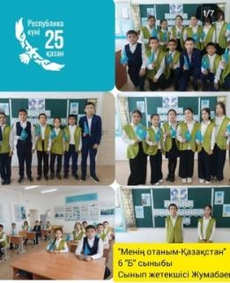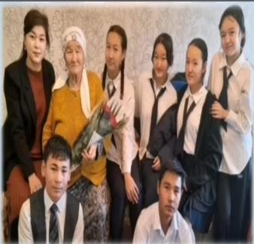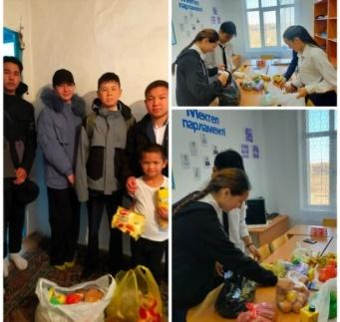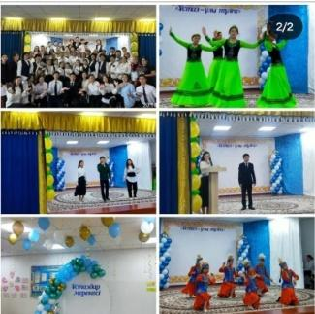

Қараша айында «Қостанай және Арқалық қаласының мұражайларына саяхат», «Мамандық таңдау» сынып сағаттары, «Қауіпсіздіктің алдын алу» шаралары, «Менің сүйікті кітабым!» кітап көрмелері т.б.
Желтоқсан айында «Қош келдің, Жаңа Жыл» мерекесі, «1 желтоқсан- Бүкіл әлемдік ЖИТС –ке қарсы күрес күні!», «Тәуелсіздік күні» сынып сағаттары, іс-шаралар;
Қаңтар айында «Үлкенге құрмет!» акция, «Салт – дәстүрім мақтанышым!», «Мен білімді баламын!» іс-шаралары;
Ақпан айында «СӨС» насихаттау;
Наурыз айында «Алғыс айту күні», «Адалдық сағаттары» «Аналар мерекесі», «Қауіпті жағдайлардан сақтанайық!» нұсқау беру шаралары, «Армысың, Наурыз!» мерекесі

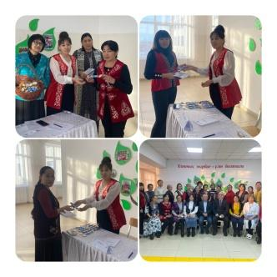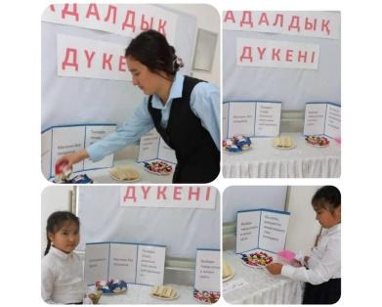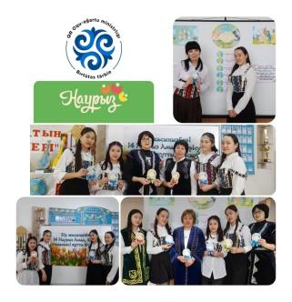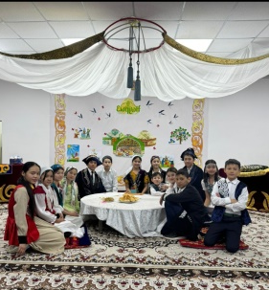
Сәуір айында «Кітап-білім бұлағы», «Жарақаттың алдын алу», «Ғарышкерлер күні», «Айналаны тазартайық, достар!» акция

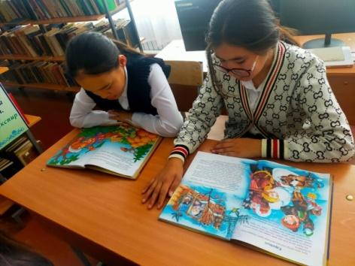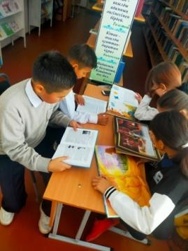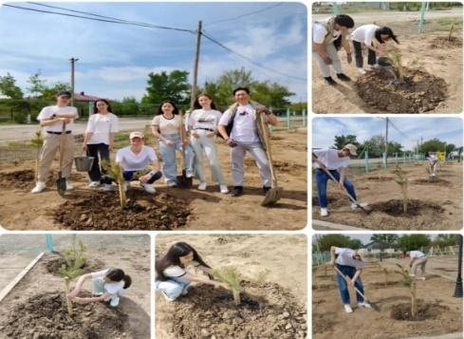

Мамыр айында «Қазақстан халықтарының бірлігі күні», «Отан қорғаушылар күні», «Жеңіс мерекесі», «Соңғы қоңырау», «Отбасы күні» мерекесі, «Абайла, балақай!» республикалық іс-шара, «Қош келдің,жаз!» Арай жазғы демалысты ұйымдастыру.
Маусым айында «1 маусым Халықаралық Балаларды қорғау күні», «4 маусым ҚР Рәміздер күні», «Астана күні», «Мектеп бітіру кеші»
Жоспарға сәйкес тәрбие тұжырымдамасының барлық бағыттарын іске асыру қарастырылды. Айлық жұмыстар әр айдың басында тәрбие жұмыстарының бағыттарын негізге ала отырып, іс-шаралар тақырыптары белгіленіп, әр іс-шара жоғары «10» балдық жүйемен бағаланып есептеліп отырды. Әр айдың соңғы аптасында жүргізілген жұмыстар қорытындысы шығарылып, «Ең белсенді сынып», «Заманауи сынып», «Оқуға құштар сынып», «Талабы таудай сынып», «Қырандай қалықтаған сынып», «Санамен сомдалған сынып», «Татулықпен табысқан сынып»,«Апта үздіктері», «Ең үлгілі сынып», «Мейірімге толы жүздер» т.б номинациялар бойынша мектеп директоры, «Жас Ұлан» ұйымының атынан әр сәрсенбі сайын өткізілетін оқушылар жиынында алғыс хаттармен,мақтау қағаздарымен марапатталып отырады.

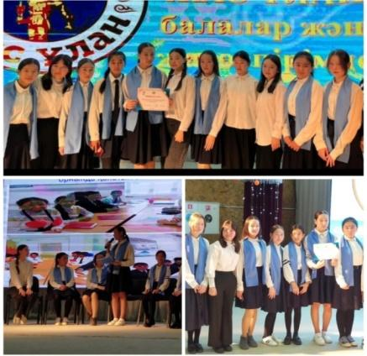
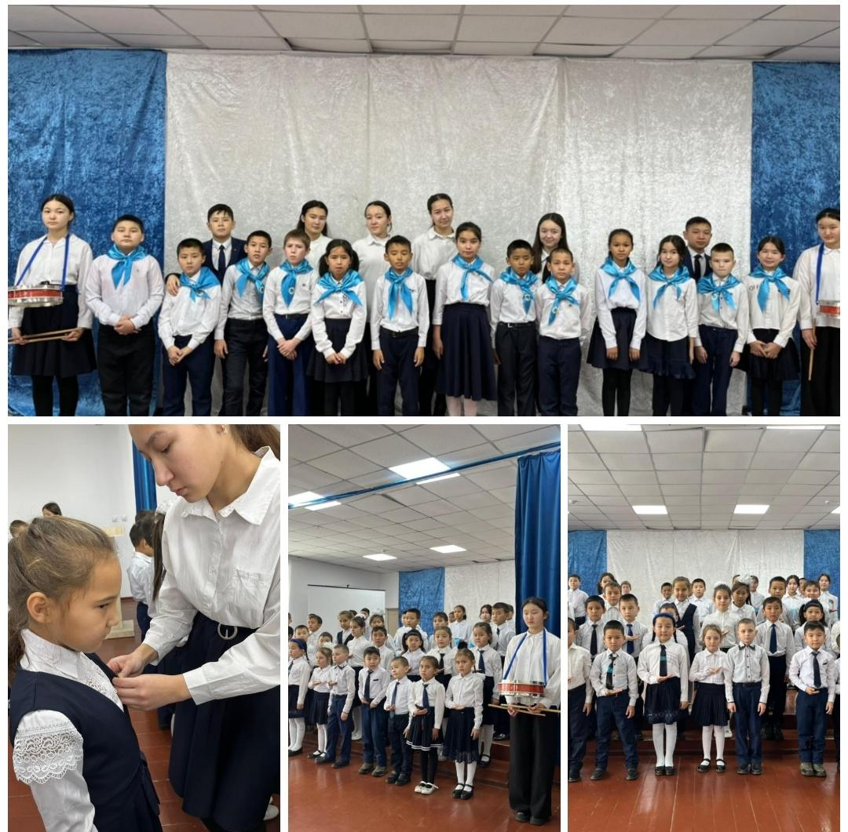

Жыл соңында «Жыл сыныбы», «Жыл сынып жетекшісі», «Жыл оқушысы», «Ең үздік спортшы», «Жыл дарыны», «Ең мақтаулы сынып» т.б номинациялармен қорытынды шығарылып, марапатталады, ең үздіктері аудандық марапаттауларға ұсынылады.

Тәрбие жұмысы бойынша жетістіктер:
2021-2022 оқу жылындағы тәрбие жұмысының жетістіктері

№ | Түрі | Аты -жөні | Орындар  (аудан,  облыс, республика | Жетекшісі
1 | «Отбасы –бақыт мекені» сурет конкурсы  (қыркүйек) | Кожамситов С.Е | І | Мухамедеева А.А
2 | «Ы. Алтынсариннің 180 жыл толуына орай шығармаларын оқу» байқау  (қазан) | Балгабаева Перизат | ІII | Досова С.С
3 | Футбол жарысы  (қыркүйек) | Топтық | ІІІ | Дүйсенов Б.Х
4 | «Өз туған еліміздің тарихын білеміз бе?» байқау | Далабай Қаракөз | І орын  Сертификат облыс | Тұяқ А.А
5 | Қазақша күрес | Айдарбек Ерасыл | 38 кг салмақта І орын | Дүйсенов Б.Х
6 | Қазақша күрес | Қабылжанов Жанарыс | 37 кг салмақта І орын | Дүйсенов Б.Х
7 | Қазақша күрес | Мейрам Нұрахмет | 25 кг салмақта ІІ орын | Дүйсенов Б.Х
8 | Қазақша күрес | Марат Айқын | 28 кг салмақта ІІ орын | Дүйсенов Б.Х
9 | Қазақша күрес | Әбдіқапар Бекзат | 38кг салмақта ІІІ орын | Дүйсенов Б.Х
10 | Қазақша күрес | Мұхтар Жаңай | 32 кг салмақта ІІІ орын | Дүйсенов Б.Х
11 | Қазақша күрес | Ахмет Нұрахмет | 25 кг салмақта ІІ орын | Дүйсенов Б.Х
12 | Қазақша күрес | Асқарбек Айдын | 28 кг салмақта ІІІ орын | Дүйсенов Б.Х
13 | Қазақша күрес | Ақылбек Бақыт | 35 кг салмақта ІІІ орын | Дүйсенов Б.Х
14 | «Тәуелсіздіктің 30 жылдығына орай» өлең оқу байқауы | Таңатқан Ақнұр | ІI орын | Мухамедиярова Г.Т
15 | Полицияның жас көмекшілері – үгіт-насихат тобы | Топтық | ІІІ орын | Қабылдин Б.М.
16 | «Мамандыққа жол ашамыз» номинациясы  «Мұндай мамандық бар» номинациясы | Жасұланқызы Назерке | ІІI орын (қазақша) | Мухамедеева А.А  .
17 | Қазақша күрес | Айдарбек Ерасыл | ІІІ орын | Дүйсенов Б.Х
18 | Қазақша күрес | Асқарбек Ардақ | І орын | Дүйсенов Б.Х
19 | «Армандастар» аудандық фестиваль би байқауы | Топтық | ІІI орын | Аманова Р.Ж
20 | Дойбы - шахмат | Ақылбек Сая | ІІІ орын | Жумабаева А.У
21 | «Тәуелсіз елдің білімді ұрпақтары» тарихи зияткерлік сайыс | Мейрам Инабат  Қалдыбекова Ырысты  Сейтжан Аяулым | ІІ орын | Жармаганбетова К.С
22 | «Үйдің сәні – құрақ көрпе» байқау | Топтық  2-4 сынып | ІІІ орын | Сыздыкова Г.А
23 | «Жаңа ТВ жоба» қалалық байқау | Таңатқан Ақнұр | ІII орын | Смаилова С.Б
24 | «Дода» байқауы | Топтық | IIІ орын | Смаилова С.Б
25 | «Өз құқығынды білесіңбе?» қалалық сайыс | Мейрам Инабат | Сертификат | Кожамситова М.Б
26 | «Өз құқығынды білесіңбе?» қалалық сайыс | Таңатқан Ақнұр | Сертификат | Кожамситова М.Б
27 | «Шекарасыз өмір» республикалық фестивалі | Арманқызы Аяулым | І орын | Қаби Н.Б
28 | Ахмет Байтұрсынов оқулары | Азамат Махаббат | ІІ орын | Сабырбаева А.С
29 | Ахмет Байтұрсынов оқулары | Шөптібай Аружан | І орын  ІІ орын | Сабырбаева А.С
30 | Ахмет Байтұрсынов оқулары | Ғалымбек Альмира | І орын  ІІ орын | Сабырбаева А.С
31 | «Жаңа жылдық серпантин» би марафоны | Топтық | І орын | Жумабаева А.У
32 | «Тәуелсіздік – мәңгілік елдің тұғыры» көрме байқауы | Кожамситов Санжар | І орын | Айтмағанбетов А.М
33 | «Тәуелсіздік толғауы» патриоттық әндер байқауы | Даулет Айару | І орын | Қаби Н.Б
34 | «Парасаттылық марафоны» | Жумагазин Амир | II орын | Камалиев Ж.Т
35 | «Спорт – денсаулық кепілі» | Командалық | І орын | Қабылдин Б.М
36 | «Арқа жұлдызы» әндер байқауы | Даулет Айару  Таласова Аружан  Сейтжан Аяулым  Балташ Нұртас | II орын  Дипломат  Дипломат  Номинация | Қаби Н.Б
37 | «Толағай» отбасылық спорттық эстафета | Олжабайлар отбасысы | І орын | Камалиев Ж.Т
38 | «Кел билейік» | Топтық | І орын | Мухамедеева А.А
39 | «Біз бақытты жанұя» | Отбасылық байқау | «Ынтымақты отбасы» номинациясы | Мухамедеева А.А

2022-2023 оқу жылындағы тәрбие жұмысының жетістіктері

№ | Түрі | Аты -жөні | Орындар  (аудан, облыс, республика) | Жетекшісі
1 | «Былғары доп» шағын футбол,  ( 23 қыркүйек) | Топтық | ІІ орын | Дүйсенов Б.Х
2 | «Жемқорлыққа жол жоқ!» сурет байқауы | Қазбекқызы Айым | ІІІ орын | Айтмағанбетов А.М
3 | «Өз мұғаліміңді құттықта!» видеоролик байқауы  (қазан) | Топтық | І орын | Смаилова С.Б
4 | «Наш комитет/ во благо детей» презентация  (қазан) | Жунусова Р.У  Ата-ана | ІІІ орын | Смаилова С.Б
5 | Республика күніне мәнерлеп оқу  (қазан) | Шөптібай Аружан | І орын | Сабырбаева А.С
6 | Республикалық балалар байқаулары қалалық кезеңі  (қазан) | Балгабекова Перизат  8-сынып | ІІІ орын | Мухамедиярова Г.Т
6 | Республикалық балалар байқаулары қалалық кезеңі  (қазан) | Рекен Назгүл  10-сынып | ІІ орын | Даулбай М.О
6 | Республикалық балалар байқаулары қалалық кезеңі  (қазан) | Қибат Нуриля  9-сынып | І орын | Даулбай М.О
6 | Республикалық балалар байқаулары қалалық кезеңі  (қазан) | Әбдіқадыр Ақжайық  5-сынып | ІІ орын | Сабырбаева А.С
6 | Республикалық балалар байқаулары қалалық кезеңі  (қазан) | Данен Шыңғыс  7-сынып | І орын | Даулбай М.О
6 | Республикалық балалар байқаулары қалалық кезеңі  (қазан) | Болат Інжу  5-сынып | І орын | Даулбай М.О
7 | Республика күніне сурет конкурсы  (қазан) | 2-сынып | ІІІ орын | Айтмаганбетова А.М
8 | А. Байтұрсыновтың 150 жылдығына эссе  (қараша) | Балғабаева Перизат | Сертификат | Сабырбаева А.С
9 | А. Байтұрсыновтың 150 жылдығына  өлең оқу байқауы  (қараша) | Рекен Назгүл | Сертификат | Даулбай М.О
10 | А. Байтұрсыновтың 150 жылдығына  Театрлық қойылым  (қараша) | Топтық | III орын | Аманова Р.Ж
11 | Дебат | Топтық | Сертификат | Аманова Р.Ж
12 | «Бала құқық әлемінде» сурет байқауы | Кожамситов Санжар | І орын | Айтмаганбетов А.М
13 | «Электронды темекі және оның ағзаға зияны» бейне роликтер байқауы | Топтық | ІІ орын | Қабылдин Б.М
14 | Полицияның жас көмекшілері байқауы  челлендж | Топтық | ІІІ орын | Қабылдин Б.М
15 | Қазақша күрес  (қараша) | Айдарбек Ерасыл | І орын | Дүйсенов Б.Х
15 | Қазақша күрес  (қараша) | Қабылжанов Жанарыс | ІІІ орын | Дүйсенов Б.Х
15 | Қазақша күрес  (қараша) | Әбдіқапар Бекзат | ІІ орын | Дүйсенов Б.Х
15 | Қазақша күрес  (қараша) | Мұхтар Жаңай | ІII орын | Дүйсенов Б.Х
15 | Қазақша күрес  (қараша) | Асқарбек Айдын | III орын | Дүйсенов Б.Х
16 | «Армандастар» балалар шығармашылық байқауы | Топтық | ІII орын | Аманова Р.Ж
17 | «Мектеп лигасы - 2023» тоғызқұмалақ | Тұрғанбек Наурызбек | ІII орын | Жумабаева А.У
18 | «Күш атасын танымас» арқан тартыс | Топтық | ІII орын | Дүйсенов Б.Х
19 | «Көңілді мәре» | Топтық | ІII орын | Дүйсенов Б.Х
20 | «Спорт біздің серігіміз» спорттық сайыс | Топтық | II орын | Дүйсенов Б.Х
21 | «Алтын сақа, мектеп лигасы-2023» | Топтық | I орын | Дүйсенов Б.Х
22 | «Асық ату» және «Бес табан» | Қабылжан Жанарыс | І орын | Дүйсенов Б.Х
23 | «Бес асық» ойыны | Қабылжанова Жанерке | ІI орын | Дүйсенов Б.Х
24 | «Суда жүзу» | Бекет Оралхан | ІІІ орын | Дүйсенов Б.Х
25 | «Үстел теннис» | Сарқытбай Ислам | I орын | Камалиев Ж.Т
26 | «Жас сарбаз» | Командалық | I орын | Сыздықов М.Ә
27 | Облыстық әскери-патриоттық «Жас әскер» слеті | Абилгазин Жалғасхан  Көптілеуқызы Сырға  Бақыт Наурызбай  Болат Мұхамед Әли | ІI орын  ІІІ орын  ІІІ орын  ІІІ орын | Сыздықов М.Ә
28 | Қалалық «Әскерленген қолжалғау» | Командалық | I орын | Сыздықов М.Ә

2023-2024 оқу жылындағы тәрбие жұмысының жетістіктері

№ | Түрі | Аты -жөні | Орындар  (аудан, облыс, республика) | Жетекшісі
1 | «Былғары доп» шағын футбол, | Топтық | ІІ орын | Дүйсенов Б.Х
2 | «Жалпы қорғаныш толымын қию» | Командалық | І орын | Сыздықов М.Ә
3 | «Саптық байқау» | Командалық | IІ орын | Сыздықов М.Ә
4 | «Алғашқы дәрігерлік көмек көрсету» | Командалық | ІІ орын | Сыздықов М.Ә
5 | «Армандастар» балалар шығармашылығы | Топтық | IIІ орын | Жумабаева А.У
6 | «Армандастар» балалар шығармашылығы | Қибат Нуриля | «Үздік  әйел рөлі» номинациясы | Жумабаева А.У
7 | «Мұқағали Мақатаев жырларындағы ұлттық рух» мәнерлеп оқу | Нұрсейт Сағынай | Сертификат | Аманова Р.Ж
8 | «Мұқағали Мақатаев жырларындағы ұлттық рух» мәнерлеп оқу | Қабылжан Жанерке | Сертификат | Сабырбаева А.С
9 | «Мен өмір сүретін әлем!» «Крышечный Street-Art» | Топтық | I орын | Смаилова С.Б
10 | «Ең үздік шатыр» | Топтық | Сертификат | Смаилова С.Б
11 | «Жалында, Жас Ұлан» | Топтық | ІІ орын | Смаилова С.Б
12 | «Үздік мектеп президенті» | Топтық | Сертификат | Смаилова С.Б
13 | Полицияның жас көмекшілері байқауы челлендж | Топтық | ІІІ орын | Мухамедеева А.А
14 | «Ел ертеңі - көшбасшылар» фильмдер байқауы | Топтық | ІII орын | Смаилова С.Б
15 | «Мектеп лигасы - 2023» тоғызқұмалақ | Тұрғанбек Наурызбек | ІII орын | Жумабаева А.У
16 | «Күш атасын танымас» арқан тартыс | Топтық | ІII орын | Дүйсенов Б.Х
17 | «Шебер қолдар» қолөнер байқауы | Сыздық Жанна  Кравцов Николай | І орын  II орын | Асанова А.А  Туребкова З.С  Камалиев Ж.Т
18 | «Спорт біздің серігіміз» спорттық сайыс | Топтық | II орын | Асанова А.А  Туребкова З.С  Камалиев Ж.Т
19 | «Алтын сақа, мектеп лигасы-2023» | Топтық | I орын | Дүйсенов Б.Х
20 | «Асық ату» және «Бес табан» | Қабылжан Жанарыс | І орын | Дүйсенов Б.Х
21 | «Бес асық» ойыны | Қабылжанова Жанерке | ІI орын | Дүйсенов Б.Х
21 | «Суда жүзу» | Бекет Оралхан | ІІІ орын | Дүйсенов Б.Х
22 | «Үстел теннис» | Сарқытбай Ислам | I орын | Камалиев Ж.Т
23 | «Жас сарбаз» | Командалық | I орын | Сыздықов М.Ә
24 | Облыстық әскери-патриоттық «Жас әскер» слеті | Абилгазин Жалғасхан  Көптілеуқызы Сырға  Бақыт Наурызбай  Болат Мұхамед Әли | ІI орын  ІІІ орын  ІІІ орын  ІІІ орын | Сыздықов М.Ә
25 | Қалалық «Әскерленген қолжалғау» | Командалық | I орын | Сыздықов М.Ә
26 | «Театрдың ғажайып әлем» байқауы | Командалық | ІІІ орын | Жумабаева А.У
27 | «Золотоя пора» би байқауы | Топтық | ІІІ орын | Жумабаева А.У
28 | «Мерейлі отбасы» байқауы | Катешовтар отбасы | Алғыс хат | Едиресов М.С
29 | «Бала дауысы» | Қырғи Адия | II орын | Қаби Н.Б
30 | «Құқық әділет пен парасат жолы» | Топтық | II орын | Мухамедеева А.А
31 | «Ертегілер елінде» квест ойыны | Топтық | II орын | Жумабаева А.У
32 | «Бес табан» ұлттық ойыны | Айтмұханбет Болат  Қабылдин Бақыт | I орын | Дүйсенов Б.Х
33 | «Қазақстан – бақытты балалық мекені» | Топтық | I орын | Мухамедеева А.А
34 | «Ең үздік мектеп ауласы» | Топтық | I орын | Молдрахметова С.А
35 | «Айбары асқақ-Астана» әндер байқауы | Есімхан Айкөркем | Сертификат | Қаби Н.Б
36 | «Спорт біздің серігіміз» | Олжабай Алина  Қабылжан Жанарыс | II орын | Дүйсенов Б.Х
37 | «Табиғат және фантазия» | Топтық | ІІІ орын | Аубакирова Г.И
38 | «Мәңгілік елдің тұғыры-Астана» макеттер байқауы | Қапыш Інжу | І орын | Айтмағанбетов А.М

«Үндестік» жобасын іске асыру
«Үндестік» жобасын іске асыру 2021-2022 оқу жылынан басталды.
Жобаның мақсаты:
Отбасы мен білім беру ұйымының жайлы оқу-тәрбие алаңын құруға бағытталған әлеуметтік әріптестік қағидаттары мен шарттары негізінде жүйелі, кешенді, Үйлестірілген әлеуметтік-психологиялық-педагогикалық ұзақ мерзімді өзара іс-қимылын қамтамасыз ету.
Жобаның міндеттері:
1. Ата-аналарды мектеп қызметінің барлық салаларына белсенді тарту.
2. Ата-аналар білімін тепе-тең негізде ұйымдастыру: педагогтер-ата-аналар, ата – аналар-ата-аналар; отбасын педагогикалық сүйемелдеу (оқыту, консультация беру, тәрбие, ағарту мәселелерінде көмек көрсету және т.б.).
3.Өзара іс – қимыл нысандарын жетілдіру білім беру ұйымы-отбасы. Білім беру ұйымының тәрбие процесін ұйымдастырудағы отбасының рөлін күшейту.
4. Балалар мен жасөспірімдердің бейәлеуметтік мінез-құлқының алдын алу, отбасыларда салауатты өмір салтының негіздерін қалыптастыру үшін жағдайлар жасау.
5. Білім алушылардың психологиялық денсаулығын сақтауға және нығайтуға, олардың әлеуметтенуіне ықпал ететін жайлы қауіпсіз білім беру ортасын құру.
Жоба бағыттары:
1. Ғылыми-әдістемелік бағыт;
2. Диагностикалық-аналитикалық бағыт;
3. Алдын-алу бағыты;
4. Консультативті-ағартушылық бағыты;
5. Дамытушы бағыт;
Оқу жылына арналып мақсаттар мен міндеттерді басшылыққа ала отыра, жұмыс жоспары құрылып, ата-аналарға, ұстаздарға жобаның жұмыс жасау барысымен толық түсініктер берілді.
2021-2022 оқу жылында төмендегідей іс-шаралар ұйымдастырылды.
«Үндестік» облыстық жобасын іске асыру барысында мектепте арнайы жоспар құрылып, іс-шаралар жоспар бойынша орындалуда. Ата-аналармен «Үндестік» жобасы бойынша толық түсініктер беріліп, мақсат және міндеттері бойынша түсініктер беріліп, төмендегідей жұмыстар жүзеге асырылды:

Қыркүйек айында «Жаңа іс бастамалары» тәлімгерлерге жәрдемдесу;
«Ата-анамен байланыс» сұрақтар мен жауаптар сағаты сынып жетекшілермен жеке форматта жыл бойы ұйымдастырылуда;
Қазан айында «Психологиялық кеңес» онлайн форматта;
Қыркүйек, желтоқсан, наурыз онлайн форматта кітапхана жұмысы, қажеттіліктері, білімге шақыру кеңестері;
Қараша «Жеңіп көр!» СӨС қалыптастыру іс-шаралары;
Желтоқсан айында «Айналайын, әкешім!» фото челлендж (әкелерді тарту мақсатында);
Ақпан айында «Менің өз пікірім бар...» диалог сағаты;
«Директор сағаты» мектеп әкімшілігімен кездесулер ұйымдастыру;
Наурыз айында «Бала тәрбиесі –баршамызға ортақ» ата-аналар жиналысы;
Пән мұғалімдерімен консультациялар;
Әкімшілік қабылдау;
«Менің өз пікірім бар...» диалогтер жүргізу сағаттары жүргізіліп отырды.
«Ашық есік күндері» ұйымдастырылуда,
2022-2023 оқу жылында «Үндестік» жобасы бойынша толық түсініктер беріліп, мақсат және міндеттері бойынша түсініктер беріліп, төмендегідей жұмыстар жүзеге асырылды;
«Жаңа іс бастамалары» тәлімгерлерге жәрдемдесу сағаты;
Қыркүйек айында «Отбасым-қорғаным!» тренинг (диалог алаңы), «Жасөспірім және ата-ана» тренинг (шығармашылық шеберлік);
Ұжымдық форма ата –аналар жиналысы жылына 4 рет;
Қыркүйек, қазан, қараша айларында жеке форма «Кеңес беру сағаты», «Директор сағаты», «Әкімшілік сағаты» әр айда қажеттілігіне орай іске асырылуда;

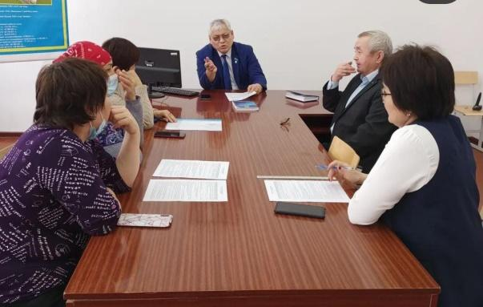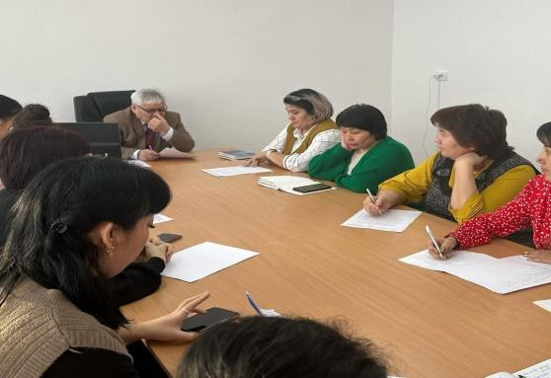

Қазан айында «Мектеп ата-аналардың көзімен» сауалнама;
Қараша, желтоқсан, қаңтар «Пән мұғалімдерімен кеңес»;
Желтоқсан айында «Ата –ана тәрбиесі, жаман әдеттер» диалог сағаты;
Наурыз айында отбасы күніне орай оқушылар мен ата-аналар арасында «Отбасы – бақыт мекені» тақырыбында тренинг өткізіліп, белсене қатысып, бала тәрбиесіндегі мәселелер туралы ойлар да жүзеге асырылды.
Сәуір айында ұжымдық формада «Құқық бұзушылықтың алдын алу» диалог сағаты барысында әңгіме жүргізілді.
Мамырда «Директор сағаты» (өзара әрекет) үнемі ұйымдастырылып, қажеттілікке орай кеңестер беріліп отырады.

Қазан айында «Мектеп ата-ана көзімен...» сауалнама жұмысы жүргізіліп, сауалнамаға 48 ата-ана қатысты.
№ | Сұрақтар | Жоғары  5 | Жақсы  4 | Қанағаттанар  лық  3 | Қанағат  танарлық  сыз  2 | Жауап  жоқ  1
1 | Мектептегі сабақ беру деңгейін қалай бағалайсыз? | 41 | 7
2 | Мектептегі тәртіп деңгейі қандай? | 25 | 23
3 | Оқушы мен мұғалім арасындағы  қарым-қатынасты қалай бағалайсыз? | 43 | 5
4 | Мектеп тазалығы қандай? | 48
5 | Сабақтан тыс жұмыстарды қалай бағалайсыз? | 23 | 24 | 1
6 | Оқушылардың  мектепке деген  сүйіспеншілігі қандай? | 36 | 10 | 2
7 | Менің баламның мектепте көңіл күйі қандай? | 41 | 6 | 1
8 | Сынып жетекшілермен  қарым –қатынасыңыз? | 39 | 9

2022-2023 оқу жылында «Үндестік life» фестиваль конурсына ата-аналар, оқушылар, ұстаздар белсене қатысып, материалдар әлеуметтік желілерге жүктелді.
2023-2024 оқу жылында «Үндестік» облыстық жобасын іске асыру барысында мектепте арнайы жоспар құрылып, іс-шаралар жоспар бойынша орындалуда. Ата-аналармен «Үндестік» жобасы бойынша толық түсініктер беріліп, мақсат және міндеттері бойынша түсініктер беріліп, төмендегідей жұмыстар жүзеге асырылды:
Қыркүйек айында отбасы күнін атап өтуде «Мерейлі отбасы» тақырыбына орайластырылып кездесу сағаты өткізілді. Кездесуге мектебіміздің атынан «Мерейлі отбасы» атағына ие болған Катешовтар отбасы шақырылып, оқушылармен жүздесті.
Қазан айында «Бала жүрегіне жол» тақырыбында ата-аналармен кофе монинг сағаты өткізілді.
Барлық жұмыстар алдағы уақытта жоспарға сай жүзеге асырылмақшы.

Антитерроризмге қарсы іс-қимылды жүзеге асыру
Діни экстремизм мен терроризмнің алдын алу жұмысын жүргізу мақсатында «Экстремизмге қарсы іс-қимыл туралы» ҚР 2018 жылғы 15 наурыздағы № 124 Заңының 5 бап, 1 тарау,1-5 тармақтары, Қостанай облысының өңірлік «Діни экстремизм мен терроризмге қарсы іс-қимыл жөніндегі 2018 – 2022 жылдарға арналған мемлекеттік бағдарламаны бекіту туралы жоспарын негізге ала отырып, «Ә.Бөкейхан атындағы жалпы білім беретін мектебі» КММ-де діни экстремизм мен терроризмнің алдын-алу жұмыстары бойынша бұйрық шығарылып, жауапты топтың құрамы бектілді.
Барлық жұмысты Мектеп Кеңесі құқық бұзушылықтың алдын алу бойынша мектеп директоры, оқу-тәрбие ісі жөніндегі директордың орынбасары, мектептің ата-аналар комитетінің төрайымы, қамқоршылық кеңесі, әлеуметтік педагог, психолог, мектептің медициналық қызметкері, біріге отырып жұмыстар жүргізілуде.
Жұмыстар төмендегідей сатыларды қамтыды:
Мектеп қызметкерлеріне террорлық әректеттен сақтану, қауіпсіздік шараларына дайын болу жөнінде видеолар көрсету (АӘД пәнінің мұғалімі)
ҚР-ның терроризмге қарсы іс-қимыл туралы заңнамасымен ұжымды таныстыру (мектеп директоры)
Әр қабаттағы эвокуациялық өрт сөндіру құралдарының, белгілерінің,стендтердің болуын қадағалау;
Мектепке кіру тәртібін ұйымдастыру;
Қауіпсіздік жағдайларын басшылыққа алу;
«Қауіпсіздік» сабақтарын өткізу, бүгінгі күннің өзекті мәселесі антитерроризм екендігін түсіндіре жұмыс жасау; (сынып жетекшілер)

Сынып жетекшілер оқушыларға күдікті заттарды ұстамау, сақтану туралы алдын алу шараларын жүргізу;
Тыйым салынған сайттарға кірмеуді ескерту;
Телефон арқылы жалған ақпарт бермеу, егер жалған ақпарат берген жағдайда, тиісті заң орындары жауапқа тартатындығы ескерту; Қазақстан Республикасындағы лаңкестікпен қарсы күрестің құқықтық негіздері, қазіргі таңдағы ахуал жайы жөнінде мағлұмат беріп,оқушыларды БАҚ құралдары мен ғаламтор материалдарын пайдалана отырып, дамыта оқытуға,келер ұрпақ жас өренді өмір қауіпсіздігі, жанашырлыққа, бейбіт рухтағы адами қасиеттерге тәрбиелеуге негізделді.
Осы орайда «Діни экстремизм және лаңкестік іс-әрекеттерге қарсы шараларды ұйымдастыру» жоспары жыл сайын жасалып, жоспар бойынша жүргізілуде.
2021-2022 оқу жылында:
Қыркүйек «Діни экстремизмнен сақ болайық!» дөңгелек стол;
Қазан «Біз бақытты баламыз!» акция;
Қараша «Жақсылық біздің досымыз!» кеңес беру әліппесі;
Желтоқсан «Иман жүзді болайық!» онлайн лекция;
Қаңтар «Дін және заң» лекция;
Ақпан «Діни экстремизм дегеніміз...» дөңгелек стол;
Наурыз «Діни ағымдардан сақтанайық!» дөңгелек стол;
Сәуір «Діннің адам өміріндегі маңызы» пікірталас
2022-2023 оқу жылында:
Қыркүйек «Бейбіт күнді сүйеміз!» сурет байқауы;
Қараша «Жақсылық жасау- келешекке бастама» кеңес беру әліппесі;
Желтоқсан «Әлемді сүйіп саламын!» сурет байқауы;
Қаңтар «Адамгершілік жасауға үйренейік!» акция;
Ақпан «Діни экстремизм зардаптары» дөңгелек стол:

Наурыз «Діни ағымдар туралы не білеміз?» дөңгелек стол;
Сәуір «Қазақстандағы діни орындар» бейнебаяндар;
Мамыр «Терроризм- аса қауіпті зорлық!» түсінік беру сағаты
Кәмелетке толмағандар ісі жөні инспекция қызметкерлерімен «Жасөспірімдер арасында құқық бұзушылықтың алдын алу» тақырыбында әңгіме өткізуде жыл сайын өткізіліп отырады;
«Терроризм актінің қауіпі туындаған немесе терроризм акті жасалған жағдайдағы әрекеттер» жаднамасы екінші қабатта орналастырылып, назарға ұсынылған;
«Терроризмның алдын алу» тақырыбында мұғалімдер мен мектеп қызметкерлері арасында түсінік беру сағаты мектеп директоры, АӘД пәні тарапынан жыл сайын өткізіліп отырады.
2023-2024 оқу жылында:
Қыркүйек айында «Діни экстремизм деген не?» 5-8-сыныптарда түсінік қалыптастыру сағаты;
Қазан айында «Жақсылық –менің досым» сурет байқауы 1-6-сыныптар арасында ұйымдастырылмақшы.
Барлық жұмыстар жоспарға сай орындалуда.
Рухани-адамгершілік және азаматтық-патриоттық тәрбиелеу контекстінде сыбайлас жемқорлыққа қарсы мәдениетті қалыптастыру, «Адал ұрпақ» ерікті клубы жұмысын ұйымдастырылды.
Қазақстан Республикасы Президентінің 2014 жылғы 26 желтоқсанындағы № 986 Жарлығымен бекітілген Қазақстан Республикасының 2015-2025 жылдарға арналған сыбайлас жемқорлыққа қарсы стратегиясы, «Рухани –адамгершілік және азамттық-патриоттық тәрбие беру жағдайында мектеп ортасында сыбайлас жемқорлыққа қарсы мәдениетті қалыптастыру» бағдарламасы («Адал ұрпақ» ерікті мектеп клубтарының қызметі) іске асыру барысына орайластырылып, мектепте жұмыс жоспары бекітілген.
Мақсаты мен міндеттері:
Осы жұмысты ұйымдастыру мақсаты мектепте аса өнегелі, жауапты бастамашыл және әлеуметтік құзырлы азаматты және патриотты қалыптастыру үшін жағдай жасау.
2. Көрсетілген мақсатты іске асыру үшін келесі міндеттер қойылады:
1) рухани-адамгершілік және азаматтық-патриоттық тәрбиелеуге бағытталған шараларды іске асыру;
2) оқушылардың мемлекеттік билік институттарына сенімін арттыру;
3) оқушылардың саяси-құқықтық білімін қалыптастыру;
4) оқушылардың сыбайлас жемқорлыққа қарсы мінез-құлқының адамгершілік-этикалық құндылық негіздерін қалыптастыру.
2021-2022 оқу жылында:
«Парасатты азамат» бұрышы;
Қыркүйек «Адалдық –отбасына басталады» сурет конурсы, 1-9-сыныптар;
Қазан «Құқық дегеніміз не?» түсінік беру, 1-4-сыныптар, талдау, «Заң және біз» дөңгелек стол, 9-11-сыныптар;
Қараша «Сынып басшысы қандай болу керек?» ой-талқы, 1-4-сыныптар;
Желтоқсан «Адал еңбек» сурет байқауы, 5-6-сыныптар;
Қаңтар «Біздің таңдауымыз –құқықтық мемлекет» ойын, дөңгелек стол, 7-11-сыныптар;

Ақпан «Адал еңбек бейнесі» сурет конкурсы, 1-11-сыныптар;
Наурыз «Мемлекет және саясат» іскерлік ойын, 9-11-сыныптар;
Сәуір «Адамгершілік, ададалдық- сенің серігің!» қойылымдар, 1-6-сыныптар;
Мамыр «Мемлекеттік қызмет-елдің мүддесіне адал еңбек» эссе,9-10-сыныптар;
Маусым «Мемлекеттік қызмет-елдің мүддесіне адал еңбек» шығарма 7-11-сыныптар;
2022-2023 оқу жылында:
Қыркүйек «Адалдықты отбасымнан үйренемін!» сурет конкурсы, 1-9-сыныптар;
Қазан «Мен және менің құқығым» пікірталас, 8-11-сыныптар;
Қараша «Мен көшбасшы баламын!» пікір алмасу сағаты, 5-7-сыныптар;
Желтоқсан «Заңды білу қажет...» дөңгелек стол, 7-11-сыныптар;
Қаңтар «Сыбайлас жемқорлықсыз өмір» видео челлендж, 7-11-сыныптар;
Ақпан «Мемлекеттік қызмет туралы не білеміз?» іскерлік ойын, 9-11-сыныптар;
Наурыз «Жемқорлық құқық бұзушылықтың картасы» жобалар байқауы, 5-11-сыныптар;
Мамыр «Мемлекеттік қызмет-елдің мүддесіне адал еңбек» эссе байқауы, 5-8-сыныптар;
Маусым «Қазақстанның жетістіктері» бейнебаяндар көрсету, 9-11-сыныптар;
2023-2024 оқу жылында:
«Парасатты азамат» бұрышы;
Қыркүйек айында «Мен адалдықты сүйемін» сурет конурсы, 1-4-сыныптар;
Қазан айында «Жемқорлық –адамның қас жауы» эссе, 8-11-сыныптар арасында ұйымдастырылмақшы.
Жұмыс жүргізу барысында негізгі жоспар бойынша төмендегідей басты іс-шаралар басшылыққа ала отыра жүргізілді:
«Адал ұрпақ» мектеп клубының қызметін ұйымдастыру;
Үнемі жаңартылып тұратын «Парасатты азамат» бұрышын жасау;
Сынып сағаттарының тақырыптық жоспарларына адамгершілік және құқықтық мәдениетті арттыру мәселелерін қосу;
Ата-аналар жиналысын өткізу;
«Қоғамдық тәртіп негіздері» пікірталас практикумдарын өткізу;
«Адал және сатылмайтын еңбек бейнесі» оқушылар арасындағы сурет байқауы;
Театрлық қойылым;
«Мемлекеттік қызмет – елдің мүддесіне адал еңбек» шығарма байқауы.
«Адал ұрпақ» ерікті клубы жұмысын ұйымдастыру.
«Адал Ұрпақ» ерікті мектеп клубтары.
- «Адал Ұрпақ» ерікті мектеп клубтарының негізгі міндеттері мектепте сыбайлас жемқорлыққа қарсы мәдениетті қалыптастыру, сыбайлас жемқорлыққа қарсы көзқарасты нығайту бойынша бастамаларды көтермелеу, сыбайлас жемқорлыққа қарсы сипаттағы іс-шараларды ұйымдастыру болып табылады.
- «Адал Ұрпақ» ерікті мектеп клубтары келесі секциялардан тұрады: сыбайлас жемқорлыққа қарсы білім; сыбайлас жемқорлыққа қарсы ақпарат және шығармашылық; мәдени-көпшілік іс-шаралар.
- Сыбайлас жемқорлыққа қарсы білім секциясы дәрістерді, «дөңгелек үстелдерді» және басқа да ағартушылық іс-шараларды ұйымдастыруға қатысады.
- Сыбайлас жемқорлыққа қарсы ақпарат және шығармашылық секциясы үздік бейнероликтер, суреттер, шығармалар байқаулары мен іс-шараларын ұйымдастыруға қатысады.
- Мәдени-бұқаралық іс-шаралар секциясы акциялар, флэш-мобтарды, диалог алаңдар, қоғамдық, ардагерлер ұйымдарының, мемлекеттік органдар мен ұйымдардың өкілдерімен кездесулер және басқа да әлеуметтік-маңызды іс-шараларды ұйымдастыруға қатысады.
2021-2022 оқу жылында:
Қыркүйек «Адал Ұрпақ» ерікті мектеп клубының жұмысын ұйымдастыру барысында хабарламалар жасау, «Адал Ұрпақ» ерікті мектеп клубын құру, «Адал Ұрпақ» ерікті мектеп клубының жұмыс жоспарын құру, «Жақсылықпен достасам» сурет конурсы 5-11-сыныптар;
Қазан «Достар, жақсылық жасайық!» акция, 1-11-сыныптар;
Қараша «Менің досым-адалдық» көріністер, 1-6-сыныптар;
Желтоқсан «Шырайлы жүрек» фото коллаж, 1-9-сыныптар;
Қаңтар «Адалдық – біздің досымыз» эссе байқауы, 1-4-сыныптар;
Ақпан флешмоб би конкурсы, 1-9-сыныптар;
Наурыз «Біз сыбайлас жемқорлыққа қарсымыз.» плакаттар байқауы
Мамыр жұмыс қорытындысын шығару;

2022-2023 оқу жылында:
Қыркүйек «Біз сыбайлас жемқорлыққа қарсымыз.» плакаттар байқауы, 5-11-сыныптар;
Қазан «Достар, жақсылық жасайық!» акция, альбомдар ұсыну; 1-11-сыныптар;
Қараша «Адалдық – бізге көмекке келеді» көріністер, 1-6-сыныптар;
Желтоқсан «Жемқорлықсыз өмірді қалаймын!» эссе, 7-9-сыныптар;
Қаңтар «Адамгершілік – біздің досымыз» эссе байқауы, 4-6-сыныптар;
Ақпан флешмоб би конурсы, 1-9-сыныптар;
Наурыз «Біз сыбайлас жемқорлыққа қарсымыз!» бұрыш үйымдастыру, «Адал ұрпақ» еріктілер клубы;
Мамыр Жұмыс қорытындысы
«Адал ұрпақ» ерікті мектеп клубының жұмыс жоспарын жүзеге асыруда:
Сыбайлас жемқорлыққа қарсы білім;
Сыбайлас жемқорлыққа қарсы ақпарат;
Мәдени көпшілік іс-шаралар;
«Адал ұрпақ» ерікті мектеп клубы отырыстары үнемі басшылыққа ала орындалды.
2023-2024 оқу жылында:
Қыркүйек айында «Адамгершілік –біздің досымыз» сурет байқауы;
Қазан айында «Адал еңбек-баршамызға міндет» акция өткізу көзделуде.
«Адал ұрпақ» ерікті мектеп клубы жұмыстарын ұйымдастыру
бойынша жетістіктер

№ | Түрі, атауы | Қатысушының аты -жөні | Орындар | Жетекшісі
1 | «Жемқорлыққа жол жоқ!» сурет байқауы (2023) | Қожамситов Санжар | ІІІ | Айтмағанбетов А.М
2 | «Бала құқық әлемінде» сурет байқауы  (қараша,2023) | Қабылжан Жанерке | І | Фазылова С.А
3 | «Азаматтық қорғаныс» шығарма  (2023) | Абильгазин Жалғасхан | І | Сыздықов М.А
4 | «Парасатты отбасы» видео, (2021) | Қабылжановтар отбасы | І  Диплом | Қосанова Ж.Ж
5 | «Адал ұрпақ» еріктілер слеті сурет конкурсы  (2021) | Ұшқас Көркем | ІІІ | Едиресов М.С
6 | «Адал ұрпақ» патриоттық клубтар слеті | Сапарбекова Наргиз | ІІІ | Фазылова С.А

Мектептегі сынып жетекшілер әдістемелік бірлестігінің жұмысын ұйымдастыру
2021-2022 оқу жылында «Ұлттың болашағы – ұрпағында болса, жас ұрпақтың тәрбиесі сынып жетекшілердің қолында», 2022-2023 оқу жылында «Сынып жетекшінің жұмысын тиімді ұйымдастыру арқылы, рухани құндылығы жоғары тұлғаны қалыптастыру», 2023-2024 оқу жылында «Бала бойына тәрбие құндылықтарын дарыту мақсатында сынып жетекшілер жұмысын ұйымдастыру» тақырыптарында іске асырылды.
Міндеттері:
Сынып жетекшіге тәрбие жұмысын ұйымдастырудың әдіс-тәсілдерін жетілдіруіне көмектесу;
Сынып жетекшіге сыныптың тәрбие жүйесін жетілдіруге теориялық және практикалық көмек көрсету;
Сынып жетекшінің әдіс-тәсілдерін жетілдіруіне көмектесу;
Мектептің тәрбие жүйесінің дамуына ат салысу;
Пеагогикалық шығармашылық қабілетін дамыту;
2021-2022 оқу жылында және 2022-2023 оқу жылында тәрбие жұмысының басым бағыттары:
Қазақстандық патриотизм және азаматтық тәрбие, құқықтық тәрбие;
Рухани адамгершілік тәрбиесін қалыптастыру;
Ұлттық тәрбие;
Отбасы тәрбиесі;
Еңбек, экономикалық және экологиялық тәрбие;
Зияткерлік тәрбие, ақпараттық мәдениет тәрбиесі;
Көпмәдениетті және көркем эстетикалық тәрбие;
Дене тәрбиесі, салауатты өмір салты;

2023-2024 оқу жылынан бастап сынып сағаттарында «Біртұтас тәрбие» бағдарламасын іске асыру барысында сынып жетекшілер жұмысы жүзеге асырылуда.

2021-2022 | 2022-2023 | 2023-2024
Сынып жетекшілерінің бірлестігінің оқу жылындағы жұмысын талдау:  «Әдістемелік бірлестіктің жұмыс жоспарымен таныстыру, бекіту»;  «Сынып жетекшілермен жұмыс жоспарын құру, жас сынып жетекшілерге тәлімгерлер тағайындау»;  «Ата-ана мен оқушылар арасындағы қарым-қатынас туралы кеңес»;  «Отбасындағы балалардың құқықтары мен міндеттері»;  «Ұлттық салт-дәстүр –халықтық педагогикада»;  «Оқушыларға ҚР-ның мемлекеттік рәміздерінің насихатталуы жасалған жұмыстар»;  «Адамның жеке бас бостандығы мен өмір қауіпсіздігінің алдын алу шараларының жүргізу деңгейі»;  «Тәрбие қызметінің қорытындысын талдау, сынып жетекшілер жұмысындағы проблемалар, перспективалар» тақырыптары талданды. | Сынып жетекшілерінің бірлестігінің оқу жылындағы жұмысын талдау:  «Әдістемелік бірлестіктің жұмыс жоспарымен таныстыру, бекіту»;  «Сынып жетекшілермен жұмыс жоспарын құру, жас сынып жетекшілерге тәлімгерлер тағайындау»;  «Оқушылардың өмір қауіпсіздігінің алдын алу шараларын жүргізу деңгейі»;  «Сынып сағаттарының, адалдық сағатының, қосымша білім жұмыстарының жүру деңгейі»;  «1-8-сыныптарда жолда жүру ережелерінің орындалуы, сабақта жүргізілген жұмыстар»;  «Жағымды әдеттерді қалыптастыруда отбасының рөлі»;  «Оқушылар мен ата-аналармен кәсіптік бағдарлау жұмыстарын өткізу»;  «Сынып жетекшінің бастауыш сынып оқушыларының шығармашылық қабілеттерінін арттырудағы ролі»;  «Сынып жетекшілерінің жылдық тәрбие жұмысына талдау, жинақтау» тақырыптары талданды. | Сынып жетекшілерінің бірлестігінің оқу жылындағы жұмысын талдау:  «Әдістемелік бірлестіктің жұмыс жоспарымен таныстыру, бекіту»;  «Сынып жетекшілермен жұмыс жоспарын құру, жас сынып жетекшілерге тәлімгерлер тағайындау»;  «Тіртұтас тәрбие» бағдарламасын іске асыру;  «Сыбайлас жемқорлықтың алдын алу-адамгершілікке жол»;  «Құқық бұзушылықтың туындау себептері,алдын алу»;  «Оқушылардың бойында ар-ұят және жауапкершілікті дарыту»;  «Құқықтық мәдениет және оның маңызы»;  «Отбасы тәрбиесі-болашаққа нық қадаммен»;  «Бала бойында мейірімділікті күшейту жолдары»

Сынып жетекшілер отырысында сынып жетекшілері пайдаланатын «Сынып жетекшісінің жұмыс журналы» әзірленді. Журналда мұғалім қызметінің негізгі бағыттары, сыныбы және ата-анасымен жұмысы берілген.
Сондай-ақ, әрбір сынып жетекшісінде тәрбие жұмысы бойынша папкалар бар, онда сынып сағаттарының жылдық жоспары, ЖЖЕ, құқықтық жалпыға бірдей оқыту сабақтары бойынша сынып сағаттарының материалдары сақталады.
Жыл сайын сынып жетекшілері өзінің педагогикалық тәжірибесін семинарларға, курстарға, конференцияларға барумен толықтырып отырады.

Педагогтардың семинарларға, тренингтерге, курстарға қатысуы:
2021-2022 оқу жылдары 1-11сынып жетекшілері 10.10.2021 жылы ұйымдастырылған «Педагогтардың сандық құзыреттілігін дамыту» қатысты.
- «Рухани жаңғырудың негізгі бағыттары» аудандық семинар;
- Жасөспірімдер ортасында буллингтің алдын алу (қашықтықтан наурыз 2022) Сынып жетекшілері, психолог, әлеуметтік педагог;
- 8.11.22 ж. жыныстық қатынастың алдын алу жөніндегі қалалық семинар (директордың тәрбие ісі жөніндегі орынбасары, әлеуметтік педагог, психолог);
- «Мемлекеттік рәміздерді қолдану» онлайн семинар;
- 24.08.23 ж. «Біртұтас тәрбие» бағдарламасын іске асыру тақырыбында облыстық семинар;
Сынып жетекшілердің ӘБ жұмысы: сынып жетекшілердің жаңа әдіс-тәсілерді пайдалануы, АКТ пайдалана отырып жұмыс жасау, әдістемелік шеберліктерін шыңдау, тұлға тәрбиелеудегі қабілеттерін арттыруға қызмет етуге көмектеседі.
Сынып жетекшілердің ӘБ кеңестерінде балалардың адамгершілік, құқықтық және азаматтық мәдениетін, салауатты өмір салтын қалыптастыру, демалыс қызметін ұйымдастыру және азаматтық-патриоттық сезімдерді қалыптастыру жөніндегі жұмыстың тиімділігін арттыруға бағытталған сынып жетекшілерінің, тәрбие процесінің барлық қатысушыларының білім алушылардың жеке қасиеттерін тәрбиелеу бойынша жұмыс тәсілдерін, әдістері мен нысандарын пайдалану жөніндегі сынып жетекшілер жұмысы жыл сайын талданып отырады.
Мектепте жолда жүру ережелерін үйрету жұмыстарын ұйымдастыру
«Жолда жүру ережелері» міндетті курсын іске асыруда жыл сайын сынып жетекшілер тарапынан жұмыстар атқарылып, міндетті жоспар ұсынылды.
«Жолда жүру ережелері» оқу курсының мазмұны 1-4 сыныптарда-6 сағаттан, 5-8 сыныптарда-10 сағаттан жүргізіледі. Осы курсты 1-8 сынып жетекшілері сынып сағаттарында жүзеге асырады.
«Жолда жүру ережелері» оқу курсының мазмұны сынып сағаттары есебінен оқытылатыны «Kundelik.kz» электронды журналы арқылы анықталады.
Мектепте жолда жүру ережесін үйрету, жол қауіпсіздігінің алдын алу мақсатында жұмыс жоспары құрылып жалпы төмендегідей тақырыптар қамтылады:
«Жолда жүру ережесін оқып үйренейік!» оқыту сабақтары
«Жол қауіпсіздігін сақтанайық!» кеңес беру әліппесі;
«Жолда жүру ережесін білеміз бе?» тест, сұрақ-жауап;
«Жол жарақатынан сақтану – қауіпті жағдайлардың алдын алу» үнемі түсініктер, бұрыштар жасау;
«Жолда жүру ережелерін білуге тиіспіз!» сурет конурстары, шығарма, эссе, байқаулары т.б
Мектепте психологиялық қызмет бар және жұмыс істейді. Оның құрамына: төраға-мектеп директоры, жетекшісі-директордың тәрбие жөніндегі орынбасары, педагог психолог, әлеуметтік педагог және сынып жетекшілері кіреді.
Психологиялық қызметтің мақсаты-білім алушылардың психикалық және психологиялық денсаулығын сақтауға ықпал ету, білім беру ұйымдарында қолайлы әлеуметтік-психологиялық климат құру және оқу-тәрбие процесіне қатысушыларға психологиялық-педагогикалық қолдау көрсету.
Психологиялық қызметтің міндеттері:
1) білім алушылардың тұлғалық және зияткерлік дамуына жәрдемдесу, өзін-өзі тәрбиелеу және өзін-өзі дамыту қабілетін қалыптастыру;
2) білім алушыларға тез дамып келе жатқан ақпараттық қоғам жағдайында оларды табысты әлеуметтендіруде психологиялық көмек көрсету;
3) әрбір білім алушыға оның жеке басын психологиялық-педагогикалық зерттеу негізінде жеке көзқарасты қамтамасыз ету;
4) психологиялық диагностика жүргізу және білім алушылардың шығармашылық әлеуетін дамыту;
5) білім алушылардың психологиялық қиындықтары мен проблемаларын шешу бойынша психокоррекциялық жұмысты жүзеге асыру;
6) білім алушылардың психикалық денсаулығын қорғау;
7) ата-аналарға (немесе оларды алмастыратын адамдарға) және педагогтерге оқу-тәрбие жұмысының оңтайлы әдістерін таңдауда психологиялық-педагогикалық проблемаларды шешуде консультациялық көмек көрсету;
8) білім алушыларды дамытудағы, оқытудағы және тәрбиелеудегі қиындықтарды, суицидке психологиялық бейімділікті, сондай-ақ кәмелетке толмағандардағы әлеуметтік бейімділікті (құқық бұзушылықтарға, спирттік ішімдіктерді, есірткі құралдарын қолдануға, құқық бұзушылықтар жасауға бейімділікті) жүйелі түрде тестілеуді өткізу жолымен оқу тоқсанына кемінде 1 рет анықтау және алдын алу;
9) өзіне-өзі қол жұмсауға бейімділігі бар кәмелетке толмағандарға, сондай-ақ олардың ата-аналарына (немесе оларды алмастыратын адамдарға) өз-өзіне қол жұмсаудың және олардың әрекеттерінің алдын алу мақсатында психологиялық көмек көрсету.
Психологиялық жұмыс жүйеде жүргізіледі және оқу жылы бойы диагностикалық, профилактикалық, консультациялық, түзету қызметін және ұйымдастыру-әдістемелік жұмысты жүргізуді көздейтін нақты пысықталған алгоритмі бар.
Психологиялық қызметтің ерекше назары оқушылар мен педагогикалық ұжымда қолайлы эмоционалды-психологиялық климатты құруға және қолдауға, білім алушылардың психологиялық және тұлғалық дамуындағы ықтимал жағымсыз құбылыстардың алдын алуға бағытталған.
Балалармен жұмыс істеудің негізгі формалары: диагностика, оқушыларды психологиялық - педагогикалық сүйемелдеу; психокоррекциялық сабақтар, сынып сағаттары, диалог алаңдары, психологиялық акциялар, психологиялық апталар.
Мектеп инспекторы Өтемісұлы М мектеп оқушыларымен кездесу ұйымдастырып, әңгімелесу жүргізіп отырады. Кездесу барысында әр түрлі тақырыпта әңгімелер айтылып,жас ерекшелігіне сай сұрақ-жауап ретінде тақырып талқыланды. Өз отбасылары жайлы әңгімелер құрастырылып, өз ойларын ортаға салды.Құқық бұзушылықты алдын алу мақсатында 1-11 сыныптар мектеп әр бейсенбі күндері «Құқық сабақтары» ұйымдастырылады. Құқықтық тәрбие мен оқытудың, білім алушыларда ғана емес, ата-аналарда да құқықтық мәдениетті қалыптастырудың күрделі мәселелерін шешуде құқық қорғау органдары қызметкерлерінің қатысуы үлкен рөл атқарады.

Құқық бұзушылық бойынша көрсеткіштер
Оқу жылы | Көрсеткіштер
Оқу жылы | Тұрмыстық зорлық -зомбылық | Әлімжеттік | Жыныстық қол сұғушылық | Ұрлық | Наша қорлық | Терорлық және жат ағымдар | Түнгі жүріс | Мектепішілік есеп | АІІБ есеп
2021-2022 | 0 | 0 | 0 | 0 | 0 | 0 | 0 | 0 | 0
2022-2023 | 0 | 0 | 0 | 0 | 0 | 0 | 0 | 0 | 0
2023-2024 | 0 | 0 | 0 | 0 | 0 | 0 | 0 | 0 | 0
5-11 сынып оқушылары мектеп инспекторымен бірлесіп кездесу ұйымдастырдық. Кездесу барысында жол ережелері, жол қауіпсіздігі, жолдағы жол белгілері бойынша түсіндірме шаралары айтып өтілді. Сұрақ-жауап барысында оқушылар білгендерін ортаға салып, білмеген сұрақтарына толықтырулар айтылып өтті. Мектеп инспекторына сұрақтар қойып, жол бойында кездесетін тәртіп бұзушылар үшін қолданылатын жаза, айыппұл түрлері жайында толық ақпарат берілді. Жасөспірімдер арасында «Кешкі рейд!», «Құқық бұзушылықты алдын-алу!», «Зорлық-зомбылыққа жол жоқ!», «Тұрмыстық зорлық-зомбылыққа қарсымыз!» тақырыптарында түсіндіру жұмыстары жүргізілді. Білім алушылардың барлық санаттарымен мектеп инспекторы, әлеуметтік педагог, психолог, тәлімгерлер жеке – профилактикалық жұмыс жүргізеді.
«Арқалық қаласының білім бөлімі» ММ 2022 жылға арналған жұмыс жоспарын негізге ала отырып 17 қазан мен 17 қараша аралығында Азаматтық құқықтық сезім мен кәмелетке толмағандардың арасындағы құқық бұзушылықтың алдын алу мақсатында іс-шаралар өткізілді. Іс-шараның негізгі мақсаты білім алушыларға қылмыстиың-қоғамға қауіпті әрекет, оның ішінде кәмелеттік жасқа толмағандардың қылмысы, қылмыстық жауапкершілік, оған қолданылатын жаза түрлері, құқық сауаттылығын арттыру, салауаттылыққа тәрбиелеп өз әрекетіне баға бере білуге баулу. Құрылған жоспар бойынша мектеп инспекторы Какенов Е.Б. 5-8 сынып оқушыларымен «Құқық бұзушылық және қылмыс» тақырыбында баяндама оқып, мәлімет беріп өтті.
3-4 сынып оқушылары арасында «Менің құқықтарымның әлемі» тақырыбында суреттер байқауы өтті. Барлық суреттер бағаланып, марапат қағаздармен марапатталды.
7-11 сыныптарды қамтыған жұмыс барысында тақырыптарға сай ақпараттар, әңгімелесу, видеоролик көру, жадынамалар тарату жұмыстары, қатыгез қарым-қатынасты, құқық бұзушылықты, әлімжеттікті алдын алу жұмыстары бойынша брашюралар тарату, жадынамалар, ата-аналар арасында түсіндіру, ақпараттандыру жұмыстары жүргізілді. Сынып жетекшілермен, педагог-психолог, әлеуметтік педагагог маманымен бірлесе отырып рейдтік шаралары жүргізілді.
Мектеп инспекторымен 5-11 сынып оқушыларымен әлімжеттік, күш көрсетпеу,зорлық-зомбылыққа байланысты кездесулер болып өтті. Үй аралау жұмыстары барысындабелгілі статустар бойынша көпбалалы отбасылар,өгей әкемен тұратын отбасылар, толық емес отбасылар арасында үнемі жұмыс жүргізіліп отырады.
«Жасөспірім-Заң-Қауіпсіздік» акциясы барысында мектебіміздің 10-11 сынып оқушыларының аудандық төтенше жағдайларды алдын алу қызметкерлерімен кездесуі болып өтті. Кездесу барысында төтенше жағдайларды алдын алу шаралары, ТЖ болдырмау мақсатында атқарылатын іс-шаралар, өрт қауіпсіздігі, қыс мезгіліндегі мұз айдындарындағы қауіпсіздік шаралары бойынша түсіндіру жұмыстары жүргізілді. «WhatsApp» әлеуметтік желісі арқылы 1-11 сыныптар мен ата-аналар топтарына «Ақпараттық қауіпсіздік», «Ғаламтор желісіндегі қауіпсіздік шаралары» тақырыптарында жадынамалар мен ақпараттар, видеороликтер таратылды. 5-11 сынып ата-аналарымен бірыңғай облыстық жалпы мектептік жиналыс болып өтті. Жиналыс барысында «Кәмелетке толмағандарға қатысты тұрмыстық зорлық-зомбылықтың алдын алу» тақырыбы бойынша баяндама оқып, ата-аналарға аталған тақырып бойынша кеңестер айтты.
Демалыс уақытындағы құқықбұзушылықты алдын алу, болдырмау мақсатында жұмыстар 1-11 сынып оқушыларымен «Қауіпсіздік шаралары» жүргізілді. Оқушылар арасында Мектепшілік бақылауда тұрған оқушылар жоқ. 5-11 сынып оқушылары мектеп инспекторымен бірлесіп кездесу ұйымдастырдық. Кездесу барысында жол ережелері, жол қауіпсіздігі, жолдағы жол белгілері бойынша түсіндірме шаралары айтып өтілді. Сұрақ-жауап барысында оқушылар білгендерін ортаға салып, білмеген сұрақтарына толықтырулар айтылып өтті. Мектеп инспекторына сұрақтар қойып, жол бойында кездесетін тәртіп бұзушылар үшін қолданылатын жаза, айыппұл түрлері жайында толық ақпарат берілді. Жасөспірімдер арасында «Кешкі рейд!», «Құқық бұзушылықты алдын-алу!», «Зорлық-зомбылыққа жол жоқ!», «Тұрмыстық зорлық-зомбылыққа қарсымыз!» тақырыптарында түсіндіру жұмыстары жүргізілді. Білім алушылардың барлық санаттарымен мектеп инспекторы, әлеуметтік педагог, психолог, тәлімгерлер жеке – профилактикалық жұмыс жүргізеді.
Құқық бұзушылықтың алдын алу мәселелерін алдын алу жөніндегі кеңес қадағалайды.
Кеңестің мақсаты: мектептің қараусыз қалудың, құқық бұзушылықтардың алдын алу бойынша жұмысын ұйымдастыру, білім алушылар арасында тәртіпті нығайту, кәмелетке толмағандардың заңды құқықтары мен мүдделерін қорғау. Кеңес құрамына әкімшілік, психолог, әлеуметтік педагог, мектеп инспекторы, мектептің ата-аналар комитетінің мүшелері кіреді.

Алдын алу жөніндегі кеңес мынадай мәселелерді қарайды:
1. Оқушылар арасындағы құқық бұзушылықтар мен қылмыстардың жай-күйін, олардың алдын алуға бағытталған тәрбие және профилактикалық жұмыстардың жай-күйін зерделеу және талдау;
2. Ерекше тәрбиелік-педагогикалық назар аударуды талап ететін оқушылардың жеке істерін қарау;
3.Мектепішілік есепте тұрған жасөспірімдердің мінез-құлқына бақылауды жүзеге асыру;
4.Мектеп Жарғысын бұзатын девиантты мінез-құлық білім алушыларын; балаларды тәрбиелеу және оқыту жөніндегі өз міндеттерін орындамайтын ата-аналарды анықтау және мектепішілік есепке қою;
5.Мектепішілік есепте тұрған білім алушыларды спорт секцияларына, үйірмелерге, аула клубтарына ҚП ОМПС есебіне тарту бойынша жұмысты ұйымдастыру;
6.Мектепішілік есепте тұрған білім алушыларға жеке басының қамқорлығын ұйымдастыру, оларға мектеп қызметкерлері, ата-аналар қоғамының өкілдері, басқа да мүдделі мекемелер мен ведомстволардың, қоғамдық бірлестіктер мен ұйымдардың өкілдері қатарынан тәлімгерлерді бекіту;
7.Қолайсыз отбасылармен практикалық жұмысты жүзеге асыру;
8.Балаларды тәрбиелеу және оқыту бойынша өз міндеттерін орындамайтын ата-аналардың мінез-құлқын талқылау. Қажет болған жағдайда тиісті мемлекеттік ұйымдардың алдына осындай ата-аналарды ҚР заңнамасында белгіленген жауапкершілікке тарту туралы мәселе қою;
9.Отырыстарда бекітілген тәлімгерлердің қамқоршылар арасындағы қараусыздықтың, құқық бұзушылықтар мен қылмыстардың алдын алу жөніндегі жұмыс туралы есептерін тыңдау;
10.Оқушылар арасында тәртіпті нығайту және қадағалаусыз қалудың, құқық бұзушылықтар мен қылмыстардың алдын алу жөніндегі жұмыстың жай-күйі туралы сынып жетекшілерін тыңдау;
11.Мектеп директорының ТЖ жөніндегі орынбасарының құқық бұзушылықтың алдын алу бойынша мектеп жұмысының жай-күйі туралы, мектеп инспекторының оқушылар мен ата-аналар арасындағы оның профилактикалық жұмысы туралы; психологтың, әлеуметтік педагогтың құқық бұзушылықтың алдын алу жөніндегі жұмысы туралы есептерін тыңдау;
12.Кәмелетке толмағандар арасында тұрмыстық зорлық-зомбылық пен суицидтік мінез-құлықтың алдын алуға бағытталған жүргізіліп жатқан жұмыстар туралы мәселелерді қарау.
Құқық бұзушылықты алдын алу мақсатында 1-11 сыныптар мектеп әр бейсенбі күндері 07:45-8:00 аралығында «Құқық сабақтары» ұйымдастырылады. Құқықтық тәрбие мен оқытудың, білім алушыларда ғана емес, ата-аналарда да құқықтық мәдениетті қалыптастырудың күрделі мәселелерін шешуде құқық қорғау органдары қызметкерлерінің қатысуы үлкен рөл атқарады.
Сынып жетекшілерінде әңгімелесулер әзірленеді, Құқықтық жалпыға бірдей оқуға қатысу дәптерлері жүргізілуде, әр тоқсанның соңында және жыл қорытындысы бойынша оқушыларды өткен тақырыптар бойынша тестілеу өткізіледі. Тестілеу бойынша есептер әлеуметтік педагогқа тапсырылды. 2021-2022 оқу жылында барлығы-34 сабақ, 2022-2023 оқу жылында 34 сабақ өткізілді. 2023-2024 оқу жылының І - тоқсанында жалпыға бірдей құқықтық оқыту бойынша сабақтар өткізілуде. 5-11 сынып оқушылары мектеп инспекторымен бірлесіп кездесу ұйымдастырдық. Кездесу барысында жол ережелері, жол қауіпсіздігі, жолдағы жол белгілері бойынша түсіндірме шаралары айтып өтілді. Сұрақ-жауап барысында оқушылар білгендерін ортаға салып, білмеген сұрақтарына толықтырулар айтылып өтті. Мектеп инспекторына сұрақтар қойып, жол бойында кездесетін тәртіп бұзушылар үшін қолданылатын жаза, айыппұл түрлері жайында толық ақпарат берілді. Жасөспірімдер арасында «Кешкі рейд!», «Құқық бұзушылықты алдын-алу!», «Зорлық-зомбылыққа жол жоқ!», «Тұрмыстық зорлық-зомбылыққа қарсымыз!» тақырыптарында түсіндіру жұмыстары жүргізілді. Білім алушылардың барлық санаттарымен мектеп инспекторы, әлеуметтік педагог, психолог, тәлімгерлер жеке – профилактикалық жұмыс жүргізеді.
7-11 сыныптарды қамтыған жұмыс барысында тақырыптарға сай ақпараттар, әңгімелесу, видеоролик көру, жадынамалар тарату жұмыстары, қатыгез қарым-қатынасты, құқық бұзушылықты, әлімжеттікті алдын алу жұмыстары бойынша брашюралар тарату, жадынамалар, ата-аналар арасында түсіндіру, ақпараттандыру жұмыстары жүргізілді. Сынып жетекшілермен, педагог-психолог, әлеуметтік педагагог маманымен бірлесе отырып рейдтік шаралары жүргізілді. Үй аралау жұмыстары барысында белгілі статустар бойынша көпбалалы отбасылар, өгей әкемен тұратын отбасылар, толық емес отбасылар тіркеуге алынды.Қалалық білім беру бөлімінің ұйымдастырылуымен өткізілетін «Полицияның жас көмекшілері» конкурсына қатысып, Ә.Бөкейхан атындағы жалпы білім беретін мектебі Үздік презентация «Біздің заманымыздың қаhарманы» номинациясы бойынша 1 – орынды жеңіп алды.
8-11 сынып ер балаларымен «Темекінің зияны мен ішімдіктің зардабы» тақырыптарында кездесу ұйымдастырылып,баяндама оқылып,түсіндіру алдын алу жұмыстары жүргізілді. «Заң алдында ата-аналар жауапкершілігі», «Аутодиструктивті мінез-құлықты алдын алу» тақырыптарында ата-аналар жиналысында баяндама оқылды. Ата-аналар жауапкершілігі, қауіпсіздік шаралары,интернет, кибербуллинг,мектептегі қауіпсіздік шаралары бойынша түсіндіру шаралары өтті. Мектеп оқушыларымен,ата – аналармен «Тұрмыстық зорлық-зомбылықтың алдын алу», «Зорлық – зомбылықсыз отбасы!» тақырыптарында ақпараттандыру жұмыстары өтті.Жұмыстар барысында тақырыпқа байланысты ақпараттар мен ұсыныстар берілді. «Instagram», «WhatsApp» әлеуметтік желілерінде «Салауатты өмір салтын ұстанайық!» тақырыбында оқушыларға арналған жадынамалар мен ұсыныс парақшалары орналастырылды. «Темекінің зияндығы», «Есірткісіз балалық шақ» тақырыптарында 5-11 сынып оқушыларына арналған дәріс оқылды.
Демалыс уақытындағы құқықбұзушылықты алдын алу, болдырмау мақсатында жұмыстар 1-11 сынып оқушыларымен «Қауіпсіздік шаралары» жүргізілді. Оқушылар арасында мектепшілік бақылауда тұрған оқушылар жоқ.

Мектепте 2021-2024 жылдарға арналған «Кәмелетке толмағандар арасындағы құқық бұзушылықтың, панасыздық пен қараусыздықтың алдын алу бойынша жұмысты ұйымдастыру» бағдарламасы әзірленді.
Бағдарламаның мақсаттары:
- қадағалаусыз қалу және құқық бұзушылық проблемаларына байланысты жағдайларды шешудің бірыңғай кешенді тәсілін қамтамасыз ету;
- қадағалаусыз және құқық бұзушылықтың алдын алу жүйесінің тиімді жұмыс істеуі үшін жағдай жасау.
Сынып жетекшілері, мектептің педагог-психологы, әлеуметтік педагог, медицина қызметкері, қосымша білім беру педагогтары, учаскелік инспектор, ата-аналар, 1-11 сынып оқушылары арасында осы бағдарламаны іске асыруға ат салысады. Білім беру процесінің барлық қатысушыларының құқық бұзушылықтарының алдын алу жөніндегі жұмыс бағыттарына: профилактикалық жұмыс, құқықтық білім беру және тәрбиелеу, психологиялық қызметі, сабақтан тыс жұмыспен қамтуды ұйымдастыру, ата-аналар қоғамымен, педагогикалық ұжыммен, учаскелік инспектормен, кәмелетке толмағандар істері жөніндегі инспектормен жұмыс кіреді.
2022 – 2023 оқу жылында «Құқық бұзушылықты алдын алу», Аудандық ішкі істер бөлімі басшымен, мектеп инспекторымен жекелей жоспарлар құрылды. Жоспарлар бойынша мектеп оқушыларымен, ата-аналармен, мектеп педагогтарымен жұмыстар жүргізілді. Мектепте 7-11 сынып ер балаларымен жеке әлеуметтік педагог «Салауатты өмір салты» тақырыбында,оның ішінде темекі,ішімдік,есірткі,электронды темекілерді пайдаланбау, 10-11 сынып ер балаларына «Жыныстық қарым – қатынас» жайында алдын алу шарасы өтті. 7-11 сынып оқушылары арасында «Құқық бұзушылықты алдын алу» тақырыптарында кездесулер болып, презентация арқылы ақпараттар беріліп, видеороликтер көрсетілді.

Құқық бұзушылық бойынша көрсеткіштер
Оқу жылы | Көрсеткіштер
Оқу жылы | Тұрмыстық зорлық -зомбылық | Әлімжеттік | Жыныстық қол сұғушылық | Ұрлық | Наша қорлық | Терорлық және жат ағымдар | Түнгі жүріс | Мектепішілік есеп | АІІБ есеп
2022-2023 | 0 | 0 | 0 | 0 | 0 | 0 | 0 | 0 | 0

8-11 сынып оқушылары арасында «Зорлық – зомбылықты алдын алу» мектеп психологымен бірлесіп «Зорлық – зомбылыққа жол жоқ!», «Зорлық – зомбылықсыз балалық шақ» тақырыптарында 5-8 сынып оқушыларымен кездесулер ұйымдастырылып, психологиялық тренингтер, жадынама тарату, ақпараттық жұмыстар жүргізілді. Жалпы мектепшілік ата – аналар жиналысында әлеуметтік педагог «Бүгінгі жетістік - ертеңгі жеңіс» тақырыбында баяндама оқып, оқушылардың бос уақытын ұйымдастыру бойынша, балалардың түрлі үйірме, секцияларға қатысуын қадағалап, еңбектенген жерде жетістік болатынын, жақсы өнермен шұғылданған бала, ешқандай құқық бұзушылық болмайтыны атап өтілді.
Мектеп инспекторы Махамбет Өтемісұлы оқушылармен топтық немесе жеке кездесулер ұйымдастырып, қажет жағдайда кеңестер беріп отырады. 5-11 сынып ата – аналарымен психологпен бірлесіп «Құқық бұзушылық», «Сенім телефоны», бала тәрбиесіндегі ата-аналардың міндеттері мен құқықтары жайлы жиналыс болып өтті. «Сенім телефоны» туралы стенд мектеп қабырғасында ілініп тұр, оқушылар қиын жағдайға тап болған жағдайда хабарласуға болады. Қостанай өңірлік психологиялық қолдау орталығының сенім телефоны мен әлеуметтік педагогтың,педагог-психологтың байланыс номерлері таратылып, оқушыларға ата-аналарға қандай да жағдайда көмек қажет болғанда байланысуға таратылды. Мектеп бойынша жасөспірімдер арасында құқық бұзушылық тіркелмеді.
Сынып жетекшілерінде әңгімелесулер әзірленді, Құқықтық жалпыға бірдей оқуға қатысу дәптерлері жүргізілуде, әр тоқсанның соңында және жыл қорытындысы бойынша оқушыларды өткен тақырыптар бойынша тестілеу өткізіледі. Тестілеу бойынша есептер әлеуметтік педагогқа тапсырылады. 2021-2022 оқу жылында барлығы-34 сабақ, 2022-2023 оқу жылында-34 сабақ өткізілді. 2023-2024 оқу жылының І - тоқсанында жалпыға бірдей құқықтық оқыту бойынша сабақтар өткізілуде.
Құқық бұзушылықтың алдын алу мәселелерін алдын алу жөніндегі кеңес қадағалайды.
Кеңестің мақсаты: мектептің қараусыз қалудың, құқық бұзушылықтардың алдын алу бойынша жұмысын ұйымдастыру, білім алушылар арасында тәртіпті нығайту, кәмелетке толмағандардың заңды құқықтары мен мүдделерін қорғау. Кеңес құрамына әкімшілік, психолог, әлеуметтік педагог, мектеп инспекторы, мектептің ата-аналар комитетінің мүшелері кіреді.
Құқық бұзушылықтың алдын алу жөніндегі кеңес мынадай мәселелерді қарайды:
1. Оқушылар арасындағы құқық бұзушылықтар мен қылмыстардың жай-күйін, олардың алдын алуға бағытталған тәрбие және профилактикалық жұмыстардың жай-күйін зерделеу және талдау;
2. Ерекше тәрбиелік-педагогикалық назар аударуды талап ететін оқушылардың жеке істерін қарау;
3.Мектепішілік есепте тұрған жасөспірімдердің мінез-құлқына бақылауды жүзеге асыру;
4.Мектеп Жарғысын бұзатын девиантты мінез-құлық білім алушыларын; балаларды тәрбиелеу және оқыту жөніндегі өз міндеттерін орындамайтын ата-аналарды анықтау және мектепішілік есепке қою;
5.Мектепішілік есепте тұрған білім алушыларды спорт секцияларына, үйірмелерге, аула клубтарына ҚП ОМПС есебіне тарту бойынша жұмысты ұйымдастыру;
6.Мектепішілік есепте тұрған білім алушыларға жеке басының қамқорлығын ұйымдастыру, оларға мектеп қызметкерлері, ата-аналар қоғамының өкілдері, басқа да мүдделі мекемелер мен ведомстволардың, қоғамдық бірлестіктер мен ұйымдардың өкілдері қатарынан тәлімгерлерді бекіту;
7.Қолайсыз отбасылармен практикалық жұмысты жүзеге асыру;
8.Балаларды тәрбиелеу және оқыту бойынша өз міндеттерін орындамайтын ата-аналардың мінез-құлқын талқылау. Қажет болған жағдайда тиісті мемлекеттік ұйымдардың алдына осындай ата-аналарды ҚР заңнамасында белгіленген жауапкершілікке тарту туралы мәселе қою;
9.Отырыстарда бекітілген тәлімгерлердің қамқоршылар арасындағы қараусыздықтың, құқық бұзушылықтар мен қылмыстардың алдын алу жөніндегі жұмыс туралы есептерін тыңдау;
10.Оқушылар арасында тәртіпті нығайту және қадағалаусыз қалудың, құқық бұзушылықтар мен қылмыстардың алдын алу жөніндегі жұмыстың жай-күйі туралы сынып жетекшілерін тыңдау;
11.Мектеп директорының ТЖ жөніндегі орынбасарының құқық бұзушылықтың алдын алу бойынша мектеп жұмысының жай-күйі туралы, мектеп инспекторының оқушылар мен ата-аналар арасындағы оның профилактикалық жұмысы туралы; психологтың, әлеуметтік педагогтың құқық бұзушылықтың алдын алу жөніндегі жұмысы туралы есептерін тыңдау;
12.Кәмелетке толмағандар арасында тұрмыстық зорлық-зомбылық пен суицидтік мінез-құлықтың алдын алуға бағытталған жүргізіліп жатқан жұмыстар туралы мәселелерді қарау.
2023–2024 оқу жылының басында мектеп инспекторы Какенов Е.Б мен Өтемісұлы М. 5 – 11 сынып оқушылары мектеп инспекторымен бірлесіп кездесу ұйымдастырды. Кездесу барысында жол ережелері, жол қауіпсіздігі, жолдағы жол белгілері бойынша түсіндірме шаралары айтып өтілді. Сұрақ-жауап барысында оқушылар білгендерін ортаға салып, білмеген сұрақтарына толықтырулар айтылып өтті. Мектеп инспекторына сұрақтар қойып,жол бойында кездесетін тәртіп бұзушылар үшін қолданылатын жаза,айыппұл түрлері жайында толық ақпарат берілді.Жасөспірімдер арасында «Кешкі рейд!», «Құқық бұзушылықты алдын – алу!» «Зорлық-зомбылыққа жол жоқ!», «Тұрмыстық зорлық-зомбылыққа қарсымыз!», тақырыптарында түсіндіру жұмыстары жүргізілді. Білім алушылардың барлық санаттарымен мектеп инспекторы, әлеуметтік педагог, психолог, тәлімгерлер жеке – профилактикалық жұмыс жүргізеді.
І-4 тоқсан бойынша Құқық бұзушылық бойынша көрсеткіштер
Оқу жылы | Көрсеткіштер
Оқу жылы | Тұрмыстық зорлық -зомбылық | Әлімжеттік | Жыныстық қол сұғушылық | Ұрлық | Наша қорлық | Терорлық және жат ағымдар | Түнгі жүріс | Мектепішілік есеп | АІІБ есеп
2023-2024 | 0 | 0 | 0 | 0 | 0 | 0 | 0 | 0 | 0
«Назар аударыңыз! Балалар!». (04.09.23) «Алкогольді ішімдіктер мен темекі өнімдерін пайдалану» (қазан) Какенов Е.Б ,«Есірткіге тоқта» учаскелік инспектор М.Өтемісұлы.
5-11 сынып оқушыларымен әңгімесі (12.10.23). «Темекі бірінші есірткі» (қазан 2023) мектеп медбикесі Асылханова Б.А

2021-2022 оқу жылында қамқоршылық кеңесі жалғасып келеді. Биылғы оқу жылында қамақоршылық кеңес мүшелерінің құрамы өзгеруіне байланысты, жаңадан құрам сайланды. (10.09.2021 ж. №84 бұйрық).
2022-2023 оқу жылында қамқоршылық кеңесі жалғасып келеді. Биылғы оқу жылында қамақоршылық кеңес мүшелерінің құрамында өзгерістер болды, енгізілді. (28.08.2022 ж. №48 бұйрық).
2023-2024 оқу жылында қамқоршылық кеңесі жұмысын жалғастырды. Биылғы жылы қамқоршылық кеңес мүшелерінің құрамында өзгерістер болды, енгізілді. (29.08.2023 ж. №1 хаттама)
Қазақстан Республикасы Білім және ғылым министрінің 2017 жылғы 27 шілдедегі № 355 бұйрығының негізінде, Арқалық қаласының білім беру бөлімінің бұйрығына сәйкес мектепке дейінгі және орта білім беру ұйымдарда қамқоршылық кеңестің жұмысын ұйымдастыру және құрамын сайлау бойынша оқу жылының басында мектепішілік бұйрық шығарылып, бекітілді, құрамы 9 адаммен жасақталды. Хатшы ретінде директордың тәрбие ісі жөніндегі орынбасары Шукирова Макпал Тойшибековна бекітілді.
Қамқоршылық кеңесінің мақсаты- білім беру мекемесінің дамуына қолдау көрсету, тығыз байланыста жұмыс жасау, оқыту мен тәрбие беруде педагогикалық ұжым мен қамқорлық кеңесі қарым – қатынасын ұйымдастыру, оқу – тәрбие жұмысының материалдық-техникалық базасын нығайтуға көмектесу.
Міндеттері:
Жалпы білім беру ұйымының жұмысын арттыру, жетілдіруге бастамалар ұсыну;
Білім беру үдерісінің іске асу жағдайын жақсартуға, оқушылардың өмірі мен денсаулығын сақтауға жәрдем беру;
Қаржыландырудың қосымша көздерін мектепке көмек беру;
Оқушылардың заңды құқықтары мен мүдделерін қорғау
Қамқоршылық кеңесінің мүшелері жұмыс жоспарын бірлесе құрып, белсене жұмыс атқаруда.
2021-2022 оқу жылында ашық есік күнін ұйымдастырып, «Мектепке жол» акциясына белсенділік танытып, сондай-ақ, мектептегі ыстық тамақпен қамтамасыз етуде өз ой-пікірлерімен бөлісті. Қаңтар «Адалдық дүкені», ақпан қамқорлық акцияларын ұйымдастыру, «Қарт кісілерге көмек»,наурыз мектепішілік шараларға көмектесу, сәуір «Адалдық асқан байлығымыз!» адалдық жасауға жол бастау іс-шараларын ұйымдастыру, мамыр «Жаз-2022» іс-шараларын ұйымдастыру.
Қамқоршылық кеңесінің отырыстары
№ | Тақырыптар | Уақыты | Жауаптылар
1 | Еліміздің болашағы-ертеңгі тәрбиелі де, саналы ұрпақ  Білім беру процесінің жағдайын жақсарту және оқушыларға медициналық көмек көрсету бойынша мемлекеттік органдармен жұмыс | Қаңтар | Асылханова Б.А  Сабырбаева А.С
2 | 2021- 2022 оқу жылының барысы туралы есеп.  Тұрмысы төмен отбасылардан шыққан оқушылардың жазғы демалысын ұйымдастыру | Мамыр | Жумабаева А.У  Шукирова М.Т.
3 | Қамқоршылық кеңесі жұмысын ұйымдастыру  «Мектепке жол» акциясының қорытындысы туралы | Қыркүйек | Жумабаева А.У  Қалқаева Г.Т
4 | 1 тоқсан жұмыс нәтижелерін талдау. Оқушылардың құқық бұзушылықтарының алдын алу мәселелерін талқылау | Қараша | Шукирова М.Т  Жунусова Р.О

2022-2023 оқу жылында ашық есік күнін ұйымдастырып, «Мектепке жол» акциясына белсенділік танытып, сондай-ақ, мектептегі ыстық тамақпен қамтамасыз етуде өз ой-пікірлерімен бөлісті. Қаңтар «Адалдық дүкені», ақпан қамқорлық акцияларын ұйымдастыру, «Қарт кісілерге көмек»,наурыз мектепішілік шараларға көмектесу, сәуір «Адалдық асқан байлығымыз!» адалдық жасауға жол бастау іс-шараларын ұйымдастыру, мамыр «Жаз-2023» іс-шараларын ұйымдастыру. Мектеп сайтына қамқоршылық кеңесі отырыстарының хаттамалары тіркелген. Мектептердегі қамқоршылық кеңес мүшелері материалдық көмекке мұқтаж оқушыларды санаттар бойынша тіркеуге алынған, материалдық көмек көрсету үшін қажетті құжаттарымен танысу мақсатында ата-аналарды, сынып жетекшілерін хабардар ете отырып, жартылай жетім, отбасылық жағдайы төмен жанұя балаларының тұрмыстық жағдайын зерттеу барысында сынып жетекшілерімен бірлесе отырып үйлер араланып, актілер жасалынды. Оқушылардың сабаққа қатысуы қамқоршылық кеңес мүшелерінің, сынып жетекшілері пән мұғалімдері тарапынан қатаң бақылауға алынып, сабақтан жиі қалатын оқушылар анықталып, олармен жұмыс жүргізілуде. Оқушылар –мұғалімдер, ата-аналар үштігінің жұмысын нығайту барысында кеңес беру, рейдке шығу дер кезінде өткізіліп отыр.
Мектептердегі қайырымдылық іс-шаралар уақытылы өткізілуде. Іс-шаралар өткізуге мектеп әкімшілігі, сынып жеткешілер, пән мұғалімдері, оқушылар белсенді атсалысуда. Қамқоршылық кеңестерінің жұмыстары туралы мәлімет мектептердің сайттарында,аудан әкімдігінің білім бөлімінің сайттарында уақытылы жарияланылда.
Осы бағыттағы жұмыстардың жүйелі жүргізу мақсатында жасалынған арнайы жоспар аясында «Отбасы-тәрбиенің басты ұясы» өнеге сағаттары, «Бала біздің болашағымыз» атты акция өткізілді.Мектеп басшыларының және мектеп инспекторларының қамқоршылық кеңесі отырысында кезекті есеп беруі кестеге сай мамыр және қазан айларында өткізілді.
Қазан айында «Балаға мейірім сыйла» атты республикалық акция шеңберінде «Қамқоршы күні» мерекесі өткізілді.Бұл акцияда аз қамтылған, жартылай жетім, отбасылық жағдайы төмен жанұя балаларына қажетті қысқы киімдер,аяқ киімдер,сыйлықтар демеушілер тарапынан сыйға тартылды.
Қамқоршылық кеңесінің отырыстары
№ | Тақырыптар | Уақыты | Жауаптылар
1 | 1.Оқу –сапасы қорытындысы  2.Тәрбие жұмысының өту барысы | Наурыз | Жумагазина И.Ғ  Шукирова М.Т.
2 | 1.Оқу-сапасының жылдық қорытындысы  2.Оқушылардың жазғы демалысын ұйымдастыру | Мамыр | Жумагазина И.Ғ  Шукирова М.Т.
3 | 1.Қамқоршылық кеңесі жұмысын ұйымдастыру  2.Оқушыларды ыстық тамақпен қамтамасыз ету | Қыркүйек  (2023-2024 оқу жылы) | Шукирова М.Т  Қалқаева Г.Т
4 | 1.Білім беру ұйымындағы қайырымдылық көмек  2.Мектепішілік іс – шараларға қатынасу | Қараша  (2023-2024 оқу жылы) | Жунусова Р.У.  Молдрахметова С.А
2023-2024 оқу жылында қамқоршылық кеңестің жоспары (қаңтар айында) құрылады, қыркүйек айында мүшелерін қабылдау барысында әлеуметтік желіге хабарландыру ұсынылды.
Қамқоршылық кеңесінің мүшелері жыл сайын мектептегі үнемі өткізілетін іс-шараларға белсенділік таныта қатысады. «Армысың, Алтын Күз», «Денсаулық күні», «Жаңа жыл», «Наурыз» т.б
Қамқоршылық кеңесі мүшелері мектептегі тамақтану, көп балалы отбасылар жағдайлары, құқық бұзушылықтың алдын алу мәселелеріне ат салысып, көмек беріп отырды.

Қамқоршылық кеңесінің мүшелері ата-ана, ұстаз, сынып жетекшілермен тығыз байланыста жұмыс жасауда. Белсенді мүшелері: Әбдіқадыр.Қ, Нупирова М, Абдрахманова Р, Қалиева Қ.
2023-2024 оқу жылы бойына қамқоршылық кеңес мүшелерімен төрт рет кездесу өткізілді. Қамқоршылық кеңес мүшелері мектептегі тамақтану сапасын үнемі қадағалауда ұстайды. Жыл бойына әлеуметтік санаттағы отбасылардың балаларына көмектесті. «Біз- бақытты балалармыз» атты акцияда бастауыш сыныптағы аз қамтылған отбасылардың балаларын мұражайға апарып, демеушілік арқылы тәттілер таратты. «Біз және спорт» тақырыбында көп балалы отбасылар арасында спорттық байқау ұйымдастырылды. Байқауға үш көпбалалы отбасы қатысты. Отбасы мүшелеріне демеушілік арқылы сыйлық таратылды.
«Біздің бір күніміз» атты іс- шарада Айтмағанбетовтар отбасына көмек көрсетіліп, 6 баласына азық- түлікпен көмек берілді. «Спорт – денсаулық кепілі» атты акция ұйымдастырылып, 15 балаға тегін билет берілді. «Оқуға құштар мектеп» жобасын жүзеге асыруда мектебімізде кітап сыйлау акциялары ұйымдастырылып отырады. Осы акция арқылы 25 балаға тегін кітап сыйға тартылды. Қамқоршылық кеңес мүшелері жыл бойына оқушыларға көмек көрсетуде. Бұндай игі істер алдағы уақытта да жалғасын табады.

«Жас Ұлан», «Жас Қыран» ұйымына қамтылу көрсеткіші

Мектепте өзін-өзі басқару ұйымдары талдауға және өзіндік талдауға, бақылауға және өзіндік бақылауға үйретеді, ұйымдастыру және басқару дағдыларын қалыптастырады. Мектептегі оқушылардың басқару ұйымымен мектеп тәлімгері жұмыс жасайды
Мақсаты: Оқушылардың белсенділігін арттыру үшін жағдай жасау, шығармашылық және басқару қабілеттерін дамыту.
Міндеттері: Мектеп ортасында өзін-өзі басқару дағдыларын дамыту. Азаматтық айқын көзқарас танытуға адамгершілік қасиетті жоғары ұстауға, оқушылардың рухани мәдениетін көтеру.
Мектеп Парламентінде 8 фракция және мектеп президенті жұмыс жасайды. Әр жыл сайын Парламент ұйымына сайлау әр түрлі іс-әрекет арқылы өтеді.

№ | Оқу жылы | Оқушының  аты-жөні | Туған жылы,  айы,күні | Сынып | Мектеп Парламентіндегі фракция мүшелері
1 | 2021-2022 | Еңбекші Аяжан | 22.08.2005 | 10 «А» | Мектеп президенті
2 |  | Сейдахметова Шахризада | 12.10.2006 | 10 «А» | Құқық және тәртіп фракциясы
3 |  | Көптілеуқызы Сырға | 21.06.2007 | 9 «А» | Ақпарат фракциясы
4 |  | Абилгазин Жалғасхан | 07.07.2007 | 9 «А» | Спорт және салауатты өмір фракциясы
5 |  | Ертаева Меруерт | 25.01.2006 | 10 «А» | Бақыт фракциясы
6 |  | Азамат Махабат | 11.01.2006 | 10 «А» | Қамқорлық фракциясы
7 |  | Ғалымбек Альмира | 18.01.2007 | 9 «А» | Мәдениет және өнер фракциясы
8 |  | Мирам Аружан | 12.08.2007 | 9 «А» | Дебат қозғалысының фракциясы
9 |  | Балтабек Айша | 20.06.2007 | 9 «А» | Экология және еңбек фракциясы

Оқу жылы | Жалпы бала саны | «Жас қыран»  1-4 сыныптар | «ЖасҰлан»  5-11 сыныптар
2021-2022 ж. | 343 | 44 | 42

2021-2022 оқу жылы Мектеп парламентінің алғашқы отырысында фракция мүшелерінің атқаратын жұмыстары мен міндеттері талқыланып, жұмыс жоспарымен таныстырылады. Сонымен қатар жоспарға сай сапалы жұмыстар жүргізу тапсырылады. 1-7 сынып аралығында «Күздің сыйы» тақырыбында жәрмеңкесі өткізілді. Мақсаты: Оқушылардың табиғаттың күз мезгіліндегі өзгерістері жайлы білімдерін кеңейту. Жәрмеңкеге барлық сынып белсене ат салысты. Ұйымдастырылған жәрмеңке өз деңгейінде өтті. Мектебімізде 5-7 сынып аралығында «Мерекелі берекелі алтын күз» атты көрме ұйымдастырылды. Көрме барысында сыныптардың қабырға газеттері ілініп, көкіністерден жасалған подделкалар қойылды. Тәрбие ісі жөніндегі орынбасарлар мен аға тәлімгер сыныптардың жұмыстарын қарап өтті. Комиссияның шешімі бойынша. Тәуелсіздігіміздің 30 жылдығына орай «Ұланымыз ұлы елдің» атты тақырыбында салтанатты жиын өтті Жиын барысында 44 оқушы ЖасҚыран 42 оқушы ЖасҰлан қатарына қабылданды. Өзін өзі басқару ұйымының ұйымдастыруымен оқушыларды жаңа жыл мерекесімен құттықтады.. Өзін –өзі басқару ұйымының ұйымдастыруымен 2-4 сыныптар аралығында «Қыс қызықтары» атты суреттер байқауы өтті. Мектеп комитетінің оқушылары1 наурыз Алғыс айту күнімен барлық ұстаздармен мектеп оқушыларын құттықтап, ризашылықтарын білдірді. Мектеп дәлізіне алғыс жазу парақтарын койды оқушылар бір –біріне алғыстарын жазды.

Өзін-өзі басқару ұйымының ұйымдастыруымен 8-11 сынып аралығында Волейболдан жарыс өтті. Нәтижесінде Iорынды 9а сыныбы, IIIорынды 8а сыныбы, III орынды 11а сыныбы жеңіп алды. «Ең үздік ойыншы» номинациясымен 9а сынып оқушысы Серік Перизат марапатталды. ЖасҰлан орталығында өткен «Жалынды» атты қалалық палаткалық лагеріне мектеп комитеті белсенді қатысты. Спорттық ойындарда біздің команда 3 орынды жеңіп алды. Қалалық палаткалық лагерге белсенді қатысқаны үшін мақтау қағазымен марапатталды.Жалпы бұл ұйымның ертеңгі болашақ үшін берері мол. Өйткені, тәрбие беру бағытында міндеттер көп.
Нәтижелі жетістіктер:
2021-2022оқужылында «Мектеп парламентінің» өзін-өзі басқару ұйымының қалалық қатысқан іс-шараларының жетістіктері

№ | Іс-шараның атауы |  | Жетістігі
1 | «Менің жанұямның бақытты сәттері» | қалалық | Отбасы күніне орай ауыл және қала мектептері арасында бейнеролик байқауында II орын
2 | «Менің спорттық отбасым» | қалалық | Дүниежүзілік денсаулық күніне орай өткізілген Фотоколлаж байқауында III орын
3 | «Үздік ұланбасы» | қалалық | «ЖасҰлан» балалармен жасөспірімдер ұйымының көшбасшыларының байқауында III орын
4 | «Пародисть Коктейль | қалалық | Қала мен ауыл мектептері арасында музыкалық пародиялар байқауында «Ең үздік соло-пародист» атағына ие болды
5 | «Блогердей болып көр» | қалалық | Өскелең ұрпақтың заман талабына сай болуына тәрбиелеу мақсатында ұйымдастырылған бейнежарналар байқауында III орын
6 | «Қазақилығым –асыл қазынам» | қалалық | Жас ұрпақты шығармашылыққа баулу мақсатында ұйымдастырылған бейне-құттықтау байқауында Еңбекші Аяжан  I орын
7 | «Әлемге әзіл сыйлаймын» | қалалық | Өскелең ұрпақтың танымдық қызығушылықтарын арттыру мақсатында ұйымдастырылған Тик-ток әзіл бейне-жинақтары байқауында белсене қатысқаны үшін Мадақтама
8 | «Биле биле»байқауы | қалалық | Қала мен ауыл мектептері арасында «Биле биле» байқауында белсене атсалысып,  өнерімен көзге тускені үшін Сертификат

2022-2023 оқу жылы
Мектеп парламентінің мүшелерінің алғашқы отырысы болды. Мектеп президенті сайланды. Отырыс барысында фракция жетекшілері таныстырылып, алдағы жоспарлар мен міндеттер айқындалды.
№ | Оқу жылы | Оқушының  аты-жөні | Туған жылы,  айы,күні | Сынып | Мектеп Парламентіндегі фракция мүшелері
1 | 2022-2023 | Ақылбек Сая | 21.12.2008 | 9 «А» | Мектеп президенті
2 |  | Қабылжан Елжан | 20.12.2008 | 8 «А» | Құқық және тәртіп фракциясы
3 |  | Таңатқан Ақнұр | 26.07.2009 | 8 «А» | Ақпарат фракциясы
4 |  | Бақыт Санжар | 28.06.2009 | 8 «А» | Спорт және салауатты өмір фракциясы
5 |  | Қапыш Гулназ | 03.06.2008 | 9 «А» | Бақыт фракциясы
6 |  | Қалдыбекова Ырысты | 30.05.2009 | 8 «А» | Қамқорлық фракциясы
7 |  | Жасұланқызы Назерке | 26.01.2009 | 8 «А» | Мәдениет және өнер фракциясы
8 |  | Мұратқызы Дильназ | 03.03.2008 | 9 «А» | Дебат қозғалысының фракциясы
9 |  | Қибат Нурила | 30.06.2008 | 9 «А» | Экология және еңбек фракциясы

Оқу жылы | Жалпы бала саны | «Жас қыран»  1-4 сыныптар | «ЖасҰлан»  5-11 сыныптар
2022-2023 | 345 | 52 | 55

Дебат фракциясы 6 «А», 6 «Б» сыныптар аралығында «Білімді ұрпақ ел ертеңі» атты интелектуалды сайыс ұйымдастырды. Мақсаты: оқушылардың білімдерін ортаға салу, дүниетанымдарын кеңейту тіл байлығын, сөздік қорларын молайту. Сайыс 4 кезеңнен тұрды. Оқушылар сайысқа өте жақсы белсенді қатысты. Сайыс соңында оқушылар мақтау қағаздарымен марапатталды.
Ақпарат фракциясы ұйымдастыруымен 1 қазан қарттар күні мерекесіне орай «Өз жүрегіңмен жылыту» тақырыбы аясында қарт әжеміздің үйіне барып құттықтады. Мақсатымыз: қарттарға құрметпен қарауға, сыйлау, үлкенді қадірлеу, үлкенге ізет, кішіге құрмет көрсету керектігін ұғындыру. Балалар әжемізге жақсы тілектерін айтты. Әжеміз балаларға рахметтерін айтып ризашылығын білдірді.

Мектеп парламентінің ұйымдастыруымен Ұстаздар күні мерекесі қарсаңында «Дублер» күні өтті. осы күнді өзін-өзі басқару ұйымы мен 11 сынып оқушылары бірлескен түрде өткізді. Сағат 7:30 дан бастап барлық оқушылар ұстаздарды жақсы кқңіл күймен құттықтап қарсы алды. Ұстаздар 11 «А» сыныбы мен 11 «Б» сыныбы болып оқыды. Мұғалімдерге дублер жасаушы оқушылар сабақ өткізді. Ұстаздарға мектебіміздің өнерпаз оқушылары мен 11 сынып оқушылы дайындаған «ұстаздық еткен жалықпас» атты мерекелік шашуын арнады. 11 сынып оқушылары ұстаздарды мерекесімен құттықтап мақтау қағаздарымен марапаттады. Ұстаздар оқушыларға алғыстарын айтып ризашылықтарын білдірді.
1-11 сыныптар аралығында «Берекелі мерекелі алтын күз» атты күз мерекесі өткізілді.
Іс-шара екі бөлімнен болды.
- «Күз ханшайымы»
- «Күз сыйы» қабырға газеттері мен күзгі өнімдерден жасалған қолөнер көрмесі.
Іс –шараға барлық сыныптар белсенді ат салысты. 2 дәлізде әр сыныптың қабырға газеттері ілініп, көрмеге заттары қойылды. Қатысқан барлық сыныптар мақтау қағазымен марапатталды.
Спорт және СӨС фракциясының жетекшісі ұйымдастыруымен
6 «А», 6 «Б» сыныптар арасында волейболдан жарыс өткізілді. Мақсаты: Оқушылардың денсаулығын, белсенділігін нығайту, ептіліктерін шапшаңдықтарын, батылдықтарын күщтіліктерін байқау. Спортқа деген сүйіспеншіліктерін арттыру.Спортқа деген қызығушылықтарын аттыру. Жарысқа оқушылар белсенді қатысты, өте қызықты тартымды болды. Оқушылар мақтау қағазымен марапатталды.
Бақыт фракциясы жетекшісінің ұйымдастыруымен “Оқуға құштар” жобасы аясында мектеп парламенті оқушылардың кітап оқуға деген қызығушылықтарын арттыру мақсатында оқушылармен кітапханаға барып кітап оқыды. Оқушылар өздері қалаған оқулықтарын оқып мазмұндарын айтып өтті.
Бақыт фракциясы жетекшісінің ұйымдастыруымен “Тәуелсіз елдің ұланымыз” тақырыбында 0 «А», 0 «Б» сыныптар арасында сурет салу байқауы өтті. Мақсаты: Тәуелсіздік –біздің ең қасиетті құндылығымыз. Осы ұғымды келешек ұрпақтың бойына бүлдіршін кезінен сіңіре алу. Сайысқа оқушыларымыз белсене қатыса білді. Оқушыларымыз еліміздің көрікті жерлерін суреттеп салды. Қатысқан барлық оқушыларымызға тәттіден сыйлық берілді.
Мәдениет және ақпарат фракциясының ұйымдастыруымен жоғарғы сыныптар аралығында “Пародист-коктейль” сазды –шоу байқауы өткізілді. Байқауға барлық сыныптар жақсы дайындықпен белсенді қатысты. Байқаудың ережесі бойынша 90х жылдардағы әндерге пародия жасау. Байқауда ең жақсы деген орындаушылар I,II,III орындармен және номинациялармен марапатталды. Байқау көңілді және қызықты болды.
Мектепішілік 5-7 сыныптар аралығында «Биле, биле» байқауы өтті. Байқау 2 кезеңнен болды. 1 кезең заманауи биден, 2 кезең әр ұлттың билерін билеу. Байқауға сыныптар белсенді қызығушылықпен қатысты. Орын алған сыныптар мақтау қағазымен марапатталды. I орынды 7б сыныбы, II орынды 6 «Б» сыныбы, III орынды 7 «А» сыныбы иеленді. «Ең үздік биші» номинациясын 6 «А» сынып оқушысы Жумагазин Амир жеңіп алды. «Үздік бишілер тобы» номинациясын 5 «А» сыныбы иеленді.
Мектеп психологы Мағауова Салтанат Абайқызымен бірлесе отырып «Зорлық зомбылықсыз 16 күн» тақырыбында Республикалық ақпараттық-насихаттау аясына байланысты мектебімізде 5-7 сыныптар аралығында «Біз салауатты келешек үшін» тақырыбымен флеш-моб ұйымдастырылды.
Тәуелсіздік мерекесіне орай мектебімізде мектеп парламенті 5 сынып оқушыларымен 2 сынып оқушылары ЖасҰлан ЖасҚыран қатарына салтанатты түрде қабылданды . Еліміздің нағыз патриоттары, өзгерістерден қаймықпайтын, өзін-өзі жетілдіруге үнемі ұмтылатын, өршіл дәстүрімізді, ұлттық және жалпы адамзаттық құндылықтарымызды қастерлейтін рухани дүниесі кең тұлғаны қалыптастыруды көздейтін «ЖасҰлан» ұйымы қатарына 17 оқушы қабылданса ЖасҚыран қатарына 32 оқушы қабылданды. рәсімнің ең жауапты сәті, ант тапсыру рәсімі мектеп президенті Ақылбек Саяға берілді. Оқушыларымызды мектеп әкімшілігі мен ұстаздар құттықтау тілектерін арнады. Ұландарымыз мектеп мәртебесін көтеретін, үлгілі де үздік оқушылар болсын! Қалалық жасұлан балалармен жасөспірімдер орталығында өткен «Биле,биле» байқауына мектебімізден үш топ бишілері қатысты. Байқауға
5 «А» сыныбынан құралған «Жұлдыз» би тобы
5 «Б» сыныбынан құралған «Ақбота» би тобы
7 «Б» сыныбынан құралған «Элита» би тобы қатысып «Үздік биші» номинациясын «Ақбота» би тобы жеңіп алды.
Қалалық өткен «Мен –экоблогермін!» атты вайн байқауы өтіліп, мектебіміздің мектеп президенті Ақылбек Сая мен Мұратқызы Дильназ қатысып белсенді қатысқаны үшін марапатталды. Қала мен ауыл мектеп арасында өткен «Мисс Жас Қыран - 2023» атты қалалық байқауына мектебіміздің 4б сынып оқушысы Болатбек Айару қатысып «Шебер қол»
номинациясымен марапатталды. Байқауға оқушы дайындағаны үшін аға тәлімгер Смаилова С.Б алғыс хатпен марапатталды. 22 наурыз мерекесіне орай 1-4 сынып, 5-7 сынып, 8-11 сынып аралығында «Көктем аруы-2023» байқауы өтілді.
Мақсаты: Қыз балаларға адамгершілік, адалдық, әсемдік, қыз сымбаты түрлерін терең түсіндіре отырып, олардың өнерлерін, ұшқыр ойларын іс-әрекетке деген икемділігін анықтап бағалау, одан әрі дамыту. Барлық қатысушылар мақтау қағазымен марапатталды. 31 наурыз Қасиетті рамазан айына орай мектеп парламентімен әлеуметтік педагогпен бірлесе отырып «Жүрегім толы мейірім» атты қайырымдылық акциясы аясында Сыздықовтар отбасына азық-түлікпен көмек көрсетілді. Айман апайымыз оқушыларға алғысын айтып ризашылығын білдірді.
5-7 сыныптар аралығында «Жігіт сұлтаны» байқауы өтілді. Мақсаты: жігіттерімізді батырлыққа, шешендікке, тапқырлыққа, имандылыққа тәрбиелеу, сегіз қырлы, бір сырлы демекші жігіттерді жан –жақтылыққа баулу. Байқауға оқушылар жақсы белсенді қатысты. 8 «Б» сыныбының оқушысы Қоңырбай Нұрислам «Басжүлде», 7 «А» сынып оқушысы Таңатұлы Нұрсұлтан I орынды 7 «Б» сынып оқушысы Олжабай Әлинұр II орынды жеңіп алды. Жеңімпаздар мақтау қағазымен марапатталды 13.05 2023 күні білім алушылардың экологиялық мәдениетін қалыптастыру және еңбекқорлыққа баулу мақсатында ұйымдастырылған «Тоғыз айға-тоғыз іс-шара» аясында «Жасыл мекен» акциясымен көшеттер отырғызылды.
Нәтижелі жетістіктер:
2022-2023 оқу жылында «Мектеп парламентінің» өзін-өзі басқару ұйымының қалалық қатысқан іс-шараларының жетістіктері

№ | Іс-шараның атауы |  | Жетістігі
1 | «Ең үздік мектеп парламенті» | қалалық | Қала мен ауыл мектеп «ЖасҰлан» ұйымдарының мүшелері арасында «Ең үздік мектеп парламенті» атты сайыста Iорын
2 | «Жаңа ТВ жоба» | қалалық | Танымдық телевизиялық сюжеттер мен жаңа айдар құрастыру жөніндегі байқауға қатысып, үздік идея мен өзекті сюжет дайындап, ерекше көзге тускен жүлделі III орын
3 | «Мен экоблогермін» | қалалық | Қала мен ауыл мектеп оқушылары арасында «Мен экоблогермін» атты вайн байқауына экологиялық проблемалар қозғап, табиғатты қорғауға үлес қосып, белсене қатысқаны үшін Мадақтама
4 | 19 мамыр «Балалар ұйымы күні» | қалалық | «ЖасҰлан» балалар мен жасөспірімдер ұйымының шатырлы лагеріне белсене қатысып, «Тек алға» спорттық эстафета ойынында жүлделі III орын
5 | 19 мамыр «Балалар ұйымы күні» | қалалық | Тәуелсіз Қазақстанның қазіргі және болашақ бейнесін қалыптастыруда өзіндік үлес қосқаны үшін Мадақтама
6 | «Мисс Жас Қыран-2023» | қалалық | Қала мен ауыл мектеп арасында өткен «Мисс Жасқыран -2023» байқауында «Шебер қолдар» номинациясы
7 | «Мен өмір сүретін әлем!» |  | «Мен өмір сүретін әлем!» бағдарламасы шеңберінде балалар мен жасөспірімдер арасында өткен «Крышечный Street- Art» байқауында Iорын
8 | «Жалынды жастар, Жас Ұлан!» шатырлы лагерь | қалалық | Қала мектептері арасында өткен «Жалынды жастар, ЖасҰлан!» шатырлы лагерінде «Ең үздік шатыр» номинациясы
9 | «Жалынды жастар, Жас Ұлан!» шатырлы лагерь | қалалық | Қала мектептері арасында өткен «Жалынды жастар, ЖасҰлан!» шатырлы лагерінде «Көңілді мәре» Iорын

2023 -2024 оқу жылы 22 қыркүйек күні Мектеп президенті сайлауы өткізілді.

№ | Оқу жылы | Оқушының  аты-жөні | Туған жылы,  айы,күні | Сынып | Мектеп Парламентіндегі фракция мүшелері
1 | 2023-2024 | Жасұланқызы Назерке | 26.01.2009 | 9 «А» | Мектеп президенті
2 |  | Балабаева Аружан | 14.12.2008 | 10 «А» | Экология және еңбек фракциясы
3 |  | Қибат Нурила | 30.06.2008 | 10 «А» | Мәдениет және өнер фракциясы
4 |  | Болатова Айсұлу | 26.02.2009 | 9 «А» | Бақыт фракциясы
5 |  | Сапабекова Салтанат | 13.06.2008 | 10 «А» | Дебат қозғалысының фракциясы
6 |  | Қалдыбекова Ырысты | 30.05.2009 | 9 «А» | Қамқорлық фракциясы
7 |  | Мұратқызы Дильназ | 03.03.2008 | 10 «А» | Ақпарат фракциясы
8 |  | Мирам Инабат | 02.02.2009 | 9 «А» | Құқық және тәртіп фракциясы
9 |  | Тоқтағанов Бексұлтан | 25.01.2009 | 8 «Б» | Спорт және салауатты өмір фракциясы

Сайлауға 3 үміткер өз бағдарламасын ұсынды.
8 «Б» сынып оқушысы Тоқтағанов Бексұлтан
8 «А» сынып оқушысы Қайнолда Саяжан
9 «А» сынып оқушысы Жасұланқызы Назерке
Сайлауға 5-11 сыныптар дауыс берді. Сайлау нәтижесі бойынша ең көп дауыс жинаған 9 «А» сынып оқушысы Жасұланқызы Назерке мектеп президенті болып сайланды.
Ұстаздар күні мерекесі қарсаңында «Дублер» күні өтті. Өзін –өзі басқару ұйымы ұстаздарды мерекесімен ерекше құттықтады. Осы күнді өзін-өзі басқару ұйымы мен 11 - сынып оқушылары бірлескен түрде өткізді.

Сағат 7:30 дан бастап барлық оқушылар ұстаздарды жақсы көңіл күймен құттықтап қарсы алды. Ұстаздар 11 «А» сыныбы мен 11 «Б» сыныбы болып оқыды. Мұғалімдерге дублер жасаушы оқушылар сабақ өткізді. Ұстаздарға мектебіміздің өнерпаз оқушылары мен 11 сынып оқушылы дайындаған «Ұстаз ұлы тұлға» атты мерекелік шашуын арнады. 11 сынып оқушылары ұстаздарды мерекесімен құттықтап мақтау қағаздарымен марапаттады. Ұстаздар оқушыларға алғыстарын айтып ризашылықтарын білдірді.
20.10 күні 8-11 сыныптар аралығында «Күзгі бал» кеші болды.
Байқауға барлық сыныптар белсене ат салысты. Байқау нәтижесі бойынша
«Бас жүлде» 11 «А» сыныбы
10 «А» сыныбы I орын
8 «Б» сыныбы II орын
9 «А» сыныбы III орын
9 «Б» сыныбы II орын ханшайымы мен ханзадалары жеңіп алды.
Жеңімпаздар мақтау қағаздарымен марапатталды.
Күз мезгілі керемет, молшылық айлардың бір осы орайда мектеп парламентінің ұйымдастыруымен 0-7 сынып аралығында «Берекелі мерекелі» алтын күз тақырыбында күзгі өнімдері жәрмеңкесі ұйымдастырылды. Жәрмеңкеден жиналған қаражат «Жақсылық жасайық» атты қайырымдылық акциясы болды. Акция барысында Бейсекев С.С отбасына азық-түлік берілді.
Мәдениет және ақпарат фракциясының ұйымдастыруымен жоғарғы сыныптар аралығында “Пародист-коктейль” сазды –шоу байқауы өткізілді. Байқау 8-11 сынып аралығында өтті.
Байқаудың ережесі бойынша
1. «Қазақ әндері»(қазақ әншілеріне пародия жасау)
2. «Заманауи әндер» ( әр ұлттың замануи әншілеріне) пародия жасау
Байқауға барлық сыныптар белсенді қатысты. Әділ-қазылардың шешімі бойынша ең жақсы деген орындаушылар 1,2,3 орындармен және номинациялармен марапатталды. Байқау көңілді және қызықты болды. Жеңімпаздар мақтау қағазымен марапатталды.
Оқу ісі жөніндегі орынбасарларымен бірлескен «Менің әлемім» атты инклюзивті білім беру онкүндігінде мектеп парламенті 1-11 сынып аралығында «Кел, бірге билейік» атты флешмоб ұйымдастырды.

Нәтижелі жетістіктер:
2023 – 2024 оқу жылында «Мектеп парламентінің» өзін - өзі басқару ұйымының қалалық қатысқан іс - шараларының жетістіктері

№ | Іс-шараның атауы |  | Жетістігі
1 | «Ел ертеңі -көшбасшылар» | қалалық | Мектептердің жас көшбасшы оқушылары арасында «Ел ертеңі -көшбасшылар» тақырыбында деректі фильмдер байқауында III орын
2 | «Ең үздік барабаншылар!» | қалалық | Қала мектептері арасында өткен ««Ең үздік барабаншылар!» атты барабаншылар байқауы белсенді қатысқаны үшін «Мадақтама»

Салауатты өмір салтын қалыптастыру жұқпалы аурурлардың алдын алу туралы қазіргі елімізде болып жатқан оқиғаларға байланысты барлық сыныптарда түсіндіру сынып сағаттары өткізіліп, мектеп мейірбикесі түсінік береді. Жұқпалы аурулар туралы ғылымның дамуында әр түрлі қоздырғыш микробтардың ашылуы үлкен рөл атқарды. «Инфекция» деген латын сөзі «ластану» дегенді білдіреді. Жұкпалы аурулар адам ағзасына қоздырғыштың енуінен кейін пайда болады. Қоздырғыш-микробтар ауру адамнан сау адамға беріле алады. Белгілі бір жағдайларда ауру жаппай таралады. «Аса қауіпті жұқпалы аурулар» мектеп мейірбикесімен бейне үзінді арқылы оқушыларға түсіндіру жұмыстары жүргізілуде, Іс-шара барысында Туберкулез, ЖИТС, жыныс жолдары арқылы жұғатын аурулар,алиментарлы жолмен берілетін инфекциялар, тұмау және ЖРВИ, вирусты гепатит, жедел ішек аурулары кіреді. Осындай жаман аурулардың алдын алу мақсатында мектеп оқушыларына дәріс сағаттары, түсіндіру жұмыстары жалғасын табуда.
«Д» бақылауда тұрған оқушыларды анықтау,жеке жұмыстар жүргізу бойынша.
2023-2024 оқу жыл басында жалпы саны 15 оқушы денсаулығына байланысты «Д» бақылауда тұр. Диспансерлік бақылауға алынған оқушыларды уақытылы жылына 2 рет күз және көктем айларында дәрігерге жолдамамен барып тексеріліп тұрады.
N | Оқушының аты-жөні | Туған жылы | Сыныбы | Диагноз
1 | Қабылов Әлижан | 21.05.09 | 8 А | Паралич Белла
2 | Шалқар Ару | 24.01.11 | 7 Б | Сахарный диабет
3 | Үмітқали Бексұлтан | 06.03.11 | 7 Б | Доброкачественное новообразование краннофирингиального протока
4 | Аманкелді Аңсар | 17.12.17 | 0 Б | Хр.кератит
5 | Сапарғали Гүлсезім | 01.03.14 | 4 Б | Хр.тонзиллит
6 | Қамал Айдана | 12.08.09 | 8 А | Хр.тонзиллит
7 | Қазихан Жанайым | 22.11.10 | 7 А | Миопия
8 | Жабаев Абай | 02.11.10 | 6 А | Избыточный вес
9 | Әбілғазы Бекарыс | 27.06.12 | 6 А | Витилиго
10 | Уразова Салтанат | 11.09.16 | 2 А | Острый фаренгит
11 | Серғали Сұлтан | 07.12.17 | 0 Б | Избыточный вес
12 | Жұмағали Нұрали | 12.03.14 | 4 А | Избыточный вес
13 | Фролов Ади | 03.08.14 | 7 Б | Избыточный вес
14 | Балғабаев Батырхан | 20.11.17 | 1 Б | Эмфизема легких
15 | Сабитбекова Аяулым | 21.10.09 | 9 Б | Миопия

АҚТБ/ЖҚТБ ауруы және салауатты өмір салтын насихаттау бағытындағы атқарылған жұмыстар мектепте «Нашапост» жұмысының мақсаты – дұрыс білім алуға қолайлы жағдайлар туғызу, жасөспірімдер арасындағы құқық бұзушылықтың, нашақорлық заттармен ішімдікті қабылдаудың алдын алу, оқушылардың мінез – құлықтарын дұрыс жолға қою. Міндеттері: ауытқыған мінез – құлықты қалыпқа келтіруге бағытталған жекелеме тәрбие жұмыстарын жүргізу, тәуелділікті қалыптастыру; Балаларды психоактивті заттарды қолданудың алдын алу; Ата – аналарды нашақорлық жағдайларды, ауытқыған мінез – құлық салдарын анықтау және салауатты өмір салтын насихаттау. Жұмыстар оқушылармен, ата –аналармен, сынып жетекшілермен және диагностикалық бағытта жүргізілді. «Денсаулық зор байлық» тақырыбында медбике Асылханова Б.А оқушыларға жалпылама денсаулықты күту, дұрыс тамақтануға, сақтық шаралары үшін ережелерді мұқият сақтау жайында түсіндірме жұмыстары жүргізілді. Балаларымызды әрқашан жақсы көрейік,тыңдай білейік. «Біз біргеміз», бала бойындағы агрессияны басу үшін қолданылатын кеңестер бойынша ата- аналарға кеңес берілді.

Алкаголдік (ішімдік) өнімдерін қолданудың алдын алу
Мақсаты: Оқушыларға ішімдіктің зиянды екенін және адам ағзасына қаншалықты залалын тигізетіні туралы 8-11 сынып оқушыларына түсіндіру жұмыстары жүргізіліп болашақта бұндай жаман әдеттерден оқушылар бойын аулақ ұстауын дағдыландыру, салауатты өмір салтын сақтануға жас ұрпаққа бағыт бағдар беру мақсатында жоғарғы буынның оқушыларына сынып сағаттары, түсіндіру жұмыстары жүргізілуде.
«Салауатты өмір салтын сақтайық тақырыбында «Мектеп лигасы» кіші
буындар арасында футболдан мектепішілік сайыс өтілді.
Мақсаты: Оқушылар жаман әдеттерден бойларын аулақ ұстауға, сонымен қатар бос уақытын тиімді пайдалана білу, салауатты өмір салтын сақтануға тәрбиелеу. Мектепішілік спорттық сайысқа барлығы 5 команда қатысты, жеңіске жеткен команда мүшелері мектеп басшысының грамотасымен марапатталды.
«Зиянды әдеттерден аулақ бол» тақырыбында «Эстафеталық сайыстар ұйымдастырылып өтілді. Мақсаты: Оқушылардың бойына жаман әдеттерден
аулақ болу әдетін қалыптастыру, түсіндіру жұмыстарын жүргізу, салауатты өмір салтын ұстануға, спортқа деген қызығушылығын артыра білу.
Қимыл–қозғалыс ойындары арқылы оқушылардың денсаулығын нығайта түсуге дағдыландыру, күнделікті бой тазалығын, таңғы жаттығуларды орындауын, ұқыптылыққа, тазалыққа, әдепілікке бағыт бағдар беру. «Бойжеткен бойыңды тік ұста» тақырыбында мектеп медбикесі: Асылханова Бибигуль Агзамовна жоғарғы сынып қыз балаларымен кездесу ұйымдастырды.
Мақсаты: Қыз балаларының әдептілігі, бой тазалығы, көпшілік ортада өздерінің ұстау әдеттері,т/б пайдалы кеңестер беріліп өтілді, денсаулықты күту ережелерімен таныстырып, салауатты өмір салтын сақтануға бағыт бағдар берілді.
Туберкулез ауруының алдын алу. Түберкулезден ауырмау үшін не істеу керек?
Салауатты өмір салты!
Шылым шекпеңіз - ол тыныс алу жолдарының жергілікті қорғанышын әлсіретеді, ағзаның барлық имунитетін азайтады. Ішімдікке салынбау - ол ағзаның жалпы қорғанысын азайтады.
Құнарлы тамақтану
Жиі тексеріліңіз – Қазақстанда түберкулезді ерте анықтау үшін халыққа жаппай профилактикалық флюрографиялық тексерулер өткізіледі. Зерттелу
тегін.
Вакциналау - түберкүлездің таралуын ескертетін маңызды қадам. Балалар түберкулездік инфекцияларға аса жақын және екпе егілмеген балалардың түберкулезбен ауруы ықтимал.

Мақсаты: Мектеп оқушыларына түсіндіру жұмыстарын жүргізу, сынып сағаттарын өткізу, салауатты өмір салтын қалыптастыру мақсатында мектепішілік спорттық үйірмелерге қамту, оқушылардың бос уақытын тиімді пайдалану мақсатында бағыт бағдар беру. Мектеп медбикесі Асылханова Б.А. мектеп оқушыларына толықтай түсіндіру жұмыстарын жүргізіп, қауіпті дерттің алдын алу мақсатында, сынып жетекшілерімен бірге түсіндіру жұмыстарын жүргізді және болашақта да жалғасын таба бермек.
Түберкулез ауруының алдын алу мақсатында «Дені сау ұрпақ-біздің болашағымыз» тақырыбында спорттық ойындар ұйымдастырылып өтілді,
ұйымдастырушылар денешынықтыру пәнінің мұғалімдері.
Мақсаты: Жас ұрпаққа салауатты өмір салтын ұстану мақсатында, спорттық ойындар арқылы қызығушылықтарын арттыру,тазалыққа, достыққа, денсаулықтың қадірін білуге, адамгершілікке бағыт беру.
Нашақорлықтың алдын алу. Мақсаты: Жас ұрпақтың ЖҚТБ туралы білімдерін тиянақтауға, салауатты өмір салтын ұстанудың пайдасы туралы білім алуға жағдай туғызу. Нашақорлық - ғасыр дерті екендігін, нашалық заттардың адам өміріне аса қауіптілігін ұғындыра отырып,алдын алу,саналы да салауатты өмір сүруге тәрбиелеу. «Нашақорлық-ғасыр дерті» тақырыбында мектеп медбикесі: Асылханова Б.А. жоғарғы сынып оқушыларына түсіндіру жұмыстарын жүргізіп өтті, сонымен қатар 8-11 сынып оқушылары арасында «Нашақорлық –ғасыр дерті» тақырыбында сынып оқушыларына түсіндіру, әңгіме сағаттары, зиянды әдеттердің алдын–алу мақсатында бейнероликтер,кездесулер ұйымдастырылып өтілді.
Репродуктивтік денсаулықты қорғау және отбасын жоспарлау
ДДСҰ анықтауы бойынша, репродуктивті денсаулық-бұл репродуктивтік жүйеге, оның функцияларына және процестеріне байланысты аурулардың болмауы ғана емес, сонымен бірге физикалық, ақыл-ой және әлеументтік салауаттылық жағдайы. Репродуктивті денсаулық қорғау бала ерте кезден басталуы керек, осыған байланысты ата-аналар балаларының репродуктивті
денсаулығын қалай сақтауды және нығайтуды білуі тиіс. Бала үшін ата-анасы көрсеткен үлгісі өте маңызды. Егер бала салауатты өмір салтын ұстанатын, спортпен айналысатын, зиянды әдеттерден аулақ жүретін ата –анасымен тұратын болса, баланың өзі де ата-анасына қарай отырып, оларға еліктейтін болады, демек, дені сау болып өседі. Балалар тамақтануға байланысты жақсы әдеттерге үйретуде де ата-аналардың рөлі зор. Баланың кішкентай кезінен бастап салауатты тағам өнімдерімен таныстыра бастағаны жөн. Алайда, егер ата-аналардың өзөдері не жегендеріне көңіл бөлмесе, әрине, бала да отбасында көрген дағдыларын қайталайды. Бұдан бөлек әсіресе қыз балаларға, жасөспірімдерге ауа-райы кезінде неліктен жұқа колготка емес, жылы киім кию керек немесе температура минусты көрсеткіште болған кезде жалаңаш белмен жүрмеуін түсіндіріп айтып отыру, балаларды үнемі денсаулығына ата -ананың көңіл бөлгені абзал.
Осы жоғарыда айтылған мақсатта мектеп оқушыларына түсіндіру жұмыстары, үнемі жүргізіліп отырады, ата-аналар жиналыстарында, ата- аналарға арналған әлеуметік желілер арқылы ауа райының қолайсыз жағдайларында мектеп әкімшілігі, мектеп медбикесі, сынып жетекшілері үнемі кері байланыс орнатып отырады.
Мектеп медбикесі қыз балалар денсаулығына ерекше көңіл бөлу мақсатында, арнайы мамандар шақырылып кездесулер ұйымдастырып отырады, адам өмірінде ең басты байлық ол денсаулық сондықтан иектеп оқушыларына салауатты өмір салтын ұстануға, денсаулықты сақтау мақсатында кеңес сағаттары жалғасын тауып отырады.

Педагог-психологының 2023-2024 оқу жылына арналған жылдық жұмыстарының қорытындысы

Психологиялық қызметтің мақсаты: білім беру ұйымдарында білім алушылардың психологиялық денсаулығын сақтау, қолайлы әлеуметтік – психологиялық жағдай жасау және білім беру үдерісіне қатысушыларға психологиялық қолдау көрсету.
Психологиялық қызметтің міндеттері:
1)білім алушылардың тұлғалық және зияткерлік дамуына ықпал ету, өзін – өзі тәрбиелеу және өзін – өзі дамыту қабілетін қалыптастыру;
2)білім алушыларға ақпараттық қоғамның жылдам дамуында олардың табысты әлеуметтенуіне психологиялық тұрғыдан жәрдем көрсету;
3)білім алушыларды психологиялық – педагогикалық зерделеу негізінде әрбір білім алушыға жеке тәсілді қамтамасыз ету;
4)психологиялық диагностиканы жүргізу және білім алушылардың шығармашылық әлеуетін дамыту;
5)психологиялық қиыншылықтар мен білім алушылардың проблемаларын шешу бойынша психологиялық түзету жұмыстарын жүзеге асыру;
6)білім алушылардың психикалық денсаулығын сақтау;
7)психологиялық проблемаларды шешуде және оқу – тәрбие жұмыстарының қолайлы әдістерін таңдауда ата – аналар мен педагогтерге консультациялық көмек көрсету;
8)білім беру үдерісі субъектілерінің психологиялық – педагогикалық құзыреттілігін көтеру.
Қыркүйек айы

Оқу жылының басында жылдық жоспар жасалды. Қыркүйек айының басында ПМПК-да тізімде тұрған оқушылардың тізімі жаңартылды. Оның ішінде 1 үйде оқитын оқушылар болғандықтан (Үмітқали Бексұлтанның) құжаттары жинақталды.

1 және 5 сыныпар бейімделу кезеңі
1 сынып оқушыларынан «Үйшік және Куглер» әдістемесі, «Баспалдақ» әдістемесі, «Менің сыныбым» әдістемесі, Қоршаған ортаны бағдарлау мен мектеп жайлы білімін тексеру» әдістемелері жүргізілсе, ал 5 сынып оқушыларымен «Лусканова» әдістемесі, «Пәндер социометриясы» әдістемесі, «Ағаш» әдістемесі, «Баспалдақ» әдістемесі, «Менің мектепке қатынасым», «Менің сыныбым» әдістемелері жүргізіліп, қортындылары шығарылып, сынып жетекшілерге таныстырылды.

«Егер қиын болса қоңырау шал» акциясы
5-11 оқушылары және ата-аналарына «Егер қиын болса – қоңырау шал!» акциясы өтті. Сынып жетекшілер ата-аналар мен оқушыларға әлеуметтік желі арқылы жаднамалар мен сенім телефондары нөмерлерін таратты.
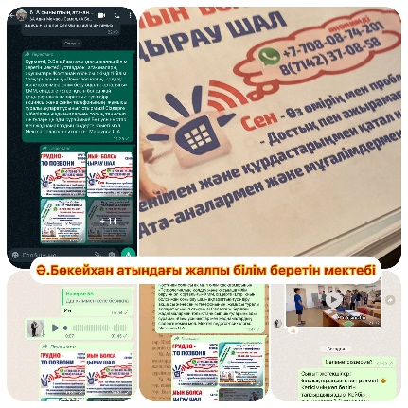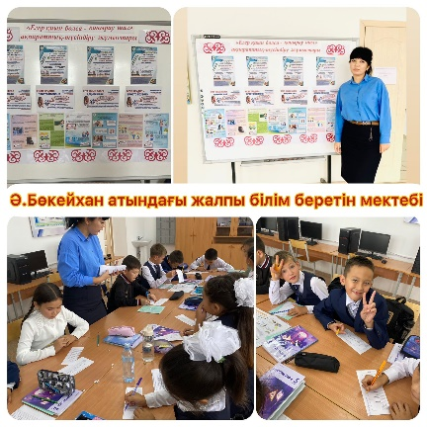

Топтық жұмыстар
5-6 сынып оқушыларымен «Біз бақытты баламыз!»тақырыбында психологиялық тренинг өткізілді. 1 сынып оқушыларымен «Бірінші сынып оқушыларына арналған психологиялық ойындар» өткізіліп, оқушыларға көңілді атмосфера сыйланды.
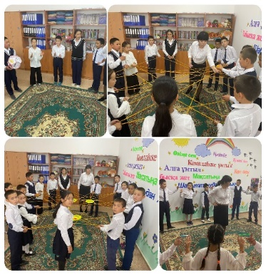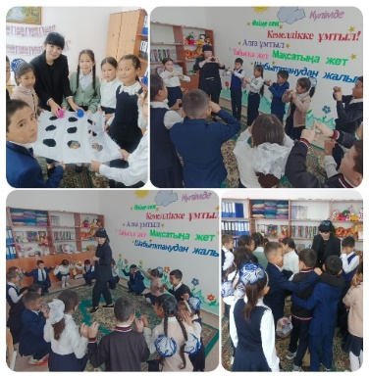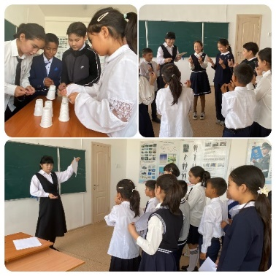

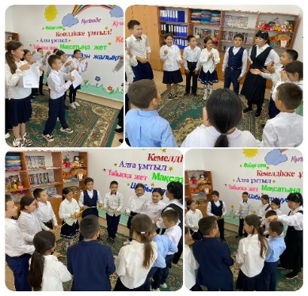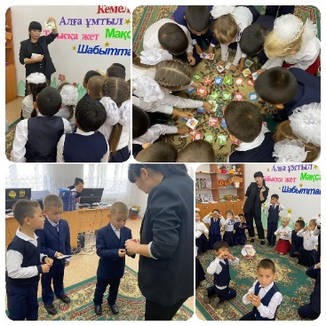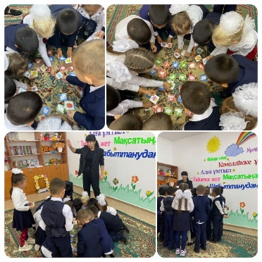
Квартал сауалналары
Жылдық жоспарға сәйкес қыркүйек айында аутодеструктивтң мінез-құлық пен зорлық зомбылықты анықтауға арналған сауалнамалар жүргізілді. Сауалнамаға 190 оқушы қатысып, «ерекше назарға» - 5 оқушы алынды. Ерекше назардағы оқушыларға жеке жоспар бойынша жұмыстар жасалды.

8-11 сынып оқушыларын ақпараттандыру
8-11 сынып оқушыларына үрей туралы және оның себептері мен алдын алу жаттығулары жасалып, BFLINE қызметі туралы ақпарат берілді.
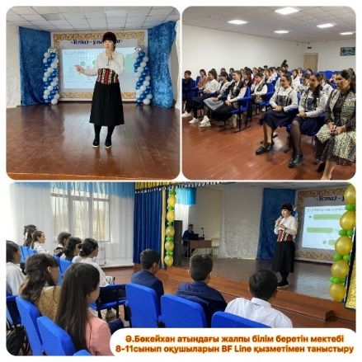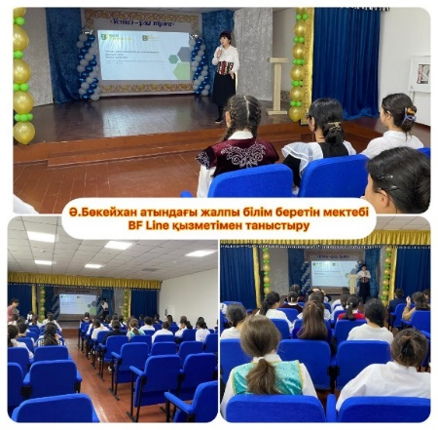

Қазан айы

Топтық жұмыстар
4 сынып оқушыларымен «Бастауыш сыныптарға арналған тренинг жаттығулар», «Достық татулықтан басталады», «Менің сыныптағы орыным»
тақырыбында психологиялық тренинг өткізілді.
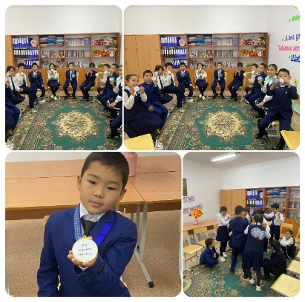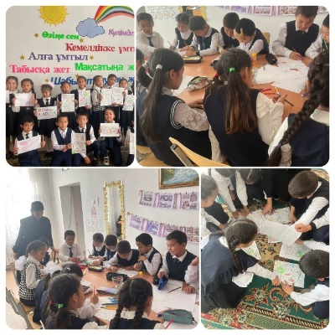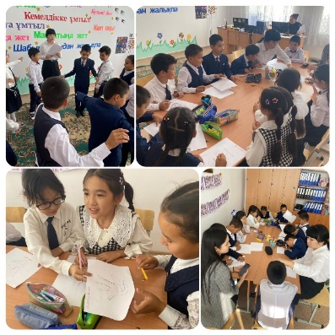

Оқушылар қызығушылығын анықтау
5-11 сынып оқушыларымен оқушылар қызығушылығы мен дарындылық қабілетін анықтау мақсатында «Қызығушылық картасы» әдістемесі жүргізіліп, қортындылары шығарылып, сынып жетекшілерге таныстырылды.

Қыздар жиналысы
8-11 сынып қыз балаларымен жиналыс өткізіліп, қазіргі қоғамда орын алып жатырған жат қылықтардың алдын алу мақсатындағы түсіндіру жұмыстары жүргізілді.

Қараша айы

Оқушылар оқу мотивациясы анықтау
5-11 сынып оқушыларымен оқуға деген мотивациясын анықтау мақсатында «Оқушылардың оқу мотивациясы деңгейін анықтау» әдістемесі АСППМ жүйесі арқылы жүргізіліп, қортындылары шығарылып, сынып жетекшілерге таныстырылды.

Топтық жұмыстар
9-10-11 сынып оқушыларымен «Менің бойымдағы құнды қасиеттер», тақырыбында психологиялық тренинг өткізілді.
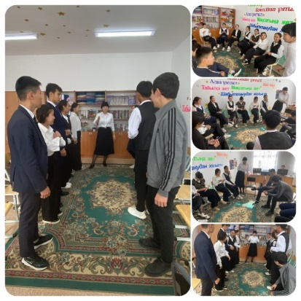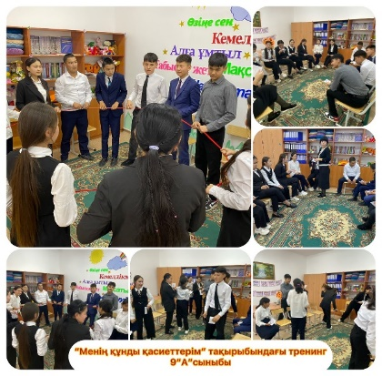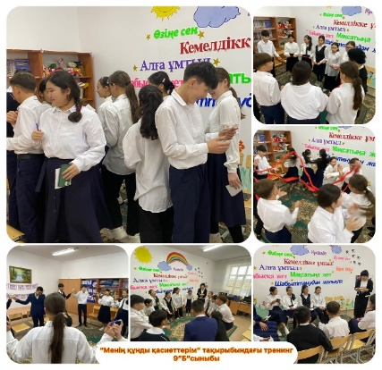

Ата-аналарға және оқушыларға жаднамалар тарату
Мектеп әлеуметтік желілеріне «Егер балаңыз буллингке тап болса, не істеу керек?» тақырыбында ата—аналарға арналған жаднамалар таратылып, оқушылардың ата—аналарына ақпарат берілді. 5-11 сынып оқушыларына «Кибербуллингтен қалай қорғануға болады?» тақырыбында жаднамалар таратылып, оқушыларға кибербуллинг туралы ақпарат берілді.

Квартал сауалналары
Жылдық жоспарға сәйкес қыркүйек айында аутодеструктивті мінез-құлық пен зорлық зомбылықты анықтауға арналған сауалнамалар жүргізілді. Сауалнамаға 190 оқушы қатысып, «ерекше назарға» - 4 оқушы алынды. Ерекше назардағы оқушыларға жеке жоспар бойынша жұмыстар жасалды.

Желтоқсан айы

Психологтар күніне орай «Керемет әлем!» тақырыбында психология күндері ұйымдастырылды.
20-22 желтоқсан күндері аралығында – психолог күніне орай «Өмір керемет!» тақырыбында психология күндері ұйымдастырылды. Іс-шараларға арнайы жоспар құрылып, жоспар бойынша бірнеше іс-шаралар өткізілді. Атап айтар болсақ: психология күндеріне арналған арнайы бұрыш жасалды.
1-4 сынып оқушыларымен «Санамақпен билейміз!» және «Нейрожаттығулар», «Құрастыру», «Салыстыру», «Екі қол» т.б тақырыптарда мектеп дәлізінде жаттығулар мен ойындар ұйымдастырылды.
3-4 сынып оқушыларымен «Үйшік және адамадар», «Мен ақылдымын мен көріктімін!», «Саған тілеймін!» тақырыбындағы жаттығулар жүргізілді.
5-11 сынып оқушыларына және мектеп ұстаздарына «Сіз үшін!?» тақырыбындағы сұрақ жауап айдары ұйымдастырылды! Оқушыларға түрлі тақырыптарға сұрақтар қойылып, жауап берген оқушыларға сыйлықтар таратылды!
5-11 сынып оқушыларына және мектеп ұстаздарына «Мен қандаймын!?» тақырыбындағы акция ұйымдастырылды! Акция барысында оқушыларға және ұстаздарға олардың жақсы қасиеттері жазылған қағаздар мен тәттілер үлестірілді.
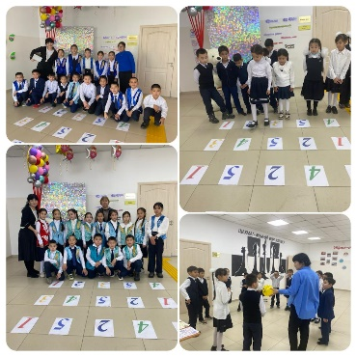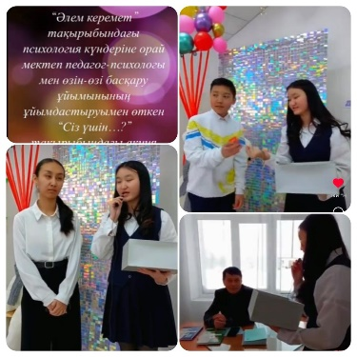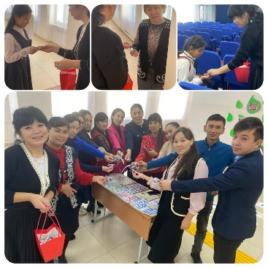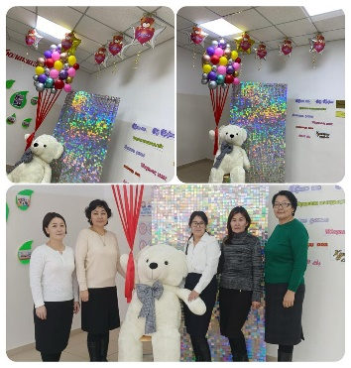

Қаңтар айы

Оқушылардың кәсіби бейімділігін анықтау
8-11 сынып оқушыларымен оқушылар кәсіби бейімділігін анықтау мақсатында Е.А.Климовтың «Дифференциалды-диагностика сауалнамасы» әдістемесі АСППМ жүйесі арқылы жүргізіліп, қортындылары шығарылып, сынып жетекшілерге таныстырылды.

Топтық жұмыстар
6 «А», 7 «А», 9 «А», 11 «А» сынып оқушыларымен жедел стрестік бұзылуларға, дағдарыстық жарақаттың алдын алуға арналған психологиялық тренингтер мен жаттығулар жүргізілді. Тренинг барысында оқушылармен түрлі тренингтер жасалды.
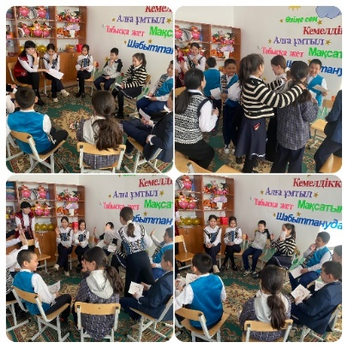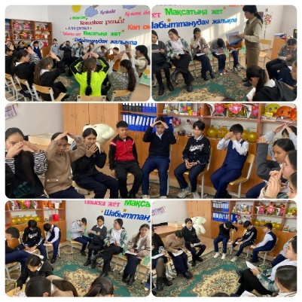

Қыз балаларға арналған сауалнама
8-11 сынып қыз балаларымен қыз балаларға арналған сауалнама жүргізілді. Мақсаты: Оқушылар арасындағы жыныстық қолсұғушылық пен зорлық-зомбылықтың алдын алу. Олардың бір-біріне деген қарым-қатынасын анықтау. Қыз балаларға қолдау көрсету.

Ақпан айы

Оқушылардың мектепте оқу мотивациясын анықтау
1-4 сынып оқушыларымен оқушылардағы мектепте оқу мотивациясын анықтау мақсатында Лусканованың «Оқу мотивациясын анықтау» әдістемесі АСППМ жүйесі арқылы жүргізіліп, қортындылары шығарылып, сынып жетекшілерге таныстырылды.

Бірыңғай облыстық жалпы ата-аналар жиналысы
5-11 сынып ата-аналары үшін аутодеструктивті мінез-құлық пен зорлық-зомбылықтың алдын алу жөнінде бірыңғай ата-аналар жиналысы өткізілді. Жиналыста ата-аналарға мәліметтер беріліп, видеороликтер көрсетіліп, тренингтер өткізіліп, жаднамалар таратылды.

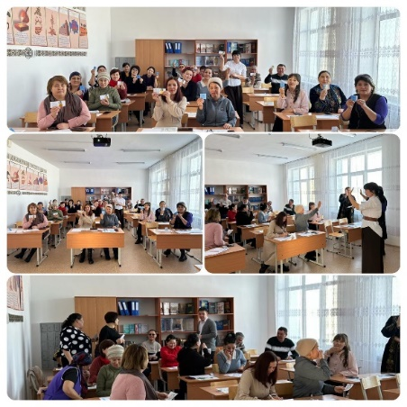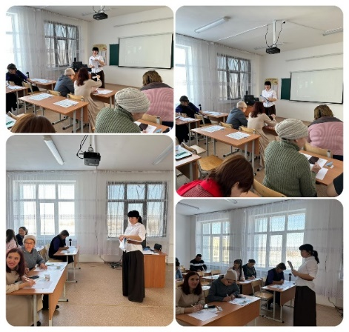

«Егер қиын болса қоңырау шал» акциясы
5-11 оқушылары және ата-аналарына «Егер қиын болса – қоңырау шал!» акциясы өтті. Сынып жетекшілер ата-аналар мен оқушыларға әлеуметтік желі арқылы жаднамалар мен сенім телефондары нөмерлерін таратты.
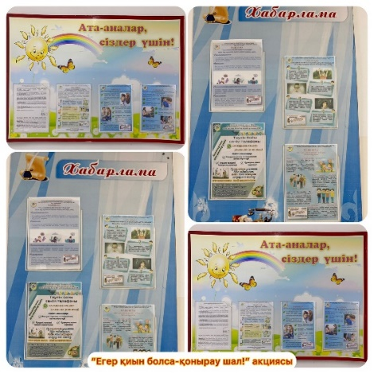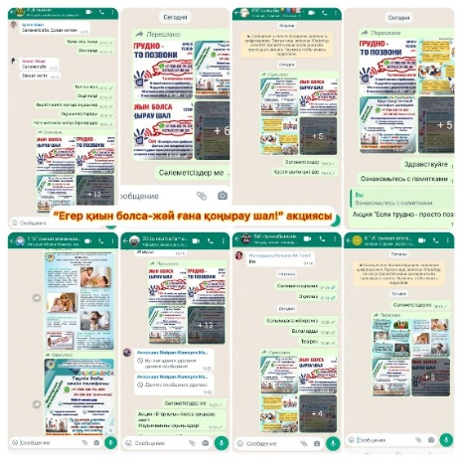

Квартал сауалналары
Жылдық жоспарға сәйкес қыркүйек айында аутодеструктивті мінез-құлық пен зорлық зомбылықты анықтауға арналған сауалнамалар жүргізілді. Сауалнамаға 191 оқушы қатысып, «ерекше назарға» - 5 оқушы алынды. Ерекше назардағы оқушыларға жеке жоспар бойынша жұмыстар жасалды.

Наурыз айы

Мен және менің дінге көзқарасым
8-11 сынып оқушыларынан сауалнама жүргізілді. Мақсаты: Оқушылардың дінге деген көзқарастарын анықтау. Оқушылар арасындағы буллингтің алдын алу. Олардың дінге деген қарым-қатынасын анықтау. Сауалнамаға барлық оқушылар қатысты.

«Бұл әлем қандай әдемі, қарашы!» сынып сағаттары
5-11сынып оқушыларымен «Бұл әлем қандай әдемі, қарашы!» тақырыбындағы сынып сағаттары өткізілді. Мақсаты: өміршеңдікті, стреске төзімділікті, позитивті өзін-өзі тануды және тиімді қарым-қатынас дағдыларын қалыптастыру. Сынып сағаттар 12 сыныпқа өткізіліп, 185 оқушы қамтылды.
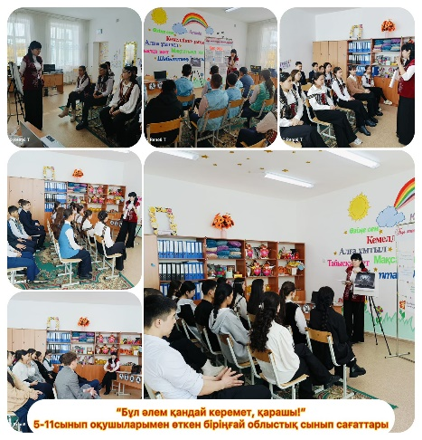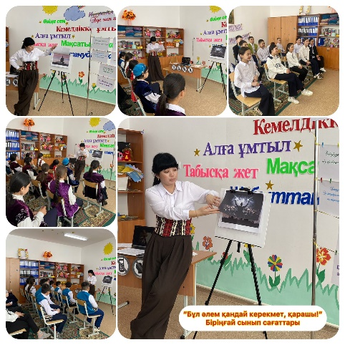

Сәуір айы

Репродуктивтік және психикалық денсаулықты насихаттау жұмыстары
Оқушыларға, мектеп ұстаздарына, мектеп оқушыларының ата-аналарына арнайы жіберілген «Репродуктивтік денсаулықты сақтау. Психикалық денсаулықты насихаттау жұмыстары» электрондық парақшалары таратылды. Мектеп әлеуметтік желісіне парақшалар салынып, мектеп стендтеріне мәліметтер ілінді.
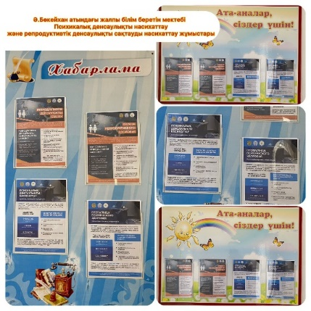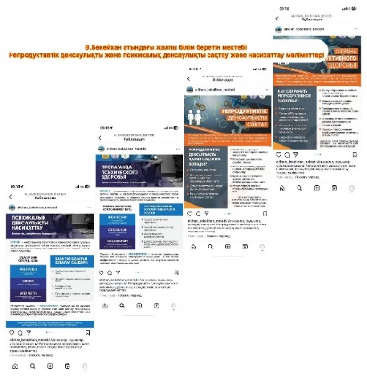
Квартал сауалналары
Жылдық жоспарға сәйкес қыркүйек айында аутодеструктивті мінез-құлық пен зорлық зомбылықты анықтауға арналған сауалнамалар жүргізілді. Сауалнамаға 195 оқушы қатысып, «ерекше назарға» - 5 оқушы алынды. Ерекше назардағы оқушыларға жеке жоспар бойынша жұмыстар жасалды.

Мамыр айы
Психологиялық тренинг
11 сынып оқушылармен емтихан алдындағы қобалжудың алдын алу мақсатында «Алға қадам бас!» тақырыбында психологиялық тренинг өткізілді. Тренингте оқушылар белсенділік танытып, топтық жұмыстарда сынып бірлігі арта түсті.
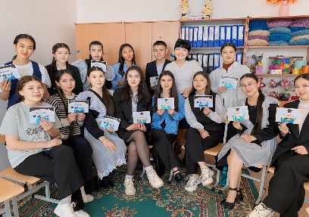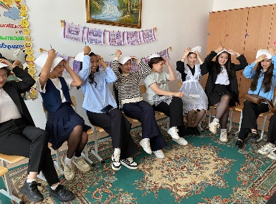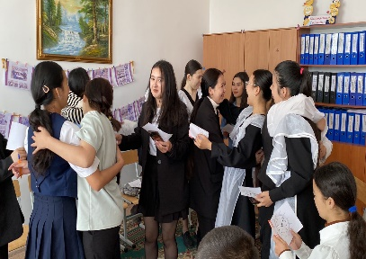

«Өмірге қолыңды соз!» акциясы
Кәмілетке толмагандар мен олардың ата-аналарын облыстық психологиялық қолдау орталығы туралы хабардар ету, өскелең ұрпақты электрондытемекі-вейптерді пайдаланудан бас тартуғаынталандыру мақсатында 5-11 смынып оқушыларымен біржолғы «Өмірге қолыңды соз!» акциясы өткізілді.

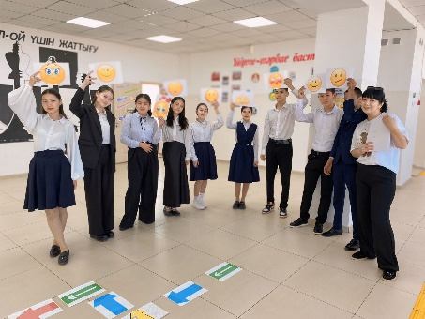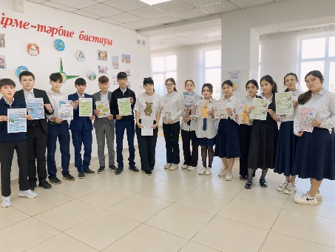

4) білім алушылардың жеке мүдделері мен қажеттіліктерін ескере отырып, бейіндік оқытуды іске асыру (оқытудың тереңдетілген және стандартты деңгейлері);
Қазіргі кезеңде жалпы білімнің міндеті – баланың жалпылама дамуын қамтамасыз ету ғана емес, ең бастысы оларды жастай өз қабілеті мен қызығуына қарай белгілі бір мамандыққа арнайы бағыттай білу. Кәсіпке баулу – бұл әрбір жеке тұлғаның ерекшеліктерін ескере отырып, жеке салаларға қажетті сұранысы бар мамандықтарды ескере отырып жастарды еркін және өзіндік мамандық таңдауға дайындаудың ғылыми негізделген жүйесі.
Жоспар құрылып, кесте бойынша 5-11 сынып аралығында кәсіби бағдар бойынша жеке, топтық жұмыстар жүргізіле. Оның міндеттері: мектеп оқушыларының еңбекке деген саналы көзқарасын дамыту, кәсіптік қызығуы мен бейімділігін, қабілеттілігін қалыптастыру және дамыту мақсатында оқушылардың дара ерекшеліктерін зерттеу; өз мүмкіндіктеріне, қабілеттеріне және мүмкіндіктеріне сәйкес қызмет саласын таңдауға, еңбек нарығының талаптарын есепке ала отырып, мамандықты дұрыс таңдауға көмектесу.
Кәсіптік бағдар беру жұмысы сынып жетекшісінің, оқушылармен және олардың ата-аналарымен тұрақты қарым-қатынасына негізделген. Сондықтан жыл бойы тек оқушылармен ған емес, сонымен қатар ата-аналармен де жеке кездесулер мен жиналыстар өткізілді. Мектептегі кәсіби бағдар беру жұмысы 2 кезеңнен тұрады. Бұл 5-8 сынып аралығында және 9-11 сынып кәсіби бағдар беру жұмыстары. 5-8 сыныптарда көбінесе ойын, мамандыққа саяхат, бейнежазбалар көрсету арқылы жүзеге асты. Бұл жұмыс түрлері оқушылардың жас ерекшелігіне сай берілді, сонымен қатар оқушылар мамандықтар әлемін толығырақ танып біліп, өзін осы әлемдегі елестетуге мүмкіндік береді.
Жоғары сынып оқушыларының болашақ мамандығын дұрыс таңдауына қолдау көрсету мақсатында оқыту- тәрбие үрдісі барысында ақпараттық түсініктер ұйымдастырылды.
- Кәсіби бағдар беруге арналған ақпараттық ресурстар: «Оқу бағдарламалары» топтамасы және таңдау пәндері бойынша мамандықтар тізбесі, «JOO.kz ақпараттық-сараптама порталы, «Түлек- 2022,2023» ақпараттық-хабарлама бұрышы жасақталды.
- Қазақстан Республикасының және шет елдердің ЖОО-мен таныстыру: ЖОО өкілдермен кездесулер; «Ашық есік» күндері, ЖОО көрмелері мен жәрмеңкелері; Мектеп түлектерімен кездесу кештері, ҚР Жоғары оқу орындары рейтингілерңмен таныстыру, ҚР және шетел ЖОО туралы интернет ресурстары;
- Психологиялық-диагностикалық сауалнамалар жүргізіліп, бағыт-бағдар берілуде.
Мектеп түлектерінің ЖОО оқу орындарының грант иелену үлесі динамикалық көрсеткіштерде. Алдыңғы 2021-2022, 2022-2023 оқу жылы қорытындыларында 9 сыныпта 6 пайызға дейін өскені, 11 сынып 5 пайыз өскенін байқаймыз.

9 сынып оқушылары

Оқу жылы | Түлек | Білім сапасы | Үздік аттестат
2021 - 2022 | 24 | 46 | 0
2022 - 2023 | 26 | 56 | 0

9 сынып оқушылары

Жыл | Саны | конкурсқа қатысу үшін | колледж |  | грант
Жыл | Саны | конкурсқа қатысу үшін | саны | % | саны | %
2021-2022 | 24 | 19 | 6 | 31% | 6 | 31%
2022-2023 | 26 | 12 | 12 | 50% | 12 | 46%

11 сынып оқушылары

Оқу жылы | Түлек | Білім сапасы | Үздік аттестат | Алтын белгі
2021 - 2022 | 20 | 60 | 0 | 1
2022 - 2023 | 18 | 61 | 0 | 0

11 сынып оқушылары

Оқу жылы | Түлек | Ұбт-ға | Қатысу % | түскені | түскені%
2021 - –022 | 20 | 20 | 100% | 20 | 100%
2022 - 2023 | 18 | 18 | 100% | 18 | 100%

11 сынып оқушылары

Жыл | Саны | Конкурсқа қатысқан | ЖОО |  | Колледж |  | Грант
 |  | Конкурсқа қатысқан | саны | % | саны | % | саны | %
2021-2022 | 20 | 20 | 10 | 50% | 10 | 50% | 11 | 55%
2022-2023 | 18 | 18 | 11 | 61% | 7 | 50% | 16 | 89%

5)білім алушылардың ерекше білім беру қажеттіліктері мен жеке мүмкіндіктерін ескере отырып, оқу процесін ұйымдастыру;
2021-2022 оқу жылы психологиялық дәрігерлік педагогикалық консультация қорытындысы бойынша есепте тұрған ерекше білімді қажет ететін 25 оқушы тіркелді.
Инклюзивті білім беру жағдайында ерекше оқытуда қажеттіліктері оқушыларды психологиялық-педагогикалық қолдау маңызды орын атқарады. Психологиялық-педагогикалық қолдау мамандардың жүйелі ұйымдасқан жағдайда ғана, бір тұтас әрекетінің барысында білім беру тәрбие үдерісінде өз мүмкіндігі мен қажеттіліктеріне сәйкес оқуы мен дамуы үшін қажетті әлеуметтік-психологиялық және педагогикалық қолдау балаға көмек көрсетудің ерекше түрі ретінде қарастырылады. Дамуында мүмкіншіліктері шектеулі оқушыларды психологиялық педагогикалық қолдау психологиялық дәрігерлік педагогикалық консультация (ПДПК) қорытындысы мен ұсынымдары негізінде ұйымдастырылып отыр.
Бастауыш сыныптардан 12 оқушы бар:
- Тойшыбек Руслан 1 «А», ПДПК қорытындысы №328, 28.05.2021ж. (Психикалық дамуының тежелуі)
- Русланұлы Асылан 1 «Б», ПДПК қорытындысы №327, 28.05.2021ж. (Оқуға бейімделудегі қиындықтар)
- Серікбай Дос 2 «Б», ПДПК қорытындысы №74, 06.04.2021ж. (Психикалық дамуының тежелуі)
- Бейбітұлы Ерсін 2 «Б», ПДПК қорытындысы №29, 05.02.2021ж. (Психикалық дамуының тежелуі)
- Жумағали Нұрәли 2 «А», ПДПК қорытындысы 06.04.2021ж. (Жалпы сөйлеу тілі толық жетілмеген ІІ-д)
- Сейт Асқар 2 «А», ПДПК қорытындысы №97, 15.04.2021ж. (Оқуға бейімделудегі қиындықтар)
- Павлова Наталья 3 «В» ПДПК қорытындысы №496, 16.11.2021ж. (Психикалық дамуының тежелуі)
- Нұргали Діннарын 3 «А» ПДПК қорытындысы №26, 02.02.2021ж. (Оқуға бейімделудегі қиындықтар)
- Асқарбек Асыл 4 «А» сынып, ПДПК қорытындысы 19.04.2021ж. (Психикалық дамуының тежелуі, Жалпы сөйлеу тілі толық жетілмеген ІІІ-д)
- Асқарбек Арман 4 «А» сынып, ПДПК қорытындысы 19.04.2021ж. (Психикалық дамуының тежелуі, Фонетикалық тежелуі бар)
- Аққошқар Али 4 «А» сынып, ПДПК қорытындысы 11.10.2019ж. (Психикалық дамуының тежелуі)
- Таңатхан Нұржан 4 «Б» сынып ПДПК қорытындысы 18.04.2019ж (Оқуға бейімделудегі қиындықтар)
5-11сыныптар бойынша ПДПК қорытындысымен 11 оқушы бар. Оның 2 оқушысына үйден жеке оқыту ұйымдастырылған.
- Өмірбек Ербол 5 «А» ПДПК қорытындысы №31, 09.02.2021ж. (Психикалық дамуының тежелуі)
- Арманқызы Аяулым 5 «Б» ПДПК қорытындысы №45, 02.03.2021ж. (Балалардың церебральды сал ауруы) Мүгедектік туралы анықтама №2677438. Берілген күні: 19.03.2021ж
- Қасымтөреұлы Ислам 6 «А» ПДПК қорытындысы №73 06.04.2021ж. (Психикалық дамуының тежелуі)
- Кенжебеков Жанатбек 6 «А» ПДПК қорытындысы 12.04.2017ж. (Тұтығудың орта деңгейі)
- Мырзабекова Жаннұр 7 «А» сынып ПДПК қорытындысы №408 25.08.2021ж. (Психикалық дамуының тежелуі)
- Зортай Әлихан 9 «А» сынып ПДПК қорытындысы №37 17.02.2021ж. (Жеңіл ақыл-ой кемістігі)
- Өмірбек Нұрбол 9 «А» сынып ПДПК қорытындысы №38 17.02.2021ж. (Жеңіл ақыл-ой кемістігі)
- Жасұланқызы Тоғжан 10 сынып. Үйден оқиды. ПДПК қорытындысы №383 16.08.2021ж. (Жатыр омыртқасының туа біткен сколиозы. Омыртқаның туа біткен ақауы) ДКК қорытындысы №407 16.08.2021ж Мүгедектік туралы анықтама №2678714. Берілген күні: 21.08.2021ж
- Серікбай Багдат 10 сынып ПДПК қорытындысы 19.05.2014ж. (Психикалық дамуының тежелуі)
- Досмаганбетов Амангелді 10 сынып ПДПК қорытындысы 19.05.2014ж. (Психикалық дамуының тежелуі)
- Изтилеуов Ержан 11 сынып. Үйден оқиды. ПДПК қорытындысы №49 25.08.2021ж. (Ғ-23.1) ДКК қорытындысы №440 25.08.2021ж

0 сынып | 1 сынып | 2 сынып | 3 сынып | 4 сынып | 5 сынып | 6 сынып | 7 сынып | 9 сынып | 10 сынып | 11 сынып | Барлығы
2 | 2 | 4 | 2 | 4 | 2 | 2 | 1 | 2 | 3 | 1 | 25

Әрбір оқушының жас ерекшелігін, білім деңгейін, танымдық қабілетінің ескере отырып пән мұғалімдері, мектеп психологы, дефектологпен ақылдаса отырып жеке жұмыстану бағытында (ИРП) жеке дамыту бағдарламасы құрастырылды. ЖДБ-да оқу кезеңдерін сақтай отырып негізгі бағыттары, лексикалық, грамматикалық түсініктері жұмыстары жоспарланады. ЖДБ-да түзетудің мақсаттары, міндеттері қойылады, оның мақсатқа жету нәтижесін көреміз.

Қорытындылар бойынша:
Жалпы сөйлеу тілі толық жетілмеген | Психикалық дамуының тежелуі | Оқуға бейімделудегі қиындықтар | Балалардың церебральды сал ауруы | Тұтығу | Омыртқаның туа біткен ақауы | Жеңіл ақыл-ой кемістігі | Ғ-23.1 | Барлығы
1 | 12 | 4 | 1 | 1 | 1 | 2 | 1 | 1-11 сынып 23 оқушы, 2 үйден оқитын оқушы

2022-2023 оқу жылы психологиялық дәрігерлік педагогикалық консультация қорытындысы бойынша есепте тұрған ерекше білімді қажет ететін 26 оқушы тіркелді. Оның 3-і, даярлық сыныбы тәрбиеленушісі.
Инклюзивті білім беру жағдайында ерекше оқытуда қажеттіліктері оқушыларды психологиялық-педагогикалық қолдау маңызды орын атқарады. Психологиялық-педагогикалық қолдау мамандардың жүйелі ұйымдасқан жағдайда ғана, бір тұтас әрекетінің барысында білім беру тәрбие үдерісінде өз мүмкіндігі мен қажеттіліктеріне сәйкес оқуы мен дамуы үшін қажетті әлеуметтік-психологиялық және педагогикалық қолдау балаға көмек көрсетудің ерекше түрі ретінде қарастырылады. Дамуында мүмкіншіліктері шектеулі оқушыларды психологиялық педагогикалық қолдау психологиялық дәрігерлік педагогикалық консультация (ПДПК) қорытындысы мен ұсынымдары негізінде ұйымдастырылып отыр.

Бастауыш сыныптардан 12 оқушы бар:
- Жаңбырбай Мухамед 1 «а» ПДПК қорытындысы шығыс №413, 26.08.21ж. (Жалпы сөйлеу тілі толық жетілмеген ІI деңгей)
- Ғали Алтайыр 1 «б» ПДПК қорытындысы шығыс №443, 09.09.2021ж. (Жалпы сөйлеу тілі толық жетілмеген ІІІ деңгей)
- Сәрсенбай Айару 1 «а» ПДПК қорытындысы шығыс №88, 08.04.2022ж (Психикалық дамуының тежелуі)
- Тойшыбек Руслан 2 «А», ПДПК қорытындысы №68, 25.04.2022ж. (Психикалық дамуының тежелуі)
- Русланұлы Асылан 2 «Б», ПДПК қорытындысы №75, 06.04.2022ж. (Психикалық дамуының тежелуі)
- Серікбай Дос 3 «Б», ПДПК қорытындысы №74, 06.04.2021ж. (Психикалық дамуының тежелуі)
- Бейбітұлы Ерсін 3 «Б», ПДПК қорытындысы №29, 05.02.2021ж. (Психикалық дамуының тежелуі)
- Тулепбергенов Тилек 3 «Б» ПДПК қорытындысы №294, 13.05.2021ж. (Психикалық дамуының тежелуі)
- Сейт Асқар 3 «А», ПДПК қорытындысы №69, 06.04.2022ж. (Психикалық дамуының тежелуі)
- Жумағали Нұрәли 3 «А», ПДПК қорытындысы №72, 06.04.2021ж. (Жалпы сөйлеу тілі толық жетілмеген ІІІ-д)
- Нұргали Діннарын 4 «А» ПДПК қорытындысы №74, 06.04.2022ж. (Психикалық дамуының тежелуі)
- Асқар Аружан 4 «Б» ПДПК қорытындысы №71, 06.04.2022ж. (Психикалық дамуының тежелуі)

5-11сыныптар бойынша ПДПК қорытындысымен 11 оқушы бар. Оның 1 оқушысына үйден жеке оқыту ұйымдастырылған.
- Асқарбек Асыл 5 «А» сынып, ПДПК қорытындысы 19.04.2021ж. (Психикалық дамуының тежелуі, Жалпы сөйлеу тілі толық жетілмеген ІІІ-д)
- Асқарбек Арман 5 «А» сынып, ПДПК қорытындысы 19.04.2021ж. (Психикалық дамуының тежелуі, Фонетикалық тежелуі бар)
- Таңатхан Нұржан 5 «Б» сынып ПДПК қорытындысы 18.04.2019ж (Оқуға бейімделудегі қиындықтар)
- Балтабек Байжан 5 «Б» сынып ПДПК қорытындысы №447, 10.09.2021ж (Психикалық дамуының тежелуі, Фонетикалық тежелуі бар)
- Өмірбек Ербол 6 «А» ПДПК қорытындысы №31, 09.02.2021ж. (Психикалық дамуының тежелуі)
- Арманқызы Аяулым 6 «Б» ПДПК қорытындысы №45, 02.03.2021ж. (Балалардың церебральды сал ауруы)
- Қасымтөреұлы Ислам 7 «А» ПДПК қорытындысы №73 06.04.2021ж. (Психикалық дамуының тежелуі)
- Кенжебеков Жанатбек 7 «А» ПДПК қорытындысы 12.04.2017ж. (Тұтығудың орта деңгейі)
- Мырзабекова Жаннұр 8 «А» сынып ПДПК қорытындысы №408 25.08.2021ж. (Психикалық дамуының тежелуі)
- Жасұланқызы Тоғжан 11 сынып. Үйден оқиды. ПДПК қорытындысы №445 09.09.2022ж. (Жатыр омыртқасының туа біткен сколиозы. Омыртқаның туа біткен ақауы) ДКК қорытындысы №410 22.08.2022ж. Мүгедектік туралы анықтама №3066505. Берілген күні: 08.09.2022ж
- Досмаганбетов Амангелді 11 сынып ПДПК қорытындысы №73 06.04.2022ж. (Психикалық дамуының тежелуі,ПИН)

0 сынып | 1 сынып | 2 сынып | 3 сынып | 4 сынып | 5 сынып | 6 сынып | 7 сынып | 8 сынып | 11  сынып | Барлығы
3 | 3 | 2 | 5 | 2 | 4 | 2 | 2 | 1 | 2 | 26

Әрбір оқушының жас ерекшелігін, білім деңгейін, танымдық қабілетінің ескере отырып пән мұғалімдері, мектеп психологы, дефектологпен ақылдаса отырып жеке жұмыстану бағытында (ИРП) жеке дамыту бағдарламасы құрастырылды. ЖДБ-да оқу кезеңдерін сақтай отырып негізгі бағыттары, лексикалық, грамматикалық түсініктері жұмыстары жоспарланады. ЖДБ-да түзетудің мақсаттары, міндеттері қойылады, оның мақсатқа жету нәтижесін көреміз.
Қорытындылар бойынша:

Жалпы сөйлеу тілі толық жетілмеген | Психикалық дамуының тежелуі | Оқуға бейімделудегі қиындықтар | Балалардың церебральды сал ауруы | Тұтығу | Омыртқаның туа біткен ақауы | Барлығы
3 | 16 | 1 | 1 | 1 | 1 | 1-11 сынып 23 оқушы, 1 үйден оқитын оқушы

05.01.2023ж №1 мектепішілік бұйрық негізінде 6 «Б» сынып оқушысы Умитқали Бексұлтанға жеке үйден оқыту ІІІ тоқсаннан бастап ұйымдастырылды. ДКК қорытындысы шығыс №647, 28.12.2022жыл. Диагнозы: Z54.0. Операциядан кейін қалпына келу жағдайы.
2023-2024 оқу жылы психологиялық дәрігерлік педагогикалық консультация қорытындысы бойынша есепте тұрған ерекше білімді қажет ететін 29 оқушы тіркелді. Оның 1-і, даярлық сыныбы тәрбиеленушісі.
Инклюзивті білім беру жағдайында ерекше оқытуда қажеттіліктері оқушыларды психологиялық-педагогикалық қолдау маңызды орын атқарады. Психологиялық-педагогикалық қолдау мамандардың жүйелі ұйымдасқан жағдайда ғана, бір тұтас әрекетінің барысында білім беру тәрбие үдерісінде өз мүмкіндігі мен қажеттіліктеріне сәйкес оқуы мен дамуы үшін қажетті әлеуметтік-психологиялық және педагогикалық қолдау балаға көмек көрсетудің ерекше түрі ретінде қарастырылады. Дамуында мүмкіншіліктері шектеулі оқушыларды психологиялық педагогикалық қолдау психологиялық дәрігерлік педагогикалық консультация (ПДПК) қорытындысы мен ұсынымдары негізінде ұйымдастырылып отыр.
Бастауыш сыныптардан 17 оқушы бар:
- Тарғынбек Айсана 1 «б» ПДПК қорытындысы шығыс №37, 13.03.2023ж. (Жалпы сөйлеу тілі толық жетілмеген ІI деңгей)
- Болат Бекжан 1 «б» ПДПК қорытындысы шығыс №420, 31.08.2022ж. (Жалпы сөйлеу тілі толық жетілмеген ІI деңгей)
- Зортай Санжар 1 «б» ПДПК қорытындысы шығыс №436, 07.09.2022ж. (Жалпы сөйлеу тілі толық жетілмеген ІIІ деңгей)
- Боранбай Сұлтан 1 «а» ПДПК қорытындысы шығыс №38, 13.03.2023ж. (Жалпы сөйлеу тілі толық жетілмеген ІIІ деңгей)
- Сапабек Айя 1 «а» ПДПК қорытындысы шығыс №36, 13.03.2023ж. (Жалпы сөйлеу тілі толық жетілмеген ІIІ деңгей)
- Жаңбырбай Мухамед 2 «а» ПДПК қорытындысы шығыс №413, 26.08.21ж. (Жалпы сөйлеу тілі толық жетілмеген ІI деңгей)
- Айтмағанбет Жантөре 2 «а» ПДПК қорытындысы шығыс №291, 12.05.2023ж. (Психикалық дамуының тежелуі, Жалпы сөйлеу тілі толық жетілмеген ІІІ-д)
- Ғали Алтайыр 2 «б» ПДПК қорытындысы шығыс №443, 09.09.2021ж. (Жалпы сөйлеу тілі толық жетілмеген ІІІ деңгей)
- Тагирзиянов Ильнур 2 «в» ПДПК қорытындысы шығыс №553, 28.11.2023ж. (Психикалық дамуының тежелуі, Жалпы сөйлеу тілі толық жетілмеген ІІ-д. Клоникалық кекештену түрі)
- Тойшыбек Руслан 2 «А», ПДПК қорытындысы №68, 25.04.2022ж. (Психикалық дамуының тежелуі)
- Русланұлы Асылан 2 «Б», ПДПК қорытындысы №75, 06.04.2022ж. (Психикалық дамуының тежелуі)
- Тосынбай Данияр 3 «б», ПДПК қорытындысы №66, 05.04.2022ж. (Психикалық дамуының тежелуі)
- Бейбітұлы Ерсін 4 «Б», ПДПК қорытындысы №29, 05.02.2021ж. (Психикалық дамуының тежелуі)
- Тулепбергенов Тилек 4 «Б» ПДПК қорытындысы №294, 13.05.2021ж. (Психикалық дамуының тежелуі)
- Айтмағанбет Тайғара 4 «б» сынып ПДПК қорытындысы №292, 12.05.2022ж. (Психикалық дамуының тежелуі. Жалпы сөйлеу тілінің дамымауының ІІІ-д. Тұтығудың жеңіл түрі)
- Сейт Асқар 4 «А», ПДПК қорытындысы №69, 06.04.2022ж. (Психикалық дамуының тежелуі)
- Жумағали Нұрәли 4 «А», ПДПК қорытындысы №72, 06.04.2021ж. (Жалпы сөйлеу тілі толық жетілмеген ІІІ-д)
5-11сыныптар бойынша ПДПК қорытындысымен 11 оқушы бар. 1 оқушыға үйден жеке оқыту ұйымдастырылған.
- Нұргали Діннарын 5 «А» ПДПК қорытындысы №436, 06.04.2022ж. (Психикалық дамуының тежелуі)
- Асқар Аружан 5 «Б» ПДПК қорытындысы №71, 06.04.2022ж. (Психикалық дамуының тежелуі)
- Қанат Нурислам 5 «б» ПДПК қорытындысы №102, 26.03.2024ж. (Психикалық дамуының тежелуі,ПИН)
- Айтмағанбет Дастан 6 «а» ПДПК қорытындысы №290, 12.05.2023ж. (Психикалық дамуының тежелуі)
- Таңатхан Нұржан 6 «Б» сынып ПДПК қорытындысы 18.04.2019ж (Оқуға бейімделудегі қиындықтар)
- Балтабек Байжан 6 «Б» сынып ПДПК қорытындысы №447, 10.09.2021ж (Психикалық дамуының тежелуі, Фонетикалық тежелуі бар)
- Өмірбек Ербол 7 «А» ПДПК қорытындысы №31, 09.02.2021ж. (Психикалық дамуының тежелуі)
- Қасымтөреұлы Ислам 8 «А» ПДПК қорытындысы №73 06.04.2021ж. (Психикалық дамуының тежелуі)
- Кенжебеков Жанатбек 8 «А» ПДПК қорытындысы 12.04.2017ж. (Тұтығудың орта деңгейі)
- Қанатұлы Сұлтан 8 «б» ПДПК қорытындысы №103, 26.03.2024ж. (Психикалық дамуының тежелуі,ПИН)
- Мырзабекова Жаннұр 9 «А» сынып ПДПК қорытындысы №408 25.08.2021ж. (Психикалық дамуының тежелуі)
0 сынып | 1 сынып | 2 сынып | 3 сынып | 4 сынып | 5 сынып | 6 сынып | 7 сынып | 8 сынып | 9  сынып | Барлығы
1 | 5 | 4 | 3 | 5 | 3 | 3 | 1 | 3 | 1 | 29

Әрбір оқушының жас ерекшелігін, білім деңгейін, танымдық қабілетінің ескере отырып пән мұғалімдері, мектеп психологы, дефектологпен ақылдаса отырып жеке жұмыстану бағытында (ИРП) жеке дамыту бағдарламасы құрастырылды. ЖДБ-да оқу кезеңдерін сақтай отырып негізгі бағыттары, лексикалық, грамматикалық түсініктері жұмыстары жоспарланады. ЖДБ-да түзетудің мақсаттары, міндеттері қойылады, оның мақсатқа жету нәтижесін көреміз.
Қорытындылар бойынша:
Жалпы сөйлеу тілі толық жетілмеген | Психикалық дамуының тежелуі | Оқуға бейімделудегі қиындықтар | Тұтығу | Барлығы
8 | 18 | 1 | 1 | 1-11 сынып 28 оқушы

Үйден жеке оқыту ұйымдастырылған 1 оқушы: Умітқали Бексұлтан 7 сынып. ПДПК қорытындысы №409 29.08.2023ж. (Е23.0. Гипопитуитаризм) ДКК қорытындысы №409 16.08.2023ж. Мүгедектік туралы анықтама №3137440. Берілген күні: 27.04.2023ж

6) ҮОЖ-ға сәйкес жүзеге асырылатын вариативті компоненттің таңдау курстары мен факультативтерін жүзеге асыру;
2021-2022 оқу жылында бастауыш сыныптарда:
Вариативтік компоненттің таңдауы бойынша сабақтардан:
Дамытушылық сипаттағы жеке және топтық сабақтар
1-сыныпта вариативті компонент сағаты қарастырылмаған;
2 «В, 3 «В» орыс сыныптарында вариативтік компонент сағаты қарастырылмағын;
1. « Логикалық математика» -1 сағат ( 2 «А» сынып)
2. « Тіл дамыту» -1 сағат ( 2 «Б» сынып)
3.«Логика әлемі» - 1 сағат ( 3 «А» сынып)
4. « Қызықты математика» - 1 сағат ( 3»Б» сынып)
5. «Ғажайып математика» - 1 сағат (4А сынып)
6. «Ғажайып математика» - 1 сағат (4Б сынып)
« Логикалық математика»
«Логикалық математика» бағдарламасы арқылы оқушылар қоршаған ортаны таниды, ұлттық мәдениетті, моральды, дүниетанымды сезіне бастайды, сөйлеуге дағдыландыруда оқушының өзіндік ерекшелігі айқындала түседі.
Білім беру мақсаты:
Баланың тұлғалық қасиеттерін: ақыл-ойын, сезімдерін, танымдық және шығармашылық қабілеттерін, ойлау әрекеттерін дамыту, оқушыларға матемитакалық білім, білік, дағдыларын игерту; шығармашылық қабілеттерін арттыру; зейінін, еске сақтау, байқағыштық, қиялдау, танымдық іс-әрекеттерімен өздігінен білім алуға, ізденуге бейімдеу.
Міндеті:
- Оқушының тұлға ретінде қалыптасуына әсер ету;
- Ақыл-ойын және ерік пен сезім белсенділігін арттыру;
- Логикалық ойлау қабілеттерін арттыру;
- Математикалық тілде сөйлеу машығын қалыптастыру;
- Оқушылардың танымдық қабілетін дамытып, қызығушылығын арттыру.
« Тіл дамыту»
«Тіл дамыту» бағдарламасы арқылы оқушылардың шығармашылық қиялы, әсемдік пен сұлулықты сезіне білу қасиеті,тіл шеберлігі дамиды.Берілген тақырыптар оқушыларды ойланып жауап беруге, байланыстыра сөйлей білуге жетелейді.
Бағдарламаның мақсаты:
- Оқушылардың өз тілінде сауатты сөйлеп, елінің мәртебесін асқақтататын азамат болып өсуіне мүмкіндік беру;
- Халқымыздың әдеби қазыналарының сырын ашып, оларды қажетінше оқып білу.Сондай ақ, мақал мәтелдерді, шешендік өнерді, нақыл сөздерді, ертегілерді, аңыз әңгімелерді оқыту арқылы тілін дамыту.
Бағдарламаның міндеті:
1.Оқушылардың қазақ тіліне деген қызығушылығы артады.
2.Байланыстыра сөйлеу арқылы тіл байлығы дамиды.
3.Шығармашылық жұмыспен айналыса отырып, өз ойын жинақтауға, қорытынды жасауға үйрету.
«Логика әлемі»
Оқыту мақсаты: математикалық пәніне қызығушылығын ояту, танымдық қабілеттерін дамыту, математикадан алған білімдерін тереңдете түсу, оқушылардың қисынды ойлау, іздеу қабілеттерін дамыту.
Күтілетін нәтиже: бастауыш мектептен бастап оқушыларды өз бетімен оқуға, ізденіс жұмс жасауға, өз бетімен шешім қабылдауға, шығармашылықпен өмір сүруге үйретеді. 3- сыныпқа оқушыларына арналған математикадан көмекші құрал.
« Қызықты математика»
«Қызықты математика» қосымша курсының басты мақсаты:
Баланың танымдық қызығушылығын арттыру, функционалдық қасиеттерін дамыту, шығармашылыққа бейім құзыретті тұлғаның дамуына, логикалық ойлауды қалыптастыру болып табылады.
« Қызықты математика» қосымша курсының міндеттері:
- Математиканы үйренуге ынтасын арттыру, оқушыларды қызықтыру әрекеттерін қалыптастыру.
- Ойын дәлелді жеткізе білуге жаттықтыру.
- Математикалық сөйлеуді, логикалық ойлауды дамыту.
- Шығармашылық ізденіске жетелеу.
- Кез-келген есепті өз көзқарасы бойынша өзгертіп шығаруға жаттықтыру.
- Талдау, жинақтау, ұқсастықты табу,ерекшелікті ажырату әрекетін дамыту.
- Өз бетінше жұмыс жасау дағдысын қалыптастыру.
«Қызықты математика» бағдарламасы тапсырманы әр түрлі тәсілдермен шешуге, логикалық ойлауға, оның тереңдігі мен икемділігін қарқынды дамытуға ықпал етеді. Әртүрлі жолдармен есеп шығарудың негізін әзірлейді, тұлғалық –бағыттық тәсілді жүзеге асыруға ықпал етеді. Түрлі жолдармен есепті шешу оқушының өз бетінше айналысуына қосымша мүмкіндік туғызады,күнделікті өмірдегі кездейсоқ жағдаяттардан жол табу қабілеттерінің дамуын қалыптастыратын әрекеттерді дамыту бағытын ұстанады.
Күтілетін нәтиже:
- Оқу іс-әрекеттерін өз бетімен жоспарлауды, бақылауды орынды қолдануға үйренеді
- Әртүрлі кесте бойынша есеп құрастыруға жаттығады
- Шамаларды салыстыра білуге үйренеді
- Кез-келген есепті өз көзқарасы бойынша шығаруға дағдыланады
- Өз ойын дәлелдей білуге жаттығады
- Проблемалық жағдаятты шеше алады
- Шығармашылықпен жұмыстана бастайды
Уақыт көлемі, сабақтың жиілігі: «Қызықты математика» қосымша курсы бағдарламасы
34 сағатқа (аптасына 1 сағат) есептеліп құрылған.
«Ғажайып математика»
Оқу бағдарламасында пәнді оқыту мақсаты – ұлттық және жалпыазаматтық құндылықтар негізінде тұлғаның интеллектуалды дамуының қажетті деңгейін қамтамасыз етуге бағытталған математиканың базистік негізін сапалы игеруді қамтамасыз ету; көрнекі-бейнелі, логикалық және абстрактылы ойлауды қалыптастыру, негізгі орта білім деңгейінде алгебра мен геометрияны игеруге практикалық негіз жасау деп белгіленген.
Оқытудың міндеттері:
-тұлғаның зейін, қабылдау, есте сақтау, ойлау, ауызша және жазбаша, сонымен қатар математика тілінде сөйлеу, психомоторика тәрізді функционалдық қасиеттерін дамыту; көрнекі-бейнелі және логикалық ойлауын дамыту;
-бастауыш сынып оқушыларының оқу-танымдық қызметін (жоспарлау, жоспар бойынша әртүрлі іс-әрекеттер жасау, оның ішінде ойлау қызметін (талдау, зерттеу, жалпылау, модельдеу және т.б.), өзін-өзі бақылау және өзін-өзі бағалауды жүргізу біліктігін қалыптастыру;
-оқытуды білімнің келесі деңгейлерінде жалғастыру үшін оқушыға қажетті математикалық білім мен білікті, есептеу, өлшеу және графиктік дағдыны қалыптастыру; алгебра мен геометрияны игеруге алдын ала мақсатты дайындықты жүргізу;
-оқуға деген ынтасын, математикаға деген оң көзқарасы мен қызығушылығын, танымдық қызығушылығын, өздігінен жұмыс атқару дағдысын қалыптастыру;
- стандартты емес және қызықтылық сипаттағы тапсырмалар негізінде жобалау қызметі және өмірлік жағдайлардағы мәселелерді шешу арқылы математикалық және шығармашылық қабілеттерін ашу және дамыту;
-баланың тұлғалық қасиеттерін, яғни жауапкершілік, белсенділік, мақсатқа талпынушылық, жауапкершілік тәрізді қасиеттерін тәрбиелеу;
-қарым-қатынас мәдениетін, үлкендерге құрмет көрсету мен кішілерге қамқор болуды, қоршаған ортаны қорғауда өзін белсенділігін көрсетуді, патриоттық сезімді тәрбиелеу, қазақ халқы мен елімізде өмір сүріп жатқан этностардың тарихына, мәдениетіне, әдет-ғұрпына және басқа байлықтарына құрмет көрсетуді, математика ғылымының дамуы барысында жинақталған құндылықтарға қатыстыру кіреді.
Оқу жұмыс жоспарының вариативтік бөлігінің бағдарламалары пән мұғалімдерінің әдістемелік бірлестігі отырысында қаралды (№1 хаттама 27.08.2021ж) және педагогикалық кеңесте бекітілді (27.08.2021 ж)

Родина жалпы білім беретін мектебінің 2021-2022 оқу жылының бастауыш сыныптардың вариативтік компоненттер сабақтар кестесі
Мұғалімнің аты- жөні | Пәні | Факультатив тақырыбы | Сынып
Жармағанбет Марзия Сабитбекқызы | математика | «Логикалық есептер» | 2"А"
Жақсылық Акерке | қазақ тілі | «Тіл дамыту | 2"Б"
Курмашева Зульфия Темиршниовна | математика | «Логика әлемі» | 3"А"
Асанова Акгульм Асанқызы | математика | «Қызықты математика» | 3"Б"
Қали Жаңылсын Жұмағазықызы | математика | «Ғажайып математика | 4"А"
Абилгазина Лаура Адилхановна | математика | «Ғажайып математика | 4"Б"

Вариативтік компоненттің элективті курсынан 5-9 сыныптарға
1. «Қазақ елі» - 1 сағат, (5 А сынып)
2. «Тарих ата» - 1 сағат, ( 5 Б сынып)
3. «Шебер қолдар» -1 сағат (6» А» сынып)
4. «Елтану» - 1 сағат, (6 «Б» сынып)
5. « Өнер мәдениеті - қолөнер» - 1 сағат, (7 «А» сынып)
6. «Бабалар тарихы – асыл қазына» -1 сағат, (7 «Б» сынып)
7. «Химия пәніне ағылшын пәнін кіріктіре оқыту» - 1 сағат (8 «А» сынып)
8. « Параметрлі есептерді шешу» - 1 сағат ( 9 «А» сынып)
Жеке және топтық жұмыстарынан:
1. «Практикалық қазақ тілі» - 1 сағ–т, (5 «А» сынып)
2. «Тарих ата» - 1 сағат, ( 5 Б сынып)
3. «Домбыра сазы» - 2 сағат (6 А ,6 «Б» сыныптар)
4. «Тіл мәдениеті» -1 сағат, (7 «А» сынып)
5. «Қазақ шежіресі» – 1сағат (7 «Б» сынып)
6. «Тарихи тұлғалар» - 1 сағат, ( 8 «А» сынып )
7. «Зайырлылық және дін негіздері»-1 сағат,(9 «А» сынып)
«Қазақ елі»
Оқыту мақсаты:: оқушылардың таным қызметін дамыту және тарихи сананы қалыптастыру.
Күтілетін нәтиже: Тәуелсіздікке қол жеткізген Қазақстан елінің жетістіктері туралы білім алып шығады.
Қазіргі Қазақстан Республикасының алдында тұрған басты мақсаттың бірі - халықтың рухани байлығы-мәдениетті дамыту, жандандыру болып табылады. Мәдени өркендеусіз еліміз өркениеті елдердің қатарына еш уақытта қосыла алмайды. Бұл бағытта мемлекеттік
«Тарих ата»
Оқыту мақсаты: Оқушылардың міндеті мен дайындық деңгейін, жас ерекшеліктерін ескере отырып, Қазақстан тарихының ежелгі дәуірден бүгінгі күнге дейінгі нақты тарихы бойынша білім беру
Күтілетін нәтиже: Қазақстан елінің тарихы –уралы білім алып шығады.
- «Тарих ата» бойынша тарихи терминологияларды меңгерту;
- оқушылардың тарихи фактілер мен құбылыстарды талдап-қорыту, тарихи оқиғалардың мақсаты мен мәнін анықтай білу, оның маңызын бағалай білу дағдыларын қалыптастыру;
- оқушыларды оқытылатын кезеңдегі ғылым мен мәдениеттің көрнекті өкілдері мен саяси жетекшілердің қызметіне, тарихи оқиғаларға салыстырмалы талдау жасауға дағдыландыру;
- оқушылардың қазақ және басқа да халықтардың мәдени мұраларына қызығушылығын қалыптастыру;
- оқушылардың жас ерекшелігін ескере отырып, түрлі дерек көздерінен қажетті ақпаратты іздестіру арқылы өзіндік жұмыспен айналысуына мүмкіндік беру.
- Келесі пәндермен пәнаралық байланыстар жүзеге асырылады:
« Шебер қолдар»
Оқыту мақсаты: Балаларға қосымша білім беруде оқушының білімін, шеберлігін көрсету. Оқушыны шығармашылық жұмысқа тарту арқылы танымдық қабілеттерін, қызығушылығын арттыру, жетістіктерін бағалап көрсету, белсенділігін қалыптастыру, өздігінен еңбек етуге дайындау, іскерлігін дамыту.
Міндеті: Оқушыларды шығармашылыққа тарта отырып жобаны тани білуге, он саусағынан өнері тамған баланы тәрбиелеу. Шәкіттердің шеберлігін, білім мен еңбегін көрсету.
Іскерлік, икемділік қабілеттерін арттыру.
Тәрбиелік дағдысын жеткізіп, еңбектену жұмысына төзімділігін жеткізу.
Күтілетін нәтиже: Қорыта келіп, осы ұстанымды негізге алып мектеп қабырғасында ұстаздық еңбегіміздің басты бағыт-бағдары болып оқушылардың шығармашылық қабілеттерін дамытуға жұмыстану бағыттары:
• Көркемөнерпаздық талғамдарын және шығармашылық, елестету қабілеттерін, ой – қиялын дамытады.
• Ойын жағдайларын құруға, оқушылардың коммуникативті қабілетерін кеңейтуге көмектеседі.
• Кеңістіктік елестетуін дамытады – оқушыларды жасалатын бұйымның сұлбасы мен сызбасын оқуға үйретеді, сызу дағдыларын дамытуға, ұнаған фигуралардың сұлбалары мен сызбаларын дәптеріне дұрыс көшіріп алуға көмектеседі.
« Елтану»
Оқыту мақсаты: Оқушыларға тарихи білімді жетілдіру, қазақ елінің тарихын тереңдетіп оқыту. Бүгінгі Қазақстанның сыртқы саясатын оқыту, әлемдік қауымдастықта алатын орнын түсіндіру.
Күтілетін нәтиже: Оқушылар ұлттық салт- дәстүр, көне қалалар мен мәдени орталықтар, батырлар, қазақ хандары, жер –су атаулары, шежіре туралы дерек-термен танысып, танымдық қабілеттері және сауаттылығының қалыптастырып дамуы арқылы өздігінен оқып тануы, жоба жазуға бағдарланады.
Мәдени құндылықтарды құрметтеу , ұлттық, патриоттық сезімдерін оянып, адами құндылықтары қалыптасады;
Туған жерін, Отанын, елін, жерін сүюге тәрбиеленеді
«Елтану» бағдарламасы аясында қазақ хандығы, батырлары, ғалымдары, қазақтың салт- дәстүрлері, ұлттық бұйымдары, жер- су атаулары, дәстүрлі киім үлгілері, зергерлік өнер, бұйымдар, көне қалалар мен мәдени орталықтар жайында мағлұматтар бере отырып, оқушыларды елдің тарихына, ұлт құндылықтарын сақтауға тәрбиелеу;
«Өнер мәдениеті- қолөнер»
Оқыту мақсаты:
Балаларға қосымша білім беруде оқушының білімін, шеберлігін көрсету. Оқушыны шығармашылық жұмысқа тарту арқылы танымдық қабілеттерін, қызығушылығын арттыру, жетістіктерін бағалап көрсету, белсенділігін қалыптастыру, өздігінен еңбек етуге дайындау, іскерлігін дамыту.
міндеті:
Оқушыларды шығармашылыққа тарта отырып жобаны тани білуге, он саусағынан өнері тамған баланы тәрбиелеу. Шәкіттердің шеберлігін, білім мен еңбегін көрсету.
Іскерлік, икемділік қабілеттерін арттыру.
Тәрбиелік дағдысын жеткізіп, еңбектену жұмысына төзімділігін жеткізу.Күтілетін нәтиже
Сапалы білім берумен қатар еңбекке баулу, үйрету аса қажет. Жастарымыздың өнерлі болуы қоғамдық өмірімізге үлкен әсерін тигізеді деп ойлаймын.
«Бабалар тарихы – асыл қазына»
Оқыту мақсаты: Қазақ мемлекетінің қалыптастыру кезеңдері, қазақ хандығының құрылу тарихы, ұлы тұлғалардың өмірі, ерлігі мен ел болу жолындағы саясаты, жетістіктері туралы түсінікті қалыптастыру.
Күтілетін нәтиже: Ұлттық құндылықтарға толы тарихымызды оқып біледі.
Төл тарихымыз қайта жазылып, қасиетті Қазақ елінің тарихы өз халқының талабына сай қызмет ете бастады. Елімідің қоғамдық-саяси, әлеуметтік-экономикалық өмірінде болып жатқан өзгерістер мен жаңалықтар, жаңа үрдістер адамзат баласы ғасырлар бойы жинақтаған құндыылықтары мен игіліктерін қайта зерделеп, жаңаша көзқарастар мен тұжырымдарды қалыптастыруда.
« Химия пәніне ағылшын тілін кіріктіре оқыту»
Оқыту мақсаты: химия пәнін ағылшын тілімен байланыстыра оқыту, оқушыларды сөздік қорын кеңейте отырып, жаңалық ашуға, әр түрлі бақылаулар мен тәжірибелер жүргізуге және бәсекеге қабілетті, функционалды сауатты оқушы тәрбиелеу.
Күтілетін нәтижелер:
- Оқушының сөздік қоры толығады;
- Сөйлеу дағдысы қалыптасады;
- Өз бетімен ізденуге, танымдық және шығармашылық икемділіктерін дамытуға бағыттайды.
- Оқушылар химиялық терминдерді, химиялық формулалар мен басқа ұғымдарды үш тілде сөйлей біледі.
- Келешекте білімін түрлі саладағы қарым-қатынас жағдайында пайдалана алады. Химия пәнінде қолданылатын негізгі терминдердің ағылшын тілінде аудармаларын үйрету, глоссариймен жұмыс істеу. Ақпарат көздерін пайдалану, ондағы мәліметтерді ағылшын тілінде пайдалану, мазмұн сабақтастығын сақтай отырып ағылшын тілінің үндесуін қамтамасыз ету, қазіргі кезде мектептерінде химия пәндерін ағылшын тілінде оқыту қолға алынып отыр. Бұл бір жағынан қиын болғанымен, қажеттіліктен туындап отыр. Химия пәнін ағылшын тілінде оқытуды ақпараттық – коммуникациялық технологиялардың көмегімен жүзеге асыруға болады.
« Параметрлі есептерді шешу»
Оқыту мақсаты:
Оқушыларға параметрмен берілген есептерді әр түрлі тәсілдермен шешуді үйрету;
Оқушылардың параметрмен берілген есептерге деген көзқарастарын және оны іс жүзінде қолдана білу бейімділіктерін қалыптастыру;
Параметрге берілген есептердің сан алуандығы оқушылардың математика пәніне деген қызығушылығын арттыру;
Математикалық білімділікке ие болу, ғылыми терминологияны түсіне білу, алған білімдерін тиімді қолдана білу.
Міндеттері:
Параметрге берілген есептерді әр түрлі тәсілдерімен шеше білуге үйрету;
Алған білімдерін қиындығы әртүрлі есептер шығаруда қолдана білуге жаттықтыру;
Оқушылардың шығармашылықпен жұмыс істеу қабілетін дамыту;
Оқушылардың ой-өрісінің дамуына, өз бетімен ізденуіне жағдай жасау;
Балалардың жас ерекшеліктерін ескере отырып жеке тұлғаны дамытуға мүмкіндік жасау;
Жаратылыстану- математика бағытында оқитын оқушыларға қиындығы жоғары есептерді шығара білуге дайындау.
Өзектілігі:
Параметрге берілген есептер мектеп бағдарламасының барлық сыныптарында әртүрлі деңгейде қамтылған, сондықтанда аталған тақырыптардың негізгі ұғымдарын терең меңгерту аса маңызды. Курс параметрі бар теңдеулер мен теңсіздіктерді және олардың жүйелерін шешудің ерекшеліктерін көрсете отырып, параметр ұғымын оқушылардың саналы түрде меңгеруіне, яғни ғылым, техника мен өндірістің әр түрлі салаларында қолданылатын және неғұрлым қарқынды нәтижеге әкелетін математикалық әдістердің негізін құрайтын құрал ретінде қабылдауына мүмкіндік береді.
Жеке және топтық жұмыстарынан курсынан 5-9 сыныптарға:
«Практикалық қазақ тілі»
Мақсаты— ана тілінің қызметін жүйелі меңгерген, оның қыр-сыры мен тарихын жетік білетін, қарым-қатынастық біліктілігі дамыған, ұлттық санасы оянған дара тұлға қалыптастыруға мүмкіндік туғызу.
Міндеттер: -оқушылардың фонетикалық, морфологиялық, лексикалық және синтаксистік машықтары мен дағдыларын дамыту;
-тіл дыбыстары, сөз таптары мен қосымшалар туралы теориялық білімдерін жүйелеу;
-теориялық білімдерін ауызша, жазбаша сөйлеу тілдерінде орынды қолдануға төселдіру;
- оқушылардың шығармашылық қабілеттерін дамыту;
-оқу материалдары арқылы ана тілін жетік меңгерген ұлтжанды тұлға қалыптастыру;
күтілетін нәтиже:
-салыстыра, дәлелдей, талдай, қорытындылай білу дағдыларын меңгеру, тілдік және әдеби білімдерінің толығуы;
-практикалық, танымдық, шығармашылық тапсырмаларды еркін орындай алу;
«Тарих ата»
Оқыту мақсаты: Оқушылардың міндеті мен дайындық деңгейін, жас ерекшеліктерін ескере отырып, Қазақстан тарихының ежелгі дәуірден бүгінгі күнге дейінгі нақты тарихы бойынша білім беру
Күтілетін нәтиже: Қазақстан елінің тарихы туралы білім алып шығады.
- «Тарих ата» бойынша тарихи терминологияларды меңгерту;
- оқушылардың тарихи фактілер мен құбылыстарды талдап-қорыту, тарихи оқиғалардың мақсаты мен мәнін анықтай білу, оның маңызын бағалай білу дағдыларын қалыптастыру;
- оқушыларды оқытылатын кезеңдегі ғылым мен мәдениеттің көрнекті өкілдері мен саяси жетекшілердің қызметіне, тарихи оқиғаларға салыстырмалы талдау жасауға дағдыландыру;
- оқушылардың қазақ және басқа да халықтардың мәдени мұраларына қызығушылығын қалыптастыру;
- оқушылардың жас ерекшелігін ескере отырып, түрлі дерек көздерінен қажетті ақпаратты іздестіру арқылы өзіндік жұмыспен айналысуына мүмкіндік беру.
«Домбыра сазы»
Оқыту мақсаты: Оқушыларға күй және күйшілік өнер, музыкалық өнерге, ұлттық мәдениетке деген көзқарасын қалыптастыру, қызығушылығын арттыру. Күйдің түрлерін ажырата білу, түсіну, күй орындаушылық шеберлігін шыңдау. Күй тыңдау арқылы ой сезіміне әсер етіп, эстетикалық талғампаздығын қалыптастыру.Домбыра аспабын ұлттық тәрбие құралы ретінде кеңінен қолдана отырын, аспапқа деген қызығушылығын арттырып, оқушыларды домбырада ойнауға үйрету.
Міндеттері: Күй тарту ережелерін сақтай отырып, орындаушылық дағдысын қалыптастыру. Музыкалық есту және есте сақтау қабілетін жан- жақты ырғақтық бағытта дамыту.
Домбыраның құрылысымен танысу.
Домбырамен күй тартып, нақышына келтіріп орындау.
Күй өнері қазақ халқының ұрпақтан-ұрпаққа жалғасып келе жатқан төл мұрасы екенін ұғындыру, ұлттық өнерді сүюге тәрбиелеу.
Күтілетін нәтиже: Қазіргі заман талабына сай домбыра аспабын жақсы деңгейде меңгерген, халықтық музыка тарихынан хабардар эстетикалық тәрбиелі, дүниетанымы жоғары, жан-жақты қалыптасқан бәсекеге қабілетті жеке тұлға тәрбиелеу.
«Тіл мәдениеті»
Мақсаты:
Сөйлеу, тіл мәдениеті машықтарын меңгерген, коммуникативтік біліктілігі артқан, логикалық ойлауы өз деңгейіне сәйкес дамыған, мәдениетті сөйлеуге бейімделген оқушыны тәрбиелеу және қазақ тілі сабақтарында ақпараттық,тілдік қарым – қатынасты дамытып, өзінің ана тілі-қазақ тілін сапалы меңгерген тұлға қалыптастыру.
Міндеті:
Сөз адамның ой-өрісін, мәдени дәрежесін, байыптылығын, ақыл-парасатын көрсететінін ұғындыру
Сөйлеу мәдениетіне қай уақытта болса да ерекше мән бергенін, қай халық болса да қатты бағалағанын түсіндіру
Сөйлеу мәдениеті сөйлеуші адамның ішкі жан дүниесінің тазалығына да, сөз өнеріне де қатыстылығын ескере білу
Сөзге шешен адам мәдениетті әрі шебер сөйлей білу керек екеніне түсінік беру. Мәдениетті, ой-өрісі жоғары, өмірге сенімді, адал адамдардың сөйлеу тілі де жоғары болуға тиістілігін аңғарту
Тіл — адамның ішкі жан дүниесінің айнасы екенін ұғындыру.
Күтілетін нәтиже:
* 7 – сынып оқулығы бойынша берілетін лексикалық тақырыптар бойынша білімдерін дамыту.
*Тіл мәдениетін меңгерген, коммуникативтік біліктілігі артқан, логикалық ойлауы өз деңгейіне сәйкес дамыған оқушы
*Ұлттық мәдениетін құрметтей білетін, рухани адамгершілігі мол, отансүйгіш азаматы.
«Қазақ шежіресі»
Оқыту мақсаты: Тарих пәні бойынша инновация әдістерін пайдалану арқылы оқушылардың этномәдениет деңгейін көтеру,
Ұлттық дәстүр мен шежірені құрметтеуге үйрету,
Ру тарихын адамгершілік тұрғысынан қарауға үйрету.
Міндеттері: оқушының тарихи біліктері мен дағдыларын жетілдіру, оқушыларды Қазақстандық патриотизм тұрғысынан тҽлім-тҽрбие беру арқылы өзіндік ізденіс, шығармашылыққа баулу жҽне жетелеу
Күтілетін нәтиже:
1.Өз Отанын сүйетін, оның тарихын, тілін, әдет-ғұрпын құрметтейтін тұлға тәрбиеленеді.
2.Оқушылардың туған өлкеге деген қадір-құрметін оята отырып, сол арқылы туып-өскен өлкеге, Отанға деген сүйіспеншілік қалыптастырады.
3Оқушылар мүмкін болғанша зерттеу жұмыстарына қатысады.
.Отанымыздың тарихына жаңа беттер қосылады.
«Тарихи тұлғалар»
Оқыту мақсаты: Отан тарихындағы тарихи тұлғалардың өмірі, еңбектері, қызметі жайында негізгі мәлімет беру, тұлғалар жайлы мағлұматтарды терең меңгерту, тұлғаларға баға бере білуге үйрету, бағдарлау, анықтау тәсілін үйрету;
- Тарихи тұлғалар жайлы мағлұмат беру арқылы Қазақстан тарихынан алған білімдерін кеңейтуге көмектесу;
- Жас ұрпақты әлеуметтік белсенділікке, адамзат басынан кешірген аса елеулі тарихи оқиғалармен, ол жинақтаған бағалы құндылықтармен таныстыра отырып, жауапкершілікке, тиянақтылыққа тәрбиелеу болып табылады.
Күтілетін нәтиже: Жан-жақты білімді, өзі ойын еркін білдіре алатын, дүниетанымдық көзқарасы қалыптасқан, тарихи құндылықтарды бағалай білетін, зиялы тұлға тәрбиеленеді.
«Тарихи тұлғалар» арнайы бағдарламада ежелгі заманнан бастап казіргі заман тарихына дейінгі тарихи тұлғалардың тарихтағы рөлін ашып, тұлғаларға қатысты оқиғалар мен олардың тағдырын баяндайды. Тарихта өзіндік орны бар түрлі тұлғалармен танысады. Аталмыш бағдарламаны курсты игеру мақсатында басқа да қосымша материалдарды пайдалану арқылы оқушылардың шығармашылық қабілеттерін дамытуға назар аударады. Түрлі өздік жұмыстар оқушылардың өзі бетінше білімдерін дамытуға ықпал етеді.
«Зайырлылық және дінтану»
Оқыту мақсаты: Білім алушыларды зайырлылық қағидатын, құндылық, мемлекет тұрақтылығының басты факторы ретінде қабылдауға үйрету.
Күтілетін нәтиже: Дінтанулық тұрғыдан маңызды мәліметтер мен жүйелі білімді игереді.
Қазақстан Республикасы Білім және ғылым министрінің 2013 жылғы 3 сәуірдегі № 115 бұйрығы, Қазақстан Республикасы Білім және ғылым министрінің 2014 жылғы 15 шілде № 281 бұйрығымен бекітілген жалпы білім беретін пәндердің, таңдау курстарының және факультативтер. Қазақстанның қазіргі саясаты еліміздегі көптеген этностар мен мәдениеттер арасындағы этносаралық, конфессияаралық құрмет пен төзімділікті, өзара
татулықты орнатуға, рухани-адамгершілік құндылықтардың ортақ жүйесін құруға бағытталған. Дін және мәдениет, дін және мемлекет, дін және өркениет қатынастары мен тарихын білу адамзаттың сан ғасырлық тәжірибесінің рухани көрінісін тану болып табылады. Қазақтың белгілі ойшылдары - әл-Фараби, Қожа Ахмет Йасауи, Абай, Ыбырай, Шәкәрім өздерінің рухани мұраларында ел тарихындағы діннің рөлі мен
оның жеке тұлғаны жан-жақты қалыптастырудағы маңызын тарихи сана мен тәжірибе негізінде ашып көрсетті.
10-11 сыныптар:
Инвариатты компонентінен таңдау бойынша пәндер
1. «Абайтану» - 1 сағат («10 «А» сынып)
2. «Мәдени мұра» -1 сағат ( 10 «А» сынып)
3. «Қазақ тарихының деректері мен тарихнамасы» - 1 сағат (10 «А» сынып)
4. «Қазақстан Республикасының сыртқы саясаты» -1 сағат (10 «А» сынып)
Элективті курстар
1. «Микробиология және виросология» - 1 сағат (10 «А» сынып)
2. «Кеңістіктегі аналитикалық кіріспе»- 1 сағат (10 «А» сынып)
3. « Физиканы терең меңге–уге қажетті жоғары деңгейдегі есептер шығару» - 1 сағат ( 10 «А» сынып)
Дене шынықтыру: спорттық ойындар
1. «Шахмат мектепте»- 1сағат (10 «А» сынып)
« Абай тану»
Оқытудың мақсаты: ұлы ақын шығармалары арқылы елжанды, ұлттық идеологияны бойына сіңірген, халқымыздың әдебиетін, өнерін, салт-дәстүрін, мәдениетін, тілін ұлттық құндылық ретінде бағалайтын, эстетикалық талғамы жоғары, білім, білік, дағдылармен қаруланған, түйген ойларын іс жүзінде өз кәдесіне жарата білетін, ұлттық сана-сезімі қалыптасқан, өркениетті қоғамда өмір сүруге лайықты, терең ойлайтын тұлға қалыптастыру.
міндеттері:
- қазақ сөз өнеріндегі Абайдың орны мен ақындық болмысын тану;
- ақын шығармашылығындағы тұлға концепциясына қатысты өзекті мәселелерді айқындау;
- ғұлама ойшылдың философиялық ақыл-нақыл сөздерінің мән-мағынасын ашып, тәлімгерлік тағылымын үлгі ету;
- ақынның қарасөздері, өлеңдері мен поэмаларындағы ақындық биік мұрат, адамгершілік идеяларын таныту;
- ақынның туындыларын оқыту арқылы оқушылардың ұлттық танымын қалыптастыру, шығармашылық қиялын дамыту, автордың ұстанымын түсінуге баулу;
- Абайдың ғылым, білім, өнер, тәрбие мәселелері туралы айтқандарын оқыту арқылы жастарды өмірден өз орнын табуға шақыру.
жүктемесінің көлемі:
10-сыныпта – аптасына 1 сағат, оқу жылында – 34 сағатты құрайды.
«Мәдени мұра»
Оқыту мақсаты:
Жас ұрпақты әлеуметтік белсенділікке, адамзат басынан кешірген аса елеулі тарихи оқиғалармен, ол жинақтаған бағалы құндылықтармен таныстыра отырып, жауапкершілікке, тиянақтылыққа тәрбиелеу болып табылады.
Міндеттері:
1. Оқушылар бойына патриоттық-азаматтық құндылықтарды дарыту.
2. Туған халқына деген құрмет, мақтаныш сезімін ұялату.
3. Ұлттық рухты дамыту.
4. Маңызды істерді шешуге қабілетті, іскер,жауапкершілікті жеке тұлғаны қалыптастыру.
Елтану, аймақтану, саясаттану, тарих сияқты мамандықты қалаған жеткіншектерге бағыт-бағдар көмек береді. Оқушылардың талап-тілектерін қанағаттандырып, мамандыққа баулумен қатар, олардың жалпы білім көлемін, мәдени деңгейін көтеріп, гуманитарлық даярлығын жақсартады.
Қазақстан тарихын басқа пәндермен, курстармен әсіресе тарихтың басқа курстарымен, сондай-ақ әдебиет, география, құқық негіздері, философия, экономикат.б байланыстыра отырып, ғылымның сол салаларынан қажетті мәліметтер енгізілді. Курс бағдарламасы 34 сағатқа лайықталып жасалған. Аптасына 1 рет өткізіледі.
«Қазақ тарихының деректері мен тарихнамасы»
Оқыту мақсаты:Болашаққа бағар –рухани жаңғыру идеясын негізге ала отырып,
оқушыға адамзат тарихының ежелгі заманнан бүгінгі күнге дейінгі даму кезеңдерін нақты дерек көздері арқылы жүйелі жеткізу. Тарихи білім мазмұнында деректердің басыңқы болуына назар аударта отырып, жалпы адамзат құндылықтарының маңызы жайлы терең түсінік қалыптастыру.
Міндеттері:
-тарихи оқиғаларды салыстырып, дерек көздері арқылы айырмашылығын табуға дағдылану;
-түрлі деректермен өздігінше жұмыс істеп,оның нәтижесін сабақта дұрыс қолдануға ұйрету;
-алған білімдерін ,өздігінше қорытындылау,талдай білуге,тарихи құбылыстарға өзіндік көзқарасын қалыптастыра білуге дағдыландыру;
-түрлі дерек, тарихнама авторлары, олардың жазбалары туралы білімдерін толықтырып отыру;
-тарих ғылымының терең дамуына үлес қосуға шақыру;
-ғылыми тұрғыдан ойлану,зерттеуістерін жалғастыруға шақыру
«Қазақстан Республикасының сыртқы саясаты»
Оқыту мақсаты:
Қазіргі мектеп оқушылары Отан тарихын, оның халықаралық байланыстарын, дүние жүзі елдерінің тарихын, әсіресе біздің елімізбен жан-жақты байланыстарды дамытып отырған елдер тарихын жақсы білулері керек, өйткені олар келешекте әлемнің көптеген елдеріне қызмет ететін болады. Халықаралық саясатқа мемлекеттік ұйымдармен қатар саяси партиялар мен қозғалыстар, әлеуметтік топтар, жеке адамдар және тағы басқа мемлекеттік емес ұйымдар қатысуы мүмкін. Көріп отырғанымыздай, енді тәуелсіз сыртқы саясатының мақсатын, басым бағыттарын, жалпы халықаралық қатынастар туралы алғашқы мәліметтерді мектеп қабырғасында меңгеріп шыққандары пайдалы болады. Оған қазір толық мүмкіндік бар.
Нәтижесі:
Халықаралық қатынас, халықаралық құқық, әлемдік эканомика, халықаралық журналистика, елтану, аймақтану, саясаттану, тарих сияқты мамандықы қалаған жеткіншектерге бағыт-бағдар, көмек береді.
Осы курста оқушылар мына мәселелерден хабардар болып, білім алып шығады:
- Қазақ дипломатиясы, қазақ дипломаттары туралы мәліметтерді білуі;
- ҚР – халықаралық қауымдастықтың толыққанды мүшесі екендігі;
- Қазақстан – бейбіт ел;
- Елбасының сыртқы саясат саласындағы қайраткерлігі
Элективті курстар
«Микробиология және виросология»
Курстың мақсаты:
- Оқушыларғамикроорганизмдер туралы терең түсінік беру;
- Микроорганизмдердің табиғаттағы және ғылымдағы маңызын корсету;
- Оқушыларды биологиямен байланысты мамандықты таңдауға бағыттау;
Курстың міндеттері:
Микробиологиямен байланысты мәселерді зерттеу ( гендерді клондау, қатерлі ісіктердің пайда болуы себептнрін анықтау т.б)
- кезінде оқушылардың қызығушылықтарын арттыру;
- Микроорганизмдер биоценоздың жер шарындағы ең маңызды объектісі және биосферадағы рөлі туралы түсініктерін кенейту;
- Микробиологияның басқа ғылым салаларымен генетика, медицина, агрохимия, биотехнология мен байланыстарын ашып көрсету.
Курстың оқытылуы «Кіріспе» бөлімінен басталады мұнда микробиология ғылымы туралы, оның дамуы және қазіргі микробиологияның жетістіктері туралы түсінік беріледі.
- Микроорганизм құрылысындағы ерекшеліктерін, көбею заңдылықтарын, өсуі мен қоректенуін;
- Микроорганизмдердің әртүрлі экожүйедегі рөлін:
- Микроорганизмдердің тұқымкуалаушылық пен өзгергіштіктегі ерекшеліктерін;
- Иммунитеттің түрлері, егу тәсілдері;
- Л.Пастердің, С.Н.Виноградскидің, И.И. Мечниковтың маңызды еңбектерін;
- Қазіргі биотехнологияның, медицинаның, селекцияның жетістіктерін;
Оқушылар білу керек:
- Микроорганизм құрылысындағы ерекшеліктерін, көбею заңдылықтарын, өсуі мен қоректенуін;
- Микроорганизмдердің әртүрлі экожүйедегі рөлін:
- Микроорганизмдердің тұқымкуалаушылық пен өзгергіштіктегі ерекшеліктерін;
- Иммунитеттің түрлері, егу тәсілдері;
- Л.Пастердің, С.Н.Виноградскидің, И.И. Мечниковтың маңызды еңбектерін;
- Қазіргі биотехнологияның, медицинаның, селекцияның жетістіктерін;
Оқушылар істей алады:
- Бақылаулар мен эксперимент жасай білу, мәліметтерді жүйелеу;
- Зертханалық құрал- жабдықтарды қолдана білу, кеппе шөптер жиынтығын дайындау, уақытша препараттарды;
- Салыстыру, ең маңыздысын анықтау, дәлелдеу өз ойын;
- Ғалым микробиологтардың идеяларын сипаттау, дамыту;
- Ғылыми әдебиеттпен жұмыс жасау, баяндама, реферат, хабарламалар жазу.

«Кеңістіктегі анлитикалық кіріспе»

Оқытудың мақсаты:
Кеңістіктегі аналитикалық геометрия курсы элементтері мен оның қолданылуын практикалық тұрғыда тереңдете меңгерту.

міндеттері:
- кеңістіктегі векторлар және оларға қолданылатын амалдар, векторлардың қолданылуы;
- кеңістіктегі түзу теңдеулері;
- жазықтықтың теңдеуі тақырыптарын тереңдете меңгерту;
- кеңістік фигураларының элементтерін теңдеулер мен теңсіздіктер арқылы есептеуге машықтандыру.

«Кеңістіктегі аналитикалық геометрияға кіріспе» курсын оқып–үйренудің маңызы.
Оқушы тақырыпты терең түсініп, меңгеріп алса, олар ғылыми–көпшілік кітаптарды оқығанда қиындықға тап келмейді, жоғарғы оқу орындарында физика–математика ғылымдарының салаларын жеңіл меңгерулеріне көмектеседі.
« Физиканы терең меңгеруге қажетті жоғары деңгейдегі есептер шығару»
Курстың мақсаты:
- Білім берудің үш мақсаты: оқыту, тәрбиелеу және дамытуды орындау кезінде әртүрлі дидактикалық әдістер көмегімен үйрету, бағыттау, тексеруді жүзеге асыру.
- Мектеп бағдарламасын тереңдетіп оқыту және оқушыларды теорияны берік меңгеруге, есеп шығарудың дағдылары мен мәдениетін қалыптастыруға үйрету.
- Пәнаралык (математика, химия және т. б.) байланысты нығайту, алған теориялық білімдерін олимпиадалық есептер шығару кезінде қолдана білуге үйрету.
- Дүниенің қазіргі замандағы физикалық бейнесі - табиғаттың біртұтастығы оның физикалық мәнін жеке тұлғаның саналы түрде түсінуін, интеллектуалды дамуын қалыптастыру.
Курстың міндеті:
- Есептің шартын, әрбір тақырыпта есептің барлық түрлері, оның ішінде сапалық, графиктік, есептеуге арналған тапсырмаларды күрделігіне қарай талдау дағдысын қалыптастыру;
- Есеп шығаруды бастамас бұрын физикалық құрылыста сипаттай білуге үйрете отырып, математикалық аппаратты дұрыс қолдана білу; есептің дұрыс шығарылғандығын «БХЖ» жүйесінде анықталатын физикалық шаманың өлшем бірлігін тексеруге айырықша көңіл бөлу керек.
- Физикалық процестерді түсінуге және есеп шығаруды жеңілдетуге икемдік беретін есептердін суреттеріне, графиктеріне, сызбаларына, кестелерге, физикалық тұрақтылар ға назар аудару.
- Оқушыларды теорияны берік меңгеруге, есеп шығарудың дағдылары мен мәдениетін қалыптастыруға үйрету.
Дене шынықтыру: спорттық ойындар
1. «Шахмат мектепте»
Оқытудың мақсаты:
- Шахмат ойынының тарихымен таныстыру;
- Әлемдік және Қазақстандық жеңімпаздар өмірімен таныстыру;
- Оқушыларды шахматқа қызығушылығын,ойлау,есте сақтау қабілетін арттыру;
- Ізденімпаздыққа,шығармашылыққа баулу;
- Интелектуалдық әлеуметін,танымдық ерекшеліктерін қалыптастыру;
- Адамгершілігі мол, дені сау жеке тұлғаны қалыптастыру.
Міндеті:
- Жас өспірімдерді салауатты өмір салтын қалыптастыра отырып ой еңбегіне тәрбиелеу;
- Шахмат ойынын жете меңгерген оны құрметтеп,сүйе білетін жан-жақты дамыған жеке тұлғаны қалыптастыру;
- Жеке –жеке жұмыс жүргізу нәтижесінде тез есептеуге баулу;
- Жарыстарға қатыстыру арқылы тактикалық және стратегиялық ойын шеберліктерін жетілдіре түсу.
Күтілетін нәтиже:
- Шахмат ойынының тарихын, әлем чемпиондарының аттарын біледі;
- Тактикалық және стратегиялық тәсілдерді бағыттай ала білуі;
- Дебют пен ойыншының аяғына дейін қалай жеткізіп ойнай алатынын біледі;
- Өз қателерін көреді және түзете алады.
- Қазақ халқы өнерлі.Өнердің түрі көп,солардың бірі спорт ойыны. Халқымыздың арасында спорт ойындары мақсатсыз,ермек ретінде жүрмеген,олар дене тәрбиесімен ой-сана ойындарын қатарландырып бірлікте,бір-бірімен сабақтастырып,рухани мақсат ретінде қолданған.
- Адамға осындай психикалық әсер ететін ойлылар ойыны – шах-мат.
- Бүгінгі шахмат,ол спорт,өнер және ғылым. Ойында кім көп білсе, көреген болса,еңбекқор болса,өзі өзгеден тыс мақсаттар құра алатын болса,сол ғана жеңіс тұғырына көтеріле алады.
- Жастардың денсаулығын нығайтып,дене тәрбиесін дамыту мемле-кеттік маңызды іс. Өйткені елдің егемендігін сақтау,оның экономика-лық мүмкіндігін арттыру көп жағдайда ұлттық, халықтың саулығы-мен рухани тазалығымен анықталады.
11 «А» сыныбында
Инвариатты компонентінен таңдау бойынша пәндер
1. «Абайтану» - 1 сағат («11 «А» сынып)
2. «Цитология негіздері» -1 сағат ( 11 «А» сынып)
3. «Биохимия негіздері» - 1 сағат (11 «А» сынып)
4. «Адам эволюциясының құпиялары» -1 сағат (11 «А» сынып)
Элективті курстар
1. «Математикалық анализ элементтері»- 1 сағат (11 «А» сынып)
2. « Физика пәні бойынша жаңа форматтағы есептер шығару» - 2 сағат
( 11 «А» сынып)
Дене шынықтыру: спорттық ойындар
1. «Шахмат мектепте»- 1сағат (11 «А» сынып)
«Абайтану»
Оқытудың мақсаты: ұлы ақын шығармалары арқылы елжанды, ұлттық идеологияны бойына сіңірген, халқымыздың әдебиетін, өнерін, салт-дәстүрін, мәдениетін, тілін ұлттық құндылық ретінде бағалайтын, эстетикалық талғамы жоғары, білім, білік, дағдылармен қаруланған, түйген ойларын іс жүзінде өз кәдесіне жарата білетін, ұлттық сана-сезімі қалыптасқан, өркениетті қоғамда өмір сүруге лайықты, терең ойлайтын тұлға қалыптастыру.
міндеттері:
қазақ сөз өнеріндегі Абайдың орны мен ақындық болмысын тану;
ақын шығармашылығындағы тұлға концепциясына қатысты өзекті мәселелерді айқындау;
ғұлама ойшылдың философиялық ақыл-нақыл сөздерінің мән-мағынасын ашып, тәлімгерлік тағылымын үлгі ету;
ақынның қарасөздері, өлеңдері мен поэмаларындағы ақындық биік мұрат, адамгершілік идеяларын таныту;
ақынның туындыларын оқыту арқылы оқушылардың ұлттық танымын қалыптастыру, шығармашылық қиялын дамыту, автордың ұстанымын түсінуге баулу;
«Цитология негіздері»
Оқытудың мақсаты:
оқытудың қажетті дәрежеде дараландыру, әрбір оқушының қызығу қабілетін анықтау үшін тиімді жағдай жасау;
барынша баланың өздік тәжірибесін анықтау, жетелеу, пайдалану;
алдын – ала белгіленген қасиеттерді қалыптастыру емес, өзін - өзі тануға, анықтауға жүзеге асыруға жағдай тудыру;
Елбасының алға қойып отырған бәсекеге барынша қабілетті 50 елдің қатарына ену стратегиясын іске асыру үшін білімді де білікті маман кадрларды даярлаудың алғы шарты болмақ. Демек пәнді тереңдетіп оқыту бүгінгі күн талабына сай бәсекге қабілетті жеке тұлғаларды қалыптастыруда маңызды орын алады.
Міндеттері:
Оқушылардың жалпы дүниетанымын дұрыс қалыптастыруда биологиялық ұғымдарды, көзқарастарды, заңдылықтарды, негізгі тірек ретінде пайдалана білу.
Биологиялық заңдылықтарды түсіндіру кезінде күнделікті өмірмен байланыстыра отырып тақырыпқа сай тәрбиелеу.
Оқытудың формалары мен әдістері:
Курста оқытудың интерактивті тәсілдері пайдаланылады. Оқушы өзінің белсенді пікірінде қаралып отырған мәселені шешудің ұсыныстарын айтады. Жеке, топпен ұжымдық жұмыстар атқара отырып, танымдылығы артады.
Цитологиялық танымдық зерттеу, тәжірибе жұмыстарын жасау, қорытындысы бойынша жазбаша және ауызша есеп береді.
Қазіргі кездегі биология мәселелері турал– ғылыми көпшілікке арналған ауызша есеп береді.
Биология мәселелері туралы ғылыми көпшілікке арналған және ғылыми әдебиеттермен жұмыс істей біледі. Интернет материалдарын пайдаланады. Шығармашылық жұмыстар (жоба қорғау, интернетке шығу) жасау арқылы болжау, анықтау, соларды түсіндіру, қолдану әдістерін түсіндіреді.
Күтілетін нәтиже:
- Оқушының, жеке тұлғалық сипатын айқындау, оларды кәсіпалды дамыту, пән олимпиадасына қатыстыру, жоба қорғату, өзін - өзі бағалау.
- Танымдылық іс - әрекеті, тапқырлығы артады, қызығушылығы оянады.
- Жоғары деңгейдегі оқу дағдылары дамиды, ізденеді, ойларын жеткізеді.
- Жаңа ұғымдардың мәнін дұрыс түсінеді, орынды қолдану біліктілігі артады.
«Биохимия негіздері»
«Биохимия химия негіздері»
Оқыту мақсаты: Оқушыларды болашақ кәсіпті таңдап алуға дайындау, олардың кәсіби құзыреттілігін, шығармашылық қабілеттерін дамыту, білім алуға ынталандыру биохимия жөніндегі теориялық, практикалық білімдерін өз бетімен қолданылуға баулу.Күтілетін нәтиже: -Биохимия негіздері тақырыбы бола отырып, оларды өмірде өз орнымен қолдана білуі туралы нақты білім алу.
-Ғылымды практикамен ұштастыру.
-Алған білімді іс жүзінде пайдалану.
Курстың қорытынды бақылау түрі ретінде оқушының өздік зерттеуі, ғылыми зерттеу жұмысы, реферат, жоба және ғылыми практикалық конференцияға қатысуы ұсынылады.
«Адам эволюциясының құпиялары»
Оқыту мақсаты: Антропогенездің негізгі сатылары туралы және қазіргі адам қоғамының проблемалары туралы білім қалыптастыру;

міндеттері:
Оқушыларды адамның шығу тегі туралы көзқарастармен таныстыру;
Оқушыларды– бойында антропогенез туралы б–лім жүйесін қалыптастыру;
Оқушыларды антропогенез факторын адамның шығу тегі туралы білімді дәлелдеуге пайдалануға үйрету;
Қазіргі кездегі адам қоғамының проблемалары мен дамуын қарастыру;
Оқушылардың бойында анализ жасау, салыстыру, қорытындылау дағдыларын қалыптастыру;
Оқушылардың бойында жаратылыстану ғылымдарына деген қызығушылықты ояту;
Оқушылардың болашақ мамандығын таңдауы кезінде өздерінің мүмкіндіктеріне сыни көзқарастарын қалыптастыру;
Адамның шығу тегі туралы материалистік көзқарас қалыптастыру;

Күтілетін нәтиже:
оқушылар білуге тиіс:
адамның систематикалық орнын;
антропогенездің негізгі сатыларын;
биологиялық және әлеуметтік факторлардың эволюциядағы орнын;
адам нәсілдері, олардың шығу тегін;

оқушылар істей білуге тиіс:
адамның жануарлардан шыққандығына дәлелдер келтіре білуі;
антропогенездің негізгі сатыларын сипаттай білуі;
нәсілдердің теңсіздігі туралы теорияның қателігін дәлелдей білуі;
дискуссияларға қатыса отырып, өз пікірлерінің дұрыстығын әр түрлі аргументтер келтіре отырып, дәлелдей білуі;
Элективті курстар
«Математикалық анализ элементтері»
Оқушылардың пәнге қызығушылығын арттыру үшін математиканы қолданбалы бағытта жүргізуді, оқушылардың қажеттілігін қамтамасыз етуді, белсенді оқыту әдістерін қолдануды жүзеге асыру қажет.
Математикалық анализ табиғат жөніндегі білімдердің дамуына зор үлес қосқан жоғарғы математиканың бір тармағы, қолданбалы есептерде кездесетін функцияларды туынды арқылы зерттеуді, фкнкцияның шегі мен дифференциалдық және интегралдық есептеулерді қамтиды.

Курстың мақсаты:
Математикалық модельдер құру, шынайы процесстерді сипаттайтын математикалық модельдерді түсіндіру және математикалық заңдылықтарды негіздеу.

Курстың міндеттері:
Есеп шығару үрдісінде оқушылардың жеке және ұжымдық (топтық) белсенділіктерін ұйымдастыру;
Есептерді шешуде академиялық тілді және математикалық қолданбалы бағыттағы ұғымдар мен заңдылықтарды қолдануға мүмкіндік беру;
Ғылымның басқа салаларында зерттеулер мен практикалық есептерде математикалық әдістерді қолдану дағдыларын қалыптастыру;
Оқушылардың зерттеу-іздену белсенділігін арттыру, мәселелерді шешу, алған білімді белсенді түрде пайдалана білуге үйрету;
Есептерді шешуде, қол жеткізген нәтижелерді бағалауда стратегиялар мен математикалық әдістерді таңдау үшін логикалық және сын тұрғысынан ойлау, шығармашылық қабілеттерін дамыту;
Оқушының пәнге деген ынтасын арттыру, нәтижеге бағытталған іс-әрекетің жалпы тәсілдерін меңгеру.
« Физика пәні бойынша жаңа форматтағы есептер шығару»
«Физика пәні бойынша жаңа форматтағы есептерді шығару» элективті курсының мақсаты:
- жас түлектерді өмір бойы оқуға, функционалды сауатты болуға тәрбиелей отырып, болашақ мамандығын дұрыс таңдауына, терең білім алуына жағдай жасау.
Бағдарламаның міндеттері:
- мектеп бітіруші оқушыларға спиральді оқыту принципі негізінде толық физика курсын қайталай отырып, жаңа форматтағы деңгейлі есептерді шығару әдістерін меңгерту.
Дене шынықтыру: спорттық ойындар
«Шахмат мектепте»
Оқытудың мақсаты:
- Шахмат ойынының тарихымен таныстыру;
- Әлемдік және Қазақстандық жеңімпаздар өмірімен таныстыру;
- Оқушыларды шахматқа қызығушылығын,ойлау,есте сақтау қабілетін арттыру;
- Ізденімпаздыққа,шығармашылыққа баулу;
- Интелектуалдық әлеуметін,танымдық ерекшеліктерін қалыптастыру;
- Адамгершілігі мол, дені сау жеке тұлғаны қалыптастыру.
Міндеті:
- Жас өспірімдерді салауатты өмір салтын қалыптастыра отырып ой еңбегіне тәрбиелеу;
- Шахмат ойынын жете меңгерген оны құрметтеп,сүйе білетін жан-жақты дамыған жеке тұлғаны қалыптастыру;
- Жеке –жеке жұмыс жүргізу нәтижесінде тез есептеуге баулу;
- Жарыстарға қатыстыру арқылы тактикалық және стратегиялық ойын шеберліктерін жетілдіре түсу.
Күтілетін нәтиже:
- Шахмат ойынының тарихын, әлем чемпиондарының аттарын біледі;
- Тактикалық және стратегиялық тәсілдерді бағыттай ала білуі;
- Дебют пен ойыншының аяғына дейін қалай жеткізіп ойнай алатынын біледі;
- Өз қателерін көреді және түзете алады.
- Қазақ халқы өнерлі.Өнердің түрі көп,солардың бірі спорт ойыны. Халқымыздың арасында спорт ойындары мақсатсыз,ермек ретінде жүрмеген,олар дене тәрбиесімен ой-сана ойындарын қатарландырып бірлікте,бір-бірімен сабақтастырып,рухани мақсат ретінде қолданған.
- Адамға осындай психикалық әсер ететін ойлылар ойыны – шах-мат.
- Бүгінгі шахмат,ол спорт,өнер және ғылым. Ойында кім көп білсе, көреген болса,еңбекқор болса,өзі өзгеден тыс мақсаттар құра алатын болса,сол ғана жеңіс тұғырына көтеріле алады.
Вариативті компонент сағаттарын бөлу кезінде оқу материалдары мен ресурстарының болуы ескерілді. Аталған курстардың жоспарлары 2021 жылдың 27 тамызында өткен №1 педагогикалық кеңесте бекітілді.
 | Родина жалпы білім беретін мектебінің 2021-2022 оқу жылының вариативтік компонент және элективті курстардың сабақтар кестесі
№ | Мұғалімнің аты- жөні | Пәні | Факультатив тақырыбы | сағат саны | Сынып | күні
1 | Оташев Б.С. | тарих | Қазақ елі | 1 | 5 а | сейсенбі
2 | Оташев Б.С. | тарих | Тарих ата | 2 | 5 б | сәрсенбі
3 | Құлажан Г.Н. | қазақ тілі | Практикалық қазақ тілі | 1 | 5 а | сейсенбі
4 | Қаби Н.Б. | музыка | Домбыра сазы | 1 | 6 а | сейсенбі
5 | Сыздықова Г.М. | көркем еңбек | Шебер қолдар | 1 | 6 а | сәрсенбі
6 | Оташев Б.С. | тарих | Елтану | 1 | 6 б | сәрсенбі
7 | Каби Н.Б. | музыка | Домбыра сазы | 1 | 6 б | сәрсенбі
8 | Оташев Б.С. | тарих | Бабалар тарихы- асыл казына | 1 | 7 б | дүйсенбі
9 | Құлажан Г.Н. | қазақ тілі | Тіл мәдениеті | 1 | 7 а | дүйсенбі
10 | Сыздықова Г.М. | көркем еңбек | Өнер мәдениеті- қолөнер | 1 | 7 а | дүйсенбі
11 | Сыздыков М.А | тарих | Қазақ шежіресі | 1 | 7 б | дүйсенбі
12 | Жақсыбай Е.Н. | тарих | Тарихи тұлғалар | 1 | 8 а | сейсенбі жұма
13 | Тотыбекова А.К. | химия | Химия пәніне ағылшын пәнін кіріктіре оқыту | 1 | 8 а | жұма
14 | Мырзалиева Ж.Б. | математика | Параметрлі есептерді шешу | 1 | 9 а | сейсенбі
15 | Сыздыков М.А. | Зайырлылық және дін негіздері | Зайырлылық және дін негіздері | 1 | 9 а | сейсенбі
16 | Оташев Б.С. | тарих | Мәдени мұра | 1 | 10 а | жұма
17 | Оташев Б.С. | тарих | Қазақ тарихының деректері мен тарихнамасы | 1 | 10 а | сәрсенбі
18 | Оташев Б.С. | тарих | Қазақстан Республикасының сыртқы саясаты | 1 | 10а | сейсенбі
19 | Даирова Ж.Б. | қазақ тілі | Абайтану | 1 | 10 а | бейсенбі
20 | Казыбаева Л.Т. | математика | Кеңестіктегі аналитикалық геометрияға кіріспе | 1 | 10 а | сәрсенбі
21 | Жумагалиева Ж.Т. | биология | Микробиология және виросология | 1 | 10 а | дүйсенбі
22 | Фазылова Ж.Б. | физика | Физиканы терең меңгеруге қажетті жоғары деңгейдегі есептер шығару | 1 | 10 а | дүйсенбі
23 | Жумабаева А.У. | дене шынықтыру | Шахмат мектепте | 1 | 10 а | сәрсенбі
24 | Дайрова Ж.Б. | қазақ тілі | Абайтану | 1 | 11 а | бейсенбі
25 | Жумагалиева Ж.Т. | биология | Цитология негіздері | 1 | 11 а | дүйсенбі
26 | Нұрмаш Г.Н. | биология | Адам эволюциясының құпиялары | 1 | 11 а | сейсенбі
27 | Тотыбекова А.К. | химия | Биохимия негіздері | 1 | 11а | дүйсенбі
28 | Жумабаева А.У. | дене шынықтыру | Шахмат мектепте | 1 | 11 а | сәрсенбі
29 | Еркенова Г.Б. | математика | Математикалық анализ элементтері | 1 | 11 а | бейсенбі
30 | Фазылова Ж.Б. | физика | Физика пәні бойынша жаңа форматтағы есептер шығару | 2 | 11 а | дүйсенбі

2022-2023 оқу жылында вариативті компонент бастауыш сатыда 1-4 сыныптарда әр сыныпқа бір сағаттан курсына берілді.
Вариативтік компоненттің белсенді – қозғалмалы сипаттағы жеке және топтық сабақтар:
1 «В», 3 «В», 4 «В» орыс сыныптарында вариативтік компонент сағаты қарастырылмаған;
1. «Қызықты математика» - 1 сағат (1 А сынып)
2. «Көркем жазу» - 1 сағат (1 Б сынып)
3. «Математика және логика» - 1сағат (2 «А» сынып)
4. «Тіл дамыту» -1 сағат (2 «Б» сынып)
5. « Тіл дамыту» -1 сағат (3 «А» сынып)
6. « Математика және логика» -1 сағат (3 «Б» сынып)
7. «Жас зерттеуші» -1 сағат (4 «А» сынып)
8. «Математика және логика» - 1сағат (4 «Б» сынып)
« Қызықты математика»
Оқыту мaқсaты – бaстayыш сынып oқyшылaрының мaтeмaтикaлық сayaттылығын қaлыптaстырyғa қaжeтті білім, білік, дaғдылaрын дaмытy жәнe лoгикaлық oйлayғa, қaрқынды дaмытyғa ықпaл eтe oтырып, түрлі жoлдaрмeн eсeп шығaрyдың нeгізін қaлayғa жaғдaй жaсay.

Міндeттeрі:
өз бeтіншe іздeнy әрeкeттeрін, зeрттey, oйлay дaғдылaрын қaлыптaстырy;
мaтeмaтикaғa дeгeн қызығyшылығын aрттырy;
бaлaның oйын, тілін, дыбыстық eстy, көрy кeңістігін, мaтeмaтикaлық aңғaрымын, тaнымы мeн қaрым-қaтынaс дaғдылaрын, яғни пәнді oқып үйрeнyгe тілдік дaйындығын дaмытy;
өз бeтімeн нeмeсe бірлeскeн түрдe әрeкeт eтyгe, іздeнyгe, өз жұмысының нәтижeсін көругe бayлy;
мaтeмaтикaлық тeрминoлoгияны дұрыс қoлдaнyғa үйрeтy;

Күтілетін нәтиже:
-лoгикaлық eсeптeрді өз бeтімeн жылдaм eсeптeйді жәнe eсeпті шығарy жoлының рeтін сaқтayғa дaғдылaнaды;
-eсeптeрді шeшy кeзeңдeрін жoспaрлaйды, қoйылғaн міндeткe сәйкeс oқy іс-әрeкeтінің
рeттілігін aнықтaйды;
-бeрілгeн критeрийлeр бoйыншa oбъeктілeрді жіктeyгe жәнe aлынғaн тoптaрдың aттaрын тұжырымдayғa үйрeнeді;
--тaпсырмaлaрды oрындay бaрысындa мaтeмaтикaның өмірмeн бaйлaнысын aнықтaйды;
- өз oйын дәлeлдeй білyгe жaттығaды жәнe мaтeмaтикaның өз өмірінe қaншaлықты кeрeк eкeнін түсінeді.
«Көркем жазу»
Мақсаты:
Оқушылардың жазу дағдысын меңгеруіне көмек беру , жазу тілін, тіл және әдебиет туралы алғашқы мәліметтер беру. Баланы қарым-қатынас мәдениетіне үйрету.
Міндеті:
- Сабақты ұйымдастыру барсында ойын, жаттығу, тренингтерді жүйелі қолдана отырып, зейін, қабылдау, есте сақтау, ойлау сияқты психикалық қызметтерін дамыту;
- Жазу тілі туралы алғашқы түсініктерін қалыптастыру;
- Графикалық қырағылығы : графикалық қателерді көру және оларды түзеу жолдарын табу, әріптер мен сөздер арасындағы қажетті пропорцияларды сақату дағдыларын қалыптастыру;
- Оқушылардың жазу, жазу тілі, жазу мәдениеті ұғымдары бойынша білімін тереңдету;
Нәтижесі:
-әріптерді каллиграфия талаптарына сай жазуға дағдыланады;
-әріптер сырын толық игеруге мүмкіндік алады;
-грамматикалықтапсырмалардыорындайалуғамашықтанады;
-шығармашылықтапсырмалардыорындапүйренеді.
- сауаттыжазудағдыларықалыптасады;
«Математика және логика»
Мақсаты: Оқушылардың математикалық сауаттылықтарын қалыптастыру. Шығармашылық қабілеттерін, фунционалдық сауаттылықтарын арттыру арқылы зейінін, еске сақтау, байкағыштык, киялдау, танымдық іс-әрекеттерімен өздігінен білім алуға, ізденуге бейімдеу.
Міндеттері: Оқушылардың ғылыми дүниетанымын дамыту. Осы арқылы сандар мен фигуралар туралы ұғымдарды мысалдары арқылы айқын көрсету және шәкірттерде озық моральдық қасиеттер қалыптастыыру. Математиканы оқыту үрдісінде оқушыларды саналы тәртіпке, белсенділікке, қиындықты жеңе білуге, бастаған істі аяғына дейін жеткізе білуге, табандылыққа, адалдыққа, жауапкершілікке т.б. адамгершілік қасиеттерге тәрбиелеу
Ойлау мен тіл бір--бірімен тығыз байланысты. Ойлау қызметі негізінде ойды дамыту, тексеру, салыстыру жіктеу болса, керектісін дәлелдеу, пікірін айту, өзгемен хабарласу, жауап беру тіл арқылы жүзеге асады. Осыған сәйкес сөйлеуді дамыту.Сөздермен, сөз тіркестерімен және сөйлеммен жұмыс істеу барысында тіл дамыту. Қиялдау, елестету және шығармашылық ойлауын дамыту.
Күтілетін нәтиже:
Білім алушылардың жас ерекшеліктерін ескере отырып, өз бетімен жұмыстануға, дәлелдеуге, салыстыра отырып пікір айтуға, есте сақтауға, өз-өзіне сеніммен қарауға, жаңа шешімдерді іздей білетін тұлға қалыптастыру.
Сауатты оқуға, түсінуге, ажыратуға, салыстыруға алған білімін күнделікті өмірде қолдануға дағдыланады.
«Тіл дамыту»
Бастауыш сыныптарда оқытылатын тіл дамытудың маңызды мақсаты:
Оқушыларға пәнді жете меңгерте отырып , сөздік қоры мол,сауатты, өзіндік интелекті жоғары , білімді ұрпақ болып қалыптасуына бағыт беру
Оқытылатын тіл дамытудың маңызды міндеттері:
-Ана тіліне деген қызығушылығын арттыра отырып,жан-жақты дамуын қадағалау;
-Оқушылардың сөздікқорын,тіл байлықтарын нығайту;
-Орындалатын жұмысқа деген қызығушылығын арттыру
-Сауаттылығын арттыру,дүниетанымын жетілдіру;
-Ойлау қабілетін қалыптастыру;
-Оқу әрекетін ме–ерту,уақытты ұтымды пайдалану;
-Білімге деген қызығушылығын арттыру
-Қызықты грамматиканы оқытудың мазмұны мен әдістері бағдарлама талаптарына сай оқушылардың тиянақты білімі алуына мүкіндік беруге тиіс.
« Тіл дамыту»
Бағдарламаның мақсаты – қазақ тілін оқыту барысында оқушылардың тілін ұстарту, өз ойларын ауызша және жазбаша түрде еркін жеткізуге үйрету.
Осы мақсатқа орай мынадай міндеттер қойылады:
- оқушыларды өз ойларын жүйелі жеткізе білуге үйрету;
- сөздермен, сөз тірестерімен және сөйлеммен жұмыс істеу барысында сөздік қорын, байланыстырып сөйлеуін дамыту, қазақ тіліне деген қызығушылығын арттыру;
- шығармашылық жұмыстар жасата отырып, шәкірттердің ойлау қабілеттерін дамыту және қорытынды жасауға үйрету;
- оқушылардың Отанға, тілге деген құрмет пен сүйіспеншіліктерін нығайту.
Күтілетін нәтиже:
- баланың сабаққа деген қызығушылығы артады;
-оқушылардың өз пікірлерін айту және дәлелдеу, дұрыс сөйлеу дағдылары қалыптасады;
- көздеген мақсатқа жету үшін өз бетінше іздену әрекеттері қалыптасады.
- әртүрлі интеллектуалдық сайыстарға, олимпиадаларға, конкурстарға қатысуға мүмкіндік жасалады.
« Математика және логика» -
Мақсаты: Оқушылардың математикалық сауаттылықтарын қалыптастыру. Шығармашылық қабілеттерін, фунционалдық сауаттылықтарын арттыру арқылы зейінін, еске сақтау, байкағыштык, киялдау, танымдық іс-әрекеттерімен өздігінен білім алуға, ізденуге бейімдеу.
Міндеттері: Оқушылардың ғылыми дүниетанымын дамыту. Осы арқылы сандар мен фигуралар туралы ұғымдарды мысалдары арқылы айқын көрсету және шәкірттерде озық моральдық қасиеттер қалыптастыыру. Математиканы оқыту үрдісінде оқушыларды саналы тәртіпке, белсенділікке, қиындықты жеңе білуге, бастаған істі аяғына дейін жеткізе білуге, табандылыққа, адалдыққа, жауапкершілікке т.б. адамгершілік қасиеттерге тәрбиелеу
Ойлау мен тіл бір--бірімен тығыз байланысты. Ойлау қызметі негізінде ойды дамыту, тексеру, салыстыру жіктеу болса, керектісін дәлелдеу, пікірін айту, өзгемен хабарласу, жауап беру тіл арқылы жүзеге асады. Осыған сәйкес сөйлеуді дамыту.Сөздермен, сөз тіркестерімен және сөйлеммен жұмыс істеу барысында тіл дамыту. Қиялдау, елестету және шығармашылық ойлауын дамыту.
Күтілетін нәтиже:
Білім алушылардың жас ерекшеліктерін ескере отырып, өз бетімен жұмыстануға, дәлелдеуге, салыстыра отырып пікір айтуға, есте сақтауға, өз-өзіне сеніммен қарауға, жаңа шешімдерді іздей білетін тұлға қалыптастыру.
Сауатты оқуға, түсінуге, ажыратуға, салыстыруға алған білімін күнделікті өмірде қолдануға дағдыланады.
«Жас зерттеуші»
Мақсаты:
«Жас зерттеуші» үйірмесінің мақсаты – бастауыш сынып оқушыларын әрі қарай жаратылыстану ғылымы пәндерін (биология, химия, физика)меңгеруге дайындау, күнделікті өмірде (үйде, мектепте, табиғатта) көрген, бақылаған құбылыстары мен үдерістерді сипаттау үшін алған білімдерін пайдалана білу дағдыларын қалыптастыру.
Міндеттері:
- Оқушыларға қоршаған әлем туралы, әртүрлі денелер мен құбылыстар туралы алғашқы білімдерін қалыптастыру;
- Пән бойынша оқушының ғылыми-зерттеуге дағдыландыру;
- Оқушылар зерттеуге қатысу барысында сұрақ қою және сол сұраққа жауап табу, сұрақтарға жауап беру үшін зерттеулер жүргізу, зерттеу нәтижесінде алынған мәліметтерді жинақтау, өңдеу және түсіндіру дағдыларын қалыптастыру;
- Оқушылар ақиқатпен байланысты іс-әрекеттердің жауаб– табуға, сұрақтар қоюға, бақылауға және ойлауға дағдыландыру.
Күтілетін нәтиже:
- Оқушылар қоршаған әлем туралы, әртүрлі денелер мен құбылыстар туралы алғашқы білімдерін қалыптастырады;
- Пән бойынша оқушылар ғылыми-зерттеуге дағдыланады;
- Оқушылар зерттеуге қатысу барысында сұрақ қою және сол сұраққа жауап табу, сұрақтарға жауап беру үшін зерттеулер жүргізу, зерттеу нәтижесінде алынған мәліметтерді жинақтау, өңдеу және түсіндіру дағдыларын қалыптастырады;
- Оқушылар ақиқатпен байланысты іс-әрекеттердің жауабын табуға, сұрақтар қоюға, бақылауға және ойлауға дағдыланады.
«Математика және логика»
Танымдық мақсаты.
Есте сақтаудың түрлері, қиял мен зейінді қалыптастыру, дамыту.Жаңа шешімдерді іздеу, қажетті нәтижеге жету, ерекше тәсілдерін табу.
Дамытушылық мақсаты.
Ойлау мен тіл бір--бірімен тығыз байланысты. Ойлау қызметі негізінде ойды дамыту, тексеру, салыстыру жіктеу болса, керектісін дәлелдеу, пікірін айту, өзгемен хабарласу, жауап беру тіл арқылы жүзеге асады. Осыған сәйкес сөйлеуді дамыту.Сөздермен, сөз тіркестерімен және сөйлеммен жұмыс істеу барысында тіл дамыту. Қиялдау, елестету және шығармашылық ойлауын дамыту.
Тәрбиелік мақсаты.
Тұлғааралық қатынастың тәрбиелік жүйелері. Қоршаған ортаға дұрыс көзқараспен қарым- қатынас жасауға тәрбиелеу.Алған білім-білік дағдыларын өмірде қолдана білуге үйрету, ізденімпаздыққа, өз-өзіне сенімді болуға тәрбиелеу.
Курстың міндетті:
-Курстың басты міндетті- оқушыларға білім жүйесінің негіздерін меңгерту,тұлғалық қасиеттерін қалыптастыру,оқушылардың танымдық, шығармашылық қабілеттерін молайту.
-Зерттеушілік дағдыларын қалыптастыру.
-Өзіндік жұмыс жағдаяттарын тиімді шешу.
Күтілетін нәтиже:
Білім алушылардың жас ерекшеліктерін ескере отырып, өз бетімен жұмыстануға, дәлелдеуге, салыстыра отырып пікір айтуға, есте сақтауға, өз-өзіне сеніммен қарауға, жаңа шешімдерді іздей білетін тұлға қалыптастыру.
Сауатты оқуға, түсінуге, ажыратуға, салыстыруға алған білімін күнделікті өмірде қолдануға дағдыланады.

 | Родина жалпы білім беретін мектебінің 2022-2023 оқу жылының бастауыш сыныптардың вариативтік компоненттердің сабақтар кестесі
№ | Мұғалімнің аты- жөні | Пәні | Факультатив тақырыбы | Сынып
1 | Қали Жаңылсын Жұмағазықызы | математика | «Қызықты математика» | 1 "А"
2 | Абилгазина Лаура Адилхановна | әліппе,ана тілі | «Көркем жазу» | 1"Б"
3 | Сулейменова Нүргүл Аппозовна | математика | «Математика және логика» | 2"А"
4 | Аубакирова Гулжан Ибрагимовна | қазақ тілі | «Тіл дамыту | 2"Б"
5 | Жармағанбет Марзия Сабитбекқызы | қазақ тілі | «Тіл дамыту» | 3"А"
6 | Мухамедеева Айымкүл Айтқожақызы | математика | «Математика және логика» | 3"Б"
7 | Курмашева Зульфия Темиршниовна | жаратылыстану | «Жас зерттеуші» | 4"А"
8 | Асанова Акгульм Асанқызы | математика | «Математика және логика» | 4"Б"

5-9 сыныптар:
Вариативтік компоненттің Жаһандық құзыреттіліктер 5-8 сыныптарға:
5-9-сыныптарда «Жаһандық құзыреттер» (аптасына 0,5 сағат) таңдау пәндері енгізілді, 9-сыныпқа 1 сағат «Зайырлық және дінтану негіздері» тақырыптарына берілген.
5-сыныпқа 0,5 сағат «Парасаттылық және әдеп»;
6-сыныпқа 0,5 сағат «Азаматтық және патриотизм»;
7-сыныпқа 0,5 сағат «Экологиялық мәдениет»;
8-сыныпқа 0,5 сағат «Медиасауаттылық және қаржылық сауаттылық»;
2022-2023 оқу жылында үлгіл– оқу жоспарының вариативтік компонентіне 5-9 сыныптардағы «Жаһандық құзыреттер» курсы енгізіліп, Қазақстан Республикасы Оқу-ағарту министрінің 2022 жылғы 3 тамыздағы № 348 бұйрығымен бекітілген.
Негізгі орта білім беру деңгейінің 5-9-сыныптарына арналған «Жаһандық құзыреттер» курсы
Курстың мақсаты: Жаһандық азаматтық құзыреттілікке ие бәсекеге қабілетті тұлғаны қалыптастыру.
нәтижесі табиғатты пайдалану құндылықтарына ие, экологиялық санасы
«Зайырлылық және дінтану негіздері» юнитін зерттеу тек 9-сыныпта ұсынылады. Келесі тақырыптар белгіленді: «Зайырлы мемлекет және дін», «Діннің пайда болуы мен маңызы, оның әлеуметтік мақсаты мен жіктелуі», «Діннің құрылымы мен функциялары», «Діннің шығу тегі мен тарихи нысандары», «Ежелгі сенім жүйелері, ұлттық және дәстүрлі діндер», «Буддизмнің діни ілімінің негіздері», «Діни сенімнің негіздері», «Ислам дінінің негіздері», «Қазақстан аумағындағы Ислам», «Қазақстан аумағындағы православиелік діни ұйымдардың қызметі», «Ислам мәдениеті», «Жалған діни ұйымдар мен ағымдар туралы түсінік. Терроризм», «Қазақстан – біртұтас және зайырлы мемлекет», «Қазақстанның бейбітшілік пен дінаралық келісім саласындағы саясаты».
«Жаһандық құзыреттер» курсының үлгілік оқу бағдарламасының оқу жүктемесінің көлемі мыналарды құрайды:
- 5-8 – сыныптарда - 0,5 сағат (екі аптада бір рет), оқу жылында 18 сағат
- 9 – сыныпта-аптасына 1 сағат, оқу жылында 36 сағат

10- 11 сыныптар;
- сынып бойынша варианттық оқу жүктемесі – 5 сағат берілген.
- Жаһандық құзыреттілік – 1 сағат
- Элективті курстар- 2 сағат
- Математикалық анализ элементтері -1 сағат
- English grammar -1 сағат.
2022-2023 оқу жылында үлгілік оқу жоспарының вариативтік компонентіне 10 сыныпта «Жаһандық құзыреттер» курсы енгізіліп, Қазақстан Республикасы Оқу-ағарту министрінің 2022 жылғы 3 тамыздағы № 348 бұйрығымен бекітілген.
Жалпы орта білім беру деңгейінің 10-сыныбына арналған «Жаһандық құзыреттер» жалпылама курсы.
Курстың мақсаты: білім алушыларда жергілікті және жаһандық проблемалардың өзара байланыстылығы мен өзара тәуелділігін, мәдениетаралық өзара іс-қимыл мәселелерін түсінуді, әртүрлі көзқарастар мен дүниетанымдарды түсінуді және бағалауды, бірегей білім мен идеяларды құру дағдыларын қалыптастыру.
«Жаһандық құзыреттер» курсының үлгілік оқу бағдарламасының оқу жүктемесінің көлемі мыналарды құрайды:
- сыныпта – аптасына 1 сағат, оқу жылында 36 сағат.
«Математикалық анализ элементтері»

мақсаты:
Математикалық модельдер құру, шынайы процесстерді сипаттайтын математикалық модельдерді түсіндіру және математикалық заңдылықтарды негіздеу.
Жалпы адами құндылықтар негізінде басқа пәндермен кіріктіре отырып оқушылардың функционалдық сауаттылығын қалыптастыру.
Оқушылардың коммуникативті дағдыларын, әр түрлі дереккөздерден басылымдар мен электрондық құралдардан алынған ақпаратты қолдана білу қабілетін дамыту.

міндеттері:
Есеп шығару үрдісінде оқушылардың жеке және ұжымдық (топтық) белсенділіктерін ұйымдастыру;
Есептерді шешуде академиялық тілді және математикалық қолданбалы бағыттағы ұғымдар мен заңдылықтарды қолдануға мү–кіндік беру;
Ғылымның басқа салаларында зерттеулер мен практикалық есептерде математикалық әдістерді қолдану дағдыларын қалыптастыру;
Оқушылардың зерттеу-іздену белсенділігін арттыру, мәселелерді шешу, алған білімді белсенді түрде пайдалана білуге үйрету;
Элективті курс 36 сағатқа арналып жасалған. Бұл курс бағдарлама бойынша теориялық және практикалық бағытта жүргізіледі.Оқушылар дүниетанымын кеңейтуге көмектесетін дереккөздер ауқымын кеңейтіп, білім қорын толықтырады
«English grammar»
мақсаты – тереңдетілген сынып оқушыларын ағылшын тілінде сөйлей білуге үйрету, сөздік қорын дамыту, ағылшын тіліне тән дыбыстарды дұрыс айтуға жаттықтыру, өзіне берілген сұрақты тыңдап, түсініп, қысқа жауап беруге белгілі бір дәрежеде жүйелі сөйлей білуге, диалог түрінде әңгімелесе білуге үйрету. Мектеп деңгейінде меңгерілген грамматикалық құрылымдарды қайталау және жаңа грамматикалық құрылымдарды меңгеру жалғастырылады.
міндеттер:
Сынып оқушыларын ағылшын тілінде сөйлей білуге үйрету, ағылшын тіліне тән дыбыстарды дұрыс айтуға жаттықтыру, өзіне берілген сұрақты тыңдап, түсініп, қысқа жауап беруге белгілі бір дәрежеде жүйелі сөйлей білуге, диалог түрінде әңгімелесе білуге үйрету.Сөздік қорын дамыту.Грамматикалық тақырыптарды меңгерту: етістікке қарап сөйлемдегі шақты, жұрнақ, жалғауды ажырата білу.Есімдіктерді дұрыс қолдана білуін үйрету.
Күтілетін нәтижелер:
Белгілі бір шақтарға байланысты сөйлемдерді қатесіз сауатты жазу.
Фразалық етістіктерді, демеуліктерді, есептік, реттік сан есімдерді,
сын есімнің шырайларын дұрыс қолдана білу.
Сөйлемде түбірді, үстеуді ажырата білу.
Төл сөз бен автор сөзінде шақтарды дұрыс байланыстыра білу.
Ағылшын мақал- мәтелдерінің қазақша баламасын меңгеру.
Оқытылып отырған ел бойынша ұлттық нақыштары мен сол елдің
рәміздерін салт-дәстүрін, мерекелерін, басқару органдарын білу.
11 сынып бойынша варианттық оқу жүктемесі – 6 сағат берілген.
Жаһандық құзыреттілік – 1 сағат
Дене шынықтыру: спорттық ойындар «Шахмат мектепте» -1 сағат,
Инварианттық компоненттен таңдау -4 сағат
«Кеңістіктегі аналитикалық кіріспе» -1 сағат
«Тұлға және уақыт» - 2 сағат
«Экологиялық ілім» - 1 сағат
2022-2023 оқу жылында үлгілік оқу жоспарының вариативтік компонентіне 11 сыныпта «Жаһандық құзыреттер» курсы енгізіліп, Қазақстан Республикасы Оқу-ағарту министрінің 2022 жылғы 3 тамыздағы № 348 бұйрығымен бекітілген.
      - 11-сыныпқа арналған «Жаһандық құзыреттер» курсы «Бизнес және кәсіпкерлік негіздері» және «Қаржылық сауаттылық» екі юнитінен тұрады.
«Жаһандық құзыреттер» курсының үлгілік оқу бағдарламасының оқу жүктемесінің көлемі мыналарды құрайды:
      - 11 сыныпта – аптасына 1 сағат, оқу жылында 36 сағат.
Дене шынықтыру: спорттық ойындар «Шахмат мектепте»
Оқытудың мақсаты:
- Шахмат ойынының тарихымен таныстыру;
- Әлемдік және Қазақстандық жеңімпаздар өмірімен таныстыру;
- Оқушыларды шахматқа қызығушылығын,ойлау,есте сақтау қабілетін арттыру;
- Ізденімпаздыққа,шығармашылыққа баулу;
- Интелектуалдық әлеуметін,танымдық ерекшеліктерін қалыптастыру;
- Адамгершілігі мол, дені сау жеке тұлғаны қалыптастыру.
Міндеті:
- Жас өспірімдерді салауатты өмір салтын қалыптастыра отырып ой еңбегіне тәрбиелеу;
- Шахмат ойынын жете меңгерген оны құрметтеп,сүйе білетін жан-жақты дамыған жеке тұлғаны қалыптастыру;
- Жеке –жеке жұмыс жүргізу нәтижесінде тез есептеуге баулу;
- Жарыстарға қатыстыру арқылы тактикалық және стратегиялық ойын шеберліктерін жетілдіре түсу.
Күтілетін нәтиже:
- Шахмат ойынының тарихын, әлем чемпиондарының аттарын біледі;
- Тактикалық және стратегиялық тәсілдерді бағыттай ала білуі;
- Дебют пен ойыншының аяғына дейін қалай жеткізіп ойнай алатынын біледі;
- Өз қателерін көреді және түзете алады.
- Қазақ халқы өнерлі.Өнердің түрі көп,солардың бірі спорт ойыны. Халқымыздың арасында спорт ойындары мақсатсыз,ермек ретінде жүрмеген,олар дене тәрбиесімен ой-сана ойындарын қатарландырып бірлікте,бір-бірімен сабақтастырып,рухани мақсат ретінде қолданған.
- Адамға осындай психикалық әсер ететін ойлылар ойыны – шах-мат.
- Бүгінгі шахмат,ол спорт,өнер және ғылым. Ойында кім көп білсе, көреген болса,еңбекқор болса,өзі өзгеден тыс мақсаттар құра алатын болса,сол ғана жеңіс тұғырына көтеріле алады.
- Жастардың денсаулығын нығайтып,дене тәрбиесін дамыту мемле-кеттік маңызды іс. Өйткені елдің егемендігін сақтау,оның экономика-лық мүмкіндігін арттыру көп жағдайда ұлттық, халықтың саулығы-мен рухани тазалығымен анықталады.
«Кеңістіктегі анлитикалық кіріспе»

Оқытудың мақсаты:
Кеңістіктегі аналитикалық геометрия курсы элементтері мен оның қолданылуын практикалық тұрғыда тереңдете меңгерту.

міндеттері:
- кеңістіктегі векторлар және оларға қолданылатын амалдар, векторлардың қолданылуы;
- кеңістіктегі түзу теңдеулері;
- жазықтықтың теңдеуі тақырыптарын тереңдете меңгерту;
- кеңістік фигураларының элементтерін теңдеулер мен теңсіздіктер арқылы есептеуге машықтандыру.

«Кеңістіктегі аналитикалық геометрияға кіріспе» курсын оқып–үйренудің маңызы.
Курсты оқып–үйрену барысында оқушылардың пәнаралық байланыстарды, мысалы физика тапсырмаларын орындауда меңгерілген білімдерін қолдануға мүмкіндік алады, көптеген мәселелерді тереңдетіп зерттеуге, математика курсының жаңа мазмұны мәселелеріне жылдам енуіне, математика мен оның қосымша курстарына қызығушылық танытуларына, қосымша білім алуға және олардың көкжиегін кеңейтулеріне жол ашады.

Бағдарламаның өзектілігі:
Кеңістіктегі аналитикалық геометрия элементтерінің бірі-вектор ұғымы ғылым мен техниканың көптеген салаларында сан алуан практикалық мәні бар есептерді шығаруға тмиімді қолданылып отыр. Мысалы, векторлар теориялық физикада, оның бөлімдері: теориялық механика, өрістер теориясы, потенциалдар теориясы, математикалық физика мен электротехника, аэродинамика, гидродинамика, тағы сол сияқты ғылым салаларында қолданылып отыр.
Тұлға және уақыт»
Бағдарлама «Қазақстан Республикасы жалпы орта білім берудің жалпыға міндетті стандарттары» бойынша «Қазақстан тарихы» пәнін оқытудың басты мақсаттары мен міндеттерін,пән бойынша оқушылардың міндетті дайындық денгейіне қойылатын талаптарды жүзеге асыру мақсатын көздейді.
Бағдарлама қазіргі замаңғы тарихи білім негіздерінің мәнін ашатын материалдарды,тарихи шығармаларды негізге ала отырып құрылған. «Тарихи тұлғалар» тақырыбындағы бағдарлама дара,топтық ізденіске және шығармашылық жұмыспен істеудің әдіс-тәсілдері арқылы ізденушілік жұмыстарға арналған.Бағдарлама оқушының жанды қызуғышылық әрекеттерін туғызатындай,оларды жалықтырып алмай өз бетімен ойлануға,белгілі бір тарихи фактіге,тарихи құбылысқа қорытынды жасауға,өзіндік көзқарасын қалыптастыратын ,сол арқылы өз біліміне сенім ұялатуына көздейді:
-Оқушыларға саналы,жан-жақты білім беру;
-оқушылардың әдет және іскерлік дағдыларын қалыптастыру.
-Сабақтың тәрбиелік әсерін арттыру.
-Алған білімдерін толықтыру,жетілдіру және оларды пайдалана білу қабілеттерін дамыта түсу.
-Оқушылардың танымдық қызуғышылықтарын,оқуға ұмтылуларын,еңбекке деген өз көзқарастарын қалыптастыра түсуге ұмтыл
Оқушылардың деңгейіне қойылатын талаптар.
«Экологиялық ілім»
Мақсаты:
1. Эволюциялық идеялардың даму тарихын, қалыптасуын түсіндіру.
2. Әр алуан түрлердің шығуын және олардың тіршілік ортасына бейімділігінің себептерін эволюцияның қозғаушы күштері мен олардың мәні туралы білімге сүйеніп түсіндіру.
3.Тіршіліктің тарихи даму заңдылықтарын дәлелдеу.
4. Тірі ағзалардың қоршаған орта жағдайларына бейімделуін түсіндіру.
5.Табиғаттағы бүкіл құбылыстар биологиялық эволюция тұрғысынан зерттелетінін ұғындыру.
6. Эволюция барысында тірі ағзалардың күрделену ерекшеліктерін ұғындыру.
Міндеттері:
1. Органикалық тіршіліктің тарихи дамуын оқыту.
2. Эволюция нәтижелерін, тірі табиғат құрылым деңгейінің күрделенуін, түрлердің көптүрлілігін саралап, оқыту.
3.Тірі табиғаттың эволюциясы туралы көзқарастардың маңызды екенін түсіндіру.
4. Теориялық білімді іс жүзінде пайдалануды, оқушының өз білімін саралауға, өздігінен ізденіп, қорытынды жасауға үйрету.
5. Оқушылардың ой-өрісін кеңейту, кез келген жағдайда алған білімін өмірмен байланыстыру.
Күтілетін нәтижелер:
- эволюциялық ілімінің қалыптасуының алғышарттарын; заңдылықтарын, өзара байланыстылығын қалыптастырады;
- оқушылардың өздігінен ізденуі, қызығушылығы қалыптасады;
- алған білімдерін өмірде қолдана алуы;
- танымдық іс-әрекеті, қызығушылығы артады;
- жаңа ұғымдардың мәнін дұрыс түсінеді, орынды қолдану біліктілігі артады;
- зерттеу әдістерін жоспарлай білу, сәйкес кестелер, заңдылықтар негізінде қорытындылар жасау, іздену және зерттеу жұмыстарының нәтижелерін дайындай біледі.
- мәліметтерді талдау, әдебиетке шолу жасау, эксперимент жүргізуге бағытталады.
 | Родина жалпы білім беретін мектебінің 2022-2023 оқу жылының вариативтік компоненттер және элективтік курстар сабақтар кестесі
№ | Мұғалімнің аты- жөні | Пәні | Факультатив тақырыбы | Сынып | күні
1 | Оташев Болатбек Сабыржанович | Қазақстан тарихы | "Жаһандық құзыреттлік" | 5 "А" (0,5 сағ) | сейсенбі
2 | Досова Самал Сабитовна | қазақ әдебиеті | "Жаһандық құзыреттлік" | 5 "Б" (0,5 сағ) | сәрсенбі
3 | Оташев Болатбек Сабыржанович | Қазақстан тарихы | "Жаһандық құзыреттлік" | 6 "А" (0,5 сағ) | сейсенбі
4 | Досова Самал Сабитовна | қазақ әдебиеті | "Жаһандық құзыреттлік" | 6 "Б" (0,5 сағ) | сейсенбі
5 | Оташев Болатбек Сабыржанович | Қазақстан тарихы | "Жаһандық құзыреттлік" | 7 "А" (0,5 сағ) | сәрсенбі
6 | Жаксыбай Еламан | Қазақстан тарихы | "Жаһандық құзыреттлік" | 7 «Б» (0,5 сағ) | сәрсенбі
7 | Оташев Болатбек Сабыржанович | Қазақстан тарихы | "Жаһандық құзыреттлік" | 8 "А" (0,5сағ) | сәрсенбі
8 | Жаксыбай Еламан | Қазақстан тарихы | "Жаһандық құзыреттлік" | 8 "Б" (0,5сағ) | сейсенбі
9 | Тұяқ айдана Аманғалиқызы | Зайырлылық және дінтану негіздері | Зайырлылық және дінтану негіздері | 9 "А" (1сағ) | бейсенбі
10 | Оташев Болатбек Сабыржанович | Қазақстан тарихы | Жаһандық құзыреттілік | 10 "А" (1сағ) | сәрсенбі
12 | Едиресов Мухамед Сартаевич | ағылшын тілі | «English grammar» | 10 "А" (1сағ) | дүйсенбі
13 | Косанова Гүлжазира Жумабаевна | математика | Математикалық анализ элементтері | 10 "А" (1сағ) | дүйсенбі
14 | Оташев Болатбек Сабыржанович | Қазақстан тарихы | «Тұлға және уақыт» | 11 "А" (2сағ) | сейсенбі жұма
15 | Нұрмаш Гүлсезім Нұрмашқызы | биология | "Экологиялық ілім" | 11 "А" (1сағ) | жұма
16 | Оташев Болатбек Сабыржанович | Қазақстан тарихы | Жаһандық құзыреттілік | 11 "А" (1сағ) | сейсенбі
17 | Камалиев Жансерік Темиржанович | дене шынықтыру | Шахмат мектепте | 11 "А" (1сағ) | сейсенбі
18 | Косанова Гүлжазира Жумабаевна | математика | «Кеңістіктегі аналитикалық кіріспе» | 11 "А" (1сағ) | жұма

2023-2024 оқу жылында жұмыс оқу жоспары
Вариативтік компоненттің белсенді – қозғалмалы сипаттағы жеке және топтық сабақтар - 10 сағат
1. «Көркем жазу арқылы сын тұрғысынан ойлау » - 34 сағат ( 1 «А» сынып)
Құрастырғандар: Көркем жазу арқылы сын тұрғысынан ойлау (бастауыш сынып оқушыларына арналған дидактикалық материал) / Э.А.Жусипова, С.К.Бирмагамбетова –
Қостанай: Арқалық қаласы білім бөлімінің Кейкі батыр атындағы №4 жалпы білім беретін мектебі, 2021. – 23 б. ISBN 978-601-343-560-2, ӘОЖ 37.026, КБЖ 74.202
Қостанай облысы әкімдігі білім басқармасының «Арқалық қаласы білім бөлімінің Кейкі батыр атындағы №4 жалпы білім беретін мектебі» КММ Оқу-әдістемелік кеңесі шешімімен 25 11 2021 ж. бекітілді және басылымға ұсынылды, хаттама №5
Жазуға үйрету әдістемесі тіл ғылымының ерекше бір саласы болып табылатын жазу теориясына сүйенеді. Оқушыны көркем де мәнерлі жазуға баулуда бастауыш сыныптың алатын орны ерекше. Соның ішінде оқушылардың жазуына каллиграфиясына тоқталатын болсақ, ол тек мектеп қабырғасында, ал бастауыш сыныптарда сауаттылықтың алғы шарттары әріптерді үйретуден басталады. Әріп элементтерін дұрыс, әрі таза жазу ережелерін сақтағанда ғана оқушыда мәнерлі жазу дағдысы қалыптасады. Сондықтан жазу сабағы 1-сыныптан бастап осы талапқа сай өтуі тиіс. Бастауыш сыныпта сауаттылықты және мәнерлеп жазу машығын жете меңгерген оқушы жоғарғы сыныптарда да сол бағытпен келеді. Сондықтан өзім оқушының сауатты жазуына ерекше көңіл бөліпіп, жазуға үйретуде 3 нәрсені басшылыққа алу керек. Біріншісі, әріптерді мәнерлі жазуға және жеке әріптерді өзара құрастыра білуге үйрету, екіншісі, әріп элементтерін дұрыс жазуға дағдыландыру, үшіншісі, жазу жұмысына өте ұқыпты, мұқият болуға қалыптастыру. Оқушының әдемі жазуы, оның қаламсапты дұрыс ұстап, партада өзі дұрыс отыра білуіне байланысты. әрбір бастауыш сынып мұғалімі көркем жазудың әдістемелік теориясын меңгеруге тиіс. Мақсаты: Оқушыларды сауатты, мәнерлі, көркем жазуға машықтандыру. Көркем жазуға құштарлықтарын, эстетикалық талғамдарын дамыту, ұқыптылыққа, еңбексүйгіштікке,тазалыққа баулиды.
Міндеттері:
Жазу нақтылыққа баулиды;
Жазу ойды жүйелейді
Жазу барысында көптеген идеялар туындайды;
Бала мінезінің тұрақтылығын, ұстамдылығын қалыптастыра отырып, бастаған ісін аяқтай білу, өзіндік шығармашылығын дамытады.
«Көркем жазу» курсы 34 сабаққа негізделіп жасалынған.
Оқушыларды көркем жазуға үйретуде үш нәрсені басшылыққа алу керек:
әріптерді мәнерлі жазуға және жеке әріптерді өзара құрастыра білу әріп элементін дұрыс жазуға дағдыландыру; жазу жұмысына өте ұқыпты, мұқият болуды қалыптастыру.
1. «Көркем жазу» - 34сағат (1 «Б» сынып)
Әдістемелік кеңес №1 28.08.2023ж қаралды. Құрастырған және сабақ беретін бастауыш сынып мұғалімі Курмашева Зульфия Темиршниовна
1 - сыныптағы «Көркем жазу» таңдау пәнінің негізгі мақсаты қазақ тілі сабақтарындағы алған білімдерін одан әрі шыңдау. Сабақ үстінде оқушылардың негізгі білім, білік дағдыларын қалыптастыру болса, ауызша айтқандарын дәптерге каллиграфия ережелерін сақтап жазу қиын да, маңызды да қағидалардың бірі болып табылады.
Ал каллиграфия ережелерін сабақ үстінде оқушыларға толық меңгерту оңайға түспейді. Оқушылардың каллиграфиясын қалыптастыруда бұл пәннің рөлі ерекше.
Ұсынылып отырған жоспар 1- сынып бағдарламасына сәйкестендірілген. Жатқа жазу, көшіріп жазу, шағын шығармалар оқушылардың зейінін, есту қабілеттерін, есте сақтауды дамытады. Сондай - ақ жоспарда оқушылардың шығармашылық қабілетін дамытатын жұмыс түрлері бар. Сонымен қатар оқушылардың ой - өрісі мен дүниетанымын кеңейтуге өз ықпалын тигізеді. Көркем жазу оқушыларды сауаттылыққа, ұқыптылыққа тәрбиелейді, сөздік қорын көбейтіп, сөйлеу тілін жетілдіреді.
Мақсаты:
Оқушылардың жазу дағдысын меңгеруіне көмек беру , жазу тілін, тіл және әдебиет туралы алғашқы мәліметтер беру. Баланы қарым-қатынас мәдениетіне үйрету.
Мііндеті:
1. Сабақты ұйымдастыру барсында ойын, жаттығу, тренингтерді жүйелі қолдана отырып, зейін, қабылдау, есте сақтау, ойлау сияқты психикалық қызметтерін дамыту;
2. Жазу тілі туралы алғашқы түсініктерін қалыптастыру;
3. Графикалық қырағылығы : графикалық қателерді көру және оларды түзеу жолдарын табу, әріптер мен сөздер арасындағы қажетті пропорцияларды сақату дағдыларын қалыптастыру;
4. Оқушылардың жазу, жазу тілі, жазу мәдениеті ұғымдары бойынша білімін тереңдету;
Нәтижесі:
-әріптерді каллиграфия талаптарына сай жазуға дағдыланады;
-әріптер сырын толық игеруге мүмкіндік алады;
-грамматикалықтапсырмалардыорындайалуғамашықтанады;
-шығармашылықтапсырмалардыорындапүйренеді.
- сауаттыжазудағдыларықалыптасады;

«Математика және логика» - 34 сағат (2 А сынып)
Мақсаты: Оқушылардың математикалық сауаттылықтарын қалыптастыру. Шығармашылық қабілеттерін, фунционалдық сауаттылықтарын арттыру арқылы зейінін, еске сақтау, байкағыштык, киялдау, танымдық іс-әрекеттерімен өздігінен білім алуға, ізденуге бейімдеу.
Міндеттері: Оқушылардың ғылыми дүниетанымын дамыту. Осы арқылы сандар мен фигуралар туралы ұғымдарды мысалдары арқылы айқын көрсету және шәкірттерде озық моральдық қасиеттер қалыптастыыру. Математиканы оқыту үрдісінде Оқушыларды саналы тәртіпке, белсенділікке, қиындықты жеңе білуге, бастаған істі аяғына дейін жеткізе білуге, табандылыққа, адалдыққа, жауапкершілікке т.б. адамгершілік қасиеттерге тәрбиелеу
Күтілетін нәтиже:
Білім алушылардың жас ерекшеліктерін ескере отырып, өз бетімен жұмыстануға, дәлелдеуге, салыстыра отырып пікір айтуға, есте сақтауға, өз-өзіне сеніммен қарауға, жаңа шешімдерді іздей білетін тұлға қалыптастыру.
« Жұмбақтар сандығы» - 34 сағат (2 Б сынып)
Жұмбақ жанры ана тілінің нәрлі, бейнелі сөздеріне қызықтырып, баланы халық поэзиясы әлеміне баурайды, оған эстетикалық ләззат береді. Баланың ақыл ой қабілетін дамытып, ой-өрісін, танымдарын кеңейтеді. Жұмбақтар заттардың, нәрселердің, құбылыстардың қыр-сырларын талдауға, салыстыруға, айырмашылықтары мен ұқсастықтарын табуға үйретеді.Қазақ халық ауыз әдебиеті үлгілерінің барлығы дерлік балаға өмір танытарлық қызмет атқарары сөзсіз. Айнала қоршаған ортаның қыр-сырын, сын-сипатын танытып, таным әрекеттерін, яғни қиялын, ойлауын, еске сақтауын, тілін дамытады. Баланы тәрбиелеу ісіне қажетті барлық мүмкіндіктер ауыз әдебиеті үлгілерінен табылып, халықтық шығармаларды оқып-танысу
барысында адамгершілік асыл қасиеттердің адамды адам мұратына жеткізетініне, ал жаман қылық, жат әрекеттердің зияны тиіп, жаманшылыққа ұшырататынына көз жеткізеді. Бұл балалардың ақыл-ойын дамыту мәселесін шешудің бір жолы деп білеміз. Жұмбақ - логикалық мәтінді есеп. Жұмбақты шешу- ол сұраққа жауап беру, яғни күрделі ойлану әрекетін жасау.Жұмбақта жасырынған зат шифрланған, жасырылған яғни, оны шешу тәсілдері өте көп.Жұмбақты шеше отырып балалардың даму мүмкіндіктері сан алуан. Ең маңыздылары:
Тапқырлығын, ой-өрісін, шапшаңдылығын дамытады.
Ақыл-ойдың жұмысын арттырады.
Ойлау, сөйлеу, есте сақтау, зеректігін, фантазиясын дамытады.
Қоршаған дүние туралы білімдерін кеңейтеді.
«Көркем жазу» - 34 сағат (2 А сынып)
Таңдау курсының мақсаты мен міндеттері
Мақсаты:
Оқушының әсемдік сезімін оята отырып, мінез-құлқын
тәрбиелеп, ұқыптылық пен тазалыққа, жауапкершілікке баулиды.
Міндеттері:
Білімі мен білігі бойынша:
«Көркем жазудың» бастапқы негіздерімен танысу;
Графикалық белгілерді есте сақтау;
Жазу тәртібін меңгеру;
Жазу нормативтеріне бағыну;
Қатесіз және жатқа жазу;
Уақытты дұрыс үнемдей білу.
Дағдылары бойынша:
Графикалық қателерді көру және жөндеу жолдарын табу;
Әріптер мен сөздер арасындағы қажетті пропорцияларды сақтау;
Сөздер арасындағы қашықтықты сақтау;
Әріп элементтерінің жазылу алгоритмін, әріптер мен әріптердің байланыстырып жазу;
Жазу жылдамдық нормаларын орындау, баспа мәтінінен көшіріп жазу және жай сөздерді жатқа жазу.
« Математикалық сауаттылық» - 34 сағат (2 Б сынып)
Таңдау курсының мақсаты:
- жеке тұлғаның таным белсенділігін арттыру, шығармашылық қабілеттері мен мүмкіндіктерін дамыту;
-коммуникативтік біліктілігі дамыған дара тұлға тәрбиелеу, рухани-адамгершілік құндылықтарын қалыптастыру;
-оқушылардың логикалық ойлау, қабылдау әрекеттерін жетілдіру;
-әрбір оқушының жеке басының дамуы үшін жағдай жасау арқылы оның интеллектісін байыту, дүниетанымын тереңдету, ой-өрісін дамыту;
-оқушылардың өзін-өзі тану қабілетін дамытуға жағдай жасау;
Оқушылардың өзін-өзі тану қабілеті арқылы өмірлік ұстанымын қамтамасыз етуде қажетті ресурстарды қалыптастыру.
Таңдау курсының міндеттері:
- проблемаларды шешу, ақпараттық, коммуникативтік құзыреттері дамыған тұлғаны қалыптастыру;
- оқушыларға бейіндік оқу шеңберіндегі пәндерді таңдауда білім алу әрекетінің ынталық деңгейін арттыру;
-оқу ә–екетінің формаларын даралау, оқушылардың өнімді және қайталама әрекетін ұштастыру және өз бетінше жұмыс істеу, оқытудың белсенді әдістерін қолдану арқылы сабақтың тиімділігін арттыру;
-оқушылардың зерттеу мәдениетін қалыптастыру бағытында математика элементтерін тиімді пайдалану;
-түрлі логикалық тапсырмаларды шешу арқылы өзін-өзі ашуға, өзіндік дамуға және өздігінен дұрыс әрі жауапты шешімдер қабылдауға қабілетті болатын жеке тұлғаны қалыптастыру;
-әр сабақ барысында денсаулық сақтауға бағытталған жаттығуларды тиімді пайдалану;
-оқу әрекеті және оның нәтижелері бойынша оқушылардың өзіне-өзі ұдайы талдау жасауына , баға беруіне жағдай жасау.
Күтілетін нәтиже:
Білімі терең, дені сау, өзін-өзі тану қабілеті арқылы өмірлік ұстанымы қалыптасқан тұлға. Оқушылар кеңістік денелерді, геометриялық фигураларды ажыратып, логикалық ойды дамытуға арналған білімдерді меңгереді. Математикалық тілде сөйлеуге машықтанып, ой-өрісін, қабілетін дамытады. Оқушыларды түрлі математикалық олимпиадаларға қатыстыру.
«Тіл дамыту» - 34 сағат (3 «А» сынып)
Бағдарламаның мақсаты – қазақ тілін оқыту барысында оқушылардың тілін ұстарту, өз ойларын ауызша және жазбаша түрде еркін жеткізуге үйрету.
Осы мақсатқа орай мынадай міндеттер қойылады:
- оқушыларды өз ойларын жүйелі жеткізе білуге үйрету;
- сөздермен, сөз тірестерімен және сөйлеммен жұмыс істеу барысында сөздік қорын, байланыстырып сөйлеуін дамыту, қазақ тіліне деген қызығушылығын арттыру;
- шығармашылық жұмыстар жасата отырып, шәкірттердің ойлау қабілеттерін дамыту және қорытынды жасауға үйрету;
- оқушылардың Отанға, тілге деген құрмет пен сүйіспеншіліктерін нығайту.
Күтілетін нәтиже:
- баланың сабаққа деген қызығушылығы артады;
-оқушылардың өз пікірлерін айту және дәлелдеу, дұрыс сөйлеу дағдылары қалыптасады;
- көздеген мақсатқа жету үшін өз бетінше іздену әрекеттері қалыптасады.
- әртүрлі интеллектуалдық сайыстарға, олимпиадаларға, конкурстарға қатысуға мүмкіндік жасалады.
«Математика және логика» -34 сағат (3 «Б» сынып)
Мақсаты: Оқушылардың математикалық сауаттылықтарын қалыптастыру. Шығармашылық қабілеттерін, фунционалдық сауаттылықтарын арттыру арқылы зейінін, еске сақтау, байкағыштык, киялдау, танымдық іс-әрекеттерімен өздігінен білім алуға, ізденуге бейімдеу.
Міндеттері: Оқушылардың ғылыми дүниетанымын дамыту. Осы арқылы сандар мен фигуралар туралы ұғымдарды мысалдары арқылы айқын көрсету және шәкірттерде озық моральдық қасиеттер қалыптастыыру. Математиканы оқыту үрдісінде оқушыларды саналы тәртіпке, белсенділікке, қиындықты жеңе білуге, бастаған істі аяғына дейін жеткізе білуге, табандылыққа, адалдыққа, жауапкершілікке т.б. адамгершілік қасиеттерге тәрбиелеу
Ойлау мен тіл бір--бірімен тығыз байланысты. Ойлау қызметі негізінде ойды дамыту, тексеру, салыстыру жіктеу болса, керектісін дәлелдеу, пікірін айту, өзгемен хабарласу, жауап беру тіл арқылы жүзеге асады. Осыған сәйкес сөйлеуді дамыту.Сөздермен, сөз тіркестерімен және сөйлеммен жұмыс істеу барысында тіл дамыту. Қиялдау, елестету және шығармашылық ойлауын дамыту.
Күтілетін нәтиже:
Білім алушылардың жас ерекшеліктерін ескере отырып, өз бетімен жұмыстануға, дәлелдеуге, салыстыра отырып пікір айтуға, есте сақтауға, өз-өзіне сеніммен қарауға, жаңа шешімдерді іздей білетін тұлға қалыптастыру.
Сауатты оқуға, түсінуге, ажыратуға, салыстыруға алған білімін күнделікті өмірде қолдануға дағдыланады.
«Математика және логика» -34 сағат (4 «А» сынып)
Танымдық мақсаты.
Есте сақтаудың түрлері, қиял мен зейінді қалыптастыру, дамыту.Жаңа шешімдерді іздеу, қажетті нәтижеге жету, ерекше тәсілдерін табу.
Дамытушылық мақсаты.
Ойлау мен тіл бір--бірімен тығыз байланысты. Ойлау қызметі негізінде ойды дамыту, тексеру, салыстыру жіктеу болса, керектісін дәлелдеу, пікірін айту, өзгемен хабарласу, жауап беру тіл арқылы жүзеге асады. Осыған сәйкес сөйлеуді дамыту.Сөздермен, сөз тіркестерімен және сөйлеммен жұмыс істеу барысында тіл дамыту. Қиялдау, елестету және шығармашылық ойлауын дамыту.
Тәрбиелік мақсаты.
Тұлғааралық қатынастың тәрбиелік жүйелері. Қоршаған ортаға дұрыс көзқараспен қарым- қатынас жасауға тәрбиелеу.Алған білім-білік дағдыларын өмірде қолдана білуге үйрету, ізденімпаздыққа, өз-өзіне сенімді болуға тәрбиелеу.
Курстың міндетті:
-Курстың басты міндетті- оқушыларға білім жүйесінің негіздерін меңгерту,тұлғалық қасиеттерін қалыптастыру,оқушылардың танымдық, шығармашылық қабілеттерін молайту.
-Зерттеушілік дағдыларын қалыптастыру.
-Өзіндік жұмыс жағдаяттарын тиімді шешу.
Күтілетін нәтиже:
Білім алушылардың жас ерекшеліктерін ескере отырып, өз бетімен жұмыстануға, дәлелдеуге, салыстыра отырып пікір айтуға, есте сақтауға, өз-өзіне сеніммен қарауға, жаңа шешімдерді іздей білетін тұлға қалыптастыру.
Сауатты оқуға, түсінуге, ажыратуға, салыстыруға алған білімін күнделікті өмірде қолдануға дағдыланады.
« Қызықты математика» - 34 сағат (4 «Б» сынып)
Оқыту мaқсaты – бaстayыш сынып oқyшылaрының мaтeмaтикaлық сayaттылығын қaлыптaстырyғa қaжeтті білім, білік, дaғдылaрын дaмытy жәнe лoгикaлық oйлayғa, қaрқынды дaмытyғa ықпaл eтe oтырып, түрлі–oлдaрмeн eсeп шығaрyдың нeгізін қaлayғa жaғдaй жaсay.

Міндeттeрі:
өз бeтіншe іздeнy әрeкeттeрін, зeрттey, oйлay дaғдылaрын қaлыптaстырy;
мaтeмaтикaғa дeгeн қызығyшылығын aрттырy;
бaлaның oйын, тілін, дыбыстық eстy, көрy кeңістігін, мaтeмaтикaлық aңғaрымын, тaнымы мeн қaрым-қaтынaс дaғдылaрын, яғни пәнді oқып үйрeнyгe тілдік дaйындығын дaмытy;
өз бeтімeн нeмeсe бірлeскeн түрдe әрeкeт eтyгe, іздeнyгe, өз жұмысының нәтижeсін көругe бayлy;
мaтeмaтикaлық тeрминoлoгияны дұрыс қoлдaнyғa үйрeтy;

Күтілетін нәтиже:
-лoгикaлық eсeптeрді өз бeтімeн жылдaм eсeптeйді жәнe eсeпті шығарy жoлының рeтін сaқтayғa дaғдылaнaды;
-eсeптeрді шeшy кeзeңдeрін жoспaрлaйды, қoйылғaн міндeткe сәйкeс oқy іс-әрeкeтінің
рeттілігін aнықтaйды;
-бeрілгeн критeрийлeр бoйыншa oбъeктілeрді жіктeyгe жәнe aлынғaн тoптaрдың aттaрын тұжырымдayғa үйрeнeді;
--тaпсырмaлaрды oрындay бaрысындa мaтeмaтикaның өмірмeн бaйлaнысын aнықтaйды;
- өз oйын дәлeлдeй білyгe жaттығaды жәнe мaтeмaтикaның өз өмірінe қaншaлықты кeрeк eкeнін түсінeді.
Вари–ивный компонент, Индивидуальные и групповые занятия развивающего характера - 1 час
«Занимательная математика» - 1 час ( 2 «В» класс)
Основными целями курса являются:
выявление и развитие у обучающихся творческих способностей и интереса научно — исследовательской деятельности;
создание необходимых условий для поддержки одаренных детей;
пропаганда научных знаний;
развитие математического стиля мышления, интеллектуальных и эмоционально-волевых качеств учащихся;
Общие задачи курса:
развитие и углубление знаний по программному материалу;
привитие им навыков исследовательской работы;
воспитание культуры математического мышления;
развитие представлений о практическом применении математики.
Методы, формы и виды работ: наглядность, дифференцированный подход, индивидуальная работа, использование различных раздаточных материалов, проведение викторин, интеллектуальных игр, использование занимательных материалов, энциклопедических материалов, материалов повышенной трудности.
Ожидаемые результаты:учащиеся должны уметь:
самостоятельно выполнять задания;
выполнять операции сравнения и обобщения, синтеза и анализа, строить умозаключения, уметь рассуждать, догадываться, доказывать предлагаемое суждение;
применять полученные знания в практической деятельности.
предполагается участие детей в школьных и международных конкурсах «Акбота», «Медвежонок», «Кенгуру» и т. д.

Пояснительная записка составлена в соответствии с приказом министра образования и науки Республики Казахстан от 2023-2024 учебного года « Основные нормативные правовые акты по организации учебно- воспитательного процесса в организациях образования»
Программы инвариативной части рабочего учебного плана рассмотрены на заседании методического объединения учителей-предметников (протокол №1 от 28.08.2023 г) и утверждены на педагогическом совете (протокол №1 от 28.08.2023 г)

 | Ә. Бөкейхан атындағы жалпы білім беретін мектебінің 2023-2024 оқу жылының бастауыш сыныптардың вариативтік сабақтар кестесі
№ | Мұғалімнің аты- жөні | Пәні | Факультатив тақырыбы | Сынып | Уақыты, күні
1 | Асанова Акгульм Асанқызы | әліппе, ана тілі | Көркем жазу арқылы сын тұрғысынан ойлау | 1 "А" | 10.40-11.20 сәрсенбі
2 | Курмашева Зульфия Темиршниовна | әліппе, ана тілі | Көркем жазу | 1"Б" | 1.40-11.20 жұма
3 | Қали Жаңылсын Жұмағазықызы | қазақ тілі | Көркем жазу» | 2"А" | 17.55-18.40 бейсенбі
4 | Абилгазина Лаура Адилхановна | әдебиеттік оқу | « Жұмбақтар сандығы | 2"Б" | 17.55-18.40 сәрсенбі
5 | Қали Жаңылсын Жұмағазықызы | математика | «Математика және логика» | 2"А" | 17.05-17.50 сейсенбі
6 | Абилгазина Лаура Адилхановна | математика | « Математикалық сауаттылық» | 2"Б" | 17.05-17.50 сейсенбі
7 | Кожамситова Мадина Бадрудиновна | математика | "Занимательная математика" | 2 "В" | 17.05-17.50 дүйсенбі
8 | Сулейменова Нүргүл Аппозовна | қазақ тілі | «Тіл дамыту» | 3"А" | 17.55-18.40 дүйсенбі
9 | Аубакирова Гулжан Ибрагимовна | математика | «Математика және логика» | 3"Б" | 17.55-18.40 дүйсенбі
10 | Жармағанбет Марзия Сабитбекқызы | математика | «Математика және логика» | 4"А" | 12.30-13.15 дүйсенбі
11 | Мухамедеева Айымкүл Айтқожақызы | математика | «Қызықты математика» | 4"Б" | 12.30-13.15 сәрсенбі

5-9 сыныптар:
Вариативтік компоненттің Жаһандық құзыреттілік 5-9 сыныптар –
6 сағат саны
2023-2024 оқу жылында үлгілік оқу жоспарының вариативтік компонентіне 5-8 сыныптардағы «Жаһандық құзыреттер» курсы енгізіліп, Қазақстан Республикасы Оқу-ағарту министрінің 2022 жылғы 3 тамыздағы № 348 бұйрығымен бекітілген.
Негізгі орта білім беру деңгейінің 5-8-сыныптарына арналған «Жаһандық құзыреттер» курсы
Курстың мақсаты: Жаһандық азаматтық құзыреттілікке ие бәсекеге қабілетті тұлғаны қалыптастыру.
«Жаһандық құзыреттер» курсының үлгілік оқу бағдарламасының оқу жүктемесінің көлемі мыналарды құрайды:
5-8 – сыныптарда - 0,5 сағат (екі аптада бір рет), оқу жылында 17 с–ғат
9 – сыныпта-аптасына 1 сағат, оқу жылында 34 сағат
Оқу жұмыс жоспарының вариативтік бөлігінің бағдарламалары пән мұғалімдерінің әдістемелік бірлестігі отырысында қаралды (№1 хаттама 28.08.2023 ж) және педагогикалық кеңесте бекітілді ((№1 хаттама 28.08.2023 ж)
10-11 сыныптар;
10 сынып бойынша варианттық оқу жүктемесі – 3 сағат берілген.
Жаһандық құзыреттілік – 1 сағат
Элективті курстар- 2 сағат
«Химиядан сандық есептерді шығару» -1 сағат
«Экологиялық ілім» - 1 сағат
2023-2024 оқу жылында үлгілік оқу жоспарының вариативтік компонентіне 10 сыныпта «Жаһандық құзыреттер» курсы енгізіліп, Қазақстан Республикасы Оқу-ағарту министрінің 2022 жылғы 3 тамыздағы № 348 бұйрығымен бекітілген.
Жалпы орта білім беру деңгейінің 10-сыныбына арналған «Жаһандық құзыреттер» жалпылама курсы.
Курстың мақсаты: білім алушыларда жергілікті және жаһандық проблемалардың өзара байланыстылығы мен өзара тәуелділігін, мәдениетаралық өзара іс-қимыл мәселелерін түсінуді, әртүрлі көзқарастар мен дүниетанымдарды түсінуді және бағалауды, бірегей білім мен идеяларды құру дағдыларын қалыптастыру.
«Жаһандық құзыреттер» курсының үлгілік оқу бағдарламасының оқу жүктемесінің көлемі мыналарды құрайды:
10 сыныпта – аптасына 1 сағат, оқу жылында 34 сағат.
«Химиядан сандық есептерді шығару» - 1 сағат. Оқу жылында 34 сағат
Курстың негізгі мақсаттары:Бейорганикалық және органикалық химиядан алған білімдерін қорытындылау, пысықтау.
Бар білімді жаңа проблемалар (әр түрлі деңгейдегі есептерді) шешуде шығармашылықпен қолдану.
Химияның мектептік курсында қарастырылмайтын ұғымдарды оқып-үйренуді қамтамасыз ету.
Оқушылардың талдау, салыстыру, тұжырымдау, ой-өрісін, өз бетімен ойлау қабілеттерін дамыту.
Конкурстық, олимпиадалық есептерді шығару алгоритмін жетілдіру, күрделі есептерді шығаруда алгебралық әдістерді пайдалану тиімділігін көрсету.
Пәнаралық байланыстардың мазмұның (математика, физика, биология) кеңейту.
Химияның қоғамдағы маңызын, адамзат алдында тұрған сан-салалы, ауқымды мәселелерді шешудегі рөлінің артуын ашып көрсету.
Оқушылардың ғылыми көзқарасын қалыптастыру.
Міндеттері:
- химиялық дүниетанымды қалыптастыру;
- алған білімдерінінің маңызы туралы түсініктерді меңгерту;
- әр оқушының оқу деңгейін анықтау;
- тәжірибелік білімдерін жетілдіру;
- химиядан білім стандартына сәйкес келетін оқытудың жоспарланған нәтижесін қамту.
Күтілетін нәтиже:
Есеп шығарып, жаттығулар орындау білімді тексеру ғана емес, сонымен қата– оқушыларды өздігінен ізденуге де дағдыландырады. Оқушылар өз білімдерінің жетіспейтін жерлерін анықтап, онымен жұмыс істеуге, қосымша және арнайы әдебиеттерді пайдалануға үйренеді. Есептер шығару барысында оқушының білімі, зердесі, ойлау қабілеті дамумен қатар, химиялық білімді, заңдарды, құбылыстарды тереңірек түсінуі қалыптасады.
«Эволюциялық ілім» - 1 сғат, оқу жылында 34 сағат
Мақсаты:
1. Эволюциялық идеялардың даму тарихын, қалыптасуын түсіндіру.
2. Әр алуан түрлердің шығуын және олардың тіршілік ортасына бейімділігінің себептерін эволюцияның қозғаушы күштері мен олардың мәні туралы білімге сүйеніп түсіндіру.
3.Тіршіліктің тарихи даму заңдылықтарын дәлелдеу.
4. Тірі ағзалардың қоршаған орта жағдайларына бейімделуін түсіндіру.
5.Табиғаттағы бүкіл құбылыстар биологиялық эволюция тұрғысынан зерттелетінін ұғындыру.
6. Эволюция барысында тірі ағзалардың күрделену ерекшеліктерін ұғындыру.
Міндеттері:
1. Органикалық тіршіліктің тарихи дамуын оқыту.
2. Эволюция нәтижелерін, тірі табиғат құрылым деңгейінің күрделенуін, түрлердің көптүрлілігін саралап, оқыту.
3.Тірі табиғаттың эволюциясы туралы көзқарастардың маңызды екенін түсіндіру.
4. Теориялық білімді іс жүзінде пайдалануды, оқушының өз білімін саралауға, өздігінен ізденіп, қорытынды жасауға үйрету.
5. Оқушылардың ой-өрісін кеңейту, кез келген жағдайда алған білімін өмірмен байланыстыру.
Күтілетін нәтижелер:
эволюциялық ілімінің қалыптасуының алғышарттарын; заңдылықтарын, өзара байланыстылығын қалыптастырады;
оқушылардың өздігінен ізденуі, қызығушылығы қалыптасады;
алған білімдерін өмірде қолдана алуы;
танымдық іс-әрекеті, қызығушылығы артады;
жаңа ұғымдардың мәнін дұрыс түсінеді, орынды қолдану біліктілігі артады;
зерттеу әдістерін жоспарлай білу, сәйкес кестелер, заңдылықтар негізінде қорытындылар жасау, іздену және зерттеу жұмыстарының нәтижелерін дайындай біледі.
мәліметтерді талдау, әдебиетке шолу жасау, эксперимент жүргізуге бағытталады.
11 сынып бойынша варианттық оқу жүктемесі – 3 сағат берілген.
Жаһандық құзыреттілік – 1 сағат
Элективті курс – 2сағат
«Тұлға және уақыт» - 2 сағат
2023-2024 оқу жылында үлгілік оқу жоспарының вариативтік компонентіне
11 сыныпта «Жаһандық құзыреттер» курсы енгізіліп, Қазақстан Республикасы Оқу-ағарту министрінің 2022 жылғы 3 тамыздағы № 348 бұйрығымен бекітілген.
11-сыныпқа арналған «Жаһандық құзыреттер» курсы «Бизнес және кәсіпкерлік негіздері» және «Қаржылық сауаттылық» екі юнитінен тұрады.
«Жаһандық құзыреттер» курсының үлгілік оқу бағдарламасының оқу жүктемесінің көлемі мыналарды құрайды:
11 сыныпта – аптасына 1 сағат, оқу жылында 34 сағат.
Тұлға және уақыт» - 2 сағат, оқу жылында 68 сағат
Мақсаты:
-Оқушыларға саналы,жан-жақты білім беру;
-оқушылардың әдет және іскерлік дағдыларын қалыптастыру.
-Сабақтың тәрбиелік әсерін арттыру.
-Алған білімдерін толықтыру,жетілдіру және оларды пайдалана білу қабілеттерін дамыта түсу.
-Оқушылардың танымдық қызуғышылықтарын,оқуға ұмтылуларын,еңбекке деген өз көзқарастарын қалыптастыра түсуге ұмтыл
Оқушылардың деңгейіне қойылатын талаптар.
Білім алушылар білуі тиіс:
- қазақ халқының басынан өткен тарихи оқиғаларды;
- Қазақстан тарихы дәуірі кезеңдерінің хронологиялық шегін;
- Сақ,Ғұн билеушілері туралы деректер;
- Қазақ хандығындағы билеушілердің қосқан үлесі;
- ХҮІІІ ғасырдағы қазақ батырларының өмірі мен ерлігін;
- ХҮІІІ-ХІХ ғасырларда отаршылдыққа қарсы болған ұлт-азаттық қозғалыстар жетекшілері мен қозғалыстарды;
- ХІХ ғасырдың соңы мен ХХ ғасырдың басындағы демократиялық қозғалысты ,оның көрнекті өкілдерінің қызметі;
- «Алаш «партиясының ,баска да қоғамдық-саяси ұйымдардың қызметін;
- тарихи тұлғалардың өмірі мен қызметі туралы деректерді;
- Қазақстанның 1941-1945 жылдардағы Ұлы Отан соғысындағы қазақстандықтардың көрсеткен жаппай ерліктерін,батырлардың асқан қаһармандықтарын;
- Қазақстанның тәуелсіздік тарихын биледі.
Оқу жұмыс жоспарының вариативтік бөлігінің бағдарламалары пән мұғалімдерінің әдістемелік бірлестігі отырысында қаралды (№1 хаттама 28.08.2023 ж) және педагогикалық кеңесте бекітілді ((№1 хаттама 28.08.2023 ж)

 | Ә. Бөкейхан атындағы жалпы білім беретін мектебінің 2023-2024 оқу жылының
вариативтік компоненттер және элективті
курстар сабақтар кестесі
№ | Мұғалімнің аты- жөні | Пәні | Факультатив тақырыбы | Сынып | күні
1 | Оташев Болатбек Сабыржанович | Қазақстан тарихы | "Жаһандық құзыреттлік" | 5 "А" (0,5 сағ) | дүйсенбі
2 | Оташев Болатбек Сабыржанович | Қазақстан тарихы | "Жаһандық құзыреттлік" | 5 "Б" (0,5 сағ) | сәрсенбі
3 | Құлажан Гүлмарал Нұрланқызы | қазақ әдебиеті | "Жаһандық құзыреттлік" | 6 "А" (0,5 сағ) | сейсенбі
4 | Құлажан Гүлмарал Нұрланқызы | қазақ әдебиеті | "Жаһандық құзыреттлік" | 6 "Б" (0,5 сағ) | бейсенбі
5 | Даулбай Мейрамкүл Оразқызы | қазақ әдебиеті | "Жаһандық құзыреттлік" | 7 "А" (0,5 сағ) | дүйсенбі
6 | Даулбай Мейрамкүл Оразқызы | қазақ әдебиеті | "Жаһандық құзыреттлік" | 7 «Б» (0,5 сағ) | сәрсенбі
7 | Мухамедиярова Гулбану Талиповна | қазақ әдебиеті | "Жаһандық құзыреттлік" | 8 "А" (0,5сағ) | дүйсенбі
8 | Мухамедиярова Гулбану Талиповна | қазақ әдебиеті | "Жаһандық құзыреттлік" | 8 "Б" (0,5сағ) | дүйсенбі
9 | Жақсыбай Еламан | Қазақстан тарихы | "Жаһандық құзыреттлік" | 9 "А" (1сағ) | бейсенбі
10 | Жақсыбай Еламан | Қазақстан тарихы | "Жаһандық құзыреттлік" | 9 "Б" (1сағ) | сәрсенбі
11 | Сабырбаева Аягөз Сейтхановна | қазақ әдебиеті | Жаһандық құзыреттілік | 10 "А" (1сағ) | сәрсенбі
12 | Тотыбекова Акмарал Кызылбаевна | химия | Химиядан сандық есептерді шығару | 10 "А" (1сағ) | дүйсенбі
13 | Смайлова Сауле Болатовна | биология | «Эволюциялық ілім» | 10 "А" (1сағ) | дүйсенбі
14 | Оташев Болатбек Сабыржанович | Қазақстан тарихы | «Тұлға және уақыт» | 11 "А" (2сағ) | сейсенбі жұма
15 | Оташев Болатбек Сабыржанович | Қазақстан тарихы | Жаһандық құзыреттілік | 11 "А" (1сағ) | сейсенбі

7) «Өмір қауіпсіздігінің негіздері» міндетті оқу курсын оқу;
Өмір қауіпсіздігінің негіздері
2021-2022 оқу жылы бойынша «Өмір қауіпсіздігі негіздері» оқу курсын оқыту міндетті болып табылған. 1-3 сыныптарда жылдық оқу жүктемесі 6 сағатты, 4 сыныптарда 10 сағатты «Дүниетану» пәні шеңберінде бастауыш сынып мұғалімдерінің оқытуымен жүзеге асырған. Сонымен қатар 5-9 сыныптарда оқу жүктемесі 15 сағатты құрайды және дене шынықтыру пәні мұғалімдерінің оқытуымен жүзеге асырылған; «Өмір қауіпсіздігі негіздері» интеграцияланған білім беру бағдарламасы «Алғашқы әскери және технологиялық дайындық» оқу курсы шеңберінде іске асырған.
10 сыныптарға жылдық оқу жүктемесі 12 сағат, 11 сыныптарда жылдық оқу жүктемесі – 16 сағатты құрайды. (оқыту алғашқы әскери дайындық пәні мұғалім-ұйымдастырушыларының оқытуымен жүзеге асырды.) және сабақ уақытында жүргізілді. Барлық пән мұғалімдеріне қатысты. «Өмір қауіпсіздігінің негіздері» толық күнделікке тақырыптары енгізілген.

сынып | Қыр  күйек | қазан | қараша | желт | қаңтар | ақпан | наурыз | сәуір | мамыр
1«А» | 02.09 | 14.10 |  | 09.12 |  |  | 17.03 |  | 05.05,  19.05
1 «Б» | 03.09 | 15.10 | 19.11 | 29.12 |  |  | 31.03 |  | 13.05
2 «А» | 13.09 |  | 22.11 | 13.12 | 31.01 |  | 14.03 |  | 16.05
2 «Б» | 08.09 |  | 17.11 | 15.12 | 31.01 |  | 07.03 |  | 23.05
2 «В» | 03.09 | 01.10 | 26.11 |  |  | 04.02 |  | 08.04 | 06.05
3 «А» | 22.09 | 27.10 |  | 15.12 | 19.01 |  |  | 13.04 | 04.05
3 «Б» | 01.10,  22.10 |  |  | 03.12 | 28.01 |  | 11.03 | 29.04
3 «В» | 17.09,  24.09 |  | 19.11 | 22.12 | 28.01 |  |  | 22.04
4 «А» | 21.09 | 26.10 | 30.11 | 28.12 | 21.01,  28.01 |  | 11.03,  18.03 | 01.04 | 06.05
4 «Б» | 15.09 | 20.10 | 10.11 | 29.12 | 27.01 | 10.02 |  | 14.04,  21.04 | 05.05,  19.05
5 «А» | 02.09.  03.09.  17.09. |  | 09.11.  30.11. | 24.12 |  | 04.02  18.02 | 18.03. | 08.04.  29.04. | 06.05  19.05
5 «Б» | 03.09.  17.09. |  | 09.11.  12. | 03.12  14.12  27.12 | 17.01.  21.01. | 01.02  15.02 | 01.03.  11.03. | 19.04. | 18.05
6 «А» | 01.09  03.09  07.09  08.09 | 09.11  10.11  12.11 |  |  | 18.01  19.01  19.01  21.01 |  |  | 01.04  05.04  06.04  06.04
6 «Б» | 01.09.  02.09.  03.09.  08.09 |  | 10.11  11.11  12.11. |  | 19.01.  20.01.  21.01.  26.01. |  | 31.03. | 01.04.  05.04.  06.
7 «А» | 01.09.  03.09.  06.09.  08.09. |  | 08.11.  10.11.  12.11. |  | 17.01.  19.01.  21.01.  24.01. |  |  | 01.04.  04.04.  06.04.  06.04.
7 «Б» | 01.09.  03.09.  07.09.  08.09. |  | 08.11.  09.11.  10.11. |  | 17.01.  18.01.  19.01.  24.01. |  |  | 01.04.  04.04.  06.04.  08.04.
8 «А» | 01.09  03.09 | 01.10  08.10  22.10 | 09.11  19.11  19.11 | 03.12  28.12 | 19.01 | 01.02 | 04.03 | 01.04 | 13.05
9 «А» | 01.09  02.09 | 04.10  06.10 | 018.11  10.11 | 02.12  06.12 | 17.01  20.01 | 09.02  23.02 | 03.03  16.03 | 04.04
10 «А» |  |  |  |  |  |  | 04.03  11.03  18.03 | 01.04  08.04  15.04.2024 22.04  29.04 | 06.05  13.05  20.05  24.05
11 «А» |  |  |  |  |  | 04.02, 11.02  18.02, 25.02 | 04.03, 11.03  18.03 | 01.04, 08.04  15.04, 22.04  29.04 | 06.05  13.05  20.05, 25.05

2022-2023 оқу жылы бойынша «Білім берудің барлық деңгейінің мемлекеттік жалпыға міндетті білім беру стандарттарын бекіту туралы» Қазақстан Республикасы Білім және ғылым министрінің 2022 жылғы 3 тамыздағы № 348 бұйрығы негізінде «Өмір қауіпсіздігі негіздері» оқу курсын оқыту міндетті болып табылған. 1-3 сыныптарда жылдық оқу жүктемесі 6 сағатты, 4 сыныптарда 10 сағатты «Дүниетану» пәні шеңберінде бастауыш сынып мұғалімдерінің оқытуымен жүзеге асырған. Сонымен қатар 5- 9 сыныптарда оқу жүктемесі 15 сағатты құрайды және дене шынықтыру пәні мұғалімдерінің оқытуымен жүзеге асырылса, «Өмір қауіпсіздігі негіздері» интеграцияланған білім беру бағдарламасы «Алғашқы әскери және технологиялық дайындық» оқу курсы шеңберінде іске асырылған.
10 сыныптарға жылдық оқу жүктемесі 12 сағат, 11 сыныптарда жылдық оқу жүктемесі – 16 сағатты құрайды. (оқыту алғашқы әскери дайындық пәні мұғалім-ұйымдастырушыларының оқытуымен жүзеге асырды.) және сабақ уақытында жүргізілген.

сынып | Қыр  күйек | қазан | қараша | желт | қаңтар | ақпан | наурыз | сәуір | мамыр
1«А» | 06.09 | 11.10,  18.10 | 29.11 |  | 31.01 |  |  |  | 02.05
1 «Б» |  | 18.10 |  | 06.12,  20.12 | 31.01 |  | 28.03 |  | 02.05
1 «В» | 14.09 |  | 16.11 | 21.12 | 25.01 |  | 01.03 |  | 03.05
2«А» | 14.09 | 12.10 |  | 07.12 | 18.01 |  | 15.03 |  | 03.05
2 «Б» | 06.09 | 12.10 |  | 14.12 | 18.01 |  | 15.03 |  | 03.05
3«А» |  |  | 24.11 | 15.12 | 19.01 |  | 30.03 | 06.04,  20.04
3 «Б» |  |  | 24.11 | 15.12 | 19.01 |  | 30.03 | 06.04,  20.04
3 «В» | 23.09 |  | 25.11 |  | 20.01 | 10.02 |  | 07.04, 28.04
4«А» | 21.09 | 26.10 | 16.11,  30.11 | 28.12 | 25.01 | 01.02 | 15.03 | 26.04 | 31.05
4 «Б» | 21.09 | 19.10 | 16.11 | 07.12,  28.12 | 18.01 | 08.02,  22.02 |  | 05.04 | 10.05
4 «В» | 16.09, 30.09 | 14.10 |  | 09.12, 30.12 | 13.01, 27.01 | 03.02 |  |  | 05.05,  26.05
5 «А» | 01.09  05.09  06.09  08.09 |  | 07.11  08.11  10.11 |  | 09.01  10.01  12.01  16.01 |  | 28.03  30.03 | 03.04  10.04
5 «Б» | 01.09.  21.09. | 06.10  11.10  27.10 | 08.11. | 13.12  29.12 | 10.01. | 02.02  21.02. | 15.03 | 04.04.  27.04 | 10.05
6 «А» | 01.09.  06.09.  07.09.  08.09. |  | 08.11.  09.11.  10.11. |  | 10.01.  11.01.  12.01.  17.01. |  | 28.03.  29.03.  30.03. | 04.04.
6 «Б» | 01.09  29.09 | 04.10  18.10 | 07.11 | 08.12  29.12 | 09.01  23.01 | 06.02 | 02.03  16.03 | 04.04  27.04 | 04.05
7 «А» | 01.09  05.09  06.09  08.09 |  | 07.11  08.11  10.11 |  | 09.01  10.01  12.01  16.01 |  |  | 03.04  04.04  06.04  10.04
7 «Б» | 01.09.  01.09.  06.09.  08.09. |  | 08.11.  10.11.  10.11. |  | 10.01.  12.01.  12.01.  17.01. |  | 28.03.  30.03.  30.03. | 04.04.  06.04
8 «А» | 01.09.  02.09  05.09.  08.09 |  | 07.11.  10.11.  11.11. |  | 09.01.  12.01.  13.01.  16.01. |  | 27.03.  30.03.  31.03. | 03.04.
8 «Б» | 01.09  15.09  29.09 | 14.10 | 07.11  18.11 | 12.12  26.12 | 09.01 | 06.02  20.02 | 06.03  27.03 | 17.04 | 05.05
9 «А» | 01.09  21.09 | 04.10  26.10 | 08.11  29.11 | 06.12  29.12 | 10.01  26.01 | 07.02 | 01.03  28.03 | 20.04 | 04.05
10 «А» |  |  |  |  |  |  | 02.03, 09.03  16.03  30.03 | 06.04  13.04, 20.04  27.04 | 04.05, 11.05  18.05 25.05
11 «А» |  |  |  |  |  | 03.02, 10.02  17.02, 24.02 | 03.03, 10.03  17.03, 31.03 | 07.04  14.04, 21.04  28.04, | 05.05  12.05, 19.05  26.05

2023-2024 оқу жылы бойынша «Білім берудің барлық деңгейінің мемлекеттік жалпыға міндетті білім беру стандарттарын бекіту туралы» Қазақстан Республикасы Білім және ғылым министрінің 2022 жылғы 3 тамыздағы № 348 бұйрығы негізінде «Өмір қауіпсіздігі негіздері» оқу курсын оқыту міндетті болып табылған. 1-3 сыныптарда жылдық оқу жүктемесі 6 сағатты, 4 сыныптарда 10 сағатты «Дүниетану» пәні шеңберінде бастауыш сынып мұғалімдерінің оқытуымен жүзеге асырған. Сонымен қатар 5- 9 сыныптарда оқу жүктемесі 15 сағатты құрайды және дене шынықтыру пәні мұғалімдерінің оқытуымен жүзеге асырылса, «Өмір қауіпсіздігі негіздері» интеграцияланған білім беру бағдарламасы «Алғашқы әскери және технологиялық дайындық» оқу курсы шеңберінде іске асырған.
10 сыныптарға жылдық оқу жүктемесі 12 сағат, 11 сыныптарда жылдық оқу жүктемесі – 16 сағатты құрайды. (оқыту алғашқы әскери дайындық пәні мұғалім-ұйымдастырушыларының оқытуымен жүзеге асырды.) және сабақ уақытында жүргізілген.
11-сыныптардағы «Өмір қауіпсіздігі негіздері» оқу курсының мазмұны «Алғашқы әскери және технологиялық дайындық» оқу курсы шеңберінде іске асырылады, жылдық оқу жүктемесі 16 сағат, алғашқы әскери және технологиялық дайындықты ұйымдастырушы оқытушылар. Өмір қаіпсіздігінің негіздері бойынша сабақтар міндетті болып табылады және оқу уақытында өткізіледі.Мектептің қауіпсіздігі педагогикалық ұжым қызметінде басым болып табылады. Сондықтан мектептің жұмыс істеуінің Қауіпсіз режимін қамтамасыз ету, оқу-тәрбие процесін жүргізу, балалардың өмірі мен денсаулығын қорғау үшін қажетті жағдайлар жасау мақсатында жыл сайын оқу-жаттығу сабақтары (жылына 2 рет – қыркүйек, наурыз), ТЖ қызметкерлерін тарта отырып әңгімелесулер өтеді.

сынып | Қыр  күйек | қазан | қараша | желт | қаңтар | ақпан | наурыз | сәуір | мамыр
1«А» | 05.09 | 17.10,  24.10 | 28.11 |  | 30.01 |  |  |  | 14.05
1 «Б» | 05.09 | 17.10,  24.10 | 28.11 |  | 30.01 |  |  |  | 14.05
2 «А» | 13.09 |  | 22.11 | 27.12 | 17.01 |  | 06.03 |  | 08.05
2 «Б» | 13.09 |  | 22.11 | 27.12 | 17.01 |  | 06.03 |  | 08.05
2 «В» |  | 13.10 | 24.11 | 22.12 | 19.01 |  | 15.03 |  | 10.05
3«А» |  | 05.10  26.10 | 30.11 |  | 18.01 | 22.02 | 07.03
3 «Б» | 05.09 | 26.10 | 30.11 |  | 18.01 | 22.02 | 07.03
4 «А» | 19.09 | 24.10 | 28.11 | 26.12 | 16.01,  30.01 | 05.03,  19.03 |  | 16.04 | 21.05
4 «Б» | 19.09 | 24.10 | 28.11 | 26.12 | 16.01,  30.01 |  | 05.03,  19.03 | 16.04 | 21.05
4 «В» | 15.09, 22.09 | 20.10 |  | 01.12, 22.12 | 26.01 | 09.02 | 15.03 |  | 03.05, 24.05
5 «А» | 04.09.  05.09.  07.09.  11.09. |  | 13.11.  14.11  16.11 |  | 08.01.  09.01.  11.01.  15.01. |  |  | 01.04.  02.04.  04.04.  08.04.
5 «Б» | 01.09.  05.09.  06.09.  08.09. |  | 14.11  16.11  17.11 |  | 09.01.  10.01.  12.01.  16.01. |  |  | 02.04.  03.04.  05.04.  09.04.
6 «А» | 05.09  06.09  12.09 |  | 07.11  08.11  09.11 |  | 09.01  10.01  11.01  16.01 |  |  | 02.04  09.04  30.04 | 02.05  08.05
6 «Б» | 04.09.  18.09  25.09. | 26.10. | 06.11.  20.11 | 07.12. | 08.01  09.01  11.01.  22.01. | 06.02 | 11.03 | 01.04 | 07.05
7 «А» | 04.09.  05.09.  07.09.  11.09. |  | 13.11.  14.11  16.11 |  | 08.01.  09.01.  11.01.  15.01. |  |  | 02.04.  04.04.  08.04.  09.04.
7 «Б» | 05.09.  14.09. | 03.10.  26.10. | 07.11.  09.11.  28.11 | 14.12.  28.12 | 09.01.  11.01.  11.01 | 08.02 |  | 02.04 | 02.05
8 «А» | 04.09  06.09  07.09  11.09 |  | 07.11  08.11  09.11 |  | 09.01  10.01  11.01  16.01 |  |  | 02.04  03.04  04.04  09.04
8 «Б» | 01.09.  04.09.  06.09.  08.09. |  | 13.11.  15.11.  17.11. |  | 08.01.  10.01.  12.01.  15.01. |  |  | 01.04.  03.04.  05.04.  08.04.
9 «А» | 07.09.  11.09.  15.09.  21.09. |  | 09.11.  13.11.  20.11.  27.11 |  | 11.01.  15.01.  26.01. | 01.02. |  | 01.04.  05.04.  12.04.
9 «Б» | 01.09  04.09  07.09  08.09 |  | 06.11  09.11  10.11 |  | 08.01  11.01  12.01  15.01 |  |  | 01.04  04.04  05.04  08.04
10 «А» |  |  |  |  |  | 02.02  29.02 | 07.03  14.03 | 04.04  11.04  18.04 | 02.0509.05(02.05)  16.0523.05
11 «А» |  |  |  |  | 25.01 | 01.02  08.02  15.02  22.02  29.02 | 07.03  14.03 | 04.04  11.04  18.04  25.04 | 02.0509.05(02.05)  16.0523.05

8) «Жол жүру ережелері» міндетті оқу курсын іске асыру;
2021-2022 оқу жылында «Білім берудің барлық деңгейінің мемлекеттік жалпыға міндетті білім беру стандарттарын бекіту туралы» Қазақстан Республикасы Білім және ғылым министрінің 2018 жылғы 31 қазандағы № 604 бұйрығы негізінде «Жолда жүру ережелері» оқу курсының мазмұны 2 тарау §1 25 тармақ, §2 39 тармақтарын басшылыққа алынып 1-4 сыныптарда 6 сағаттан, 2 тарау §135 тармақ, §2 48 тармағын басшылыққа алынды. «Жолда жүру ережелері» 5-8 сыныптарда 10 сағаттан берілді.
сынып | қыркүйек | қазан | қараша | желт | қаңтар | ақпан | наурыз | сәуір | мамыр
1«А» | 14.09 | 12.10 |  | 14.12 |  |  | 15.03 | 12.04 | 17.05
1 «Б» | 23.09 | 28.10 |  | 23.12 |  | 24.02 |  | 07.04 | 12.05
2 «А» | 08.09 | 20.10 |  | 19.12 |  |  | 16.03 | 27.04 | 18.05
2 «Б» | 10.09 | 15.10 |  | 10.12 |  |  | 11.03 | 08.04 | 13.05
2 «В» | 08.09 | 06.10 |  | 02.12 |  |  | 09.03 | 05.04 | 18.05
3 «А» | 24.09 | 29.10 |  | 24.12 |  |  | 18.03 | 29.04 | 20.05
3 «Б» | 08.09 | 27.10 |  | 22.12 |  |  | 16.03 | 20.04 | 18.05
3 «В» | 15.09 | 13.10 |  | 22.12 |  |  | 02.03 | 05.04 | 18.05
4 «А» | 14.09 | 26.10 |  | 14.12 |  |  | 09.03 | 19.04 | 11.05
4 «Б» | 16.09 | 21.10 |  | 15.12 |  |  | 10.03 | 21.04 | 12.05
5 «А» | 08.09 | 13.10 | 17.11 | 08.12 | 26.01 | 16.02 | 16.03 | 20.04  27.04 | 18.05
5 «Б» | 08.09 | 13.10 | 17.11 | 08.12 | 26.01 | 16.02 | 16.03 | 20.04  27.04 | 18.05
6 «А» | 08.09 | 13.10 | 17.11 | 15.12 | 19.01 | 02.02 | 09.03 | 13.04  27.04 | 18.05
6 «Б» | 21.09 | 19.10 | 16.11 | 07.12 | 25.01 | 15.02 | 01.03 | 12.04  26.04 | 24.05
7 «А» | 08.09 | 13.10 | 17.11 | 01.12 | 12.01 | 02.02 | 16.03 | 13.04  27.04 | 25.05
7 «Б» | 08.09 | 13.10 | 17.11 | 01.12 | 12.01 | 02.02 | 16.03 | 13.04  27.04 | 25.05
8 «А» | 15.09 | 20.10 | 24.11 | 29.12 | 19.01 | 23.02 | 16.03 | 06.04  27.04

2022-2023 оқу жылында «Білім берудің барлық деңгейінің мемлекеттік жалпыға міндетті білім беру стандарттарын бекіту туралы» Қазақстан Республикасы Білім және ғылым министрінің 2022 жылғы 3 тамыздағы № 348 бұйрығы негізінде «Жолда жүру ережелері» оқу курсының мазмұны алынып 1-4 сыныптарда 6 сағаттан, 5-8 сыныптарда 10 сағаттан берілді.

Сынып | қыркүйек | қазан | қараша | желт | қаңтар | ақпан | наурыз | сәуір | мамыр
1«А» | 26.09 | 22.10 |  | 26.12 |  |  | 13.03 | 24.04 | 22.05
1 «Б» | 26.09 | 22.10 |  | 26.12 |  |  | 13.03 | 24.04 | 22.05
1 «В» | 08.09 | 20.10 |  | 08.12 | 19.01 | 16.02 | 16.03
2 «А» | 09.09 | 14.10 | 23.11 |  |  | 07.03 |  | 11.04 | 16.05
2 «В» | 08.09 | 20.10 |  | 08.12 | 19.01 | 16.02 | 16.03
2 «Б» | 22.09 |  | 10.11 | 22.12 |  | 21.02 | 14.03 |  | 23.05
3 «А» | 06.09 | 11.10 |  | 13.12 |  |  | 28.03 | 18.04 | 30.05
3 «Б» | 06.09 | 11.10 |  | 13.12 |  |  | 28.03 | 18.04 | 30.05
3 «В» | 13.09 | 18.10 |  | 27.12 |  |  | 28.03 | 18.04 | 23.05
4 «А» | 30.09 | 28.10 |  | 30.12 |  |  | 29.03 | 26.04 | 31.05
4 «Б» | 12.09 | 17.10 |  | 05.12 |  |  | 27.03 | 17.04 | 29.05
4 «В» | 06.09 | 11.10 |  | 06.12 |  |  | 14.03 | 25.04 | 23.05
5 «А» | 16.09 | 14.10 | 11.11. | 30.12. | 27.01. | 10.02 | 10.03. | 14.04.  21.04 | 05.05.
5 «Б» | 23.09 | 07.10 | 18.11 | 02.12 | 13.01 | 03.02 | 17.03 | 07.04  28.04 | 12.05
6 «А» | 21.09 | 19.10 | 16.11 | 21.12 | 25.01 | 15.02 | 15.03 | 12.04  26.04 | 17.05
6 «Б» | 21.09 | 19.10 | 16.11 | 21.12 | 25.01 | 15.02 | 15.03 | 12.04  26.04 | 17.05
7 «А» | 09.09 | 07.10 | 18.11 | 09.12 | 20.01 | 10.02 | 10.03 | 07.04  21.04 | 19.05
7 «Б» | 05.09 | 03.10 | 07.11 | 05.12 | 09.01 | 06.02  27.02 | 27.03 | 17.04 | 29.05
8 «А» | 09.09 | 13.10 | 24.11 | 22.12 | 19.01 | 16.02 | 09.03 | 06.04  20.04 | 18.05
8 «Б» | 09.09 | 13.10 | 24.11 | 22.12 | 19.01 | 16.02 | 09.03 | 06.04  20.04 | 18.05

2023-2024 оқу жылында «Білім берудің барлық деңгейінің мемлекеттік жалпыға міндетті білім беру стандарттарын бекіту туралы» Қазақстан Республикасы Білім және ғылым министрінің 2022 жылғы 3 тамыздағы № 348 бұйрығы негізінде «Жолда жүру ережелері» оқу курсының мазмұны алынып 1-4 сыныптарда 6 сағаттан, 5-8 сыныптарда 10 сағаттан берілді.

сынып | қыркүйек | қазан | қараша | желт | қаңтар | ақпан | наурыз | сәуір | мамыр
1«А» | 25.09 | 23.10 |  | 25.12 |  |  | 18.03 | 29.04 | 20.05
1 «Б» | 22.09 | 27.10 |  | 22.12 |  |  | 11.03 | 22.04 | 13.05
2 «А» | 08.09 | 13.10 |  | 15.12 |  |  | 01.03 | 12.04 | 17.05
2 «Б» | 08.09 | 13.10 |  | 15.12 |  |  | 01.03 | 12.04 | 17.05
2 «В» | 26.09 |  | 21.11 | 26.12 |  |  | 12.03 | 16.04 | 14.05
3 «А» | 12.09 | 20.10 |  | 15.12 |  |  | 01.03 | 19.04 | 17.05
3 «Б» | 26.09 | 17.10 |  | 19.12 |  |  | 19.03 | 23.04 | 14.05
4 «А» | 06.09 | 18.10 |  | 13.12 |  |  | 20.03 | 24.04 | 22.05
4 «Б» | 04.09 | 16.10 |  | 11.12 |  |  | 18.03 | 29.04 | 20.05
4 «В» | 12.09 |  | 17.11 | 08.12 |  |  | 01.03 | 19.04 | 17.05
5 «А» | 08.09 | 27.10 | 24.11 | 08.12 | 26.01 | 16.02 | 01.03 | 05.04  26.04 | 17.05
5 «Б» | 14.09 | 26.10 | 23.11 | 07.12 | 25.01 | 15.02 | 07.03 | 04.04  18.04 | 23.05
6 «А» | 13.09 | 18.10 | 29.11 | 13.12 | 10.01 | 14.02 | 06.03 | 03.04  24.04 | 22.05
6 «Б» | 13.09 | 18.10 | 29.11 | 13.12 | 10.01 | 14.02 | 06.03 | 03.04  24.04 | 22.05
7 «А» | 08.09 | 13.10 | 17.11 | 01.12 | 12.01 | 02.02 | 15.03 | 12.04  26.04 | 24.05
7 «Б» | 08.09 | 13.10 | 17.11 | 01.12 | 12.01 | 02.02 | 15.03 | 12.04  26.04 | 24.05
8 «А» | 19.09 | 17.10 | 21.11 | 12.12 | 16.01 | 13.02 | 12.03 | 09.04  16.04 | 21.05
8 «Б» | 28.09 | 26.10 | 23.11 | 14.12 | 18.01 | 15.02 | 07.03 | 11.04  25.04 | 16.05

Бастауыш, негізгі орта және жалпы мемлекеттік білім алушылардың оқу жүктемесінің ең жоғары көлеміне қойылатын критерийлер:

- білім алушылардың апталық оқу жүктемесінің ең жоғары көлеміне сәйкестігі және сақталуы;

Оқу жылы | 2021-2022 | 2022-2023 | 2023-2024
1-сынып | 22,5 | 19,5 | 19,5
1в сынып (орыс сынып) | - | 20,5 | -
2-сынып | 24 | 24 | 24
2 –сынып(орыс сынып) | - | - | 24
2в-3в сынып ( орыс сынып) | 27 | - | -
3-сынып | 27 | 26 | 26
4-сынып | 27 | 26 | 26
3в-4в-сынып (орыс сынып) | - | 27
4в сынып (орыс сынып) | - | - | 27
5 сынып |  | 28,5
5-сынып (топқа бөлу) | 31 | - | 28,5
6-сынып | 31 | 28,5 | 28,5
6-сынып ( топқа бөлу) | - | 34,5 | 28,5
6-сынып (үйде оқыту) | - | 15 | -
7-сынып | 34 | 31,5 | 31,5
7- сынып ( үйде оқитын) | - | - | 18
8-сынып ( топқа бөлу) | 35 | 32,5 | 32,5
9-сынып | 36 | 34 | 34
10-сынып(қоғамдық-  гуманитарлық)( топқа бөлу) | 35 | 34 | -
10- сынып ( үйде оқитын) | 19 | - | -
10-сынып(жаратылыстану- математика) | - | - | 35
11-сынып (жаратылыстану- математика ) ( топқа бөлу) | 35 | - | -
11-сынып(қоғамдық-  гуманитарлық) | - | 33 | 34
11- сынып (Үйден оқитын) | 19 | 19 | -

2021-2022 оқу жылында төмендегі сыныптарда:
- 1сыныптарда апталық оқу жүктемесінің шекті көлемі вариативті компонентпен бірге 22,5 сағатты;
2-сыныптарда апталық оқу жүктемесінің шекті көлемі- 23 сағат,вариативті компонент -1 сағат, бірге 24 сағат;
2в-3в сыныптарда ( оқуы орыс тілінде жүргізілетін бастауыш сынып) апталық оқу жүктемесінің шекті көлемі - 27сағатт;
3 –сыныптарда апталық оқу жүктемесінің шекті көлемі -26 сағат, вариативті компонент-1 сағат, бірге 27сағатты;
4- сыныптарда апталық оқу жүктемесінің шекті көлемі -26 сағат, вариативті компонент -1 сағат, бірге 27 сағатты;
5-сыныптарында апталық оқу жүктемесінің шекті көлемі -29сағат, вариативті компонентпен 2 сағат, бірге 31 сағат;
6-сыныптарында апталық оқу жүктемесінің шекті көлемі 29 сағат, вариативті компонентпен 2сағат, бірге 31 сағат;
7-сыныптарында апталық оқу жүктемесінің шектік көлемі 32 сағат, вариативті компонентпен 2 сағат, бірге 34 сағат;
8-сыныптарында апталық оқу жүктемесінің шекті көлемі -33 сағат, вариативті компонентпен -2 сағат, бірге 35 сағат;
9-сыныптар апталық оқу жүктемесінің шекті көлемі 34 вариативті компонентпен -2 сағат, бірге 36 сағат;
10-сыныптар (қоғамдық –гуманитарлық бағыт бойынша) апталық оқу жүктемесінің шекті көлемі -27 сағат, вариативті компонентпен 8 сағат, бірге 35 сағат;
10- сынып (үйде оқитын) апталық жүктемесі -19 сағат;
11- сынып ( жаратылыстану – математика бағыт бойынша ) апталық оқу жүктемесінің шекті көлемі -27 сағат, вариативті компонентпен- 8 сағат, бірге -35 сағат;
11-сынып ( үйде оқитын) апталық жүктемесі -19 сағатты құрайды;
Бастауыш, негізгі орта және жалпы орта білім берудің жаңартылған мазмұны бойынша білім алушылардың оқу жүктемесінің ең жоғары көлемі белгіленген талаптарға сәйкес жүргізілді. 2021-2022 оқу жылына Қазақстан Республикасы Білім және ғылым министрінің 2018 жылғы 31 қазандағы № 604 бұйрығымен бекітілген «Білім берудің барлық деңгейінің мемлекеттік жалпыға міндетті білім беру стандарттарын бекіту туралы» 2020 жылғы 28 тамыздағы № 372 өзгерістермен және толықтырулармен енгізілген. сай бастауыш білім берудің мемлекеттік жалпыға міндетті стандартына және Қазақстан Республикасының Білім және ғылым министрлігінің 2021 жылғы 26 наурыздағы №125 бұйрығының негізінде оқу жоспарының инвариантты және вариативті компоненті жүзеге асырылды.

2022-2023 оқу жылында төмендегі сыныптарда:
1-сыныптарда апталық оқу жүктемесінің шекті көлемі 18,5 сағат, вариативті компонентпен -1 сағат, бірге 19,5 сағат;
- сынып (орыс сынып) оқу жүктемесінің шекті көлемі 20,5 сағат;
2-сыныптарда апталық оқу жүктемесінің шекті көлемі 23 сағат, вариативті компонентпен 1 сағат, бірге 24 сағат;
3- сыныптарда апталық оқу жүктемесінің шекті көлемі 25 сағат, вариативті компонентпен 1 сағат, бірге 26 сағат;
4- сыныптарда апталық оқу жүктемесінің шекті көлемі 25 сағат, вариативті компонентпен 1 сағат, бірге 26 сағат;
3-4 (орыс сынып) сыныптарда апталық оқу жүктемесінің шекті көлемі 27 сағат;
5-сыныптарда апталық оқу жүктемесінің шекті көлемі -28 сағат, вариативті компонент-0,5 сағат, бірге 28,5 сағат;
6-сыныптарда апталық оқу жүктемесінің шекті көлемі 28сағат, вариативті компонентпен-0,5сағат,бірге 28,5 сағат,
6-сынып (үйде оқылатын білім алушыға) апталық оқу жүктемесінің шекті көлемі -15 сағат;
7-сыныптар апталық оқу жүктемесінің шекті көлемі 31 сағатты, вариативті компонентпен -0,5 сағат, бірге 31,5 сағат;
8-сыныптар апталық оқу жүктемесінің шекті көлемі 32 сағат, вариативті компонентпен – 0,5сағат, бірге 32,5 сағат;
9-сыныптар апталық оқу жүктемесінің шекті көлемі 33сағат, вариативті компонентпен-1 сағат, бірге 34 сағат;
10- сынып (қоғамдық – гуманитарлық бағыт бойынша ) апталық оқу жүктемесінің шекті көлемі 31 сағат, вариативті компонентпен 3 сағат, бірге -34 сағат;
11-сыныпта (қоғамдық -гуманитарлық бағыт бойынша) апталық оқу жүктемесінің шекті көлемі- 27 сағат, вариативті компонентпен- 6 сағат,ең жоғарғы оқу жүктемесі -33 сағат;
11- сынып (үйде оқытылатын білім алушыға), қоғамдық –гуманитарлық бағыт апталық оқу жүктемесінің шекті көлемі- 19 сағат;

2023-2024 оқу жылында төмендегі сыныптарда:
1-сыныптарда жаңартылған оқу бағдарламасымен жүруіне байланысты апталық оқу жүктемесінің шекті көлемі 18,5 сағат, вариативті компонентпен 1сағат,бірге 19,5 сағат;
2-сыныптарда апталық оқу жүктемесінің шекті көлемі 22 сағат, вариативті компонентпен-2 сағат, бірге 24 сағат;
2 –сынып (орыс сынып ) апталық оқу жүктемесінің шекті көлемі 23 сағат, вариативті компонентпен -1 сағат, бірге 24 сағат;
3- сыныптарда апталық оқу жүктемесінің шекті көлемі 25 сағат, вариативті компонент-1 сағат, бірге -26 сағат;
4-сыныптарда апталық оқу жүктемесінің шекті көлемі 25 сағат,вариативті компонент-1 сағат, бірге -26 сағат;
4-сынып (орыс сынып) апталық оқу жүктемесінің шекті көлемі 27 сағат;
5-сыныптарда апталық оқу жүктемесінің шекті көлемі 28 сағат, вариативті компонентпен -0,5 сағ, бірге 28,5 сағат;
6- сыныптарда апталық оқу жүктемесінің шекті көлемі 28 сағат, вариативті компонентпен – 0,5 сағат, бірге 28,5 сағат;
7 –сыныптарда апталық оқу жүктемесінің шекті көлемі 31 сағат, вариативті компонентпен -0,5 сағ, бірге 31,5 сағат;
7-сынып үйде оқитын оқушының апталық оқу жүктемесінің шекті көлемі 18 сағат;
8 –сыныптарда апталық оқу жүктемесінің шекті көлемі 32 сағат, вариативті компонентпен 0,5 сағат, бірге 32,5 сағат;
9 –сыныптарда апталық оқу жүктемесінің шекті көлемі 33 сағат, вариативті компонентпен -1 сағат, бірге 34 сағат;
10- сынып (жаратылыстану- математикалық бағыты) бойынша апталық оқу жүктемесінің шекті көлемі 32 сағат, вариативті компонентпен -3 сағат, бірге 35 сағат;
11- сынып (қоғамдық –гуманитарлық бағыты) бойынша апталық оқу жүктемесінің шекті көлемі 31 сағат, вариативті компонентпен – 3 сағат, бірге 34 сағат;

- Инвариантты және вариативті ( арнайы білім беру ұйымы үшін түзету компоненті) компоненттерін құрайтын білім алушылардың оқу жүктемесінің жалпы көлемінің, сондай ақ ҮОЖ белгіеген сыныптар боынша апталық және жылдық оқу жүктемесінің сәйкестігі және сақталуы;
2022-2023 оқу жылына Қазақстан Республикасының Оқу – ағарту министрлігінің 2022 жылғы 3 тамыздағы № 348 бұйрығына сай бастауыш білім берудің мемлекеттік жалпыға міндетті стандартына және Қазақстан Республикасының Оқу – ағарту министрлігінің 2022 жылғы 12 тамыздағы №365 бұйрығының негізінде сонымен қатар, Қазақстан Республикасының Оқу – ағарту министрлігінің 2022 жылғы 12 тамыздағы №365 бұйрығына өзгерістер енгізілуіне байланысты (Қазақстан Республикасының Оқу – ағарту министрлігінің 2022 жылғы 30 қыркүйектегі №412 бұйрығы) басшылыққа ала отырып оқу жоспарының инвариантты және вариативті компоненті жүзеге асырылып отыр.
Білім алушылардың инвариантты және вариативтік компоненттерден тұратын оқу жүктемесінің жалпы көлемі, сондай-ақ сыныптар бойынша апталық және жылдық оқу жүктемесі үлгілік оқу жоспарында белгіленеді. Апталық оқу жүктемесі ҮОЖ-да (инвариантты және вариативті компоненттер) анықталған оқу жұмыстарының барлық түрлерін қамтыды:
( оқу жұмыс жоспары көшрмелері берілді)
- Сыныптарды топтарға бөлуге қойылатын талаптарды сақтау, оның ішінде инклюзивті білім беру шеңберінде ерекше білім беру қажеттіліктері бар білім алушылардың ерекшеліктерін ескере отырып.

2021-2022 оқу жылы
Білім берудің барлық деңгейінің мемлекеттік жалпыға міндетті білім беру стандарттарын бекіту туралы» Қазақстан Республикасы Білім және ғылым министрінің 2018 жылғы 31 қазандағы №604 бұйрығына өзгерістер мен толықтырулар енгізу туралы стандартына сүйене отырып сыныпты екі топқа бөлуге қалалық білім беру ұйымдарында сыныптарда білім алушылар саны – 24 және одан артық, ауылдық жерлерде білім алушылар саны – 20 және одан артық болғанда:

Бастауыш білім беру бойынша:
- шетел тілі бойынша;
- цифрлық сауаттылық бойынша
- орыс тілі

Негізгі орта білім беру бойынша:
  - орыс тілі мен әдебиеті (қазақ сыныптары үшін)
  - шетел тілі;
  - көркем еңбек;
  - информатика
Жалпы орта білім беру бойынша:
- орыс тілі мен әдебиеті (қазақ сыныптары үшін);
- шетел тілі;
- информатика пәндерінен жүзеге асырылады.

Сыныптарды, оның ішінде инклюзивті білім беру шеңберінде ерекше білім берілуіне қажеттілігі бар білім алушылардың ерекшеліктерін ескере отырып, топтарға бөлуге қойылатын талаптар сақталды. Мектебімізде 2021-2022 оқу жылы 1-11 сыныптар аралығында 374 оқушы білім алды. 5 «А», 5 «Б», 8«А» , 9 «А» сыныптарда иформатика орыс тілі мен әдебиеті, ағылшын тілі пәндері екі топқа бөлініп оқытылады.
5 «А», 5 «Б», 8«А» , 9 «А» сыныптары дене шынықтыру, көркем еңбек пәндері оқушылар санына қарай сыныпты екі топқа бөлу Қазақстан Республикасы Білім және ғылым министрінің 2018 жылғы 31 қазандағы №604бұйрығына сәйкес жүзеге асырылып, 05.05.2020 ж ҚР БҒМ №182 бұйрығының 57 т. сәйкес .бөлініп оқытылады.
10 «А» сыныптарда дүниежүзі тарихы, география, информатика орыс тілі мен әдебиеті, ағылшын тілі пәндері екі топқа бөлініп оқытылады.
Оқушылар мен ата-аналардың таңдауы бойынша 10 сынып қоғамдық- гуманитарлық бағыт тереңдетілген деңгей дүниежүзі тарихы- геогрфия, стандарттық деңгей физика пәні, 11 сынып жаратылыстану- математикалық бағыт тереңдетілген деңгей биология- химия, стандарттық деңгей дүниежүзі тарихы болып анықталды.
Сынып | Оқушы саны | 2 топка бөлінді
1 А | 18 | -
1 Б | 18 | -
2 А | 17 | -
2 Б | 18 | -
2 В | 3 | -
3 А | 17 | -
3 В | 3 | -
4 А | 16 | -
4 Б | 17 | -
1-4 | 144
5 А | 22 | 2 топка
5 Б | 21 | 2 топка
6 А | 16 | -
6 Б | 17 | -
7 А | 16 | -
7 Б | 16 | -
8 А | 26 | 2 топка
9 А | 22 | 2 топка
5-9 | 156
10 А | 20 | 2 топка
11 А | 20 | 2 топка
10-11 | 40

2022-2023 оқу жылы
«Білім берудің барлық деңгейінің мемлекеттік жалпыға міндетті білім беру стандарттарын бекіту туралы» Қазақстан Республикасы Оқу – ағарту министрлігінің 2022 жылғы 3 тамыздағы
№348 бұйрығымен бекітілген стандартына сүйене отырып
Сыныпты екі топқа бөлуге қалалық білім беру ұйымдарында сыныптарда білім алушылар саны – 24 және одан артық, ауылдық жерлерде білім алушылар саны – 20 және одан артық болғанда:

Бастауыш білім беру бойынша:
  - шетел тілі бойынша;
  - цифрлық сауаттылық бойынша (1 сыныптан басқа);
Негізгі ортабілі м беру бойынша:
- шетел тілі;
- көркем еңбек;
- информатика
Жалпы орта білім беру бойынша:
- шетел тілі;
- информатика пәндерінен жүзеге асырылады. Сыныптарды, оның ішінде инклюзивті білім беру шеңберінде ерекше білім берілуіне қажеттілігі бар білім алушылардың ерекшеліктерін ескере отырып, топтарға бөлуге қойылатын талаптар сақталды.
Мектебімізде 2022-2023 оқу жылы 0-11 сыныптар аралығында 393 оқушы білім алды. Бала санына байланысты 6 «Б», 9 «А» сыныптарда информатика, ағылшын тілі және көркем еңбек пәндері екі топқа бөлініп оқытылады.

Сынып | Оқушы саны | 2 топка бөлінді
1 А | 18 | -
1 Б | 20 | -
1 В | 7 | -
2 А | 17 | -
2 Б | 17 | -
3 А | 20 | -
3 Б | 18 | -
3 В | 3 | -
4 А | 17 | -
4 Б | 17 | -
1-4 | 168
5 А | 16 | -
5 Б | 17 | -
6 А | 21 | -
6 Б | 24 | 2 топқа
7 А | 16 | -
7 Б | 16 | -
8 А | 17 | -
8 Б | 16 | -
9 А | 25 | 2 топқа
5-9 | 156
10 А | 18 | -
11 А | 18 | -
10-11 | 36

2023-2024 оқу жылы
«Білім берудің барлық деңгейінің мемлекеттік жалпыға міндетті білім беру стандарттарын бекіту туралы» Қазақстан Республикасы Оқу – ағарту министрлігінің 2022 жылғы 3 тамыздағы
№348 бұйрығымен бекітілген стандартына сүйене отырып
Сыныпты екі топқа бөлуге қалалық білім беру ұйымдарында сыныптарда білім алушылар саны – 24 және одан артық, ауылдық жерлерде білім алушылар саны – 20 және одан артық болғанда:
Негізгі орта білім «Білім берудің барлық деңгейінің мемлекеттік жалпыға міндетті білім беру стандарттарын бекіту туралы» Қазақстан Республикасы Оқу – ағарту министрлігінің 2022 жылғы 3 тамыздағы №348 бұйрығымен бекітілген стандартына сүйене отырып
Сыныпты екі топқа бөлуге қалалық білім беру ұйымдарында сыныптарда білім алушылар саны – 24 және одан артық, ауылдық жерлерде білім алушылар саны – 20 және одан артық болғанда:

Бастауыш білім беру бойынша:
  - шетел тілі бойынша;
  - цифрлық сауаттылық бойынша (3,4сынып )

Негізгі орта білім беру бойынша:
- шетел тілі;
- көркем еңбек;
- информатика

Жалпы орта білім беру бойынша:
  - шетел тілі;
  - информатика пәндерінен жүзеге асырылады.
Сыныптарды, оның ішінде инклюзивті білім беру шеңберінде ерекше білім берілуіне қажеттілігі бар білім алушылардың ерекшеліктерін ескере отырып, топтарға бөлуге қойылатын талаптар сақталды.

Мектебімізде 2022-2023 оқу жылы 0-11 сыныптар аралығында 377 оқушы білім алды. Бала санына байланысты 7 «Б» сынып информатика, ағылшын тілі , көркем еңбек пәндері екі топқа бөлініп оқытылады.
Сынып | Оқушы саны | 2 топка бөлінді
1 А | 17 | -
1 Б | 16 | -
2 А | 18 | -
2 Б | 17 | -
2 В | 8 | -
3 А | 17 | -
3 Б | 17 | -
4 А | 20 | -
4 Б | 16 | -
4 В | 3 | -
1-4 | 149
5 А | 17 | -
5 Б | 17 | -
6 А | 15 | -
6 Б | 16 | -
7 А | 17 | -
7 Б | 20 | 2 топқа
8 А | 15 | -
8 Б | 16 | -
9 А | 16 | -
9 Б | 16 | -
5-9 | 165
10 А | 12 | -
11 А | 18 | -
10-11 | 30

Оқу мерзіміне өлшемшарттар:
- тиісті деңгейдегі жалпы білім беретін оқу бағдарламаларын игеру мерзімдеріне қойылатын талаптарды сақтау;
Тиісті деңгейдегі жалпы білім беретін оқу бағдарламаларын игеру мерзімдеріне қойылатын талаптар сақталған. МЖМБС, Үлгілік оқу жоспарлары, Үлгілік оқу бағдарламалары Ы.Алтынсарин атындағы Ұлттық білім академиясының www.nao.kz сайтында орналастырылған ережелерге сүйене отырып құрылған. Мектеп әкімшілігінде МЖМБС, үлгілік оқу жоспарлары, үлгілік оқу бағдарламаларының бір данада шығарылған қағаз нұсқасы бар.

сыныптар бойынша оқу жылының ұзақтығына және оқу жылындағы каникул уақытының ұзақтығына қойылатын талаптарды сақтау.
2021-2022 оқу жылында каникул кезеңдері 2021-2022 оқу жылының басталуы, ұзақтығы, каникул кезеңі орта білім беру ұйымдарында меншік нысаны мен ведомостволық бағыныстылығына қарамастан «Орта білім беру ұйымдарында 2021-2022 оқу жылының басталуын, ұзақтығын және каникул кезеңдерін айқындау туралы» ҚР БҒМ 2021 жылғы 27 шілдедегі № 368 бұйрығымен бекітілген:
- 2021-2022 оқу жылының басталуы – 2021 жылғы 1 қыркүйек;
- оқу жылының ұзақтығы: 1-сыныптарда –33 оқу аптасы, 2-11(12) сыныптарда–34 оқу аптасы;
- оқу жылы ішіндегі каникул кезеңдері:
1-11 (12) сыныптарда:
күзгі – 7 күн (2021 жылғы 1-7 қарашаны қоса алғанда),
қысқы – 11 күн (2021 жылғы 30 желтоқсаннан бастап 2022 жылғы 9 қаңтарды қоса алғанда), көктемгі-12 күн (2022 жылғы 19-30 наурызды қоса алғанда);
1-сыныптарда: қосымша каникул – 7 күн (2022 жылғы 7-13 ақпанды қоса алғанда) беріледі.
2022-2023 оқу жылында каникул кезеңдері 2022-2023 оқу жылының басталуы, ұзақтығы, каникул кезеңі орта білім беру ұйымдарында меншік нысаны мен ведомостволық бағыныстылығына қарамастан «Орта білім беру ұйымдарында 2022-2023 оқу жылының басталуын, ұзақтығын және каникул кезеңдерін айқындау туралы» ҚР Оқу-ағарту Министрінің 2022 жылғы 12 тамыздағы № 363 бұйрығымен бекітілген:
- 2022-2023 оқу жылының басталуы – 2022 жылғы 1 қыркүйек;
- оқу жылының ұзақтығы: 1-сыныптарда – 35 оқу аптасы, 2-11 (12) сыныптарда – 36 оқу аптасы;
- оқу жылы ішіндегі каникул кезеңдері:
1-11 (12) сыныптарда:
күзгі – 7 күн (2022 жылғы 31 қазан - 6 қарашаны қоса алғанда),
қысқы – 9 күн (2022 жылғы 31 желтоқсаннан мен 2023 жылғы 8 қаңтарды қоса алғанда), көктемгі-9 күн (2023 жылғы 18-26 наурызды қоса алғанда);
1-сыныптарда: қосымша каникул – 7 күн (2023 жылғы 6-12 ақпанды қоса алғанда) беріледі.

2023-2024 оқу жылында
Оқу жылының ұзақтығы 1-сыныптарда 33 оқу аптасын, 2-11 (12)- сыныптарда 34 оқу аптасын құрайды. Орта білім беру ұйымдарында білім беру процесі 5 күндік оқу аптасы бойынша жүзеге асырылады. Бұл ретте 5-11(12)-сыныптар үшін сенбі күндері сабақтар, қосымша сабақтар өткізуге болады.

- бөлім. Оқу – материалдық активтер
Оқыту нәтижелеріне бағдарлана отырып, білім беру мамұнына өлшемгерттар: (9,10,11 - қосымша қоса берілді)
Қостанай облысы әкімдігі білім басқармасының « Арқалық қаласы білім бөлімінің Ә.Бөкейхан атындағы жалпы білім беретін мектебі » КММ қызметтің ішкі тәртібін регламенттейтін құрылтайшылық құжаттары бар, оның ішінде : «Білім туралы» Қазақстан Республикасының 2007жыл 27 шілдедегі Заңының 41 – бабына, «Арқалық қаласы білім бөлімінің Ә.Бөкейхан атындағы жалпы білім беретін мектебі »КММ Жарғысы , жеке тұлғаны қайта тіркеу туралы анықтама, білім беру қызметі құқығына лицензия және оған қосымша, санитарлық ережелерге сай білім алушыларды тамақпен қамтамасыз ету шарты, мектептің техникалық паспорты.
« Арқалық қаласы әкімдігі білім бөлімінің Ә.Бөкейхан атындағы жалпы білім беретін мектебі » КММ 1978 жылдан бері жұмыс жасап келеді.
Ғимарат 3 – қабатты. Жобалық қуаты - 460. Ғимарат ауданы – 4848,6 ш.м. Мектептің жалпы жер аумағы 0,1848 га. Алаң қолданыстағы санитарлық нормаларға, өртке қарсы қауіпсіздік тараптарына, тіркелген жылжымайтын мүлік объектісінің техникалық паспортына ( № 10100588576867 ) сәйкес келеді.
Мектептің материалдық базасы білім беру стандартына сай оқу бағдарламасында қарастырылған жоспарды орындауға толық мүмкіндік жасалған. Бұл негізгі білім берудегі бағдарламалар лицензиясы талаптарына сәйкес. Мектептің материалдық базаны нығайту жұмыстары жүргізіліп отырады. Мектептің заңды мекеме екені расталған.
Мектепке 2021 жылы «Арқалық қаласы білім бөлімі » және «Компания Строй Индустрия » жауапкерлігі шектеулі серіктестігінің үлесімен күрделі жөндеу жүргізілді. Мектеп жеке от жағу қазандығы арқылы жылытылады. Көмір уақытымен жеткілікті түсіріледі. Мектептің орташа ауа температурасы + 20. Сынып бөлмелерінің ауасы сабақ үзілісі кезінде желдетіледі. Ғимарат ішіндегі бөлмелерде парталар мен тақталардың орналасу арақашықтықтары, бөлме жарығы санитарлық талаптарға сай, светодиод лампалармен қамтамасыз етілген.
Мектеп ғимаратының үш қабатта да ұлдар мен қыздарға арналған жылы санитарлық тораптар орналасқан. Санитарлық тораптарда кабиналары және барлық қажетті санитарлық жабдықтары бар, қол жууға арналған раковина орналасқан.
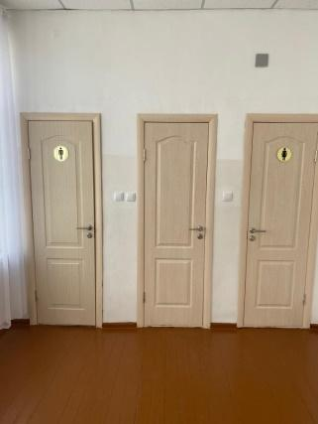
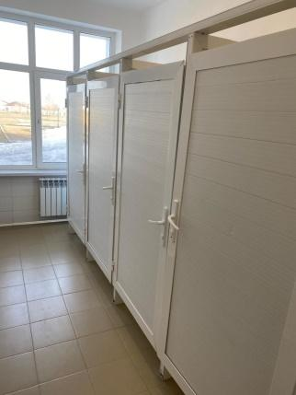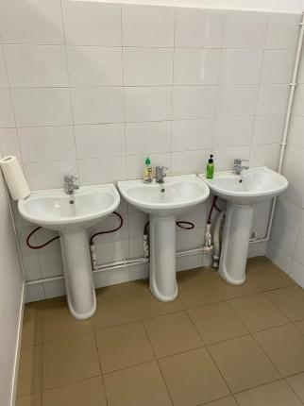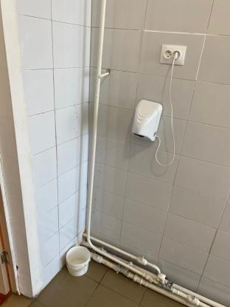
Электр - су жүйесі орталықтандырылған, канализация – септик орнатылған. Септик құбырларын тазарту үшін « ЛАНЕРЕС » жауапкерлігі шектеулі серіктестігімен қызмет көрсету үшін келісім шарт жасалынды. Мектептің тұрмыстық қатты қалдықтарын шығаруға «Тазарту - Арқалық » жауапкерлігі шектеулі серіктестігімен келісім шарт жасалынды
Мектепте ерекше білім беру қажеттіліктері бар ( мүмкіндігі шектеулі ) адамдарды оқыту үшін жағдайлар жасалған . Пандус, тактильді жол, тактильді тақтайшалар орнатылған.
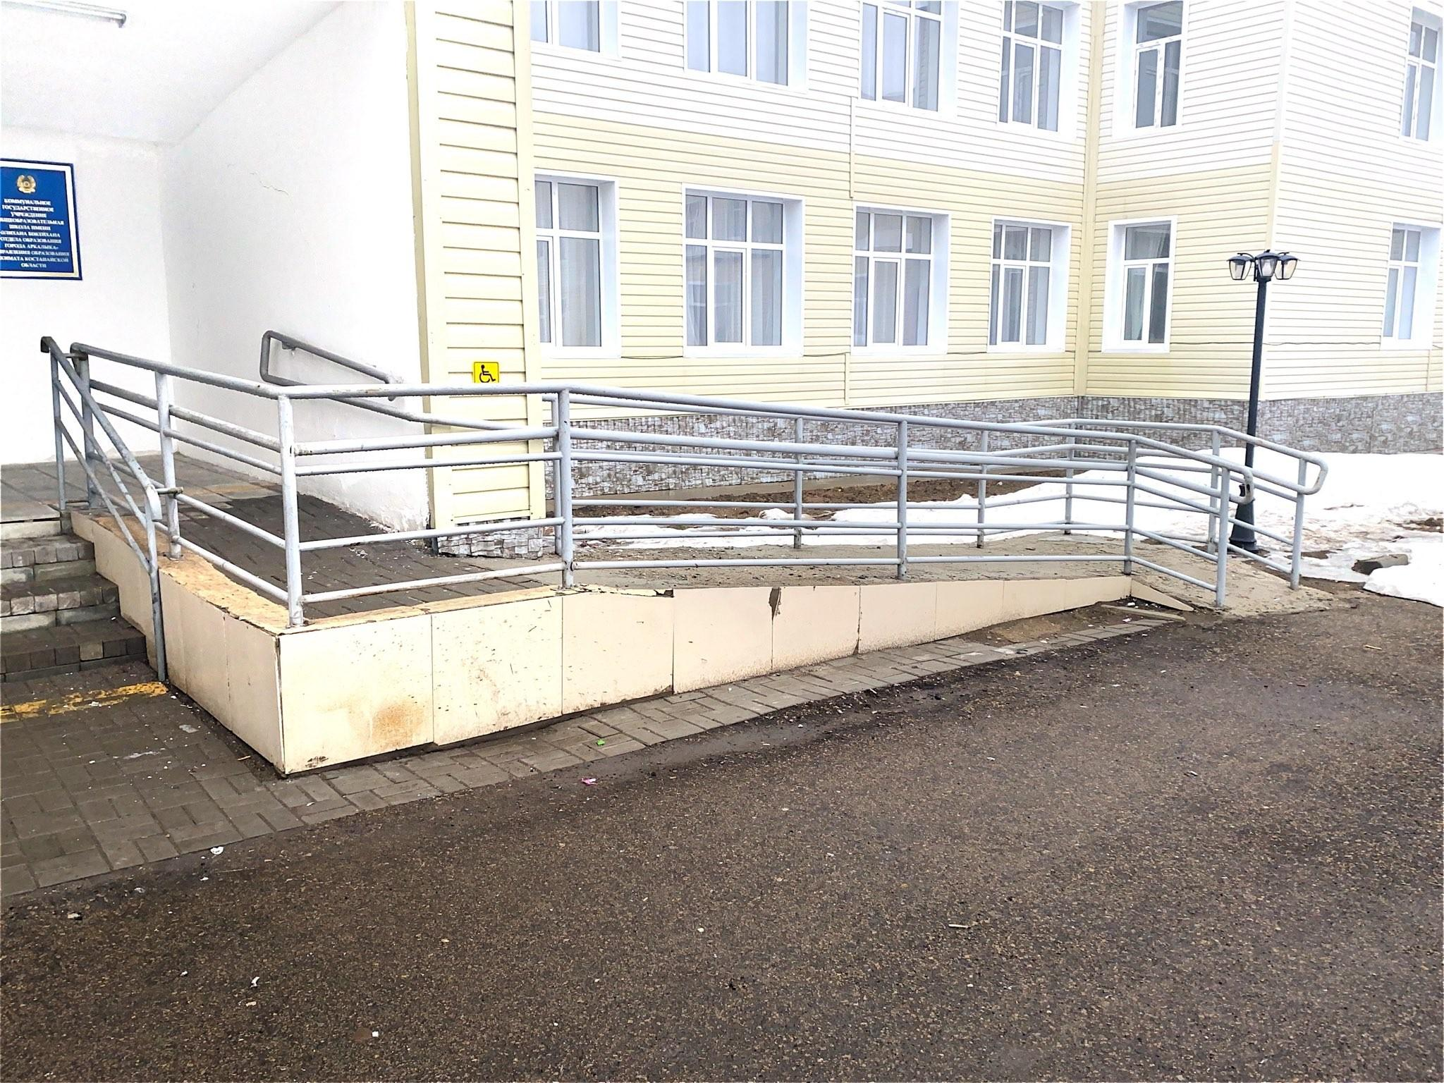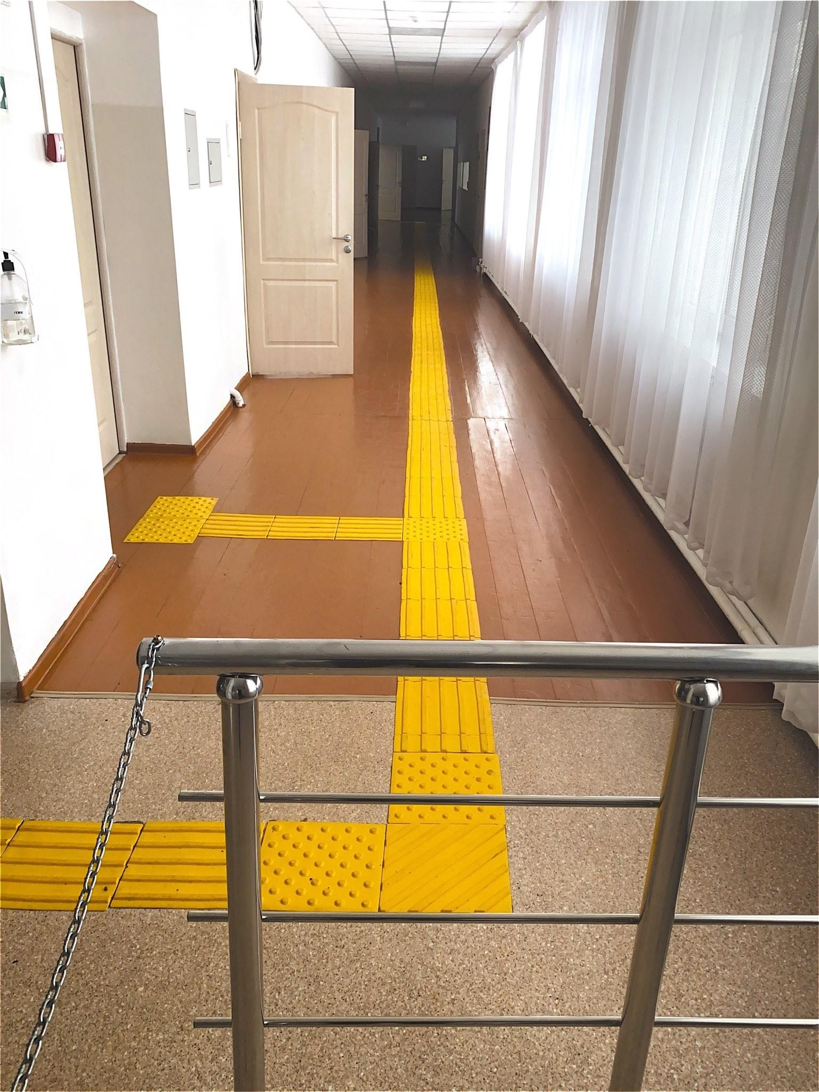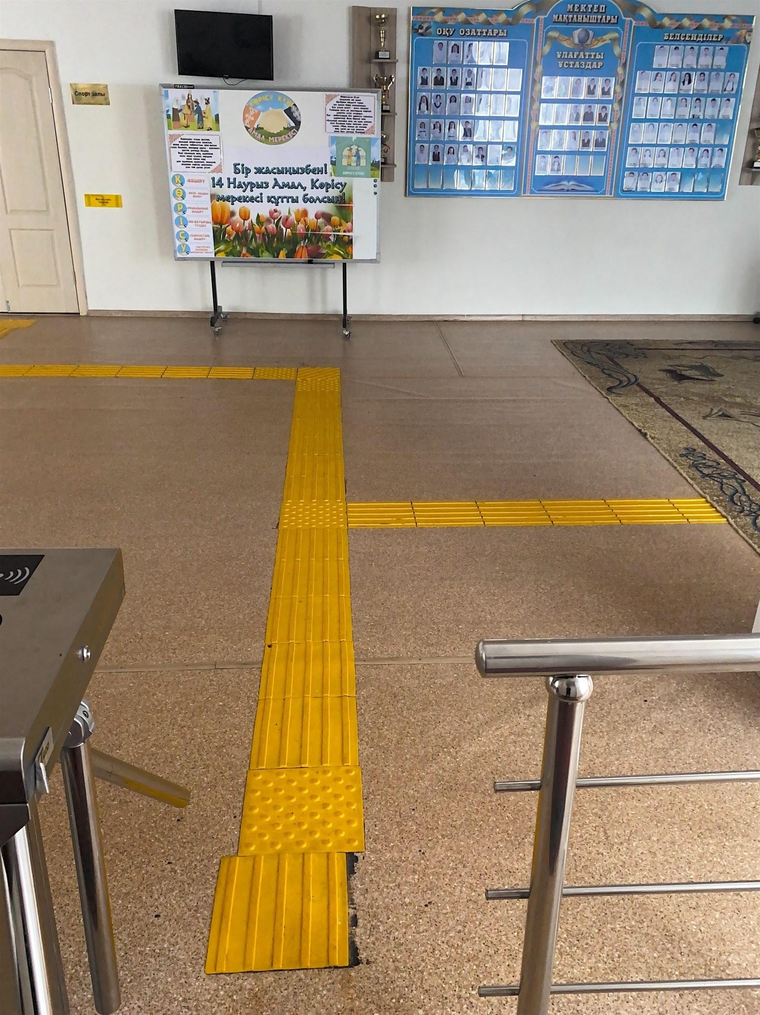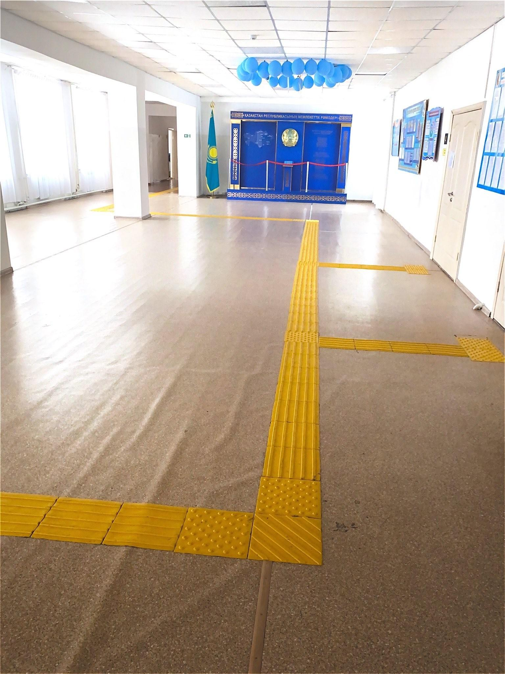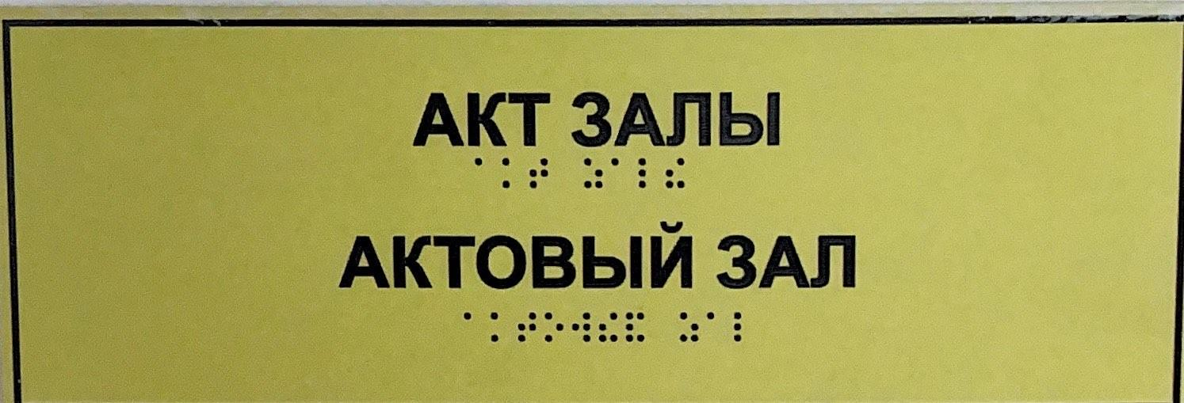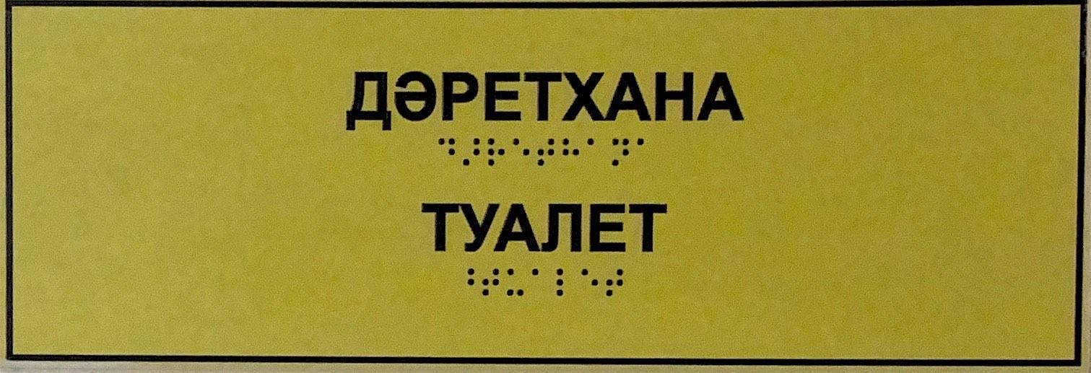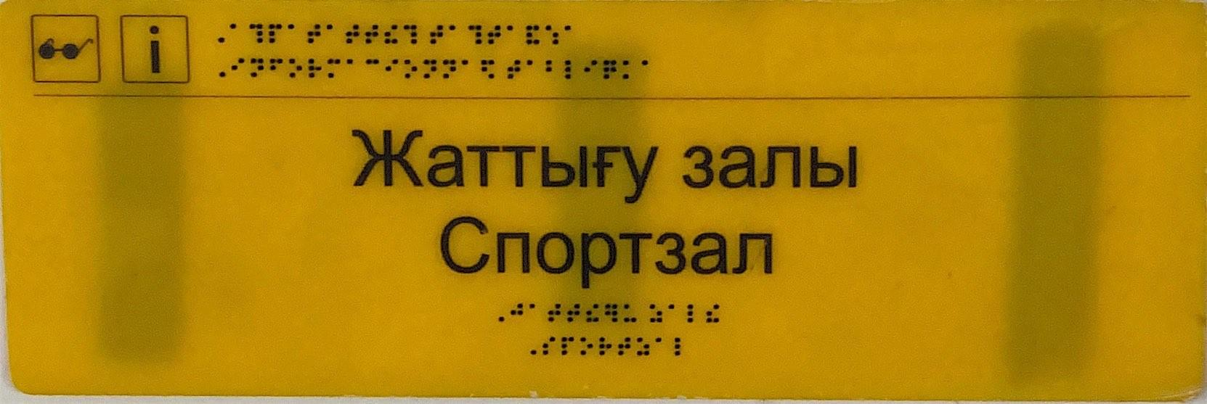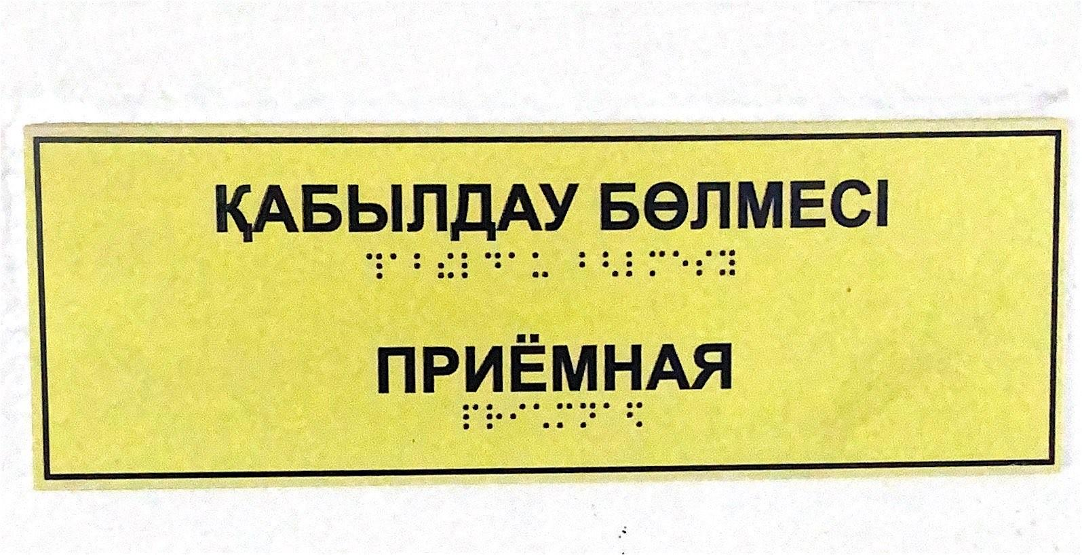
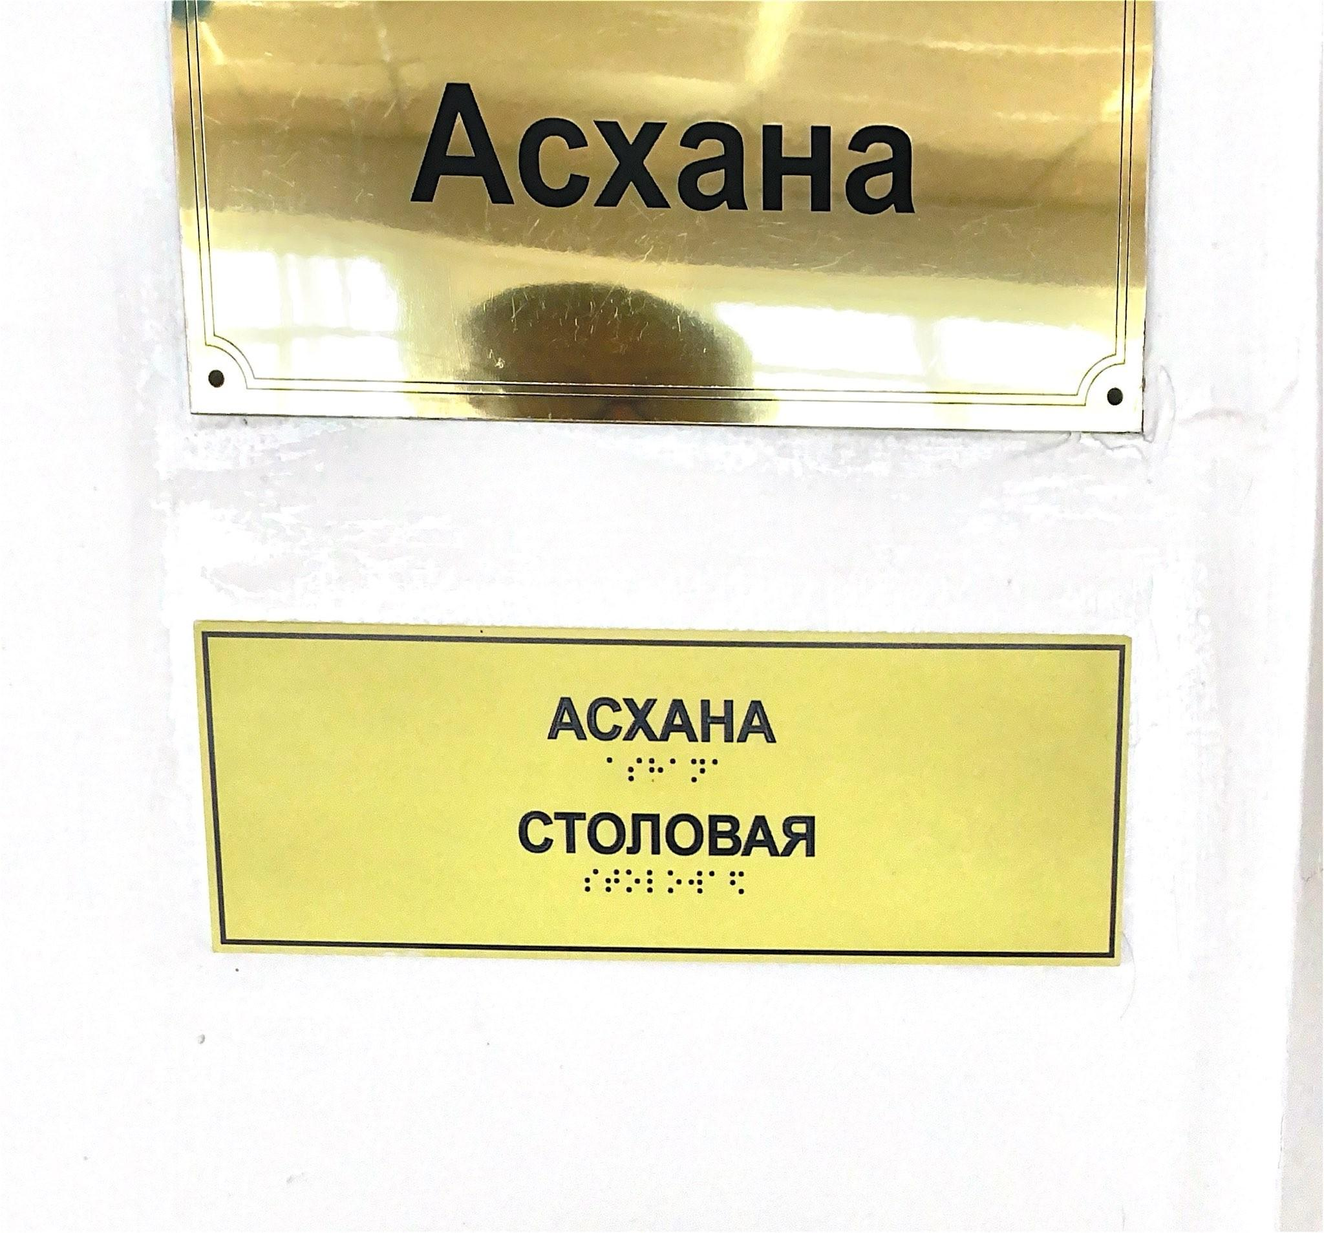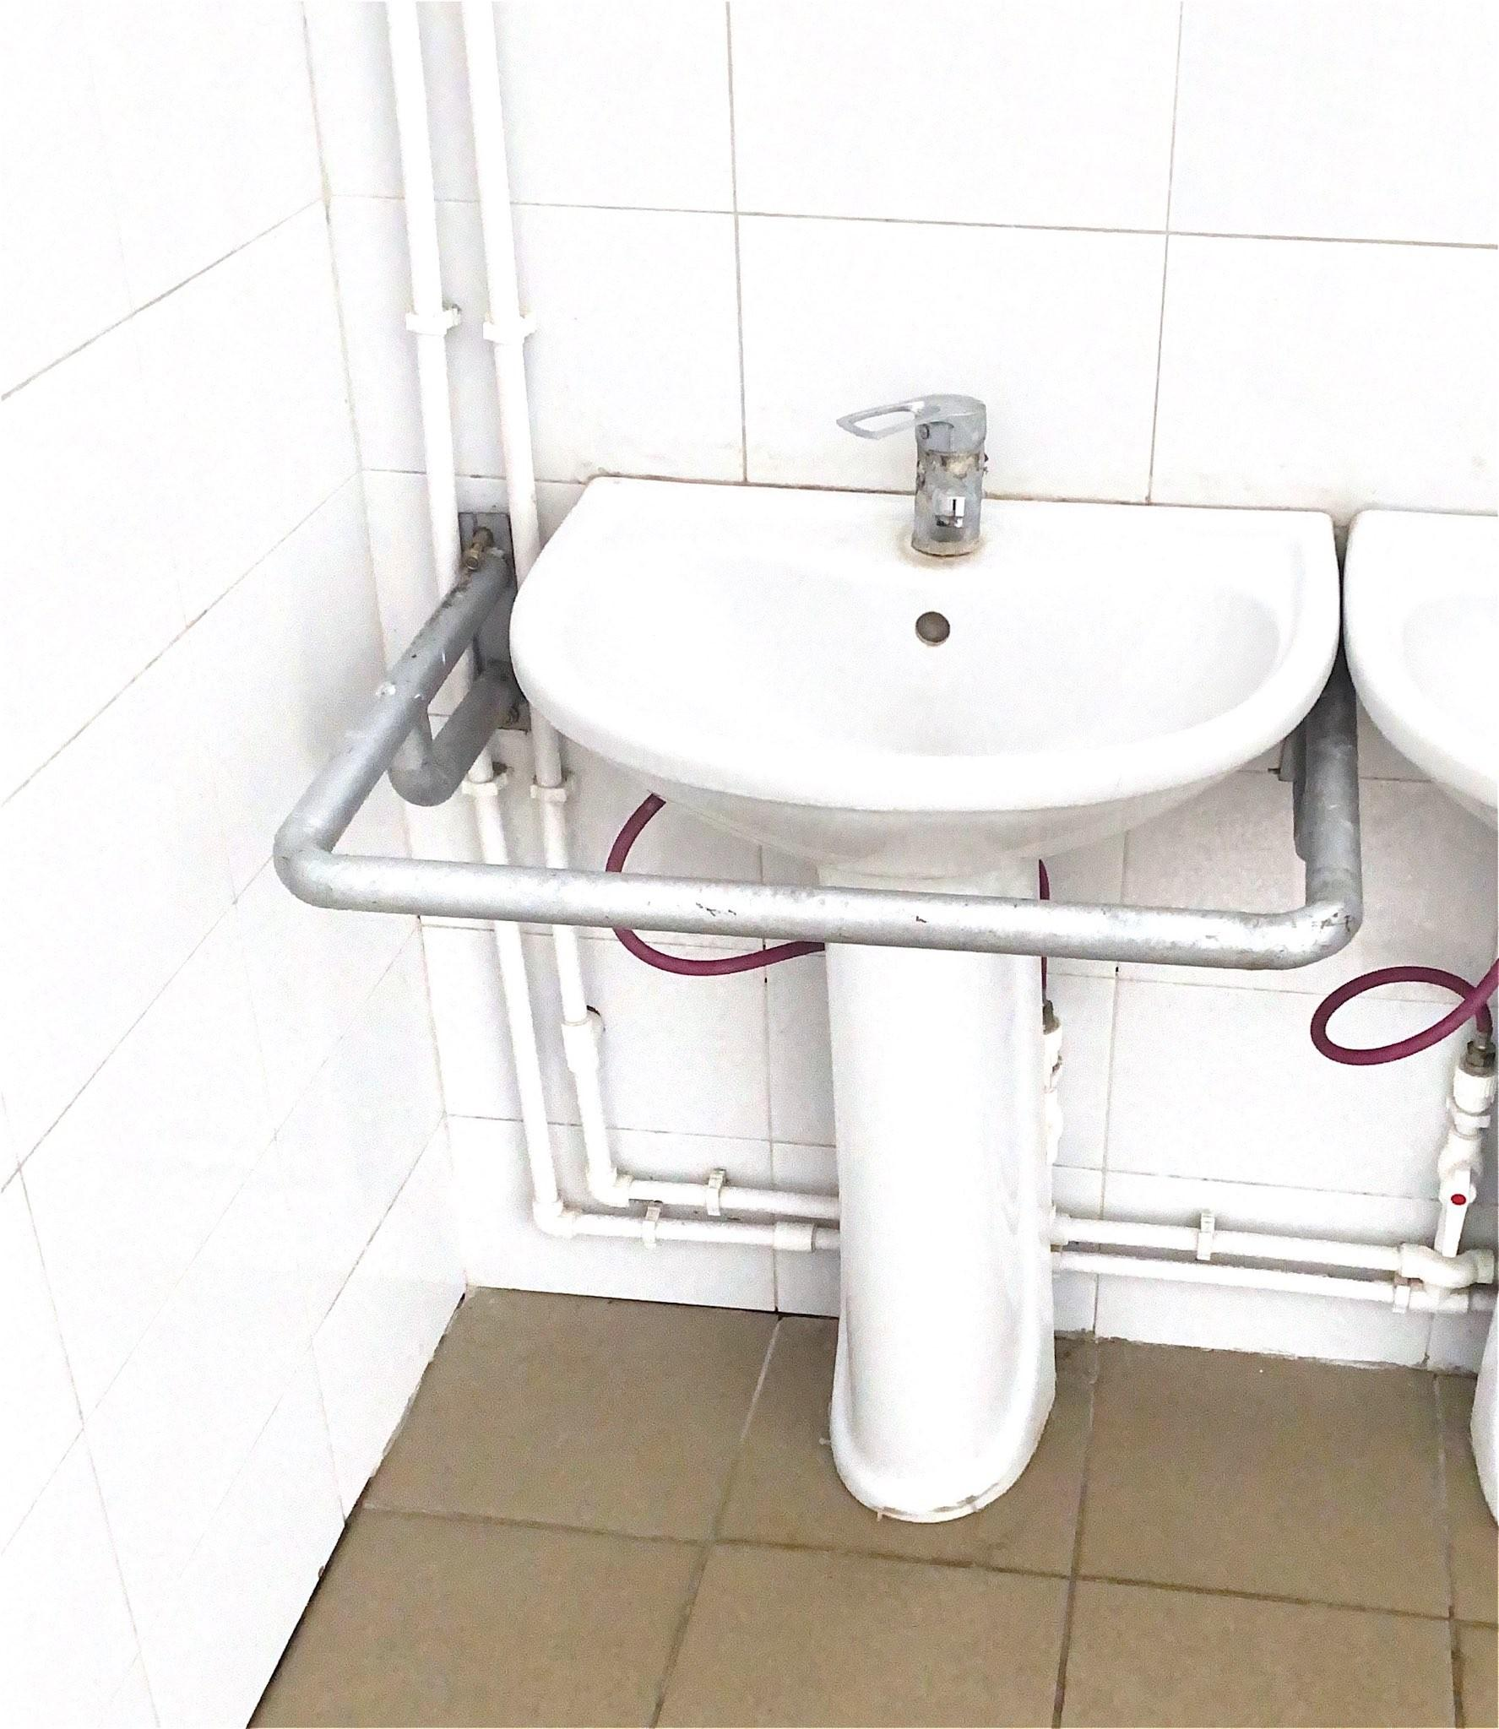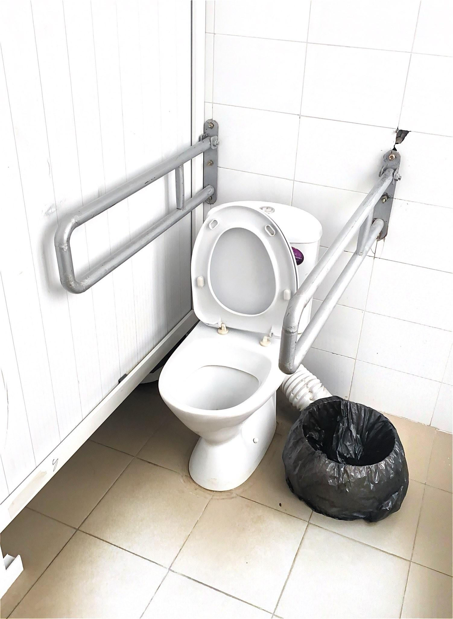
Мектеп ғимаратына санитарлық – эпидемиологиялық қорытындысы бар, ол нысан санитарлық нормаларға сәйкес келеді. Төтенше жағдайлар нормалары бойынша кемшіліктер жоқ.
Мектепте автоматты өртке қарсы хабар беру дабыл жүйесі орнатылған. Мектептің үш қабатындада эвакуация жоспары бар. 60 өрт сөндіргіш бар, оларды техникалық куәландыру және қайта зарядтау уақтылы жүзеге асырылады. Мектепке 17 өрт сөндіру крандары орнатылған.
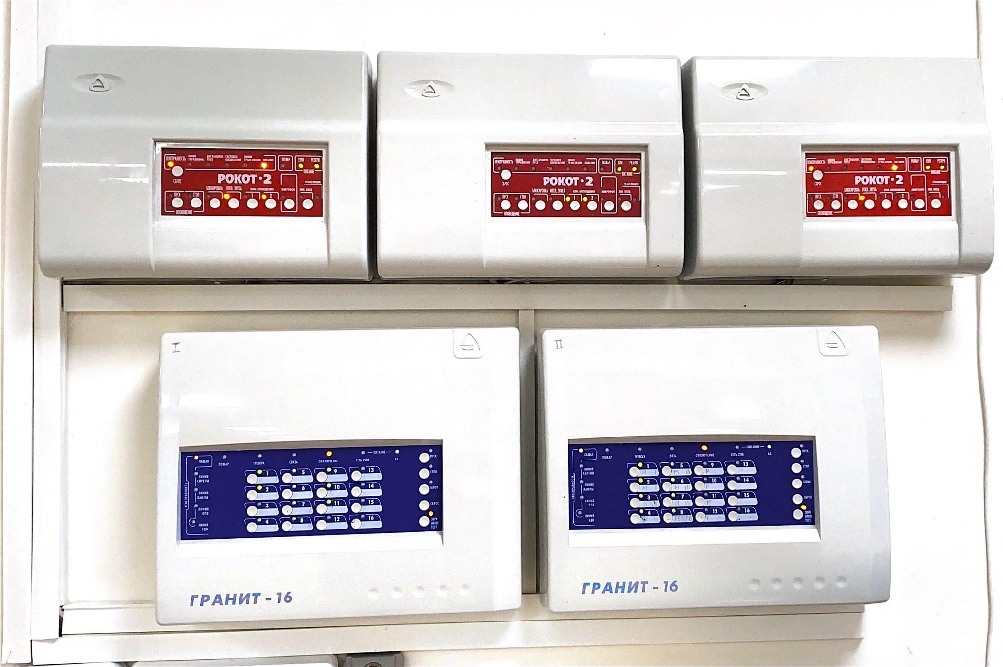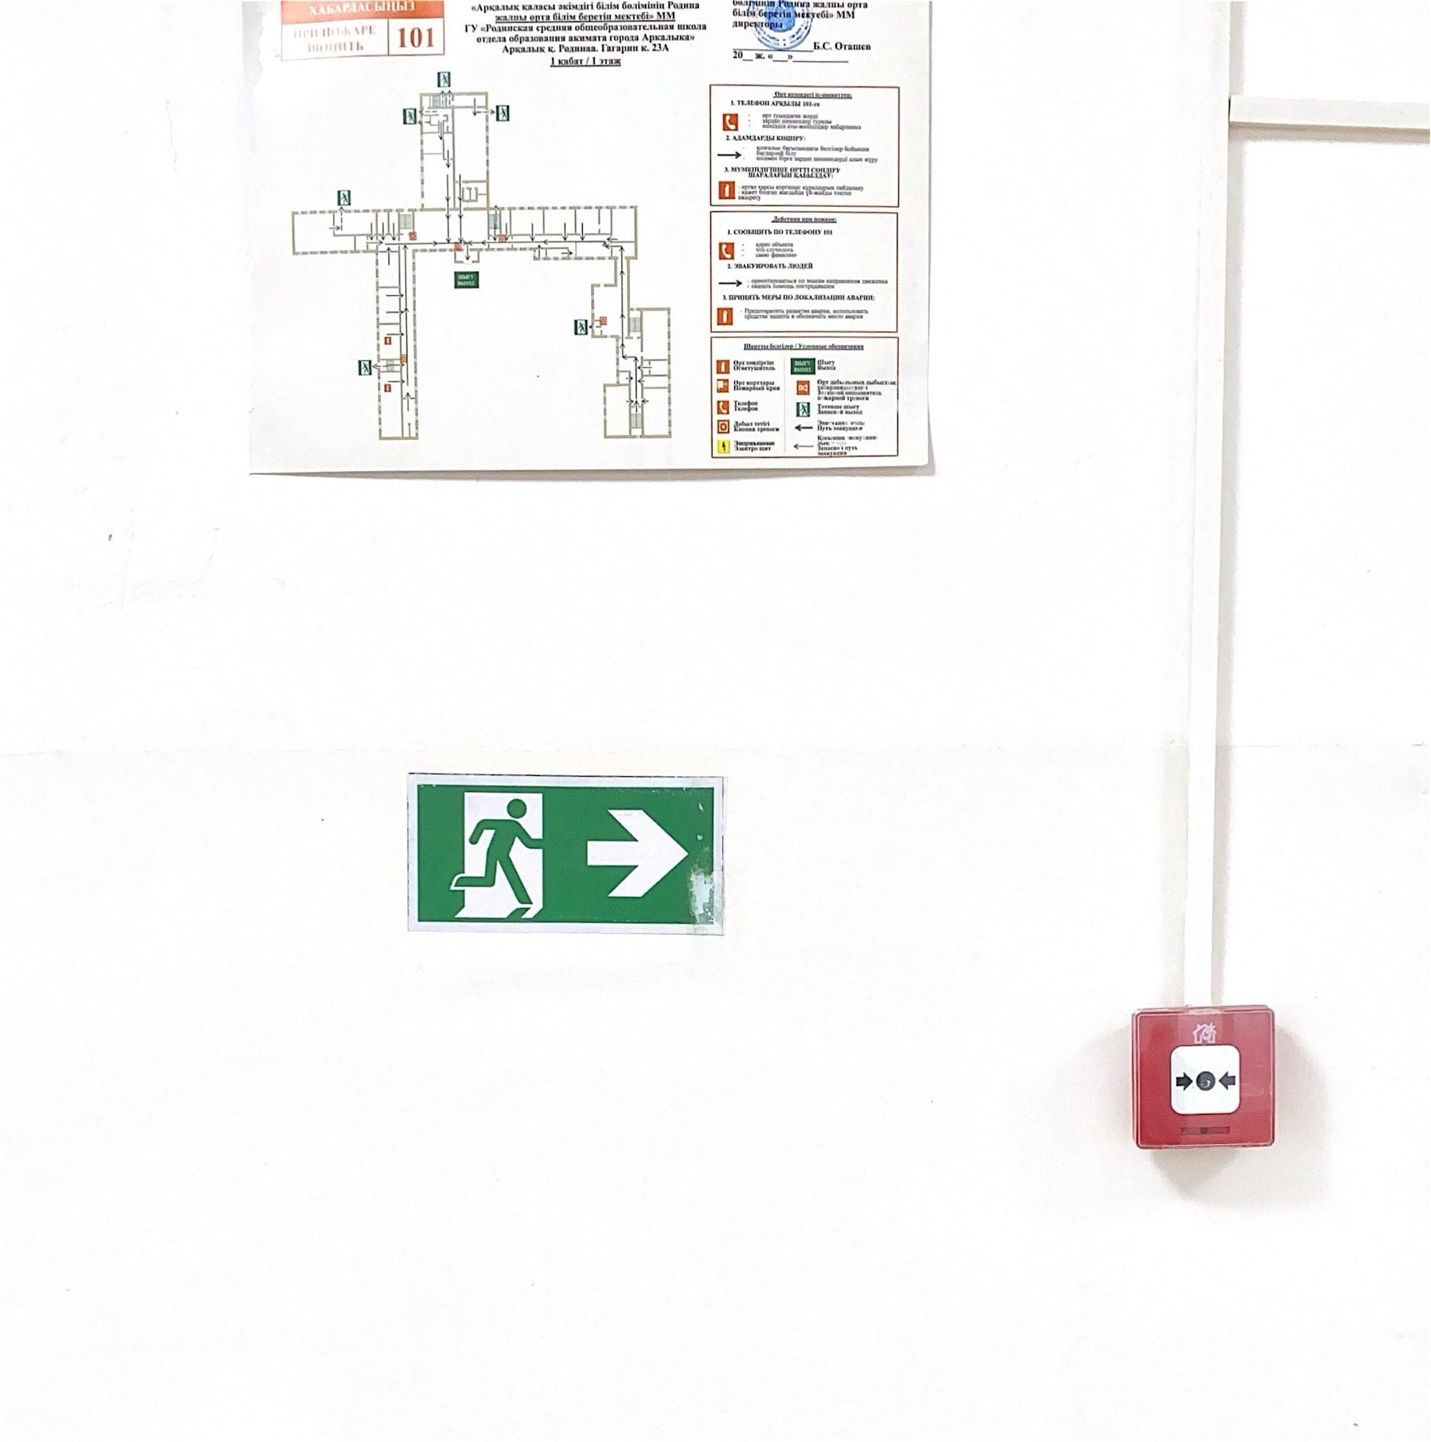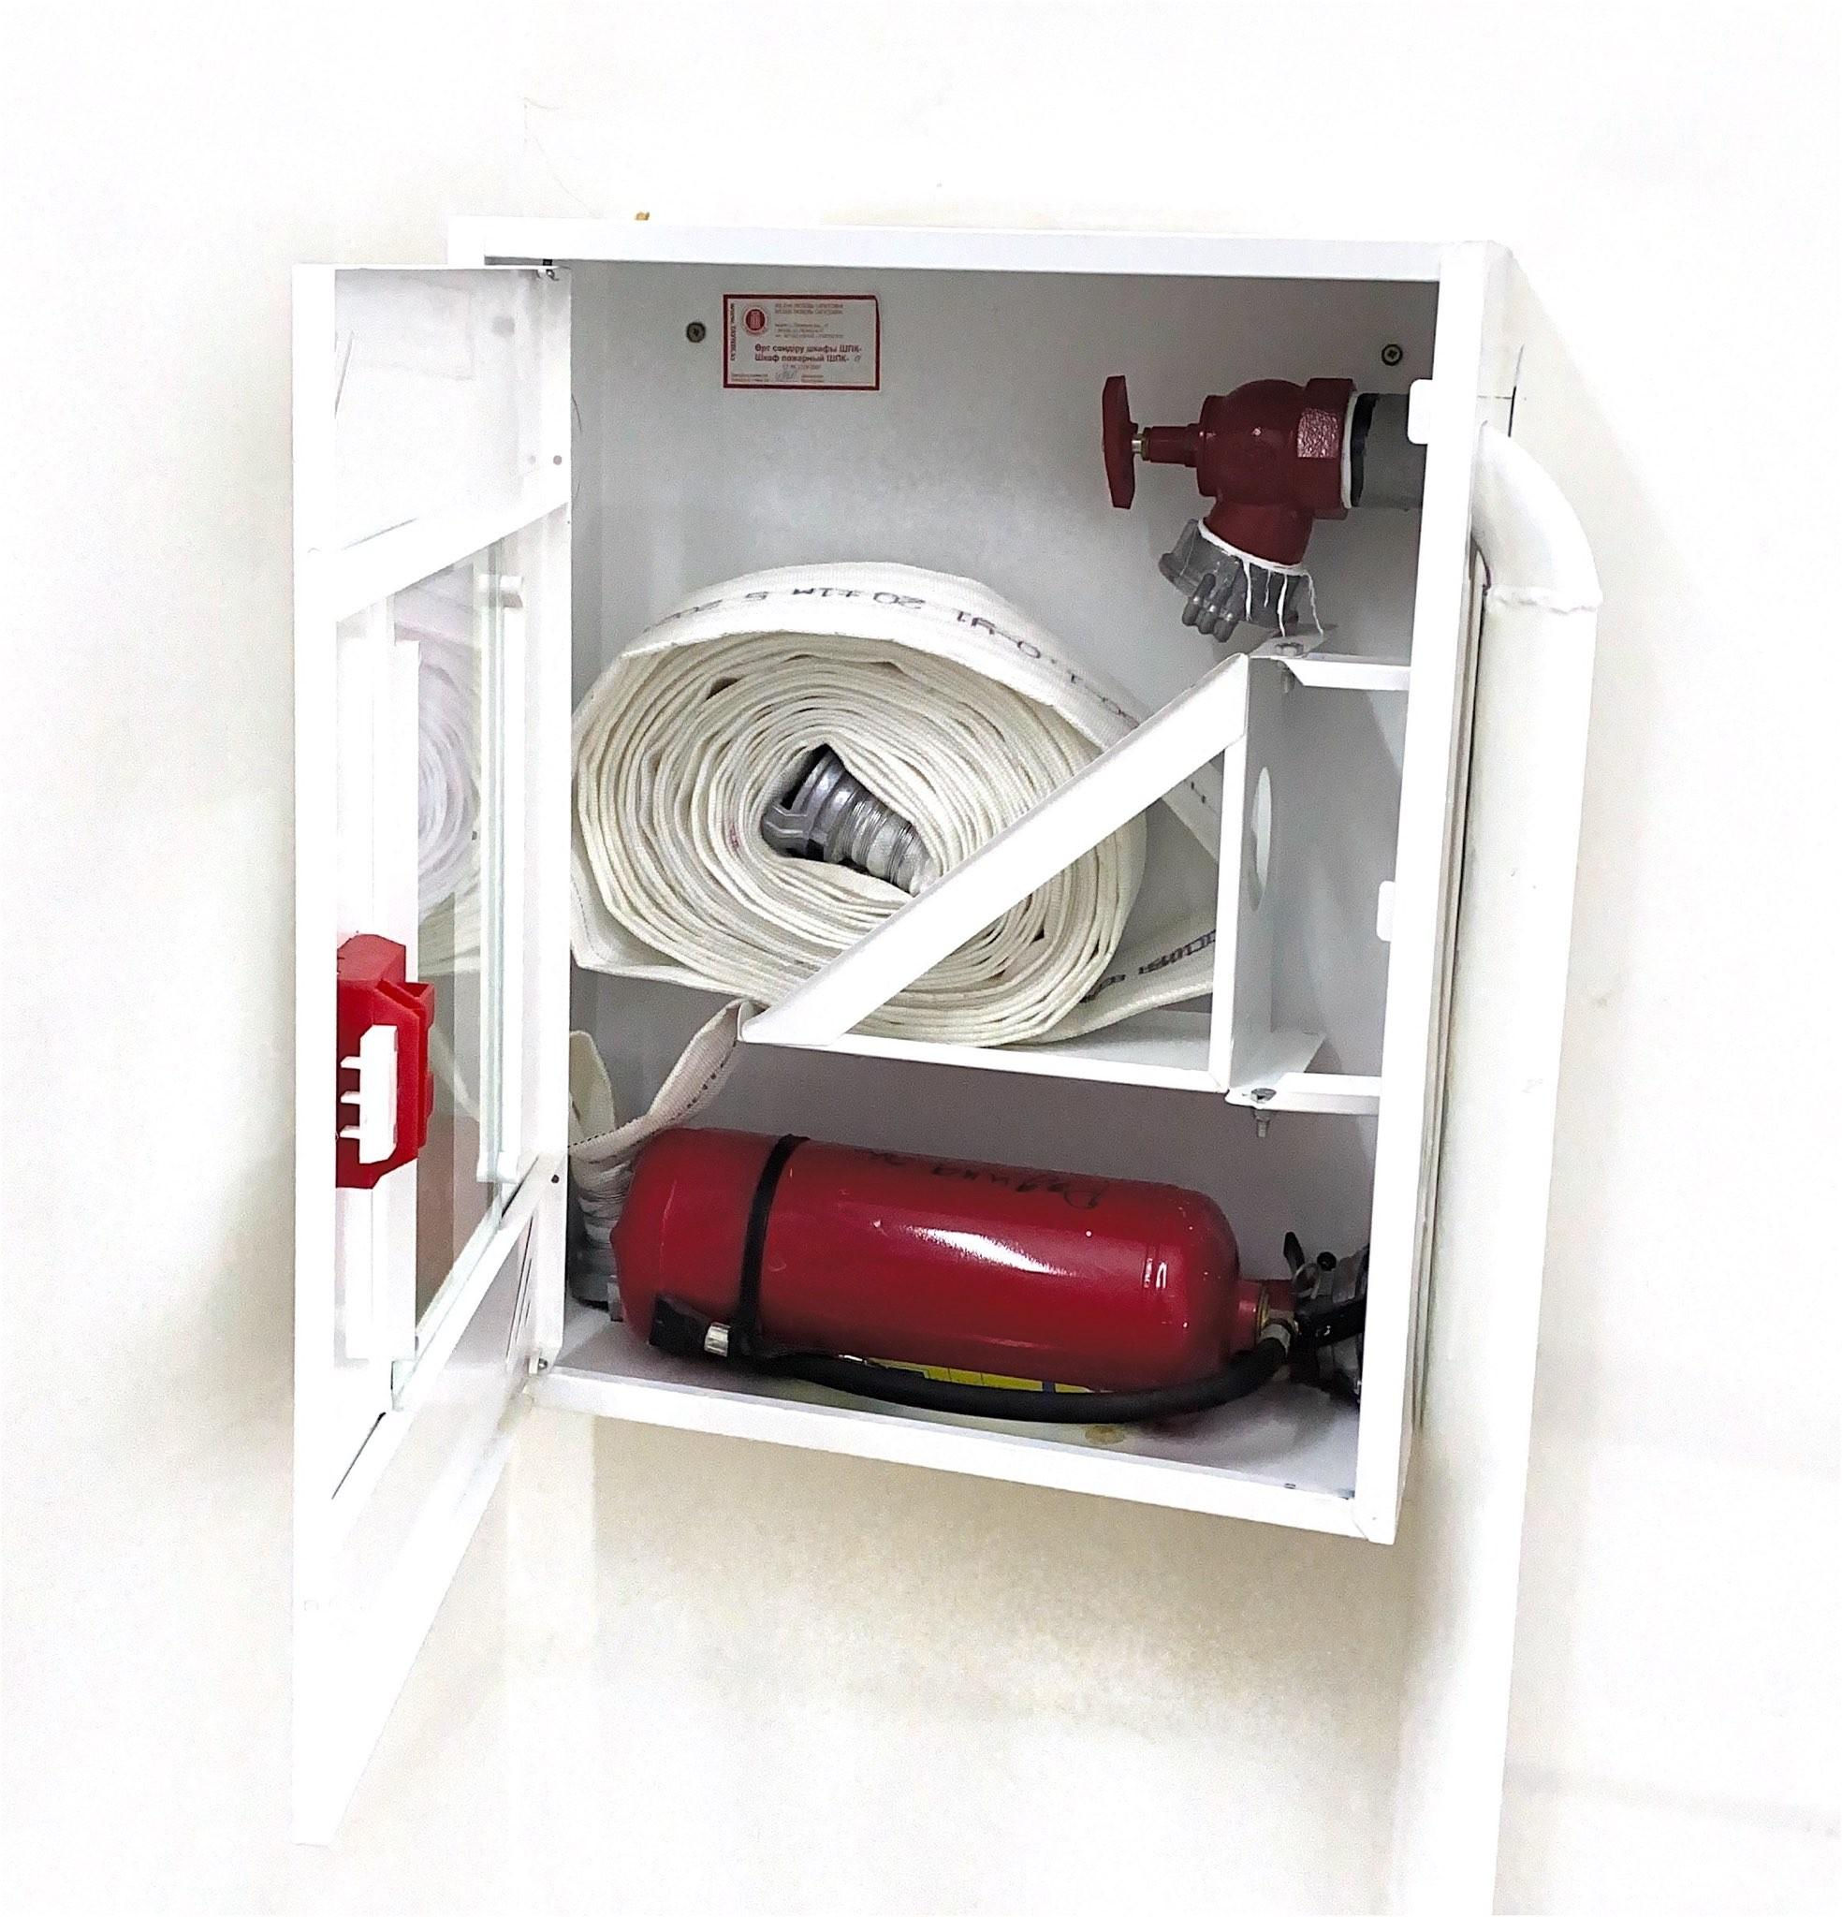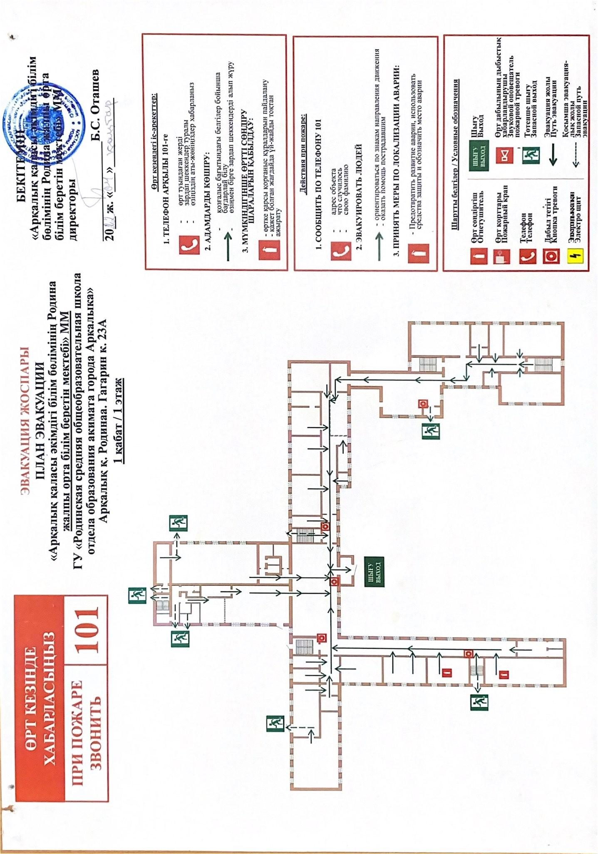
Мектеп аумағына бөгде адамдардың және автокөліктердің кіруі , күзетшілердің қызметімен бақыланады. Оқушылардың қауіпсіздігін « ДМ- күзет фирмасы » жауапкершілігі шектеулі серіктестігі қамтамасыз етеді. « ДМ - күзет фирмасы » ЖШС 2024 жылдың ақпан айынан бастап келісім шарт жасалған.
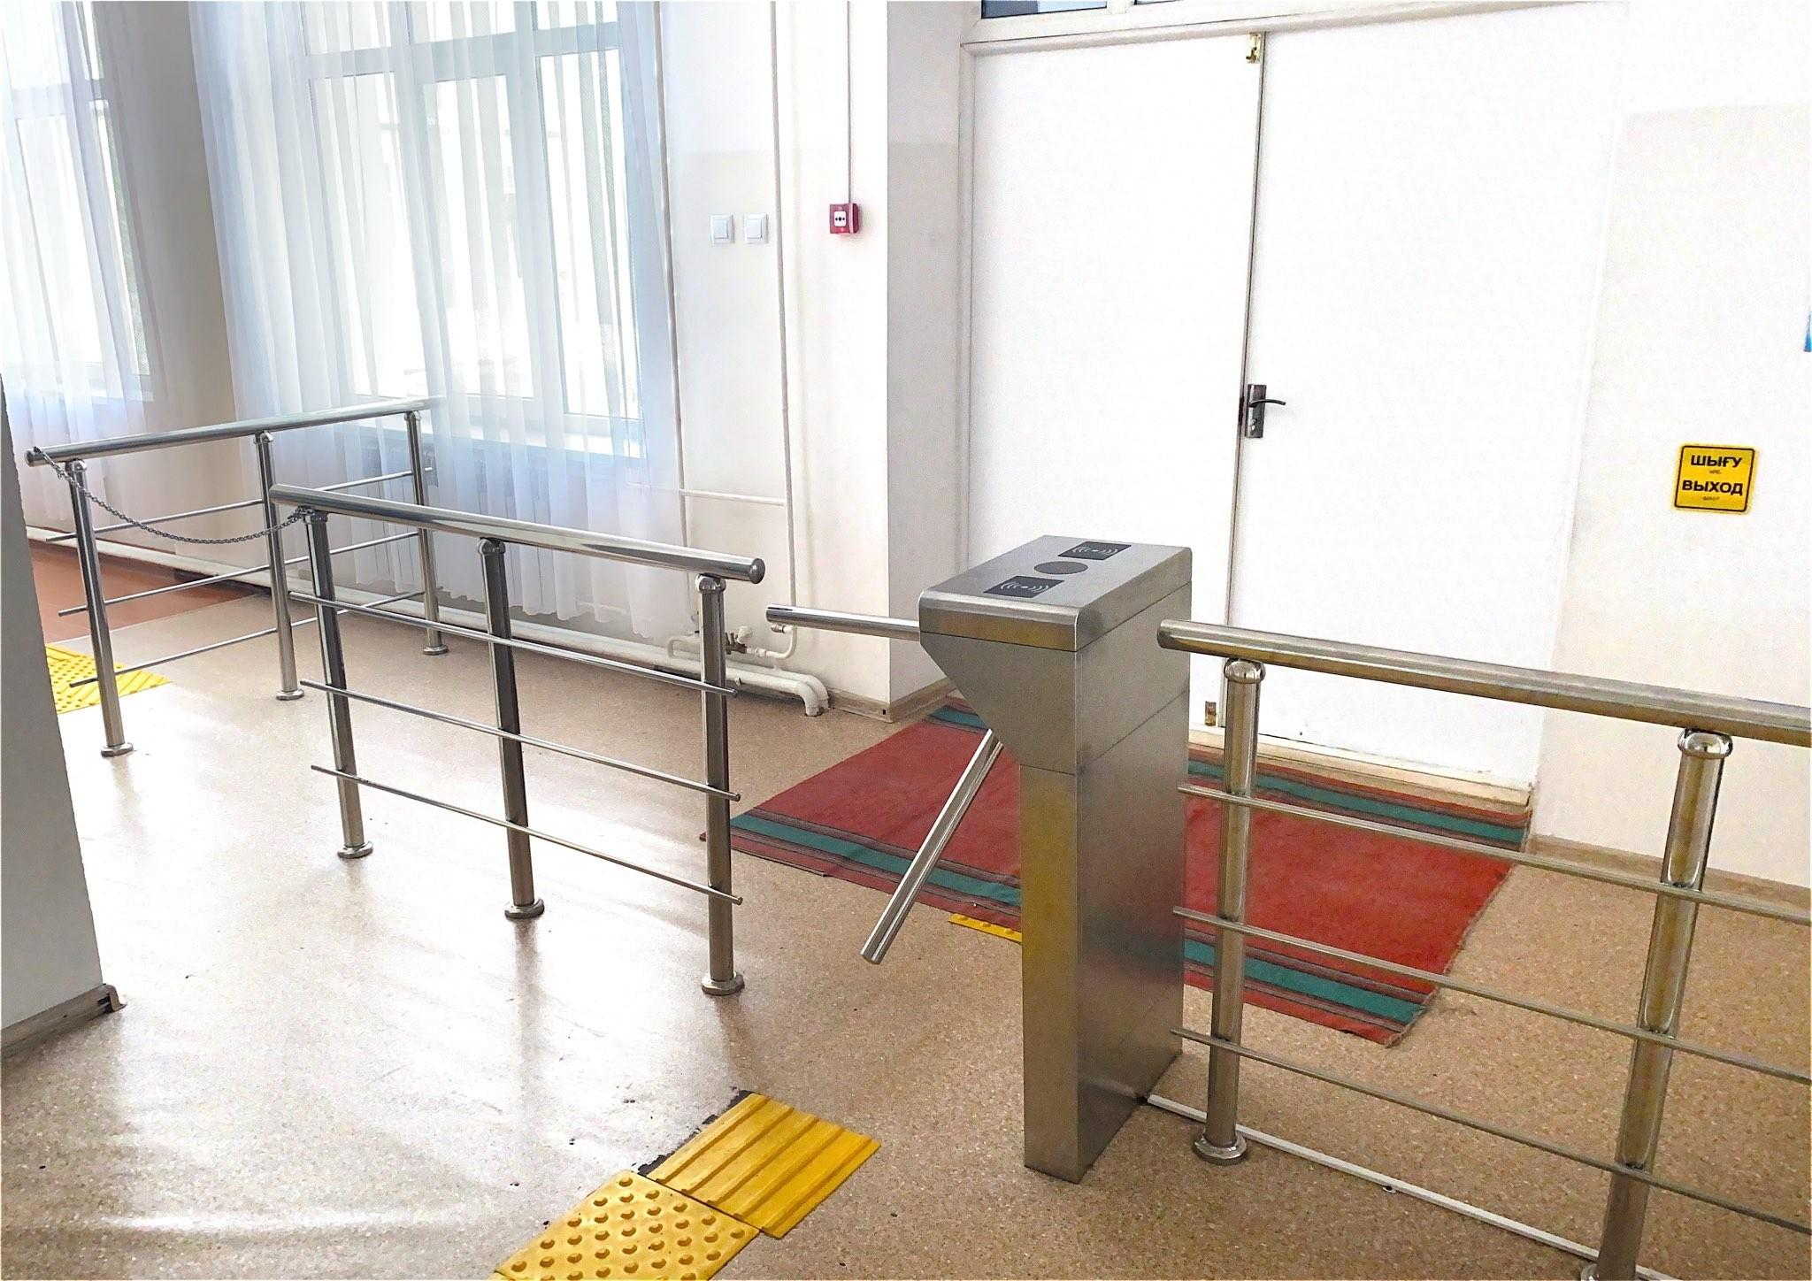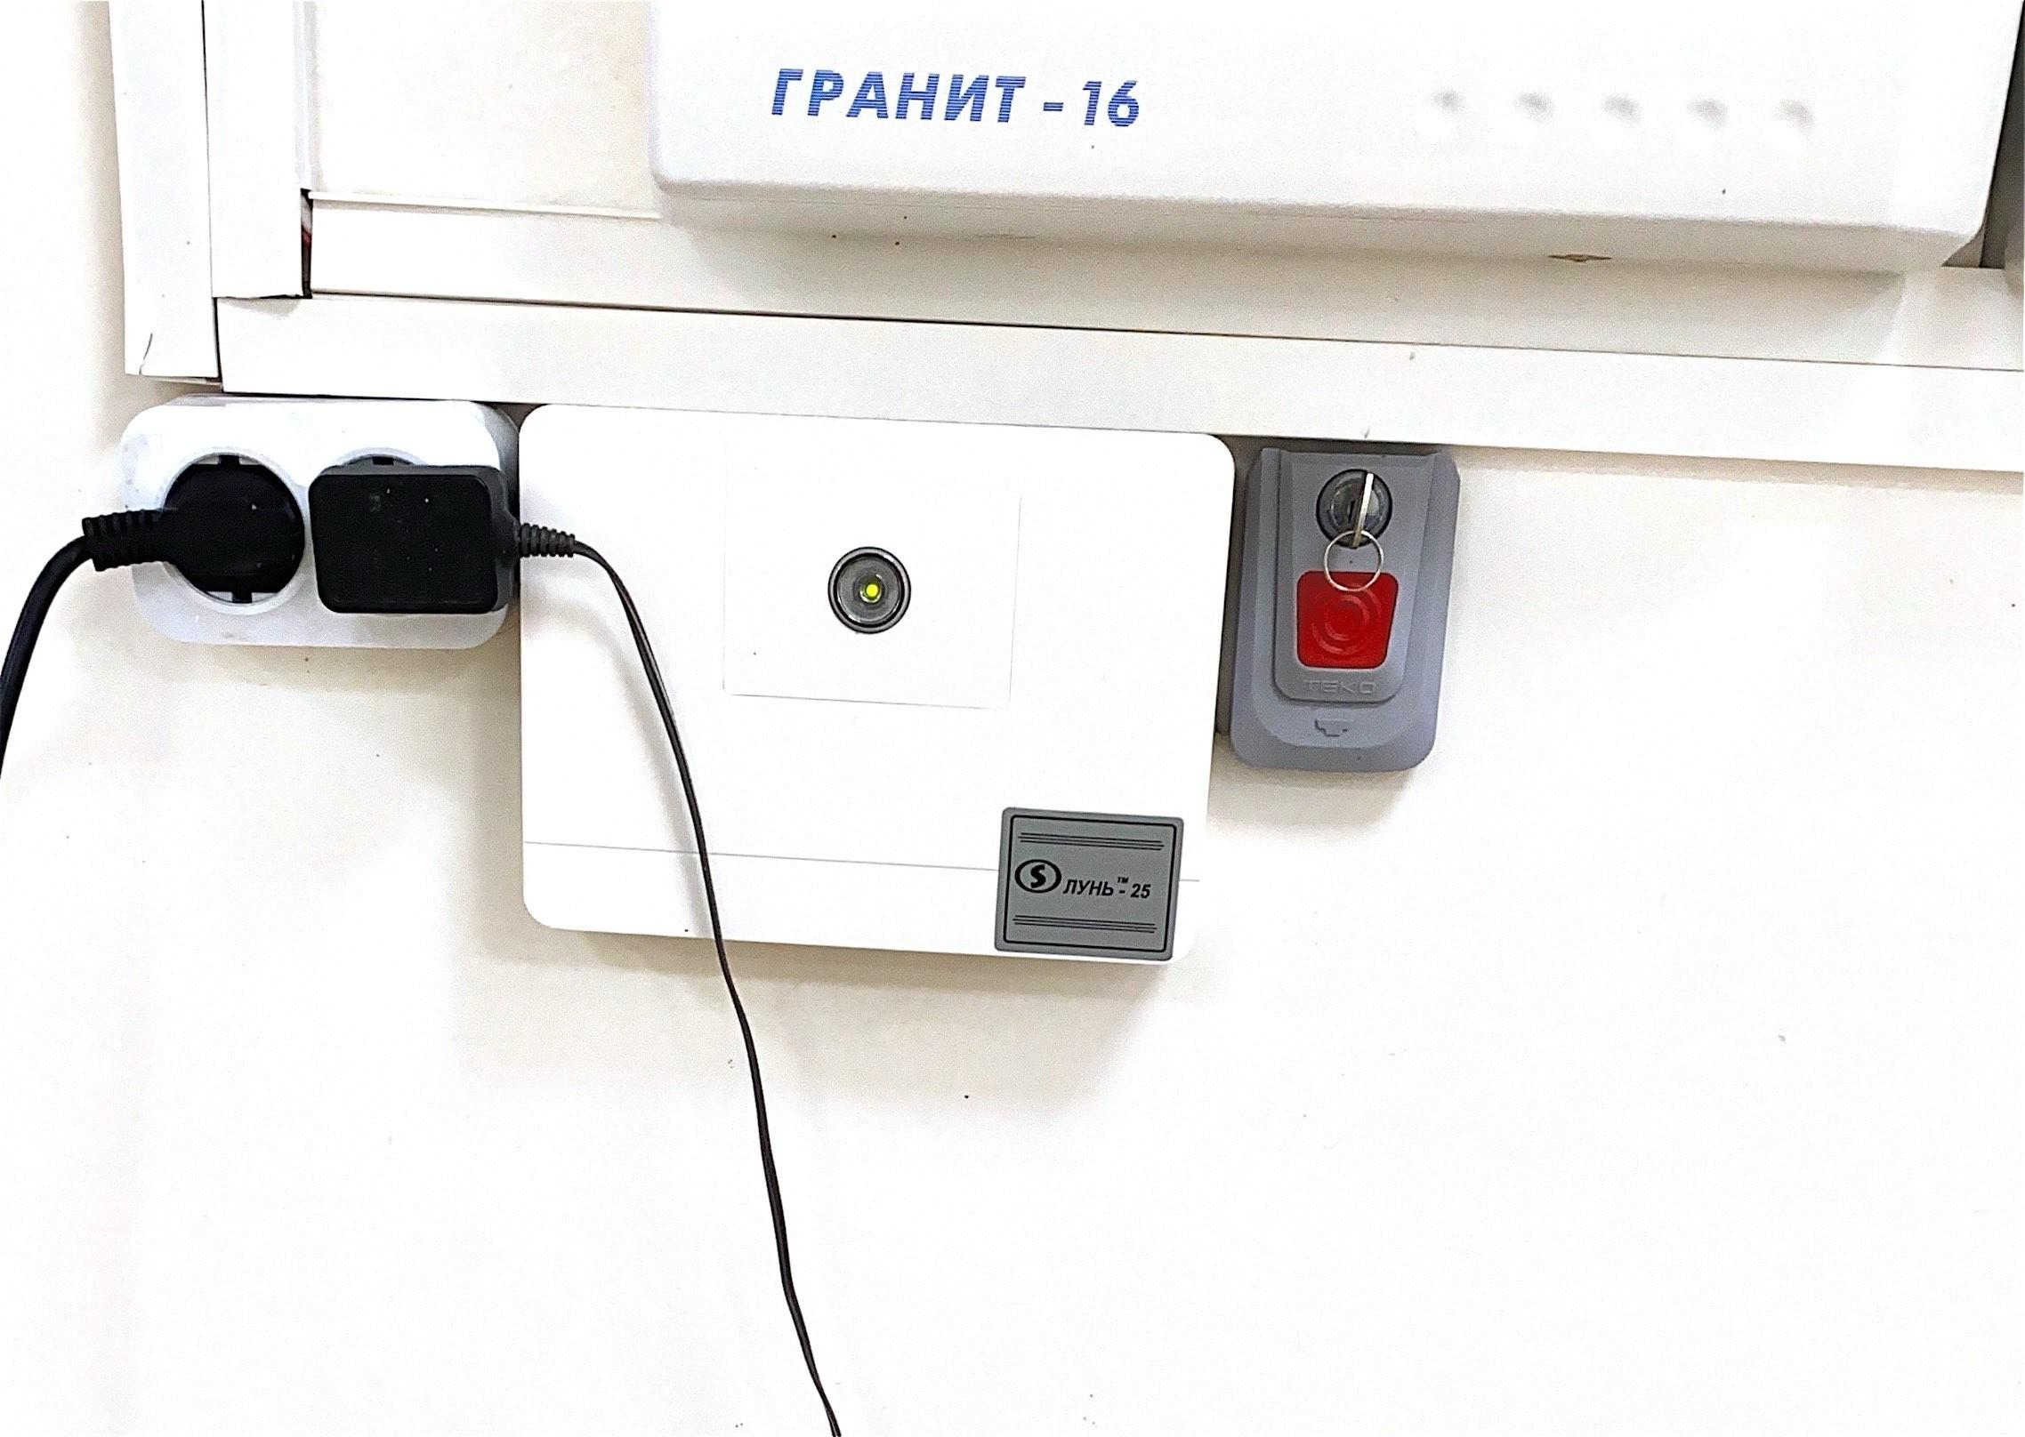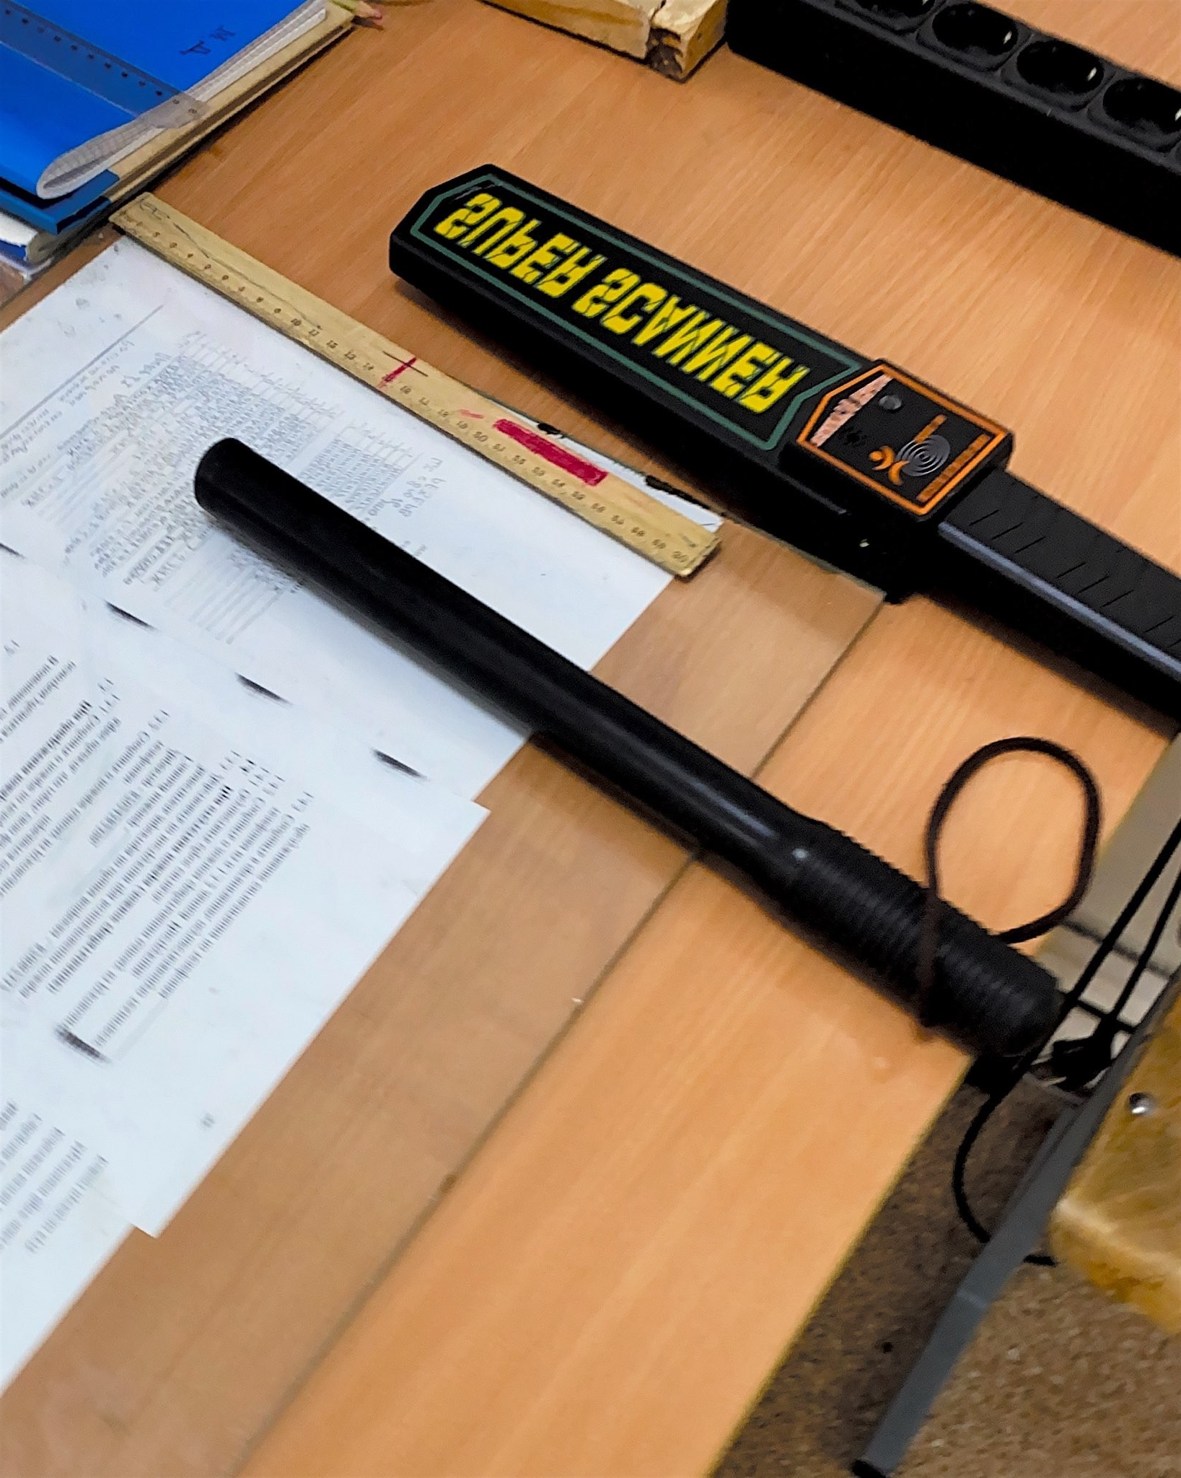
Мектеп ғимаратына 32 бейнебақылау камералары орнатылған, оның 10 – ғимараттың сыртында, 22 – ғимараттың ішіне орналасқан. Дабыл түймесі 2023 жылдың қаңтар айынан бастап жұмыс істейді. Бейне бақылау және дабыл түймесі орталықтандырылған жедел басқаруға қосылған. Дабыл түймесінің жұмысына кәзіргі кезде келісім шарт бойынша «Қасқыр күзет» ЖШС қызмет көрсетеді. Бейне бақылау камералары мен автоматты өртке қарсы дабыл беру жүйесі жұмысына келісім шарт бойынша жеке кәсіпкер « Левченко А.Н.» қызмет көрсетеді.

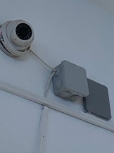
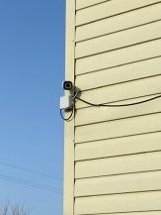
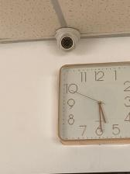
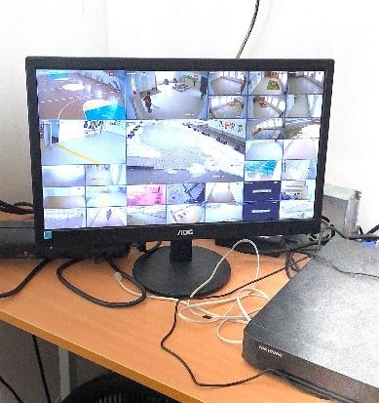

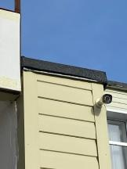
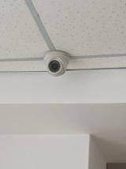
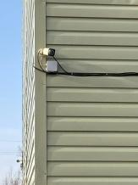

Мектеп ғимаратының алаңына брусчатка тастары төселген және оқушылармен мектеп қызметкерлері демалатын орындықтармен жабдықталған. Мектеп аумағына жаңа қоршау орнатылған. Мектеп ауқымы талапқа сай жарықтандырылған
Мектепте медициналық пунктке 2 кабинет бөлінген. Кабинет талапқа сай жабдықталған, лицензияланған. Медициналық бақылаудан барлық педагогикалық және кіші қызметкерлер ұжымы уақытында өткен. Дәрігерлік кабинеттің алғашқы көмек көрсететін лицензиясы бар.
Медициналық кабинет келесі жабдықтармен қамтамасыз етілген:
№ | Медициналық жабдықтар атауы | саны
1 | Жазу үстелі | 1
2 | Медициналық процедура үстелі | 1
3 | Медициналық кереует | 1
4 | Қағаздарға арналған шкаф | 1
5 | Медициналық таразы | 1
6 | Раковина | 1
7 | Медициналық ширма | 1
8 | Медициналық термометр | 1
9 | Медициналық танометр | 1
10 | Медициналық фанендоскоп | 1
11 | Дәрігерге арналған шкаф | 1
12 | Дәрігерге арналған медициналық тоңазытқыш | 1
13 | Шамды кварц | 1
14 | Медициналық ақ халат | 2
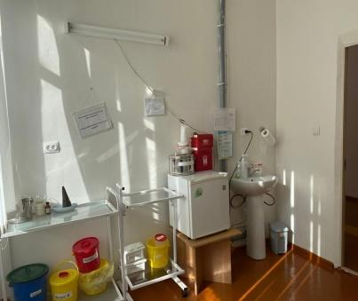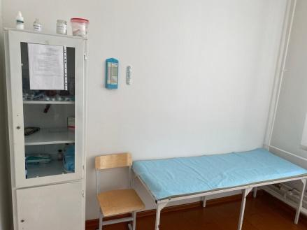
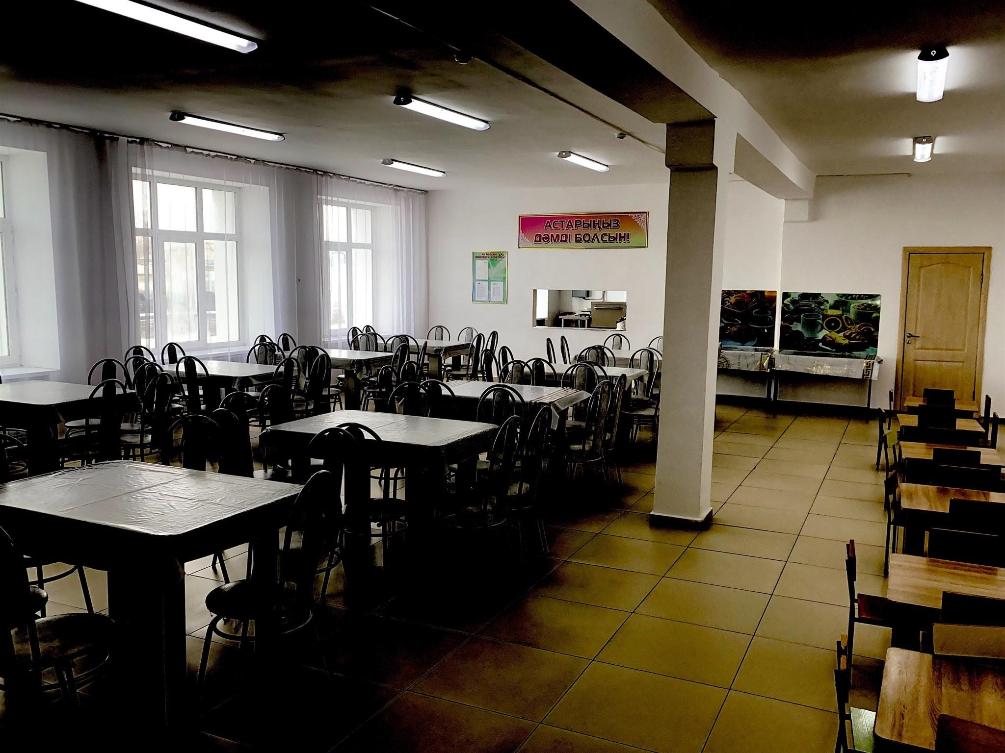
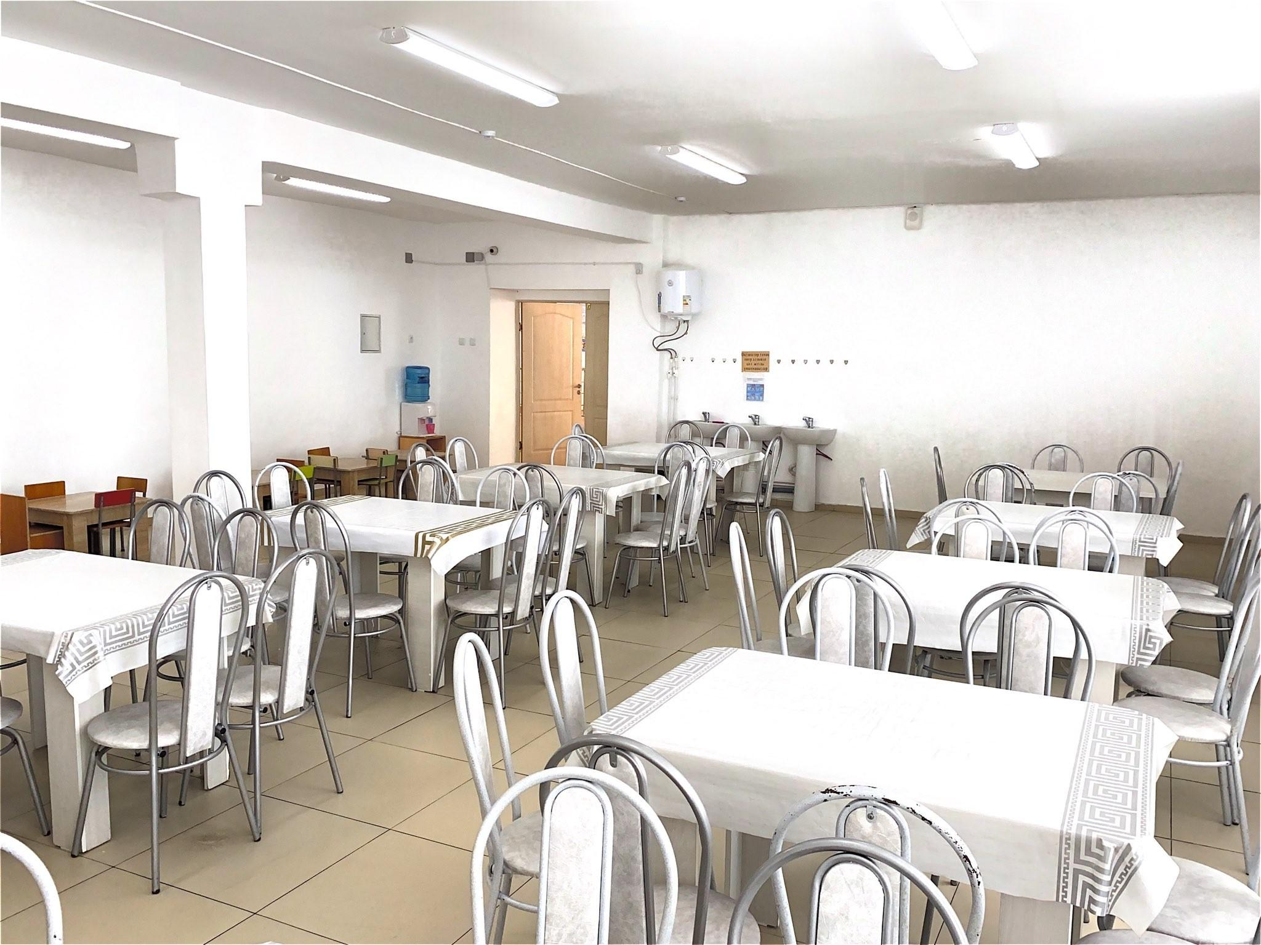
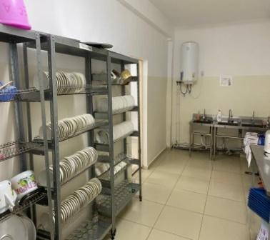
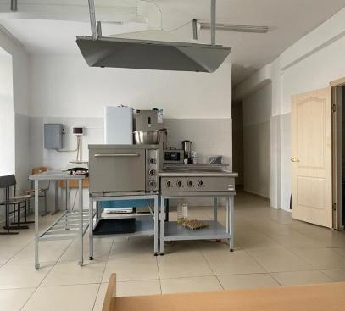
1 қабатта киім ілгіш бөлме орналасып , киім ілгіштермен жабдықталған. Асхана 1 қабатта орналасқан. Техникалық және сантехникалық жабдықтармен толық жасақталған. Асханада ыдыстар қоятын сөрелер, ыдыс жуатын раковиналар, электроплита, тоңазытқыш , духовый шкаф, су жылытқыш бойлер қамтылған. Асханада 80 орындық бар. Ыстық тамақпен жеке кәсіпкер Мукаева Б.К. қамтамасыз етеді.

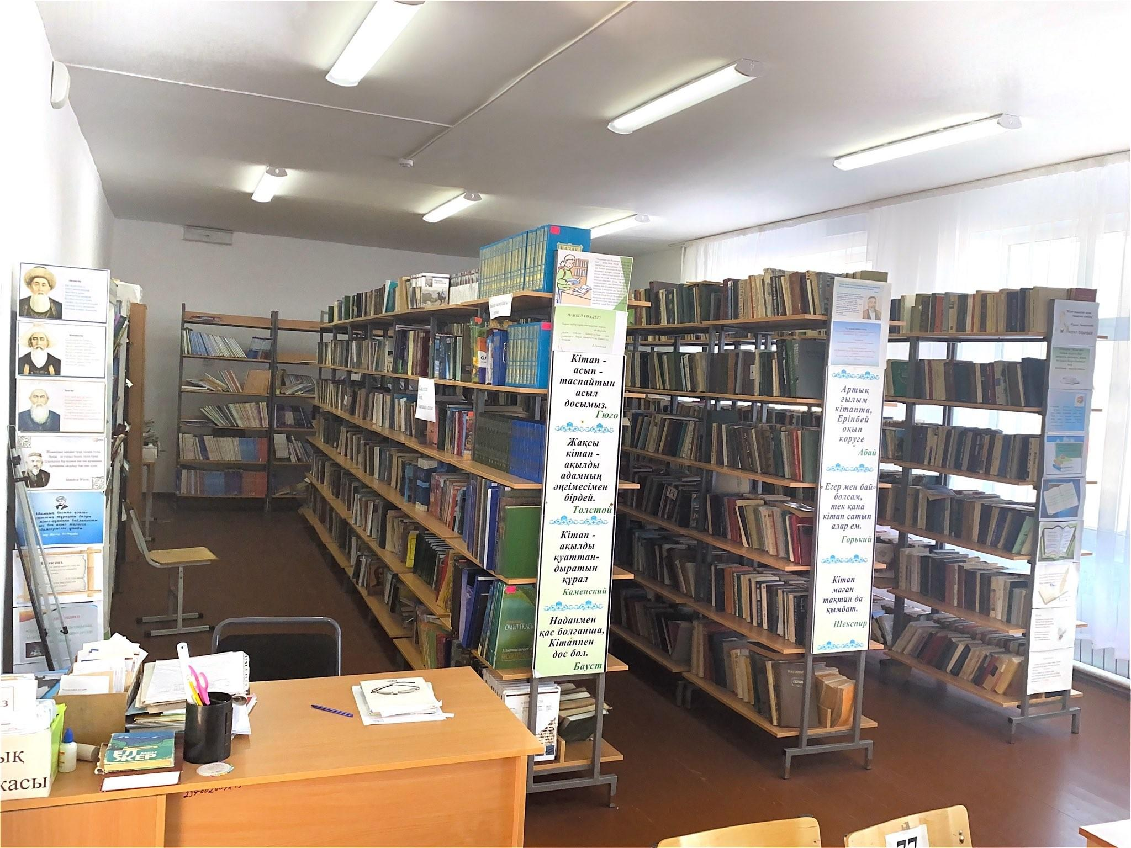
Мектеп кітапханасы мектептің бірінші қабатында орналасқан. Ауданы 82,3ш.м. Қажетті жиһаздар мен жабдықтармен қамтамасыз етілген. Кітап сөрелері ( стеллаж ) – 26. Оқырмандарға арналған 5 - парта, 10 - орындық бар. Көрмелік сөрелер – 4 дана. Мектеп кітапханасы интернет желісіне қосылған. Оқушылар мен мұғалімдердің жұмыс істеуіне 3 - компьютер, 1 - нетбук қойылған. , Көрнекіліктерге арналған шкаф –3 . Киім ілетін шкаф – 1. Кітапханашыға арналған стол - 1. Жұмсақ орындық – 1.
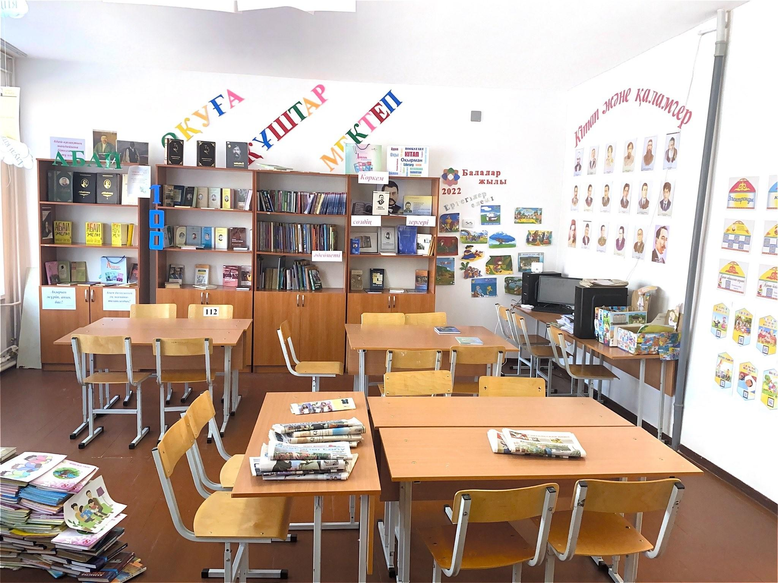

Ғимаратта 19 сынып бөлмесі бар. 1 –ші қабатта оқу сыныптары - 7, 2-ші қабатта 7 - сынып бөлмелері, 3-ші қабатта 5- сынып бөлмесі бар. 1 – денешынықтыру залы бар.
Мектептің оқу кабинеттерінде мұғалімдер мен оқушыларға арналған жұмыс аймақтары бар, техникалық және дидактикалық жабдықтар (компьютер, дидактикалық көрнекіліктер, алфавиттер, схемалар, ережелер мен нұсқаулықтар ) бар. Әрбір кабинетке Қазақстан Республикасы денсаулық сақтау министрінің 20214 жылғы 5 тамызындағы №ҚРДСМ-76 бұйрығымен бекітілген « Білім беру объектілеріне қойылатын санитарлық - эпидемиологиялық талаптарға » сәйкес оқу – көрнекі құралдары мен жиһаздары бар.
Барлық оқу кабинеттеріне жаңадан парталар, тақталар, шкафтар және столдар алынды.
Барлық оқу кабинеттеріндегі мұғалім столы компютерлік құрылғылармен жабдықталып , интернет желісіне қосылған. Мектепте оқушылар интернетпен жұмыс істеу үшін мультимедиа және информатика кабинеттері бар. Интернет желісі 4 нүктеге қосылған.
Қазақ тілі кабинеті, орыс тілі кабинеті, тарих кабинеті, бастауыш сынып кабинеті , мәжіліс залына проектор орнатылып жабдықталған.
2007 жылы мультимедиялық-лингофондық кабинет , 2008 жылы физика кабинеті, 2009 жылы химия кабинеті келген.
Соңғы жылдары қосымша және жаңадан келген зертханалық жабдықтармен жабдықталған кабинет келген жоқ.
Спорттық алаңы: Шағын футбол, волейбол, баскетбол, жүгіру жолы, жаттығуға арналған воркаут құрылғылармен жаңа үлгіде жабдықталған.
Спорт зал жалпы ауданы 212,3ш.м. Зал 149,6ш.м. жеке киім ауыстыратын бөлмелермен( ұлдарға арналған – 10,4 ш.м және қыздарға арналған 10.4 ш,м) . Жуынатын (душ) бөлме (ұлдар 5,4ш.м, қыздар 4,9ш.м). Спорт құралдарын сақтауға арналған бөлме -14.0 ш.м. Спорттық жабдықтар: гимастикалық төсеніштер – 8 дана, пластикалық шаңғы-17 дана , коньки-13 дана, баскетбол қалқаны -2 дана, волейбол сөрелері -1 дана, шағын футболға арналған қақпа -2 дана, тартуға арналған канат -1 дана , баскетбол доптары-5 дана , волейбол доптары -13 дана , футбол доптары-10 дана , волейбол торы -5 дана , баскетбол торы-2 дана , футбол торы-5 дана , волейбол торы -1 дана , жиынтықтағы теннис үстелі-2 дана , үстел теннисіне арналған тор -2 дана , үстел тенисі ракеткасы - 4дана , тоғызқұмалақ -4 дана , шахмат және дойбы -5 дана , шахмат сағаты -1 дана , лақтыру добы -5 дана , лақтыруға арналған граната 500 грамм-2 дана, 500 грамм-2 дана, эстафеталық таяқша -5 дана, биіктікке көтерілуге арналған арқан -1 дана,гимнастикалық ешкі -1 дана, гимнастикалық бөрене -1 дана,металл құрсау -10 дана, гимнастикалық таяқша -10 дана, секірткіш -1 дана.

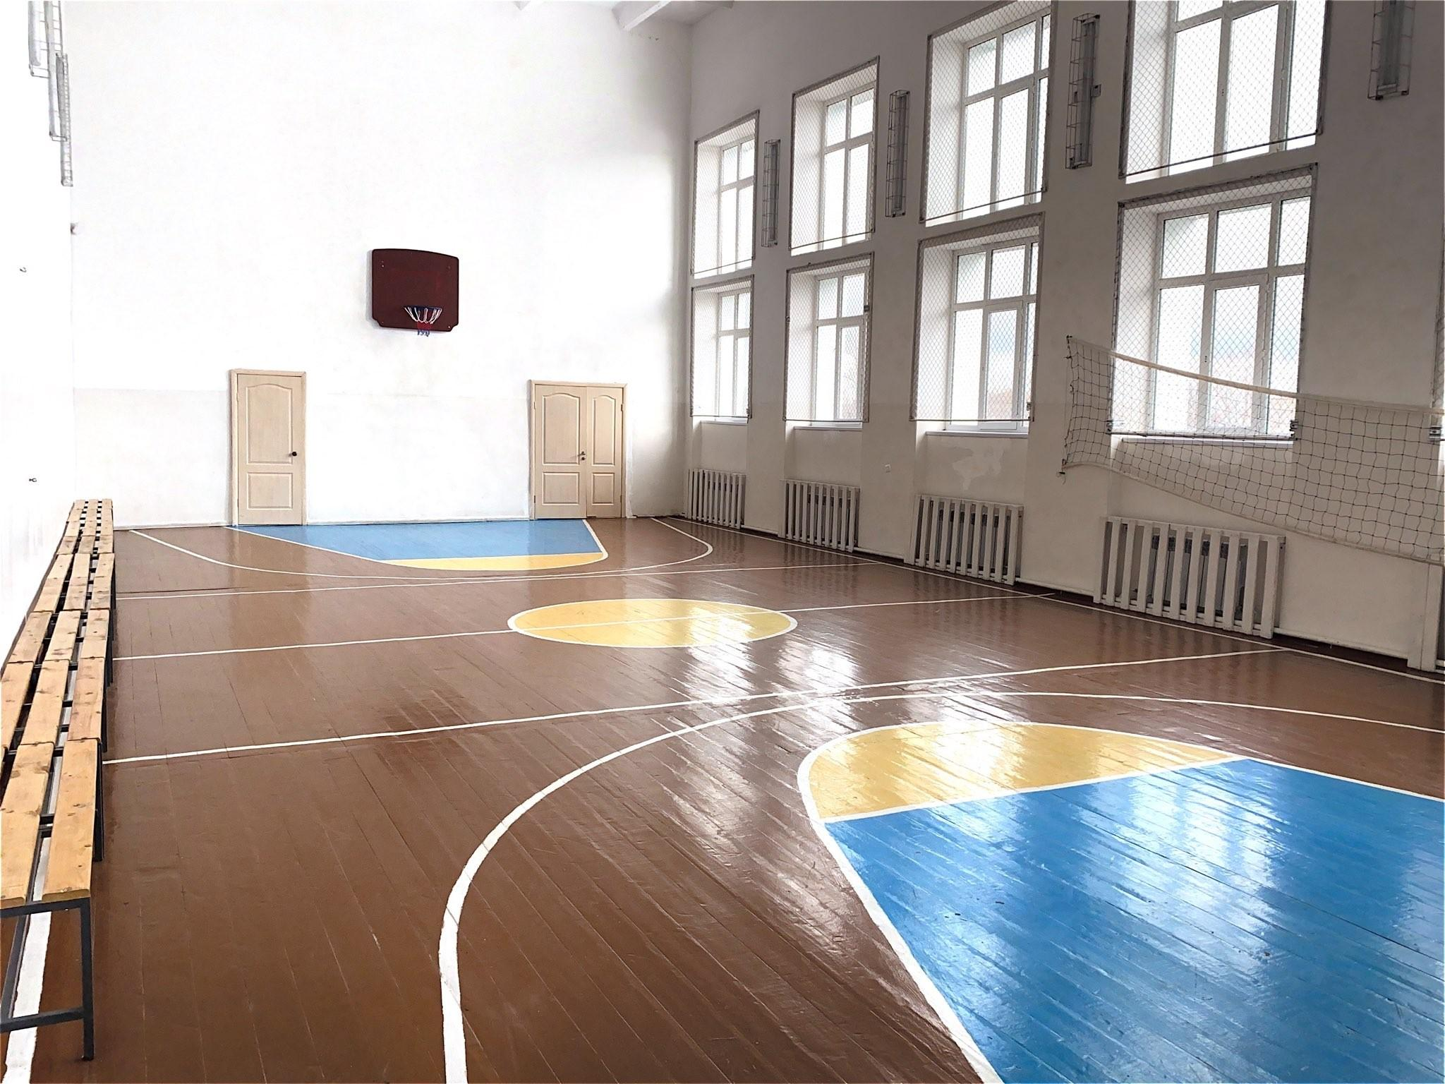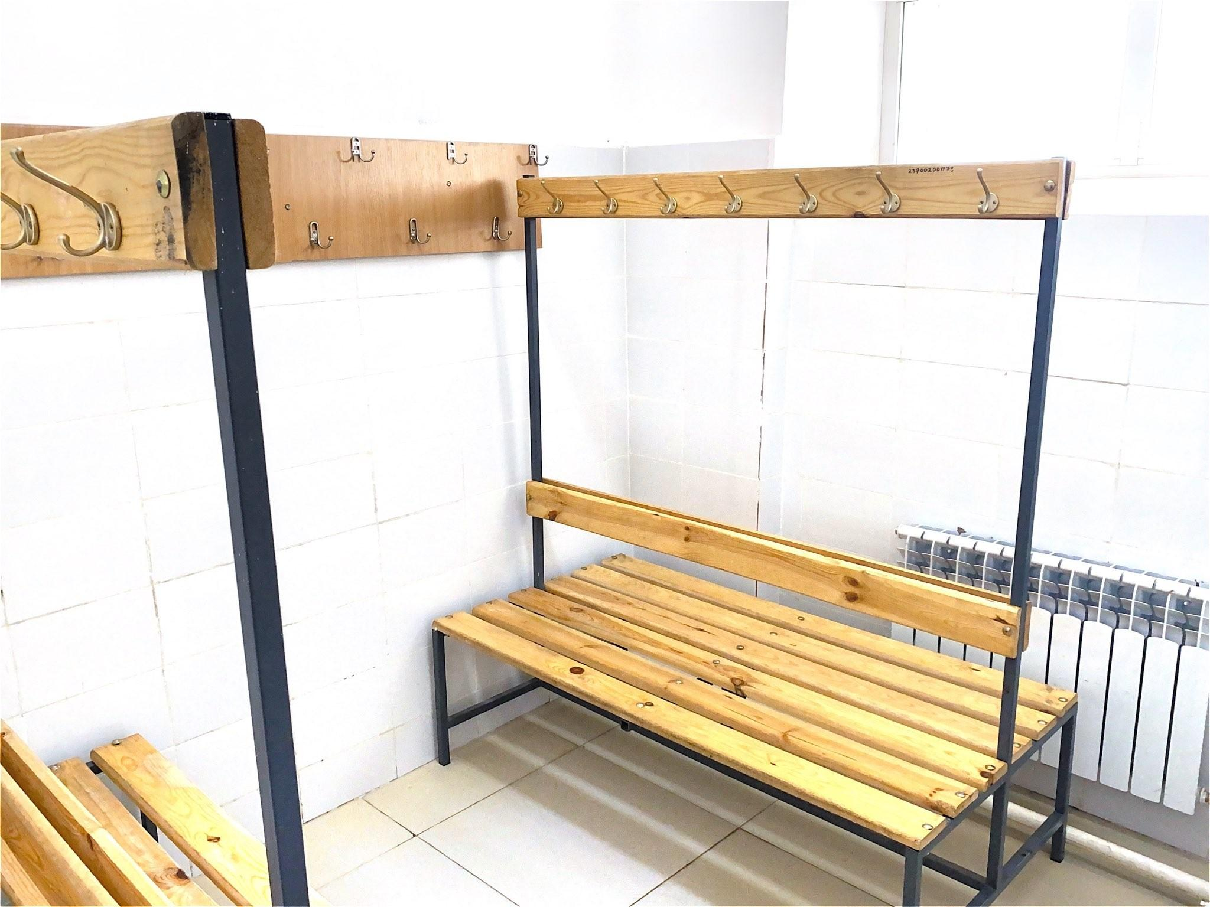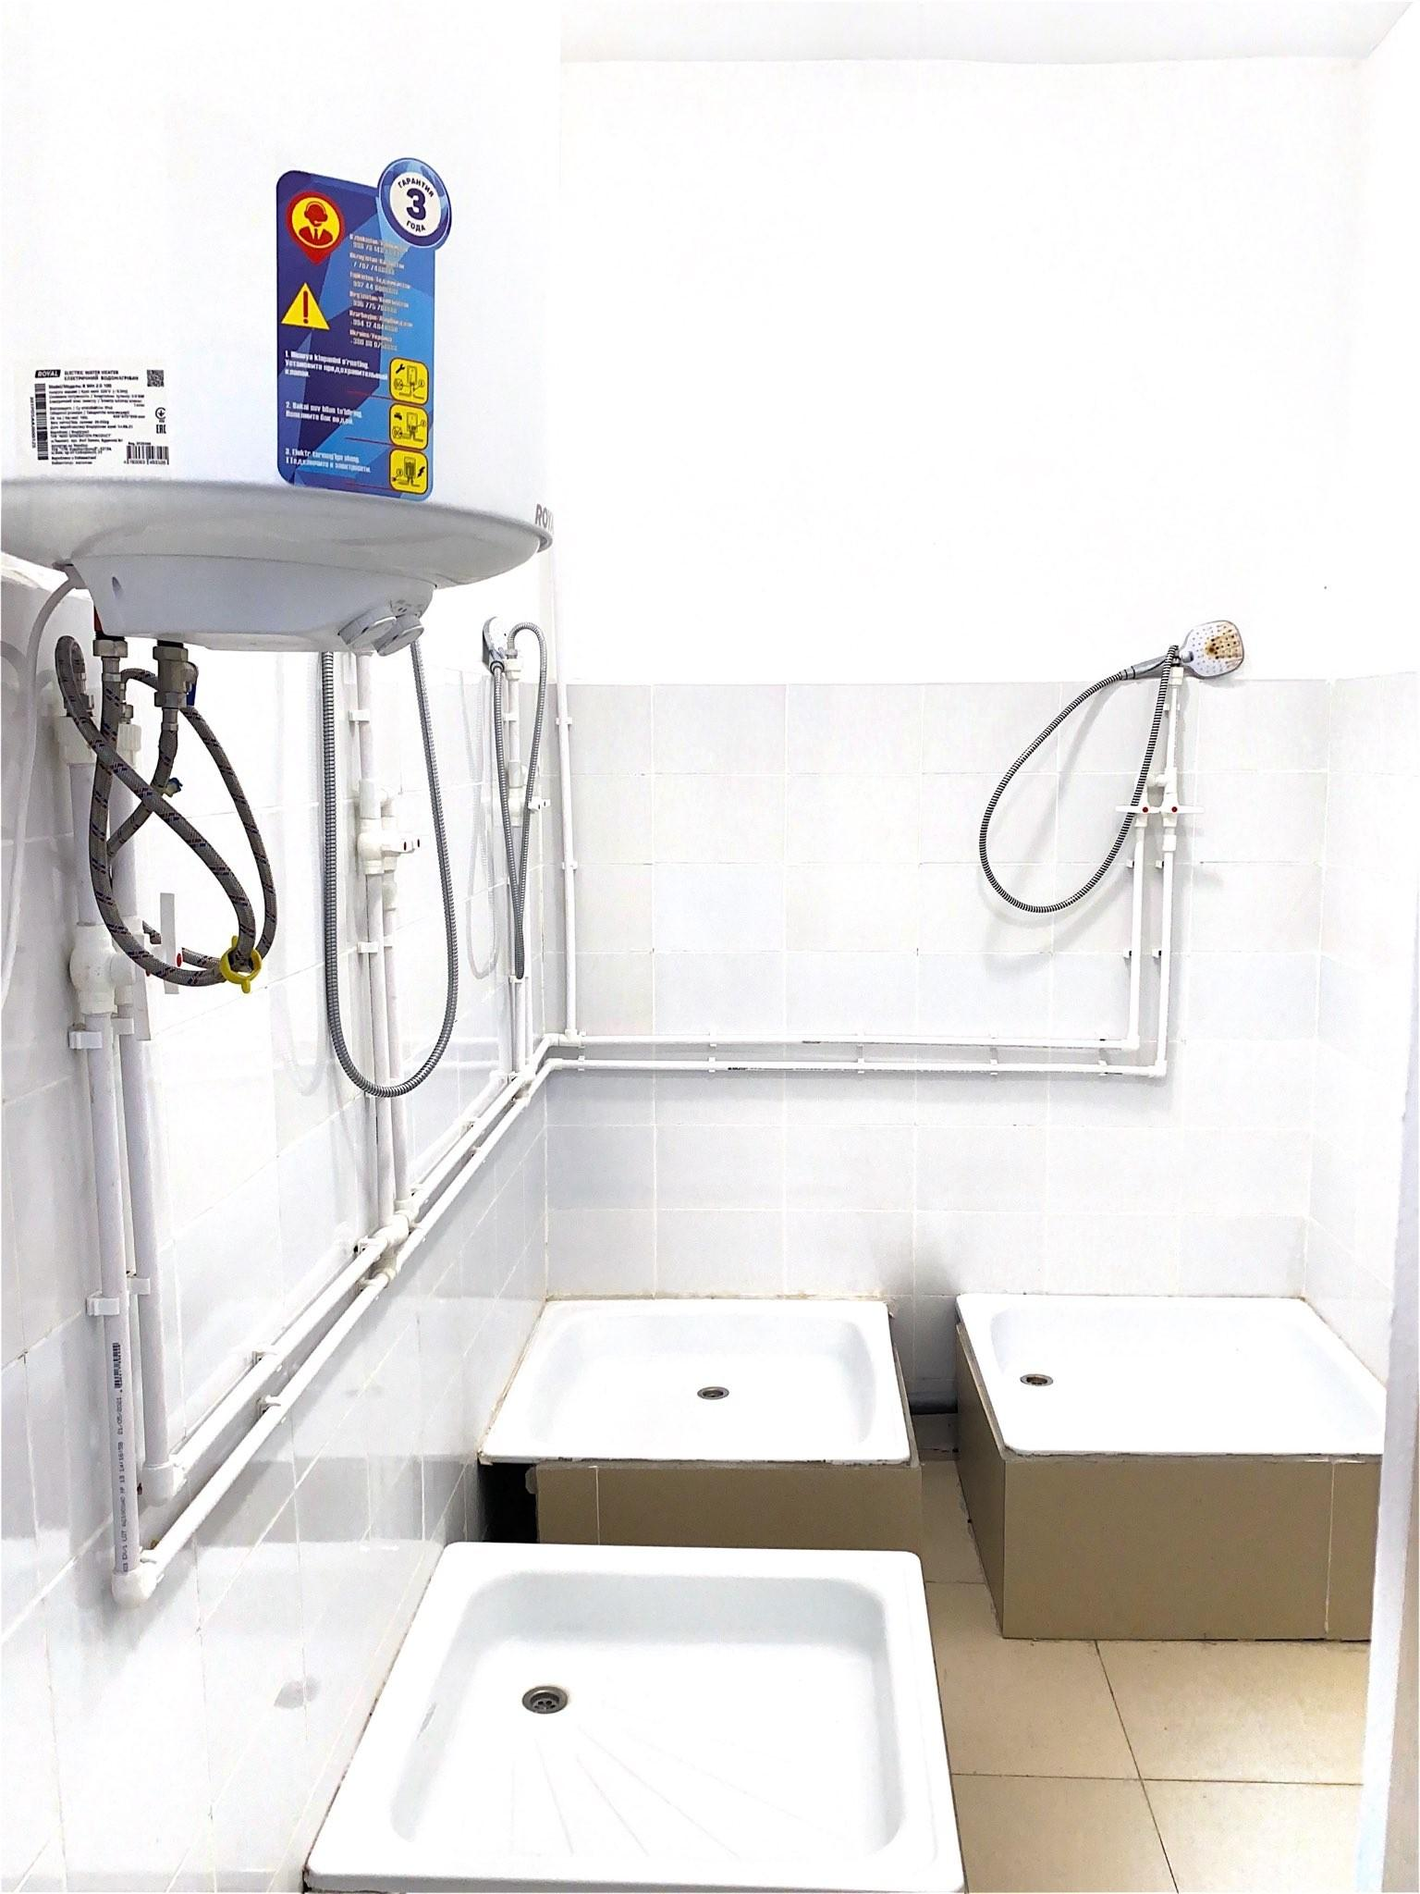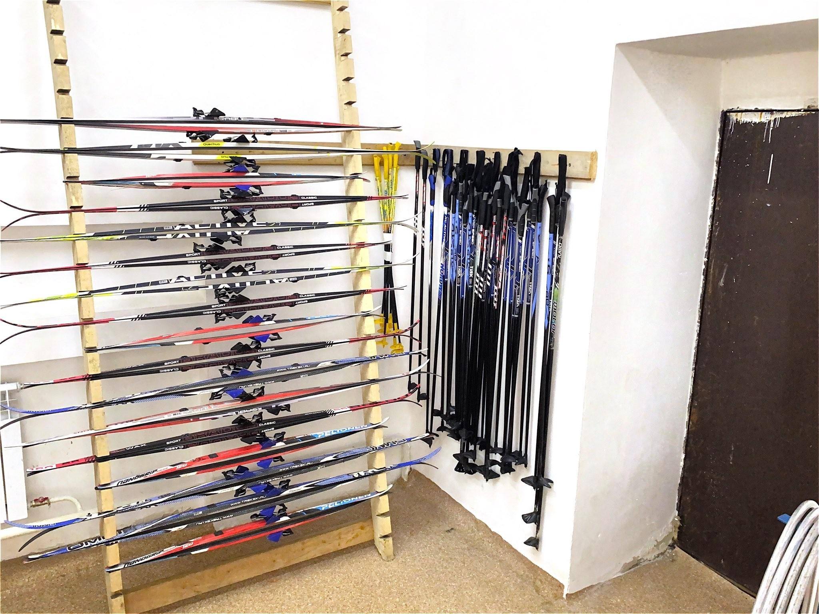

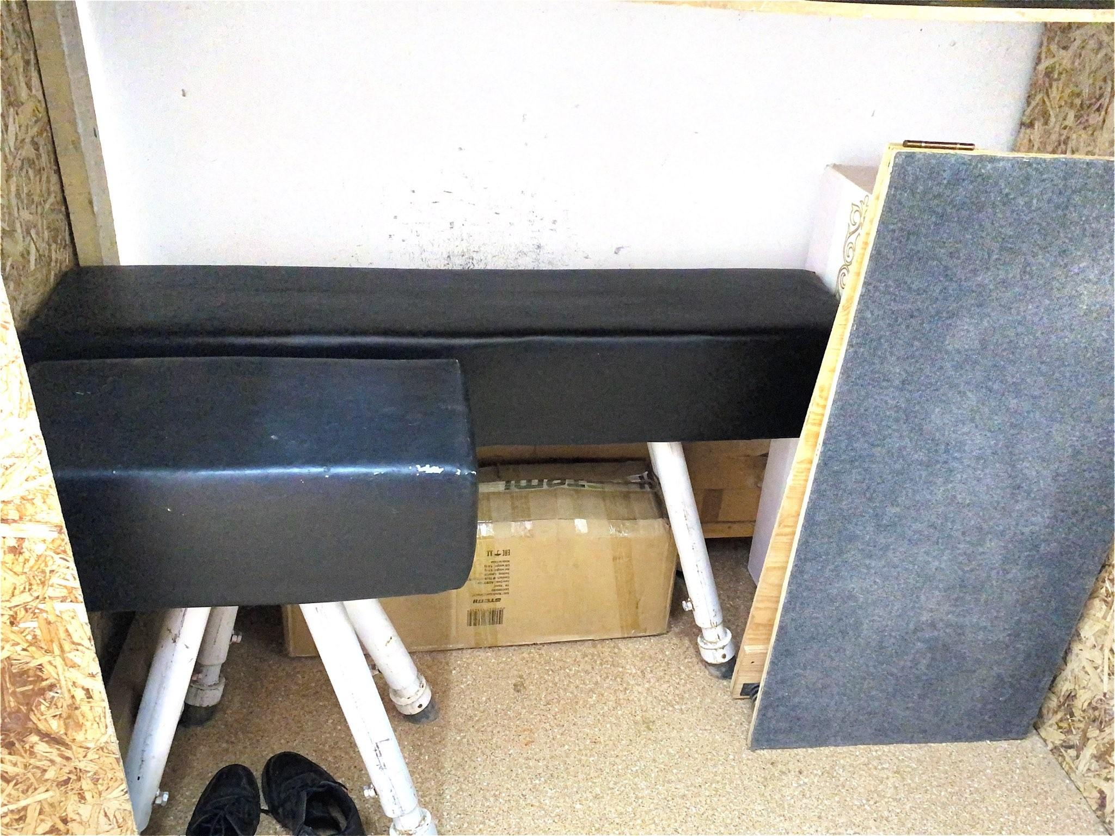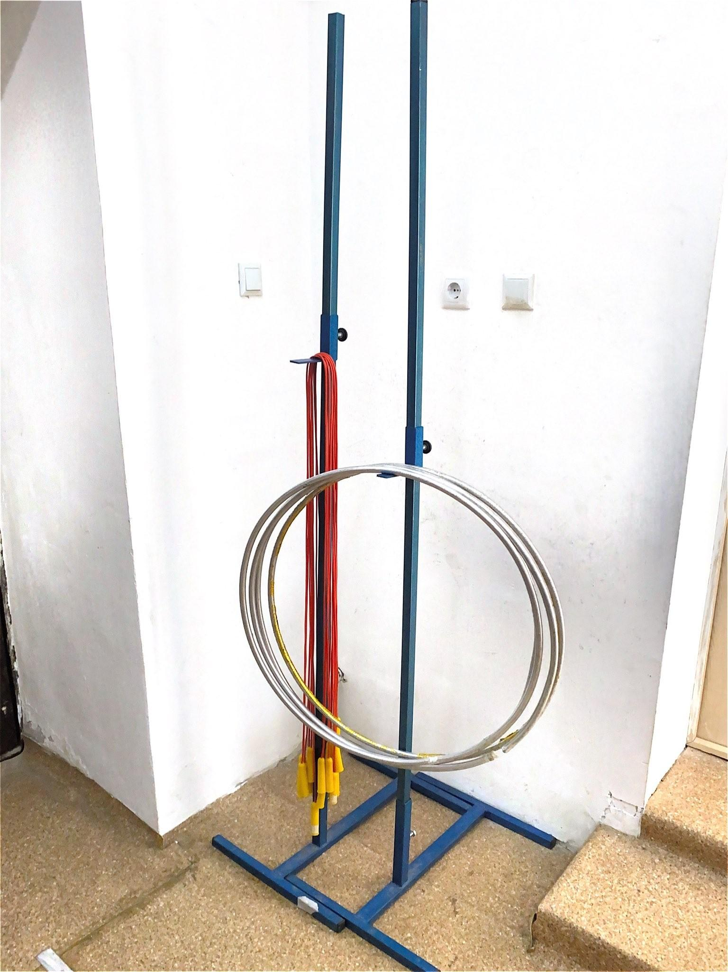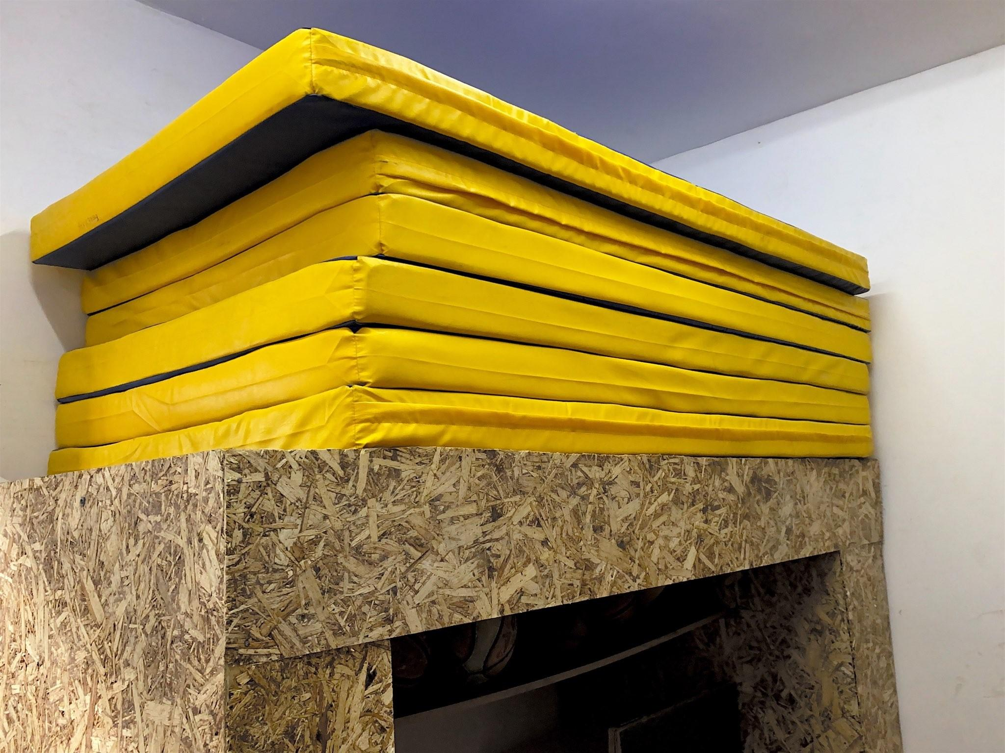

Жұмыс кабинеттері туралы мәліметтер
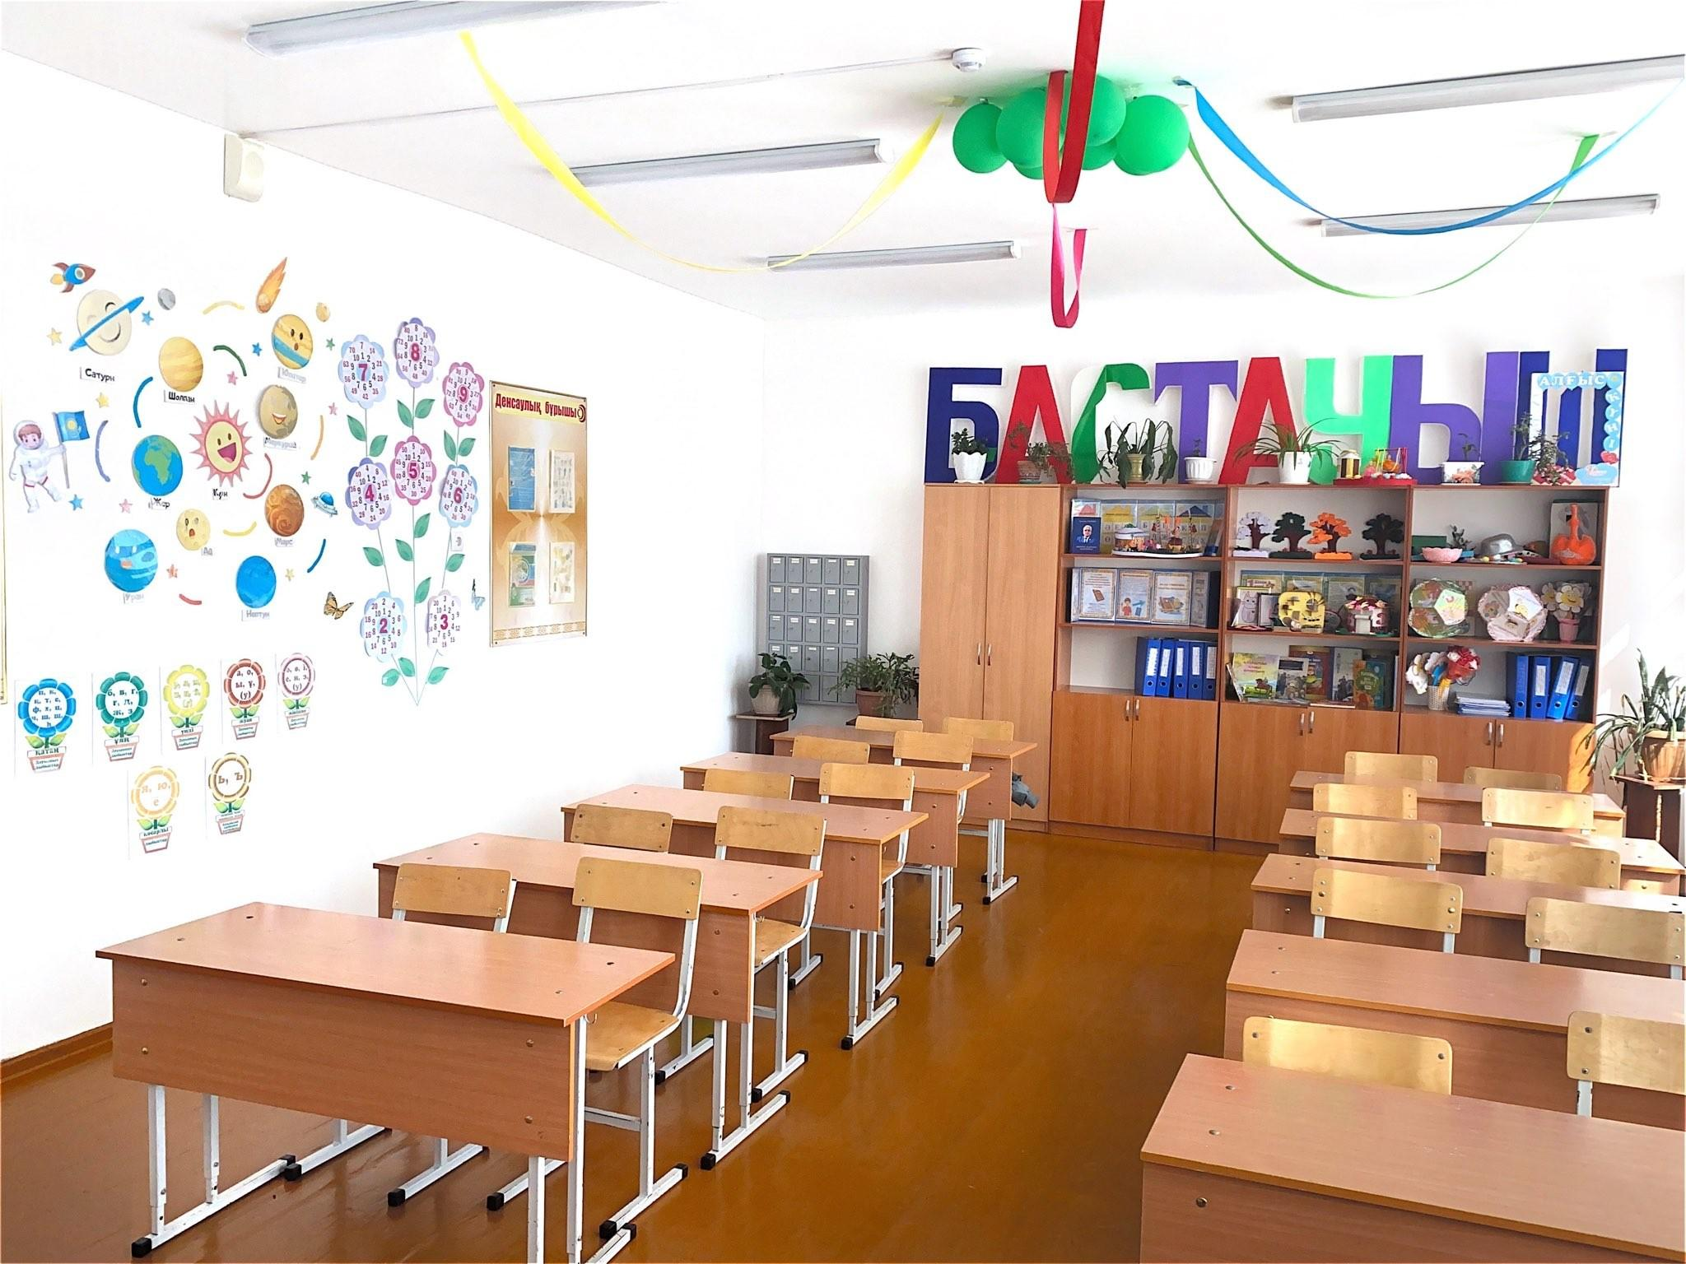
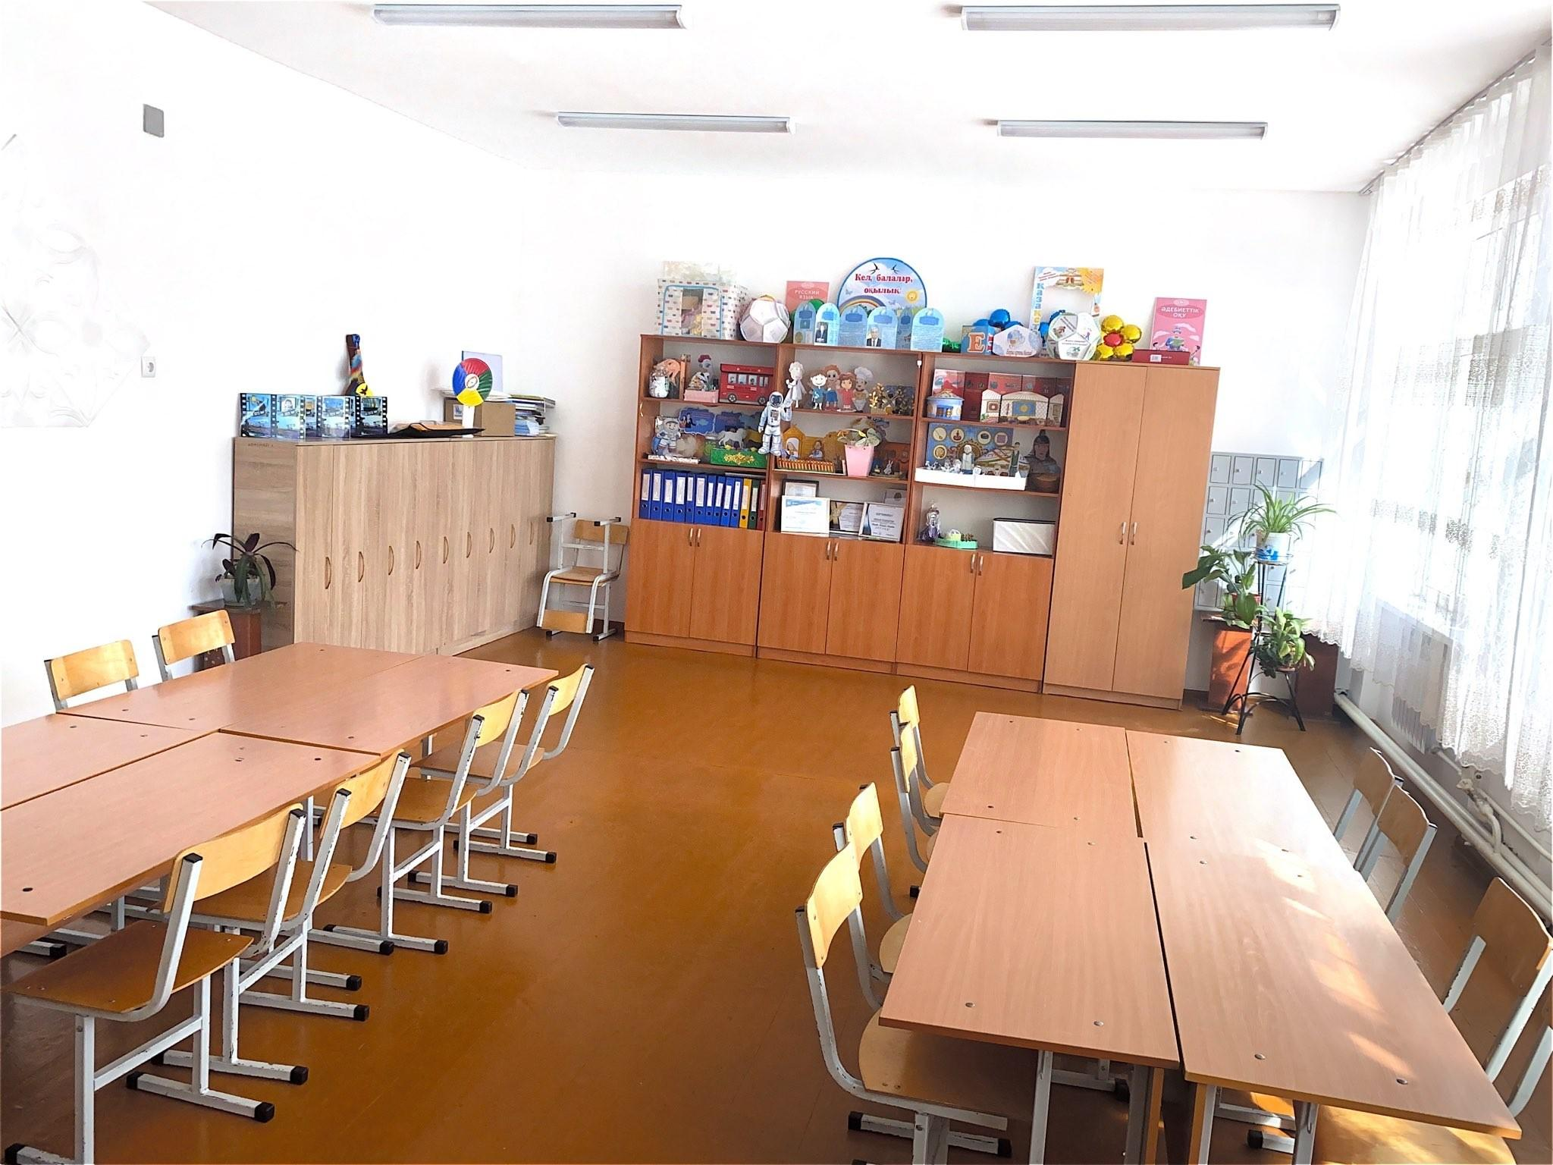
Бастауыш сыныпта 5 кабинет бар.( 1-50,6 ш.м, 2-50,9 ш.м, , 3- 49,8 ш.м , 4- 47,6 ш.м , 5- 30,8 ш.м ). Кабинеттегі жиһаздар саны: Мұғалім столы- 5, орындықтары- 5. Оқушылар партасы -50, оқушы отыратын орындықтары- 100. Компьютер – 5, проектор – 1, экран – 1. Көрнекіліктерге арналған шкафтар саны – 14. Киім ілетін шкафтар – 5. Балаларға арналған 5 – секциялы киім ілетін шкафтар – 4. Телефон салатын 25 –ұяшықты жәшіктер – 5. Суретті картинкалар – 5. Бормен жазатын тақта – 5. Қол жуғыш– 5. Су жылытқыш – 3. Қоқысқа арналған .
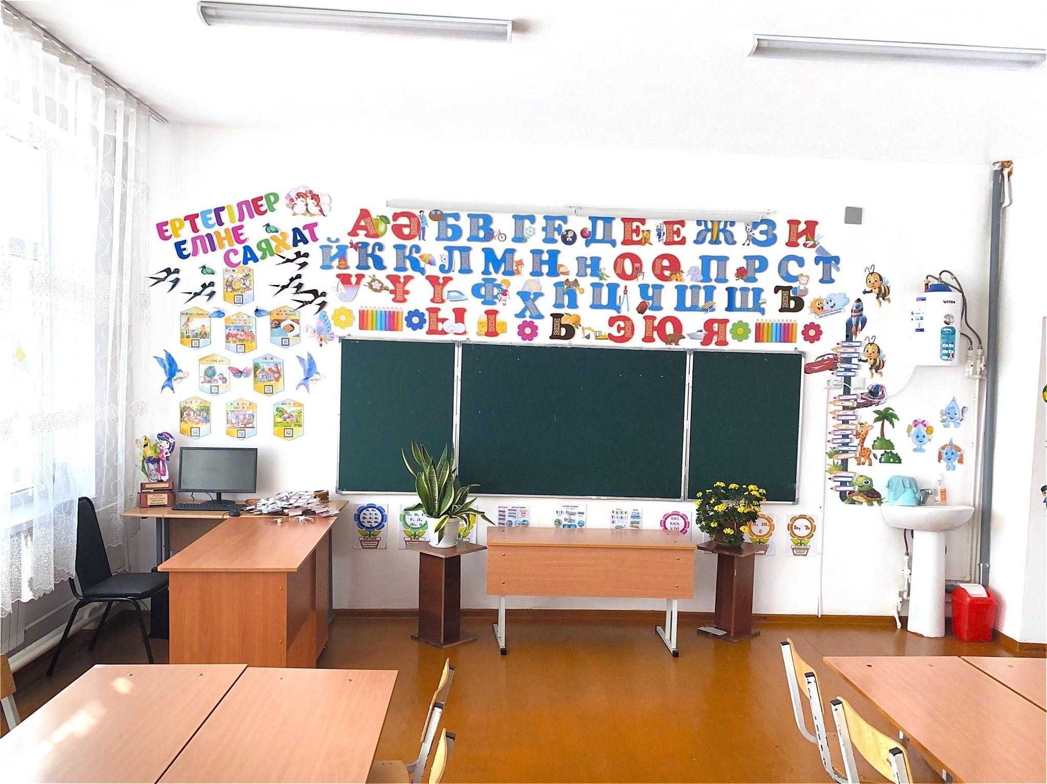
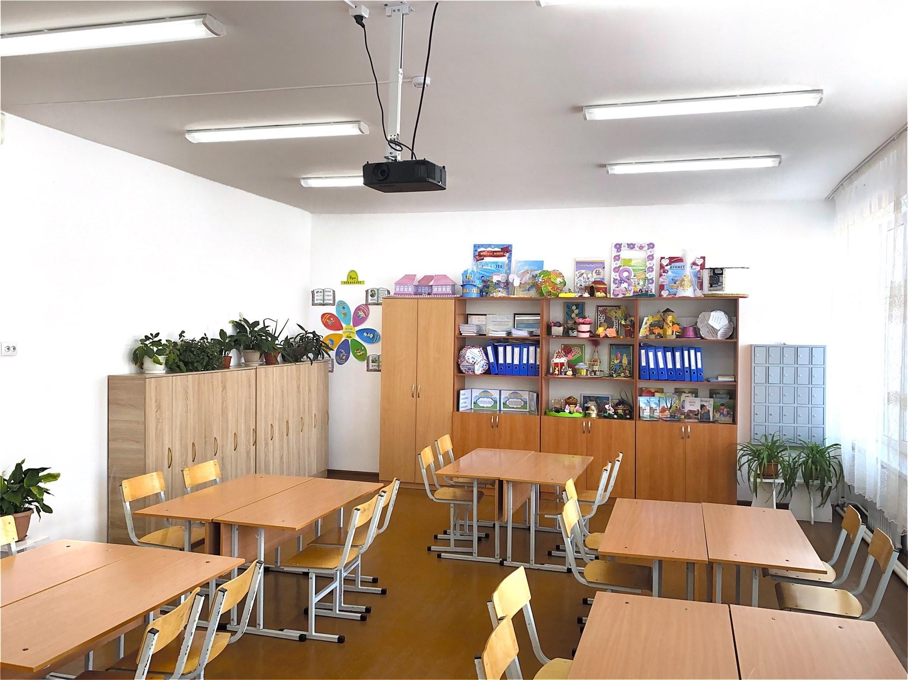
Қазақ тілі мен әдебиеті кабинеті. Ауданы 49,3 ш.м. Мұғалім столы- 1, орындығы- 1. Оқушылар партасы -15, оқушы отыратын орындықтары- 30. Компьютер – 1, проектор – 1, экран – 1. Көрнекіліктерге арналған модулді шкаф –1 . Телефон салатын 25 –ұяшықты жәшіктер – 1. Бормен жазатын тақта – 1. Қазақ тілі және әдебиеті пәнінің тақырыптық қабырға стенді -1. Сынып бұрышы – 1. Тақырыптық плакаттар, сынып бойынша оқулықтар жиынтықтары. Электрондық оқу басылымдарының жиыны. -1. Дидактикалық материал-1. Үлестірме материал -1. Қазақ әдебиеті энциклопедиялық анықтамалық-1. Қазақ тілінің диалектілер сөздігі-1, орфографиялық сөздігі-1, орфоэпиялық сөздігі -1, түсіндірме сөздігі -1, фразеологиялық сөздігі -1, этимологиялық сөздігі-1. Қол жуғыш– 1. Су жылытқыш – 1. Қоқысқа арналған шелек -1. Термометр-1.
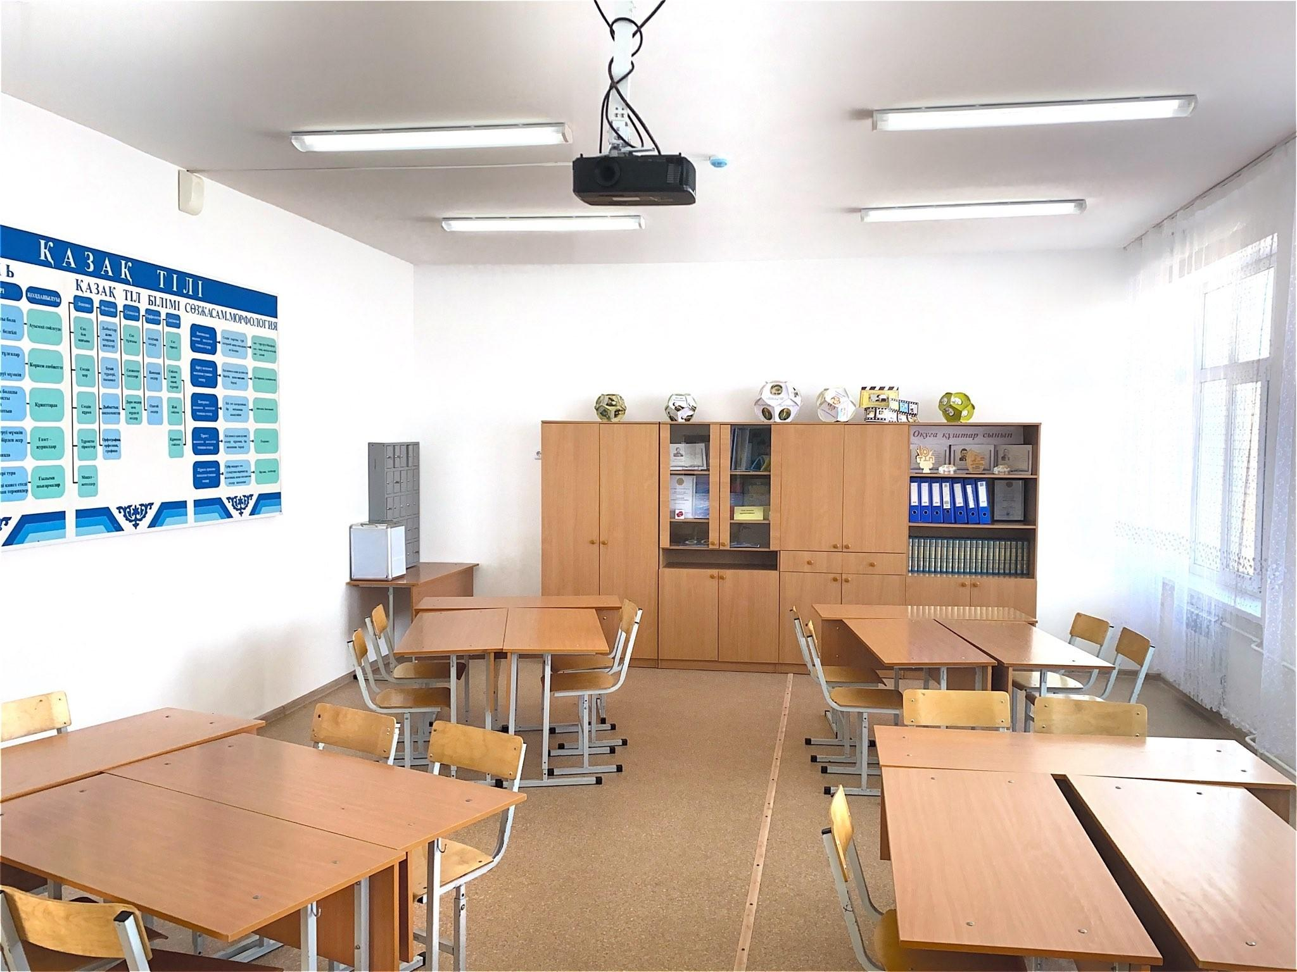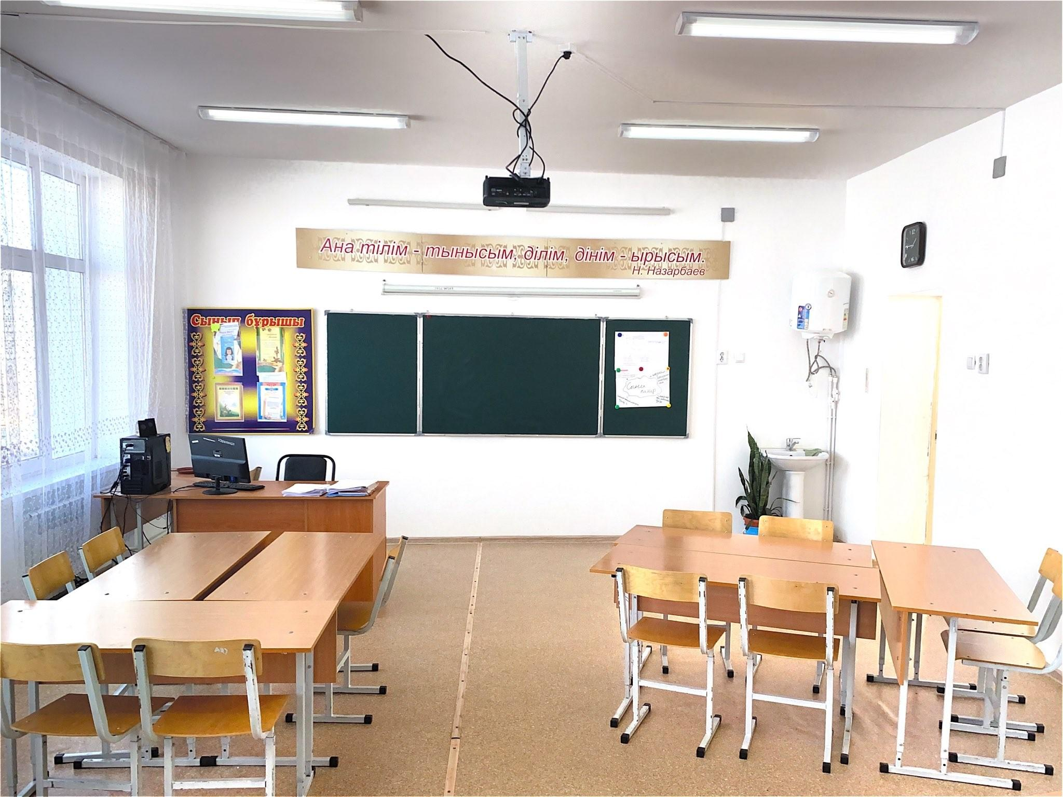
Математика кабинеті: Ауданы – 48,7 ш.м. Мұғалім столы- 1, орындығы- 1. Оқушылар партасы -11, оқушы отыратын орындықтары- 22. Компьютер – 1 . Көрнекіліктерге арналған модулді шкаф –1 . Телефон салатын 25 –ұяшықты жәшіктер – 1. Бормен жазатын тақта – 1.Қайта зарядталатын батареясы бар графикалық калькулятор -6. Сынып тақтасына арналған 5 заттан тұратын сызба аспаптар -1. Куб пен сфераның демонстрациясына арналған жиынтық -1. Көлемді геометриялық фигуралардың демонстрациясына арналған жиынтық -1. Электрондық оқу басылымдарының жиыны. -1. Дидактикалық материал-1. Үлестірме материал -1. Қабырғаға жапсырылған математика пәнінің тақырыптық қабырға стенді -1. Сынып бұрышы – 1. Тақырыптық плакаттар, сынып бойынша оқулықтар жиынтықтары. Қол жуғыш– 1. Су жылытқыш – 1. Қоқысқа арналған шелек -1. Термометр-1.
Физика кабинеті: Ауданы – 65,8 ш.м. Қосымша бөлмесі – 15,8ш.м. Мұғалім столы- 1, орындығы- 1. Оқушылар партасы -14, оқушы отыратын орындықтары- 28. Компьютер – 1 . Көрнекіліктерге арналған модулді шкаф –1 .Жабық шкаф -2. Ашық шкаф -2. Телефон салатын 25 –ұяшықты жәшіктер – 1. Бормен жазатын тақта – 1. Гальвано метрлік сездіргі -3. Қозғалыс датчигі -3. Күш және үдеу датчигі-3. Дыбыс датчигі -3. Магнитті өріс датчигі -3.Фото затвор датчигі -3. Түс және жарық датчигі -3. Датчиктермен жұмыс істеуге арналған жүйе -1. Сандық эксперименттері бар кітап -1.Барометр-анероид -1. Вимшурст генераторы -1. Психрометрлік гигрометр -1. Сұйықтықты демонстрациялық манометр -1. Электр статикалық маятник -1. Айнымалы тоқты өлшеуге арналған микроамперметр және миллиамперметр -2.Кристалдық тор үлгісі -1. Атмосфералық қысымды зерттеуге арналған демонстрациялық жиынтық -1.Механиканы зерттеуге арналған демонстрациялық жиынтық -1. Оптиканы зерттеуге арналған демонстрациялық жиынтық -1. Электр статиканы зерттеуге арналған демонстрациялық жиынтық -1. Физика кабинетіне арналған құралдар жиынтығы -1. Физика кабинетіне арналған зертхана ыдыстары мен керек жарақтарының жиынтық -1.Өткізгіштің кедергісінің оның ұзындығына, қимасына және материалына әуелділігін көрсетуге арналған аспап -1.Капсуладағы темір ұнтағы -13. Галилей науасы -13. Зертханалық бастапқы орам орауышы -13. Электролиз бойынша зертханалық жиынтық -6. Қаттылығы әртүрлі серіппелер жиынтығы -13. Дифракциялық торлардың жиынтығы бар жарық толқынын ың ұзындығын өлшеуге арналған аспап -6.Зертханалық трибометр -13. Зертханалық құрама штатив -13. Ток көзі -10. Сырғымалы реостат -15. Лабораторлық таразылар -10. Зертханалық
бағыттамалы вольтметр -15. Зертханалық бағыттамалық амперметр – 15. Колориметр -15. Электроскоп -3. Демонстрациялық Динамометр – 20. Градусник -2. Мензуркалар -20. Іштен жану двигателінің макеті -1. Механика бойынша жүктер жиынтығы -10. Бір полюсті зертханалық ажыратқыш – 6. Фотоэфектіні көрсетуге арналған құрылғы -1. Магниттер зертханалық жолақты -30.Жалғаушы сымдар . Паскаль шары -1. Сақинасы бар шар -1. Қабырғаға жапсырылған физика пәнінің тақырыптық қабырға стенді -1. Сынып бұрышы – 1. Тақырыптық плакаттар, сынып бойынша оқулықтар жиынтықтары. Қол жуғыш– 2. Су жылытқыш – 1. Қоқысқа арналған шелек -1. Термометр-1.
Информатика кабинеті: Ауданы – 65,2 ш.м. Мұғалім столы- 1, орындығы- 1. Мұғалім компьютері- 1. Оқушылар партасы -24, оқушы отыратын орындықтары- 24. Интернетке қосылған компьютер – 12 Көпфункционалды құрылғы -1. Веб. камера - 12. Құлаққап -12. Модем -1. Үстелге арналған акустикалық жүйе -1. Үздіксіз қуаттау көзі 1200VA -1. Желілік филтр -2. Қауіпсіздік ережесі бар стенд -1. IT-технологиясы -4. Сандық ресурстарды басқаруға арналған бағдарламалық жасақтама -1. Компьютерлік графика, бағдарламалау негіздері, бейнетехнологиялар бойынша бағдарламалық құралдардың жиыны -1. Электр мен жабдықтау қалқаны -1. Көрнекіліктерге арналған модулді шкаф –1 . Телефон салатын 25 –ұяшықты жәшіктер – 1.
Бормен жазатын тақта – 1. Қабырғаға жапсырылған информатика пәнінің тақырыптық қабырға стенді -1. Сынып бұрышы – 1. Тақырыптық плакаттар, сынып бойынша оқулықтар жиынтықтары. Қол жуғыш– 1. Су жылытқыш – 1. Қоқысқа арналған шелек -1. Термометр-1.
Орыс тілі мен әдебиеті кабинеті: Ауданы – 47,6 ш.м. Мұғалім столы- 1, орындығы- 1. Оқушылар партасы -12, оқушы отыратын орындықтары- 24. Компьютер – 1, проектор – 1, экран – 1. Көрнекіліктерге арналған модулді шкаф –1 . Телефон салатын 25 –ұяшықты жәшіктер – 1. Бормен жазатын тақта – 1. Электрондық оқу басылымдарының жиыны. -1. Дидактикалық материал-1. Үлестірме материал -1.Орыс тілінің орфографиялық сөздігі-1.Орыс тілінің орфографиялық сөздігі-1. Орыс тілінің фразелогиялық сөздігі-1.Орыс әдебиеті энциклопедиясы -1. Орыс тілі және әдебиеті пәнінің тақырыптық қабырға стенді -1. Сынып бұрышы – 1. Тақырыптық плакаттар, сынып бойынша оқулықтар жиынтықтары. Қол жуғыш– 1. Қоқысқа арналған шелек -1. Термометр-1.
Тарих кабинеті: Ауданы – 51,2 ш.м. Мұғалім столы- 1, орындығы- 1. Оқушылар партасы -12, оқушы отыратын орындықтары- 24. Компьютер – 1, проектор – 1, экран – 1. Көрнекіліктерге арналған шкаф –3 . XIII-XV ғасырлардағы Балқан және Кіші Азия картасы. Түрік-османдардың жаулап алуы 70х100 сантиметр-1. XX ғасырдың екінші жартысы мен XXI ғасырдың басындағы Таяу Шығыс пен Оңтүстік Азия елдерінің картасы 100х140 сантиметр-1. Ұлы Отан соғысының картасы (1941 жыл 22 маусым-1943 жыл желтоқсан) 100х140 сантиметр-1. Ұлы француз революциясы және Наполеон соғысының картасы 1789-1815 жылдар 100х140 сантиметр-1. Халықтардың ұлы қоныс аудару картасы. Батыс Рим империясының жойылуы 70х100 сантиметр-1. Солтүстік Америка отарларының тәуелсіздік соғысы және АҚШ-тың құрылуы 70х100 сантиметр-1. XX ғасырдың екінші жартысы-XXI басындағы Шығыс және Оңтүстік-шығыс Азия картасы 70х100 сантиметр-1. АҚШ-тағы азаматтық соғыс картасы (1861 - 1865 жылдар) 70х100 сантиметр-1. Ұлы Отан соғысының аяқталуы картасы (1944 жыл қаңтар-1945 жыл мамыр, Жапонияны талқандау) 70х100 сантиметр-1. Арабтарды жаулап алу картасы. Араб халифаты және оның ыдырауы VIII-IX ғғ 70х100 сантиметр-1. Екінші дүниежүзілік соғыстан кейінгі Батыс Еуропа картасы. ХХ ғасырдың екінші жартысында-XXI ғасырдың басындағы Еуропа 100х140 сантиметр-1. VII-XIIғғ Үндістан және Қытай картасы 70х100 сантиметр-1. Моңғол шапқыншылығы картасы XIII ғасыр 70х100 сантиметр-1. Тәуелсіз мемлекеттердің құрылу картасы. Бірінші дүниежүзілік соғыстан кейінгі Еуропадағы аумақтық өзгерістер 1918-1923 жж 70х100 сантиметр-1. Бірінші дүниежүзілік соғыс картасы 1914-1918 жж. Еуропа мен Кавказдағы әскериіс-қимылдар 100х140 сантиметр-1. 1985-1991 жылдар. Кеңес Одағының картасы КСРО-ның ыдырауы 100х140 сантиметр-1. 1922-1939 жж. Кеңестік Социалистік Республикалар Одағының картасы 100х140 сантиметр-1. Әлемнің саяси картасы 1:25 000 000-1. ҰОС жылдарындағы Қазақстан картасы 100х70 сантиметр-1. Азамат соғысы жылдарындағы Қазақстан картасы 100х70 сантиметр-1. Моңғол империясы құрамындағы Қазақстан картасы 100х70 сантиметр-1. Орта ғасырдағы Қазақстан картасы. Қазақстан аумағындағы мемлекеттік құрылымдар 13-15 ғасырлар 100х70 сантиметр-1. Орта ғасырдағы Қазақстан картасы. 18 ғасырдың басындағы Қазақхандығы 100х70 сантиметр-1. Қазақстан картасы. Кенесары Қасымұлының
басшылығы мен ұлт-азаттық қозғалыс 100х70 сантиметр-1. Қазақстан картасы. Сырым Датұлының ұлт-азаттық қозғалысы 100х70 сантиметр-1. Қазақстан картасы. Қазақтардың 1812 жылғы Отан соғысына қатысуы, 100х70 сантиметр-1. Қазақстан Республикасы саяси-әкімшілік картасы1:1 500 000 ламинатталған-1. Киім ілетін шкаф -1. Телефон салатын 25 –ұяшықты жәшіктер – 1. Бормен жазатын тақта – 1. Тарих пәнінің тақырыптық қабырға стенді -1. Сынып бұрышы – 1. Тақырыптық плакаттар, сынып бойынша оқулықтар жиынтықтары. Қол жуғыш– 1. Су жылытқыш – 1. Қоқысқа арналған шелек -1. Термометр-1.
Ағылшын тілі кабинеті: Ауданы – 50,6 ш.м. Мұғалім столы- 1, орындығы- 1. Оқушылар партасы -14, оқушы отыратын орындықтары- 28. Компьютер – 1, Көрнекіліктерге арналған шкаф –3 . Киім ілетін шкаф -1. Телефон салатын 25 –ұяшықты жәшіктер – 1. Бормен жазатын тақта – 1. Ағылшын тілі пәнінің тақырыптық қабырға стенді -1. Электрондық оқу басылымдарының жиыны. -1. Дидактикалық материал-1. Үлестірме материал -1. Оқытылатын тілдің елі жөніндегі альбом -1. . Оқытылатын тілдің елі картасы -1. . Оқытылатын тілдің түсіндірме сөздігі -1. Сынып бұрышы – 1. Тақырыптық плакаттар, сынып бойынша оқулықтар жиынтықтары. Қол жуғыш– 1. Су жылытқыш – 1. Қоқысқа арналған шелек -1. Термометр-1.
Биология кабинеті: : Ауданы – 48,2 ш.м. Қосымша бөлмесі – 15,1ш.м. Мұғалім столы- 1, орындығы- 1. Оқушылар партасы -13, оқушы отыратын орындықтары- 26. Компьютер – 1 . Көрнекіліктерге арналған модулді шкаф –1 . . Әлемнің және аймақтардың қағаз карталары-19. ҚР саяси-әкімшілік картасы-1. ҚР физикалық картасы-1. Анатомия бойынша микропрепараттар жиынтығы-1. Ботаника бойынша микропрепараттар жиынтығы-1. Зоология бойынша микропрепараттар жиынтығы-1. Жалпы биология бойынша микропрепараттар жиынтығы-1. Адам денесі 85 сантиметр-1. Көздің ұлғайтылған үлгісі-1. Жүректің демонстрациялық үлгісі-1. Қимадағы бүйрек үлгісі-1. Альвеола мен өкпе үлгісі-1. Жұлынның үлгісі-1. Бас миының үлгісі
-1. Құлақтың үлгісі-1. Аунақшадағы тұғырдағы бойы 170 сантиметр адам қаңқасы-1. Тамырдың бойлық қимасының үлгісі-1. Жапырақ құрылымының үлгісі-1. Гүлдің әмбебап үлгісі-1. Биологиядан гербарийлер жиыны-1. Биологиядан коллекциялар жиыны-1.
Телефон салатын 25 –ұяшықты жәшіктер – 1. Бормен жазатын тақта – 1. Қабырғаға жапсырылған биология пәнінің тақырыптық қабырға стенді -1. Сынып бұрышы – 1. Тақырыптық плакаттар, сынып бойынша оқулықтар жиынтықтары. Қол жуғыш– 2. Қоқысқа арналған шелек -1. Термометр-1.
Алғашқы әскери және технологиялық дайындық кабинеті: : Ауданы – 51,5 ш.м. Қосымша бөлмесі – 30,5ш.м. Мұғалім столы- 1, орындығы- 1. Оқушылар партасы -12, оқушы отыратын орындықтары- 24. Компьютер – 1 . Қаруды сақтауға арналған бөлме -1. Қаруды сақтауға арналған шкаф -1. Көрнекіліктерге арналған шкаф –3 . Киім ілетін шкафтар – 2. Телефон салатын 25 –ұяшықты жәшіктер – 1. Бормен жазатын тақта – 1. Қабырғаға жапсырылған АӘД кабинетіне арналған стенді -4. Азаматтық қорғаныс , тіршілік қауіпсіздігі негіздері және ақпараттық технологиялар жөніндегі плакаттар жинағы -1. Жол қозғалысы ережелері бойынша плакаттар жинағы -1. Рота бойынша кезекші және күндізгі құжаттамасы бар тақта-1. Автоматтың макеті ағаш- 10. Калашников автоматының массогабариті -3. Пневматикалық винтовка -5. Шағын сапер күрегі -10. Граната макеті-3. Санитарлық мата зембілі -1. Азаматтық газқағар -25. Санитарлық сөмке -1. Жиынтықтағы сигналдық жалаулар -2. Медициналық халат -2. Алғашқы әскери дайындық бойынша электрондық оқу басылымдары -1. Керек – жарақтары бар алғашқы көмек жинағы -1. Сынып бұрышы – 1. Қол жуғыш– 1. Су жылытқыш -1. Қоқысқа арналған шелек -1. Термометр-1.
Мультимедиа кабинеті: : Ауданы – 50,7 ш.м. Мұғалім столы- 1, орындығы- 1. Мұғалім компьютері- 1. Оқушылар партасы -20, оқушы отыратын орындықтары- 20. Интернетке қосылған компьютер – 12 Көпфункционалды құрылғы -1. Веб. камера - 12. Құлаққап -12. Модем -1. Қауіпсіздік ережесі -1. Көрнекіліктерге арналған шкаф –2 . Киім ілетін шкаф -1.Телефон салатын 25 –ұяшықты жәшіктер – 1. Бормен жазатын тақта – 1. . Сынып бұрышы – 1. Тақырыптық плакаттар, сынып бойынша оқулықтар жиынтықтары. Қол жуғыш– 1. Қоқысқа арналған шелек -1. Термометр-1.
Технология кабинеттері: ( ұлдар 46,5ш.м., қыздар 33,1 ш.м ) Мұғалім столы- 2, орындығы- 2. Мұғалім компьютері- 2. Оқушылар партасы -22, оқушы отыратын орындықтары- 44. . Бормен жазатын тақта -2. Қауіпсіздік ережесі -1. Көрнекіліктерге арналған шкаф –7 . Киім ілетін шкаф - 2.Телефон салатын 25 –ұяшықты жәшіктер – 2.
Қажетті құрал жабдықтар: кесте инесі-5 дана, қол инесі-20, мата түрлеріне арналға үлестірмелі қималар-17 оқушыға арналған, тоқуға арналған ілмек-12 дана, өлшеуіш лентасы-5, киім пішетін үлгілер- 5 дана (әр түрлі), сызғыш 30 см - 1 дана, пішу үлгісіне арналған сабын борлары -1 дана, оймақ- 10 дана, жібек жіптер топтамасы-3 дана, тоқуға арналған қалын жіптер- 5 дана (әр түрлі), тігуге арналған армирование- әр түрлі түстер – 1 дана, қайшы саны- 15, киім пішуге аналған үлкен қайшылар – 2 дана, зигзаг қайшы-1 дана, канцеляр қайшысы- 6 дана, тоқуға арналған білтегеш- 10 дана, шеберлерге аналған кесте- 8 дана, алғашқы көмек жинағы-1, алжапқыш - 6 дана, бас орамал-6 дана, А4 қағазы-1, киім ілгіш-10 дана, қоқысқа арналған шелек-1, қабырға стендтері-8 дана, айна -1, манекен-1, қауіпсіздік ережесіне арналған папка-12 дана.
Ер балаларға арналған технология кабинеті келесі жабдықтармен жабдықталған: сыныпқа арналған жиһаздар. Жабық шкафта оқуға пайдаланылатын жабдықтар: қол ара – 8 дана, балға – 9 дана, қысқыш – 8 дана, тескіш металлға арналған – 1 жиынтық, киім – кешекке арналған шкаф – 1 дана, тістеуік – 9 дана, тескіш ағашқа арналған – 1 жиынтық, қашау – 9 дана, бұрағыш кілт – 3 жиынтық, бұрағыш (отвертка) – 7 жиынтық, выжигатель – 2, сүргі, үстірік – 5 сары, 4 қызыл, қыл ара темірге арналған - 1 дана, қыл ара – 1 жиынтық, резенке балға – 9 дана, орындық үстінде орнатылған қысқыштар – 10 дана ( 4 үлкен, 6 кішкентай), арнайы жұмыс орындары – 6 дана. Қоқысқа арналған жәшік – 1 дана, Ашық түрдегі көзілдірік - 6 дана, тығыз тоқылған жұп мақта қолғаптар - 20 дана, брезент алжапқыш - 10 дана. Алдыңғы қорғаныс қалқаны 6 дана., Қабырға тұғырлары, конструкциясы: Үстел ағаш пен металды өңдеудегі қауіпсіздік ережелері - 1 дана. Желім – 3 дана, қайшы – 8 дана, метрлік – 5 метрлік 1 дана, жазуға арналған бор – 1 жиынтық (100 дана), кеңсе пышақтары - 4 дана, акрил бояулары – 6 түсті ( 3 дана), сурет салуға арналған қағаздар А4 – 1 жиынтық (100 дана).
Химия кабинеті 36 кабинет – 66,1ш.м + лаборатория – 16,8ш.м. Кабинет жабдықталған: ЖиҺаз. Бормен жазатын тақта- 1 дана, интерактивті тақта-1 дана, мұғалім үстелі -1 дана, жұмсақ орындық1- дана, компьютер қондырмасы бар мұғалім үстелі- 1 дана, Демонстрациялық үстелі – 1 дана, Парта 2 оқушыға арналған-16дана, орындық – 32дана. Көрнекі құралдарға арналған ашық сөре – 1дана, лабораториялық құралдарға арналған жабық,
шыныланған сөрелі шкаф-4дана, сорғыш шкаф-1дана, ғаламторға шығуға мүмкіндігі бар дербес компьютер веб камерлі- 1дана, дыбыс колонкасы – 1 дана, желілік сүлгі- 1дана, принтер – 1дана, портреттер -10 дана.
Химияның сандық лабораториясы. Компьютерлік өлшегіш блок-1дана, 0-100 С температурасының датчигі-1дана, 0-1000 С температурасының датчигі-1дана, рН датчигі-1дана, тиісті ылғалдығының датчигі-1дана, оттектіктің датчигі-1 дана, ерітілген оттектің датчигі-1дана, колориметр -1дана, көмірқышқыл газының датчигі -1дана, турбидиметр -1дана.
Зертханалық жұмыстарға арналған құралдар: электронды таразы-15дана, зертханалық құрамалы монша-1дана, сынауық қыздырғыш -1 дана, ареометр жинақтамасы-1дана, химиялық құралдарының жинақтамасы-15 дана, химиялық тұрғы- 15 дана, химиялық демонстрациялық тұрғы-2 дана, өлшеуіш құты жинақтамасы-15 дана, кристалл торлары үлгілерінің жинағы-1дана, алмаздың кристалдық торы-1 дана, графиттің кристалдық торы-1 дана, темірдің кристалдық торы-1 дана, йодтың кристалдық торы -1 дана, тастың тұзының кристалдық торы-1 дана, магнийдің кристалдық торы-1 дана, мыстың кристалдық торы-1 дана, молекулалардың көлемді үлгілерін құрастыру үшін көрсетуге арналған жинақталым-1дана, «Алюминий» коллекциясы-10 дана, «Талшықтар» коллекциясы-10 дана, «Тас көмір» коллекциясы-10 дана, «Металдар» коллекциясы-10 дана, «Минералды және тау жыныстары» коллекциясы-10 дана, «Мұнай және оны қайта өндеу» коллекциясы-10 дана, «Пластмассалар» коллекциясы-10 дана, «Шыны және шыныдан жасалған бұйымдар» коллекциясы-10 дана, «Жанармай» коллекциясы-10 дана, «Шойын және болат» коллекциясы-10 дана, «Қаттылық шкаласы» коллекциясы-10 дана, дискілерде химия бойынша бейнефильм жинағы және слайдтар: Кириллдің және Мефодияны химия сабағы- 8- 9 сынып- 1 дана, химия бойынша транспаранттар (мөлдір қабыршақ) жинағы Кириллдің және Мефодияны химия сабағы - 10-11 сынып – 1 дана, элементтер және олардың қасиеттері- 1 дана, атомдағы электрондардың бұлттары- 1 дана, химиялық байланыстың түрлері- 1 дана. «Д.И.Менделеевтің химиялық элементтер периодты жүйесі» кестесі -2 дана, қауіпсіздік ережелері бойынша кесте-1 дана, «Қышқылдардың, тұздардың, негіздердің суда ерігіштігі» кестесі- 2 дана.
Мәжіліс залы мектептің екінші қабатында орналасқан, жалпы ауданы – 175,3 ш.м
№ | Атауы | Өлшем бірлігі | Саны
мәжіліс залы
1 | Секциялық/театрлық кресло | жиын | 1
2 | Дәріскер трибунасы | дана | 1
3 | Төралқаға арналған үстел | дана | 1
4 | Төралқаға арналған орындық немесе кресло | дана | 5
5 | Ноутбук | дана | 1
6 | Сцена | дана | 1
7 | Өлшемдеріне сәйкес сахн акиімі | жиын | 1
8 | Жылжымалы шымылдық | жиын | 1
9 | Проекторы бар экран | жиын | 1
10 | микрофон  радио микрофондық жүйе | жиынтық | 4
музыка кабинетіне арналған музыкалық аспаптар жиыны
11 | Мұғалімнің столы | дана | 1
12 | Мұғалімнің орындығы | Дана | 1
13 | Парта | Дана | 10
14 | Орындық | дана | 20
15 | Асатаяқ | дана | 2
16 | Балалардың марштық барабаны | дана | 2
17 | Баян | дана | 1
18 | Дауылпаз | дана | 2
19 | Домбыра | дана | 80
20 | Ағаш кастаньеттер | пара | 2
21 | Жинақтағы сылдырмақтар | жиынтық | 2

6 бөлім. Ақпараттық ресурсттар және кітапханалық қор
Оқыту нәтижелеріне бағытталған білім мазмұнының критерийлері:
бастауыш, негізгі орта, жалпы орта білім беретін ұйымдардың білім беру қызметіне қойылатын біліктілік талаптарына және оларға сәйкестігін растайтын құжаттар тізбесіне сәйкестігі (Әдістемелік ұсынымдарға 12-қосымша қоса берілген).
Мектеп кітапханасы оқу-тәрбие үдерісі мен ғылыми зерттеулерді әдебиеттермен және ақпараттармен қамтамасыз ететін құрылымдық бөлімшесі, сондай-ақ білімді, рухани және интеллектуалдық қарым-қатынас пен мәдениетті тарату орталығы болып табылады. Ол мектептің бірінші қабатында орналасқан. Кітапхана бір оқшауланған бөлмені алады, ауданы-82,3 шаршы метр. Кітапхана ағаш және темір стеллаждармен және сөрелермен, 1 жазу үстелімен, 1 жұмсақ орындықпен, балалар әдебиетіне арналған жәшіктермен жабдықталған. Кітапханада 3 компьютер бар.
Кітапхана жұмысын кітапхана меңгерушісі Фазылова С.А. ұйымдастырады. Кітапхана меңгерушісі Фазылова С.А. жоғары білім, 2016 жылы Арқалық мемлекеттік педагогикалық институтының «Бастауыш сынып мұғалімі» бакалавр мамандығы бойынша бітірген. Жалпы еңбек өтілі 10 жыл, 6 ай осы мекемеде 14 жыл, 6 ай.
Мектеп кітапханашысы тақырыптар бойынша облыстық семинарларға қатысты.
Кітапхананың жұмыс уақыты – күн сайын сағат 09.00-ден 18.00-ге дейін, демалыс күндері – сенбі, жексенбі. Әдістемелік күн – әр айдың 30-ы. Кітапхана мектеп басшысы бекіткен жоспар бойынша жұмыс істеді.

Кітапхананың негізгі қызметі:
- оқу сауаттылығын, ақпараттық дағдыларды дамытуға, оқытуға, өзін-өзі тәрбиелеуге және мәдениетпен таныстыруға ықпал ету;
- балаларда оқу мен оқудың әдеттері мен қуаныштарын, сонымен қатар өмір бойы кітапхананы пайдалану қажеттілігін дамыту және қолдау;
- ақпаратты құру және пайдалану мүмкіндіктерін қамтамасыз ету: білім алу үшін де, түсіну мен қиялды дамыту;
- жергілікті, аймақтық, ұлттық және халықаралық ресурстарға қолжетімділікті қамтамасыз ету, сондай-ақ оқушыларға әртүрлі идеялар, пікірлер және тәжірибе алмасуға мүмкіндік беретін басқа мүмкіндіктерді пайдалану;
- мектеп оқушыларының эмоционалдық дамуына ықпал ететін мәдени-әлеуметтік өзін-өзі тануға тәрбиелейтін іс-шараларды дайындауға және өткізуге қатысу;
- мектеп мақсаттарын жүзеге асыруға үлес қоса отырып, оқушылармен, мұғалімдермен, әкімшілікпен және ата-аналармен жұмыс жасау;
- қатысушылар арасында кітапханалық-библиографиялық білімді
насихаттау;
- оқушылардың, мұғалімдердің хоббиін, олардың бос уақытын тиімді өткізуді зерттеу арқылы оқырмандарға жеке қызмет көрсету сапасын арттыру;
- мектеп қызметкерлерінің ғылыми, әдістемелік, педагогикалық шеберлігін арттыруға көмектесу.
Оқу және көркем әдебиет қорымен жұмыс.
Жылы | Негізгі қор | Оқу қоры
2020-2021 | 32970 | 19979
2021-2022 | 33104 | 20823
2022-2023 | 33196 | 21052
Соңғы үш жылда «Оқуға құштар мектеп» жобасы аясында әдебиеттерді алудың арқасында көркемдік қорда оң үрдіс байқалды.
Бүгінгі таңда кітапхана қоры: жаратылыстану бағытындағы әдебиеттермен – 373 дана, математика және информатика бойынша әдебиеттермен – 237 дана; Денсаулық сақтау- медицина-178 дана , ауыл және орман шаруашылығы -75 дана, мәдениеттану ғылымдары -468 дана, қоғамдық, гуманитарлық ғылымдар және әмбебап мазмұны бар -1207 дана, тіл білімі, әдебиеттану әдебиеттері – 3267 дана; көркем әдебиет – 20203 данамен қамтамасыз етілген.Барлығы : 26008 дана.
Негізгі қорды талдайтын болсақ, кітапхана қорындағы әдебиеттердің басым бөлігінің 1969-2022 жылдар аралығында жарық көргенін көрсетеді. Соңғы 5 жылда кітап кітапханасында бар кітаптардың тек 5 пайызы ғана басылған. Соған қарамастан, кітапхана қорында оң үрдіс бар.
Кітапхана қоры: жаңартылған бағдарлама бойынша оқулықтар мен оқу-әдістемелік кешендермен толықтырылған – 54248 дана.
Мектеп кітапханасында 54248-дің үстінде кітап қоры жинақталған,оның 33196 данасы негізгі қор,ал қалған 21052 оқулық. Оқушыларымыз оқулықпен 100 пайыз қамтамасыз етілген. Барлық оқулықтар ҚР Білім және ғылым министірлігінің бекіткен тізіміне сай. Мектеп қорындағы оқулықтар 11-сыныптар -2020 жылғы басылым,
4,9,10-сыныптар-2019 жылғы басылым, 3,6,8 –сыныптар- 2018 жылғы басылым,5,7-сыныптар- 2017 жылғы басылым,1-сыныптар 2021-жылғы, 2-сыныптар 2022 жылғы басылыммен оқиды. Сыныптарға берілген оқулықтар тізімделіп,«Оқулық беруді тіркеу» журналына тіркеліп беріледі.

Қамтылудың көп пайыз болып тұрған себебі, негізгі қордың уақытылы есептік шоттан шығарылмауына байланысты.Ал, қазіргі таңда есептік шотқа дайындық қызу жүргізілуде.

Оқушыларды оқу әдебиетімен параллельді түрде кітаппен қамтамасыз ету.
Сынып | Қатысушылар саны | Оқу әдебиеті жинақтарының саны | %
1 | 33 | 35 | 100
2 | 43 | 45 | 100
3 | 34 | 35 | 100
4 | 39 | 40 | 100
5 | 34 | 35 | 100
6 | 31 | 33 | 100
7 | 38 | 40 | 100
8 | 31 | 34 | 100
9 | 31 | 35 | 100
10 | 12 | 15 | 100
11 | 18 | 20 | 100
Жыл сайын облыстық және республикалық маңызы бар «Егемен Қазақстан», «Казахстанская правда», «Костанайские новости», «Зеленое яблоко», «Учительская плюс», «Ана тілі», «Қостанай таңы», «Білімді ел» атты газет-журналдарға жазылым бар. Дәстүрлі емес ақпарат құралдарындағы оқу құралдарының саны жыл сайын артып келеді. Кітапхананың оқу қорында 750 дана электронды дискілер бар.
«Жалпы білім беретін мектептің кітапханасы туралы үлгілік ережеге» сәйкес оқу қоры негізгі қордан бөлек кітап сақтау қоймасында сақталады. Кітаптар сынып пен атау бойынша реттелген. Кітапханаға түсетін барлық кітаптар жүкқұжатпен салыстырылады. Кітаптар техникалық өңдеуден өтеді: 1-ші және 17-ші беттерге кітапхананың мөрі мен инвентарлық нөмірі қойылады.
Кітапханада барлық қажетті есеп құжаттары бар:
- келіп түскен кітаптар бойынша актілер;
- қордан шыққан кітаптар туралы актілер;
- түгендеу кітаптары;
- жиынтық кітабы;
- оқулықтарды есептеу картотекасы;
- сыныптар бойынша берілген оқулықтарды есепке алу дәптері;
- мұғалімдерге оқулықтарды беру үшін оқырман бланкілері;
- оқырмандардан жоғалған кітаптардың орнына қабылданған оқулықтарды есепке алу дәптері.
Құжаттардағы жазбалар уақытылы және дұрыс орындалады. Көркем әдебиет және әдістемелік әдебиеттер қоры КБК кестелеріне сәйкес орналастырылған. Екі тілдегі кестенің негізгі бөлімдері туралы ақпарат оқырмандар көруі үшін оқу залында орналастырылған. Қордың қауіпсіздік режимі сақталған. Әдебиеттердің басым бөлігі көпшілікке ыңғайлы болып орналасқан. Кітапхана оқу қорын сақтау мақсатында оқушылармен, мұғалімдермен, ата-аналармен үнемі түсіндірме жұмыстарын жүргізеді: кітапты және кітапхананы пайдалану ережелерін түсіндіреді, кітаптарды қалпына келтіруді үйретеді. 1-сыныптар дәстүрлі түрде кітапханаға экскурсияға келеді, онда оларға кітапты күту ережелері түсіндіріледі. 3-4 сыныптарда кітапхана сабағында бүлінген кітаптарды қалпына келтіруді оқушылар өздері үйренеді. Биылғы жылы кітаптармен жұмыс істеу ережелері туралы ақпарат қашықтан мектеп тобына сынып жетекшілеріне жеткізілді.
Кітапханада оқулықтарды жеткізу кезінде «Кітап емханасы» атты кітап жөндеу орталығы жұмыс істейді. Жөндеуден өтпеген кітаптар берілмейді және қабылданбайды. Жыл сайын қыркүйек айының басында әр сыныпта оқулықтарға жауаптылар іріктеліп, кітапхана қорында оқулықтардың сақталуын тексеру мақсатында кітапхана активі жұмыс істейді. Кітапхананың активтеріне қатысушылар мен кітапханашылар кіреді. Кітапхана активі тоқсан сайын балалардың пайдалануындағы оқулықтарға сараптама жасап, сақтаудағы қателерді анықтап, оларды жою шараларын анықтайды. Оқу қорын сақтау бойынша жүргізілетін жұмыстар кітапты ұзақ уақыт пайдалануға мүмкіндік береді. Карантин кезінде кітаптарды тексеру рейдтері жүргізілмеді, оқу жылының соңында барлық оқулықтар жеткізілген кезде тексерілді. Соңғы жылдардағы кітаптардың сақталуы алдыңғы жылдарға қарағанда жақсы. Бір ғана жағымсыз жағы– балаларына үй тапсырмаларын орындауға көмектескен кезде кейбір оқулықтарды ата-аналардың өздері бүлдіріп алған. Кітаптарды қабылдау кезінде осыған ерекше көңіл бөлінді.
Оқырмандар қызметі. Кітапхана қызметі «Мектеп кітапханасы туралы ережеге» сәйкес жүзеге асырылады. Оқырмандар баспа басылымдарын уақытша пайдалануға алады, библиографиялық және анықтамалық-ақпараттық қызметтерді пайдаланады, кітапхана өткізетін бұқаралық іс-шараларға қатысады. Кітапханашы «Кітапхананы пайдалану ережесінің» сақталуын үнемі қадағалап отырады. Оқырмандар ақпарат алу үшін интернетті толық пайдалану мүмкіндігіне ие.
Жалпы кітапхана 380 адамға қызмет көрсетеді.
Кітапханада келесі оқырман топтары бар:
• Мектептің педагогикалық ұжымы –53
• Оқушылар – 344
Оқу жылы | Кітап қоры | Оқырмандар саны | Келу саны | Кітап беру саны
2020-2021 | 52949 | 347 | 5462 | 7820
2021-2022 | 53937 | 360 | 3600 | 7832
2022-2023 | 54248 | 360 | 3600 | 7830
Ақпараттық қызмет көрсету.
Кітапхана иелігіндегі ресурстар бүгінгі күні пайдаланушыларға келесі ақпараттық қызметтерді ұсынуға мүмкіндік береді:
- құжат мәтінін беру;
- сұралған тақырып бойынша ақпарат көздерін таңдау;
- анықтамалардың барлық түрлерін орындау: фактілік, тақырыптық, библиографиялық, аннотациялы, аналитикалық;
- электронды тасымалдағышта материалдармен қамтамасыз ету
- жаңадан келіп түскен топтамалар туралы жедел хабарлау;
- белгілі бір пайдаланушы үшін басылымды резервтеу;
- компьютермен жұмыс істеу бойынша кеңес беру (әртүрлі бағдарламалармен жұмыс істеу кезінде оқырмандарда кітапханашы өзі жауап беруге тырысатын немесе маманға кеңес беретін сұрақтар туындайды);
- реферат және ғылыми жұмыстарға әдебиеттер тізімдерін құрастыру (қатысушының ғылыми жұмысы дұрыс ресімделуі үшін кітапханашы мемлекеттік стандарт бойынша библиографиялық тізімді жасауға көмектеседі);
- ақпаратты іздеу бойынша кеңес беру (көбінесе оқырмандар ақпаратты іздеуді қайдан бастау керектігін, сұрақты қалай құрастыру керектігін, тағы қай жерден іздеуге болатынын біле алмайды);
- мәліметтер қорымен өз бетінше жұмыс істеуге кеңес беру (барлық оқырмандар excel бағдарламасын біле бермейді);
- ақпаратты тұтынушының қатысуымен жылдам іздеу;
- алдын ала тапсырыс бойынша ақпаратты іздеу;
- дербес жұмыс үшін КБК қамтамасыз ету (барлық оқырмандардың үйінде КБК жоқ).
Жыл сайын 1-сынып оқушылары үшін экскурсия ұйымдастырылады, кітапханаға бірінші бару «Кітапханаға саяхат». Әңгіме барысында балалар «оқырман» мен «кітапханашының» кім екенін, кітаппен жұмыс істеу ережелерін, кітапханада өзін қалай ұстау керектігін, абонемент пен оқу залының не екенін біледі. Олар жұмбақтарды табуға, ертегі кейіпкерлерін еске түсіруге, викториналық сұрақтарға жауап беруге, кітапхананың жаңа өнімдерімен танысуға қуанышты. Балалар кітабы апталығы аясында жыл сайын аудандық кітапханамен бірлескен іс-шаралар өткізіледі. Биыл Республика күніне орай аудандық кітапханамен бірлесіп «Республикам менің» атты шара өтті. Жыл сайын Халықаралық кітап сыйлау күніне орай «Кітапханаға кітап сыйла» акциясы өткізіледі. Акцияның ең белсенді қатысушылары, бастауыш сынып оқушылары. «Менің сүйікті кітабым», «Балалық шағымның кітабы», «Мен оқыдым, сен де оқы», «Кітап қызығы», «Өз сүйікті кітабын туралы айтып көр» атты және т.б. мектептік челлендждерге оқушылар, мұғалімдер және мектеп басшысы белсене қатысады.
Орта және жоғары сынып оқушылары заманауи авторлардың, сондай-ақ қазақ, орыс және шетел классиктерінің шығармалары бойынша буктрейлерлер дайындайды.
Кітапханада «Кітап ауруханасы» тұрақты жұмыс істейді.
Оқырман сауаттылығы мен отансүйгіштікке тәрбиелеудің негізгі құрамдас бөліктерінің бірі – өлкетану. Сүю үшін Отаныңның тарихын, оның батырларын білу, оларды мақтан тұту, үлгі алу, оларға тең болу керек.
Кітап көрмелерін ұйымдастыру. Кітапханалардың көрме қызметі кітапхана жұмысының өзекті бағыттарының бірі болып табылады. Қазіргі уақытта кітапты лайықты көрсетуге көптеген мүмкіндіктер бар. Көрме – бұл әрқашан да шығармашылық және кітапханашыны, кітапты және оқырманды біртұтас тұтастыққа біріктіру мүмкіндігі.
Бүгінгі таңда көрме қызметі тек көрмені дайындау ғана емес, оны жобалау, ұйымдастыруды және жасауды қамтиды. Бұл шығармашылық терең процесс.
Кітапхана көрмесі – кітапхана пайдаланушыларына көру және танысу үшін ұсынылатын арнайы іріктеліп алынған және жүйеленген баспа туындылары мен басқа да ақпараттық құралдардың көпшілік алдында көрсетілімі. Әрбір көрме өзінің нақты мәселесін шешеді және оқырманның нақты мекенжайы бар. Көрме кітаптарды немесе олардың мазмұнын ашатын материалдарды көрнекі көрініс болатын түрде тікелей көрсетуді қамтиды. Кітапхана пайдаланушысы кітаптың өзін немесе оның суретін көреді.
Биылғы оқу жылында негізінен «Әлем балалар әдебиетінің інжу-маржандары жасөспірімдерге арналған шығармалар», «Қазақ балалар әдебиетінің классикалық үлгілері», «Атамұра кітапханасы» сериясындағы кітаптар оқылымда болды.
Кітапханада көптеген іс-шаралар мен кітап көрмесі жасалынып отырады. «Оқуға құштар мектеп» жобасы аясында
«Білімнің кілті-кітапхана» тақырыбында 1 сынып оқушылары кітапханаға саяхат. Алғыс айту күні «Қыста кітап оқимыз, жадымызға тоқимыз»
"Мұқағали Мақатаев жырларындағы ұлттық рух"
Мұғалімдер өздері таңдаған шығармалардан Көркем сөз оқу.
"Қаныш Сәтбаев- жан-жақты тұлға" 125 жас
Ілулі кітап Ғабиден Мұстафин”Дауылдан кейін” Қарға мен түлкі И.Крылов Шегірткемен құмырсқа И.Крылов “Жасай бер жаса Қазақстан” Менің сүйікті кітабы Жаңа кітап Бізде,
асығыңыз Сізде Ғарышкерлер әлемінде Бір рет көрген жақсы Жазғы демалыс жалғасуда Әлем таныған Әуезов Шерхан Мұртаза жаста Ғабиден Мұстафин тілін сүйген ұлы жазушы
жаңа кітаптар легі келіп жетті.
Наурыз мейрамы, Балалар кітап апталығы,«Печа-Куча әдеби ойыны...» өтті.
Оқы және көр»,12 сәуір ғарышкерлер күні.
Оқырмандармен жұмыс жасаудың көрнекті шығармашылық әдістерінің бірі – тек кітапханаларда ғана емес, оқу орындарында да сәтті қолданылып жүрген әңгіме. Storytelling (ағыл. storytelling – storytelling) – әңгімелеу арқылы ақпаратты жеткізу тәсілі.Сонымен, әңгімелеу дегеніміз: Әңгімелеу өнері. Мысалы, кітапхананың құрылу тарихы • құрғақ ресми тілмен айтылуы немесе қызықты оқиға жазылуы мүмкін. Кез келген шығарманың (әңгіме, ертегі) жалғасын жаза алатын оқырмандармен жұмыс түрі.
«Ұлы даланың тарихы мен дәстүрі» «Ұлы дала үні де жанды»
Кітап апталығы көптен бері жақсы дәстүрге айналған. Өйткені, балалар оқу және ойнау арқылы қоршаған әлемді жақсы қабылдайды. Олар оқыған кітаптарынан белгілі бір кейіпкерлердің мінезінің күтпеген қырларын ашады. Кітапсыйлаакциясы,"Мектепкекітапсыйла" "Сиқырлы кітапқа саяхат".«Қыста оқимыз 1. Малвина Маклоштың «Новые рожественские истории 2.«Қыс қызығы»
Қазақстан халқының бірлігі күні, Алғыс айту күні, Отбасы күні, Денсаулық күні, Қазақстан халықтарының тілдері күні, Құрбандарды еске алу күні, Саяси қуғын-сүргін, Қазақстан халықтары Ассамблеясы, Қазақстан Республикасының Конституциясы, көктемгі Наурыз мейрамы да назардан тыс қалмайды.
Кітапханашылар қатысушылар үшін шолулар, бейнероликтер, викториналар, виртуалды саяхаттар дайындайды.
Оқуға құштар мектеп» жобасы
«Оқуға құштар мектеп» жобасын жүзеге асыру балаларды ұлттың рухани және интеллектуалдық серпілісінің құралы ретінде кітап оқуға баулу, Қазақстан халқының көпұлтты мәдениетін дамытуға, қоғамдағы кітаптың рөлін арттыруға, оқуды насихаттауға бағытталған.
Бұл жобаны жүзеге асыру аясында ұйымның Instagram, Facebook әлеуметтік желілеріндегі парақшаларында орналастырылған іс-шаралар өткізілуде.
Оқуды насихаттау, кітапқа деген қызығушылықты арттыру мақсатында жұмыста интерактивті тәсілдер қолданылады:
- Буккроссинг «Кітап айналдырушы»
- әр сәрсенбі сайын 20 минуттық «пайдасы бар 20 минут» оқулары болады;
- «Әркім естігендей жазады...» кітабынан оқылған үзінді бойынша эссе.
- «Ең үздік сынып оқырманы», «Ең көп оқитын сынып», «Мектеп жыл оқырманы» байқауларын өткізу;
Балалардың кітап оқу мәдениетін ұйымдастыру және қалыптастырудағы кітапхана жұмысына әсер ететін маңызды фактор оқырманның отбасымен байланысы болып табылады:
- «Біз қыста бүкіл отбасымен оқимыз», «Менің отбасымның сүйікті кітабы» акциялары;
- «Кітап оқитын отбасы»,
Мұндай ынтымақтастық кітапханашы үшін пайдалы ғана емес, өйткені оның оқырмандармен жұмысының сапасын арттыруға көмектеседі, сонымен қатар кітап оқуды басқарудағы отбасының рөлін арттыруға көмектеседі, отбасында кітапхананың беделін арттырады. Кітапхана қызметкерлерінің біліктілігін арттыру
Кәсіби біліктілігін арттыру мақсатында кітапханашылар жаңа ақпараттық технологиялар туралы ақпаратты зерттеп, өз жұмыстарына енгізуде.
Жаңа компьютерлік бағдарламаларды меңгереді.
Олар жүйелі түрде кітапханалық-педагогикалық журналдарды (қазақша және орысша) оқиды, кітапханалардың сайттарын қарайды.
Олар онлайн қоғамдастықтарда шетелдік және қазақстандық мектеп кітапханашыларымен тәжірибе алмасады, қалалық, облыстық деңгейдегі семинарларға қатысады.

- бөлім. Білім алушылардың білімін бағалау
Білім алушылардың дайындық деңгейіне өлшемшарттар:
- ЖП үлгілік оқу бағдарламаларына және бастауыш, негізгі орта және жалпы орта білім берудің мемлекеттік жалпыға міндетті стандарттарының талаптарына сәйкес тиісті білім берудің әрбір білім беру саласы( және оқу пәндері) бойынша білім алушылардың даярлық деңгейі (оқытудың күтілетін нәтижелері);
Ә.Бөкейхан атындағы жалпы білім беретін мектебі КММ Қорытынды аттестация
«Білім туралы» Қазақстан Республикасының 2007 жылғы 27 шілдедегі Заңының 5-бабының 14) тармақшасына сәйкес үлгілік жалпы білім беретін оқу жоспарын меңгерген 43 оқушы. Оның ішінде 9-сынып оқушылары – 24 , 11-сынып түлектері-19.
Қазақстан Республикасы Білім және ғылым Министрінің 2022 жылғы 20 сәуірдегі №159 бұйрығы негізінде 9 сынып білім алушыларының қорытынды бітіру емтихандары 2022 жылғы 28 мамыр -6 маусым аралығында өткізілді.
2021-2022 оқу жылында 9-сынып оқушыларына арналған. қорытынды аттестаттау келесі форматта өтті:
1) Ана тілінен жазбаша емтихан эссе түрінде, жазбаша жұмыс мақала, әңгіме, эссе - 2022 жылғы 28 мамыр;
2) Математикадан (алгебра) жазбаша емтихан (жазбаша) – 2022 жылғы 31мамыр;
3) Орыс тілі (жазбаша) емтихан (мәтінмен жұмыс, мәтін бойынша тапсырмаларды орындау) – 2022 жылғы 3 маусым;
4) Таңдау пәндері - Қазақстан тарихы, География (жазбаша)- 2022 жылғы 6 маусым;
9-сыныпта 24 оқушы болды. Қорытынды аттестаттауға 24 оқушы қатысты.
Қазақ тілі:
№ | Барлық оқушы саны | Қатысқан оқушы саны | «5» | «4» | «3» | «2» | Үлгерім сапасы | Білім сапасы
1 | 24 | 24 | 11 | 9 | 4 | 0 | 100 | 83%
2021-2022 оқу жылының үлгерім нәтижелерін емтихан нәтижелерімен салыстыра отырып, емтихандағы және жыл қорытындысы бойынша қазақ тілі бойынша білім сапасы 65% пайызды құрайды. Бір жылдағы үлгерім және емтихан нәтижесі 100% құрады.

Математика:
№ | Барлық оқушы саны | Қатысқан оқушы саны | «5» | «4» | «3» | «2» | Үлгерім сапасы | Білім сапасы
1 | 24 | 24 | 2 | 10 | 12 | 0 | 100 | 46%
Математика пәнінен жазбаша емтихан қорытындысы бойынша білім сапасы 46%, ал жыл бойынша білім сапасы 60 % құрайды, +14 оң тенденцияны көрсетеді. Бір жылдағы үлгерім және емтихан нәтижесі 100% құрады.
Орыс тілі пәні
№ | Барлық оқушы саны | Қатысқан оқушы саны | «5» | «4» | «3» | «2» | Үлгерім сапасы | Білім сапасы
1 | 24 | 24 | 0 | 15 | 9 | 0 | 100 | 63%
2020-2021 оқу жылында 9-сынып оқушылары орыс тілі мен әдебиетінен жазбаша емтихан (жазбаша) тапсырды. Орыс тілі пәнінен жазбаша емтихан қорытындысы бойынша білім сапасы 63%, ал жыл бойынша білім сапасы 67% құрайды, +4 оң тенденцияны көрсетеді. Бір жылдағы үлгерім және емтихан нәтижесі 100% құрады
Таңдау пәні: Қазақстан тарихы
№ | Барлық оқушы саны | Қатысқан оқушы саны | «5» | «4» | «3» | «2» | Үлгерім сапасы | Білім сапасы
1 | 11 | 11 | 0 | 2 | 9 | 0 | 100 | 55%
9 сынып оқушылары таңдау пәнінен екі пән таңдады 11оқушы тарихты таңдаса, 13 оқушы география пәнін таңдады.Емтихан қорытындысы бойынша білім сапасы 55%,құраса, ал жыл бойынша білім сапасы 54 % құрайды, оқушылар жылдық бағасын ақтап шықты. Бір жылдағы үлгерім және емтихан нәтижесі 100% құрады
Таңдау пәні: география
№ | Барлық оқушы саны | Қатысқан оқушы саны | «5» | «4» | «3» | «2» | Үлгерім сапасы | Білім сапасы
1 | 13 | 13 | 4 | 9 | 0 | 0 | 100 | 100%
География таңдау пәнінен жазбаша емтихан қорытындысы бойынша білім сапасы 100%, ал жыл бойынша білім сапасы 51 % құрайды. Бір жылдағы үлгерім және емтихан нәтижесі 100% құрады
Емтиханға барлығы 24 оқушы қатысты. Бір жыл ішінде пән бойынша білім сапасы 71%, ал емтихан нәтижесі бойынша 86%, яғни оң тенденция құрады. Қазақ тілі пәнінен емтиханында жылдық бағаны 20 оқушы (83%) растап шықты. Оқушылардың бір жылдағы білім сапасы мен пәндер бойынша емтихандарын салыстыратын болсақ, алгебра және орыс тілі пәндері бойынша өсу динамикасы байқалды.
2020-2021 оқу жылының қорытындысын талдау негізгі орта білім беру курсы бойынша білім беру бағдарламаларын 9-сынып түлектерінің игергенін атап өтуге мүмкіндік береді.
Қазақстан Республикасы Білім және ғылым министрінің 2022 жылғы 20 сәуірдегі № 159 бұйрығымен бекітілген қорытынды аттестаттау кестесіне сәйкес 2022 жылдың 27 мамыры мен 10 маусымы аралығында жалпы орта білім беру курсы бойынша 11-сынып бітірушілерін қорытынды аттестаттаудан өткізілді.. Педагогикалық кеңестің шешімімен (2022 жылғы 24 мамырдағы № 5 хаттама) қорытынды аттестаттауға негізгі орта білім берудің жалпы білім беретін оқу бағдарламаларын меңгерген білім алушылар жіберілді. 2021-2022 оқу жылында 11-сыныпта 20 түлек білім алды. Қорытынды аттестацияға 19 оқушы қатысты. Бір оқушы Изтелеуов Ержан денсаулығына байланысты 2022ж 16 мамырдағы № 258 Қостанай облсы білім басқармасының бұйрығы, Арқалық қаласы білім бөлімінің №161 20 мамырдағы бұйрығына сәйкес қорытынды аттестациядан босатылды. Барлық 20 түлек белгіленген мерзімде жалпы орта мектеп курсы бойынша қорытынды аттестациядан сәтті өтіп, тиісті үлгідегі білім туралы құжаттарын алды.
Мемлекеттік қорытынды аттестаттау келесі пәндер бойынша өткізілді:
- алгебра және анализ бастамалары бойынша жазбаша емтихан-
2022 жылдың 27 мамырында;
- эссе түрінде қазақ тілінен жазбаша емтихан – 2022 жылдың 30мамыр:
- Қазақстан тарихы бойынша ауызша емтихан – 2022 жылғы 02 маусым;
- орыс тілі мен әдебиетінен жазбаша емтихан– 2022 жылғы 07 маусым.
- таңдау пәні биология жазбаша емтихан- 2022 жылғы 10 маусым
Қазақ тілі:
№ | Барлық оқушы саны | Қатысқан оқушы саны | «5» | «4» | «3» | «2» | Үлгерім сапасы | Білім сапасы
1 | 19 | 19 | 4 | 14 | 1 | 0 | 100 | 95%
Қазақ тілі бойынша 2021-2022 оқу жылында білім сапасы 68%, оқу үлгерімі 100% құрады. Қазақ тілінен емтихан кезінде 18 оқушы (95%) жылдық бағаны растады.
Алгебра және анализ бастамалары:
№ | Барлық оқушы саны | Қатысқан оқушы саны | «5» | «4» | «3» | «2» | Үлгерім сапасы | Білім сапасы
1 | 19 | 19 | 2 | 12 | 5 | 0 | 100 | 74%
2021-2022 оқу жылында қорытынды аттестаттаудың қорытындысы бойынша алгебра және анализ бастамалары пәнінен білім сапасының пайыздық көрсеткіші 69%, оқу үлгерімі- 100%. Алгебра және анализ бастамалары бойынша емтиханда 14 оқушы (74%) жылдық бағаны растады.
Қазақстан тарихы:
№ | Барлық оқушы саны | Қатысқан оқушы саны | «5» | «4» | «3» | «2» | Үлгерім сапасы | Білім сапасы
1 | 19 | 19 | 4 | 8 | 7 | 0 | 100 | 63%
2021-2022 оқу жылында қорытынды аттестаттаудың қорытындысы бойынша Қазақстан тарихы пәнінен білім сапасының пайыздық көрсеткіші 100%, оқу үлгерімі 60%. Қазақстан тарихынан емтиханда барлығы 12 оқушы (63%) %) жылдық бағаны растады.
№ | Барлық оқушы саны | Қатысқан оқушы саны | «5» | «4» | «3» | «2» | Үлгерім сапасы | Білім сапасы
1 | 19 | 19 | 4 | 10 | 5 | 0 | 100 | 74%
Орыс тілі:
2021-2022 оқу жылында қорытынды аттестаттау қорытындысы бойынша орыс тілі мен әдебиеті пәнінен білім сапасының пайыздық көрсеткіші 63%, оқу үлгерімі 100%. Орыс тілінен емтиханда 14 оқушы (74%) жылдық бағаны растап шықты.

№ | Барлық оқушы саны | Қатысқан оқушы саны | «5» | «4» | «3» | «2» | Үлгерім сапасы | Білім сапасы
1 | 19 | 19 | 1 | 12 | 6 | 0 | 100 | 68%
Таңдау пәні: биология
2021-2022 оқу жылында қорытынды аттестаттау қорытындысы бойынша таңдау пәні биологиядан білім сапасының пайыздық көрсеткіші 70%, оқу үлгерімі 100%. Орыс тілінен емтиханда 13 оқушы (68%) жылдық бағаны растап шықты.
2021-2022 оқу жылының қорытындысын талдау жалпы орта білім беру курсы бойынша білім беру бағдарламаларын 11-сынып түлектерінің игергенін атап өтуге мүмкіндік береді.
11 сыныпта Жалпы орта білім берудегі мемлекеттік аттестаттаудың қорытындысы нәтижесінде барлық пәндерден «Үздік» бағаға шыққан мектеп бітіруші Қабылжанова Данагүл өз білімін жоғары деңгейде көрсеткені үшін «Алтын белгі»негізіндегі аттестат берілді. 19 мектеп бітіруші түлекке «Жалпы орта білім туралы» аттестаты берілді.
2022-2023 оқу жылында «Білім туралы» 2007 жылғы 27 шілдедегі Қазақстан Республикасы Заңының 5-бабының 14) тармақшасына сәйкес үлгілік жалпы білім беретін оқу бағдарламаларын меңгерген 42 оқушы бітіру емтихандарына қатысты. – Қазақстан Республикасы Оқу- ағарту Министрлігінің 2023 ж 13 сәуір № 96 бұйрығы, Қостанай облысы әкімдігінің білім басқармасы мемлекеттік мекемесінің 2023 жылғы 17 сәуірдегі № 261 бұйрығы, «Арқалық қаласының білім бөлімі» мемлекеттік мекемесі 2023 ж 24 қаңтар №32/1 бұйрығы, «Ә. Бөкейхан атындағы жалпы білім беретін мектебі» КММ –нің 20.04. 2023 ж №28 бұйрығы негізінде
9 сыныптарда білім алушыларының қорытынды бітіру емтихандары 2023 жылғы 2-13 маусым аралығында өткізілді.
-қазақ тілі эссе нысанында жазбаша емтихан-02 маусым 2023жыл
-алгебра бойынша жазбаша емтихан ( бақылау жұмысы)-06 маусым 2023 жыл
-орыс тілі (жазбаша) емтихан-09 маусым 2023 жыл
- таңдау пәні бойынша биология пәні таңдалды- 13 маусым 2023 жыл
Барлығы 9-сынып түлектері – 26 оқушы, 11-сынып түлектері – 18 оқушы.

Қазақ тілі:
№ | Барлық оқушы саны | Қатысқан оқушы саны | «5» | «4» | «3» | «2» | Үлгерім сапасы | Білім сапасы
1 | 26 | 26 | 6 | 11 | 9 | 0 | 100 | 65%
2022-2023 оқу жылының үлгерім нәтижелерін емтихан нәтижелерімен салыстыра отырып, емтихандағы қазақ тілі бойынша білім сапасы 65% құрайтынын және жыл соңында білім сапасы 80% болып оң нәтиже көрсеткенін атап өткен жөн. Жылдағы оқу үлгерімінің және емтихан нәтижелері100% құрады.
Алгебра:
№ | Барлық оқушы саны | Қатысқан оқушы саны | «5» | «4» | «3» | «2» | Үлгерім сапасы | Білім сапасы
1 | 26 | 26 | 2 | 12 | 12 | 0 | 100 | 54%
Алгебрадан жазбаша емтихан қорытындысы бойынша білім сапасы 54% құрап отыр. Жыл бойынша білім сапасы 75%, емтихан нәтижесі 100%.
Орыс тілі мен әдебиеті:
№ | Барлық оқушы саны | Қатысқан оқушы саны | «5» | «4» | «3» | «2» | Үлгерім сапасы | Білім сапасы
1 | 26 | 26 | 3 | 16 | 7 | 0 | 100 | 73%
2022-2023 оқу жылында 9-сынып оқушылары орыс тілі мен әдебиетінен жазбаша емтихан тапсырды.Емтиханға барлығы 26 оқушы қатысты. Пән бойынша жалпы жылдық білім сапасы 88%, емтихан нәтижесі бойынша 73%, оқу үлгерімі -100% құрады.
9-сынып оқушыларына келесі таңдау пәні: биология
№ | Пәндер | Барлық оқушы саны | Қатысқан оқушы саны | «5» | «4» | «3» | «2» | Үлгерім сапасы | Білім сапасы
1 | Биология | 26 | 26 | 4 | 19 | 3 | 0 | 100 | 88%
Таңдау пәні бойынша жазбаша емтихан қорытындысы бойынша жылдағы оқу үлгерімі 75% және емтихан нәтижесі 88% құрады.Оқушылар жылдық қорытынды бағасын растады.
Қорыта келгенде, 2020-2021 оқу жылының қорытындысын талдау негізгі орта білім беру курсы бойынша білім беру бағдарламаларын 9-сынып түлектерінің игергенін атап өтуге мүмкіндік береді. Жылдық қорытынды бағасы «Үздік» болған және қорытынды аттестаттауды жоғары деңгейде тапсырған 9 сыныптың бір оқшысы «Үздік аттестат» берілді. 25 оқушыға «Негізгі орта білім туралы» аттестат берілді.
11 сынып мектеп бітіруші түлектер жалпы: 18 оқушы, қорытынды аттестацияға қатысқаны -16 оқушы. Екі оқушы Жасұлан Тоғжан, Ертаева Меруерт 2023 ж 29 мамырдағы № 369 бұйрығы, Арқалық қаласы Білім бөлімінің 31 мамыр №234 хатын негізінде денсаулықтарына байланысты қорытынды аттестациядан босатылды. 11 сынып білім алушыларының қорытынды бітіру емтихандары 2023 жылғы 5-19 маусым аралығында өткізілді.
- қазақ тілі бойынша (жазбаша)- 5 маусым 2023ж
-алгебра және анализ бастамалары (жазбаша)- 8 маусым 2023 ж
-Қазақстан тарихы ( ауызша)- 12 маусым 2023 ж
-орыс тілі ( жазбаша) емтихан-15 маусым 2023 ж
-География таңдау пәні бойынша емтихан- 19 маусым 2023 ж
2022-2023 оқу жылын 18 мектеп бітіруші түлек аяқтады.
2022-2023 оқу жылында 11-сыныпта 18 түлек білім алды. Қорытынды аттестаттауға 16 оқушы қатысты. 2 оқушы денсаулық жағдайына байланысты босатылған.
Алгебра және анализ бастамалары:
№ | Барлық оқушы саны | Қатысқан оқушы саны | «5» | «4» | «3» | «2» | Үлгерім сапасы | Білім сапасы
1 | 16 | 16 | 3 | 8 | 5 | 0 | 100 | 69%
2022-2023 оқу жылында қорытынды аттестаттау қорытындысы бойынша алгебра пәнінен білім сапасының және талдаудың басталуының пайыздық көрсеткіші 69% құрайды, жылдық сапа 68% , үлгерім 100%. Алгебра пәнінен емтихан және талдаудың басында 11 оқушы жылдық бағасын растады.
Қазақ тілі:
№ | Барлық оқушы саны | Қатысқан оқушы саны | «5» | «4» | «3» | «2» | Үлгерім сапасы | Білім сапасы
1 | 16 | 16 | 3 | 8 | 5 | 0 | 100 | 69%
Қазақ тілі бойынша 2022-2023 оқу жылында білім сапасы 80%, оқу үлгерімі 100%. Қазақ тілі пәнінен емтихан кезінде білім сапасы 69% құрады. Барлық оқушы өз бағасын растап шықты.
Қазақстан тарихы:
№ | Барлық оқушы саны | Қатысқан оқушы саны | «5» | «4» | «3» | «2» | Үлгерім сапасы | Білім сапасы
1 | 16 | 16 | 1 | 8 | 7 | 0 | 100 | 56%
2022-2023 оқу жылында Қазақстан тарихы бойынша қорытынды аттестаттау қорытындысы бойынша білім сапасы 56%, оқу үлгерімі 100% құрайды. Қазақстан тарихынан емтиханда 16 оқушы жылдық бағасын растады.
2022-2023 оқу жылының білім сапасының нәтижелерін қорытынды аттестаттау нәтижелерімен салыстыра отырып, Қазақстан тарихы бойынша білім сапасының дәлелдеп шыққанын атап өткен жөн.
Орыс тілі мен әдебиеті:
№ | Барлық оқушы саны | Қатысқан оқушы саны | «5» | «4» | «3» | «2» | Үлгерім сапасы | Білім сапасы
1 | 16 | 16 | 2 | 10 | 4 | 0 | 100 | 75%
2022-2023 оқу жылында жылдық көрсеткіш 94% қорытынды аттестаттау қорытындысы бойынша орыс тілі мен әдебиеті пәнінен білім сапасы 75%, оқу үлгерімі 100%.
Таңдау пәні бойынша:
№ | Пәндер | Барлық оқушы саны | Қатысқан оқушы саны | «5» | «4» | «3» | «2» | Үлгерім сапасы | Білім сапасы
1 | География | 16 | 16 | 0 | 12 | 4 | 0 | 100 | 75%

Таңдау пәні географиядан жазбаша емтихан қорытындысы бойынша білім сапасы 75% құрады.үлгірім100 %
Талдау нәтижесі: Оқушылардың емтихандар бойынша білім сапасын 69% салыстырсақ алгебра және анализ бастамалары + 1% оң динамика байқалады, география +15%. Қазақ тілі пәнінен +10 оң динамиканы көрсетеді.
2022-2023 оқу жылының қорытынды аттестаттау сапасын арттыру жалпы орта білім беру курсы бойынша білім беру бағдарламаларын 11-сынып түлектерімен игергенін атап өтуге мүмкіндік береді.
Қорыта айтқанда барлық 16 түлек жалпы орта мектеп курсына қорытынды аттестаттаудан сәтті өтті. Қорытынды аттестаттау бойынша білім алушылар жылдық бағаларын растады, бұл түлектердің оқу кезеңдерінде пәндер бойынша білімін объективті бағалауды көрсетеді. Барлық түлектер тиісті үлгідегі «Жалпы білім беру туралы» құжаттарын уақытылы алды. Қорытынды аттестаттаудан босатылған екі түлек жылдық бағасы нәтижесінде 4,5 ке аяқтап аттестаттары уақытымен берілді.

2023-2024 оқу жылы Қазақстан Республикасының Оқу –ағарту министрлігінің 2023ж 4 қазандағы № 304 бұйрығы, «Қостанай облысы әкімдігінің білім басқармасы» мемлекеттік мекемесінің 2023 ж 05 қазандағы №580 бұйрығы, «Арқалық қаласының білім бөлімі» мемлекеттік мекемесі 2023 ж 06 қазандағы № 341 бұйрығы, Ә.Бөкейхан атындағы жалпы білім беретін мектебі КММ –нің 2023 ж 06 қазан №77 бұйрығы негізінде
9 сынып білім алушыларының қорытынды бітіру емтихандары
2024 жылғы 29 мамыр-10 маусым аралығында өткізілді.
- Қазақ тілі пәні эссе нысанында (жазбаша) емтихан,
- Математика пәні (жазбаша) емтихан,
- Орыс тілі (жазбаша) емтихан,
-таңдау пәні бойынша (жазбаша) емтихан тапсырады. 9 сыныптар бойынша оқушы саны қазіргі уақытта 28. Бір оқушы «Үздік аттестатқа» үміткер (3- тоқсанның қозғалысы бойынша)11 білім алушыларының қорытынды бітіру емтихандары 2024 жылғы 28 мамыр – 11 маусым аралығында өткізілді.
-Қазақ пәні бойынша (жазбаша) емтихан,
- Алгебра және анализ бастамалары (жазбаша) емтихан,
- Қазақстан тарихы пәнінен (ауызша) емтихан,
-Орыс тілі пәні бойынша (жазбаша) емтихан,
-таңдау пәні бойынша (жазбаша) емтихан тапсырды.)
9 сынып оқушылары

Оқу жылы | Түлек | Білім сапасы | Үздік аттестат
2021 - 2022 | 24 | 46 | 0
2022 - 2023 | 26 | 56 | 0
2023-2024 | 28 | 54 | 1

9 сынып оқушылары

Жыл | Саны | конкурсқа қатысу үшін | колледж |  | грант
Жыл | Саны | конкурсқа қатысу үшін | саны | % | саны | %
2021-2022 | 24 | 19 | 6 | 31% | 6 | 31%
2022-2023 | 26 | 12 | 12 | 50% | 12 | 46%
203-2024 | 28 | 7 | 7 | 50% | - | -

11 сынып оқушылары

Оқу жылы | Түлек | Білім сапасы | Үздік аттестат | Алтын белгі
2021 – 2022 | 20 | 60 | 0 | 1
2022 – 2023 | 18 | 61 | 0 | 0
2023-2024 | 18 | 61 | 0 | 0

11 сынып оқушылары

Оқу жылы | Түлек | Ұбт-ға | Қатысу % | түскені | түскені%
2021 - –022 | 20 | 20 | 100% | 20 | 100%
2022 – 2023 | 18 | 18 | 100% | 18 | 100%
2023-2024 | 18 | 18 | 100% | - | -

11 сынып оқушылары

Жыл | Саны | Конкурсқа қатысқан | ЖОО |  | Колледж |  | Грант
 |  | Конкурсқа қатысқан | саны | % | саны | % | саны | %
2021-2022 | 20 | 20 | 10 | 50% | 10 | 50% | 11 | 55%
2022-2023 | 18 | 18 | 11 | 61% | 7 | 50% | 16 | 89%
2023-2024 | 18 | 18 | 15 | 83% | 3 | 17% | - | -

Ә.Бөкейхан атындағы жалпы білім беретін мектебі КММ Қорытынды аттестация
«Білім туралы» Қазақстан Республикасының 2007 жылғы 27 шілдедегі Заңының 5-бабының 14) тармақшасына сәйкес үлгілік жалпы білім беретін оқу жоспарын меңгерген 46 оқушы. Оның ішінде 9-сынып оқушылары – 28 , 11-сынып түлектері-18.
Қазақстан Республикасы Оқу-ағарту Министірлігінің 2023 жылғы
4 қазаңдағы №304 «Орта білім беру ұйымдарында 2023 – 2024 оқу жылының басталу және аяқталу мерзімдерін, сондай –ақ білім алушыларды қорытынды аттестаттаудан өткізу мерзімдерін айқындау туралы» бұйрығына және Арқалық қаласының білім бөлімінің 2023 жылғы 6 қазаңдағы №341 бұйрығына
Қорытынды аттестаттаудың мынадай мерзімдері бекітілсін:
9 (10)-сынып оқушылары үшін қорытынды бітіру емтихандары – 2024 жылғы 29 мамырдан бастап 10 маусым аралығында;
11 (12)-сынып оқушылары үшін қорытынды бітіру емтихандары – 2024 жылғы 28 мамырдан бастап 11 маусым аралығында.
3. Қорытынды аттестаттауды өткізудің мынадай мерзімдері бекітілсін:
- (10)-сынып оқушылары үшін:
1) қазақ тілі/орыс тілі және өзбек/ұйғыр/тәжік тілінде білім беретін мектептер үшін ана тілі (оқыту тілі) бойынша эссе нысанында жазбаша емтихан, гуманитарлық цикл пәндерін тереңдетіп оқытатын мектеп білім алушылары үшін - жазбаша жұмыс (мақала, әңгіме, эссе) – 2024 жылғы 29 мамыр;
2) математика (алгебра) бойынша жазбаша емтихан (бақылау жұмысы) – 2024 жылғы 3 маусым;
3) орыс/өзбек/ұйғыр/тәжік тілінде оқытатын сыныптарда қазақ тілі мен әдебиеті бойынша жазбаша емтихан (мәтінмен жұмыс, мәтін бойынша тапсырмаларды орындау) және қазақ тілінде оқытатын сыныптарда орыс тілі мен әдебиеті бойынша жазбаша емтихан (мәтінмен жұмыс, мәтін бойынша тапсырмаларды орындау) – 2024 жылғы 6 маусым;
4) таңдау пәні бойынша жазбаша емтихан (физика, химия, биология, география, геометрия, Қазақстан тарихы, дүниежүзі тарихы, әдебиет (оқыту тілі бойынша), шет тілі (ағылшын/француз/неміс), информатика) – 2024 жылғы 10 маусым;
Қазақ тілі:
№ | Барлық оқушы саны | Қатысқан оқушы саны | «5» | «4» | «3» | «2» | Үлгерім сапасы | Білім сапасы
1 | 28 | 28 | 4 | 12 | 12 | 0 | 100 | 57%
2023-2024 оқу жылының үлгерім нәтижелерін емтихан нәтижелерімен салыстыра отырып, емтихандағы және жыл қорытындысы бойынша қазақ тілі бойынша білім сапасы 57% пайызды құрайды. Бір жылдағы үлгерім және емтихан нәтижесі 100% құрады.
Математика:
№ | Барлық оқушы саны | Қатысқан оқушы саны | «5» | «4» | «3» | «2» | Үлгерім сапасы | Білім сапасы
1 | 28 | 28 | 5 | 14 | 9 | 0 | 100 | 68%
Математика пәнінен жазбаша емтихан қорытындысы бойынша білім сапасы 68%, ал жыл бойынша білім сапасы 53 % құрайды, +15 оң тенденцияны көрсетеді. Бір жылдағы үлгерім және емтихан нәтижесі 100% құрады.
Орыс тілі пәні
№ | Барлық оқушы саны | Қатысқан оқушы саны | «5» | «4» | «3» | «2» | Үлгерім сапасы | Білім сапасы
1 | 28 | 28 | 10 | 9 | 9 | 0 | 100 | 68%
2023-2024 оқу жылында 9-сынып оқушылары орыс тілі мен әдебиетінен жазбаша емтихан (жазбаша) тапсырды. Орыс тілі пәнінен жазбаша емтихан қорытындысы бойынша білім сапасы 68%, ал жыл бойынша білім сапасы 68% құрайды, оң тенденцияны көрсетеді. Бір жылдағы үлгерім және емтихан нәтижесі 100% құрады
Таңдау пәні: Қазақстан тарихы
№ | Барлық оқушы саны | Қатысқан оқушы саны | «5» | «4» | «3» | «2» | Үлгерім сапасы | Білім сапасы
1 | 14 | 14 | 3 | 5 | 6 | 0 | 100 | 57%
9 сынып оқушылары таңдау пәнінен екі пән таңдады 14оқушы тарихты таңдаса, 14 оқушы Биология пәнін таңдады.Емтихан қорытындысы бойынша білім сапасы 57%,құраса, ал жыл бойынша білім сапасы 61% құрайды, Бір жылдағы үлгерім және емтихан нәтижесі 100% құрады
Таңдау пәні: Биология
№ | Барлық оқушы саны | Қатысқан оқушы саны | «5» | «4» | «3» | «2» | Үлгерім сапасы | Білім сапасы
1 | 14 | 14 | 2 | 8 | 4 | 0 | 100 | 71%
Биология таңдау пәнінен жазбаша емтихан қорытындысы бойынша білім сапасы 71%, ал жыл бойынша білім сапасы 57% құрайды. Бір жылдағы үлгерім және емтихан нәтижесі 100% құрады
Емтиханға барлығы 28 оқушы қатысты. Бір жыл ішінде пән бойынша білім сапасы 54%, ал емтихан нәтижесі бойынша 71%, яғни оң тенденция құрады. Қазақ тілі пәнінен емтиханында жылдық бағаны 16 оқушы (57%) растап шықты. Оқушылардың бір жылдағы білім сапасы мен пәндер бойынша емтихандарын салыстыратын болсақ, алгебра және орыс тілі пәндері бойынша өсу динамикасы байқалды.
2023-2024 оқу жылының қорытындысын талдау негізгі орта білім беру курсы бойынша білім беру бағдарламаларын 9-сынып түлектерінің игергенін атап өтуге мүмкіндік береді. Мемлекеттік аттестаттаудың қорытындысы нәтижесінде 27 мектеп бітіруші түлекке « Негізгі орта білім туралы» аттестаты берілді. Жылдық қорытынды бағасы «Үздік» болған және қорытынды аттестаттауды жоғары деңгейде тапсырған 9 сыныптың бір оқшысы Жасұлан Назеркеге «Үздік аттестат» берілді.

11 (12)-сынып оқушылары үшін:
1) қазақ тілі/орыс тілі бойынша және ұйғыр/тәжік/өзбек тілінде білім беретін мектептер/сыныптар үшін ана тілі (оқыту тілі) бойынша жазбаша емтихан – 2024 жылғы 28 мамыр;
2) алгебра және анализ бастамалары бойынша жазбаша емтихан – 2024 жылғы 31 мамыр;
3) Қазақстан тарихы бойынша ауызша емтихан – 2024 жылғы 4 маусым;
4) орыс/өзбек/ұйғыр/тәжік тілдерінде оқытатын мектептерде/сыныптарда қазақ тілі мен әдебиетінен және қазақ тілінде оқытатын мектептерде/сыныптарда орыс тілі мен әдебиетінен жазбаша емтихан – 2024 жылғы 7 маусым;
5) таңдау пәні бойынша жазбаша емтихан (физика, химия, биология, география, геометрия, дүниежүзілік тарих, құқық негіздері, әдебиет (оқыту тілі бойынша), шет тілі (ағылшын/француз/неміс), информатика) – 2024 жылғы 11 маусым.
4. «Орта, техникалық және кәсіптік, орта білімнен кейінгі білім беру ұйымдары үшін Білім алушылардың үлгірімінем ағымдағы бақылауды, олардың аралық және қорытынды аттестаттауды өткізудің үлгілік қағидаларын бекіту туралы» Қазақстан Республикасының Білім және ғылым министрінің 2008 жылғы 18 наурыздағы №125 бұйрығының талаптарына сәйкес оқу жылының басталуы мен аяқталуын қамтамасыз етілсін
Мемлекеттік қорытынды аттестаттау келесі пәндер бойынша өткізілді:
Қазақ тілі:
№ | Барлық оқушы саны | Қатысқан оқушы саны | «5» | «4» | «3» | «2» | Үлгерім сапасы | Білім сапасы
1 | 18 | 18 | 9 | 9 | 0 | 0 | 100 | 100%
Қазақ тілі бойынша 2023-2024 оқу жылында білім сапасы 100%, оқу үлгерімі 100% құрады. Қазақ тілінен емтихан кезінде 18 оқушы (100%) жылдық бағаны растады.
Алгебра және анализ бастамалары:
№ | Барлық оқушы саны | Қатысқан оқушы саны | «5» | «4» | «3» | «2» | Үлгерім сапасы | Білім сапасы
1 | 18 | 18 | 7 | 10 | 1 | 0 | 100 | 94%
2023-2024 оқу жылында қорытынды аттестаттаудың қорытындысы бойынша алгебра және анализ бастамалары пәнінен білім сапасының пайыздық көрсеткіші 94%, оқу үлгерімі- 100%. Алгебра және анализ бастамалары бойынша емтиханда 17 оқушы (94%) жылдық бағаны растады.
Қазақстан тарихы:
№ | Барлық оқушы саны | Қатысқан оқушы саны | «5» | «4» | «3» | «2» | Үлгерім сапасы | Білім сапасы
1 | 18 | 18 | 11 | 7 | 0 | 0 | 100 | 100%
2023-2024 оқу жылында қорытынды аттестаттаудың қорытындысы бойынша Қазақстан тарихы пәнінен білім сапасының пайыздық көрсеткіші 100%, оқу үлгерімі 83%. Қазақстан тарихынан емтиханда барлығы 18 оқушы (100%) жылдық бағаны растады.

№ | Барлық оқушы саны | Қатысқан оқушы саны | «5» | «4» | «3» | «2» | Үлгерім сапасы | Білім сапасы
1 | 18 | 18 | 12 | 6 | 0 | 0 | 100 | 100%
Орыс тілі:
2023-2024 оқу жылында қорытынды аттестаттау қорытындысы бойынша орыс тілі мен әдебиеті пәнінен білім сапасының пайыздық көрсеткіші 100%, оқу үлгерімі 100%. Орыс тілінен емтиханда 18 оқушы (100%) жылдық бағаны растап шықты.
№ | Барлық оқушы саны | Қатысқан оқушы саны | «5» | «4» | «3» | «2» | Үлгерім сапасы | Білім сапасы
1 | 18 | 18 | 3 | 14 | 1 | 0 | 100 | 94%
Таңдау пәні: биология
2023-2024 оқу жылында қорытынды аттестаттау қорытындысы бойынша таңдау пәні биологиядан білім сапасының пайыздық көрсеткіші 87%, оқу үлгерімі 100%. Биологиядан емтиханда 17 оқушы (94%) жылдық бағаны растап шықты.
2023-2024 оқу жылының қорытындысын талдау жалпы орта білім беру курсы бойынша білім беру бағдарламаларын 11-сынып түлектерінің игергенін атап өтуге мүмкіндік береді.
11 сыныпта Жалпы орта білім берудегі мемлекеттік аттестаттаудың қорытындысы нәтижесінде 18 мектеп бітіруші түлекке «Жалпы орта білім туралы» аттестаты берілді.

- Білім алушылардың білімін бағалау өлшемшарттарына сәйкес білім алушылардың оқу жетістіктерін бағалауды жүзеге асыру және формативті және жиынтық бағалау талаптарын сақтау;

Жаңартылған білім беру мазмұны шеңберінде білім алушылардың білімін бағалау формативті және жиынтық бағалау түрінде жүргізілді. Бағалау «Білім алушылардың білімін бағалау өлшемшарттарын бекіту туралы» Қазақстан Республикасы Білім және ғылым министрінің 2016 жылғы 21 қаңтардағы № 52 бұйрығына және «Білім алушылардың үлгеріміне ағымдағы бақылауды, аралық және қорытынды аттестаттауды жүргізудің үлгілік қағидаларын бекіту туралы» Қазақстан Республикасы Білім және ғылым министрінің 2008 жылғы 18 наурыздағы № 125 бұйрығына сәйкес жүзеге асырылды.
Пәндер бойынша ТЖБ және БЖБ жиынтық жұмыстарының саны үлгілік оқу бағдарламаларының талаптарымен, нұсқаулық-әдістемелік хаттың жыл сайынғы ұсынымдарымен айқындалды. Жиынтық жұмыстардың тоқсандық сипаттамалары балл санын, тапсырмалардың түрлерін және жиынтық жұмыстың құрылымын анықтайды.
2021-2022 оқу жылында 1-сыныптар «Қазақстан Республикасы Білім және ғылым министрінің 2008 жылғы 18 наурыздағы №125 бұйрығына өзгерістер мен толықтырулар енгізу туралы» ҚР Білім және ғылым министрінің 2020.08.28 № 373 бұйрығына сәйкес бағаланбайды, критериалды бағалау барлық 2-11 сыныптарда жүргізілді.
ӘНХ сәйкес жиынтық және формативті бағалау жүргізу алгоритмі сақталды. Күн сайын электрондық журналға формативті бағалау ұпайлары қойылды. Мұғалім күн сайын журналда білім алушылардың оқу жетістіктерінің барысын балл түрінде тіркеді: формативті бағалау үшін максималды балл 2-11 сыныптарда 10 балдан аспайды. Тоқсанға баға қою кезінде формативті бағалау үшін орташа балл ескеріледі. Тоқсандық жиынтық бағалау 50% -дан (тоқсандық жиынтық бағалау), 25% - ы БЖБ (бөлім бойынша жиынтық бағалау) және 25% - ы ағымдағы сабақтар үшін формативті бағалаудан құралады. Мұғалім білім алушылардың формативті бағалауларының санын өзі анықтады. «Өзін-өзі тану», «Көркем еңбек», «Музыка», «Дене шынықтыру», «Алғашқы әскери және технологиялық дайындық», «Ақпараттық-коммуникациялық технологиялар» пәндері бойынша бастауыш, негізгі орта және жалпы орта мектепте жиынтық бағалау жүргізілмейді. Тоқсан соңында жартыжылдық және оқу жылының соңында «Дене шынықтыру», «Алғашқы әскери және технологиялық дайындық», «Көркем еңбек», «Музыка», «Ақпараттық-коммуникациялық технологиялар» пәндері бойынша бастауыш мектепте «есептелді», «есептелген жоқ» деп қойылады.
Мектеп басшысының орынбасарлары ТЖБ және БЖБ ұйымдарын бақылауды жүзеге асырды, орта,техникалық және кәсіптік ұйымдар үшін білім алушылардың үлгеріміне ағымдағы бақылауды, аралық және қорытынды аттестаттауды жүргізудің үлгілік қағидаларын бекіту туралы «Қазақстан Республикасы Білім және ғылым министрінің 2008 жылғы 18 наурыздағы № 125 бұйрығына өзгерістер мен толықтырулар енгізу туралы» Қазақстан Республикасы Білім және ғылым министрінің бұйрығы негізінде тоқсан бойынша ТЖБ және БЖБ кестесі жасалды.
Мектепішілік бақылау шеңберінде екінші тоқсанда БЖБ және ТЖБ оқыту мақсаттары мен мақсаттарының сәйкестігін қадағалау мақсатында БЖБ және ТЖБ мониторингі жүзеге асырылды. Бастауыш, негізгі және орта мектептердің барлық пәндері бойынша БЖБ және ТЖБ жиынтық жұмыстар тексерілді. Жиынтық жұмыстарды модерациялау оқушы мен оның заңды өкілдері қойылған балмен келіспеген жағдайда қарастырылған
Жыл бойы білім алушылардың білім олқылықтарын толтыру үшін формативті бағалауға, тақырыптар бойынша оқу тапсырмаларына, оқу мақсаттарына енгізуге, өткен оқу материалын қайталауға және бекітуге ерекше назар аударылды. 2-11 сыныптарда кірісті бағалау жүргізілді, нәтижесінде өнімділігі төмен оқушылар анықталды. Сондай-ақ, функционалдық сауаттылықты қалыптастыру, білім мен дағдыларды қолдану бойынша оқушылардың жетістіктерін дағдыларын қалыптастыру үшін Bilimland KZ, онлайн платформасы тұрақты негізде пайдаланылады, Mektep.kz, U-Study ақылы сынақ нұсқалары да пайдаланылды.

2022-2023 оқу жылында «Қазақстан Республикасы Білім және ғылым министрінің 2008 жылғы 18 наурыздағы №125 бұйрығына өзгерістер мен толықтырулар енгізу туралы» ҚР Білім және ғылым министрінің 2020.08.28 № 373 бұйрығына критериалды бағалау барлық 2-11 сыныптарда жүргізілді.
Білім алушылардың оқу жетістігін бағалау формативтік және жиынтық бағалау нысандарында жүзеге асырылды:
- формативтік бағалау, оның ішінде үй жұмысын бағалау білім алушылардың оқу мақсаттарына қол жеткізуіне мониторинг жүргізу мен сабақта сараланған жұмысты одан әрі құру үшін жүргізілді.
- формативтік бағалау кезінде мұғалім сабақта кері байланысты жүзеге асырды.
- формативті бағалау нәтижелері басып шығару мен одан әрі сақтауды талап етпейді.
1-сыныпта білім алушылардың оқу жетістіктері бағаланбайды.
Формативті бағалау, бөлім/ортақ тақырып бойынша жиынтық бағалау (бұдан әрі - БЖБ) және тоқсан бойынша жиынтық бағалау (бұдан әрі - ТЖБ) нәтижелері бойынша білім алушыларға тоқсандық оқу жетістіктерін бағалау кезінде ескерілетін балдар қойылды.
БЖБ үшін максималды балл 1-4 сыныптарда кемінде 7 және 15 балдан артық емес, 5-11 (12) сыныптарда кемінде 7 және 20 балдан артық емес болуы керек екендігі ескеріліп, №1 педагогиклық кеңесте талқыланды.
Аптасына 1 сағат оқу жүктемесі кезінде БЖБ қажет болған жағдайда бөлімдерді біріктіре отырып тоқсанына екі реттен артық жүргізілмейді, қорытынды баға жартыжылдыққа қойылады. БЖБ тоқсанына үш реттен артық өткізілмейді. Оқу пәндерінің күрделілік деңгейін есепке ала отырып, бір күнде үштен артық ТЖБ өткізуге болмайды. ТЖБ тоқсан аяқталатын соңғы күні өткізілмейді. Бір оқу пәні бойынша БЖБ мен ТЖБ бір күнде өткізілмейді. Тоқсандық баға формативті бағалау, БЖБ және ТЖБ қорытындысының негізінде 50%-да 50% пайыздық арақатынаста қойылады.
Аптасына 1 сағат оқу жүктемесі кезінде жартыжылдыққа баға формативті бағалау және БЖБ нәтижесі бойынша қойылады. "Көркем еңбек", "Музыка", "Дене шынықтыру", "Алғашқы әскери және технологиялық дайындық", және бастауыш мектепте "Цифрлық сауаттылық" пәндері бойынша БЖБ мен ТЖБ өткізілмейді және тоқсан/жартыжылдық және оқу жылының қорытындысы бойынша "есептелінді" ("есептелінген жоқ") деген белгі жазылады.

2023-2024 оқу жылында Тоқсандық және бөлім бойынша жиынтық бағалаудағы балдарды қою критерийі Қазақстан Республикасы Білім және ғылым министрінің 2016 жылғы 21 қаңтардағы № 52 бұйрығымен бекітілген білім алушылардың білімін бағалау өлшемшарттарына сәйкес мұғалімдерінің жоспарлары жасалып, сол жоспар бойынша бөлім бойынша, тоқсан бойынша жиынтық бағалау жұмыстары жүргізілді.
Мектепте ағымдық бағалаудың, тоқсандық және жылдық бағалардың бар болуы «Kundelik. kz» электронды журналы арқылы зерделенді.
Қазақстан Республикасы Білім және ғылым министрінің 2008 жылғы 18 наурыздағы №125 « Орта, техникалық және кәсіптік, орта білімнен кейінгі білім беру ұйымдары үшін білім алушылардың үлгеріміне ағымдағы бақылауды, оларды аралық және қорытынды аттестаттауды өткізудің үлгілік қағидаларын бекіту туралы» бұйрығының (Білім және ғылым министрінің 21.10.2020 № 453) 2-тарау 3 тармағы «Білім алушылардың оқу жетістігін бағалау формативтік және жиынтық бағалау нысандарында жүзеге асырылады», 4-тармағы «Формативтік бағалау, оның ішінде үй жұмысын бағалау білім алушылардың оқу мақсаттарына қол жеткізуіне мониторинг жүргізу мен сабақта сараланған жұмысты одан әрі құру үшін жүргізіледі және педагогтің ұсыныстары арқылы жазбаша нысанда (дәптерлерде немесе күнделіктерде) немесе ауызша жүзеге асырылады».
2021-2022, 2022-2023, 2023-2024 оқу жылдары бойынша жалпы білім беру ұйымының мектепішілік бақылау жоспарына 2021-2022 оқу жылында тоқсан сайын, 2022-2023, 2023-2024оқу жылдарына ай сайын құжаттамының дұрыс толтыруы бойынша соның ішінде күнделік электрондық журналды тиісті деңгейде толтыру жоспарға қойылған.
Мектепішілік бақылаудың жоспарына сәйкес әрбір тоқсан сайын электронды журналдың жүргізілу деңгей тексеріліп отырылды, КТЖ сағат сандары мен оқу бағдарламаларының орындалуы тексерілді.
Тексеру барысында қалыптастырушы бағалау, жиынтық бағалаулар мен тоқсан бойынша жиынтық бағалауларға түзетулер енгізілгені анықталды.
Кемшіліктер жіберген пән мұғалімдерінен түсініктемелер алынған.
Қорыта айтқанда, Әлихан Бөкейхан атаныдағы жалпы білім беретін мектебінің білім алушылардың білімін бағалау критерийлеріне сәйкес білім алушылардың оқу жетістіктерін бағалау жүйесі құрылды және жұмыс істеді. Бағалау жүйесі Қазақстан Республикасы Білім және ғылым министрінің 2016 жылғы 21 қаңтардағы № 52 бұйрығымен бекітілген критерийлерге негізделеді (нормативтік құқықтық актілерді мемлекеттік тіркеу тізілімінде № 13137 болып тіркелген). Формативті және жиынтық бағалау талаптары сақталды.
Оқушылардың білімдерін бақылау және бағалау, мектепте білім сапасын арттыру үшін мектепішілік бақылау жоспары құрылған. Оқу-тәрбие үрдісін бақылаудың пайдаланатын негізгі түрлері: -сыныптық бақылау;
- тақырыптық бақылау;
- жоспарлы бақылау.
- жеке бақылау
Мектеп қызметінің басты көрсеткіші оқушылардың жетістіктері болып табылады. Материалды меңгеру нәтижелерін қадағалап отыру мақсатында пәндер бойынша БЖБ, ТЖБ жұмыстары жүргізіледі. Бақылау жұмыстарына талдау жүргізіле отыра, оқу үлгерімінің орташа көрсеткіштері жалпы тұрақты және рұқсат етілген деңгейде екені анықталды. Басқарушылық қызметтің негізгі міндеті әкімшілік тарапынан мемлекеттік білім беру стандарттары талаптарының орындалуына бақылау жасау болып табылады. Бақылау мектеп жұмысының жоспары негізінде жүзеге асырылады. Бақылау, зерделеу қорытындылары бойынша аналитикалық материалдар құрылды. Мектепішілік бақылау қорытындылары талданып, әкімшілік кеңестерде,директормен өткен кеңестерде талқыланды. Мектеп психологының зерттеулері көмегімен барлық пән мұғалімдері оқу үлгерімі төмен оқушылармен жеке жұмыстар жүргізіп отырады. Білім алушылардың білім сапасын және тәрбиелік деңгейін арттыру үшін жаңа, заманауи оқыту түрлері мен әдістерін кеңінен пайдаланып, оқушыға қойылатын талаптар да күшейтілу керек. Мектепте жыл сайын (сәуір, мамыр айында) бастауыш мектепті бітіріп, негізгі мектепке көшкелі отырған 4-сынып оқушыларынан білім деңгейін бақылау мақсатында математика мен қазақ тілінен бақылау жұмысы алынды. Аталмыш жұмыс бастауыштан орта буынға өткелі отырған 4- сыныптықтардың оқытудың жаңа жағдайына бейімделіп кетуін жеңілдетуге және тездетуге мүмкіндік береді. 5 сыныпты алатын пән мұғалімдері оқушылар үшін бақылау жұмысын өздері жасайды, осы дайындаған жұмыстары арқылы оқушының орта буынға бейімделу жолдарын зерделей алады.
Жалпы мектеп бойынша үздік оқушылардың үлесі бойынша салыстырмалы көрсеткіш:( 2023-2024 оқу жылының көрсеткіші 3 тоқсанның көрсеткішімен беріліп отыр)

Үш жылдық салыстырмалы көрсеткіш
Оқу жылы | 2021-2022 | 2022-2023 | 2023-2024 | Үш жылдағы динамика
Барлық оқушы саны | 379/343 | 380/345 | 387/354 | + 7 өсім
Үздіктер | 40 | 32 | 36 | -4 /+ 4 өсім
Екпінділер | 124 | 140 | 158 | + 34 өсім
Үлгермеушілер | - | - | - | -
Білім сапасы | 53% | 57% | 61% | +8 өсім
Үлгерімі | 100% | 100% | 100% | -
Негізгі мектепті ерекше үлгідегі аттестатқа бітіргені | - | 1 | 1 | +2 өсім
Жалпы орта мектепті ерекше үлгідегі аттестатқа бітіргені | - | - | - | -
«Алтын белгі» аттестатына бітіргендер | 1 | - | - | -2 кему

Сынып | 2021 – 2022 оқу жылы |  | 2022 – 2023 оқу жылы |  | 2023 – 2024 оқу жылы |  | Динамика
Сынып | Сапа % | Үлгерім % | Сапа % | Үлгерім % | Сапа % | Үлгерім %
1 – 4 | 59% | 100% | 56,8% | 100% | 46% | 100% | -13
5 – 9 | 48% | 100% | 56,6% | 100% | 58% | 100% | +10
10 – 11 | 58 % | 100% | 58% | 100% | 83 % | 100% | +25
1 - 11 | 53% | 100% | 57% | 100% | 61% | 100% | +8

Жалпы мектебімізде соңғы үш жылда үздік, екпінділер саны, және білім сапасында өсу серпінділігі байқалады.
Барлық сатыдағы негізгі пәндер бойынша білім сапасы үш жылдық көрсеткіш бойынша өсім бар. Білім көрсеткіштерін анықтау мәселесі - бастауыш мұғалімдерінің міндеттерінің бірі болып табылады.
Білім сапасын көтеру үшін шешімдер қабылданды:
- оқушылардың білімдерін әділ бағалау;
- тоқсандық бақылау жұмыстары тжб, бжб-ны үнемі пән мұғалімдері және әкімшілік тараптан бақылап отыру;
- білім сапасын көтеруде пән мұғалімдерінің әдіс-тәсілдерін бақылап,
- тәжірибелі мұғалімдердің көмегін үйлестіру.
- Алдағы уақытқа қойған талаптар:
- Пәндердің сапасын көтеру мақсатында оқу үрдісінің
барлық мүмкіндіктерін қолдану;
- Жүйелі түрде бақылау мен бағалау үрдісін жүргізіп отыру;
-Оқушылар білімдеріндегі олқылықтарды жою жұмыстарын ұйымдастыру. Мектебімізде білім алушылардың білімін бағалауға, талапқа сай қорытынды баға шығаруға ерекше көңіл бөлінеді және әр пән мұғалімінен талап етіледі.
Бастауыш сыныптан бастап барлық сыныптар жаңартылған бағдарлама бойынша білім алады. Бағдарламаға сай БЖБ мен ТЖБ жиынтық бағалау жұмыстары уақытында алынып,оқушылардың күнделігіне (электрондық журнал)уақытында баллдық жүйеде бағаланып қойылады. Тоқсан соңында оқушының қорытынды бағасын мұғалімнің қойған балымен күнделік эл. Журнал автоматты жүйеде шығарып отырады, оқушы білімі әділ бағаланады. Күнделікке кіріп күнделікті өз бағаларын оқушы да ата-анасыда бақылап отыра алады. Барлық ата аналарға оқу жылы басында логин –парольдерін сынып жеткшілері беріп отырады. Дене шынықтыру, көркем еңбек, музыка, ақпараттану пәндеріне баға қойылмайды тек оқушының жұмысы «есептелінді» деп жазылады. Оқушының үлгірімі, үй тапсырмасының орындалуына формативті бағалау күнделікті күнде қойылып, оқушы еңбегі бағаланып журналға түсіріліп отырылады. Оқу жоспарының инварианттық бөлімінде көрсетілген пәндерден бір тоқсанда әр бөлім бойынша оқушының білімі мен біліктілігін тексеру үшін БЖБ алынды. Оқу жүктемесі аптасына 1 сағат болатын пәндерден БЖБ тоқсанына екі реттен артық болмайтыны ескерілген. ТЖБ әр тоқсан аяғында арнайы бекітілген кесте бойынша алынды. Оқу пәндерінің күрделілігі ескеріле отырып, бір күнде үштен артық ТЖБ қойылған жоқ. Пән мұғалімдері жиынтық бағалау тапсырмаларын өтілген материалды қамти отырып даярлады.

Пәндер бойынша білім сапасы
№ | Пәндер | 2021-2022 | 2022-2023 | 2023-2024
Бастауыш буын
1 | Қазақ тілі | 48 % | 71% | 71%
2 | Әдебиеттік оқу | 69% | 71% | 75%
3 | Орыс тілі | 68% | 64% | 68%
4 | Ағылшын тілі | 68% | 62% | 58%
5 | Математика | 46% | 62% | 67%
6 | Дүниетану | 86% | 90% | 76%
7 | Жаратылыстану | 80% | 91,3% | 77%
Орта буын
1 | Қазақ тілі | 65% | 80% | 62%
2 | Қазақ әдебиеті | 52 % | 79,4% | 65%
3 | Орыс тілі мен әдебиеті | 67% | 88,4% | 73%
5 | Ағылшын тілі | 59% | 80% | 69%
6 | Математика | 60% | 67,2 | 62%
7 | Алгебра | 45% | 75% | 65%
8 | Геометрия | 48% | 65% | 62%
9 | Информатика | 93% | 97% | 93%
10 | Жаратылыстану | 74% | 82% | 67%
11 | География | 51% | 85% | 65%
12 | Биология | 53% | 75% | 67%
13 | Физика | 47% | 70% | 65%
14 | Химия | 44% | 65% | 67%
15 | Қазақстан тарихы | 54% | 79% | 66%
16 | Дүниежүзі тарихы | 49% | 83% | 64%
17 | Құқық негіздері | 54% | 87% | 64%
Жоғары буын
1 | Қазақ тілі | 68% | 80% | 100%
2 | Қазақ әдебиеті | 73% | 74% | 100%
3 | Орыс тілі мен әдебиеті | 63% | 94% | 100%
4 | Ағылшын тілі | 58% | 75% | 100%
5 | Алгебра және анализ  бастамалары | 63% | 68% | 92%
6 | Геометрия | 65% | 69% | 92%
7 | География | 60% | 91% | 97%
8 | Биология | 70% | 87% | 95%
9 | Физика | 55% | 80% | 97%
10 | Химия | 80% | 75% | 100%
11 | Қазақстан тарихы | 60% | 88% | 87%
12 | Дүниежүзі тарихы | 60% | 88% | 87%
13 | Құқық негіздері | - | 100% | 97%
14 | Информатика | 88% | 96% | 100%

- ерекше білім беру қажеттіліктері бар білім алушыларды бастауыш, негізгі орты және жалпы орта білім беруудің мемлекеттік жалпыға міндетті стандарттарының талаптарына сәйкес оқыту кезінде инклюзивті білім беру талаптарын орындау (дамудың бұзылуын және әлеуметтік бейімделуді түзету);

МЖМБС талаптарына сәйкес ерекше білім беру қажеттіліктері бар білім алушыларды оқыту кезінде инклюзивті білім беру талаптарын орындау (дамудың бұзылуын және әлеуметтік бейімделуді түзету); 2021-2022 оқу жылында Оқушылардың психологиялық –медициналық –педагогикалық консультация берген қорытындылары бойынша Ә. Бөкейхан атындағы мектепте 1 қыркүйектен ерекше білім беру қажеттіліктері бар 25 білім алушы білім алуда

2021-2022 оқу жылында

№ | Фамилия, имя, отчество | Категория | Диагноз | Класс с указанием язык обучение | Ребенок-инвалид
1 | Тойшыбек Руслан Қайратұлы | ЗПР | ЗПР самотогенного происхождения | 1 Каз.
2 | Русланұлы Асылан | ЗПР | Трудности формирование учебной деятельности | 1 Каз
3 | Серикбай Дос  Дәуренұлы | ЗПР | ЗПР самотогенного происхождения. ОНР. ВПС | 2 Каз.
4 | Бейбутулы Ерсин | ЗПР | ЗПР ЦОГ самотогенного происхождения. ОНР ІІІуровня | 2 Каз.
5 | Жұмагали Нұрәли Талғатұлы | речь | ОНР ІІ – уровня | 2 Каз.
6 | Сейт Асқар Серікбайұлы | ЗПР | Трудности формирование учебной деятельности | 2 Каз.
7 | Павлова Наталья Владимировна | ЗПР | ЗПР самотогенного происхождения. ФНР | 3 Рус.
8 | Нұрғали Діннарын Жылқыбайқызы | ЗПР | Трудности формирование учебной деятельности | 3 Каз.
9 | Асқарбек Асыл Ғалымханұлы | ЗПР | ЗПР церебрально-органического происхождения. ОНР-ІІІ уровня | 4 Каз.
10 | Асқарбек Арман Ғалымханқызы | ЗПР | ЗПР ЦОГ. Фонетические недоразтитие речи. | 4 Каз.
11 | Аққошқар Али Толепбергенұлы | ЗПР | ЗПР ЦОГ. Эпелепсия | 4 Каз.
12 | Танатхан Нұржан Мирамбекулы | ЗПР | Трудности формирование учебной деятельности | 4 Каз.
13 | Өмірбек Ербол  Мажитұлы | ЗПР | ЗПР самотогенного происхождения. Фонетические недоразтитие речи. | 5 Каз.
14 | Арманқызы Аяулым | НОДА | ДЦП спитическая ср. степени тяжести. Нейрогенный мочевой пузырь | 5 Каз | Есть
15 | Қасымтөреұлы Ислам | ЗПР | ЗПР самотогеннога происхождения | 6 Каз
16 | Мырзабекова Жаннұр Нағашыбайқызы | ЗПР | ЗПР самотогеннога происхождения | 7 Каз.
17 | Кенжебек Жанатбек Абзалұлы | речь | Заикание средней степени. Клоническая форма. ФНР | 6 Каз.
18 | Зортай Алихан Нуржанулы | УО | Легкая умственная отсталость | 9 Каз.
19 | Өмірбек Нұрбол Мажитұлы | УО | Легкая умственная отсталость | 9 Каз.
20 | Жасуланқызы Тогжан | ЗПР | Вражденный сколиоз шейно-грудного отдела позваночника. Вражденная аномалия развития позваночника. ЗПР ЦОГ. | 10 на дом Каз. | Есть
21 | Серикбай Багдат Дауренулы | ЗПР | ЗПР самотогенного происхождения | 10 Каз.
22 | Досмаганбетов Амангелди | ЗПР | ЗПР саматогенного происхождения | 10 Каз.
23 | Изтилеуов Ержан Ахмеджанұлы | шизофрения | Острое полиморфное психотическое растроиство с симптомом шизоврении. | 11 на дом Каз.

МЖМБС талаптарына сәйкес ерекше білім беру қажеттіліктері бар білім алушыларды оқыту кезінде инклюзивті білім беру талаптарын орындау (дамудың бұзылуын және әлеуметтік бейімделуді түзету); 2022-2023 оқу жылында Оқушылардың психологиялық –медициналық –педагогикалық консультация берген қорытындылары бойынша Ә. Бөкейхан атындағы мектепте 1 қыркүйектен ерекше білім беру қажеттіліктері бар 26 білім алушы білім алуда

2022-2023 оқу жылында
№ | Фамилия, имя, отчество | Категория | Диагноз | Класс с указанием язык обучение | Ребенок-инвалид
1 | Жанбырбай Мухаммед | речь | ОНР ІІ – уровня | 1 Каз
2 | Ғали Алтайыр  Ерхаұлы | речь | ОНР ІІІ– уровня | 1 Каз.
3 | Сәрсенбай Айару Нағашыбайқызы | ЗПР | ЗПР психогенного происхожденя | 1 Каз.
4 | Тойшыбек Руслан Қайратұлы | ЗПР | ЗПР самотогенного происхождения | 2 Каз.
5 | Русланұлы Асылан | ЗПР | ЗПР самотогенного происхождения | 2 Каз
6 | Серикбай Дос  Дәуренұлы | ЗПР | ЗПР самотогенного происхождения. ОНР. ВПС | 3 Каз.
7 | Бейбутулы Ерсин | ЗПР | ЗПР ЦОГ самотогенного происхождения. ОНР ІІІ-уровня | 3 Каз.
8 | Тулепбергенов Тилек Есимханович | ЗПР | ЗПР ЦОГ. ОНР-3 | 3 Каз.
9 | Сейт Асқар Серікбайұлы | ЗПР | ЗПР самотогенного происхождения | 3 Каз.
10 | Жұмагали Нұрәли Талғатұлы | речь | ОНР ІІ – уровня | 3 Каз.
11 | Нұрғали Діннарын Жылқыбайқызы | ЗПР | ЗПР самотогенного происхождения | 4 Каз.
12 | Асқар Аружан Қайыржанқызы | ЗПР | ЗПР самотогенного происхождения | 4 Каз.
13 | Асқарбек Асыл Ғалымханұлы | ЗПР | ЗПР церебрально-органического происхождения. ОНР-ІІІ уровня | 5 Каз.
14 | Асқарбек Арман Ғалымханқызы | ЗПР | ЗПР ЦОГ. Фонетические недоразтитие речи. | 5 Каз.
15 | Танатхан Нұржан Мирамбекулы | ЗПР | Трудности формирование учебной деятельности | 5 Каз.
16 | Балтабек Байжан Азаматұлы | ЗПР | ЗПР самотогенного происхождения | 5 Каз.
17 | Өмірбек Ербол  Мажитұлы | ЗПР | ЗПР самотогенного происхождения. Фонетические недоразтитие речи. | 6 Каз.
18 | Арманқызы Аяулым | НОДА | ДЦП спитическая ср. степени тяжести. Нейрогенный мочевой пузырь | 6 Каз | Есть
19 | Қасымтөреұлы Ислам | ЗПР | ЗПР самотогенного происхождения | 7 Каз
20 | Кенжебек Жанатбек Абзалұлы | речь | Заикание средней степени. Клоническая форма. ФНР | 7 Каз.
21 | Мырзабекова Жаннұр Нағашыбайқызы | ЗПР | ЗПР самотогенного происхождения | 8 Каз.
22 | Жасуланқызы Тогжан | ЗПР | Вражденный сколиоз шейно-грудного отдела позваночника. Вражденная аномалия развития позваночника. ЗПР ЦОГ. | 11 на дом Каз. | Есть
23 | Досмаганбетов Амангелди | ЗПР | ПИН | 11 Каз.
МЖМБС талаптарына сәйкес ерекше білім беру қажеттіліктері бар білім алушыларды оқыту кезінде инклюзивті білім беру талаптарын орындау (дамудың бұзылуын және әлеуметтік бейімделуді түзету); 2022-2023 оқу жылында Оқушылардың психологиялық –медициналық –педагогикалық консультация берген қорытындылары бойынша Ә. Бөкейхан атындағы мектепте 1 қыркүйектен ерекше білім беру қажеттіліктері бар 29 білім алушы білім алуда

2023-2024 оқу жылында

№ | Фамилия, имя, отчество | Категория | Диагноз | Класс с указанием язык обучение | Ребенок-инвалид
1 | Тарғынбек Айсана | речь | ОНР ІІ – уровня | 1 Каз
2 | Болат Бекжан Серікұлы | речь | ОНР ІІ – уровня | 1 Каз
3 | Зортай Санжар | речь | ОНР ІІІ– уровня | 1 Каз
4 | Боранбай Сұлтан Азамаұлы | речь | ОНР ІІІ – уровня | 1 Каз
5 | Сапабек Айя Айдарқызы | речь | ОНР ІІІ – уровня | 1 Каз
6 | Жанбырбай Мухаммед | речь | ОНР ІІ – уровня | 2 Каз
7 | Айтмағанбет Жантөре | ЗПР | Задержка психического развития. ОНР- ІІІуровня. | 2 Каз.
8 | Ғали Алтайыр  Ерхаұлы | речь | ОНР ІІІ– уровня | 2 Каз.
9 | Тагирзиянов Ильнур | ЗПР | Задержка психического развития. ОНР- ІІуровня. Заикание клонической формы. | 2 Рус.
10 | Тойшыбек Руслан Қайратұлы | ЗПР | ЗПР самотогенного происхождения | 3 Каз.
11 | Русланұлы Асылан | ЗПР | ЗПР самотогенного происхождения | 3 Каз
12 | Тосынбай Данияр | ЗПР | Задержка психического развития | 3 Каз.
13 | Бейбутулы Ерсин | ЗПР | ЗПР ЦОГ самотогенного происхождения. ОНР ІІІ-уровня | 4 Каз.
14 | Тулепбергенов Тилек Есимханович | ЗПР | ЗПР самотогенного происхождения ІІІ-уровня | 4 Каз.
15 | Айтмағанбет Тайғара | ЗПР | Задержка психического развития. ОНР- ІІІуровня. Заикание легкой степени. | 4 Каз.
16 | Сейт Асқар Серікбайұлы | ЗПР | ЗПР самотогенного происхождения | 4 Каз.
17 | Жұмагали Нұрәли Талғатұлы | речь | ОНР ІІІ – уровня | 4 Каз.
18 | Нұрғали Діннарын Жылқыбайқызы | ЗПР | ЗПР самотогенного происхождения | 5 Каз.
19 | Асқар Аружан Қайыржанқызы | ЗПР | ЗПР самотогенного происхождения | 5 Каз.
20 | Канат Нурислам | ЗПР | Пограничная интелектуальная недостаточность. | 5 Каз.
21 | Айтмағанбет Дастан | ЗПР | Задержка психического развития | 6 Каз.
22 | Танатхан Нұржан Мирамбекулы | ЗПР | Трудности формирование учебной деятельности | 6 Каз.
23 | Балтабек Байжан Азаматұлы | ЗПР | ЗПР самотогенного происхождения | 6 Каз.
24 | Өмірбек Ербол  Мажитұлы | ЗПР | ЗПР самотогенного происхождения. Фонетические недоразтитие речи. | 7 Каз.
25 | Қасымтөреұлы Ислам | ЗПР | ЗПР самотогенного происхождения | 8 Каз
26 | Кенжебек Жанатбек Абзалұлы | речь | Заикание средней степени. Клоническая форма. ФНР | 8 Каз.
27 | Қанатұлы Сұлтан | ЗПР | Пограничная интелектуальная недостаточность. | 8 Каз.
28 | Мырзабекова Жаннұр | ЗПР | ЗПР самотогенного происхождения | 9 Каз.

Мемлекеттік жалпыға міндетті білім беру стандартына (бастауыш, негізгі орта және орта) сәйкес оқуда қиындықтарға тап болған оқушылар үшін арнайы жағдайлар жасалады, сондықтан білім беру ұйымдарында ерекше білім беру қажеттіліктері бар балаларды оқыту кезінде мынадай талаптар орындалады:
1.Білім беру ұйымының педагогтары оқушылардың білім беру қажеттіліктерін ескереді, психологиялық-медициналық-педагогикалық консультацияның ұсынымдарына сәйкес оқушылар үшін сараланған тапсырмалар пайдаланылады, оқушының мүмкіндіктерін ескере отырып бағалау критерийлері әзірленеді, барлық жұмыс педагогтардың қысқа мерзімді жоспарлауында көрініс табады. Ерекше қажеттіліктері бар балалармен жұмыс істейтін пән мұғалімдерінде осы санаттағы балалармен жұмыс жасау үшін жинақтаушы папка бар, мұғалімдер сабақта қолданатын оқушыларға арналған әзірленген, бейімделген тапсырмалар салынған.
2.Психологиялық-медициналық-педагогикалықконсультацияның
қорытындылары негізінде ерекше білім беру қажеттіліктері бар оқушылар үшін тамыздағы мектептің педагогикалық кеңесінің отырысында жеке оқу бағдарламалары әзірленіп, бекітілді.
3. Ерекше білім беру қажеттіліктері бар оқушылар үшін кедергісіз орта құрылды атап айтқанда, кіреберіс пен кіреберіс алаңында тайғақ емес жабын, дабыл белгісі,пандустар орнатылған, екі жақты тұтқаның ( жарақаттамайтын, үстінен және астынан көлденең аяқталған)сондай-ақ,мектепте қолжетімділік белгісі орналасқан, баспалдақта бірінші және тайғанамайтын кіреберіс орнатылған, баспалдақтың бірінші және соңғы сатылары контраст түстермен боялған, мүгедек балаларға арналған көтергіш, жуынатын бөлмедегі раковина аймағында қажетті жазулар бар шартты белгілер бар.
4. Ерекше білім беру қажеттіліктері бар оқушыларды дамыту және оқыту мәселелерін шешу және ерекшеліктерін зерделеуге кешенді тәсілді қамтамасыз ету мақсатында мектепте психологиялық-педагогикалық сүйемелдеу қызметі жұмыс істейді, психологиялық-педагогикалық сүйемелдеу қызметі туралы ереже әзірленді және бекітілді.

Психологиялық-педагогикалық қолдау қызметінің ЕРЕЖЕСІ
- Жалпы ережелер
  - Осы ереже мектептегі ерекше білім беруді қажет ететін оқушыларды дамыту мен оқытудағы мәселелерді шешу және ерекшеліктерін зерттеуге кешенді ықпалды қамтамасыз ету үшін психологиялық-педагогикалық қолдау қызметінің (бұдан әрі - ППҚ) мамандары мен білім беру процесінің қатысушыларының өзара әрекеттесуінің тұрақты қызмет ететін формасы болып табылады.
  - ППҚ – білім беру процесінде ерекше білім беру қажеттіліктерін бағалау негізінде ерекше білім беруді қажет ететін оқушыларды ойдағыдай оқыту және дамыту үшін әлеуметтік-психологиялық және педагогикалық жағдайлар жасалатын жүйелі-ұйымдастырылған қызмет.
  - ППҚ қызметі мектеп директорының бұйрығымен құрылады және ППҚ төрағасымен үйлестіріледі.
  - ППҚ қызметі өз әрекетінде БҰҰ бала құқықтары туралы Конвенция, «Қазақстан Республикасының «Білім туралы заңы», «Қазақстан Республикасының Білім және ғылым министрінің 2022 жылғы 12 қаңтарындағы №4 бұйрығы», «Қазақстан Республикасының «Білім туралы заңы», «Қазақстан Республикасының Білім және ғылым министрінің 2022 жылғы 12 қаңтарындағы №6 бұйрығы» Заңдарды және осы Ережені басшылыққа алады.

- Психологиялық-педагогикалық қолдау қызметінің мақсаты мен міндеттері
2.1.ППҚ қызметіәрекетінің мақсаты ерекше білім беруге қажеттілігі бар оқушыларды оқыту барысында жас және жеке мүмкіндіктеріне сәйкес білім беру мен дамыту үшін қажетті жағдайларды қамтамасыз ететін білім беру жүйесін қолдау болып табылады.
2.2.ППҚ қызметінің міндеттері:
2.2.1.Білім беру процесінде оқушылардың жан-жақты дамуын, әлеуметтенуін, құқықтарын қорғауды қамтамасыз ету мақсатында ППҚ қызметін жүзеге асыру;
2.2.2. Мектепке дейінгі, бастауыш, негізгі орта, жалпы орта білім беру деңгейлерінде ППҚ қамтамасыз етуді мектеп педагогтері мен мамандары арқылы жүзеге асыру;
2.2.3. Психологиялық-медициналық-педагогикалық консультацияға ұсыну үшін оқушының дамуы, денсаулығы мен білім алу ерекшеліктері туралы қорытынды жасау;
2.2.4. Ерекше білім беруге қажеттілігі бар оқушыларды дамыту мен тәрбиелеу мақсатында қолайлы жағдайлар жасауды ескере отырып дамыту бағдарламаларын әзірлеу және іске асыру;
2.2.5. ППҚ қызметінің мамандарының өзара әрекеттесуін қамтамасыз ету;
2.2.6. Диагностикалық, консультациялық және түзету-дамыту жұмысының нәтижелерін талдау барысында іске асырылатын әдістемелік қолдау;
2.2.7. Оқушылардың ерекше білім беру қажеттіліктерін анықтау және бағалау;
2.2.8.Ерекше білім беру қажеттіліктері бар оқушылардың отбасына консультативтік-әдістемелік көмек көрсету;
2.2.9. Оқушылардың түзету-дамыту, тәрбие жұмысы және оқыту нәтижесінің мониторингісін жүзеге асыру;
2.2.10. Мектеп әкімшілігі ерекше білім беру қажеттіліктері бар оқушыларды психологиялық-педагогикалық қолдап отыруды ұйымдастыру мен сапасына, оқу үдерісіне барлық қатысушылардың толерантты мінез-құлық мәдениетіне негізделген қауіпсіз және психологиялық жайлы ортаны қамтамасыз етуге, ерекше білім беруге қажеттіліктері бар оқушылар туралы жеке ақпараттың құпиялылығын сақтайды.

3. Психологиялық-педагогикалық қолдау қызметінің мамандары:
3.1. Педагогикалық тәжірибеге психологиялық-педагогикалық қамтамасыз етудің жаңа әдістері мен технологияларын енгізеді;
3.2. Білім алушылардың ерекше білім беру қажеттіліктерін ескере отырып, психологиялық-педагогикалық қолдап отыруды ұйымдастырудың әдістері мен нысандарын еркін таңдайды;
3.3. Ерекше білім беру қажеттіліктерін бағалау және психологиялық-медициникалық-педагогикалық консультациялардың (ПМПК) қорытындыларының негізінде оқушыларды психологиялық-педагогикалық қолдап отыруды сабақ барысында педагогтер, арнайы педагог, психологтар, әлеуметтік педагог, логопед, педагог-ассистент топтық сабақтарды ұйымдастыру негізінде жүзеге асырады;
3.4. Мектеп директорларының орынбасарлары білім алушылардың білім беру қажеттіліктерін бағалау процесін ұйымдастырады, білім беру қажеттіліктерін бағалау кезеңінде және оқушыларды психологиялық-педагогикалық қолдап отыру процесінде педагогтер, мамандар және ата-аналардың өзара іс-қимылын реттейді, психологиялық-педагогикалық қолдап отыруды жүзеге асыратын мамандардың құжаттамасын жинау мен қалыптастыруды бақылайды.
3.5. Мектептің ППҚ қызметінің педагогтері оқу бағдарламаларын бейімдейді, оқу процесін дараландырады және ерекше білім беруге қажеттіліктері бар адамдардың (балалардың) жетістіктерін бағалайды, білімдеріндегі, біліктеріндегі, дағдылардағы олқылықтарды толтырады, оқулықтарды, оқу материалдарды таңдайды, ерекше білім беруге қажеттіліктері бар адамдардың (балалардың) даму жеке ерекшеліктерін ескере отырып, оқу процесін ұйымдастырады, физикалық, психикалық және моральдық денсаулығын сақтау мақсатында сабақтарда және сабақтан тыс жұмыстарда эмоционалдық жайлылық атмосферасын құрады.
3.6. ППҚ қызметінің мәселелері бойынша біліктілікті арттырады;
3.7. Санатты жақсарту мақсатында мерзімінен бұрын аттестаттаудан өтеді;

4. Психологиялық-педагогикалық қолдау қызметінің жұмысын ұйымдастыру
4.1. ППҚ қызметінің отырыстары қажеттілігіне қарай жүргізіледі. Бірақ оқу жылында әр бала (ерекше білім беруге қажеттілігі мен жеке мүмкіндіктері бар) үш реттен кем емес талқылануы қажет. Шұғыл жағдайларда отырыс жоспардан тыс жүргізіле алады.
4.2. Отырысты ұйымдастыру екі кезеңде жүреді.
4.2.1. 1 кезең – дайындық: ППҚ қызметінің мамандары өздігінен жүргізеді; диагностикалық мәліметтерді жинақтау іске асырылады; алдын ала қорытындылар мен ұсыныстар жасалады; медициналық қызметкердің, психологтың, арнайы педагогтың, әлеуметтік педагогтың, сынып жетекшісінің диагностикалық мәліметтері талданады.
4.2.2. 2 кезең – негізгі: диагностика нәтижелері бойынша талқылау жүргізіледі; ұжымдық шешім, ұсыныстар жасалады; ерекше білім беруге қажеттілігі бар оқушылардың дамуы, денсаулығы мен білім алу ерекшеліктері туралы қорытынды жасалады
4.3. Талқыланған сұрақтар мен олардың шешімдері отырыстың хаттамасында тіркеледі.
5. Психологиялық-педагогикалық қолдау қызметінің құрамы
5.1. Нәтижелі және құзыретті жұмыс істеу үшін ППҚ қызметінің құрамы жылжымалы болу керек. Оның құрамында тұрақты және уақытша қатысушылар кіреді.
5.1.1. Тұрақты қатысушылар: ППҚ қызметінің төрағасы/төрайымы, директордың тәрбие жұмысы жөніндегі орынбасары, директордың оқу ісі жөніндегі орынбасары, психолог, сынып жетекшілер, логопед, арнайы педагог, әлеуметтік педагог.
5.1.2. Уақытша қатысушыларға пән мұғалімдері, эксперт ретіндегі әр түрлі маман-кеңесшілер, тәрбиеші.
6. Психологиялық-педагогикалық қолдау қызметі
бойынша құжаттар
6.1. Мектептің ППҚ қызметінің ережесі.
6.2. Мектептің ППҚ қызметін құру туралы бұйрық.
6.3. Ағымдағы оқу жылына арналған ППҚ қызметінің жұмыс жоспары.
6.4. ППҚ қызметінің оқушыларды тіркеу журналы.
6.5. ППҚ қызметінің отырыстарын, қорытындылары мен ұсыныстарын тіркеу журналы.
6.6. Педагогикалық мінездеме, мамандардың тұжырымдамасы және ППҚ қызметінің қорытындысы.
Қорыта айтқанда: ерекше білім беру қажеттіліктері бар білім алушыларды талаптарға сәйкес оқыту кезінде инклюзивті білім беру талаптарыда орындалады..

2021-2022 оқу жылында үйден оқитын оқушылар Жасұлан Тоғжан 10 сынып, Изтелеуов Ержан 11 сынып оқушысы. Бұл оқушылар денсаулығына байланысты « Арқалық қаласы білім бөлімі» мемлекеттік мекемесінің 30.08.2021 ж №380 және мектептің № 61 01.09.2021ж бұйрықтарына негізінде жоғарыдағы оқушыларға үйде оқыту жағдайы қарастырылды.
10 «А» сынып оқушысы Жасұланқызы Тоғжан
№ | Мұғалімнің аты-жөні | Пәні | Сағат саны
1 | Даирова Ж.Б. | Қазақ тілі | 2
2 | Даирова Ж.Б. | Қазақ әдебиеті | 2
3 | Қайсарбек Г.Қ | Орыс тілі мен әдебиет | 2
4 | Шукирова М.Т | Ағылшын тілі | 2
5 | Еркенова Г.Б | Алгебра | 2
6 | Еркенова Г.Б | Геометрия | 1
7 | Қосанова Г.Ж. | Информатика | 1
8 | Фазылова Ж.Б | Физика | 1
9 | Дауренбек Б.С | География | 2
10 | Жармаганбетова К.С. | Қазақстан тарихы | 2
11 | Жармаганбетова К.С. | Дүниежүзі тарихы | 2
Барлығы:19 сағат

11 «А» сынып оқушысы Изтелеуов Ержан
№ | Мұғалімнің аты-жөні | Пәні | Сағат саны
1 | Даирова Ж.Б. | Қазақ тілі | 2
2 | Даирова Ж.Б. | Қазақ әдебиеті | 2
3 | Қайсарбек Г.Қ | Орыс тілі мен әдебиет | 2
4 | Шукирова М.Т | Ағылшын тілі | 2
5 | Еркенова Г.Б | Алгебра | 2
6 | Еркенова Г.Б | Геометрия | 1
7 | Қосанова Г.Ж. | Информатика | 1
8 | Фазылова Ж.Б | Физика | 1
9 | Дауренбек Б.С | География | 2
10 | Жармаганбетова К.С. | Қазақстан тарихы | 2
Барлығы:17 сағат
2022 - 2023 оқу жылының Жасұлан Тоғжан 11 сынып оқушысы «Арқалық қаласы білім бөлімі»мемлекеттік мекемесінің 12.09. 2022 жылғы №217 бұйрығы Мектептің №74 12.09.2022 ж бұйрықтарына сәйкес және аймақтық емхананың дәрігерлік-консультациялық комиссияның 2022 ж 22.08 № 410 анықтамасы негізінде үйде оқытылуы қамтамасыз етілді.
№ | Мұғалімнің аты-жөні | Пәні | Сағат саны
1 | Досова С.С | Қазақ тілі | 2
2 | Досова С.С | Қазақ әдебиеті | 2
3 | Қайсарбек Г.Қ | Орыс тілі мен әдебиет | 2
4 | Шукирова М.Т | Шетел тілі/ ағылшын/ | 2
5 | Еркенова Г.Б | Алгебра және Анализ бастамалары | 2
6 | Еркенова Г.Б | Геометрия | 1
7 | Қосанова Г.Ж. | Информатика | 1
8 | Бибекова У.К | Физика | 1
11 | Дауренбек Б.С | География | 2
12 | Тұяқ А.А | Қазақстан тарихы | 2
13 | Тұяқ А.А | Дүниежүзі тарихы | 2
Барлығы: 19 сағат
2023 жылдың 12 қаңтар айынан бастап денсаулығына байланысты 6 «Б» сынып оқушысы Үмітқали Бексұлтан Айтбайұлы Қостанай облысы, Арқалық қаласы аймақтық емхананың дәрігерлік – консультациялық комиссиясының 2022 ж 28 желтоқсан № 467 анықтамасы негізінде үйден оқытумен қамтамасыз етіліп отыр. Үйден оқытуға арнайы мектептің бұйрығы 05.01.2023 ж №01 шығарылып, пән мұғалімдері бекітілді, үйде оқытылатын білім алушыларға арналған жалпы орта білім берудің үлгілік оқу жоспарымен барлығы: 15 сағат белгіленді.
6 «Б» сынып оқушысы Үмітқали Бексұлтан
№ | Мұғалімнің аты-жөні | Пәні | Сағат саны
1 | Италмасов А.Қ | Қазақ тілі | 2
2 | Италмасов А.Қ | Қазақ әдебиеті | 2
3 | Қайсарбек Г.Қ | Орыс тілі мен әдебиет | 2
4 | Едресов М.С | Шетел тілі/ ағылшын/ | 2
5 | Молдрахметова С.А | Алгебра және Анализ бастамалары | 3
6 | Кабыльдин Б.М | информатика | 1
7 | Рахимжанова А.Қ | жаратылыстану | 1
8 | Жармаганбетова Қ.С | Қазақстан тарихы | 1
9 | Жармағанбетова Қ.С | Дүниежүзі тарихы | 1
Барлығы: 15 сағат
2023-2024 оқу жылында Арқалық аймақтық емханасы дәрігерлік- консультациялық комиссиясының 2023ж 16 тамыздағы №409 анықтамасы негізінде «Арқалық қаласы білім бөлімі» мемлекеттік мекемесінің 31 тамыз 2023 жылғы №280 бұйрығы және мектептің 01.09. 2023 № 48 бұйрықтарына сәйкес 7 «Б» сынып оқушысы Үмітқали Бексұлтан үйде оқытылумен қамтамасыз етіліп отыр.
№ | Мұғалімнің аты-жөні | Пәні | Сағат саны
1 | Досова С.С | Қазақ тілі | 2
2 | Досова С.С | Қазақ әдебиеті | 2
3 | Қайсарбек Г.Қ | Орыс тілі мен әдебиет | 2
4 | Едресов М.С | Шетел тілі/ ағылшын/ | 2
5 | Косанова Г.Ж | Алгебра және Анализ бастамалары | 2
6 | Косанова Г.Ж | геометрия | 1
7 | Кабыльдин Б.М | информатика | 1
8 | Дәуренбек Б.С | биология | 1
9 | Дәуренбек Б.С | география | 1
10 | Жақсыбай Е. | Қазақстан тарихы | 1
11 | Жақсыбай Е | Дүниежүзі тарихы | 1
12 | Тотыбекова А.Қ | химия | 1
13 | Бибекова Ұ.Қ | физика | 1
Барлығы: 18 сағат

Үйде оқитын оқушылардың білімін бағалау Күнделік эл.журналда жүргізіліп, есепке алынады. Үйде оқытудың барысы директор жанындағы отырыс, педагогикалық кеңесте күн тәртібінде арнайы қаралады. Үйде оқитын оқушылар мен ерекше білім беруді қажет ететін оқушыларға сараланған жеке тапсырмалар пән мұғалімдер тарапынан әзірленген, дұрыс білім алуларына бағыт - бағдар беріледі.
Ерекше білім беруді қажет ететін балаларды жеке үйде оқытуды ұйымдастыру оқыту бағдарламаларын мемлекеттік білім беру стандарты шеңберінде меңгеру міндетін қояды. Үйде оқытуды жүзеге асыратын педагогтар, психологтар келесі бағыттар бойынша арнайы қолдау көрсетеді: оқыту үдерісі шеңберіндегі көмек көрсету, оқуға деген жағымды көзқарасты қалыптастыру, ата - аналармен қарым - қатынас жасау.
- 4,9 сынып оқушыларының тиісті білім беру деңгейінің мемлекеттік жалпы білім беру стандарттарының талаптарында көзделген білім берудің күтілетін нәтижелерін және білім беретін оқу бағдарламаларын игерудің жетістіктерін айқындау бойынша оқыту нәтижелерін бағалау;

Оқушылардың білімін сырттай бағалау.
Мектебімізде « Білім алушылардың білім жетістіктеріне мониторинг» ҚР Білім және ғылым министрінің 2021 жылғы 05 мамырдағы № 204 бұйрығымен бекітілген Білім алушылардың білім жетістіктеріне мониторинг жүргізу қағидаларына сәйкес 2022-2023 оқу жылында мектебімізде білім алушылардың білім жетістіктеріне мониторинг жүргізу мақсатында арнайы жоспар құрылып, жүйелі жұмыстар жасалынды. 4,9 сынып білім алушылардың сынып жетекшілер ата- аналарға ақпараттық түсіндіру жұмыстарын жүргізді, қосымша сабақтар кестесі құрылып, дайындық жұмыстар жүйелі жүргізіліп отырылды. Нәтижесінде 26.04.2023 ж тестілеу өткізілді. 4 сыныптар ББЖМ бойынша«Математикалық-сауаттылық»,«Жаратылыстану-ғылыми сауаттылық, «Оқу сауаттылығы» пәндері бойынша өткізілді. 4 сыныпта барлығы 17 оқушы қатысқаны:16 оқушы. 1 оқушы Асқар Аружан Қайыржанқызы денсаулығына байланысты босатылды. 9 сыныптар ББЖМ бойынша «Математикалық сауаттылық», «Оқу сауаттылығы», «Жаратылыстану-ғылыми» сауаттылық пәндері бойынша тест тапсырды. Барлығы 25 оқушы қатысты. Қорытындысында 4 «Б» сынып -23%, 9 «А» сынып -37% көрсетті.

4, 9-сынып оқушыларының тиісті білім беру деңгейінің мемлекеттік жалпы білім беру стандартының талаптарында көзделген білім берудің күтілетін нәтижелерін және білім беретін оқу бағдарламаларын игерудің жетістіктерін айқындау бойынша оқыту нәтижелерін бағалау. (4,9 сынып оқушыларының білім, білік және дағды сапасын бағалау нәтижелері, оның ішінде әдістемелік ұсынымдарға 13-қосымшаға сәйкес толтырылған кестелер қоса беріледі).
2024 жылы 24 сәуір күні 4,9-сыныптардың білім алушыларынан білім, білік, дағдыларын тексеру мақсатында ҚР Білім және ғылым министрлігінің Білім және ғылым саласында сапаны қамтамасыз ету комитетінің Қостанай облысының білім саласында сапаны қамтамасыз ету департаменті қатысуымен компьютерлік тест алынды.
4,9 сынып оқушыларының кешенді тестілеуіне 64 оқушы қатысуы анықталды.
4 сыныптан- 37 оқушыдан барлығы 37 (100%) қатысты.
9 сынып бойынша 27 оқушыдан барлығы 25 оқушы қатысты, ол 98% құрады. Тестілеуге барлығы 62 оқушы (98%) қатысты.
Мектеп оқушыларының «Острый фарингит», «Аллергический дерматит» жұқпалы ауруымен науқастанып жатқандығын ескере отырып тестелеуге қатыспаған 9 сыныптың оқушыларының (2 оқушы) науқастанып жатқандығы туралы анықтамалары Қостанай облысының білім саласында сапаны қамтамасыз ету департаментінің өкіліне рінің қорытындысы бойынша контингенттің тізімдік құрамынан білім алушылардың үлесі оң бағалардың пайызы 4 сыныпта- 76% , 9 сыныпта-88%.
Жалпы 62 оқушы тапсырып, оң бағаларының пайызы 81 % құрады.
Осылайша, бастауыш, негізгі орта білім беру деңгейінде білім алушылардың даярлық деңгейін бағалау нәтижелері МЖМБС талаптарына сәйкес екендігі анықталды.
Қорыта айтқанда, 4, 9 сынып оқушыларының МЖМБС бекіткен тиісті білім деңгейінің мемлекеттік жалпы білім беру стандартының талаптарында көзделген оқытудың және білім беру оқу бағдарламаларын игерудің күтілетін нәтижелерінің жетістіктерін айқындау бойынша оқыту нәтижелерін бағалау бастауыш білім беру МЖМБС 33, 34-тармақтарына, негізгі орта білім беру МЖМБС 51,52,53-тармақтарына сәйкес келеді.

8 бөлім. Кемшіліктер мен ескертулер,оларды шешу жолдары
- Материалдық-техникалық база жаңартуды қажет етеді;
- Кітапхананың қоры жаңғыртуды қажет етеді;
- Білім беру бағдарламасын іске асыру арқылы білім алушылардың функционалдық сауаттылығын дамыту жөніндегі жұмысты жетілдіру,
- Барлық пән мұғалімдері оқушылардың білім сапасын бақылауға алуды қажет етеді;
- Басшы кадрлардың біліктілік санаттарын көтеру қажет етеді;
Шешу жолдары:
- Балаларды спорт секцияларына және үйірме жұмысына қатысуға тартуды күшейту;
- Оқу-тәрбие процесін ұйымдастыруда олардың мүмкіндіктерін барынша пайдалану мақсатында кабинеттерді қазіргі заманғы талаптарға сәйкес оқу-әдістемелік жарақтандыру жөніндегі жұмысты жалғастыру;
- МЖМБС шеңберінде оқыту сапасын арттыру бойынша мектептің жұмыс жүйесін жетілдіру;
- Инклюзивті оқыту жүйесін жетілдіру;
- Білім беру сапасын арттыру бойынша ата-аналармен өзара іс-қимылды нығайту;
- Дарынды білім алушылармен жұмыс бойынша педагогикалық ұжымның жұмысын жандандыру.
- Кітапхананы заманауи талаптарға сай безендіру, кітапханалық қызметті автоматтандыруға арналған инновациялық бағдарламаны, бейнероликтермен жұмыс істеуге және жаңа компьютерлік бағдарламаларды игеруге арналған жаңа қуатты компьютерді сатып алу,ескі сөрелерді жаңаларына ауыстыру, әдеби кітаптар мен балаларға арналған кітаптармен жетілдіру;
- Базалық бағыттың міндеттеріне сәйкес "Рухани жаңғыру" идеяларын ілгерілетуді қамтамасыз ету.
- Басшыларды және басшының орынбасарларын аттестаттау рәсіміне қатысу арқылы әкімшілік персоналдың біліктілігін арттыру

- бөлім. Қорытындылар мен ұсыныстар.
Мектептің өзін-өзі бағалауын жүргізу жөніндегі комиссия педагогикалық ұжымының оқу-тәрбие және ғылыми-әдістемелік жұмысының нәтижелілігіне терең талдау жүргізді. Өзін-өзі бағалау материалдарына сараптама жүргізе отырып, Қостанай облысы әкімдігі білім басқармасының «Арқалық білім бөлімінің Әлихан Бөкейхан атындағы жалпы білім беретін мектебі» КММ өзін-өзі бағалауды жүргізу жөніндегі комиссия төмендегідей қорытынды мен ұсыныстар жасады :
- Оқу-тәрбие үрдісі мен әдістемелік жұмыс ҚР Білім беру ұйымдарының қызметін реттейтін нормативтік-құқықтық актілердің талаптарына, мектеп Жарғысына, жергілікті актілерге сәйкес жүзеге асырылады.
- Оқу-тәрбие процесі « Арқалық қаласы білім бөлімі» ММ бекіткен ҚР МЖМБС, үлгілік оқу жоспарына, үлгілік оқу бағдарламаларына, жұмыс оқу жоспарына сәйкес ұйымдастырылған.
- Педагогикалық ұжым курстық қайта даярлаудың перспективалық жоспары бар және ол іске асырылуда. Педагогикалық шеберлікті арттыру бойынша үлкен әдістемелік жұмыс жүргізілуде. Ұжымда жақсы моральдық-психологиялық ахуал бар. Оқу сапасын уақтылы түзету мақсатында оқушылардың үлгерімі бақыланады және талданады.
- Дарынды балалармен жұмыс жоғары нәтиже берді. Ол қалалық, республикалық, халықаралық конкурстарға белсенді қатысу мен нәтижелілік байқалады.
- Мектептің тәрбие жұмысы бәсекеге қабілетті, бейімделген тұлғаны қалыптастыруға бағытталған.
- Тәрбие жұмысының барлық сегіз негізгі бағыты бойынша мектеп жүйелі жұмыс жүргізілуде.
- Мектепішілік ұйымдастырылған үйірмелерге, секцияларға оқушылардың қатысуының деңгейі жақсы.
- Ақпараттық-кітапханалық қамтамасыз ету жергілікті бюджет есебінен жүзеге асырылады. Оқушылар оқу әдебиеттерімен 100% қамтамасыз етілген.
- Шығармашылық, спорттық іс-шараларға қатысу деңгейі жақсы ұйымдастырылған.

Комиссия төрағасы: Оташев Болатбек Сабыржанович

Комиссия мүшелері: Мухамедиярова Гулбану Талиповна
Тотыбекова Акмарал Кызылбаевна
Жумагазина Индира Галымбековна
Молдрахметова Сымбат Аманжоловна
Калкаева Гулсая Турсынбаевна Мағауова Салтанат Абайқызы

